LT | Šis dokumentas yra patvirtintas Yuflyma vaistinio preparato informacinis dokumentas, kuriame nurodyti pakeitimai, padaryti po ankstesnės vaistinio preparato informacinių dokumentų keitimo procedūros (VR/0000255330).  Daugiau informacijos rasite Europos vaistų agentūros tinklalapyje adresu: https://www.ema.europa.eu/en/medicines/human/EPAR/yuflyma

I PRIEDAS

PREPARATO CHARAKTERISTIKŲ SANTRAUKA

Vykdoma papildoma šio vaistinio preparato stebėsena. Tai padės greitai nustatyti naują saugumo informaciją. Sveikatos priežiūros specialistai turi pranešti apie bet kokias įtariamas nepageidaujamas reakcijas. Apie tai, kaip pranešti apie nepageidaujamas reakcijas, žr. 4.8 skyriuje.

1. VAISTINIO PREPARATO PAVADINIMAS

Yuflyma 40 mg injekcinis tirpalas užpildytame švirkšte

Yuflyma 40 mg injekcinis tirpalas užpildytame švirkštiklyje

2. KOKYBINĖ IR KIEKYBINĖ SUDĖTIS

Yuflyma 40 mg injekcinis tirpalas užpildytame švirkšte

Kiekviename 0,4 ml vienkartinės dozės užpildytame švirkšte yra 40 mg adalimumabo (adalimumabum).

Yuflyma 40 mg injekcinis tirpalas užpildytame švirkštiklyje

Kiekviename 0,4 ml vienkartinės dozės užpildytame švirkštiklyje yra 40 mg adalimumabo (adalimumabum).

Adalimumabas – tai rekombinantinis žmogaus monokloninis antikūnas, išgaunamas iš kininio žiurkėnuko kiaušidžių ląstelių.

Visos pagalbinės medžiagos išvardytos 6.1 skyriuje.

3. FARMACINĖ FORMA

Injekcinis tirpalas (injekcija)

Skaidrus arba šiek tiek opalinis, bespalvis arba rusvas tirpalas.

4. KLINIKINĖ INFORMACIJA

4.1 Terapinės indikacijos

Reumatoidinis artritas

Yuflyma, vartojant kartu su metotreksatu, skiriamas:

- suaugusiųjų vidutinio sunkumo ar sunkiam aktyviam reumatoidiniam artritui gydyti, kai ligą modifikuojančių vaistų nuo reumato, įskaitant ir metotreksatą, poveikis nepakankamas.
- anksčiau metotreksatu negydytų suaugusiųjų sunkiam, aktyviam ir progresuojančiam reumatoidiniam artritui gydyti.

Yuflyma gali būti skiriamas monoterapijai tada, kai metotreksatas netoleruojamas arba kai toliau gydyti metotreksatu netinkama.

Adalimumabas sumažino sąnarių pažeidimo progresavimo rodiklį, nustatomą rentgenologiškai, ir pagerino fizinę funkciją, kai buvo skiriamas derinyje su metotreksatu.

Jaunatvinis idiopatinis artritas

Jaunatvinis idiopatinis poliartritas

Yuflyma kartu su metotreksatu skiriamas pacientams nuo 2 metų amžiaus, sergantiems aktyviu jaunatviniu idiopatiniu poliartritu gydyti, kai vieno ar daugiau ligą modifikuojančių vaistų nuo reumato (LMARV) poveikis yra nepakankamas. Yuflyma monoterapijai gali būti skiriama, kai metotreksatas netoleruojamas arba kai toliau gydyti metotreksatu negalima (informaciją apie monoterapijos efektyvumą žr. 5.1 skyriuje). Adalimumabo vartojimas jaunesniems kaip 2 metų pacientams nėra ištirtas.

Su entezitu susijęs artritas

Yuflyma skiriamas gydyti aktyviam su entezitu susijusiam artritui 6 metų amžiaus ir vyresniems pacientams, kuriems atsakas į gydymą buvo nepakankamas ar kurie netoleruoja įprasto gydymo (žr. 5.1 skyrių).

Ašinis spondiloartritas

Ankilozuojantis spondilitas (AS)

Yuflyma vartojamas suaugusiųjų sunkaus aktyvaus ankilozuojančio spondilito gydymui tada, kai atsakas į įprastinį gydymą yra nepakankamas.

Ašinis spondiloartritas be radiologinių AS požymių

Yuflyma skirtas gydyti suaugusius pacientus, sergančius sunkiu ašiniu spondiloartritu be radiologinių AS požymių, bet turinčius objektyvių uždegimo požymių, remiantis padidėjusia CRB koncentracija ir / ar MRT duomenimis, kuriems stebimas nepakankamas atsakas į gydymą nesteroidiniais vaistiniais preparatais nuo uždegimo (NVNU) ar kurie netoleruoja šių vaistų.

Psoriazinis artritas

Yuflyma vartojamas suaugusiųjų aktyvaus ir progresuojančio psoriazinio artrito gydymui tada, kai atsakas į prieš tai taikytą ligą modifikuojantį antireumatinį gydymą yra nepakankamas.

Nustatyta, kad adalimumabas lėtina rentgenu nustatomą periferinių sąnarių pažeidimo progresavimą pacientams, kurie serga daug sąnarių simetriškai pažeidžiančia ligos forma (žr. 5.1 skyrių), ir gerina jų fizinę funkciją.

Psoriazė

Yuflyma vartojamas suaugusiųjų vidutinio sunkumo ar sunkios lėtinės plokštelinės psoriazės gydymui tada, kai reikalingas sisteminis gydymas.

Plokštelinė psoriazė vaikams

Yuflyma skirtas sunkios lėtinės plokštelinės psoriazės gydymui paaugliams ir vaikams nuo 4 metų amžiaus, kuriems vietinis gydymas ir fototerapija buvo nepakankamai veiksmingi ar kuriems šie gydymo metodai netinka.

Supūliavęs hidradenitas

Yuflyma vartojamas aktyviam vidutinio sunkumo ir sunkiam supūliavusiam hidradenitui (pūlingam prakaito liaukų uždegimui) gydyti suaugusiems ir 12 metų amžiaus arba vyresniems paaugliams, kuriems nebuvo tinkamo atsako į įprastą sisteminį supūliavusio hidradenito gydymą (žr. 5.1 ir 5.2 skyrių).

Krono liga

Yuflyma vartojamas vidutinio sunkumo ar sunkios, aktyvios Krono ligos gydymui suaugusiems pacientams tada, kai negauta atsako į pilną ir adekvatų gydymo kortikosteroidais ir (ar) imunosupresantais kursą, ar kai suaugęs pacientas netoleravo tokio gydymo ar buvo kontraindikacijų tokiam gydymui.

Krono liga vaikams

Yuflyma skiriamas vidutinio sunkumo ir sunkios aktyvios Krono ligos gydymui vaikams (nuo 6 metų amžiaus), kuriems buvo nepakankamas atsakas į įprastinį gydymą, įskaitant pirminį gydymą dieta ir kortikosteroidais, ir / arba imunomoduliatoriais, arba kurie netoleravo tokio gydymo arba tokiam gydymui buvo kontraindikacijų.

Opinis kolitas

Yuflyma yra skirtas vidutinio ar sunkaus aktyvaus opinio kolito gydymui suaugusiems pacientams, kuriems atsakas į įprastą gydymą, įskaitant gydymą kortikosteroidais ir 6-merkaptopurinu (6-MP) arba azatioprinu (AZA), buvo nepakankamas, arba kurie tokių vaistų netoleruoja ar kuriems yra kontraindikacijų tokiam gydymui.

Vaikų opinis kolitas

Yuflyma yra skirtas vidutinio sunkumo ir sunkaus aktyvaus opinio kolito gydymui vaikams (nuo 6 metų), kuriems atsakas į įprastą gydymą, įskaitant gydymą kortikosteroidais ir (arba) 6-merkaptopurinu (6-MP) arba azatioprinu (AZA), buvo nepakankamas, arba kurie tokių vaistų netoleruoja ar kuriems toks gydymas kontraindikuotinas.

Uveitas

Yuflyma yra skirtas neinfekciniam viduriniam ir užpakaliniam uveitui bei panuveitui gydyti suaugusiems pacientams, kuriems nebuvo tinkamo atsako į gydymą kortikosteroidais, pacientams, kuriems yra reikalingas tausojantis kortikosteroidų gydymas, ar kuriems gydymas kortikosteroidais netinka.

Vaikų uveitas

Yuflyma yra skirtas vaikų lėtiniam neinfekciniam priekiniam uveitui gydyti vyresniems kaip 2 metų vaikams, kuriems nebuvo tinkamo organizmo atsako į įprastą gydymą arba jo netoleravo, arba kuriems įprastas gydymas netinka.

4.2 Dozavimas ir vartojimo metodas

Gydymą Yuflyma gali pradėti ir stebėti tik gydytojas, turintis patirties diagnozuojant ir gydant būkles, kurioms gydyti yra skiriamas Yuflyma. Prieš skiriant gydymą Yuflyma, oftalmologams patariama pasitarti su tinkamu specialistu (žr. 4.4 skyrių). Yuflyma gydomiems pacientams turi būti išduota paciento priminimo kortelė.

Pacientai, išmokyti tinkamai susileisti Yuflyma, gali patys tai daryti, jei gydytojas nuspręs, kad tai įmanoma, ir patys prireikus kreipsis dėl medicininės apžiūros.

Gydymo Yuflyma metu kartu turi būti skiriami preparatai (pvz., kortikosteroidai ir / ar imunomoduliatoriai) optimaliomis dozėmis.

Dozavimas

Reumatoidinis artritas

Reumatoidiniu artritu sergantiems suaugusiesiems rekomenduojama Yuflyma dozė yra 40 mg adalimumabo. Ši dozė suleidžiama po oda kas antrą savaitę. Gydantis Yuflyma, toliau vartoti metotreksatą.

Gydantis Yuflyma, galima toliau vartoti gliukokortikoidus, salicilatus, nesteroidinius vaistus nuo uždegimo (NVNU) ar analgetikus. Apie derinimą su kitais, išskyrus metotreksatą, ligą modifikuojančiais antireumatiniais vaistais žr. 4.4 ir 5.1 skyrius.

Jei pacientams, vaistinio preparato vartojantiems monoterapijai, sumažėja gydymo efektyvumas vartojant Yuflyma po 40 mg kas antrą savaitę, gali būti naudinga padidinti dozę – po 40 mg adalimumabo kas savaitę arba 80 mg kas antrą savaitę.

Pagal turimus duomenis, klinikinis atsakas paprastai gaunamas per 12 gydymo savaičių. Jei per šį laikotarpį atsakas negaunamas, reikia iš naujo spręsti dėl gydymo tęsimo.

Vartojimo nutraukimas

Gali prireikti nutraukti vaisto vartojimą, pavyzdžiui, prieš operaciją ar susirgus sunkia infekcine liga.

Turimi duomenys rodo, kad adalimumabą vėl pradėjus vartoti po 70 dienų ar ilgesnės pertraukos, buvo gautas toks pat klinikinis atsakas ir panašūs saugumo duomenys, kaip ir iki vartojimo nutraukimo.

Ankilozuojantis spondilitas, ašinis spondiloartritas be radiologinių AS požymių ir psoriazinis artritas

Rekomenduojama Yuflyma dozė pacientams, sergantiems ankilozuojančiu spondilitu, ašiniu spondiloartritu be radiologinių AS požymių ir sergantiems psoriaziniu artritu yra 40 mg adalimumabo, skiriamo kaip viena dozė, kas antrą savaitę injekuojant po oda.

Pagal turimus duomenis, klinikinis atsakas paprastai gaunamas per 12 gydymo savaičių. Jei per šį laikotarpį atsakas negaunamas, reikia iš naujo spręsti dėl gydymo tęsimo.

Psoriazė

Suaugusiesiems rekomenduojama Yuflyma dozė yra pradinė 80 mg dozė, suleidžiama po oda, vėliau, praėjus savaitei po pradinės dozės, kas antrą savaitę suleidžiama po oda po 40 mg.

Reikėtų atidžiai dar kartą apsvarstyti pacientų, kuriems per šį laikotarpį nebuvo gauta atsako, tęstinį, ilgesnį nei 16 savaičių, gydymą.

Praėjus 16 savaičių pacientams, kuriems nebuvo tinkamo atsako į gydymą Yuflyma po 40 mg kas antrą savaitę, gali būti naudinga padidinti dozę iki 40 mg per savaitę arba 80 mg kas antrą savaitę. Jei padidinus dozę iki 40 mg kas savaitę arba 80 mg kas antrą savaitę nėra tinkamo paciento organizmo atsako, reikia iš naujo atidžiai apsvarstyti gydymo naudą ir riziką (žr. 5.1 skyrių). Jei padidinus dozę iki 40 mg kas savaitę ar 80 mg kas antrą savaitę tinkamas atsakas gautas, vėliau galima sumažinti dozę iki 40 mg kas antrą savaitę.

Supūliavęs hidradenitas

Rekomenduojama pradinė Yuflyma dozė suaugusiems pacientams, sergantiems supūliavusiu hidradenitu, yra 160 mg 1-ąją dieną (skiriant keturias injekcijas po 40 mg per parą arba po dvi 40 mg injekcijas per parą dvi paras iš eiles), po to po dviejų savaičių skiriant 80 mg 15-ąją dieną (skiriant dvi 40 mg injekcijas per parą). Po dviejų savaičių (29-ąją dieną) kas savaitę skirti po 40 mg dozę arba 80 mg kas antrą savaitę (skiriant dvi 40 mg injekcijas per parą). Jei reikia, kartu su gydymu Yuflyma gali būti toliau vartojami antibiotikai. Rekomenduojama, kad Yuflyma gydymo metu pacientas kasdien ant supūliavusio hidradenito pažeidimų naudotų vietinį antiseptinį pavilgą.

Reikia atidžiai apsvarstyti, ar po 12 savaičių tęsti gydymą tiems pacientams, kurių būklė per šį laikotarpį nepagerėjo.

Jei gydymą reikia laikinai nutraukti, atnaujinus gydymą galima vėl vartoti Yuflyma dozę po 40 mg kas savaitę arba 80 mg kas antrą savaitę (žr. 5.1 skyrių).

Reikia periodiškai įvertinti ilgalaikio gydymo naudą ir riziką (žr. 5.1 skyrių).

Krono liga

Rekomenduojama pradinė įsotinamoji Yuflyma dozė vidutinio sunkumo ar sunkia, aktyvia Krono liga sergantiems suaugusiesiems yra 80 mg 0-inę savaitę, po to – 40 mg 2-ąją savaitę. Jeigu reikia greitesnio atsako į gydymą, galima vartoti 160 mg 0-inę savaitę (skiriant keturias injekcijas po 40 mg per vieną parą arba po dvi 40 mg injekcijas per parą dvi paras iš eilės), po to 80 mg 2-ąją savaitę (skiriant po dvi 40 mg injekcijas per vieną parą), bet reikia nepamiršti, kad nepageidaujamų reiškinių rizika yra didesnė pradinio įsotinamojo gydymo metu.

Po pradinio gydymo rekomenduojama dozė yra 40 mg kas antrą savaitę leidžiant po oda. Bet, jeigu pacientui nustojus vartoti Yuflyma ligos požymiai ir simptomai pasikartoja, galima vėl pradėti vartoti Yuflyma. Yra nedaug duomenų apie tuos atvejus, kai preparato vėl pradedama vartoti praėjus daugiau kaip 8 savaitėms po paskutiniosios dozės.

Palaikomojo gydymo metu, kortikosteroidų vartojimas gali būti mažinamas atsižvelgiant į klinikinės praktikos gaires.

Kai kuriems pacientams, kurių atsakas vartojant po 40 mg kas antrą savaitę sumažėjęs, gali būti naudinga padidinti vaisto dozę iki 40 mg Yuflyma kas savaitę arba 80 mg kas antrą savaitę.

Kai kurių pacientų, kuriems nebuvo gautas atsakas iki 4-os savaites, būklė gali pagerėti palaikomąjį gydymą tęsiant iki 12 savaičių. Tolimesnis gydymas turi būti atidžiai iš naujo apsvarstytas pacientams, kurie reikiamo atsako per šį laikotarpį nesulaukia.

Opinis kolitas

Rekomenduojama Yuflyma pradinė dozė suaugusiems pacientams, sergantiems vidutinio sunkumo arba sunkiu opiniu kolitu, yra 160 mg 0-ine savaite (skiriant keturias 40 mg injekcijas per vieną parą arba dvi 40 mg injekcijas per parą dvi paras iš eilės) ir 80 mg 2-ąją savaitę (skiriant po dvi 40 mg injekcijas per vieną parą). Po pradinio gydymo rekomenduojama dozė yra 40 mg kas antrą savaitę leidžiant po oda.

Palaikomojo gydymo metu, kortikosteroidų vartojimas gali būti mažinamas atsižvelgiant į klinikinės praktikos gaires.

Kai kuriems pacientams, kurių atsakas vartojant po 40 mg kas antrą savaitę sumažėjęs, gali būti naudinga padidinti vaisto dozę iki 40 mg Yuflyma kas savaitę arba 80 mg kas antrą savaitę.

Turimais duomenimis klinikinis atsakas paprastai pasiekiamas per 2–8 gydymo savaites. Gydymo Yuflyma nereikėtų tęsti tiems pacientams, kurie per šį laikotarpį nesulaukė atsako.

Uveitas

Suaugusiesiems, sergantiems uveitu, rekomenduojama pradinė Yuflyma dozė yra 80 mg, vėliau, praėjus savaitei po pradinės dozės, kas antrą savaitę po 40 mg. Patirtis, kai gydymas pradedamas vien adalimumabu, yra ribota. Gydymas Yuflyma gali būti pradėtas derinyje su kortikosteroidais ir / arba su kitais nebiologiniais imunomoduliatoriais. Kartu vartojamų kortikosteroidų dozę galima pradėti mažinti praėjus dviem savaitėms nuo gydymo Yuflyma pradžios vadovaujantis klinikine praktika.

Rekomenduojama kasmet vertinti ilgalaikio gydymo naudą ir riziką (žr. 5.1 skyrių).

Ypatingos populiacijos

Senyvi pacientai

Dozės koreguoti nereikia.

Inkstų ir (arba) kepenų funkcijos nepakankamumas

Adalimumabo poveikis šiems pacientams netirtas, todėl dozavimo rekomendacijų nėra.

Vaikų populiacija

Jaunatvinis idiopatinis artritas

Jaunatvinis idiopatinis poliartritas nuo 2 metų amžiaus

Pacientams nuo 2-ejų metų, sergantiems jaunatviniu idiopatiniu poliartritu, rekomenduojama Yuflyma dozė priklauso nuo kūno svorio (1 lentelė). Yuflyma vartojamas leidžiant po oda kas antrą savaitę.

1 lentelė. Yuflyma dozavimas pacientams, sergantiems jaunatviniu idiopatiniu poliartritu

Paciento svoris | Dozavimo režimas
Nuo 10 kg iki < 30 kg | 20 mg kas antrą savaitę
≥ 30 kg | 40 mg kas antrą savaitę

Turimi duomenys rodo, kad klinikinis atsakas paprastai pasiekiamas per 12 gydymo savaičių. Tolimesnis gydymas turi būti atidžiai iš naujo apsvarstytas pacientams, kurie reikiamo atsako per šį laikotarpį nesulaukia.

Adalimumabas nėra skirtas jaunesniems kaip 2 metų amžiaus pacientams vartoti šiai indikacijai.

Su entezitu susijęs artritas

Pacientams nuo 6-erių metų, sergantiems su entezitu susijusiu artritu, rekomenduojama Yuflyma dozė priklauso nuo kūno svorio (2 lentelė). Yuflyma vartojamas leidžiant po oda kas antrą savaitę.

2 lentelė. Yuflyma dozavimas pacientams, sergantiems su entezitu susijusiu artritu

Paciento svoris | Dozavimo režimas
Nuo 15 kg iki < 30 kg | 20 mg kas antrą savaitę
≥ 30 kg | 40 mg kas antrą savaitę

Adalimumabo vartojimas jaunesniems kaip 6 metų vaikams, sergantiems su entezitu susijusiu artritu, nėra ištirtas.

Psoriazinis artritas ir ašinis spondiloartritas, įskaitant ankilozuojantį spondilitą

Adalimumabas nėra skirtas vartoti vaikams esant ankilozuojančiam spondilitui ir psoriaziniam artritui.

Plokštelinė psoriazė vaikams

4–17 metų pacientams, sergantiems plokšteline psoriaze, rekomenduojama Yuflyma dozė priklauso nuo kūno svorio (3 lentelė). Yuflyma vartojamas leidžiant po oda.

3 lentelė. Yuflyma dozavimas vaikams, sergantiems plokšteline psoriaze

Paciento svoris | Dozavimo režimas
Nuo 15 kg iki < 30 kg | Pradinė 20 mg dozė, po to vartojant 20 mg kas antrą savaitę, pradedant po savaitės nuo pradinės dozės
≥ 30 kg | Pradinė 40 mg dozė, po to vartojant 40 mg kas antrą savaitę, pradedant po savaitės nuo pradinės dozės

Reikia atidžiai apsvarstyti, ar tęsti gydymą ilgiau kaip 16 savaičių, jei per šį laikotarpį pacientui atsako nebuvo.

Jei adalimumabu reikia gydyti pakartotinai, turi būti laikomasi pirmiau nurodytų dozės ir gydymo trukmės rekomendacijų.

Adalimumabo saugumas vaikams, sergantiems plokšteline psoriaze, buvo vertintas stebint vidutiniškai 13 mėnesių.

Adalimumabas nėra skirtas jaunesniems kaip 4 metų amžiaus vaikams vartoti šiai indikacijai.

Supūliavęs hidradenitas paaugliams (12 metų amžiaus arba vyresniems, sveriantiems bent 30 kg)

Klinikinių adalimumabo tyrimų su pacientais paaugliais, sergančiais supūliavusiu hidradenitu, nėra. Adalimumabo dozavimas šiems pacientams buvo nustatytas iš farmakokinetinio modeliavimo ir imitavimo (žr. 5.2 skyrių).

Rekomenduojama Yuflyma dozė yra 80 mg 0-inę savaitę, po to po 40 mg kas antrą savaitę, pradedant nuo 1-osios savaitės, vartojama po oda.

Paaugliams, kuriems yra nepakankamas atsakas į gydymą 40 mg Yuflyma doze kas antrą savaitę, gali būti apsvarstytas dozės padidinimas iki 40 mg kartą per savaitę arba 80 mg kas antrą savaitę.

Jei reikia, kartu su gydymu Yuflyma gali būti toliau vartojami antibiotikai. Rekomenduojama, kad Yuflyma gydymo metu pacientas kasdien ant supūliavusio hidradenito pažeidimų naudotų vietinį antiseptinį pavilgą.

Reikia atidžiai apsvarstyti, ar po 12 savaičių tęsti gydymą tiems pacientams, kurių būklė per šį laikotarpį nepagerėjo.

Jei gydymas pertraukiamas, gydymą Yuflyma galima atnaujinti, kaip numatyta.

Reikia periodiškai įvertinti ilgalaikio gydymo naudą ir riziką (žr. suaugusiųjų duomenis 5.1 skyriuje).

Adalimumabo vartojimas jaunesniems kaip 12 metų amžiaus vaikams pagal šią indikaciją yra neįteisintas.

Krono liga vaikams

6–17 metų pacientams, sergantiems Krono liga, rekomenduojama Yuflyma dozė priklauso nuo kūno svorio (4 lentelė). Yuflyma vartojamas leidžiant po oda.

4 lentelė. Adalimumabo dozavimas vaikams, sergantiems Krono liga

Paciento svoris | Pradinė dozė | Palaikomoji dozė pradedant nuo 4 savaitės
< 40 kg | 40 mg 0-inę savaitę ir 20 mg 2-ąją savaitę*  Jeigu reikia greitesnio atsako į gydymą, įvertinus, kad vartojant didesnę įsotinamąją dozę galima didesnė nepageidaujamo poveikio rizika, galima vartoti tokią dozę:  - 80 mg 0-inę savaitę ir 40 mg 2-ąją savaitę | 20 mg kas antrą savaitę
≥ 40 kg | 80 mg 0-inę savaitę ir 40 mg 2-ąją savaitę  Jeigu reikia greitesnio atsako į gydymą, įvertinus, kad vartojant didesnę įsotinamąją dozę galima didesnė nepageidaujamo poveikio rizika, galima vartoti tokią dozę:  - 160 mg 0-inę savaitę ir 80 mg 2-ąją savaitę | 40 mg kas antrą savaitę

Pacientams, kuriems nepasireiškia atsakas, gali būti naudinga padidinti dozę:

- < 40 kg: 20 mg kas savaitę
- ≥ 40 kg: 40 mg kas savaitę arba 80 mg kas antrą savaitę

Reikia atidžiai apsvarstyti gydymo tęsimą pacientams, kuriems nebuvo atsako iki 12-tos gydymo savaitės.

Adalimumabas nėra skirtas jaunesniems kaip 6 metų amžiaus vaikams vartoti šiai indikacijai.

Opinis kolitas vaikams

Rekomenduojama Yuflyma dozė opiniu kolitu sergantiems pacientams nuo 6 iki 17 metų priklauso nuo kūno svorio (5 lentelė). Yuflyma yra leidžiamas po oda.

5 lentelė. Yuflyma dozė opiniu kolitu sergantiems vaikams
Paciento svoris | Pradinė dozė | Palaikomoji dozė  Pradedant nuo 4-os savaitės*
< 40 kg | - 80 mg 0-ę savaitę (leidžiamos dvi 40 mg injekcijos per vieną parą) ir  - 40 mg 2-ą savaitę (leidžiama viena 40 mg injekcija) | - 40 mg kas antrą savaitę
≥ 40 kg | - 160 mg 0-ę savaitę (leidžiamos keturios 40 mg injekcijos per vieną parą arba dvi 40 mg injekcijos per parą dvi paras iš eilės) ir  - 80 mg 2-ą savaitę (leidžiama dvi 40 mg injekcijos per vieną parą) | - 80 mg kas antrą savaitę
* Vaikai, kuriems sukanka 18 metų vartojant Yuflyma, turėtų tęsti jiems skirtą palaikomąją dozę.

Ilgiau kaip 8-ias savaites gydomiems pacientams, kuriems per šį laikotarpį nepasireiškia atsako požymių, reikėtų atidžiai apsvarstyti gydymo tęsimą.

Adalimumabas nėra skirtas vartoti jaunesniems kaip 6 metų vaikams šiai indikacijai.

Vaikų uveitas

Pacientams nuo 2-ejų metų, sergantiems uveitu, rekomenduojama Yuflyma dozė priklauso nuo kūno svorio (6 lentelė). Yuflyma vartojamas leidžiant po oda.

Adalimumabo vartojimo be metotreksato patirties, gydant uveitą vaikams, nėra.

6 lentelė. Yuflyma dozavimas vaikams, sergantiems uveitu

Paciento svoris | Dozavimo režimas
< 30 kg | 20 mg kas antrą savaitę kartu su metotreksatu
≥ 30 kg | 40 mg kas antrą savaitę kartu su metotreksatu

Pradedant gydymą Yuflyma prieš savaitę iki palaikomojo gydymo pradžios < 30 kg sveriantiems pacientams galima skirti 40 mg, o ≥ 30 kg sveriantiems pacientams 80 mg įsotinamąją dozę. Klinikinių duomenų apie adalimumabo įsotinamosios dozės vartojimą jaunesniems kaip 6 metų vaikams nėra (žr. 5.2 skyrių).

Adalimumabas nėra skirtas jaunesniems kaip 2 metų pacientams vartoti šiai indikacijai.

Rekomenduojama kasmet vertinti ilgalaikio gydymo naudą ir riziką (žr. 5.1 skyrių).

Vartojimo metodas

Yuflyma yra leidžiamas po oda.

Išsamios vartojimo instrukcijos pateiktos pakuotės lapelyje.

Yuflyma tiekiamas kitų stiprumų ir kitokiuose prietaisuose.

4.3 Kontraindikacijos

Padidėjęs jautrumas veikliajai arba bet kuriai 6.1 skyriuje nurodytai pagalbinei medžiagai.

Aktyvi tuberkuliozė ar kitos sunkios infekcijos, pvz., sepsis, bei oportunistinės infekcijos (žr. 4.4 skyrių).

Vidutinio sunkumo ir sunkus širdies nepakankamumas (III/IV NYHA klasė) (žr. 4.4 skyrių).

4.4 Specialūs įspėjimai ir atsargumo priemonės

Atsekamumas

Siekiant pagerinti biologinių vaistinių preparatų atsekamumą, reikia aiškiai užrašyti paskirto vaistinio preparato pavadinimą ir serijos numerį.

Infekcijos

TNF -antagonistais gydomi pacientai yra imlesni sunkiems infekciniams susirgimams. Sutrikusi plaučių funkcija gali padidinti infekcijų išsivystymo riziką. Todėl pacientus prieš gydymą, gydant ir po gydymo Yuflyma būtina atidžiai stebėti dėl infekcijų, įskaitant ir tuberkuliozę. Kadangi adalimumabo eliminacija gali trukti iki keturių mėnesių, todėl visą šį laikotarpį reikėtų tęsti stebėjimą.

Yuflyma negalima pradėti gydyti pacientų, kuriems yra aktyvi nekontroliuojama infekcija, įskaitant lėtinę ar lokalizuotą infekciją. Pacientams, kurie buvo susidūrę su tuberkulioze ir pacientams, kurie keliavo į šalis, kuriose yra didelė rizika užsikrėsti tuberkulioze ar endeminėmis mikozėmis, tokiomis kaip histoplazmozė, kokcidioidomikozė ar blastomikozė, prieš pradedant gydymą Yuflyma turi būti apsvarstyta to gydymo rizika ir nauda (žr. Kitos oportunistinės infekcijos).

Pacientus, kuriems gydantis Yuflyma prasideda nauja infekcija, reikia atidžiai stebėti ir atlikti visus reikiamus diagnostinius tyrimus. Pacientui, kuriam prasideda nauja sunki infekcija ar sepsis, reikia skirti tinkamą gydymą antimikrobiniais ar priešgrybeliniais vaistiniais preparatais ir, kol infekcija nebus išgydyta, Yuflyma vartojimą nutraukti. Gydytojai turi būti atsargūs, nusprendę skirti Yuflyma pacientams, kuriems praeityje buvo pasikartojanti infekcija arba būklė, didinanti polinkį į infekcijas, įskaitant ir tuos, kurie tuo pat metu vartojo imunosupresinius vaistinius preparatus.

Sunkios infekcijos

Buvo gauta pranešimų apie sunkias infekcijas, įskaitant sepsį, kurios sukeltos bakterijų, mikobakterijų, invazinių grybelinių, parazitų, virusinių ar kitų oportunistinių infekcijų, tokių kaip listeriozė, legioneliozė ir pneumocistinė infekcija, pacientams gydomiems adalimumabu.

Klinikinių tyrimų metu pastebėtos tokios sunkios infekcijos kaip pneumonija, pielonefritas, pūlingas artritas ir septicemija. Pastebėtos ir su infekcijomis susijusios hospitalizacijos ir net mirtys.

Tuberkuliozė

Yra gauta pranešimų apie tuberkuliozės atvejus, įskaitant ir reaktyvacijos bei naujai atsiradusios tuberkuliozės atvejus, tarp pacientų, gydomų adalimumabu. Pranešimuose aprašomi plaučių ir ekstrapulmoninės (t.y. diseminuotos) tuberkuliozės atvejai.

Visus pacientus, kuriems numatoma skirti Yuflyma, reikia ištirti dėl aktyvios ar neaktyvios (latentinės) tuberkuliozinės infekcijos. Šiam tyrimui svarbus išsamus medicininis paciento, anksčiau sirgusio tuberkulioze ar turėjusio galimą ankstesnį kontaktą su aktyvia tuberkulioze sergančiais žmonėmis bei gavusį ankstesnį ir(ar) dabartinį imunosupresinį gydymą, įvertinimas. Visiems pacientams ( atsižvelgiant ir vietines rekomendacijas) būtina atlikti atitinkamus tyrimus, pvz., tuberkulino odos mėginį ir rentgenologinį krūtinės ląstos tyrimą. Apie šiuos tyrimus ir jų rezultatus rekomenduojama pažymėti paciento priminimo kortelėje. Gydytojus reikia įspėti apie galimą klaidingai neigiamą tuberkulino odos mėginio rezultatą, ypač pacientams, kurie sunkiai serga arba kuriems yra imunodeficitas.

Jeigu diagnozuojama aktyvi tuberkuliozė, draudžiama pradėti gydyti Yuflyma (žr. 4.3 skyrių).

Visose žemiau aprašytose situacijose reikia kruopščiai įvertinti gydymo rizikos ir naudos santykį.

Jeigu įtariama latentinė tuberkuliozė, reikia pasikonsultuoti su gydytoju, turinčiu patirties gydant tuberkuliozę.

Jeigu diagnozuojama latentinė tuberkuliozė, prieš pradedant gydyti Yuflyma, būtina pradėti tinkamą gydymą, pagal vietines rekomendacijas skiriant profilaktinį prieštuberkuliozinį gydymą.

Apie profilaktinį prieštuberkuliozinį gydymą taip pat reikia pagalvoti prieš pradedant Yuflyma gydyti pacientus, kurie turi kelis ar reikšmingus tuberkuliozės rizikos veiksnius, net jei tuberkuliozės diagnostiniai tyrimai yra neigiami, taip pat pacientus, kurie anksčiau sirgo latentine arba aktyvia tuberkulioze, kuriems negalima patvirtinti adekvataus gydymo kurso buvimo.

Nepaisant prieštuberkuliozinio profilaktinio gydymo, adalimumabu gydytiems pacientams pasitaikė tuberkuliozės reaktyvacijos atvejų. Kai kuriems pacientams, kurie buvo sėkmingai gydyti dėl aktyvios tuberkuliozės, gydant adalimumabu, tuberkuliozė išsivystė vėl.

Pacientams būtina nurodyti, kad kreiptųsi į gydytoją, jeigu vartojant Yuflyma arba po gydymo šiuo vaistiniu preparatu pasireiškia tuberkuliozinei infekcijai būdingų požymių / simptomų (pvz., nepraeinantis kosulys, išsekimas / sumažėjęs kūno svoris, subfebrilus karščiavimas, apatija).

Kitos oportunistinės infekcijos

Oportunistinių infekcijų atvejai, įskaitant invazinę grybelinę infekciją, buvo pastebėti adalimumabu gydomiems pacientams. Pacientams, kurie gydomi TNF -antagonistais, šios infekcijos nebuvo laiku nustatytos ir pradėtos tinkamai gydyti, kartais dėl to buvo mirties atvejų.

Jei pacientui pasireiškia tokie požymiai ir simptomai, kaip karščiavimas, bendras negalavimas, svorio kritimas, prakaitavimas, kosulys, dusulys ir (arba) plaučių infiltratai ar kitos rimtos sisteminės ligos su ar be šoko, reikia įtarti invazinę grybelinę infekciją ir nedelsiant nutraukti gydymą Yuflyma. Diagnozės nustatymas ir empirinis priešgrybelinis gydymas šiems ligoniams turi būti atliktas pasikonsultavus su gydytoju, kuris turi patirties invazinių grybelinių infekcijų gydymo srityje.

Hepatito B reaktyvacija

Pacientams, vartojantiems TNF antagonistą, įskaitant ir adalimumabą, lėtiniams viruso nešiotojams (t.y. turintiems paviršinį antigeną), pasitaikė hepatito B reaktyvacijos atvejų. Kai kurie atvejai baigėsi mirtimi. Prieš pradedant gydyti Yuflyma, pacientus reikia ištirti dėl HBV infekcijos. Pacientams, kuriems yra teigiamas hepatito B infekcijos tyrimo rezultatas, rekomenduojama gydytojo, turinčio hepatito B gydymo patirties, konsultacija.

HBV nešiotojus, kuriuos reikia gydyti Yuflyma, gydymo metu ir keletą mėnesių po gydymo nutraukimo reikia nuolat atidžiai stebėti, ar nėra aktyvios HBV infekcijos požymių ir simptomų. Neturima tinkamų duomenų apie pacientų, HBV nešiotojų, gydymą TNF antagonistais, derinant su priešvirusiniais vaistiniais preparatais, siekiant išvengti HBV reaktyvacijos. Pacientams, kuriems nustatyta HBV reaktyvacija, gydymą Yuflyma reikia nutraukti ir pradėti veiksmingą priešvirusinį gydymą bei atitinkamą palaikomąjį gydymą.

Neurologiniai reiškiniai

TNF antagonistai, įskaitant ir adalimumabą, retais atvejais siejami su centrinės nervų sistemos demielinizuojančių ligų, įskaitant išsėtinę sklerozę ir optinį neuritą, periferinės nervų sistemos demielinizuojančių ligų, įskaitant Guillain-Barré sindromą, klinikinių požymių atsiradimu arba paūmėjimu ir(ar) šioms ligoms būdingų požymių, nustatomų radiografiniais tyrimais, atsiradimu. Gydytojai turėtų gerai pasvarstyti, ar skirti Yuflyma pacientams, kuriems yra ar neseniai atsirado demielinizuojančių centrinės ar periferinės nervų sistemos sutrikimų; pasireiškus kuriam nors iš šių sutrikimų, reikia apsvarstyti Yuflyma vartojimo nutraukimą. Yra žinomas ryšys tarp vidurinio uveito ir demielinizuojančių centrinės nervų sistemos sutrikimų. Pacientams, sergantiems neinfekciniu viduriniu uveitu, prieš pradedant gydymą Yuflyma ir reguliariai gydymo metu reikia atlikti neurologinį įvertinimą, kad būtų įvertinta, ar nėra demielinizuojančių centrinės nervų sistemos sutrikimų ir ar jie nesivysto.

Alerginės reakcijos

Klinikinių tyrimų metu retai pastebėta su adalimumabo vartojimu susijusių sunkių alerginių reakcijų. Taip pat nedažnai pasitaikė nesunkių alerginių reakcijų, susijusių su adalimumabo vartojimu. Buvo gauta pranešimų apie sunkias alergines reakcijas, įskaitant anafilaksiją, susijusias su adalimumabo vartojimu. Pasireiškus anafilaksinei ar kitokiai sunkiai alerginei reakcijai, Yuflyma vartojimą nedelsiant nutraukti ir pradėti atitinkamai gydyti.

Imunosupresija

Tiriant 64 pacientus, sergančius reumatoidiniu artritu ir gydomus adalimumabu, nepastebėta uždelsto tipo padidėjusio jautrumo slopinimo, imunoglobulinų kiekio mažėjimo ar efektorinių T-, B-, NK ląstelių, monocitų / makrofagų bei neutrofilų skaičiaus pokyčių.

Piktybiniai navikai ir limfoproliferaciniai sutrikimai

Klinikinių TNF antagonistų tyrimų kontroliuojamos fazės metu daugiau piktybinių navikų, įskaitant limfomą, atvejų nustatyta TNF antagonisto gavusiems pacientams, lyginant su kontrolinės grupės pacientais. Tačiau jų buvo retai. Tyrimai, kai vaistinis preparatas jau buvo rinkoje, parodė, kad gydant TNF -antagonistais buvo fiksuota susirgimų leukemija atvejų. Reumatoidiniu artritu sergantiems pacientams, kuriems yra įsisenėjusi, labai aktyvi uždegiminė liga, yra padidėjusi limfomos ir leukemijos rizika, kuri apsunkina rizikos įvertinimą. Dabartinėmis žiniomis, TNF antagonistu gydomiems pacientams negalima atmesti galimos limfomų, leukemijos ir kitų piktybinių procesų rizikos.

Piktybinės ligos, taip pat ir mirtinos, buvo fiksuotos tarp vaikų, paauglių ir jaunuolių (iki 22 metų amžiaus), gydytų TNF -antagonistais (kai gydymas pradėtas ≤ 18 metų amžiuje), įskaitant ir adalimumabą, vaistiniam preparatui jau esant rinkoje. Maždaug pusė jų buvo limfomos. Kiti atvejai buvo labai įvairūs piktybiniai susirgimai ir apima retus piktybinius susirgimus, kurie paprastai būna susiję su imunosupresija. Negalima atmesti piktybinių susirgimų rizikos vaikams ir paaugliams, gydomiems TNF -antagonistais.

Vaistiniam preparatui jau esant rinkoje, adalimumabą vartojusiems pacientams retai registruota hepatospleninės T-ląstelių limfomos atvejų. Šio reto T-ląstelių limfomos tipo ligos eiga yra labai agresyvi ir paprastai baigiasi mirtimi. Kai kurie iš šių, su adalimumabo vartojimu susijusių, hepatospleninės T-ląstelių limfomos atvejų pasireiškė jauniems suaugusiems pacientams, kurie uždegiminei žarnų ligai gydyti kartu vartojo azatioprino ar 6-merkaptopurino. Reikia gerai apsvarstyti galimą pavojų kartu skiriant Yuflyma su azatioprinu ar 6-merkaptopurinu. Yuflyma gydomiems pacientams paneigti hepatospleninės T-ląstelių limfomos atsiradimo riziką negalima (žr. 4.8 skyrių).

Tyrimų, kuriuose dalyvautų piktybinėmis ligomis sirgę pacientai ar pacientai, kuriems gydymas būtų tęsiamas po to, kai vartojant adalimumabą atsirado piktybinis procesas, neatlikta. Todėl būtina imtis papildomų atsargumo priemonių, jeigu numatoma gydyti šiuos pacientus Yuflyma (žr. 4.8 skyrių).

Prieš pradedant gydyti Yuflyma ir gydymo metu, visus pacientus, ir ypač tuos, kurie anksčiau buvo intensyviai gydomi imunosupresantais, ar pacientus, sergančius psoriaze, kuriems buvo skiriamas PUVA gydymas, reikia ištirti dėl nemelanominio odos vėžio. Yra duomenų apie melanomą ir Merkelio ląstelių karcinomą pacientams, gydytiems TNF -antagonistais, taip pat ir adalimumabu (žr. 4.8 skyrių).

Tiriamojo klinikinio tyrimo metu, kuriame buvo vertinamas kito TNF -antagonisto infliksimabo naudojimas pacientams, sergantiems vidutinio sunkumo ar sunkia lėtinės obstrukcinės plaučių ligos (LOPL) forma, buvo gauta pranešimų apie didesnį piktybinių navikų, dažniausiai plaučių ar galvos bei kaklo srities, atvejų skaičių tarp infliksimabu gydytų pacientų, lyginant juos su kontrolinės grupės pacientais. Visi pacientai daug rūkė. Todėl sergantiesiems LOPLir taip pat pacientams, kuriems dėl dažno rūkymo yra didesnė rizika atsirasti piktybiniams navikams, reikia atsargiai skirti TNF -antagonistus.

Pagal turimus duomenis nėra žinoma, ar gydymas adalimumabu turi įtakos displazijos arba storosios žarnos vėžio išsivystymo rizikai. Visi opiniu kolitu sergantys pacientai, kuriems yra padidėjusi displazijos arba storosios žarnos karcinomos rizika (pvz., pacientai, sergantys lėtiniu opiniu kolitu arba sergantys pradiniu sklerotiniu cholangitu), arba kuriems anksčiau yra buvusi displazija ar storosios žarnos karcinoma, turi būti prieš gydymą ir per visą ligos eigą reguliariai tikrinami dėl displazijos. Šių patikrinimų metu turi būti atliekama kolonoskopija ir imamos biopsijos laikantis vietinių rekomendacijų.

Hematologinės reakcijos

Buvo gauta duomenų apie retus pancitopenijos atvejus, įskaitant ir aplastinę anemiją, gydant TNF -antagonistais. Gydant adalimumabu buvo stebima nepageidaujamų reiškinių hematologinėje sistemoje, įskaitant ir mediciniškai reikšmingą citopeniją (pvz., trombocitopeniją, leukopeniją). Visiems pacientams, vartojantiems Yuflyma, reiktų patarti, kad jie skubiai kreiptųsi į gydytojus tuo atveju, jei jiems atsirastų įtariamų kraujo diskrazijų požymių ar simptomų (pvz., užsitęsęs karščiavimas, mėlynių atsiradimas, kraujavimas, blyškumas). Gydymą Yuflyma reiktų nutraukti pacientams, kuriems patvirtinta reikšminga hematologinė patologija.

Vakcinacija

Panašus antikūnų atsakas į vakcinaciją standartine 23-valente pneumokokine vakcina ir gripo viruso trivalente vakcina buvo su 226 suaugusiais asmenimis, sergančiais reumatoidiniu artritu, kurie buvo gydomi adalimumabu arba placebu, atlikto tyrimo metu. Nėra duomenų apie antrinį infekcijos perdavimą adalimumabu gydomiems pacientams su gyvomis vakcinomis.

Prieš pradedant gydymą Yuflyma vaikams, jeigu įmanoma, rekomenduojama atlikti visus skiepus, numatytus galiojančioje skiepų programoje.

Pacientai, vartojantys Yuflyma, gali būti skiepijami vakcinomis, išskyrus gyvas vakcinas. Nerekomenduojama skirti gyvų vakcinų (pvz., BCG vakcinos) kūdikiams, turėjusiems kontaktą su adalimumabu intrauteriniame laikotarpyje 5 mėnesius nuo paskutinės motinai nėštumo metu skirtos adalimumabo injekcijos.

Stazinis širdies nepakankamumas

Kito TNF antagonisto klinikinių tyrimų metu buvo pastebėtas stazinio širdies nepakankamumo paūmėjimas ir padidėjęs mirtingumas nuo jo. Pacientams, vartojantiems adalimumabą, taip pat pastebėti stazinio širdies nepakankamumo paūmėjimo atvejai. Yuflyma atsargiai skirti pacientams, kuriems yra nesunkus širdies nepakankamumas (I/II NYHA klasė). Yuflyma draudžiama skirti, kai yra vidutinio sunkumo ar sunkus širdies nepakankamumas (žr. 4.3 skyrių). Pacientams, kuriems pasireiškė stazinis širdies nepakankamumas arba paūmėjo jo požymiai, gydymą Yuflyma reikia nutraukti.

Autoimuniniai procesai

Gydymas Yuflyma gali sąlygoti autoimuninių antikūnų susidarymą. Nežinoma, ar ilgai vartojamas adalimumabas turi įtakos autoimuninių ligų atsiradimui. Jei po gydymo Yuflyma pacientui pasireiškia simptomai, panašūs į vilkligės sindromui būdingus simptomus, ir yra teigiama antikūnų reakcija prieš dvigrandę DNR, toliau gydyti Yuflyma negalima (žr. 4.8 skyrių).

Biologinių LMARV ar TNF antagonistų vartojimas kartu

Klinikinių tyrimų metu, kai anakinra buvo vartotas kartu su kitu
TNF -antagonistu, etanerceptu, stebėta sunkių infekcijų be papildomos klinikinės naudos, lyginant su vien etanercepto vartojimu. Dėl nepageidaujamų reiškinių, stebėtų vartojant etanercepto ir anakinros derinį, prigimties, panašus toksinis poveikis taip pat gali pasireikšti, vartojant anakinrą su kitais TNF -antagonistais. Todėl nerekomenduojama derinti adalimumabą ir anakinrą (žr. 4.5 skyrių).

Adalimumabo vartojimas kartu su kitais biologiniais LMARV (pvz., anakinra ar abataceptu) arba kitais TNF -antagonistais nerekomenduojamas, remiantis galima infekcijų rizika, tarp jų ir sunkių infekcijų, taip pat dėl kitų galimų farmakologinių sąveikų (žr. 4.5 skyrių).

Chirurgija

Yra mažai chirurginių procedūrų saugumo patirties pacientams, gydomiems adalimumabu. Jeigu yra suplanuota chirurginė procedūra, reikėtų atkreipti dėmesį į ilgą adalimumabo pusinės eliminacijos periodą. Pacientas, vartojantis Yuflyma, ir kuriam tuo metu yra reikalinga chirurginė intervencija, turėtų būti atidžiai stebimas dėl galimų infekcijų, ir joms pasireiškus, turėtų būti imtasi atitinkamų priemonių. Yra mažai saugumo patirties pacientams, kuriems vartojant adalimumabą, buvo atliekama artroplastika.

Plonosios žarnos obstrukcija

Tai, kad negaunamas atsakas gydant Krono ligą, gali rodyti, kad yra nejudančių fibrozinių susiaurėjimų, kuriuos gali reikėti gydyti chirurginiu būdu. Turimi duomenys rodo, kad adalimumabo vartojimas susiaurėjimų nesukelia ar nepasunkina.

Senyvi pacientai

Sunkių infekcinių susirgimų dažnis tarp adalimumabu gydytų vyresnių kaip 65 metų amžiaus pacientų buvo didesnis, negu tarp jaunesnių kaip 65 metų amžiaus pacientų (3,7 % lyginant su 1,5 %). Kai kurie iš jų mirė. Gydant senyvus žmones ypatingas dėmesys turi būti skiriamas infekcijų rizikai.

Vaikų populiacija

Žr. anksčiau pateiktą poskyrį „Vakcinacija“.

Natrio kiekis

Šio vaistinio preparato 0,4 ml dozėje yra mažiau kaip 1 mmol (23 mg) natrio, t. y. jis beveik neturi reikšmės.

4.5 Sąveika su kitais vaistiniais preparatais ir kitokia sąveika

Adalimumabas buvo tirtas pacientams, sirgusiems reumatoidiniu artritu, jaunatviniu idiopatiniu poliartritu ir psoriaziniu artritu ir vartojusiems adalimumabą monoterapijai bei kartu su metotreksatu. Lyginant su adalimumabo monoterapija, antikūnų susidarė mažiau, kai šio vaistinio preparato buvo vartojama kartu su metotreksatu. Kai adalimumabas buvo vartojamas be metotreksato, susidarė daugiau antikūnų, padidėjo adalimumabo klirensas ir sumažėjo jo efektyvumas (žr. 5.1 skyrių).

Nerekomenduojama vartoti adalimumabo ir anakinros derinio (žr. 4.4 skyrių „Biologinių LMARV ar TNF -antagonistų vartojimas kartu“).

Nerekomenduojama vartoti adalimumabo ir abatacepto derinio (žr. 4.4 skyrių „Biologinių LMARV ar TNF -antagonistų vartojimas kartu“).

4.6 Vaisingumas, nėštumo ir žindymo laikotarpis

Vaisingo amžiaus moterys

Vaisingo amžiaus moterys turi vartoti adekvačią kontracepciją nėštumui išvengti Yuflyma vartojimo metu ir dar mažiausiai 5 mėnesius po paskutiniosios šio vaistinio preparato dozės.

Nėštumas

Dideliam skaičiui (maždaug 2 100) prospektyviai surinktų nėštumo atvejų, kai nėštumo metu buvo vartojamas adalimumabas ir nėštumas baigėsi gyvagimio gimimu su žinoma jo sveikatos būkle, įskaitant daugiau kaip 1 500 nėštumo atvejų, kai adalimumabas buvo vartojamas pirmąjį nėštumo trimestrą, didesnio, nei įprastai, naujagimių įgimtų vystymosi ydųapsigimimų dažnio nenustatyta.

Į prospektyvų kohortinį registrą buvo atrinktos 257 moterys, sergančios reumatoidiniu artritu (RA) arba Krono liga (KL), gydytos adalimumabu bent pirmojo trimestro metu, ir 120 adalimumabu negydytų moterų, sergančių RA arba KL. Pagrindinis vertinimo kriterijus buvo reikšmingų įgimtų vystymosi ydų, nustatytų kūdikio gimimo metu, dažnis. Nėštumų skaičius, kai gimė mažiausiai vienas gyvas kūdikis su reikšminga įgimta vystymosi yda, buvo 6 iš 69 (8,7 %) adalimumabu gydytų moterų, sergančių RA, ir 5 iš 74 (6,8 %) adalimumabu negydytų moterų, sergančių RA (nekoreguotas šansų santykis – 1,31; 95 % pasikliautinasis intervalas – 0,38-4,52) ir 16 iš 152 (10,5 %) adalimumabu gydytų moterų, sergančių KL, bei 3 iš 32 (9,4 %) adalimumabu negydytų moterų, sergančių KL (nekoreguotas šansų santykis – 1,14; 95 % pasikliautinasis intervalas – 0,31-4,16). Bendrai vertinant RA ir KL sergančias moteris, koreguotas šansų santykis (atsižvelgiant į skirtumus pradinio vertinimo metu) buvo 1,10 (95 % pasikliautinasis intervalas – 0,45-2,73). Nebuvo nustatyta aiškių skirtumų, vertinant adalimumabu gydytų moterų ir negydytų moterų antrinius vertinimo kriterijus: spontaninius persileidimus, nereikšmingas anomalijas, priešlaikius gimdymus, naujagimių svorį ir sunkias ar oportunistines infekcijas. Nebuvo pranešta apie negyvagimius arba piktybinius navikus. Duomenų interpretavimui gali turėti įtakos tyrimo metodologiniai apribojimai, įskaitant mažą tiriamųjų imtį ir tai, kad nebuvo taikytas atsitiktinių imčių metodas.

Toksiškumo vystymuisi tyrimų, atliktų su beždžionėmis, metu nepastebėta toksiškumo patelei, taip pat embriotoksiškumo ar teratogeniškumo požymių. Ikiklinikinių duomenų apie adalimumabo poveikį postnataliniam toksiškumui nėra (žr. 5.3 skyrių).

Nėštumo laikotarpiu vartojamas adalimumabas dėl TNF -α slopinimo gali sutrikdyti normalų naujagimių imuninį atsaką. Adalimumabą nėštumo metu galima vartoti, tik jei būtinai reikia.

Adalimumabas gali pereiti per placentą į kraujo serumą naujagimiams, kurių motinos nėštumo metu buvo gydytos adalimumabu. Todėl tokiems kūdikiams gali būti didesnis infekcijos pavojus. Nerekomenduojama skirti gyvų vakcinų (pvz., BCG vakcinos) kūdikiams, turėjusiems kontaktą su adalimumabu intrauteriniame laikotarpyje 5 mėnesius nuo paskutinės motinai nėštumo metu skirtos adalimumabo injekcijos.

Žindymas

Paskelbtuose literatūros šaltiniuose pateikiama ribota informacija apie tai, kad adalimumabas išskiriamas į motinos pieną labai mažomis koncentracijomis. Galimas adalimumabo kiekis motinos piene atitinka nuo 0,1 iki 1 % adalimumabo koncentracijos motinos kraujo serume. Imunoglobulino G baltymai, vartojami per burną, žarnyne yra suskaldomi, todėl jų biologinis prieinamumas yra žemas. Poveikio žindomiems naujagimiams ar kūdikiams nesitikima, todėl Yuflyma galima vartoti žindymo laikotarpiu.

Vaisingumas

Ikiklinikinių duomenų apie adalimumabo poveikį vaisingumui nėra.

4.7 Poveikis gebėjimui vairuoti ir valdyti mechanizmus

Yuflyma gali nežymiai veikti gebėjimą vairuoti ir valdyti mechanizmus. Vartojant Yuflyma gali atsirasti sveigimas (vertigo) ir regos sutrikimas (žr. 4.8 skyrių).

4.8 Nepageidaujamas poveikis

Saugumo duomenų santrauka

Iki 60 mėnesių ar ilgesnių kontroliuojamų pagrindinių tyrimų ir atviros fazės tyrimų metu adalimumabas buvo tirtas su 9 506 pacientais. Į šiuos tyrimus buvo įtraukti pacientai, sergantys reumatoidiniu artritu, su trumpalaike ar užsitęsusia ligos eiga, jaunatviniu idiopatiniu artritu (jaunatviniu idiopatiniu poliartritu ir su entezitu susijusiu artritu), taip pat pacientai, sergantys ašiniu spondiloartritu (ankilozuojančiu spondilitu, ašiniu spondiloartritu be radiologinių AS požymių), psoriaziniu artritu, Krono liga, opiniu kolitu, psoriaze, supūliavusiu hidradenitu ir uveitu. Į pagrindinius kontroliuojamus tyrimus buvo įtraukti 6 089 pacientai, gavę adalimumabo, ir 3 801 pacientas, gydytas placebu ar aktyviu palyginamuoju preparatu kontroliuojamojo periodo metu.

Dvigubai koduotos, kontroliuojamos pagrindinių tyrimų dalies metu dėl nepageidaujamų reiškinių gydymą nutraukė 5,9 % adalimumabą vartojusių pacientų ir 5,4 % pacientų, vartojusių kontrolinį
vaistinį preparatą.

Nepageidaujamos reakcijos, apie kurias dažniausiai pranešama, yra infekcijos (tokios kaip nazofaringitas, viršutinių kvėpavimo takų infekcija ir sinusitas), reakcijos injekcijos vietoje (eritema, niežėjimas, hemoragija, skausmas arba tinimas), galvos skausmas bei raumenų ir kaulų skausmas.

Vartojant adalimumabą buvo gauta pranešimų apie sunkias nepageidaujamas reakcijas. Naviko nekrozės faktoriaus (TNF) antagonistai, tokie kaip adalimumabas, paveikia imuninę sistemą, ir jų vartojimas gali turėti įtakos organizmo gynybai prieš infekciją ir vėžį.
Vartojant adalimumabą taip pat buvo gauta pranešimų apie mirtinas ir gyvybei pavojingas infekcijas (įskaitant sepsį, oportunistines infekcijas ir tuberkuliozę), hepatito B (HBV) reaktyvaciją ir įvairias piktybines ligas (įskaitant leukemiją, limfomą ir hepatospleninę T-ląstelių limfomą [HSTCL]).

Taip pat buvo gauta pranešimų apie sunkias hematologines, neurologines ir autoimuninės sistemos reakcijas, įskaitant ir retus pranešimus apie pancitopeniją, aplazinę anemiją, centrinės ir periferinės nervų sistemos nervų mielininio dangalo nykimo reiškinius bei pranešimus apie vilkligę, su vilklige susijusias būkles ir Stivenso-Džonsono (angl. Stevens-Johnson) sindromą.

Vaikų populiacija

Paprastai nepageidaujamų poveikių vaikams dažnis ir tipas buvo panašus, kaip suaugusiems.

Nepageidaujamų reakcijų santrauka lentelėje

Toliau pateiktas nepageidaujamų reakcijų sąrašas yra pagrįstas klinikinių tyrimų patirtimi bei patirtimi, įgyta vaistiniam preparatui patekus į rinką. Reakcijos yra išvardytos žemiau pateiktoje 7 lentelėje pagal organų sistemas ir dažnį: labai dažnas (≥ 1/10), dažnas (≥ 1/100 iki < 1/10); nedažnas (≥ 1/1 000 iki < 1/100); retas (≥ 1/10 000 iki < 1/1 000) ir dažnis nežinomas – (negali būti apskaičiuotas pagal turimus duomenis). Kiekvienoje dažnio grupėje nepageidaujamas poveikis pateikiamas mažėjančio sunkumo tvarka. Išvardyti didžiausiu dažniu pasireiškiantys nepageidaujami poveikiai. Žvaigždutė (*) atsirandanti stulpelyje „Organų sistemų klasės“ nurodo, kad daugiau informacijos yra pateikiama 4.3, 4.4 ir 4.8 skyriuose.

7 lentelė. Nepageidaujamas poveikis

Organų sistemų klasė | Dažnis | Nepageidaujama reakcija
Infekcijos ir infestacijos* | Labai dažnas | Kvėpavimo takų infekcijos (įskaitant viršutinių ir apatinių kvėpavimo takų infekciją, pneumoniją, sinusitą, faringitą, nazofaringitą ir herpes viruso sukeltą pneumoniją)
Infekcijos ir infestacijos* | Dažnas | Sisteminės infekcijos (įskaitant sepsį, kandidamikozę ir gripą),  virškinimo trakto infekcijos (įskaitant virusinį gastroenteritą),  odos ir minkštųjų audinių infekcijos (įskaitant paronychiją, celiulitą, impetigą, nekrotizuojantį fascitą ir juostinę pūslelinę),  ausų infekcijos,  burnos ertmės infekcijos (įskaitant herpes simplex, burnos ertmės herpes ir dantų infekcijas),  lytinių takų infekcijos (įskaitant vulvovaginalinę grybelinę infekciją),  šlapimo takų infekcijos (įskaitant pielonefritą),  grybelinės infekcijos,  sąnarių infekcijos
Infekcijos ir infestacijos* | Nedažnas | Neurologinės infekcijos (įskaitant virusinį meningitą),  oportunistinės infekcijos ir tuberkuliozė (įskaitant kokcidioidomikozę, histoplazmozę ir mycobacterium avium komplekso infekcijas),  bakterinės infekcijos,  akių infekcijos,  divertikulitas¹⁾
Gerybiniai, piktybiniai ir nepatikslinti navikai (tarp jų cistos ir polipai)* | Dažnas | Odos vėžys išskyrus melanomą (įskaitant bazalinių ląstelių karcinomą ir plokščialąstelinę karcinomą),  gerybinė neoplazma
 | Nedažnas | Limfoma**,  dauginė organų neoplazma (įskaitant krūtų vėžį, plaučių vėžį ir skydliaukės neoplazmą),  melanoma**
 | Retas | Leukemija¹⁾
 | Dažnis nežinomas | Hepatospleninė T-ląstelių limfoma¹⁾,  Merkelio ląstelių karcinoma (neuroendokrininė odos karcinoma) ¹⁾,  Kapoši sarkoma
Kraujo ir limfinės sistemos sutrikimai* | Labai dažnas | Leukopenija (įskaitant neutropeniją ir agranulocitozę),  anemija
Kraujo ir limfinės sistemos sutrikimai* | Dažnas | Leukocitozė,  trombocitopenija
Kraujo ir limfinės sistemos sutrikimai* | Nedažnas | Idiopatinė trombocitopeninė purpura
Kraujo ir limfinės sistemos sutrikimai* | Retas | Pancitopenija
Imuninės sistemos sutrikimai* | Dažnas | Padidėjusio jautrumo reakcijos,  alergijos (įskaitant sezonines alergijas)
Imuninės sistemos sutrikimai* | Nedažnas | Sarkoidozė¹⁾,  vaskulitas
Imuninės sistemos sutrikimai* | Retas | Anafilaksinė reakcija¹⁾
Metabolizmo ir mitybos sutrikimai | Labai dažnas | Lipidų kiekio padidėjimas
Metabolizmo ir mitybos sutrikimai | Dažnas | Hipokalemija,  šlapimo rūgšties kiekio padidėjimas,  nenormalus natrio kiekis kraujyje,  hipokalcemija,  hiperglikemija,  hipofosfatemija,  dehidracija
Psichikos sutrikimai | Dažnas | Nuotaikos svyravimai (įskaitant depresiją),  nerimas,  nemiga
Nervų sistemos sutrikimai* | Labai dažnas | Galvos skausmas
Nervų sistemos sutrikimai* | Dažnas | Parestezijos (įskaitant hipesteziją),  migrena,  nervų šaknelių užspaudimas
Nervų sistemos sutrikimai* | Nedažnas | Galvos smegenų kraujagyslių sutrikimas¹⁾,  tremoras,  neuropatija
Nervų sistemos sutrikimai* | Retas | Išsėtinė sklerozė,  mielininio dangalo sutrikimai (pvz., optinis neuritas, Guillain-Barre sindromas) ¹⁾
Akių sutrikimai | Dažnas | Regėjimo blogėjimas,  konjunktyvitas,  blefaritas,  akių tinimas
Akių sutrikimai | Nedažnas | Dvejinimasis akyse
Ausies ir labirinto sutrikimai | Dažnas | Svaigimas (vertigo)
Ausies ir labirinto sutrikimai | Nedažnas | Kurtumas,  ūžesys (tinnitus)
Širdies sutrikimai* | Dažnas | Tachikardija
Širdies sutrikimai* | Nedažnas | Miokardo infarktas¹⁾,  aritmija,  stazinis širdies nepakankamumas
Širdies sutrikimai* | Retas | Širdies sustojimas
Kraujagyslių sutrikimai | Dažnas | Hipertenzija,  karščio bangos,  hematomos
Kraujagyslių sutrikimai | Nedažnas | Aortos aneurizma,  arterijų okliuzija,  tromboflebitas
Kvėpavimo sistemos, krūtinės ląstos ir tarpuplaučio sutrikimai* | Dažnas | Astma,  dusulys,  kosulys
 | Nedažnas | Plaučių embolija¹⁾,  intersticinė plaučių liga,  lėtinė obstrukcinė plaučių liga,  pneumonitas,  skystis pleuroje¹⁾
 | Retas | Plaučių fibrozė ¹⁾
Virškinimo trakto sutrikimai | Labai dažnas | Pilvo skausmas,  pykinimas ir vėmimas
Virškinimo trakto sutrikimai | Dažnas | VT kraujavimas,  dispepsija,  gastroezofaginio refliukso liga,  sausumo sindromas
Virškinimo trakto sutrikimai | Nedažnas | Kasos uždegimas,  rijimo sutrikimas,  veido edema
Virškinimo trakto sutrikimai | Retas | Žarnyno perforacija¹⁾
Kepenų, tulžies pūslės ir latakų sutrikimai* | Labai dažnas | Padidėjęs kepenų fermentų aktyvumas
Kepenų, tulžies pūslės ir latakų sutrikimai* | Nedažnas | Cholecistitas ir tulžies pūslės akmenligė,  kepenų steatozė,  bilirubino kiekio padidėjimas,
Kepenų, tulžies pūslės ir latakų sutrikimai* | Retas | Hepatitas,  hepatito B reaktyvacija¹⁾,  autoimuninis hepatitas¹⁾
Kepenų, tulžies pūslės ir latakų sutrikimai* | Dažnis nežinomas | Kepenų nepakankamumas ¹⁾
Odos ir poodinio audinio sutrikimai | Labai dažnas | Bėrimas (įskaitant ir besilupantį bėrimą)
Odos ir poodinio audinio sutrikimai | Dažnas | Psoriazės pablogėjimas arba naujas proveržis (įskaitant delnų ir pėdų pustulinę žvynelinę)¹⁾,  dilgėlinė,  kraujosruvos (įskaitant ir purpurą),  dermatitas (įskaitant egzemą),  nagų lūžinėjimas,  padidėjęs prakaitavimas,  alopecija¹⁾,  niežėjimas
Odos ir poodinio audinio sutrikimai | Nedažnas | Naktinis prakaitavimas,  randai
Odos ir poodinio audinio sutrikimai | Retas | Daugiaformė eritema,¹⁾  Stivenso-Džonsono (angl. Stevens-Johnson) sindromas,¹⁾  angioneurozinė edema¹⁾,  odos vaskulitas¹⁾  lichenoidinė odos reakcija¹⁾
Odos ir poodinio audinio sutrikimai | Dažnis nežinomas | Dermatomiozito simptomų pablogėjimas¹⁾
Skeleto, raumenų ir jungiamojo audinio sutrikimai | Labai dažnas | Kaulų ir raumenų skausmas
Skeleto, raumenų ir jungiamojo audinio sutrikimai | Dažnas | Raumenų spazmai (įskaitant kraujo kreatinfosfokinazės aktyvumo padidėjimą)
Skeleto, raumenų ir jungiamojo audinio sutrikimai | Nedažnas | Rabdomiolizė,  sisteminė raudonoji vilkligė
Skeleto, raumenų ir jungiamojo audinio sutrikimai | Retas | Į vilkligę panašus sindromas¹⁾
Inkstų ir šlapimo takų sutrikimai | Dažnas | Inkstų funkcijos nepakankamumas,  hematurija
Inkstų ir šlapimo takų sutrikimai | Nedažnas | Naktinis šlapinimasis
Lytinės sistemos ir krūties sutrikimai | Nedažnas | Erekcijos sutrikimas
Bendrieji sutrikimai ir vartojimo vietos pažeidimai* | Labai dažnas | Injekcijos vietos reakcija (įskaitant injekcijos vietos eritemą)
Bendrieji sutrikimai ir vartojimo vietos pažeidimai* | Dažnas | Krūtinės skausmas,  edema,  karščiavimas¹⁾
Bendrieji sutrikimai ir vartojimo vietos pažeidimai* | Nedažnas | Uždegimas
Tyrimai* | Dažnas | Koaguliacijos ir kraujavimo laiko sutrikimai (įskaitant pailgėjusį aktyvintą dalinį tromboplastino laiką),  teigiami autoantikūnų tyrimai (įskaitant antikūnus prieš dvigrandę DNR),  laktatdehidrogenazės aktyvumo kraujyje padidėjimas
Tyrimai* | Dažnis nežinomas | Padidėjęs kūno svoris²⁾
Sužalojimai, apsinuodijimai ir procedūrų komplikacijos | Dažnas | Pablogėjęs gijimas
*platesnė informacija pateikta 4.3, 4.4 ir 4.8 skyriuose.
** įskaitant atvirus tęstinius tyrimus.
¹⁾ įskaitant duomenis gautus iš spontaninių pranešimų.
²⁾ Per 4–6 mėnesių gydymo laikotarpį vidutinis kūno svorio pokytis nuo pradinio svorio vartojant adalimumabą suaugusiesiems svyravo nuo 0,3 kg iki 1,0 kg, palyginti su svorio pokyčio svyravimu nuo -0,4 kg iki 0,4 kg vartojant placebą. Svorio padidėjimas 5–6 kg taip pat nustatytas atliekant ilgalaikius tęstinius tyrimus, kai vidutinė vaistinio preparato ekspozicija buvo maždaug 1–2 metai ir nebuvo kontrolinės grupės, ypač Krono liga ir opiniu kolitu sergantiems pacientams. Šį poveikį lemiantis mechanizmas yra neaiškus, tačiau galėtų būti siejamas su adalimumabo priešuždegiminiu poveikiu.

Supūliavęs hidradenitas

Saugumo charakteristika pacientams, sergantiems supūliavusiu hidradenitu, gydomiems adalimumabu kas savaitę, atitiko žinomą adalimumabo saugumo charakteristiką.

Uveitas

Saugumo charakteristika pacientams, sergantiems uveitu, gydomiems adalimumabu kas antrą savaitę, atitiko žinomą adalimumabo saugumo charakteristiką.

Atrinktų nepageidaujamų reakcijų apibūdinimas

Injekcijos vietos reakcijos

Pagrindinių kontroliuojamų suaugusiųjų ir vaikų tyrimų metu 12,9 % adalimumabu gydytų pacientų buvo injekcijos vietos reakcijų (paraudimas ir [ar] niežėjimas, kraujosruva, skausmas ar tinimas) lyginant su 7,2 % vartojusiųjų placebą ar aktyvią kontrolę. Dėl injekcijos vietos reakcijų paprastai vaistinio preparato vartojimo nutraukti nereikėjo.

Infekcijos

Pagrindinių kontroliuojamų suaugusiųjų ir vaikų tyrimų metu buvo 1,51 infekcijos atvejo per paciento metus adalimumabą vartojusiems ir 1,46 atvejo per paciento metus vartojusiems placebą ir aktyvią kontrolę pacientams. Dažniausiai pasireiškė nazofaringitas, viršutinių kvėpavimo takų infekcija ir sinusitas. Dauguma pacientų pasveikę po infekcijos tęsė adalimumabo vartojimą.

Sunkių infekcijų dažnis buvo 0,04 atvejo per paciento metus adalimumabu gydytiems ir 0,03 atvejo per paciento metus vartojusiems placebą ir aktyvią kontrolę pacientams.

Kontroliuojamų ir atvirų pratęsimo suaugusiųjų ir vaikų tyrimų, atliktų su adalimumabu, metu buvo stebėtos sunkios infekcijos (įskaitant mirtinas infekcijas, kurios pasitaikė retai), tarp jų buvo stebimi tuberkuliozės atvejai (įskaitant miliarinę ir ekstrapulmoninės lokalizacijos tuberkuliozę) ir invazinės oportunistinės infekcijos (pvz., diseminuota ar ekstrapulmoninė histoplazmozė, blastomikozė, kokcidioidomikozė, pneumocistinė infekcija, kandidamikozė, aspergiliozė ir listeriozė). Dauguma tuberkuliozės atvejų pasireiškė per pirmuosius aštuonis mėnesius nuo gydymo pradžios, jie galimai atspindi latentinės ligos recidyvą.

Piktybiniai navikai ir limfoproliferaciniai sutrikimai

Vykdant adalimumabo tyrimą su jaunatviniu idiopatiniu artritu (jaunatviniu idiopatiniu poliartritu ir su entezitu susijusiu artritu) sergančiais pacientais, piktybinių navikų nebuvo stebėta 249 pediatriniams pacientams, per 655,6 paciento metų. Be to, adalimumabo tyrimų vaikams, sergantiems Krono liga, metu nebuvo stebėta jokių piktybinių susirgimų 192 vaikams per 498,1 paciento metų. Adalimumabo tyrimo su vaikais, sergančiais lėtine plokšteline psoriaze, metu 77 pacientams vaikams per 80,0 paciento metų nebuvo stebėta jokių piktybinių ligų. Vykdant adalimumabo tyrimą su opiniu kolitu sergančiais vaikais, piktybinių susirgimų nebuvo stebėta 93 vaikams per 65,3 paciento ekspozijos metus. Adalimumabo tyrimų vaikams, sergantiems uveitu, metu nebuvo stebėta jokių piktybinių susirgimų 60 vaikų per 58,4 paciento metų.

Vidutinio sunkumo ar sunkiu aktyviu reumatoidiniu artritu, ankilozuojančiu spondilitu ašiniu spondiloartritu be radiologinių AS požymių, psoriaziniu artritu, psoriaze, supūliavusiu hidradenitu, Krono liga, opiniu kolitu ir uveitu sergantys suaugę pacientai dalyvavo pagrindiniuose bent 12 savaičių trukmės adalimumabo tyrimuose, kurių kontroliuojamųjų dalių metu stebėtas nelimfominių piktybinių navikų ir nemelanominio odos vėžio dažnis buvo (95 % pasikliautinasis intervalas) 6,8 (4,4; 10,5) per 1 000 paciento metų, tarp 5 291 adalimumabu gydomų pacientų, lyginant su dažniu 6,3 (3,4; 11,8) per 1 000 paciento metų tarp 3 444 kontrolinės grupės pacientų (vidutinė gydymo adalimumabu trukmė buvo 4,0 mėnesiai, o kontrolinės grupės pacientų – 3,8 mėnesio). Nemelanominio odos vėžio dažnis (95 % pasikliautinasis intervalas) buvo 8,8 (6,0;13,0) per 1 000 paciento metų tarp adalimumabu gydytų pacientų ir 3,2 (1,3; 7,6) per 1 000 paciento metų tarp kontrolinės grupės pacientų. Kitų odos vėžio formų, plokščialąstelinės karcinomos atvejų dažnis (95 % pasikliautinasis intervalas) buvo 2,7 (1,4; 5,4) per 1 000 paciento metų tarp adalimumabu gydytų pacientų ir 0,6 (0,1; 4,5) per 1 000 paciento metų tarp kontrolinės grupės pacientų. Limfomų dažnis (95 % pasikliautinasis intervalas) buvo 0,7 (0,2; 2,7) per 1 000 paciento metų tarp adalimumabu gydytų pacientų ir 0,6 (0,1; 4,5) per 1 000 paciento metų tarp kontrolinės grupės pacientų.

Kartu apibendrinant šių tyrimų kontroliuojamųjų dalių ir tebevykstančių bei baigtų atvirų tęstinių tyrimų, kurių vidutinė trukmė yra maždaug 3,3 metai, duomenis, įskaitant 6 427 pacientus ir daugiau kaip 26 439 paciento gydymo metų, stebėtas kitokių, nei limfoma, piktybinių navikų ir nemelanominio odos vėžio dažnis buvo apie 8,5 per 1 000 paciento metų. Stebėtas nemelanominio odos vėžio dažnis yra apie 9,6 per 1 000 paciento metų, o limfomų dažnis yra apie 1,3 per 1 000 paciento metų.

Įdiegus vaistinį preparatą į rinką nuo 2003 m. sausio iki 2010 m. gruodžio mėn. daugiausiai reumatoidiniu artritu sergantiems pacientams spontaniškai stebėtų piktybinių procesų dažnis buvo apie 2,7 per 1 000 paciento gydymo metų. Spontaniškai sStebėtas nemelanominio odos vėžio ir limfomų dažnis buvo, atitinkamai, apie 0,2 ir 0,3 per 1 000 paciento gydymo metų (žr. 4.4 skyrių).

Po to, kai vaistinis preparatas pateko į rinką, retai gauta pranešimų apie hepatospleninės T-ląstelių limfomos atvejus adalimumabu gydomiems pacientams (žr. 4.4 skyrių).

Autoantikūnai

Reumatoidinio artrito I-V tyrimų metu pacientams kartotinai buvo tiriami serumo mėginiai dėl autoantikūnų. Šių tyrimų metu iš pacientų, kurių pradiniai tyrimai dėl autoantikūnų buvo neigiami, po 24 savaičių 11,9 % vartojusių adalimumabą ir 8,1 % vartojusių placebą ir aktyvią kontrolę nustatyti teigiami autoantikūnų titrai. Visų reumatoidinio artrito ir psoriazinio artrito tyrimų metu dviems pacientams iš 3 441 vartojusio adalimumabą pasireiškė klinikinių požymių, atitinkančių naujai prasidėjusį į vilkligę panašų sindromą. Pacientų būklė, nutraukus gydymą, pagerėjo. Nė vienam pacientui neatsirado vilkliginio nefrito ar centrinės nervų sistemos simptomų.

Kepenų, tulžies pūslės ir latakų sutrikimai

Kontroliuojamų III fazės adalimumabo klinikinių tyrimų metu reumatoidiniu ir psoriaziniu artritu sergantiems pacientams, kurių liga buvo kontroliuojama nuo 4 iki 104 savaičių, ALT aktyvumo padidėjimas ≥ 3 x VNR pasireiškė 3,7 % adalimumabu gydytų pacientų ir 1,6 % kontroliniu metodu gydytų pacientų.

Kontroliuojamuose III fazės adalimumabo tyrimuose su 4-17 metų pacientais, sergančiais jaunatviniu idiopatiniu poliartritu, ir 6-17 metų pacientais, sergančiais su entezitu susijusiu artritu, ALT aktyvumo padidėjimas ≥ 3 x VNR pasireiškė 6,1 % adalimumabu gydytų pacientų ir 1,3 % kontroliniu metodu gydytų pacientų. Dauguma atvejų ALT aktyvumas padidėjo tuomet, kai kartu buvo skiriama metotreksato. Nebuvo nustatyta ALT aktyvumo padidėjimo ≥ 3 x VNR III fazės adalimumabo tyrimuose pacientams, sergantiems jaunatviniu idiopatiniu poliartritu, kurių amžius buvo nuo 2 iki < 4 metų.

Kontroliuojamų III fazės adalimumabo klinikinių tyrimų Krono liga ir opiniu kolitu sergantiems pacientams, kurių liga buvo kontroliuojama nuo 4 iki 52 savaičių, ALT padidėjimas ≥ 3 × VNR pasireiškė 0,9 % adalimumabu gydytų pacientų ir 0,9 % kontroliniu metodu gydytų pacientų.

III fazės adalimumabo tyrime su vaikais, sergančiais Krono liga, kurio metu buvo vertinamas dviejų pagal kūno svorį pritaikytų palaikomųjų dozių gydymo režimų saugumas ir veiksmingumas po pagal kūno svorį pritaikyto įvadinio gydymo, trukusio iki 52 savaičių, ALT ≥ 3 × VNR padidėjo 2,6 % (5 iš 192) pacientų, 4 iš kurių pradžioje buvo kartu taikomas gydymas imunosupresantais.

Kontroliuojamų III fazės adalimumabo klinikinių tyrimų metu plokšteline psoriaze sergantiems pacientams, kai tyrimo kontrolinis laikotarpis truko nuo 12 iki 24 savaičių, ALT aktyvumo padidėjimas ≥ 3 × VNR pasireiškė 1,8 % adalimumabu gydytų pacientų ir 1,8 % kontroliniu metodu gydytų pacientų.

Vaikams, sergantiems plokšteline psoriaze, adalimumabo III fazės tyrimo metu ALT aktyvumo padidėjimo ≥ 3 × VNR nepastebėta.

Kontroliuojamuose adalimumabo tyrimuose (kai pradinė dozė 160 mg 0 savaitę ir 80 mg 2 savaitę, pradedant nuo 4 savaitės skiriama po 40 mg kas savaitę) pacientams, sergantiems supūliavusiu hidradenitu, esant nuo 12 iki 16 savaičių trukmės kontroliniam laikotarpiui, buvo nustatytas ALT padidėjimas, ≥ 3 kartus viršijantis viršutinę normos ribą, 0,3 % adalimumabu gydytų pacientų ir 0,6 % pacientų iš kontrolinės grupės.

Kontroliuojamuose adalimumabo tyrimuose (kai pradinė dozė 80 mg 0 savaitę, vėliau skiriama po 40 mg kas antrą savaitę, pradedant nuo 1 savaitės) suaugusiems pacientams, sergantiems uveitu, vartojant adalimumabą arba placebą iki 80 savaičių, ekspozicijos medianai esant 166,5 dienos, kai buvo skiriamas adalimumabas, ir 105,0 dienos, kai buvo skiriamas placebas, nustatytas ALT padidėjimas, ≥ 3 kartus viršijantis viršutinę normos ribą, 2,4 % adalimumabu gydytų pacientų ir 2,4 % pacientų iš kontrolinės grupės.

Kontroliuojamame III fazės opiniu kolitu sergančių vaikų (N=93) klinikiniame tyrime, kuriame buvo vertinami 0,6 mg/kg (ne daugiau kaip 40 mg) palaikomosios dozės kas antrą savaitę (N=31) ir 0,6 mg/kg (ne daugiau kaip 40 mg) palaikomosios dozės kas savaitę (N=32)skirtos po pagal kūno svorį pakoreguotos 2,4 mg/kg (ne daugiau kaip 160 mg) įsotinamosios dozės 0-ę ir 1-ą savaitėmis ir 1,2 mg/kg (ne didesnės kaip 80 mg) dozės 2-ą savaitę (N=63) arba po įsotinamosios dozės 2,4 mg/kg (ne daugiau kaip 160 mg) 0-ę savaitę, placebu 1-ą savaitę ir 1,2 mg/kg (ne daugiau kaip 80 mg) 2-ą savaitę (N=30), veiksmingumas ir saugumas, ALT koncentracijos padidėjimas ≥ 3 X VNR pasireiškė 1,1 % (1 iš93) pacientų.

Klinikiniame tyrime dalyvavusiems pacientams, įtrauktiems pagal visas indikacijas, stebimas ALT padidėjimas buvo be simptomų, beveik visais atvejais laikinas ir tęsiant gydymą išnyko. Tačiau vaistiniam preparatui patekus į rinką buvo pranešimų apie kepenų nepakankamumą, taip pat ne tokius sunkius kepenų funkcijų sutrikimus, kurie gali būti prieš kepenų nepakankamumą, tokius kaip hepatitas, įskaitant autoimuninį hepatitą, adalimumabą vartojantiems pacientams.

Kartu skiriamas gydymas azatioprinu / 6-merkaptopurinu

Suaugusiųjų Krono ligos tyrimai parodė, kad skiriant kombinuotą gydymą adalimumabu kartu su azatioprinu / 6-merkaptopurinu, su piktybinėmis ligomis ir sunkiomis infekcijomis susijusių nepageidaujamų reakcijų pasireiškimo dažnis buvo didesnis nei skiriant vien adalimumabą.

Pranešimas apie įtariamas nepageidaujamas reakcijas

Svarbu pranešti apie įtariamas nepageidaujamas reakcijas po vaistinio preparato registracijos, nes tai leidžia nuolat stebėti vaistinio preparato naudos ir rizikos santykį. Sveikatos priežiūros specialistai turi pranešti apie bet kokias įtariamas nepageidaujamas reakcijas naudodamiesi V priede nurodyta nacionaline pranešimo sistema.

4.9 Perdozavimas

Klinikinių tyrimų metu nepastebėta dozę ribojančio toksiškumo. Tirtos didžiausios kartotinės intraveninės 10 mg/kg dozės, kurios maždaug 15 kartų viršija rekomenduojamą dozę.

5. FARMAKOLOGINĖS SAVYBĖS

5.1 Farmakodinaminės savybės

Farmakoterapinė grupė: imunosupresantai, naviko nekrozės faktoriaus alfa (angl. Tumour Necrosis Factor alpha – TNF -α) inhibitorius, ATC kodas: L04AB04

Yuflyma yra panašus biologinis vaistinis preparatas. Išsami informacija pateikiama Europos vaistų agentūros tinklalapyje: http://www.ema.europa.eu.

Veikimo mechanizmas

Adalimumabas specifiškai jungiasi prie TNF ir neutralizuoja biologinę jo funkciją, blokuodamas sąveiką su p55 ir p75 ląstelės paviršiaus TNF receptoriais.

Adalimumabas taip pat moduliuoja biologinį atsaką, kurį sukelia ar reguliuoja TNF, pvz., adhezijos molekulių, atsakingų už leukocitų migraciją (ELAM-1, VCAM-1 ir ICAM-1, kai IC50 – 0,1-0,2 nM), kiekio pokyčius.

Farmakodinaminis poveikis

Po gydymo adalimumabu pastebėta, kad greitai mažėja ūminės fazės uždegimo reaktantų (C reaktyviojo baltymo [CRB] ir eritrocitų nusėdimo greičio [ENG]) bei serumo citokinų (IL-6) kiekiai lyginant su reumatoidiniu artritu sergančių pacientų pradiniu lygiu. Po adalimumabo vartojimo serume taip pat sumažėjo matrikso metaloproteinazių (MMP-1 ir MMP-3), sukeliančių audinių remodeliavimą, dėl kurio vyksta kremzlės destrukcija. Adalimumabu gydomiems pacientams paprastai pagerėja hematologiniai lėtinio uždegimo požymiai.

Po gydymo adalimumabu greitas CRB koncentracijos mažėjimas buvo stebimas jaunatviniu idiopatiniu poliartritu, Krono liga, opiniu kolitu ir supūliavusiu hidradenitu sergantiems pacientams. Krono liga sergantiems pacientams buvo stebimas žarnyne esančių ląstelių, išskiriančių uždegiminius žymenis, skaičiaus sumažėjimas, įskaitant reikšmingą TNFα išsiskyrimo sumažėjimą. Žarnyno gleivinės endoskopiniai tyrimai parodė, kad adalimumabu gydomiems pacientams vyksta gleivinės gijimas.

Klinikinis veiksmingumas ir saugumas

Reumatoidinis artritas

Visų reumatoidinio artrito klinikinių tyrimų metu adalimumabas buvo tirtas daugiau kaip 3 000 pacientų. Adalimumabo veiksmingumas ir saugumas buvo vertinamas penkių randomizuotų, dvigubai koduotų ir gerai kontroliuojamų tyrimų metu. Kai kurie iš jų buvo gydyti iki 120 mėnesių. Skausmas adalimumabo 40 mg/0,4 ml injekcijos vietoje buvo vertinamas dviejų atsitiktinės atrankos, aktyviai kontroliuojamų, viengubo kodavimo, dviejų laikotarpių kryžminių tyrimų metu.

I RA tyrimo metu tirtas 271 pacientas (≥ 18 metų), kuriems buvo vidutinio sunkumo ar sunkus aktyvus reumatoidinis artritas ir gydymas bent vienu ligą modifikuojančiu vaistu nuo reumato buvo neefektyvus bei 12,5-25 mg metotreksato (10 mg, jeigu jo netoleravo) dozė kas savaitę veikė nepakankamai efektyviai ir kuriems metotreksato dozė buvo pastovi (10-25 mg kas savaitę). 20 mg, 40 mg ar 80 mg adalimumabo dozė arba placebas buvo skiriami kas antrą savaitę 24 savaites.

II RA tyrimo metu vertinti 544 pacientai (≥ 18 metų), kuriems buvo vidutinio sunkumo ar sunkus aktyvus reumatoidinis artritas, kuriems gydymas bent vienu ligą modifikuojančiu vaistu nuo reumato buvo neefektyvus. 20 mg ar 40 mg adalimumabo dozė buvo leidžiama po oda kas antrą savaitę pakaitomis su placebu kas antrą savaitę ar kas savaitę 26 savaites; placebo buvo skiriama kas savaitę tokį pat laikotarpį. Negalima buvo vartoti kitų ligą modifikuojančių vaistų nuo reumato.

III RA tyrimo metu vertinta 619 pacientų (≥ 18 metų), kuriems buvo vidutinio sunkumo ar sunkus aktyvus reumatoidinis artritas ir kuriems nebuvo adekvataus atsako į 12,5–25 mg metotreksato dozę arba, kurie netoleravo 10 mg dozės. Šiame tyrime dalyvavo 3 pacientų grupės. Pirmosios grupės pacientai gavo placebo injekcijas kas savaitę 52 savaites, antrosios – 20 mg adalimumabo kas savaitę 52 savaites, o trečiosios – 40 mg adalimumabo kas dvi savaites pakaitomis su placebo injekcijomis kitas savaites. Pasibaigus pirmosioms 52 savaitėms 457 pacientai buvo įtraukti į atvirą išplėstinės fazės tyrimą, kai 40 mg adalimumabo/MTX buvo skiriama iki 10 metų kas antrą savaitę.

IV RA tyrimo metu pirmiausiai buvo vertinamas saugumas 636 pacientams (≥ 18 metų), kuriems buvo vidutinio sunkumo ar sunkus reumatoidinis artritas. Pacientams buvo leista pasirinkti: arba nevartoti ligą modifikuojančių vaistų nuo reumato, arba toliau tęsti paskirtą gydymą nuo reumato, jei mažiausiai 28 dienas šis gydymas nekeistas. Pacientai buvo gydyti metotreksatu, leflunomidu, hidroksichlorokvinu, sulfasalazinu ir (ar) aukso druskomis. Pacientai buvo atsitiktinai atrinkti vartoti 40 mg adalimumabo ar placebą kas antrą savaitę 24 savaites.

V RA tyrimo metu buvo tiriami 799 suaugę pacientai, kurie nebuvo gydomi metotreksatu, ir kurių ankstyvojo reumatoidinio artrito (vidutinė ligos trukmė – mažiau, negu 9 mėnesiai) forma buvo nuo vidutinio sunkumo iki sunkios. Šiame tyrime buvo įvertintas adalimumabo 40 mg, skiriamo kas antrą savaitę kartu su metotreksatu, adalimumabo 40 mg, skiriamo kas antrą savaitę monoterapijai ir metotreksato monoterapijos veiksmingumas, sumažinant požymius ir simptomus bei sąnarių pakenkimo progresavimo greitį reumatoidinio artrito atveju per 104 savaites. Pasibaigus pirmosioms 104 savaitėms 497 pacientai buvo įtraukti į atvirą išplėstinės fazės tyrimą, kai 40 mg adalimumabo buvo skiriama iki 10 metų kas antrą savaitę.

RA VI ir VII tyrimuose buvo vertinama po 60 ≥ 18 metų pacientų, sergančių vidutiniškai aktyviu arba sunkiu reumatoidiniu artritu. Į tyrimus įtraukti pacientai arba jau vartojo adalimumabo 40 mg/0,8 ml ir skausmą injekcijos vietoje įvertino vidutiniškai mažiausiai 3 cm (taikant 0–10 cm vizualinę analoginę skalę – VAS), arba buvo anksčiau negydyti biologiniais preparatais ir jiems buvo pradėtas skirti gydymas adalimumabo 40 mg/0,8 ml. Pacientai atsitiktiniu būdu buvo atrinkti į dvi grupes: gydymui adalimumabo 40 mg/0,8 ml arba adalimumabo 40 mg/0,4 ml, kitą kartą suleidžiant vienkartinę priešingo gydymo dozės injekciją.

Pagrindinis I, II ir III RA tyrimų tikslas ir antrinis IV RA tyrimo tikslas buvo nustatyti pacientų dalį (procentais), kuriems pasiekiamas ACR 20 atsakas 24-ąją ar 26-ąją savaitę. Pagrindinis V RA tyrimo tikslas buvo nustatyti pacientų dalį (procentais), kuriems pasiekiamas ACR 50 atsakas 52-ąją savaitę. III ir V RA tyrimai turėjo papildomus pagrindinius tikslus – 52-ąją savaitę įvertinti ligos progresavimo lėtėjimą (nustatytą remiantis rentgeno tyrimais). III RA tyrimo pagrindinis tikslas taip pat buvo nustatyti pakitusią gyvenimo kokybę. Pagrindinis RA VI ir VII tyrimų vertinimo kriterijus buvo skausmas injekcijos vietoje iškart po injekcijos, įvertintas taikant 0–10 cm VAS.

ACR atsakas

Dalis adalimumabu gydytų pacientų, kuriems stebėtas ACR 20, 50 ir 70 atsakas, buvo pastovi I, II ir III RA tyrimo metu. 40 mg dozės, vartotos kas antrą savaitę duomenys apibendrinti 8 lentelėje.

8 lentelė.
ACR atsakas placebu kontroliuojamų tyrimų metu
(pacientų dalis procentais)

Atsakas | I RA tyrimasª** |  | II RA tyrimasª** |  | III RA tyrimasª**
 | Placebas/ MTX^{c}  n = 60 | Adalimumabas^{b}/ MTX^{c}  n = 63 | Placebas  n = 110 | Adalimumabas^{b}  n = 113 | Placebas/ MTX^{c}  n = 200 | Adalimumabas^{b}/ MTX^{c}  n = 207
ACR 20
6 mėn. | 13,3 % | 65,1 % | 19,1 % | 46,0 % | 29,5 % | 63,3 %
12 mėn. | N/T | N/T | N/T | N/T | 24,0 % | 58,9 %
ACR 50
6 mėn. | 6,7 % | 52,4 % | 8,2 % | 22,1 % | 9,5 % | 39,1 %
12 mėn. | N/T | N/T | N/T | N/T | 9,5 % | 41,5 %
ACR 70
6 mėn. | 3,3 % | 23,8 % | 1,8 % | 12,4 % | 2,5 % | 20,8 %
12 mėn. | N/T | N/T | N/T | N/T | 4,5 % | 23,2 %
ª I RA tyrimas 24-ąją savaitę, II RA tyrimas 26-ąją savaitę, III RA tyrimas 24-ąją ir 52-ąją savaitėmis.
^{b} 40 mg adalimumabo kas antrą savaitę.
^{c} MTX = metotreksatas.
** p < 0,01 adalimumabas lyginant su placebu.

I-IV RA tyrimuose visi atskiri ACR atsako kriterijai (skausmingų ir patinusių sąnarių skaičius, gydytojo ir paciento atliktas ligos aktyvumo bei skausmo vertinimas, neįgalumo indekso (HAQ) balai ir CRB (mg/dl) rodmuo) pagerėjo 24-ąją ar 26-ąją savaitę lyginant su placebu. III tyrimo metu šis pagerėjimas išliko 52 savaites.

III RA atviro tęstinio tyrimo metu dauguma pacientų, kuriems buvo ACR atsakas, atsaką išlaikė iki 10 metų. Iš 207 pacientų, kuriems atsitiktiniu būdu buvo paskirta 40 mg adalimumabo kas antrą savaitę, 114 buvo tęsiamas gydymas adalimumabu 5 metus po 40 mg kas antrą savaitę. Tarp jų, 86 (75,4 %) pacientai turėjo ACR 20 atsaką; 72 pacientai (63,2 %) turėjo ACR 50 atsaką; ir 41 pacientas (36 %) turėjo ACR 70 atsaką. Iš 207 pacientų, 81 buvo tęsiamas gydymas adalimumabu 10 metų po 40 mg kas antrą savaitę. Tarp jų, 64 (79,0 %) pacientai turėjo ACR 20 atsaką; 56 pacientai (69,1 %) turėjo ACR 50 atsaką; ir 43 pacientas (53.1 %) turėjo ACR 70 atsaką.

IV RA tyrimo metu pacientų, vartojusių adalimumabą su standartiniu gydymu, ACR 20 atsakas buvo statistiškai reikšmingai geresnis negu pacientų, vartojusių placebą su standartiniu gydymu (p < 0,001).

I-IV RA tyrimų metu adalimumabu gydyti pacientai pasiekė statistiškai reikšmingą ACR 20 ir 50 atsaką lyginant su placebu, praėjus jau 1–2 savaitėms nuo gydymo pradžios.

V RA tyrimo su ankstyvu reumatoidiniu artritu sergančiais pacientais, kurie anksčiau nebuvo gydyti metotreksatu, metu, po gydymo adalimumabu ir metotreksatu, buvo greitesnis ir reikšmingai stipresnis ACR atsakas, negu po metotreksato monoterapijos ir adalimumabo monoterapijos 52-ąją savaitę, atsakas išliko iki 104-osios savaites (žr. 9 lentelę).

9 lentelė.
ACR atsakas V RA tyrimo metu
(pacientų dalis procentais)

Atsakas | MTX  n = 257 | Adalimumabas  n = 274 | Adalimumabas/ MTX  n = 268 | p-reikšmėª | p-reikšmė^{b} | p-reikšmė^{c}
ACR 20
52 savaitė | 62,6 % | 54,4 % | 72,8 % | 0,013 | < 0,001 | 0,043
104 savaitė | 56,0 % | 49,3 % | 69,4 % | 0,002 | < 0,001 | 0,140
ACR 50
52 savaitė | 45,9 % | 41,2 % | 61,6 % | < 0,001 | < 0,001 | 0,317
104 savaitė | 42,8 % | 36,9 % | 59,0 % | < 0,001 | < 0,001 | 0,162
ACR 70
52 savaitė | 27,2 % | 25,9 % | 45,5 % | < 0,001 | < 0,001 | 0,656
104 savaitė | 28,4 % | 28,1 % | 46,6 % | < 0,001 | < 0,001 | 0,864
ª p-reikšmė iš porinio metotreksato monoterapijos palyginimo su adalimumabo/metotreksato kombinuotu gydymu, naudojant Mann-Whitney U testą.
^{b} p-reikšmė iš porinio adalimumabo monoterapijos palyginimo su adalimumabo/metotreksato kombinuotu gydymu, naudojant Mann-Whitney U testą.
^{c} p-reikšmė iš porinio adalimumabo monoterapijos palyginimo su metotreksato monoterapija, naudojant Mann-Whitney U testą.

Atvirojoje V RA tyrimo tęstinėje fazėje ACR atsako dažniai išliko, stebint iki 10 metų laikotarpiu. Iš 542 pacientų, kuriems atsitiktiniu būdu buvo paskirta 40 mg adalimumabo kas antrą savaitę, 170 buvo tęsiamas gydymas adalimumabu 10 metų po 40 mg kas antrą savaitę. Tarp jų, 154 (90,6 %) pacientai turėjo ACR 20 atsaką; 127 pacientai (74,7 %) turėjo ACR 50 atsaką; ir 102 pacientai (60,0 %) turėjo ACR 70 atsaką.

52 savaitę 42,9 % pacientų, gavusių kombinuotą gydymą adalimumabu/metotreksatu, pasiekė klinikinę remisiją (DAS 28 [CRB] < 2,6), lyginant su 20,6 % pacientų, gavusių gydymą metotreksato monoterapija ir 23,4 % pacientų, gavusių gydymą adalimumabo monoterapija. Kombinuotas gydymas adalimumabu/metotreksatu buvo kliniškai ir statistiškai pranašesnis už gydymą metotreksato (p < 0,001) ir adalimumabo (p < 0,001) monoterapija, pasiekiant nedidelio aktyvumo ligos būklę su tais pacientais, kuriems buvo neseniai diagnozuota nuo vidutinio iki sunkaus reumatoidinio artrito forma. Šis atsakas dvejose monoterapijos grupėse buvo panašus (p=0,447). Iš 342 asmenų nuo pradžių atsitiktinai paskirtų gauti adalimumabo monoterapiją ar gydymą adalimumabo / metotreksato deriniu, kurie perėjo į atvirojo tyrimo tęstinę fazę, 171 asmuo užbaigė 10 metų gydymą adalimumabu. Buvo pranešta, kad 109 asmenys (63,7 %) iš jų 10-aisiais metais buvo remisijoje.

Rentgenologinis atsakas

III RA tyrimo metu, kur adalimumabu gydyti pacientai vidutiniškai sirgo reumatoidiniu artritu maždaug 11 metų, rentgenologiškai buvo nustatyti struktūriniai sąnarių pažeidimai ir išreikšti kaip pokytis modifikuotame bendrajame Sharp indekse ir jo komponentuose, erozijos indekse ir sąnarinio tarpo susiaurėjimo indekse. Adalimumabu / metotreksatu gydomiems pacientams šeštą ir dvyliktą mėnesiais buvo stebimas žymiai mažesnis rentgenologinių požymių progresavimas, negu vienu metotreksatu gydomiems pacientams (žr. 10 lentelę).

Atviro išplėstinio III RA tyrimo metu struktūrinių pažeidimų progresavimo rodiklių sumažėjimas išliko 8 ir 10 metų šiame pacientų pogrupyje. Po 8 metų 81 pacientui iš 207, nuo pradžių gydytų 40 mg adalimumabo kas antrą savaitę buvo atlikti radiologiniai tyrimai. Iš jų, 48 pacientams nenustatyta struktūrinio pažeidimo progresavimo lyginant su pradiniais duomenimis, apibūdinamo, kaip 0,5 ar mažesnis modifikuoto BSI pokytis. Po 10 metų 79 pacientams iš 207, nuo pradžių gydytiems 40 mg adalimumabo kas antrą savaitę buvo atlikti radiologiniai tyrimai. Iš jų, 40 pacientų nebuvo stebėta struktūrinių pažeidimų progresavimo, lyginant su pradiniais duomenimis, modifikuotam BSI esant 0,5 ar mažiau.

10 lentelė.
RA tyrimo III metu gauti rentgenologinių rodiklių pokyčiai per 12 mėnesių

 | Placebas / MTXª | Adalimumabas / MTX 40 mg kas antrą savaitę | Placebas / MTX-adalimumabas / MTX  (95 % pasikliautinasis intervalas^{b}) | p-reikšmė
Bendrasis Sharp indeksas | 2,7 | 0,1 | 2,6 (1,4, 3,8) | < 0,001^{c}
Erozijų indeksas | 1,6 | 0,0 | 1,6 (0,9, 2,2) | < 0,001
STS^{d} indeksas | 1,0 | 0,1 | 0,9 (0,3, 1,4) | 0,002
ª metotreksatas
^{b} 95 % pasikliautinieji intervalai pokyčių rodiklių skirtumams tarp metotreksato ir adalimumabo.
^{c} Remiantis analize
^{d} Sąnarinio tarpo susiaurėjimas

V RA tyrime rentgenologiškai buvo įvertinti struktūriniai sąnarių pažeidimai ir išraiška pateikta, kaip pokytis modifikuotame bendrajame Sharp indekse (žr. 11 lentelę).

11 lentelė.
RA tyrime V rentgenologinio rodiklio pokyčio vidurkis vertinant 52-ąją savaitę

 | MTX  N = 257  (95 % pasikliautinasis intervalas) | Adalimumabas  N = 274  (95 % pasikliautinasis intervalas) | Adalimumabas / MTX  N = 268  (95 % pasikliautinasis intervalas) | p-reikšmėª | p-reikšmė^{b} | p-reikšmė^{c}
Bendrasis Sharp indeksas | 5,7 (4,2–7,3) | 3,0 (1,7–4,3) | 1,3 (0,5–2,1) | < 0,001 | 0,0020 | < 0,001
Erozijų indeksas | 3,7 (2,7–4,7) | 1,7 (1,0–2,4) | 0,8 (0,4–1,2) | < 0,001 | 0,0082 | < 0,001
STS indeksas | 2,0 (1,2–2,8) | 1,3 (0,5–2,1) | 0,5 (0–1,0) | < 0,001 | 0,0037 | 0,151
ª p-reikšmė iš porinio metotreksato monoterapijos palyginimo su adalimumabo/metotreksato kombinuotu gydymu, naudojant Mann-Whitney U testą.
^{b} p-reikšmė iš porinio adalimumabo monoterapijos palyginimo su adalimumabo/metotreksato kombinuotu gydymu, naudojant Mann-Whitney U testą.
^{c} p-reikšmė iš porinio adalimumabo monoterapijos palyginimo su metotreksato monoterapija, naudojant Mann-Whitney U testą.

Po 52 ir 104 gydymo savaičių, pacientų be progresavimo (pasikeitimas nuo pradinės reikšmės pagal modifikuotą bendrąjį Sharp indeksą ≤ 0,5) procentinė dalis buvo reikšmingai didesnė kombinuoto gydymo adalimumabu / metotreksatu grupėje (atitinkamai 63,8 % ir 61,2 %), lyginant su metotreksato monoterapija (atitinkamai 37,4 % ir 33,5 %, p < 0,001) ir adalimumabo monoterapija (atitinkamai 50,7 %, p < 0,002 ir 44,5 %, p < 0,001).

V RA tyrimo atvirojoje tęstinėje fazėje pasikeitimas 10 metais nuo pradinės reikšmės pagal modifikuotą Bendrąjį Sharp indeksą buvo 10,8; 9,2 ir 3,9 pacientams, iš pradžių atsitiktine tvarka atitinkamai paskirtiems į gydymo vien metotreksatu, vien adalimumabu ir gydymo adalimumabo / metotreksato deriniu grupes. Atitinkamos pacientų, kuriems atliekant radiografinius tyrimus nebuvo nustatytas progresavimas, proporcijos buvo 31,3 %, 23,7 % ir 36,7 %.

Gyvenimo kokybė ir fizinė funkcija

Su sveikata susijusi gyvenimo kokybė ir fizinė funkcija buvo vertinama naudojant Sveikatos vertinimo klausimyno (Health Assessment Questionnaire [HAQ]) neįgalumo indeksą keturių originalių pakankamų ir gerai kontroliuojamų tyrimų metu. Tai buvo iš anksto nustatytas pagrindinis 52 savaičių III RA tyrimo tikslas. Vartojant visas adalimumabo dozes (visus dozavimo režimus) šių keturių tyrimų metu, statistiškai reikšmingai daugiau pagerėjo HAQ neįgalumo indeksas nuo pradinio lygio iki 6 mėn. lyginant su placebu, o III RA tyrimo metu tai stebėta 52-ąją savaitę. Keturių tyrimų metu visų adalimumabo dozių (dozavimo režimų) sveikatos klausimyno trumpos formos (SF 36) rezultatai patvirtino šiuos duomenis, gauti statistiškai reikšmingi fizinio pajėgumo įvertinimo (angl. physical component summary, PCS) rezultatai bei statistiškai reikšmingi skausmo ir gyvybingumo skalių įvertinimo rezultatai, kai buvo vartojama 40 mg dozė kas antrą savaitę. Statistiškai reikšmingas nuovargio sumažėjimas, nustatytas pagal funkcinio lėtinių ligų gydymo vertinimo (angl. functional assessment of chronic illness therapy [FACIT]) klausimyno balus, pastebėtas visų trijų (I, III, IV RA) tyrimų, per kuriuos jis buvo vertinamas, metu.

III RA tyrimo metu, dauguma pacientų, kuriems pagerėjo fizinė funkcija ir kurie tęsė gydymą, pagerėjimą išlaikė iki atvirojo gydymo 520 savaitės (120 mėnesių). Gyvenimo kokybės pagerėjimas buvo vertinamas iki 156 savaitės (36 mėnesių) ir nustatyta, kad pagerėjimas išliko per tą laikotarpį.

V RA tyrime, HAQ neįgalumo indekso pagerėjimas bei SF 36 fizinis komponentas ryškiau pagerėjo (p < 0,001), taikant kombinuotą gydymą adalimumabu / metotreksatu, lyginant su metotreksato monoterapija ir adalimumabo monoterapija ir pagerėjimą vertinant 52-ąją savaitę; toks pagerėjimas išliko iki 104-osios savaitės. Tarp 250 asmenų, kurie užbaigė atvirąjį tęstinį tyrimą, fizinės funkcijos pagerėjimas išliko 10 metų gydymo laikotarpiu.

Skausmas injekcijos vietoje

Apibendrinus kryžminius RA VI ir VII tyrimus nustatytas statistiškai reikšmingas skausmo injekcijos vietoje skirtumas iškart po preparato suleidimo, skiriant gydymą adalimumabu 40 mg/0,8 ml ir adalimumabu 40 mg/0,4 ml (vidurkis pagal VAS – 3,7 cm ir 1,2 cm, 0–10 cm skalė, p < 0,001). Tai atitiko 84 % skausmo injekcijos vietoje medianos sumažėjimą.

Ašinis spondiloartritas

Ankilozuojantis spondilitas (AS)

Dviejų randomizuotų, 24 savaičių trukmės, dvigubai koduotų, placebu kontroliuojamų tyrimų metu, adalimumabo 40 mg kas antrą savaitę efektyvumas buvo vertintas 393 pacientams, sergantiems aktyviu ankilozuojančiu spondilitu (vidutinis pradinis ligos aktyvumo balas [Bath ankilozuojančio spondilito ligos aktyvumo indeksas – angl. Bath Ankylosing Spondylitis Disease Activity Index (BASDAI)] buvo 6,3 visose grupėse), kuriems nebuvo gautas pakankamas atsakas skiriant įprastinį gydymą. Septyniasdešimt devyniems (20,1 %) pacientams kartu buvo skiriama ligą modifikuojančių priešreumatinių vaistų, o trisdešimt septyniems (9,4 %) – gliukokortikoidų. Pasibaigus koduotai tyrimo fazei, atviro tyrimo pratęsimo metu pacientai dar iki 28 savaičių vartojo po 40 mg adalimumabo kas antrą savaitę į poodį. Asmenys (n = 215, 54,7 %), kuriems 12 ar 16, ar 20 savaitę nebuvo pasiektas ASAS 20 (Ankilozuojančio spondilito vertinimo skale – angl. Assessments in Ankylosing Spondylitis), anksčiau laiko pateko į atvirą gydymo adalimumabu 40 mg kas antrą savaitę į poodį fazę, o dvigubai koduotos fazės statistinėje analizėje buvo priskirti grupei, kurioje nebuvo gauta atsako.

Didesnio I AS tyrimo, kuriame dalyvavo 315 pacientų, rezultatai rodo, kad adalimumabu gydytiems pacientams statistiškai reikšmingai palengvėjo ankilozuojančio spondilito požymiai ir simptomai lyginant su placebą gavusia grupe. Reikšmingas atsakas pastebėtas 2 savaitę ir išliko 24 savaites (12 lentelė).

12 lentelė.
Efektyvus atsakas placebu kontroliuojamame AS tyrime – I tyrime Požymių ir simptomų palengvėjimas

Atsakas | Placebas  N = 107 | Adalimumabas  N = 208
ASASª 20
2 savaitė | 16 % | 42 %***
12 savaitė | 21 % | 58 %***
24 savaitė | 19 % | 51 %***
ASAS 50
2 savaitė | 3 % | 16 %***
12 savaitė | 10 % | 38 %***
24 savaitė | 11 % | 35 %***
ASAS 70
2 savaitė | 0 % | 7 %**
12 savaitė | 5 % | 23 %***
24 savaitė | 8 % | 24 %***
BASDAI^{b} 50
2 savaitė | 4 % | 20 %***
12 savaitė | 16 % | 45 %***
24 savaitė | 15 % | 42 %***
***, ** Statistiškai reikšminga, kai p < 0,001, p < 0,01 lyginant visas reikšmes adalimumabo ir placebo grupėse 2, 12 ir 24 savaitę
ª Ankilozuojančio spondilito vertinimo skalė (angl. Assessments in Ankylosing Spondylitis)
^{b} Bath ankilozuojančio spondilito ligos aktyvumo indeksas (angl. Bath Ankylosing Spondylitis Disease Activity Index)

Adalimumabą vartojusiems pacientams simptomai reikšmingai labiau palengvėjo 12 savaitę ir šis atsakas išliko iki 24 savaitės ir pagal SF36, ir pagal Ankilozuojančio spondilito gyvenimo kokybės klausimyną – angl. Ankylosing Spondylitis Quality of Life Questionnaire (ASQoL).

Panašūs rezultatai (bet ne visi statistiškai reikšmingi) gauti mažesniame randomizuotame, dvigubai koduotame, placebu kontroliuojamame AS II tyrime, kuriame dalyvavo 82 suaugę pacientai, sergantys aktyviu ankilozuojančiu spondilitu.

Ašinis spondiloartritas be radiologinių AS požymių

Adalimumabo saugumas ir veiksmingumas buvo įvertintas dviejų atsitiktinių imčių dvigubai koduotų placebu kontroliuojamų tyrimų su pacientais, sergančiais ašiniu spondiloartritu be radiologinių AS požymių (aSpA-brp) (angl. nr-axSpA, non-radiographic axial spondyloarthritis) metu. Tyrimo aSpA-brp I metu buvo vertinami pacientai, kuriems buvo aktyvus aSpA-brp. Tyrimas aSpA-brp II buvo gydymo nutraukimo tyrimas, kuriame dalyvavo pacientai, sergantys aktyviu aSpA-brp, atviro gydymo adalimumabu metu pasiekę remisiją.

Tyrimas aSpA-brp I

Gydymas adalimumabu, skiriant po 40 mg kas antrą savaitę, buvo vertinamas atsitiktinių imčių dvigubai koduotame placebu kontroliuojamame 12 savaičių trukmės tyrime aSpA-brp I su 185 pacientais, sergančiais aktyviu aSpA-brp (vidutinis pradinis ligos aktyvumo indeksas [Bato ankilozuojančio spondilito ligos aktyvumo indeksas, angl. Bath Ankylosing Spondylitis Disease Activity Index (BASDAI)], buvo 6,4 adalimumabu gydytų pacientų ir 6,5 placebo gavusių pacientų grupėse), kuriems buvo stebimas nepakankamas atsakas į gydymą ar netoleravimas ≥ 1 NVNU, ar kurie turėjo kontraindikacijų gydymui jais.

Pradiniame taške trisdešimt trys pacientai (18 %) buvo gydomi kartu skiriant ligos eigą modifikuojančius antireumatinius vaistus, o 146 pacientai (79 %) gavo NVNU. Po dvigubai aklo laikotarpio sekė atviro tyrimo laikotarpis, kurio metu pacientai dar 144 savaites gavo 40 mg adalimumabo kas antrą savaitę po oda. 12 savaitę gauti rezultatai rodė, kad aktyvaus aSpA-brp simptomai ir požymiai statistiškai reikšmingai palengvėjo adalimumabu gydytų pacientų grupėje, lyginant su placebo grupe (13 lentelė).

13 lentelė.
Gydymo veiksmingumo atsakas placebo kontroliuojamame aSpA-brp I tyrime

Dvigubai koduotas tyrimas | Placebas | Adalimumabas
Atsakas 12 savaitę | N = 94 | N = 91
ASASª 40 | 15 % | 36 %***
ASAS 20 | 31 % | 52 %**
ASAS 5/6 | 6 % | 31 %***
ASAS dalinė remisija | 5 % | 16 %*
BASDAI^{b} 50 | 15 % | 35 %**
ASDAS^{c,d,e} | -0,3 | -1,0***
ASDAS neaktyvi liga | 4 % | 24 %***
hs-CRB^{d,f,g} | -0,3 | -4,7***
SPARCC^{h} sakroileinių sąnarių MRT^{d,i} | -0,6 | -3,2**
SPARCC stuburo MRT^{d,j} | -0,2 | -1,8**
ª Vertinimas pagal spondiloartrito tarptautinę draugiją, angl. Assessments in SpondyloArthritis international Society
^{b} Bath ankilozuojančio spondilito ligos aktyvumo indeksas (angl. Bath Ankylosing Spondylitis Disease Activity Index)
^{c} Ankilozuojančio spondilito ligos aktyvumo balas (angl. Ankylosing Spondylitis Disease Activity Score)
^{d} pokyčių nuo pradinės vertės vidurkis
^{e} n = 91 placebas ir n = 87 adalimumabas
^{f} didelio jautrumo C reaktyvusis baltymas (mg/l)
^{g} n = 73 placebas ir n = 70 adalimumabas
^{h} Kanados spondiloatrito tyrimų konsorciumas, angl. Spondyloarthritis Research Consortium of Canada
^{i} n = 84 placebas ir adalimumabas
^{j} n = 82 placebas ir n = 85 adalimumabas
***, **, * Statistiškai reikšmingas skirtumas, p < 0,001, < 0,01, ir < 0,05, atitinkamai, visuose adalimumabo ir placebo palyginimuose.

Tyrimo atviro pratęsimo metu požymių ir simptomų palengvėjimas adalimumabu gydomiems pacientams išliko iki 156 savaitės.

Uždegimo slopinimas

Reikšmingas adalimumabu gydytų pacientų uždegimo požymių, nustatytų didelio jautrumo CRB tyrimu ir abiejų kryžmeninių klubo sąnarių bei stuburo MRT, susilpnėjimas išliko atitinkamai iki 156 savaitės ir 104 savaitės.

Gyvenimo kokybė ir fizinė funkcija

Su sveikata susijusi gyvenimo kokybė ir fizinės funkcijos buvo vertintos naudojantis HAQ-S ir SF-36 klausimynais. Adalimumabu gydomų pacientų HAQ-S bendrasis indeksas ir SF-36 fizinio komponento indeksas (angl. Physical Component Score, PCS) 12 savaitę statistiškai reikšmingai pagerėjo, vertinant pradinius indeksus lyginant su placebo grupe. Su sveikata susijusios gyvenimo kokybės ir fizinės funkcijos pagerėjimas išliko atviro tyrimo pratęsimo metu iki 156 savaitės.

aSpA-brp II tyrimas

Į atvirą tyrimo aSpA-brp II periodą buvo įtraukti 673 pacientai, sergantys aktyviu aSpA-brp (vidutinis ligos aktyvumas [BASDAI] pradinio įvertinimo metu buvo 7,0), kuriems pasireiškė nepakankamas atsakas į gydymą ≥ 2 NVNU arba jie netoleravo gydymo NVNU, ar gydymui NVNU buvo kontraindikacijų. Pacientai 28 savaites buvo gydomi adalimumabu 40 mg kas antrą savaitę.

Šiems pacientams taip pat buvo objektyvių sakroileinių sąnarių ar stuburo uždegimo požymių, matomų atlikus MRT, ar buvo padidėjęs dj-CRB kiekis. Pacientai, kurie atvirojo periodo metu pasiekė bent 12 savaičių trukmės ilgalaikę remisiją (n=305) (ASDAS < 1,3 16, 20, 24 ir 28 savaitę), vėliau buvo atsitiktine tvarka paskirti gauti papildomas 40 savaičių dvigubai koduoto placebu kontroliuojamo periodo metu arba tęstinį gydymą adalimumabo 40 mg kas antrą savaitę (n=152), arba gauti placebą (n=153) (bendra tyrimo trukmė – 68 savaitės). Tiriamiesiems, kuriems dvigubai koduoto periodo metu pasireiškė staigus ligos paūmėjimas, buvo suteikta galimybė bent 12 savaičių gauti gelbstimąjį gydymą adalimumabo 40 mg kas antrą savaitę.

Pagrindinė vertinamoji baigtis buvo pacientų, kuriems iki 68-osios tyrimo savaitės nepasireiškė staigus ligos paūmėjimas, dalis. Staigus ligos paūmėjimas buvo apibrėžtas kaip ASDAS ≥ 2,1, įvertintas dviejų iš eilės vizitų metu kas keturias savaites. Didesnė adalimumabą gavusių pacientų dalis dvigubai koduoto periodo metu staigaus ligos paūmėjimo, lyginant su placebą gavusiais, nepatyrė (70,4 % lyginant su 47,1 %, p < 0,001) (1 pav.).

1 pav. Kaplan-Meier kreivės, apibendrinančios laiką iki pablogėjimo tyrime aSpA-brp II

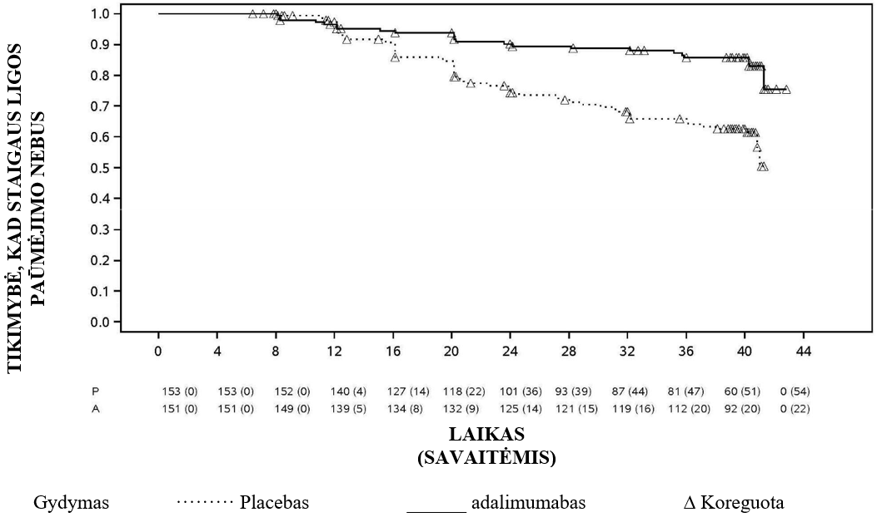
Pastaba: P = Placebas (Skaičius tų, kuriems yra rizika (staigiai paūmėjusi liga)); A = adalimumabas (Skaičius tų, kuriems yra rizika (staigiai paūmėjusi liga)).

Iš 68 pacientų, paskirtų į gydymo nutraukimo grupę, kuriems liga staigiai paūmėjo, 65 užbaigė 12 savaičių trukmės gelbstimąjį gydymą adalimumabu, iš kurių 37 (56,9 %) vėl pasiekė remisiją (ASDAS < 1,3)
po 12 savaičių atvirojo gydymo atnaujinimo.

Iki 68-osios savaitės be pertraukos adalimumabą gavusiems pacientams pasireiškė statistiškai reikšmingai didesnis aktyvaus aSpA-brp požymių ir simptomų pagerėjimas, lyginant su pacientais, kurie dvigubai koduoto tyrimo periodu buvo paskirti į gydymo nutraukimo grupę (14 lentelė).

14 lentelė.
Veiksmingumo atsakas placebu kontroliuojamu tyrimo aSpA-brp II periodu

Dvigubai koduotas tyrimas | Placebas | Adalimumabas
Atsakas 68-ąją savaitę | N = 153 | N = 152
ASAS^{a,b} 20 | 47,1 % | 70.4 %***
ASAS^{a,b} 40 | 45,8 % | 65,8 %***
ASASª dalinė remisija | 26,8 % | 42.1 %**
ASDAS^{c} neaktyvi liga | 33,3 % | 57,2 %***
Dalinis staigus ligos paūmėjimas^{d} | 64,1 % | 40,8 %***
ª Vertinimas pagal spondiloartrito tarptautinę draugiją, angl. Assessments in SpondyloArthritis international Society
^{b} Pradinis įvertinimas yra apibrėžiamas kaip atvirojo gydymo pradinis įvertinimas, kai pacientams yra aktyvi liga.
^{c} Ankilozuojančio spondilito ligos aktyvumo balas (angl. Ankylosing Spondylitis Disease Activity Score)
^{d} Dalinis staigus ligos paūmėjimas apibrėžiamas kaip ASDAS ≥ 1,3, bet < 2,1 dviejų iš eilės vizitų metu.
***, ** Atitinkamai statistiškai reikšmingas skirtumas p < 0,001 ir < 0,01 visiems adalimumabo ir placebo palyginimams.

Psoriazinis artritas

Adalimumabas, po 40 mg kas antrą savaitę, dviejų placebu kontroliuojamų tyrimų metu (I ir II PsA tyrimai) buvo tiriamas su pacientais, kurie sirgo vidutinio aktyvumo ar labai aktyvia psoriazinio artrito forma. I PsA tyrimo, trukusio 24 savaites, metu buvo gydomi 313 suaugusių pacientų, kurių atsakas į gydymą nesteroidiniais vaistais nuo uždegimo buvo nepakankamas, iš jų – apie 50 % vartojo metotreksatą. II PsA tyrimo trukusio 12 savaičių, metu buvo gydoma 100 pacientų, kuriems gydymas ligą modifikuojančiais vaistais nuo reumato (LMARV terapija) buvo nepakankamai veiksmingas. Abu tyrimus baigus, 383 pacientai buvo įtraukti į atvirą tęstinį tyrimą, kurio metu jie vartojo po 40 mg adalimumabo kas antrą savaitę.

Dėl per mažo ištirtų pacientų skaičiaus, nėra pakankamai adalimumabo veiksmingumo įrodymų, gydant pacientus sergančius į ankilozuojantį spondilitą panašia psoriazine artropatija.

15 lentelė.
ACR atsakas placebu kontroliuojamuose psoriazinio artrito tyrimuose (pacientų dalis procentais)

 | I PsA tyrimas |  | II PsA tyrimas
Atsakas | Placebas | Adalimumabas | Placebas | Adalimumabas
 | N = 162 | N = 151 | N = 49 | N = 51
ACR 20
12 savaitė | 14 % | 58 %*** | 16 % | 39 %*
24 savaitė | 15 % | 57 %*** | N/T | N/T
ACR 50
12 savaitė | 4 % | 36 %*** | 2 % | 25 %***
24 savaitė | 6 % | 39 %*** | N/T | N/T
ACR 70
12 savaitė | 1 % | 20 %*** | 0 % | 14 %*
24 savaitė | 1 % | 23 %*** | N/T | N/T
*** p < 0,001 visiems adalimumabo ir placebo palyginimams
* p < 0,05 visiems adalimumabo ir placebo palyginimams N/T netaikytina

I PsA tyrimo ACR atsakas buvo panašus, taikant ar netaikant kombinuotą gydymą su metotreksatu. ACR atsakas išliko ir atviro tęstinio tyrimo, trukusio iki 136 savaičių, metu.

Rentgenogramos pokyčiai buvo vertinami psoriazinio artrito tyrimų metu. Rankų, riešų ir pėdų rentgenogramos buvo daromos prieš pradedant gydyti, dvigubai koduoto tyrimo etapo, kurio metu pacientai vartojo adalimumabą arba placebą, 24-ąją savaitę ir atviro tyrimo etapo, kurio metu visi tiriamieji vartojo adalimumabą, 48-ąją savaitę. Buvo naudotas modifikuotas Bendrasis Sharp indeksas (mBSI), apimantis ir distalinius tarppirštakaulinius sąnarius (šis indeksas nėra identiškas reumatoidinio artrito vertinimui naudojamam BSI).

Atsižvelgiant į mBSI balų pokytį, gydymas adalimumabu, palyginti su placebu, lėtino periferinių sąnarių pažaidos progresavimą, palyginti su pradine reikšme (vidurkis ± SN): 0,8 ± 2,5 placebą vartojusių grupėje (24 savaitę) ir 0,0 ± 1,9 (p < 0,001) adalimumabu gydytų grupėje (48 savaitę).

Iš adalimumabu gydytų asmenų, kurių rentgenograma ligos progresavimo nuo tyrimo pradžios iki 48 savaites nerodė (n = 102), 84 % rentgenograma progresavimo nerodė ir per 144 gydymo savaites.

Adalimumabu gydytiems pacientams, palyginti su vartojusiais placebo, 24 savaitę nustatytas statistiškai reikšmingas fizinės funkcijos pagerėjimas, vertinant pagal HAQ ir Sveikatos klausimyno trumpą formą (SF 36). Fizinė funkcija išliko pagerėjusi ir atviro tęstinio tyrimo, trukusio iki 136 savaičių, metu.

Psoriazė

Adalimumabo saugumas ir veiksmingumas buvo tiriamas atsitiktines atrankos dvigubai koduotuose tyrimuose, kuriuose dalyvavo lėtine plokšteline psoriaze (apima ≥ 10 % KPP, o psoriazės ploto ir sunkumo indeksas (PPSI) yra ≥ 12 arba ≥ 10) sergantys suaugę pacientai, kuriems buvo numatoma skirti sisteminį gydymą ar fototerapiją. 73 % I ir II psoriazės tyrimuose dalyvavusių pacientų anksčiau buvo skirtas sisteminis gydymas ar fototerapija. Adalimumabo saugumas ir veiksmingumas taip pat buvo tiriami atsitiktinės atrankos dvigubai koduotame tyrime (III psoriazės tyrimas), kuriame dalyvavo suaugę pacientai, sergantys vidutinio sunkumo ar sunkia lėtine plokšteline psoriaze, kartu esant plaštakų ir (arba) pėdų psoriazei, ir kuriems buvo numatoma skirti sisteminį gydymą.

I psoriazės tyrimo (REVEAL) metu per tris gydymo periodus buvo tirta 1 212 pacientų. A periodo metu pacientai gavo placebą arba pradinę 80 mg adalimumabo dozę, po kurios praėjus savaitei, buvo skiriama po 40 mg preparato kas antrą savaitę. Po 16 gydymo savaičių pacientai, pasiekę mažiausiai PPSI 75 atsaką (PPSI rodiklio pagerėjimas – mažiausiai 75 %, lyginant su pradiniu rodikliu), perėjo į B periodą ir, atviros fazės metu, kas antrą savaitę vartojo po 40 mg adalimumabo. Pacientai, kurių atsakas 33 savaitę išliko ≥ PPSI 75 ir kurie A periodo metu atsitiktinės atrankos būdu buvo pakliuvę į gydymo aktyviu preparatu grupę, perėjo į C periodą ir atsitiktinės atrankos būdu pakliuvo į dar 19 savaičių po 40 mg adalimumabo kas antrą savaitę vartojusių grupę arba placebą gavusių grupę. Visose gydymo grupėse vidutinis pradinis PPSI rodiklis buvo 18,9, o pradinis „Physician’s Global Assessment“ (PGA) skalės rodiklis svyravo nuo „vidutinio“ (įskaitant 53 % subjektų) iki „sunkaus“ (41 %) ir „labai sunkaus“ (6 %).

II psoriazes tyrime (CHAMPION) buvo palygintas adalimumabo veiksmingumas ir saugumas 271 pacientui, lyginant su metotreksatu (MTX) ir placebu. Pacientai gavo placebą, pradinę MTX 7,5 mg dozę, kuri vėliau iki 12 savaites buvo didinama iki didžiausios 25 mg dozės, arba pradinę 80 mg adalimumabo dozę, vėliau 16 savaičių (pradedant praėjus savaitei po pradinės dozės paskyrimo) skiriant po 40 mg kas antrą savaitę. Nėra adalimumabą ir MTX lyginančių duomenų ilgesniam nei 16 gydymo savaičių periodui. Pacientams, kurie gavo MTX, pasiekus ≥ PPSI 50 atsako rodiklį 8-ą ir (arba) 12-ą savaitę, dozė nebuvo toliau didinama. Visose gydymo grupėse vidutinis pradinis PPSI rodiklis buvo 19,7, o pradinio PGA rodiklio reikšmės svyravo nuo „lengvų“ (1 %) iki „vidutinių“ (48 %), „sunkių“ (46 %) ir iki „labai sunkių“ (6 %).

Pacientai, dalyvaujantys visuose II ir III fazės psoriazės tyrimuose, galėjo būti įtraukti į atvirą tęstinį tyrimą, kur adalimumabas buvo skiriamas dar bent 108 papildomas savaites.

I ir II psoriazės tyrimų metu pirminė vertinamoji baigtis buvo pacientų, kuriems 16-ą savaitę pasiektas PPSI 75 atsakas, lyginant su pradine reikšme, dalis (žr. 16 ir 17 lenteles).

16 lentelė.
Ps I tyrimas (REVEAL) - Veiksmingumo rezultatai 16-ąją savaitę

 | Placebas  N = 398  n (%) | Adalimumabas 40 mg kas antrą savaitę  N = 814  n (%)
≥ PPSI 75ª | 26 (6,5) | 578 (70,9)^{b}
PPSI 100 | 3 (0,8) | 163 (20,0)^{b}
PGA: aiškus / minimalus | 17 (4,3) | 506 (62,2)^{b}
ª pacientų, pasiekusių PPSI 75 atsaką, procentinė reikšmė buvo apskaičiuota pagal dažnį centre
^{b} p < 0,001, palyginant adalimumabą ir placebą

17 lentelė.
Ps II tyrimas (CHAMPION) - Veiksmingumo rezultatai 16-ąją savaitę

 | Placebas  N = 53  n (%) | MTX  N = 110  n (%) | Adalimumabas 40 mg kas antrą savaitę  N = 108  n (%)
≥ PPSI 75 | 10 (18,9) | 39 (35,5) | 86 (79,6)^{a,b}
PPSI 100 | 1 (1,9) | 8 (7,3) | 18 (16,7)^{c,d}
PGA: aiškus / minimalus | 6 (11,3) | 33 (30,0) | 79 (73,1)^{a,b}
ª p < 0,001, palyginant adalimumabą ir placebą
^{b} p < 0,001, palyginant adalimumabą ir metotreksatą
^{c} p < 0,01, palyginant adalimumabą ir placebą
^{d} p < 0,05, palyginant adalimumabą ir metotreksatą

I psoriazės tyrime 28 % pacientų, kurių atsakas buvo įvertintas PPSI 75 balais ir kurie buvo iš naujo atsitiktinai paskirti vartoti placebą, 33-iąją savaitę nustatytas „adekvataus atsako praradimas“ (PPSI atsako balas po 33-iosios savaitės ir prieš ar 52-ąją savaitę < PPSI 50, lyginant su pradiniu, su mažiausiu PPSI balo padidėjimu 6 punktais, lyginant su 33-iąja savaite); palyginimui, tokių pacientų buvo 5 %, kurie toliau vartojo adalimumabą (p < 0,001). Iš pacientų, kuriems nustatytas adekvataus atsako praradimas po to, kai jie buvo iš naujo atsitiktinai paskirti vartoti placebą, ir kurie po to dalyvavo atvirame tęstiniame tyrime, 38 % (25 iš 66) ir 55 % (36 iš 66) pacientų atitinkamai po 12 ir po 24 savaičių atnaujinus gydymą vėl pasireiškė atsakas, vertinamas PPSI 75.

Iš viso 233 pacientai, kuriems pasireiškė PPSI 75 atsakas 16-ąją savaitę ir 33-iąją savaitę, toliau buvo gydomi adalimumabu 52 savaites I psoriazės tyrimo metu ir po to tęsė gydymą adalimumabu atvirame tęstiniame tyrime. Po 108-ų papildomų tęstinio tyrimo savaičių (iš viso 160 savaičių) PPSI 75 ir aiškus ar minimalus PGA atsakas buvo stebėtas atitinkamai 74,7 % ir 59,0 % pacientų. Pasitraukę dėl nepageidaujamų reiškinių ar nepakankamo gydymo veiksmingumo, ar kuriems reikėjo didinti vaistinio preparato (šiems pacientams gydymas buvo vertinamas kaip neveiksmingas), PPSI 75 ir aiškus ar minimalus PGA atsakas po 108 papildomų atviro tęstinio tyrimo savaičių (iš viso 160 savaičių) buvo atitinkamai 69,6 % ir 55,7 %.

347 pacientai, kuriems buvo gautas stabilus atsakas, dalyvavo gydymo nutraukimo ar pakartotinio gydymo vertinime atviro tęstinio tyrimo metu. Gydymo nutraukimo periodu psoriazės simptomai atsinaujino, laiko iki ligos paūmėjimo (sumažėjo PGA iki vidutinio ar blogesnio) mediana buvo maždaug 5 mėnesiai. Nė vienas iš šių pacientų nepatyrė staigaus ligos paūmėjimo nutraukimo periodu. Iš viso 76,5 % (218 iš 285) pacientų, kurie pateko į pakartotinio gydymo periodą, pasiekė „aiškų“ ar „minimalų“ PGA atsaką 16-ą pakartotinio gydymo savaitę, neatsižvelgiant į tai, ar nutraukimo periodu jiems buvo atsinaujinusi liga (69,1 % [123 iš 178] ir 88,8 % [95 iš 107] pacientų, kuriems atitinkamai paūmėjo ir nepaūmėjo liga gydymo nutraukimo periodu). Pakartotinio gydymo periodu buvo stebėti panašūs saugumo duomenys, kaip ir iki nutraukimo.

Pagal DLQI (angl. Dermatology Life Quality Index) skalę buvo stebimas reikšmingas pradinių rodiklių pagerėjimas 16 savaitę, lyginant su placebą gavusiųjų grupėmis (I ir II tyrimai) ir MTX vartojusiųjų grupe (II tyrimas). I tyrime SF-36 skalės fizinio ir protinio komponentų suminių rodiklių pagerėjimas taip pat buvo reikšmingas, lyginant su placebą gavusių grupe.

Atlikus atvirąjį pratęsimo tyrimą pacientams, kuriems dėl mažesnio kaip 50 % PPSI atsako skiriamos dozės buvo didintos nuo 40 mg kas antrą savaitę iki 40 mg kiekvieną savaitę, atitinkamai 12 ir 24 savaitę PPSI 75 atsakas buvo pasiektas 26,4 % (92 iš 349) ir 37,8 % (132 iš 349) pacientų.

III psoriazes tyrime (REACH) buvo lyginami adalimumabo ir placebo veiksmingumas bei saugumas 72 pacientams, sergantiems vidutinio sunkumo ar sunkia lėtine plokšteline psoriaze bei plaštakų ir (arba) pėdų psoriaze. Pacientams buvo skiriama pradinė 80 mg adalimumabo dozė, vėliau – po 40 mg dozę kas antrą savaitę (pradedant po vienos savaitės nuo pradinės dozės skyrimo) arba placebas 16 savaičių. Šešioliktąją savaitę pagal PGA (angl. Physician Global Assessment – bendrąjį gydytojo įvertinimą) skalę „švarias“ arba „beveik švarias“ plaštakas ir (arba) pėdas turėjo statistiškai reikšmingai daugiau pacientų, gydytų adalimumabu, lyginant su placebą vartojusiais pacientais (atitinkamai 30,6 % ir 4,3 % [p = 0,014]).

IV psoriazės tyrimo metu buvo lyginamas adalimumabo ir placebo veiksmingumas bei saugumas 217 pacientų, kuriems yra vidutinio sunkumo ir sunki nagų psoriazė. Pacientai, gavę pradinę 80 mg adalimumabo dozę, po to 26 savaites gavo po 40 mg adalimumabo kas antrą savaitę (pradedant praėjus vienai savaitei nuo pradinės dozės) arba placebą ir toliau atvirai buvo gydomi adalimumabu dar 26 savaites. Nagų psoriazė buvo vertinama pasitelkiant modifikuotą nagų psoriazės sunkumo indeksą (angl. Modified Nail Psoriasis Severity Index [mNAPSI]), gydytojo bendrąjį pirštų nagų psoriazės vertinimą (angl. Physician’s Global Assessment of Fingernail Psoriasis [PGA-F]) bei nagų psoriazės sunkumo indeksą (angl. Nail Psoriasis Severity Index [NAPSI]) (žr. 18 lentelę). Nagų psoriazės gydymas adalimumabu buvo naudingas pacientams, kuriems kartu buvo pažeisti skirtingo dydžio odos plotai (KPP ≥ 10% (60% pacientų), KPP < 10% ir ≥ 5% (40% pacientų)).

18 lentelė.
IV psoriazės tyrimo veiksmingumo rezultatai 16, 26 ir 52 savaitę

Vertinamoji baigtis | 16 savaitė |  | 26 savaitė |  | 52 savaitė
 | Kontroliuojama placebu |  | Kontroliuojama placebu |  | Atviras vartojimas
 | Placebas  N = 108 | Adalimumabas 40 mg kas antrą savaitę  N = 109 | Placebas  N = 108 | Adalimumabas 40 mg kas antrą savaitę  N = 109 | Adalimumabas 40 mg kas antrą savaitę  N = 80
≥ mNAPSI 75 (%) | 2,9 | 26,0ª | 3,4 | 46,6ª | 65,0
PGA-F švaru / minimaliai ir ≥ 2 laipsnio pagerėjimas (%) | 2,9 | 29,7ª | 6,9 | 48,9ª | 61,3
Bendro pirštų nagų NAPSI pokytis procentais (%) | -7,8 | -44,2 a | -11,5 | -56,2ª | -72,2
ª p < 0,001, palyginant adalimumabą ir placebą

26-tą savaitę adalimumabu gydytiems pacientams dermatologinio gyvenimo kokybės indekso (angl. Dermatology Life Quality Index [DLQI]) pagerėjimas buvo statistiškai reikšmingas lyginant su placebu.

Supūliavęs hidradenitas

Adalimumabo saugumas ir veiksmingumas buvo vertinami atsitiktinės atrankos dvigubai koduotuose placebu kontroliuojamuose tyrimuose ir atvirame tyrimo pratęsime, kuriuose dalyvavo suaugę pacientai, sergantys vidutinio sunkumo ar sunkiu supūliavusiu hidradenitu (HS – hidradenitis suppurativa), netoleravę, turėję kontraindikacijų arba buvus nepakankamam atsakui į mažiausiai 3 mėnesių trukmės bandomąjį gydymą sisteminiais antibiotikais. HS-I ir HS-II tyrime dalyvavusiems pacientams buvo II ar III stadijos liga pagal Hurley ir mažiausiai 3 abscesai arba uždegiminiai mazgeliai.

Tyrime HS-I (PIONEER I) buvo tiriami 307 pacientai, gydyti 2 laikotarpiais. A laikotarpiu pacientai gavo placebą arba adalimumabą pradinę 160 mg dozę 0 savaitę, 80 mg – 2 savaitę ir 40 mg kas savaitę, pradedant nuo 4 savaitės iki 11 savaitės. Tyrimo metu nebuvo leidžiama tuo pat metu vartoti antibiotikų. Po 12 gydymo savaičių pacientai, kurie A laikotarpiu gydyti adalimumabu, B laikotarpiu pakartotinės atsitiktinės atrankos būdu buvo suskirstyti į 1-3 gydymo grupes (adalimumabas 40 mg kas savaitę, adalimumabas 40 mg kas antrą savaitę arba placebas nuo 12 iki 35 savaitės). Pacientams, kurie atsitiktinės atrankos būdu A laikotarpiu buvo paskirti gauti placebą, B laikotarpiu buvo paskirta adalimumabo 40 mg kas savaitę.

Tyrime HS-II (PIONEER II) buvo tiriami 326 pacientai, gydyti 2 laikotarpiais. A laikotarpiu pacientai gavo placebą arba adalimumabo pradinę 160 mg dozę 0 savaitę, 80 mg – 2 savaitę ir 40 mg kas savaitę, pradedant nuo 4 savaitės iki 11 savaitės. 19,3 % pacientų tyrimo metu tęsė tyrimo pradžioje pradėtą gydymą geriamaisiais antibiotikais. Po 12 gydymo savaičių pacientai, kurie A laikotarpiu gydyti adalimumabu, B laikotarpiu pakartotinės atsitiktinės atrankos būdu buvo suskirstyti į 1-3 gydymo grupes (adalimumabas 40 mg kas savaitę, adalimumabas 40 mg kas antrą savaitę arba placebas nuo 12 iki 35 savaitės). Pacientams, kurie atsitiktinės atrankos būdu A laikotarpiu buvo paskirti gauti placebą, B laikotarpiu buvo skirtas placebas.

HS-I ir HS-II tyrimuose dalyvavę pacientai galėjo būti išrinkti patekti į atvirą tyrimo pratęsimą, kuriame kas savaitę buvo skiriama adalimumabo 40 mg. Vidutinė ekspozicija visoje adalimumabo populiacijoje buvo 762 dienos. Visuose trijuose tyrimuose pacientai kasdien naudojo vietinį antiseptinį pavilgą.

Klinikinis atsakas

Uždegiminių pažeidimų sumažėjimas ir abscesų pablogėjimo bei nutekamųjų fistulių susidarymo prevencija buvo vertinami, taikant supūliavusio hidradenito klinikinio atsako skalę (HiSCR – angl. Hidradenitis Suppurativa Clinical Response – skaičiuojamas bendro abscesų ir uždegiminių mazgelių skaičiaus sumažėjimas bent 50 %, nesant abscesų skaičiaus padidėjimo ir nesant nutekamųjų fistulių skaičiaus padidėjimo nuo pradinio įvertinimo). Su HS susijusio odos skausmo sumažėjimas buvo vertinamas, taikant skaitmeninę vertinimo skalę pacientams, kurie buvo įtraukti į tyrimą su 3 ar daugiau balų pradiniu įvertinimu pagal 11 balų skalę.

12 savaitę reikšmingai didesnis pacientų, gydytų adalimumabu skaičius, palyginti su pacientų, gavusių placebą, skaičiumi, pasiekė HiSCR. 12 savaitę reikšmingai didesniam pacientų, dalyvavusių HS-II tyrime, skaičiui kliniškai reikšmingai susilpnėjo su HS susijęs odos skausmas (žr. 19 lentelę). Adalimumabu gydyti pacientai turėjo reikšmingai mažesnę ligos staigaus paūmėjimo („pliūpsnio“) riziką pradiniu 12 savaičių laikotarpiu.

19 lentelė.
Veiksmingumo rezultatai 12 savaitę, I ir II HS tyrimai

 | HS-I tyrimas |  | HS-II tyrimas
 | Placebas | Adalimumabas 40 mg kas savaitę | Placebas | Adalimumabas 40 mg kas savaitę
Supūliavusio hidradenito klinikinis atsakas (HiSCR)ª | N = 154 | N = 153 | N = 163 | N = 163
Supūliavusio hidradenito klinikinis atsakas (HiSCR)ª | 40 (26,0 %) | 64 (41,8 %)* | 45 (27,6 %) | 96 (58,9 %)***
Odos skausmo sumažėjimas ≥ 30 %^{b} | N = 109 | N = 122 | N = 111 | N = 105
Odos skausmo sumažėjimas ≥ 30 %^{b} | 27 (24,8 %) | 34 (27,9 %) | 23 (20,7 %) | 48 (45,7 %)***
* p < 0,05, ***p < 0,001, adalimumabą lyginant su placebu
ª Tarp visų atsitiktinės atrankos būdu atrinktų pacientų.
^{b} Tarp pacientų, kurių su HS susijęs odos skausmo įvertinimas pradinio vertinimo metu buvo ≥ 3, remiantis skaitmenine vertinimo skale 0–10; 0 = jokio odos skausmo, 10 = toks stiprus skausmas, kokį tik galima įsivaizduoti.

Gydymas adalimumabo 40 mg kiekvieną savaitę reikšmingai sumažino abscesų ir nutekamųjų fistulių pablogėjimo riziką. Tarp pacientų, dalyvavusių HS-I ir HS-II tyrimuose, pirmąsias 12 savaičių abscesų ir nutekamųjų fistulių būklė pablogėjo maždaug dvigubai didesniam pacientų skaičiui iš placebo grupės, palyginti su adalimumabu gydytais pacientais (atitinkamai 23,0 % ir 11,4 %, vertinant abscesus, ir 30,0 % bei 13,9 %, vertinant nutekamąsias fistules).

12 savaitę, palyginti su gavusiais placebą, labiau pagerėjo odai specifinė su sveikata susijusi gyvenimo kokybė, įvertinta pagal Dermatologinį gyvenimo kokybės rodiklį (DLQI – angl. Dermatology Life Quality Index; HS-I ir HS-II tyrimai), pacientų bendras pasitenkinimas gydymu vaistais, įvertintas pagal Pasitenkinimo gydymu (medikamentiniu) klausimyną (TSQM – angl. Treatment Satisfaction Questionnaire – Medication; HS-I ir HS-II tyrimai) ir fizinė sveikata, įvertinta pagal SF-36 fizinio komponento sumos skalę (HS-I tyrimas), palyginti su pradiniu vertinimu.

Iš pacientų, kuriems nustatytas bent jau dalinis atsakas į gydymą adalimumabu 40 mg kas savaitę 12 savaitę, HiSCR vertinimas 36 savaitę buvo aukštesnis tiems pacientams, kuriems tęstas gydymas adalimumabu, vartojant preparato kas savaitę, palyginti su pacientais, kuriems preparato dozavimo dažnis buvo sumažintas iki preparato vartojimo kas antrą savaitę arba kuriems gydymas buvo nutrauktas (žr. 20 lentelę).

20 lentelė.
Pacientųª, pasiekusių HiSCR^{b}, skaičius 24 ir 36 savaites po jų perskirstymo 12 savaitę, iki tol gavus gydymą adalimumabu kas savaitę

 | Placebas (nutrauktas gydymas)  N = 73 | Adalimumabas 40 mg kas antrą savaitę  N = 70 | Adalimumabas 40 mg kas savaitę  N = 70
24 savaitė | 24 (32,9 %) | 36 (51,4 %) | 40 (57,1 %)
36 savaitė | 22 (30,1 %) | 28 (40,0 %) | 39 (55,7 %)
ª Pacientai, kuriems bent iš dalies pasireiškė atsakas į gydymą adalimumabu 40 mg kas savaitę per 12 gydymo savaičių.
^{b} Pacientams, kurie atitiko protokolui nustatytus kriterijus, vertinant atsako praradimą arba nesant būklės pagerėjimo, buvo nurodyta tyrimų nebetęsti ir jie buvo vertinami kaip pacientai be atsako į gydymą.

Tarp pacientų, kuriems nustatytas bent jau dalinis atsakas po 12 savaičių ir kuriems tęstas gydymas adalimumabu kas savaitę, HiSCR vertinimas po 48 savaičių buvo 68,3 %, o po 96 savaičių buvo 65,1 %. Ilgesnio gydymo adalimumabu, skiriant 40 mg kas savaitę, trukusio 96 savaites metu, nebuvo nustatyta jokių naujų saugumo duomenų.

Tarp pacientų, kuriems HS-I ir HS-II tyrimuose gydymas adalimumabu buvo nutrauktas 12 savaitę, HiSCR vertinimas 12 savaitę po to, kai vėl pradėtas gydymas adalimumabu 40 mg kas savaitę, grįžo į lygį, panašų į tą, kuris buvo stebimas prieš gydymo nutraukimą (56,0 %).

Krono liga

Adalimumabo saugumas ir veiksmingumas buvo vertinamas daugiau kaip 1 500 pacientų, sergančių vidutinio sunkumo ar sunkia aktyvia Krono liga (Krono ligos aktyvumo indeksas [angl. Crohn’s Disease Activity Index (CDAI)] ≥ 220 ir ≤ 450) atsitiktinių imčių dvigubai koduotuose placebu kontroliuojamuose tyrimuose. Buvo leista kartu vartoti pastovias aminosalicilatų, kortikosteroidų ir (ar) imunitetą moduliuojančių preparatų dozes ir 80 % pacientų ir toliau vartojo bent vieną iš šių vaistinių preparatų.

Klinikinės remisijos pasiekimas (kai CDAI < 150) buvo vertinamas dviejuose tyrimuose, CD I tyrime (CLASSIC I) ir CD II tyrime (GAIN). CD I tyrime 299 TNF antagonistais ankščiau negydyti pacientai buvo atsitiktinai suskirstyti į keturias grupes: placebo 0-inę savaitę ir 2-ąją savaitę, 160 mg adalimumabo 0-inę savaitę ir 80 mg 2-ąją savaitę, 80 mg 0-inę savaitę ir 40 mg 2-ąją savaitę bei 40 mg 0-inę savaitę ir 20 mg 2-ąją savaitę. CD II tyrimo metu 325 pacientai, kuriems nebebuvo atsako į gydymą infliksimabu ar jo netoleravo, atsitiktinai suskirstyti į grupes, kuriose vartojo arba 160 mg adalimumabo 0-inę savaitę ir 80 mg 2-ąją savaitę arba placebo 0-inę savaitę ir 2-ąją savaitę. Pacientai, kuriems iš pat pradžių nebuvo gautas atsakas į gydymą, į tyrimą nebuvo įtraukti ir todėl nebuvo toliau vertinti.

Klinikinės remisijos palaikymas buvo vertinamas CD III tyrime (CHARM). Atvirame CD III tyrime 854 pacientai vartojo 80 mg 0-inę savaitę ir 40 mg 2-ąją savaitę. 4-ąją savaitę pacientai atsitiktiniu būdu buvo suskirstyti į grupes, kuriose vartojo po 40 mg kas antrą savaitę, 40 mg kas savaitę ar placebą, iš viso tyrimas truko 56 savaites. Pacientų, kuriems buvo gautas klinikinis atsakas (CDAI sumažėjo ≥ 70), duomenys 4-ąją savaitę buvo atskirti ir analizuojami atskirai nuo tų pacientų duomenų, kuriems 4-ąją savaitę nebuvo gautas klinikinis atsakas. Laipsniškai mažinti kortikosteroidų dozę buvo leista po 8 savaitės.

CD I ir CD II tyrimuose gautas remisijos pasiekimo ir gauto atsako dažnis pateiktas 21 lentelėje.

21 lentelė.
Pasiekta klinikinė remisija ir atsakas (pacientų procentas)

 | CD I tyrimas: infliksimabo nevartoję pacientai |  |  | CD II tyrimas: infliksimabą vartoję pacientai
 | Placebas  N = 74 | Adalimumabas 80/40 mg  N = 75 | Adalimumabas 160/80 mg  N = 76 | Placebas  N = 166 | Adalimumabas 160/80 mg  N = 159
4 savaitė
Klinikinė remisija | 12 % | 24 % | 36 %* | 7 % | 21 %*
Klinikinis atsakas (PA-100) | 24 % | 37 % | 49 %** | 25 % | 38 %**
Visos p-reikšmės gautos lyginant adalimumabo grupės duomenis su placebo grupės duomenimis.
*p < 0,001
**p < 0,01

Iki 8-osios savaitės panašus remisijos dažnis stebėtas vartojant 160/80 mg ir 80/40 mg pradinę dozę, o nepageidaujami reiškiniai buvo dažnesni 160/80 mg dozę vartojusiųjų grupėje.

CD III tyrimo 4-ąją savaitę 58 % (499/854) pacientų buvo gautas klinikinis atsakas ir jų duomenys vertinti pirminės analizės metu. Iš tų, kuriems buvo gautas klinikinis atsakas 4-ąją savaitę, 48 % buvo anksčiau gydyti kitais TNF -antagonistais. Remisijos palaikymo ir atsako dažnis pateiktas 22 lentelėje. Klinikinės remisijos rezultatai buvo sąlyginai pastovūs, nepriklausomai nuo ankstesnio TNF antagonistų vartojimo.

56 savaitę su liga susijęs hospitalizacijų ir chirurginių intervencijų skaičius statistiškai reikšmingai sumažėjo adalimumabu gydytų pacientų grupėje lyginant su placebo grupe.

22 lentelė.
Klinikinės remisijos ir atsako palaikymas (pacientų procentas)

 | Placebas | 40 mg adalimumabo kas antrą savaitę | 40 mg adalimumabo kas savaitę
26 savaitė | N = 170 | N = 172 | N = 157
Klinikinė remisija | 17 % | 40 %* | 47 %*
Klinikinis atsakas (PA-100) | 27 % | 52 %* | 52 %*
Pacientai, remisijos metu nevartoję steroidų ≥ 90 dienųª | 3 % (2/66) | 19 % (11/58)** | 15 % (11/74)**
56 savaitė | N = 170 | N = 172 | N = 157
Klinikinė remisija | 12 % | 36 %* | 41 %*
Klinikinis atsakas (PA-100) | 17 % | 41 %* | 48 %*
Pacientai, remisijos metu nevartoję steroidų ≥ 90 dienųª | 5 % (3/66) | 29 % (17/58)* | 20 % (15/74)**
* p < 0,001 lyginant adalimumabo grupės duomenis su placebo grupės duomenimis
** p < 0,02 lyginant adalimumabo grupės duomenis su placebo grupės duomenimis
ª Vartoję kortikosteroidus tyrimo pradžioje

Iš pacientų, kuriems nebuvo gautas atsakas 4-ąją savaitę, 43 % palaikomąjį gydymą adalimumabu gaunančių pacientų atsakas pasireiškė iki 12-osios savaitės, lyginant su 30 % palaikomąjį gydymą placebu gavusių pacientų. Šie rezultatai rodo, kad kai kuriems pacientams, kuriems atsakas nebuvo gautas iki 4-osios savaitės, gali būti naudinga tęsti palaikomąjį gydymą iki 12-osios savaitės. Gydymą tęsiant ilgiau kaip 12 savaičių, atsako dažnis nėra reikšmingai didesnis (žr. 4.2 skyrių).

117/276 pacientų iš I CD (Crohn‘s disease) tyrimo ir 272/777 pacientų iš II ir III CD tyrimo buvo stebimi mažiausiai 3 metus atviro gydymo adalimumabu metu. Atitinkamai 88 ir 189 pacientams išliko klinikinė remisija. Klinikinis atsakas (CR-100) išsilaikė atitinkamai 102 ir 233 pacientams.

Gyvenimo kokybė

CD I ir CD II tyrimuose 4-ąją savaitę statistiškai reikšmingai pagerėjo ligai specifinio uždegiminės žarnyno ligos klausimyno (angl. inflammatory bowel disease questionnaire [IBDQ]) bendrasis balas atsitiktinai paskirtų gauti adalimumabo 80/40 mg ir 160/80 mg pacientų grupėje, lyginant su placebo grupe, taip pat jis pagerėjo 26-ąją ir 56-ąją CD III tyrimo savaitę adalimumabą vartojusių grupėje, lyginant su placebo grupe.

Opinis kolitas

Atsitiktinių imčių dvigubai koduotų placebu kontroliuojamų tyrimų metu buvo vertinamas adalimumabo kartotinių dozių saugumas ir veiksmingumas suaugusiems pacientams, sergantiems vidutinio sunkumo ar sunkiu aktyviu opiniu kolitu (balų skaičius pagal Mayo skalę 6–12 ir tarpinis endoskopijos balas 2–3).

UC-I tyrimo metu buvo atsitiktinai atrinkti 390 TNF -antagonistų nevartojusių pacientų, ir jiems buvo paskirta vartoti arba placebą (0-inę ir 2-ą savaitę) arba 160 mg adalimumabo 0-inę savaitę ir 80 mg 2-ą savaitę, arba 80 mg adalimumabo 0-inę savaitę ir 40 mg 2-ą savaitę. Po 2-os savaitės abiejų adalimumabą vartojusių grupių pacientams vaisto buvo paskirta po 40 mg kas antrą savaitę. Klinikinė remisija (apibūdinama kaip balų skaičius pagal Mayo skalę ≤ 2 ir nė vienas tarpinis balas nedidesnis už 1) buvo vertinama 8 savaitę.

UC-II tyrimo metu 248 pacientams buvo paskirta 160 mg adalimumabo 0-inę savaitę, 80 mg – 2-ą savaitę ir 40 mg vėliau kas antrą savaitę, o 246 pacientams buvo paskirta vartoti placebą. Pagal klinikinius rezultatus buvo vertinama remisijos pradžia 8-ą savaitę ir remisijos palaikymas – 52-ą savaitę.

UC-I ir UC-II tyrimų metu pacientams, kuriems buvo paskirta 160/80 mg adalimumabo pradinė dozė, 8-ą savaitę klinikinė remisija buvo statistiškai žymiai didesnė (vertinant procentais), palyginti su remisija, kuri buvo pasiekta vartojant placebą: atitinkamai 18 % palyginti su 9 %, p=0,031, ir 17 % palyginti su 9 %, p=0,019). Tarp tų 21 iš 41 (51 %) adalimumabu gydytų pacientų, dalyvavusių UC-II tyrime, kuriems remisija buvo 8-tą savaitę, 52-ą savaitę taip pat buvo remisija.

Visų UC-II tyrime dalyvavusių pacientų tyrimų rezultatai pateikiami 23 lentelėje.

23 lentelė. Atsakas, remisija ir gleivinės gijimas UC-II tyrimo metu
(pacientų dalis procentais)

 | Placebas | Adalimumabas 40 mg kas antrą savaitę
52 savaitė | N = 246 | N = 248
klinikinis atsakas | 18 % | 30 %*
klinikinė remisija | 9 % | 17 %*
gleivinės gijimas | 15 % | 25 %*
remisija nutraukus steroidų vartojimą ≥ 90 dienųª | 6 %  (N = 140) | 13 %*  (N = 150)
8 ir 52-oji savaitė
ilgalaikis atsakas | 12 % | 24 %**
ilgalaikė remisija | 4 % | 8 %*
ilgalaikis gleivinės gijimas | 11 % | 19 %*
Klinikinės remisijos balas pagal Mayo skalę yra ≤ 2 be tarpinio balo > 1;
Klinikinis atsakas yra ≥ 3 taškais ir ≥ 30 % balų sumažėjimas pagal Mayo skalę nuo pradinės vertės ir papildomai rektalinio kraujavimo balo [RBS] (angl. Rectal bleeding score) sumažėjimas ≥ 1 arba absoliutus RBS lygus 0 ar 1;
*p < 0,05 adalimumabą vartojusios grupės duomenis lyginant su placebą vartojusios grupės duomenimis
**p < 0,001 adalimumabą vartojusios grupės duomenis lyginant su placebą vartojusios grupės duomenimis
ª Vartoję kortikosteroidus tyrimo pradžioje

Iš tų pacientų, kuriems klinikinis atsakas nustatytas 8 savaitę, 47 % nustatytas klinikinis atsakas, 29 % – remisija, 41 % sugijusi gleivinė, ir 52 savaitę 20 % buvo ≥ 90 dienų remisijoje be steroidų.

Apie 40 % UC-II tyrime dalyvavusių pacientų ankstesnis gydymas navikų nekrozės faktorių (TNF) antagonistu infliksimabu buvo neveiksmingas. Adalimumabo veiksmingumas šiems pacientams buvo mažesnis, palyginti su pacientais, anksčiau nevartojusiais TNF -antagonistų. Iš tų pacientų, kuriems ankstesnis gydymas TNF -antagonistais buvo neveiksmingas, 52 savaitę 3 % pacientų buvo pasiekta remisija vartojant placebą ir 10 % pacientų buvo pasiekta remisija vartojant adalimumabo.

UC-I ir UC-II tyrimuose dalyvavusieji pacientai galėjo rinktis, ar pereiti į atvirą ilgalaikį tęstinį tyrimą (UC III). Po 3 metų gydymo adalimumabu 75 % (301/402) ir toliau buvo klinikinėje remisijoje pagal dalinį Mayo skalės balą.

Hospitalizacijos dažnis

Per 52 savaites UC-I ir UC-II tyrimuose stebėtas mažesnis hospitalizacijos dėl visų priežasčių ir hospitalizacijos dėl opinio kolito dažnis gydomų adalimumabu grupėje palyginus su placebo grupe. Adalimumabo grupėje hospitalizacijos dėl visų priežasčių skaičius buvo 0,18 paciento metų palyginus su 0,26 paciento metų placebo grupėje ir atitinkamai hospitalizacijos dėl opinio kolito buvo 0,12 paciento metų palyginus su 0,22 paciento metų.

Gyvenimo kokybė

UC-II tyrime su adalimumabu pagerėjo uždegiminių žarnų ligų klausimyno (IBDQ) balas.

Uveitas

Adalimumabo saugumas ir veiksmingumas suaugusiems pacientams, sergantiems neinfekciniu viduriniu uveitu, užpakaliniu uveitu ir panuveitu, neįskaitant pacientų, kuriems yra izoliuotas priekinis uveitas, buvo vertinamas dviejų atsitiktinių imčių dvigubai koduotų placebu kontroliuojamų tyrimų (UV I ir II) metu. Pacientai gavo pradinę 80 mg placebo arba adalimumabo dozę ir vėliau kas antrą savaitę, pradedant nuo kitos savaites po pradinės dozės, gavo po 40 mg. Kartu buvo leidžiama vartoti pastovias vieno nebiologinio imunosupresanto dozes.

UV I tyrimo metu buvo vertinama 217 pacientų, sergančių aktyviu uveitu nepaisant gydymo kortikosteroidais (per burną vartojamu prednizonu, 10-60 mg per parą). Visi pacientai tyrimo pradžioje gavo standartinę 2 savaičių 60 mg per parą prednizono dozę, o vėliau – privalomą dozės mažinimo grafiką, pagal kurį kortikosteroidų vartojimas visai nutraukiamas iki 15 savaitės.

UV II tyrimo metu buvo vertinami 226 pacientai, sergantys neaktyviu uveitu ir tyrimo pradžioje jiems nuolat reikėjo vartoti kortikosteroidus (per burną vartojamą prednizoną po 10-35 mg per parą) ligai kontroliuoti. Vėliau pacientai privalomai pagal grafiką mažino dozę ir iki 19 savaitės kortikosteroidų vartojimas buvo visai nutrauktas.

Pagrindinė vertinamoji abiejų tyrimų baigtis buvo laikas iki gydymo nesėkmės. Gydymo nesėkmė buvo apibrėžta kaip daugiakomponentė pasekmė, susidedanti iš uždegiminių gyslainės ir tinklainės ir (arba) uždegiminių tinklainės kraujagyslių pažeidimų, priekinės kameros (PK) ląstelių laipsnio, stiklakūnio drumstumo (SD) laipsnio ir geriausio koreguoto regos aštrumo (GKRA).

Pacientai, kurie baigė tyrimus UV I ir UV II, buvo tinkami įtraukimui į nekontroliuojamą, tęstinį, ilgalaikį tyrimą, kurio numatyta pradinė trukmė buvo 78 savaitės. Po 78 savaitės pacientams buvo leista tęsti tyrimui skirtą vaistinį preparatą, iki kol jie galėjo gauti adalimumabą.

Klinikinis atsakas

Abiejų tyrimų rezultatai parodė statistiškai reikšmingą gydymo nesėkmės rizikos sumažėjimą pacientams, gydomiems adalimumabu, palyginti su pacientais, gaunančiais placebą (žr. 24 lentelę). Abu tyrimai parode ankstyvą ir ilgalaikį adalimumabo poveikį, palyginti su placebu, vertinant gydymo nesėkmės dažnį (žr. 2 pav.).

24 lentelė.
Laikas iki gydymo nesėkmės UV I ir UV II tyrimuose

Analizė gydymas | N | Nesėkmė N (%) | Vidutinis laikas iki nesėkmės (mėnesiais) | RSª | PI 95 % RSª | p reikšmė^{b}
laikas iki gydymo nesėkmės 6 savaitę ar po 6 savaitės tyrimo UV I metu
pirminė analizė (ITT)
placebas | 107 | 84 (78,5) | 3,0 | -- | -- | --
adalimumabas | 110 | 60 (54,5) | 5,6 | 0,50 | 0,36, 0,70 | < 0,001
laikas iki gydymo nesėkmės 2 savaitę ar po 2 savaitės tyrimo UV II metu
pirminė analizė (ITT)
placebas | 111 | 61 (55,0) | 8,3 | -- | -- | --
adalimumabas | 115 | 45 (39,1) | NA^{c} | 0,57 | 0,39, 0,84 | 0,004

Pastaba: Gydymo nesėkmė 6 savaitę ar vėliau (tyrimo UV I metu) arba 2 savaitę ar vėliau (tyrimo UV II metu) buvo įskaičiuojama kaip įvykis. Pacientų nebedalyvavimas tyrime dėl priežasčių, kitų nei gydymo nesėkmė, buvo cenzūruojamas jų atsisakymo dalyvauti tyrime metu.
ª Rizikos santykis (RS), palyginus adalimumabą ir placebą, vertinant proporcingą rizikos regresiją, kai veiksnys yra gydymas.
^{b} Dvipusio p reikšmė iš log rank testo.
^{c} NA = neapskaičiuojama. Mažiau nei pusei rizikos grupės asmenų nustatytas įvykis.

2 pav. Kaplan-Mejer kreivės, apibendrinančios laiką iki gydymo nesėkmės 6 savaitę arba vėliau (tyrimo UV I metu) arba 2 savaitę arba vėliau (tyrimo UV II metu)

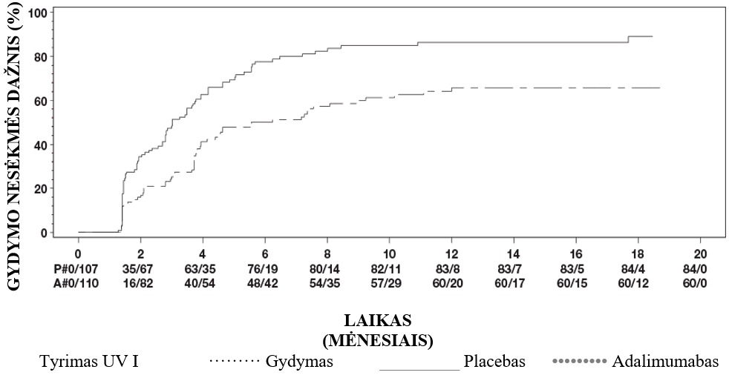

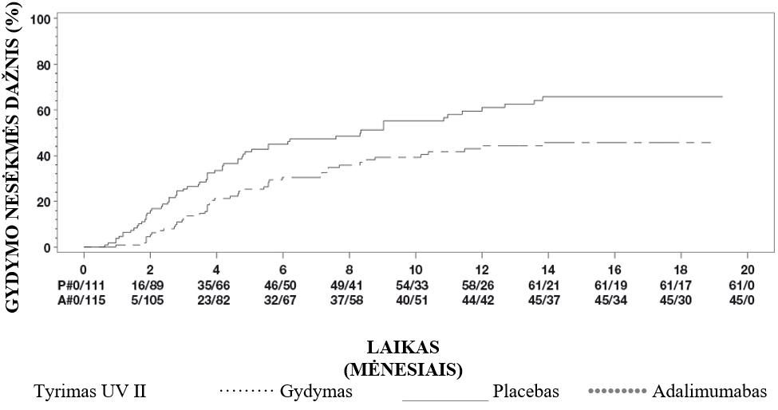
Pastaba: P# = Placebas (reiškinių skaičius / riziką turinčių reiškinių skaičius); A# = Adalimumabas (reiškinių skaičius / riziką turinčių reiškinių skaičius)

Tyrimo UV I metu statistiškai reikšmingi skirtumai adalimumabo naudai palyginus su placebu buvo pastebėti kiekvienam gydymo nesėkmės komponentui. Tyrimo UV II metu buvo pastebėti tik statistiškai reikšmingi regėjimo aštrumo skirtumai, tačiau kitų komponentų skaičiai buvo palankesni adalimumabui.

Buvo nuspręsta, kad š 424 tiriamųjų, dalyvavusių ilgalaikiuose nekontroliuojamuose tyrimuose UV I ir UV II, 60 tiriamųjų netinka dalyvauti tyrime (pvz., dėl deviacijų arba dėl kataraktos operacijos ar vitrektomijos, kaip antrinės diabetinės retinopatijos komplikacijos) ir jie nebuvo įtraukti į pagrindinę veiksmingumo analizę. Iš 364 likusių pacientų, 269 vertintini pacientai (74 %) pasiekė 78-ąją atvirojo gydymo adalimumabu savaitę. Remiantis stebėjimo duomenimis, 216 (80,3 %) pacientų, kartu vartojantiems ≤ 7,5 mg steroidų dozę per parą, bei 178 (66,2 %) steroidų nevartojantiems pacientams, ligos pasireiškimo nebuvo (nebuvo aktyvių uždegiminių pažeidimų, PK ląstelių laipsnis ≤ 0,5+, SD laipsnis ≤ 0,5+). 88,6 % akių 78 savaitę GKRA pagerėjo arba išliko toks pat (< 5 raidžių pablogėjimas). Duomenys gauti po 78 savaitės buvo panašūs į pateiktus rezultatus, tačiau po to laiko įtrauktų tiriamųjų skaičius sumažėjo. Bendrai, tarp pacientų, kurie pasitraukė iš tyrimo, 18 % dalyvavimą tyrime nutraukė dėl nepageidaujamo poveikio reiškinių, 8 % dėl nepakankamo atsako į gydymą adalimumabu.

Gyvenimo kokybė

Abiejuose klinikiniuose tyrimuose buvo vertinamos su regos funkcionavimu susijusios pasekmės, apie kurias pranešė pacientai, naudojant NEI VFQ-25. Adalimumabas skaitine verte buvo pranašesnis vertinant daugumą subskalių, kuriomis tyrimo UV I metu buvo nustatyti statistiškai reikšmingi bendro regėjimo, akių skausmo, artimojo regėjimo, psichikos sveikatos bei bendrojo įvertinimo vidurkio skirtumai, ir bendro regėjimo bei psichikos sveikatos vidurkio skirtumai tyrimo UV II metu. Su regėjimu susijęs poveikis nebuvo pranašesnis, taikant gydymą adalimumabu, palyginus su placebu, skaitinėmis vertėmis vertinant spalvinį regėjimą tyrimo UV I metu ir spalvinį regėjimą, periferinį ir artimąjį regėjimą – tyrimo UV II metu.

Imunogeniškumas

Prieš adalimumabą veikiančių antikūnų susidarymas yra susijęs su klirenso padidėjimu ir adalimumabo efektyvumo sumažėjimu. Akivaizdžios koreliacijos tarp antikūnų prieš adalimumabą buvimo ir nepageidaujamo poveikio pasireiškimo nėra.

Reumatoidinio artrito I, II ir III tyrimų pacientai per 6 – 12 mėnesių kartotinai buvo tiriami dėl antikūnų prieš adalimumabą. Pagrindiniuose tyrimuose anti-adalimumabo antikūnų buvo nustatyta 5,5 % (58 iš 1053) adalimumabu gydytų pacientų, lyginant su 0,5 % (2 iš 370) vartojusiųjų placebą. Šių antikūnų nustatyta 12,4 % kartu metotreksato nevartojusių pacientų lyginant su 0,6 % vartojusių adalimumabą kartu su metotreksatu.

Tarp Krono liga sergančių pacientų antikūnų prieš adalimumabą nustatyta 7 iš 269 asmenų (2,6 %) ir 19 iš 487 asmenų (3,9 %) tarp opiniu kolitu sergančių pacientų.

Tarp psoriaze sergančių suaugusių pacientų antikūnų prieš adalimumabą nustatyta 77 iš 920 gydymui vien tiktai adalimumabą vartojusių asmenų (8,4 %).

Suaugusiems pacientams, sergantiems plokšteline psoriaze, gaunantiems ilgalaikę adalimumabo monoterapiją ir dalyvaujantiems gydymo nutraukimo ir pakartotinio gydymo tyrime, antikūnų prieš adalimumabą nustatymo dažnis (11 iš 482 pacientų, 2,3 %) pakartotino gydymo metu buvo panašus kaip ir prieš gydymo nutraukimą (11 iš 590 pacientų, 1,9 %).

Pacientams, sergantiems vidutinio sunkumo ar sunkiu supūliavusiu hidradenitu, antikūnų prieš adalimumabą buvo rasta 10 iš 99 (10,1 %) adalimumabu gydytų tiriamųjų.

Tarp vaikų, sergančių vidutinio sunkumo ir sunkia aktyvia Krono liga bei gydomų adalimumabu, antikūnų prieš adalimumabą atsiradimo dažnis buvo 3,3 %.

Antikūnų prieš adalimumabą buvo rasta 4,8 % (12 iš 249) suaugusių pacientų, sergančių neinfekciniu uveitu ir gydomų adalimumabu.

Tarp vaikų, sergančių vidutinio sunkumo ir sunkiu aktyviu opiniu kolitu,bei gydomų adalimumabu, antikūnų prieš adalimumabą atsiradimo dažnis buvo 3 %.

Kadangi imunogeniškumo analizė paremta specifiškumu preparatui, todėl negalima lyginti antikūnų, nukreiptų prieš kitus preparatus, kiekių.

Vaikų populiacija

Jaunatvinis idiopatinis artritas (JIA)

Jaunatvinis idiopatinis poliartritas (JIpA)

Adalimumabo saugumas ir veiksmingumas vaikams, sergantiems aktyviu poliartritu ar jaunatviniu idiopatiniu poliartritu, kuriam būdinga įvairių tipų JIA pradžia (dažniausiai būna poliartritas su teigiamu arba neigiamu reumatoidiniu faktoriumi arba besitęsiantis oligoartritas), buvo įvertintas dviejuose klinikiniuose tyrimuose (JIpA I ir JIpA II).

JIpA I

Adalimumabo saugumas ir veiksmingumas buvo tirtas daugiacentrio, atsitiktinių imčių, dvigubai koduoto, paralelinių grupių klinikinio tyrimo metu, kuriame dalyvavo 171 vaikas (4–17 metų) sergantis jaunatviniu idiopatiniu poliartritu. Atvirojoje įvadinėje fazėje pacientai buvo suskirstyti į dvi grupes: gydomus MTX (metotreksatu) ir negydomus metotreksatu. Į metotreksatu negydomų grupę patekę pacientai buvo visai negydyti metotreksatu arba gydymas metotreksatu buvo nutrauktas bent dvi savaites prieš paskiriant tiriamąjį vaistą. NVNU ir (arba) prednizono (≤ 0,2 mg/kg/parą ar daugiausiai 10 mg/parą) dozės nebuvo keistos. Atvirosios įvadinės fazės metu visi pacientai gavo nuo 24 mg/m² iki 40 mg (maksimaliai) adalimumabo kas antrą savaitę 16 savaičių. Pacientų susiskirstymas pagal amžių ir minimalios, vidutinės ar maksimalios dozės gavimą atvirosios įvadinės fazės metu pateiktas 11 lentelėje.

25 lentelė.
Pacientų pasiskirstymas pagal amžių ir atvirojoje įvadinėje tyrimo fazėje gautą adalimumabo dozę

Amžius | Pacientų skaičius tyrimo pradžioje, n (%) | Minimali, vidutinė ir maksimali dozės
Nuo 4 iki 7 metų | 31 (18,1) | 10, 20 ir 25 mg
Nuo 8 iki 12 metų | 71 (41,5) | 20, 25 ir 40 mg
Nuo 13 iki 17 metų | 69 (40,4) | 25, 40 ir 40 mg

Pacientai, kuriems buvo Pediatric ACR 30 atsakas 16-ąją tyrimo savaitę, buvo tinkami suskirstyti atsitiktine tvarka į dvigubai koduoto tyrimo fazę ir gavo arba adalimumabo 24 mg/m² (maksimali dozė 40 mg), arba placebą kas antrą savaitę dar 32 savaites arba iki tol, kol liga paūmėjo. Ligos paūmėjimas buvo apibrėžiamas kaip ≥ 30 % pablogėjimas nuo pradinio lygio ≥ 3 iš 6 Pediatric ACR pagrindinių kriterijų, ≥ 2 aktyvūs sąnariai ir jei > 30 % pagerėjo nedaugiau nei 1 iš 6 kriterijų. Po 32 savaičių, arba ligai paūmėjus, pacientai galėjo būti įtraukti į atvirą tyrimo pratęsimo fazę.

26 lentelė.
Pediatrinio ACR 30 atsakas JIA tyrime

Grupė | MTX |  | Be MTX
Fazė
Atviroji įvadinė fazė 16-oji savaitė
Ped ACR 30 atsakas (n/N) | 94,1 % (80/85) |  | 74,4 % (64/86)
Efektyvumo duomenys
Dvigubai koduotas, 32 savaitės | Adalimumabas / MTX (N = 38) | Placebas / MTX (N = 37) | Adalimumabas (N = 30) | Placebas (N = 28)
Liga paūmėjo 32-osios savaitės pabaigojeª (n/N) | 36,8 % (14/38) | 64,9 % (24/37)^{b} | 43,3 % (13/30) | 71,4 % (20/28)^{c}
Vidutinis laikas iki ligos paūmėjimo | > 32 savaitės | 20 savaičių | > 32 savaitės | 14 savaičių
ª Ped ACR 30/50/70 atsakas 48-ąją savaitę reikšmingai didesnis, nei placebo grupės pacientams
^{b} p = 0,015
^{c} p = 0,031

Tarp tų, kuriems atsakas pasireiškė 16-ąją savaitę (n = 144), Pediatric ACR 30/50/70/90 atsakas išliko iki šešių metų atvirojo gydymo fazėje tiems, kurie tyrime buvo gydomi adalimumabu. Viso 19 pacientų, iš jų 11 iš pradinės 4–12 metų amžiaus grupės ir 8 iš pradinės 13–17 metų amžiaus grupės, buvo gydyti 6 metus ir ilgiau.

Bendrasis atsakas buvo žymiai geresnis ir rečiau atsirado antikūnų adalimumabo ir MTX deriniu gydytiems pacientams, lyginant su gydytais vien adalimumabu. Turint omenyje šiuos rezultatus, rekomenduojama gydymą Yuflyma derinti su metotreksatu arba gydyti vien Yuflyma, jei gydymas metotreksatu netinka (žr. 4.2 skyrių).

JIpA II

Adalimumabo saugumas ir veiksmingumas buvo įvertintas atviro daugiacentrio tyrimo metu, kuriame dalyvavo 32 vaikai
(2–< 4 metų amžiaus ar 4 metų amžiaus ir vyresni, sveriantys < 15 kg), sergantys vidutiniu ir sunkiu aktyviu JIA poliartritu. Pacientai buvo gydyti ne trumpiau nei 24 savaites, skiriant 24 mg/m² kūno paviršiaus ploto (KPP) vienkartines poodines adalimumabo injekcijos dozes kas antrą savaitę, neviršijant maksimalios 20 mg vienkartinės dozės. Tyrimo metu dauguma pacientų kartu taip pat vartojo MTX, o kortikosteroidų arba NVNU vartojo mažiau pacientų.

Remiantis duomenų stebėjimo metodu, 12 savaitę ir 24 savaitę, PedACR30 atsakas atitinkamai buvo 93,5 % ir 90,0 %. Pacientų su PedACR50/70/90 santykis dvyliktą ir dvidešimt ketvirtą savaitę atitinkamai buvo 90,3 %/61,3 %/38,7 % ir 83,3 %/73,3 %/36,7 %. Iš tų pacientų, kuriems pasiektas atsakas (Pediatrinis ACR 30) 24 savaitę (n=27 iš 30 pacientų), Pediatrinis ACR30 atsakas išliko ir atviros tęstinės tyrimo fazės metu iki 60 savaičių tiems pacientams, kurie visu šiuo laikotarpiu vartojo adalimumabą. Iš viso 20 pacientų buvo gydyti 60 savaičių arba ilgiau.

Su entezitu susijęs artritas

Adalimumabo saugumas ir veiksmingumas buvo tiriami daugiacentriame atsitiktines atrankos, dvigubo kodavimo tyrime, kuriame dalyvavo 46 vaikai (nuo 6 iki 17 metų amžiaus), sergantys vidutinio sunkumo su entezitu susijusiu artritu. Pacientai atsitiktiniu būdu 12 savaičių kas antrą savaitę gavo adalimumabo, skiriant jo 24 mg/m² kūno paviršiaus ploto iki maksimalios 40 mg dozes, arba placebą. Po dvigubo kodavimo laikotarpio sekė atviras tyrimo laikotarpis, kurio metu pacientams buvo skiriama adalimumabo po 24 mg/m² kūno paviršiaus ploto iki maksimalios 40 mg dozės kas antrą savaitę, suleidžiant po oda, iki papildomų 192 savaičių. Pagrindinis vertinimo kriterijus buvo procentinis pokytis nuo pagrindinio vertinimo 12 savaitę, nustatant, kiek aktyvių sąnarių buvo pažeista artrito (sąnariai, patinę ne dėl deformacijos arba sąnariai, netekę judrumo, kartu su skausmu ir (arba) padidėjusiu jautrumu). Adalimumabą vartojusiems pacientams pagrindinio vertinimo kriterijaus procentinio sumažėjimo vidurkis buvo -62,6 % (procentinio pokyčio mediana -88,9 %), lyginant su placebą vartojusiais pacientais, kurių pagrindinio vertinimo kriterijaus procentinio sumažėjimo vidurkis buvo -11,6 % (procentinio pokyčio mediana -50,0 %). Aktyvių artrito pažeistų sąnarių skaičiaus sumažėjimas išliko per atvirąjį tyrimo laikotarpį iki 156-osios tyrimo savaitės 26 iš 31 (84 %) adalimumabą vartojusių pacientų, kurie liko dalyvauti tyrime. Nors duomenys nebuvo statistiškai reikšmingi, daugumai pacientų buvo pastebėtas klinikinis antrinių vertinimo kriterijų, tokių, kaip entezito pažeistų sričių, jautrių sąnarių skaičiaus, patinusių sąnarių skaičiaus, Pediatrinio ACR 50 atsako ir Pediatrinio ACR 70 atsako, pagerėjimas.

Plokštelinė psoriazė vaikams

Adalimumabo veiksmingumas buvo vertintas atsitiktinių imčių dvigubai koduotame kontroliuojamajame tyrime su 114 pacientų vaikų nuo 4 metų amžiaus, sergančių sunkia lėtine plokšteline psoriaze (apibrėžta pagal bendrąjį gydytojo įvertinimą [angl. Physicians global assessment – PGA] ≥ 4 balais arba kai įtraukta > 20 % kūno paviršiaus ploto, arba įtraukta > 10 % kūno paviršiaus ploto su labai storais pakenkimais, arba psoriazės ploto ir sunkumo indeksas [PPSI] [angl. Psoriasis Area and Severity Index] ≥ 20 ar ≥ 10, esant kliniškai reikšmingam veido, lytinių organų arba plaštakų / pėdų pakenkimui), kuriems liga buvo nepakankamai kontroliuojama vietiniu gydymu ir gydymu saulės spinduliais ar fototerapija.

Pacientai vartojo adalimumabo po 0,8 mg/kg kūno svorio dozę kas antrą savaitę (iki 40 mg), po 0,4 mg/kg kas antrą savaitę (iki 20 mg) arba metotreksatą 0,1–0,4 mg/kg kartą per savaitę (iki 25 mg). 16-ąją savaitę teigiamas atsakas (pvz., PPSI 75) nustatytas didesniam skaičiui atsitiktinai parinktų pacientų, vartojusių adalimumabo 0,8 mg/kg, negu atsitiktinai parinktų pacientų vartojusių 0,4 mg/kg kas antrą savaitę ar gavusių MTX.

27 lentelė.
16-osios savaitės veiksmingumo rezultatai plokšteline psoriaze sergantiems vaikams

 | MTXª | Adalimumabas 0,8 mg/kg kas antrą savaitę
 | N = 37 | N = 38
PPSI 75^{b} | 12 (32,4 %) | 22 (57,9 %)
PGA: švaru / minimalus pakenkimas^{c} | 15 (40,5 %) | 23 (60,5 %)
ª MTX = metotreksatas.
^{b} p=0,027, adalimumabas 0,8 mg/kg lyginant su MTX
^{c} p=0,083, adalimumabas 0,8 mg/kg lyginant su MTX

Pacientams, kuriems nustatytas PPSI 75 ir PGA įvertinimas „švaru / minimalus pakenkimas“, buvo nutrauktas gydymas iki 36 savaičių ir jie buvo stebimi, ar liga tebėra kontroliuojama (t. y. ar PGA nepablogėjo bent 2 balais). Po to pacientai buvo pakartotinai gydomi adalimumabu po 0,8 mg/kg kas antrą savaitę papildomai 16 savaičių ir šio pakartotinio gydymo metu stebėtas atsako dažnis buvo panašus, kaip ir ankstesnio dvigubai koduoto laikotarpio metu: PPSI 75 atsakas gautas 78,9 % (15 iš 19 tiriamųjų) ir PGA įvertinimas „švaru / minimalus pakenkimas“ nustatytas 52,6 % (10 iš 19 tiriamųjų).

Atvirajame tyrimo etape rodikliai PPSI 75 ir PGA švaru / minimalus pakenkimas išliko papildomas 52 savaites, kurių metu nebuvo gauta naujų saugumo duomenų.

Supūliavęs hidradenitas paaugliams

Klinikinių adalimumabo tyrimų su pacientais paaugliais, sergančiais supūliavusiu hidradenitu, nėra. Adalimumabo veiksmingumas, skiriant jo paaugliams supūliavusiam hidradenitui gydyti, yra prognozuotas remiantis jo veiksmingumu ir ekspozicijos-atsako santykiu suaugusiems pacientams, kuriems yra supūliavęs hidradenitas, bei tikimybe, kad ligos eiga, patofiziologija ir vaistinio preparato poveikis iš esmės panašūs į suaugusių pacientų ligos eigą, patofiziologiją ir vaistinio preparato poveikį, esant tokiems patiems ekspozicijos lygiams. Rekomenduojamos adalimumabo dozės saugumas paaugliams, sergantiems supūliavusiu hidradenitu, yra paremtas adalimumabo saugumo profilio požymių persikryžiavimu suaugusiesiems ir vaikams, skiriant vaistinio preparato panašiomis dozėmis ar dažniau (žr. 5.2 skyrių).

Krono liga vaikams

Adalimumabas buvo vertintas daugiacentriame atsitiktinių imčių, dvigubai koduotame klinikiniame tyrime, skirtame įvertinti įsotinamojo ir palaikomojo gydymo veiksmingumą ir saugumą, nuo kūno masės priklausančiomis dozėmis (< 40 kg arba ≥ 40 kg). Tyrime dalyvavo 192 vaikai, nuo 6 iki 17 metų (imtinai) amžiaus, segantys vidutinio sunkumo ir sunkia Krono liga (KL), kurios aktyvumo indeksas vaikams (angl. Paediatric Crohn's Disease Activity Index - PCDAI) > 30. Atrinkti pacientai, kuriems įprastas Krono ligos gydymas buvo neveiksmingas (įskaitant kortikosteroidus ir / ar imunomoduliatorius). Pacientai taip pat anksčiau galėjo nereaguoti į infliksimabą arba jo netoleruoti.

Visi dalyvaujantys tyrime gavo atvirą įsotinamąją terapiją nuo kūno masės priklausančiomis dozėmis: pacientai, sveriantys ≥ 40 kg: 160 mg 0-inę savaitę ir 80 mg 2-ąją savaitę, o pacientai, sveriantys < 40 kg, atitinkamai 80 mg ir 40 mg.

4-ąją savaitę, pacientai priklausomai nuo jų esamos kūno masės, buvo atsitiktinai suskirstyti 1:1 į Mažos dozės arba Standartinės dozės palaikomojo gydymo grupes. Žr. 25 lentelę.
28 lentelė. Palaikomasis gydymas

Paciento svoris | Maža dozė | Standartinė dozė
< 40 kg | 10 mg kas antrą savaitę | 20 mg kas antrą savaitę
≥ 40 kg | 20 mg kas antrą savaitę | 40 mg kas antrą savaitę

Veiksmingumo rezultatai

Pagrindinė tyrimo vertinamoji baigtis – klinikinė remisija 26-ąją savaitę, apibūdinama PKLAI (PCDAI) balu ≤ 10.

Klinikinės remisijos ir klinikinio atsako (kai PKLAI sumažėjimas mažiausiai 15 balų lyginant su pradiniu) rezultatai pateikti 26 lentelėje. Gydymo kortikosteroidais arba imunomoduliatoriais nutraukimo rodikliai pateikti 27 lentelėje.

29 lentelė.
Krono ligos vaikams tyrimas
PKLAI (PCDAI) klinikinė remisija ir atsakas

 | Standartinė dozė 40/20 mg kas antrą savaitę  N = 93 | Maža dozė 20/10 mg kas antrą savaitę  N = 95 | P reikšmė*
26 savaitė
Klinikinė remisija | 38,7 % | 28,4 % | 0,075
Klinikinis atsakas | 59,1 % | 48,4 % | 0,073
52 savaitė
Klinikinė remisija | 33,3 % | 23,2 % | 0,100
Klinikinis atsakas | 41,9 % | 28,4 % | 0,038
* p reikšmė lyginant standartinę dozę su maža doze

30 lentelė.
Krono ligos vaikams tyrimas
Gydymo kortikosteroidais arba imunomoduliatoriais nutraukimas ir fistulės remisija

 | Standartinė dozė 40/20 mg kas antrą savaitę | Maža dozė 20/10 mg kas antrą savaitę | P reikšmė¹
Gydymo kortikosteroidais nutraukimas | N = 33 | N = 38
26 savaitė | 84,8 % | 65,8 % | 0,066
52 savaitė | 69,7 % | 60,5 % | 0,420
Gydymo imunomoduliatoriais nutraukimas² | N = 60 | N = 57
52 savaitė | 30,0 % | 29,8 % | 0,983
Fistulės remisija³ | N = 15 | N = 21
26 savaitė | 46,7 % | 38,1 % | 0,608
52 savaitė | 40,0 % | 23,8 % | 0,303
¹ p reikšmė lyginant standartinę dozę su maža doze.
² Gydymas imunosupresantais gali būti nutraukiamas ne anksčiau nei 26 savaitę tyrėjo nuožiūra, jeigu pacientas atitinka klinikinio atsako kriterijus.
³ apibūdinamas visų fistulių, lyginant su pradine būkle, užsidarymu, nustatomu mažiausiai 2 kartus iš eilės.

Statistiškai reikšmingas kūno masės indekso padidėjimas ir augimo greitis (pagerėjimas) lyginant su pradiniais duomenimis, iki 26 ir 52 savaitės buvo stebimas abiejose gydymo grupėse.

Statistiškai ir klinikiniu požiūriu reikšmingas gyvenimo kokybės pagerėjimas (įskaitant IMPACT III), lyginant su pradiniais duomenimis, taip pat buvo stebimas abiejose gydymo grupėse.

Šimtas pacientų (n = 100), dalyvavusių Krono ligos vaikams tyrime, toliau tęsė dalyvavimą atvirame ilgalaikiame tęstiniame tyrime. Po 5 gydymo adalimumabu metų 74,0 % (37 iš 50) tyrime likusių pacientų buvo klinikinėje remisijoje ir 92,0 % (46 iš 50) pacientų išlaikė klinikinį atsaką vertinant pagal PKLAI (PCDAI).

Opinis kolitas vaikams

Adalimumabo saugumas ir veiksmingumas buvo vertinti daugiacentriame, atsitiktinių imčių, dvigubai koduotame klinikiniame tyrime, kuriame dalyvavo 93 vaikai nuo 5 iki 17 metų, sergantys vidutinio sunkumo ir sunkiu opiniu kolitu (balų skaičius pagal Mayo skalę 6–12 ir tarpinis endoskopijos balas 2–3, patvirtinta centralizuotai endoskopija), kurių atsakas buvo nepakankamas arba kurie netoleravo įprasto gydymo. Maždaug 16 % tyrime dalyvavusių pacientų ankstesnis gydymas TNF antagonistais buvo neveiksmingas. Pacientams, kurie prieš įtraukimą į tyrimą vartojo kortikosteroidus, buvo leidžiama palaipsniui mažinti gydymą kortikosteroidais po 4-os savaitės.

Pradiniu tyrimo laikotarpiu 77 pacientams atsitiktine tvarka santykiu 3:2 buvo paskirtas dvigubai koduotas gydymas adalimumabu įsotinamąja 2,4 mg/kg (ne daugiau kaip 160 mg) doze 0-ę ir 1-ą savaitėmis ir 1,2 mg/kg (ne didesne kaip 80 mg) doze 2-ą savaitę arba 2,4 mg/kg (ne daugiau kaip 160 mg) įsotinamąja doze 0-ę savaitę, placebu 1-ą savaitę ir 1,2 mg/kg (ne daugiau kaip 80 mg) doze 2-ą savaitę. Abi grupės 4-ą ir 6-ą savaitėmis vartojo 0,6 mg/kg (ne daugiau kaip 40 mg). Pakoregavus tyrimo planą, likę pradiniu laikotarpiu įtraukti 16 pacientų buvo atvirai gydomi adalimumabu įsotinamąja 2,4 mg/kg doze (ne daugiau kaip 160 mg) 0-ę ir 1-ą savaitėmis ir 1,2 mg/kg (ne daugiau kaip 80 mg) doze 2-ą savaitę.

8-ą savaitę 62 pacientai, kuriems pasireiškė klinikinis atsakas pagal dalinį Mayo skalės balą (PMS angl.Partial Mayo Score) apibrėžiama kaip PMS sumažėjimas ≥ 2 balais ir ≥ 30 % nuo pradinės vertės), buvo vienodai atsitiktine tvarka paskirstyti dvigubai koduotam palaikomajam gydymui adalimumabu 0,6 mg/kg (ne didesne kaip 40 mg) doze kas savaitę arba 0,6 mg/kg (ne didesne kaip 40 mg) palaikomąja doze kas antrą savaitę . Prieš pakeičiant tyrimo planą, 12 papildomų pacientų, kuriems buvo stebėtas klinikinis atsakas pagal PMS, buvo atsitiktine tvarka paskirti vartoti placebą, bet neįtraukti į patvirtinamąją veiksmingumo analizę.

Ligos paūmėjimas buvo apibrėžtas kaip PMS padidėjimas bent 3 balais (pacientams, kurių PMS 8-ą savaitę buvo 0–2 balų), bent 2 balais (pacientams, kurių PMS 8-ą savaitę buvo 3–4 balai) arba bent 1 balu (pacientams, kurių PMS 8-ą savaitę buvo 5–6 balai).

Pacientai, kurie atitiko ligos paūmėjimo kriterijus 12-ą savaitę arba vėliau, buvo atsitiktine tvarka paskirti vartoti pakartotinę pradinę 2,4 mg/kg (ne daugiau kaip 160 mg) dozę arba 0,6 mg/kg (ne daugiau 40 mg) ir po to toliau atitinkamą palaikomąją dozę.

Veiksmingumo rezultatai

Tyrimo pirminės vertinamosios baigtys buvo klinikinė remisija pagal PMS (apibrėžiama kaip PMS ≤ 2 be tarpinio balo > 1) 8-ą savaitę ir klinikinė remisija pagal FMS (visą Mayo skalės balą, angl. Full Mayo Score) (apibrėžiama kaip balas pagal Mayo skalę ≤ 2 be tarpinio balo > 1) 52-ą savaitę pacientams, kurie pasiekė klinikinį atsaką pagal PMS 8-ą savaitę.

Klinikinės remisijos dažniai pagal PMS 8-ą savaitę pacientams kiekvienoje adalimumabu dvigubai koduotoje pradinėje grupėje pateikti 31 lentelėje.
31 lentelė. Klinikinė remisija pagal PMS 8-ą savaitę

 | Adalimumabª  Ne daugiau kaip 160 mg 0-ę savaitę / placebas 1-ą savaitę  N=30 | Adalimumab^{b, c}  Ne daugiau kaip 160 mg 0-ę savaitę ir 1-ą savaitę  N=47
Klinikinė remisija | 13/30 (43,3 %) | 28/47 (59,6 %)
ª Adalimumabas 2,4 mg/kg (ne daugiau kaip 160 mg) 0-ę savaitę, placebas 1-ą savaitę ir 1,2 mg/kg (ne daugiau kaip 80 mg) 2-ą savaitę
^{b} Adalimumabas 2,4 mg/kg (ne daugiau kaip 160 mg) 0-ę savaitę ir 1-ą savaitę ir 1,2 mg/kg (ne daugiau kaip 80 mg) 2-ą savaitę
^{c} Neįskaičiuojant atviros adalimumab įsotinamosios 2,4 mg/kg dozės (ne daugiau kaip 160 mg) 0-ę savaitę ir 1-ą savaitę ir 1,2 mg/kg (ne daugiau kaip 80 mg) 2-ą savaitę
1-a pastaba. Abi pradinės grupės 4-ą ir 6-ą savaitėmis vartojo 0,6 mg/kg (ne daugiau kaip 40 mg).
2-a pastaba. Pacientai, kuriems trūko duomenų 8-ą savaitę, buvo laikomi neatitinkančiais vertinamosios baigties.

52-ą savaitę klinikinė remisija pagal FMS 8-ą savaitę atsaką turėjusiems pacientams, klinikinis atsakas pagal FMS (apibrėžiamas kaip Mayo skalės balo sumažėjimas ≥ 3 balais ir ≥ 30 % nuo pradinės vertės) 8-ą savaitę atsaką turėjusiems pacientams, gleivinės gijimas pagal FMS (apibrėžiamas kaip Mayo endoskopijos balas ≤ 1) 8-ą savaitę atsaką turėjusiems pacientams, klinikinė remisija pagal FMS 8-ą savaitę remisiją patyrusiems pacientams, ir dalis tiriamųjų su remisija be kortikosteroidų pagal FMS tarp 8-ą savaitę atsaką turėjusių pacientų buvo įvertinta pacientams, kurie vartojo adalimumabu dvigubai koduotomis, ne didesnėmis kaip 40 mg (0,6 mg/kg) kas antrą savaitę ir ne didesnėmis kaip 40 mg (0,6 mg/kg) kiekvieną savaitę palaikomosiomis dozėmis (32 lentelė).

32 lentelė. Veiksmingumo rezultatai 52-ą savaitę

 | Adalimumabª  Ne daugiau 40 mg kas antrą savaitę  N=31 | Adalimumab^{b}  Ne daugiau 40 mg kas savaitę  N=31
Klinikinė remisija 8-ą savaitę PMS atsaką turėjusiems pacientams | 9/31 (29,0 %) | 14/31 (45,2 %)
Klinikinis atsakas 8-ą savaitę PMS atsaką turėjusiems pacientams | 19/31 (61,3 %) | 21/31 (67,7 %)
Gleivinės gijimas 8-ą savaitę PMS atsaką turėjusiems pacientams | 12/31 (38,7 %) | 16/31 (51,6 %)
Klinikinė remisija 8-ą savaitę PMS remisiją turėjusiems pacientams | 9/21 (42,9 %) | 10/22 (45,5 %)
Remisija be kortikosteroidų 8-ą savaitę PMS atsaką turėjusiems pacientams^{c} | 4/13 (30,8 %) | 5/16 (31,3 %)
ª Adalimumabas 0,6 mg/kg (ne daugiau kaip 40 mg) kas antrą savaitę
^{b} Adalimumabas 0,6 mg/kg (ne daugiau kaip 40 mg) kiekvieną savaitę
^{c} Pacientams, kurie pradžioje kartu vartojo kortikosteroidus
Pastaba. Pacientai, kuriems trūko duomenų 52-ą savaitę arba kurie buvo paskirti kartotiniam įsotinamajam ar palaikomajam gydymui, buvo laikomi kaip neturėję atsako 52-os savaitės vertinamosioms baigtims

Papildomos tiriamosios veiksmingumo vertinamosios baigtys apėmė klinikinį atsaką pagal vaikų opinio kolito aktyvumo indeksą (PUCAI, angl. Paediatric Ulcerative Colitis Activity Index) (apibrėžiama kaip PUCAI sumažėjimas ≥ 20 balų nuo pradinės vertės) ir klinikinę remisiją pagal PUCAI (apibrėžiamą kaip PUCAI < 10) 8-ą ir 52-ą savaitėmis (33 lentelė).

33 lentelė. Tiriamųjų vertinamųjų baigčių rezultatai pagal PUCAI

 | 8-a savaitė
 | Adalimumabª  Ne daugiau kaip 160 mg 0-ę savaitę / placebas 1-ą savaitę  N=30 | Adalimumab^{b,c}  Ne daugiau kaip 160 mg 0-ę savaitę ir 1-ą savaitę  N=47
Klinikinė remisija pagal PUCAI | 10/30 (33,3 %) | 22/47 (46,8 %)
Klinikinis atsakas pagal PUCAI | 15/30 (50,0 %) | 32/47 (68,1 %)
 | 52-a savaitė
 | Adalimumab^{d}  Ne daugiau 40 mg kas antrą savaitę  N=31 | Adalimumab^{e}  Ne daugiau 40 mg kas savaitę  N=31
Klinikinė remisija pagal PUCAI 8-ą savaitę PMS atsaką turėjusiems pacientams | 14/31 (45,2 %) | 18/31 (58,1 %)
Klinikinis atsakas pagal PUCAI 8-ą savaitę PMS atsaką turėjusiems pacientams | 18/31 (58,1 %) | 16/31 (51,6 %)
ª Adalimumabas 2,4 mg/kg (ne daugiau kaip 160 mg) 0-ę savaitę, placebas 1-ą savaitę ir 1,2 mg/kg (ne daugiau kaip 80 mg) 2-ą savaitę
^{b} Adalimumabas 2,4 mg/kg (ne daugiau kaip 160 mg) 0-ę savaitę ir 1-ą savaitę ir 1,2 mg/kg (ne daugiau kaip 80 mg) 2-ą savaitę
^{c} Neįskaičiuojant atviros adalimumabu įsotinamosios 2,4 mg/kg dozės (ne daugiau kaip 160 mg) 0-ę savaitę ir 1-ą savaitę ir 1,2 mg/kg (ne daugiau kaip 80 mg) 2-ą savaitę
^{d} Adalimumabas 0,6 mg/kg (ne daugiau kaip 40 mg) kas antrą savaitę
^{e} Adalimumabas 0,6 mg/kg (ne daugiau kaip 40 mg) kiekvieną savaitę
1-a pastaba. Abi pradinės grupės 4-ą ir 6-ą savaitėmis vartojo 0,6 mg/kg (ne daugiau kaip 40 mg).
2-a pastaba. Pacientai, kuriems trūko duomenų 8-ą savaitę, buvo laikomi neatitinkančiais vertinamųjų baigčių.
3-ia pastaba. Pacientai, kuriems trūko duomenų 52-ą savaitę arba kurie buvo paskirti kartotiniam įsotinamajam ar palaikomajam gydymui, buvo laikomi kaip neturėję atsako 52-os savaitės vertinamosioms baigtims

Iš adalimumabu gydytų pacientų, kuriems pakartotinai buvo skirtas įsotinamasis gydymas palaikomuoju laikotarpiu, 2 iš 6 (33 %) pasiekė klinikinį atsaką pagal FMS 52-ą savaitę.

Gyvenimo kokybė

Adalimumabu gydytose grupėse kliniškai reikšmingi pagerėjimai nuo pradinės būklės buvo stebimi pagal IMPACT III ir slaugytojo darbo produktyvumo bei veiklos apribojimų (WPAI, angl. Work Productivity and Activity Impairment) klausimyno balus.

Kliniškai reikšmingai padidėjo (pagerėjo) augimo greitis, palyginti su pradiniais duomenimis, tiriamiesiems , gydytiems adalimumabu, grupėse, ir kliniškai reikšmingai padidėjo (pagerėjo) kūno masės indeksas, palyginti su pradiniais duomenimis tiriamiesiems, kurie vartojo didelę ne daugiau kaip 40 mg (0,6 mg/kg) palaikomąją dozę kiekvieną savaitę.

Vaikų uveitas

Adalimumabo saugumas ir veiksmingumas buvo įvertintas atsitiktinių imčių dvigubai koduoto kontroliuojamo tyrimo su 90-čia vaikų nuo 2 iki < 18 metų, kurie sirgo su aktyviu jaunatviniu idiopatiniu artritu susijusiu neinfekciniu priekiniu uveitu ir kuriems bent 12 savaičių trukmės gydymas metotreksatu buvo neveiksmingas, metu. Pacientai gavo placebą arba 20 mg adalimumabo (jei svėrė < 30 kg) arba 40 mg adalimumabo (jei svėrė ≥ 30 kg) kas antrą savaitę kartu su jiems skirta pradine metotreksato doze.
Pagrindinė vertinamoji baigtis buvo laikas iki gydymo nesėkmės. Gydymo nesėkmę apibrėžiantys kriterijai buvo akies uždegimo pablogėjimas ar ilgalaikis negerėjimas, dalinis pagerėjimas su ilgalaikių akių ligų išsivystymu arba kartu esančių akių ligų pablogėjimas, nenumatytų vaistinių preparatų vartojimas ir ilgalaikis gydymo nutraukimas.

Klinikinis atsakas

Adalimumabas, lyginant su placebu, reikšmingai pailgino laiką iki gydymo nesėkmės (žr. 3 pav., p < 0,0001 iš log rank testo). Laiko mediana iki gydymo nesėkmės buvo 24,1 savaitės tiriamiesiems, gydytiems placebu, kai tuo tarpu laiko mediana iki gydymo nesėkmės tiriamiesiems, gydytiems adalimumabu, nustatyta nebuvo, nes mažiau nei pusė iš šių tiriamųjų patyrė gydymo nesėkmę. Adalimumabas reikšmingai sumažino gydymo nesėkmės riziką 75 %, lyginant su placebu, ką rodo rizikos santykis (angl. hazard ratio, HR = 0,25 [95 % PI: 0,12, 0,49]).

3 pav. Kaplan-Meier kreivės, apibendrinančios laiką iki gydymo nesėkmės vaikų uveito tyrime
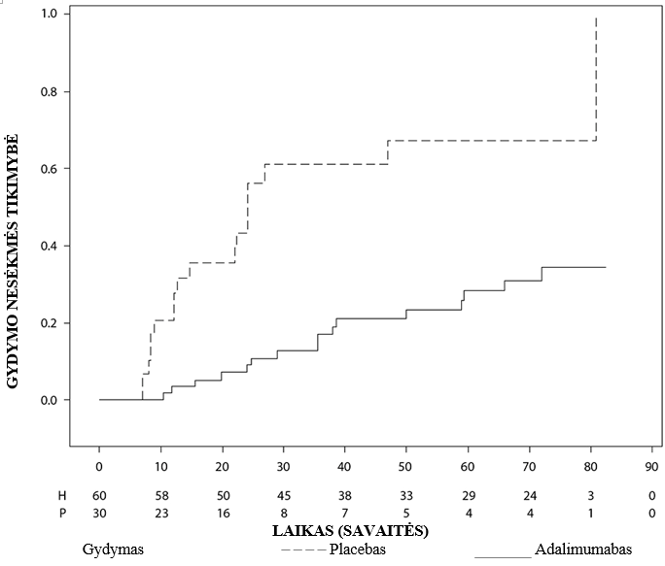
A
Р
Pastaba: P = Placebas (riziką turinčių reiškinių skaičius); A = Adalimumabas (riziką turinčių reiškinių skaičius).

5.2 Farmakokinetinės savybės

Absorbcija ir pasiskirstymas

Suleistos po oda vienkartinės 40 mg adalimumabo dozės absorbcija ir pasiskirstymas vyksta lėtai. Didžiausia koncentracija serume susidaro praėjus maždaug 5 dienoms po vaistinio preparato vartojimo. Absoliutaus adalimumabo biologinio įsisavinimo vidurkis, nustatytas per 3 vienkartinės poodinės 40 mg dozės tyrimus, buvo 64 %. Po vienkartinės intraveninės 0,25–10 mg/kg dozės koncentracija buvo proporcinga dozei. Po 0,5 mg/kg (apie 40 mg) dozės klirensas buvo 11–15 ml/val, pasiskirstymo tūris (V_{ss}) – 5–6 litrai ir vidutinis galutinės eliminacijos fazės pusperiodis – apytikriai 2 savaitės. Keliems reumatoidiniu artritu sergantiems pacientams adalimumabo koncentracija sinoviniame skystyje sudarė 31–96 % koncentracijos serume.

Kai reumatoidiniu artritu (RA) sergantiems suaugusiems pacientams 40 mg adalimumabo buvo leidžiama po oda kas antrą savaitę, vidutinė pusiausvyrinė koncentracija buvo atitinkamai maždaug 5 µg/ml (kai kartu nevartota metotreksato) ir 8–9 µg/ml (kai kartu vartota metotreksato). Adalimumabo koncentracija serume (kai buvo pusiausvyrinė koncentracija) didėjo apytikriai proporcingai dozei po 20 mg, 40 mg ir 80 mg dozių, vartojamų kas antrą savaitę ir kas savaitę po oda.

4-17 metų pacientams, sergantiems jaunatviniu idiopatiniu poliartritu (JIA), skiriant vaistinio preparato po 24 mg/m² (maksimali dozė 40 mg) po oda kas antrą savaitę, vidutinė pusiausvyrinė mažiausia adalimumabo koncentracija serume (tirta nuo 20 iki 48 savaitės) buvo 5,6 ± 5,6 µg/ml (102 % CV), kai kartu su adalimumabu metotreksato nevartota, ir 10,9 ± 5,2 µg/ml (47,7 % CV), kai kartu vartota metotreksato.

JIpA sergančių 2–< 4 metų amžiaus arba 4 metų ir vyresnių vaikų, sveriančių < 15 kg, kurie gydyti adalimumabu, skiriant 24 mg/m², vidutinė mažiausia adalimumabo koncentracija serume esant pusiausvyrinei koncentracijai, skiriant adalimumabą be metotreksato, buvo 6,0 ± 6,1 μg/ml (101 % CV) ir 7,9 ± 5,6 μg/ml (71,2 % CV) kartu vartojant metotreksatą.

6-17 metų pacientams, sergantiems su entezitu susijusiu artritu, skiriant preparato po 24 mg/m² (maksimali dozė 40 mg) po oda kas antrą savaitę, vidutinė mažiausia (tirta 24 savaitę) adalimumabo koncentracija serume esant pusiausvyrinei koncentracijai, buvo 8,8 ± 6,6 μg/ml, kai adalimumabo vartota be metotreksato, ir 11,8 ± 4,3 μg/ml, kai kartu vartota metotreksato.

Suaugusiems ašiniu spondiloartritu be radiologinių požymių sergantiems pacientams kas antrą savaitę po oda vartojant po 40 mg adalimumabo, vidutinė (±SD) mažiausia pusiausvyrinė adalimumabo koncentracija 68-ąją savaitę buvo 8,0 ± 4,6 μg/ml.

Psoriaze sergantiems suaugusiems pacientams monoterapijai skiriant po 40 mg adalimumabo kas antrą savaitę, vidutinė mažiausia pusiausvyrinė koncentracija buvo 5 μg/ml.

Kas antrą savaitę vaikams, sergantiems lėtine plokšteline psoriaze, leidžiant po oda 0,8 mg/kg (maksimali dozė 40 mg) dozę, nusistovėjus apykaitai vidutinė ±SD adalimumabo mažiausioji koncentracija buvo maždaug 7,4 ± 5,8 μg/ml (79 % CV).

Suaugusiems pacientams, sergantiems supūliavusiu hidradenitu, po 160 mg adalimumabo dozės 0-nę savaitę ir 80 mg 2-ąją savaitę, 2-ąją ir 4-ąją savaitę pasiekiama mažiausia adalimumabo koncentracija serume būna maždaug 7–8 μg/ml. Gydomiems 40 mg adalimumabo doze kas savaitę, 12–36 savaitę vidutinė mažiausia pusiausvyrinė koncentracija siekė maždaug 8–10 μg/ml.

Adalimumabo ekspozicija paauglių, kuriems yra supūliavęs hidradenitas, organizme buvo prognozuota naudojant populiacijos farmakokinetinį modeliavimą ir imitavimą, remiantis farmakokinetikos rodmenų persikryžiavimu vaikams, sergantiems kitomis ligomis (vaikų žvyneline, jaunatviniu idiopatiniu artritu, vaikų Krono liga ir su entezitu susijusiu artritu). Rekomenduojamas vaistinio preparato dozavimas paaugliams, sergantiems supūliavusiu hidradenitu, yra 40 mg kas antrą savaitę. Kadangi kūno dydis gali paveikti adalimumabo ekspoziciją, paaugliams, kurių kūno masė didesnė, ir tiems, kurių reakcija į gydymą yra nepakankama, gali būti naudinga vartoti suaugusiesiems rekomenduojamą 40 mg dozę kas savaitę.

Krono liga sergantiems pacientams pradiniu periodu, po įsotinamosios 80 mg adalimumabo dozės 0-inę savaitę ir 40 mg adalimumabo dozės 2-ąją savaitę, mažiausia adalimumabo koncentracija serume būna maždaug 5,5 µg/ml. Pradiniu periodu, po įsotinamosios 160 mg adalimumabo dozės 0-inę savaitę ir 80 mg adalimumabo dozės 2-ąją savaitę, mažiausia adalimumabo koncentracija serume būna maždaug 12 μg/ml. Krono liga sergantiems pacientams, kurie vartojo palaikomąją 40 mg adalimumabo dozę kas antrą savaitę, vidutinė pusiausvyrinė mažiausia koncentracija buvo maždaug 7 μg/ml.

Vaikams, sergantiems vidutinio sunkumo ir sunkia Krono liga (CD), atvira įsotinamoji adalimumabo dozė buvo 160/80 mg arba 80/40 mg 0-inę ir 2-ąją savaitę, priklausomai nuo kūno masės, kai riba yra 40 kg. 4-ąją savaitę pacientai buvo atsitiktine tvarka 1:1 suskirstyti į palaikomojo gydymo grupes – standartinės dozės (40/20 mg kas antrą savaitę) arba mažos dozės (20/10 mg kas antrą savaitę), priklausomai nuo kūno masės. Vidutinė (±SD) adalimumabo koncentracija serume 4-ąją savaitę buvo 15,7 ± 6,6 µg/ml pacientams ≥ 40 kg (160/80 mg) ir 10,6 ± 6,1 µg/ml pacientams < 40 kg (80/40 mg).

Pacientai, kurie tęsė atsitiktinės atrankos būdu parinktą gydymą, vidutinė (±SD) adalimumabo koncentracija 52 savaitę buvo 9,5 ± 5,6 μg/ml standartinės dozės grupėje ir 3,5 ± 2,2 μg/ml mažos dozės grupėje. Vidutinė koncentracija buvo palaikoma pacientams, kurie tęsė gydymą adalimumabu kas antrą savaitę 52 savaites. Pacientų, kuriems dozė buvo padidinta nuo kas antros savaitės iki kiekvienos savaitės, vidutinė (±SD) adalimumabo koncentracija serume 52-ąją savaitę buvo 15,3 ± 11,4 μg/ml (40/20 mg, kas savaitę) ir 6,7 ± 3,5 μg/ml (20/10 mg, kas savaitę).

Opiniu kolitu sergantiems pacientams įsotinamoji dozė yra 160 mg adalimumabo 0-inę savaitę, vėliau 2-ą savaitę skiriant 80 mg adalimumabo. Tokiu būdu pradiniu gydymo laikotarpiu mažiausia adalimumabo koncentracija kraujo serume būna apie 12 μg/ml. Opiniu kolitu sergantiems pacientams, gavusiems palaikomąją 40 mg adalimumabo dozę kas antrą savaitę, vidutinė pusiausvyrinė koncentracija siekė apie 8 μg/ml.

Po poodinės kūno svoriu pagrįstos 0,6 mg/kg (ne daugiau kaip 40 mg) dozės injekcijos kas antrą savaitę opiniu kolitu sergantiems vaikams vidutinė pusiausvyrinė mažiausia adalimumabo koncentracija serume buvo 5,01±3,28 µg/ml 52-ą savaitę. Pacientų, kurie vartojo 0,6 mg/kg (ne daugiau kaip 40 mg) kiekvieną savaitę, vidutinė (±SN) pusiausvyrinė mažiausia adalimumabo koncentracija serume buvo 15,7±5,60 μg/ml 52-ą savaitę.

Uveitu sergantiems suaugusiems pacientams įsotinamoji dozė yra 80 mg adalimumabo 0-inę savaitę, vėliau pradedant 1-ąja savaite kas antrą savaitę skiriant 40 mg adalimumabo buvo pasiekta maždaug 8-10 μg/ml vidutinė pusiausvyrinė koncentracija.

Adalimumabo ekspozicija uveitu sergančių vaikų, organizme buvo prognozuota, naudojant populiacijos farmakokinetinį modeliavimą ir imitavimą, remiantis kryžminiais farmakokinetikos rodmenimis vaikams, sergantiems kitomis ligomis (vaikų psoriaze, jaunatviniu idiopatiniu artritu, Krono liga vaikams ir su entezitu susijusiu artritu). Klinikinių įsotinamosios dozės < 6 metų vaikams ekspozicijos duomenų nėra. Prognozuojama ekspozicija rodo, kad neskiriant metotreksato dėl įsotinamosios dozės, pradžioje gali padidėti sisteminė ekspozicija.

Populiacijos farmakokinetikos ir farmakokinetikos / farmakodinamikos modeliavimas ir imitavimas numatė panašią adalimumabo ekspoziciją ir veiksmingumą pacientams, vartojantiems 80 mg kas antrą savaitę, ir tiems, kurie vartojo po 40 mg kas savaitę (įskaitant pacientus, sergančius RA, supūliavusiu hidradenitu, OK, KL ar Ps, paauglius, sergančius supūliavusiu hidradenitu ir ≥ 40 kg sveriančius vaikus, sergančius KL ir OK).

Ekspozicijos ir atsako santykis vaikų populiacijoje

Remiantis klinikinių tyrimų, kuriuose dalyvavo jaunatviniu idiopatiniu artritu (jaunatviniu idiopatiniu poliartritu ir su entezitu susijusiu artritu) sergantys pacientai, duomenimis buvo nustatytas ekspozicijos ir atsako santykis tarp preparato koncentracijos kraujo plazmoje ir PedACR 50 (pagerėjimas mažiausiai 50 %, vertinant pagal Amerikos reumatologijos koledžo kriterijus) atsako. Adalimumabo koncentracija kraujo plazmoje, kuri sukelia pusę didžiausios PedACR 50 atsako tikimybės (EC₅₀), buvo 3 μg/ml (95 % pasikliautinasis intervalas: 1-6 μg/ml).

Ekspozicijos-atsako santykis tarp adalimumabo koncentracijos ir veiksmingumo vaikų, sergančių sunkia lėtine plokšteline psoriaze, organizme buvo nustatytas pagal PPSI 75 (pagerėjimas 75 %, vertinant psoriazės pažeistą odos plotą ir ligos sunkumą) ir PGA (gydytojo bendro įvertinimo) kriterijus, kai oda buvo atitinkamai švari arba minimaliai pažeista. Odos švarumas arba minimalus jos pažeidimas pagal PPSI 75 ir PGA didėjo, didinant adalimumabo koncentracijas, kartu su panašiu EC₅₀, kuris buvo maždaug 4,5 μg/ml (95 % pasikliautinasis intervalas: atitinkamai 0,4–47,6 ir 1,9–10,5).

Eliminacija

Populiacinės 1 300 RA sergančių pacientų farmakokinetikos analizė parodė, kad didėjant kūno svoriui, adalimumabo klirensas turi tendenciją didėti. Atsižvelgus į kūno svorio skirtumus, paaiškėjo, kad lytis ir amžius turėjo mažai įtakos adalimumabo klirensui. Laisvojo adalimumabo (nesusijungusio su antikūnais prieš adalimumabą, AAA) koncentracija serume buvo mažesnė pacientams, kuriems nustatyta AAA.

Kepenų arba inkstų funkcijos sutrikimas

Nėra atliktų adalimumabo tyrimų pacientams, kuriems yra sutrikusi kepenų arba inkstų veikla.

5.3 Ikiklinikinių saugumo tyrimų duomenys

Ikiklinikiniai duomenys, gauti vienkartinės dozės toksiškumo, kartotinių dozių toksiškumo ir genotoksiškumo tyrimų metu, neatskleidė ypatingo pavojaus žmogui.

Toksiškumo embriono-vaisiaus vystymuisi/perinataliniam vystymuisi tyrimai buvo atlikti su cynomolgus beždžionėmis, kurioms duota 0 mg/kg, 30 mg/kg ir 100 mg/kg (9-17 beždžionių grupėje) ir nebuvo nustatyta, kad adalimumabas darytų žalingą poveikį vaisiui. Nei kancerogeniškumo tyrimai, nei standartiniai vaisingumo ir postnatalinio toksiškumo įvertinimo tyrimai su adalimumabu neatlikti, nes nebuvo tinkamų modelių antikūnams, kuriems būdingas ribotas kryžminis reaktyvumas su graužikų TNF ir neutralizuojančių antikūnų pas graužikus atsiradimas.

6. FARMACINĖ INFORMACIJA

6.1 Pagalbinių medžiagų sąrašas

Acto rūgštis
Natrio acetatas trihidratas
Glicinas
Polisorbatas 80
Injekcinis vanduo

6.2 Nesuderinamumas

Suderinamumo tyrimų neatlikta, todėl šio vaistinio preparato maišyti su kitais negalima.

6.3 Tinkamumo laikas

3 metai

6.4 Specialios laikymo sąlygos

Laikyti šaldytuve (2 °C–8 °C). Negalima užšaldyti.
Užpildytą švirkštą arba užpildytą švirkštiklį laikyti išorinėje dėžutėje, kad vaistinis preparatas būtų apsaugotas nuo šviesos.

Vienas Yuflyma užpildytas švirkštas ar užpildytas švirkštiklis gali būti laikomas ne aukštesnėje kaip 25 °C temperatūroje ne daugiau kaip 31 dienų. Užpildytas švirkštas ar užpildytas švirkštiklis turi būti apsaugotas nuo šviesos ir turi būti sunaikintas, jei bus nepanaudotas per 31 dienų.

6.5 Talpyklės pobūdis ir jos turinys

Yuflyma 40 mg injekcinis tirpalas užpildytame švirkšte

Injekcinis tirpalas yra užpildytame švirkšte (I tipo stiklo), su stūmoklio kamščiu (iš brombutilo gumos) ir adata su adatos apsauginiu gaubtu (iš termoplastinio elastomero).

Pakuotėje yra:
- 1 užpildytas švirkštas (0,4 ml sterilaus tirpalo) su 2 alkoholiu suvilgytais tamponais.
- 2 užpildyti švirkštai (0,4 ml sterilaus tirpalo), kiekvienas su 1 alkoholiu suvilgytu tamponu.
- 4 užpildyti švirkštai (0,4 ml sterilaus tirpalo), kiekvienas su 1 alkoholiu suvilgytu tamponu.
- 6 užpildyti švirkštai (0,4 ml sterilaus tirpalo), kiekvienas su 1 alkoholiu suvilgytu tamponu.

Yuflyma 40 mg injekcinis tirpalas užpildytame švirkšte su apsaugota adata

Švirkštas yra pagamintas iš I tipo stiklo su stūmoklio kamščiu (iš brombutilo gumos) ir adata su adatos apsauginiu gaubtu (iš termoplastinio elastomero).

Pakuotėje yra:
- 1 užpildytas švirkštas su apsaugota adata (0,4 ml sterilaus tirpalo) ir 2 alkoholiu suvilgyti tamponai.
- 2 užpildyti švirkštai su apsaugota adata (0,4 ml sterilaus tirpalo), kiekvienas su 1 alkoholiu suvilgytu tamponu.
- 4 užpildyti švirkštai su apsaugota adata (0,4 ml sterilaus tirpalo), kiekvienas su 1 alkoholiu suvilgytu tamponu.
- 6 užpildyti švirkštai su apsaugota adata (0,4 ml sterilaus tirpalo), kiekvienas su 1 alkoholiu suvilgytu tamponu.

Yuflyma 40 mg injekcinis tirpalas užpildytame švirkštiklyje

Injekcinis tirpalas yra užpildytame švirkštiklyje, kuris skirtas naudoti pacientams, turi užpildytą švirkštą. Švirkštiklio viduje esantis švirkštas yra pagamintas iš I tipo stiklo su stūmoklio kamščiu (iš brombutilo gumos) ir adata su adatos apsauginiu gaubtu (iš termoplastinio elastomero).

Pakuotėje yra:
- 1 užpildytas švirkštiklis (0,4 ml sterilaus tirpalo) su 2 alkoholiu suvilgytais tamponais.
- 2 užpildyti švirkštikliai (0,4 ml sterilaus tirpalo), kiekvienas jų su 1 alkoholiu suvilgytu tamponu.
- 4 užpildyti švirkštikliai (0,4 ml sterilaus tirpalo), kiekvienas jų su 1 alkoholiu suvilgytu tamponu.
- 6 užpildyti švirkštikliai (0,4 ml sterilaus tirpalo), kiekvienas jų su 1 alkoholiu suvilgytu tamponu.

Gali būti tiekiamos ne visų tipų ir dydžių pakuotės.

6.6 Specialūs reikalavimai atliekoms tvarkyti

Nesuvartotą vaistinį preparatą ar atliekas reikia tvarkyti laikantis vietinių reikalavimų.

7. REGISTRUOTOJAS

Celltrion Healthcare Hungary Kft.
1062 Budapest
Váci út 1–3. WestEnd Office Building B torony
Vengrija

8. REGISTRACIJOS PAŽYMĖJIMO NUMERIAI

Yuflyma 40 mg injekcinis tirpalas užpildytame švirkšte

EU/1/20/1513/001
EU/1/20/1513/002
EU/1/20/1513/003
EU/1/20/1513/004

Yuflyma 40 mg injekcinis tirpalas užpildytame švirkšte su apsaugota adata

EU/1/20/1513/005
EU/1/20/1513/006
EU/1/20/1513/007
EU/1/20/1513/008

Yuflyma 40 mg injekcinis tirpalas užpildytame švirkštiklyje

EU/1/20/1513/009
EU/1/20/1513/010
EU/1/20/1513/011
EU/1/20/1513/012

9. REGISTRAVIMO / PERREGISTRAVIMO DATA

Registravimo data 2021 m. vasario 11 d.

10. TEKSTO PERŽIŪROS DATA

Išsami informacija apie šį vaistinį preparatą pateikiama Europos vaistų agentūros tinklalapyje http://www.ema.europa.eu.

Vykdoma papildoma šio vaistinio preparato stebėsena. Tai padės greitai nustatyti naują saugumo informaciją. Sveikatos priežiūros specialistai turi pranešti apie bet kokias įtariamas nepageidaujamas reakcijas. Apie tai, kaip pranešti apie nepageidaujamas reakcijas, žr. 4.8 skyriuje.

1. VAISTINIO PREPARATO PAVADINIMAS

Yuflyma 80 mg injekcinis tirpalas užpildytame švirkšte

Yuflyma 80 mg injekcinis tirpalas užpildytame švirkštiklyje

2. KOKYBINĖ IR KIEKYBINĖ SUDĖTIS

Yuflyma 80 mg injekcinis tirpalas užpildytame švirkšte

Kiekviename 0,8 ml vienkartinės dozės užpildytame švirkšte yra 80 mg adalimumabo (adalimumabum).

Yuflyma 80 mg injekcinis tirpalas užpildytame švirkštiklyje

Kiekviename 0,8 ml vienkartinės dozės užpildytame švirkštiklyje yra 80 mg adalimumabo (adalimumabum).

Adalimumabas – tai rekombinantinis žmogaus monokloninis antikūnas, išgaunamas iš kininio žiurkėnuko kiaušidžių ląstelių.

Visos pagalbinės medžiagos išvardytos 6.1 skyriuje.

3. FARMACINĖ FORMA

Injekcinis tirpalas (injekcija)

Skaidrus arba šiek tiek opalinis, bespalvis arba rusvas tirpalas.

4. KLINIKINĖ INFORMACIJA

4.1 Terapinės indikacijos

Reumatoidinis artritas

Yuflyma, vartojant kartu su metotreksatu, skiriamas:

- suaugusiųjų vidutinio sunkumo ar sunkiam aktyviam reumatoidiniam artritui gydyti, kai ligą modifikuojančių vaistų nuo reumato, įskaitant ir metotreksatą, poveikis nepakankamas.
- anksčiau metotreksatu negydytų suaugusiųjų sunkiam, aktyviam ir progresuojančiam reumatoidiniam artritui gydyti.

Yuflyma gali būti skiriamas monoterapijai tada, kai metotreksatas netoleruojamas arba kai toliau gydyti metotreksatu netinkama.

Adalimumabas sumažino sąnarių pažeidimo progresavimo rodiklį, nustatomą rentgenologiškai, ir pagerino fizinę funkciją, kai buvo skiriamas derinyje su metotreksatu.

Psoriazė

Yuflyma vartojamas suaugusiųjų vidutinio sunkumo ar sunkios lėtinės plokštelinės psoriazės gydymui tada, kai reikalingas sisteminis gydymas.

Supūliavęs hidradenitas

Yuflyma vartojamas aktyviam vidutinio sunkumo ir sunkiam supūliavusiam hidradenitui (pūlingam prakaito liaukų uždegimui) gydyti suaugusiems ir 12 metų amžiaus arba vyresniems paaugliams, kuriems nebuvo tinkamo atsako į įprastą sisteminį supūliavusio hidradenito gydymą (žr. 5.1 ir 5.2 skyrių).

Krono liga

Yuflyma vartojamas vidutinio sunkumo ar sunkios, aktyvios Krono ligos gydymui suaugusiems pacientams tada, kai negauta atsako į pilną ir adekvatų gydymo kortikosteroidais ir (ar) imunosupresantais kursą, ar kai suaugęs pacientas netoleravo tokio gydymo ar buvo kontraindikacijų tokiam gydymui.

Krono liga vaikams

Yuflyma skiriamas vidutinio sunkumo ir sunkios aktyvios Krono ligos gydymui vaikams (nuo 6 metų amžiaus), kuriems buvo nepakankamas atsakas į įprastinį gydymą, įskaitant pirminį gydymą dieta ir kortikosteroidais, ir / arba imunomoduliatoriais, arba kurie netoleravo tokio gydymo arba tokiam gydymui buvo kontraindikacijų.

Opinis kolitas

Yuflyma yra skirtas vidutinio ar sunkaus aktyvaus opinio kolito gydymui suaugusiems pacientams, kuriems atsakas į įprastą gydymą, įskaitant gydymą kortikosteroidais ir 6-merkaptopurinu (6-MP) arba azatioprinu (AZA), buvo nepakankamas, arba kurie tokių vaistų netoleruoja ar kuriems yra kontraindikacijų tokiam gydymui.

Vaikų opinis kolitas

Yuflyma yra skirtas vidutinio sunkumo ir sunkaus aktyvaus opinio kolito gydymui vaikams (nuo 6 metų), kuriems atsakas į įprastą gydymą, įskaitant gydymą kortikosteroidais ir (arba) 6-merkaptopurinu (6-MP) arba azatioprinu (AZA), buvo nepakankamas, arba kurie tokių vaistų netoleruoja ar kuriems toks gydymas kontraindikuotinas.

Uveitas

Yuflyma yra skirtas neinfekciniam viduriniam ir užpakaliniam uveitui bei panuveitui gydyti suaugusiems pacientams, kuriems nebuvo tinkamo atsako į gydymą kortikosteroidais, pacientams, kuriems yra reikalingas tausojantis kortikosteroidų gydymas, ar kuriems gydymas kortikosteroidais netinka.

Vaikų uveitas

Yuflyma yra skirtas vaikų lėtiniam neinfekciniam priekiniam uveitui gydyti vyresniems kaip 2 metų vaikams, kuriems nebuvo tinkamo organizmo atsako į įprastą gydymą arba jo netoleravo, arba kuriems įprastas gydymas netinka.

4.2 Dozavimas ir vartojimo metodas

Gydymą Yuflyma gali pradėti ir stebėti tik gydytojas, turintis patirties diagnozuojant ir gydant būkles, kurioms gydyti yra skiriamas Yuflyma. Prieš skiriant gydymą Yuflyma, oftalmologams patariama pasitarti su tinkamu specialistu (žr. 4.4 skyrių). Yuflyma gydomiems pacientams turi būti išduota paciento priminimo kortelė.

Pacientai, išmokyti tinkamai susileisti Yuflyma, gali patys tai daryti, jei gydytojas nuspręs, kad tai įmanoma, ir patys prireikus kreipsis dėl medicininės apžiūros.

Gydymo Yuflyma metu kartu turi būti skiriami preparatai (pvz., kortikosteroidai ir / ar imunomoduliatoriai) optimaliomis dozėmis.

Dozavimas

Reumatoidinis artritas

Reumatoidiniu artritu sergantiems suaugusiesiems rekomenduojama Yuflyma dozė yra 40 mg adalimumabo. Ši dozė suleidžiama po oda kas antrą savaitę. Gydantis Yuflyma, toliau vartoti metotreksatą.

Gydantis Yuflyma, galima toliau vartoti gliukokortikoidus, salicilatus, nesteroidinius vaistus nuo uždegimo ar analgetikus. Apie derinimą su kitais, išskyrus metotreksatą, ligą modifikuojančiais antireumatiniais vaistais žr. 4.4 ir 5.1 skyrius.

Jei pacientams, vaistinio preparato vartojantiems monoterapijai, sumažėja gydymo efektyvumas vartojant Yuflyma po 40 mg kas antrą savaitę, gali būti naudinga padidinti dozę – po 40 mg adalimumabo kas savaitę arba 80 mg kas antrą savaitę.

Pagal turimus duomenis, klinikinis atsakas paprastai gaunamas per 12 gydymo savaičių. Jei per šį laikotarpį atsakas negaunamas, reikia iš naujo spręsti dėl gydymo tęsimo.

Psoriazė

Suaugusiesiems rekomenduojama Yuflyma dozė yra pradinė 80 mg dozė, suleidžiama po oda, vėliau, praėjus savaitei po pradinės dozės, kas antrą savaitę suleidžiama po oda po 40 mg. Yuflyma 40 mg injekcinis tirpalas užpildytame švirkšte ir (arba) užpildytame švirkštiklyje tinkamas palaikomajai dozei.

Reikėtų atidžiai dar kartą apsvarstyti pacientų, kuriems per šį laikotarpį nebuvo gauta atsako, tęstinį, ilgesnį nei 16 savaičių, gydymą.

Praėjus 16 savaičių pacientams, kuriems nebuvo tinkamo atsako į gydymą Yuflyma po 40 mg kas antrą savaitę, gali būti naudinga padidinti dozę iki 40 mg per savaitę arba 80 mg kas antrą savaitę. Jei padidinus dozę iki 40 mg kas savaitę arba 80 mg kas antrą savaitę nėra tinkamo paciento organizmo atsako, reikia iš naujo atidžiai apsvarstyti gydymo naudą ir riziką (žr. 5.1 skyrių). Jei padidinus dozę iki 40 mg kas savaitę ar 80 mg kas antrą savaitę tinkamas atsakas gautas, vėliau galima sumažinti dozę iki 40 mg kas antrą savaitę.

Supūliavęs hidradenitas

Rekomenduojama pradinė Yuflyma dozė suaugusiems pacientams, sergantiems supūliavusiu hidradenitu, yra 160 mg 1-ąją dieną (skiriant dvi injekcijas po 80 mg per parą arba po vieną 80 mg injekciją per parą dvi paras iš eiles), po to po dviejų savaičių skiriant 80 mg 15-ąją dieną. Po dviejų savaičių (29-ąją dieną) kas savaitę skirti po 40 mg dozę arba 80 mg kas antrą savaitę. Jei reikia, kartu su gydymu Yuflyma gali būti toliau vartojami antibiotikai. Rekomenduojama, kad Yuflyma gydymo metu pacientas kasdien ant supūliavusio hidradenito pažeidimų naudotų vietinį antiseptinį pavilgą.

Reikia atidžiai apsvarstyti, ar po 12 savaičių tęsti gydymą tiems pacientams, kurių būklė per šį laikotarpį nepagerėjo.

Jei gydymą reikia laikinai nutraukti, atnaujinus gydymą galima vėl vartoti Yuflyma dozę po 40 mg kas savaitę arba 80 mg kas antrą savaitę (žr. 5.1 skyrių).

Reikia periodiškai įvertinti ilgalaikio gydymo naudą ir riziką (žr. 5.1 skyrių).

Krono liga

Rekomenduojama pradinė įsotinamoji Yuflyma dozė vidutinio sunkumo ar sunkia, aktyvia Krono liga sergantiems suaugusiesiems yra 80 mg 0-inę savaitę, po to – 40 mg 2-ąją savaitę. Jeigu reikia greitesnio atsako į gydymą, galima vartoti 160 mg 0-inę savaitę (skiriant dvi injekcijas po 80 mg per vieną parą arba po vieną 80 mg injekciją per parą dvi paras iš eilės), po to 80 mg 2-ąją savaitę, bet reikia nepamiršti, kad nepageidaujamų reiškinių rizika yra didesnė pradinio įsotinamojo gydymo metu.

Po pradinio gydymo rekomenduojama dozė yra 40 mg kas antrą savaitę leidžiant po oda. Bet, jeigu pacientui nustojus vartoti Yuflyma ligos požymiai ir simptomai pasikartoja, galima vėl pradėti vartoti Yuflyma. Yra nedaug duomenų apie tuos atvejus, kai preparato vėl pradedama vartoti praėjus daugiau kaip 8 savaitėms po paskutiniosios dozės.

Palaikomojo gydymo metu, kortikosteroidų vartojimas gali būti mažinamas atsižvelgiant į klinikinės praktikos gaires.

Kai kuriems pacientams, kurių atsakas vartojant po 40 mg kas antrą savaitę sumažėjęs, gali būti naudinga padidinti vaisto dozę iki 40 mg Yuflyma kas savaitę arba 80 mg kas antrą savaitę.

Kai kurių pacientų, kuriems nebuvo gautas atsakas iki 4-os savaites, būklė gali pagerėti palaikomąjį gydymą tęsiant iki 12 savaičių. Tolimesnis gydymas turi būti atidžiai iš naujo apsvarstytas pacientams, kurie reikiamo atsako per šį laikotarpį nesulaukia.

Opinis kolitas

Rekomenduojama Yuflyma pradinė dozė suaugusiems pacientams, sergantiems vidutinio sunkumo arba sunkiu opiniu kolitu, yra 160 mg 0-ine savaite (skiriant dvi 80 mg injekcijas per vieną parą arba vieną 80 mg injekciją per parą dvi paras iš eilės) ir 80 mg 2-ąją savaitę. Po pradinio gydymo rekomenduojama dozė yra 40 mg kas antrą savaitę leidžiant po oda.

Palaikomojo gydymo metu, kortikosteroidų vartojimas gali būti mažinamas atsižvelgiant į klinikinės praktikos gaires.

Kai kuriems pacientams, kurių atsakas vartojant po 40 mg kas antrą savaitę sumažėjęs, gali būti naudinga padidinti vaisto dozę iki 40 mg Yuflyma kas savaitę arba 80 mg kas antrą savaitę.

Turimais duomenimis klinikinis atsakas paprastai pasiekiamas per 2–8 gydymo savaites. Gydymo Yuflyma nereikėtų tęsti tiems pacientams, kurie per šį laikotarpį nesulaukė atsako.

Uveitas

Suaugusiesiems, sergantiems uveitu, rekomenduojama pradinė Yuflyma dozė yra 80 mg, vėliau, praėjus savaitei po pradinės dozės, kas antrą savaitę po 40 mg. Yuflyma 40 mg injekcinis tirpalas užpildytame švirkšte ir (arba) užpildytame švirkštiklyje tinkamas palaikomajai dozei. Patirtis, kai gydymas pradedamas vien adalimumabu, yra ribota. Gydymas Yuflyma gali būti pradėtas derinyje su kortikosteroidais ir / arba su kitais nebiologiniais imunomoduliatoriais. Kartu vartojamų kortikosteroidų dozę galima pradėti mažinti praėjus dviem savaitėms nuo gydymo Yuflyma pradžios vadovaujantis klinikine praktika.

Rekomenduojama kasmet vertinti ilgalaikio gydymo naudą ir riziką (žr. 5.1 skyrių).

Ypatingos populiacijos

Senyvi pacientai

Dozės koreguoti nereikia.

Inkstų ir (arba) kepenų funkcijos nepakankamumas

Adalimumabo poveikis šiems pacientams netirtas, todėl dozavimo rekomendacijų nėra.

Vaikų populiacija

Plokštelinė psoriazė vaikams

Yuflyma saugumas ir veiksmingumas buvo nustatytas 4–17 metų vaikams, sergantiems plokšteline psoriaze. Rekomenduojama Yuflyma dozė yra ne daugiau kaip 40 mg vienoje dozėje.

Supūliavęs hidradenitas paaugliams (12 metų amžiaus arba vyresniems, sveriantiems bent 30 kg)

Klinikinių adalimumabo tyrimų su pacientais paaugliais, sergančiais supūliavusiu hidradenitu, nėra. Adalimumabo dozavimas šiems pacientams buvo nustatytas iš farmakokinetinio modeliavimo ir imitavimo (žr. 5.2 skyrių).

Rekomenduojama Yuflyma dozė yra 80 mg 0-inę savaitę, po to po 40 mg kas antrą savaitę, pradedant nuo 1-osios savaitės, vartojama po oda.

Paaugliams, kuriems yra nepakankamas atsakas į gydymą 40 mg Yuflyma doze kas antrą savaitę, gali būti apsvarstytas dozės padidinimas iki 40 mg kartą per savaitę arba 80 mg kas antrą savaitę.

Jei reikia, kartu su gydymu Yuflyma gali būti toliau vartojami antibiotikai. Rekomenduojama, kad Yuflyma gydymo metu pacientas kasdien ant supūliavusio hidradenito pažeidimų naudotų vietinį antiseptinį pavilgą.

Reikia atidžiai apsvarstyti, ar po 12 savaičių tęsti gydymą tiems pacientams, kurių būklė per šį laikotarpį nepagerėjo.

Jei gydymas pertraukiamas, gydymą Yuflyma galima atnaujinti, kaip numatyta.

Reikia periodiškai įvertinti ilgalaikio gydymo naudą ir riziką (žr. suaugusiųjų duomenis 5.1 skyriuje).

Adalimumabo vartojimas jaunesniems kaip 12 metų amžiaus vaikams pagal šią indikaciją yra neįteisintas.

Krono liga vaikams

6–17 metų pacientams, sergantiems Krono liga, rekomenduojama Yuflyma dozė priklauso nuo kūno svorio (1 lentelė). Yuflyma vartojamas leidžiant po oda.

1 lentelė. Adalimumabo dozavimas vaikams, sergantiems Krono liga

Paciento svoris | Pradinė dozė | Palaikomoji dozė pradedant nuo 4 savaitės
< 40 kg | 40 mg 0-inę savaitę ir 20 mg 2-ąją savaitę*  Jeigu reikia greitesnio atsako į gydymą, įvertinus, kad vartojant didesnę įsotinamąją dozę galima didesnė nepageidaujamo poveikio rizika, galima vartoti tokią dozę:  - 80 mg 0-inę savaitę ir 40 mg 2-ąją savaitę | 20 mg kas antrą savaitę
≥ 40 kg | 80 mg 0-inę savaitę ir 40 mg 2-ąją savaitę  Jeigu reikia greitesnio atsako į gydymą, įvertinus, kad vartojant didesnę įsotinamąją dozę galima didesnė nepageidaujamo poveikio rizika, galima vartoti tokią dozę:  - 160 mg 0-inę savaitę ir 80 mg 2-ąją savaitę | 40 mg kas antrą savaitę

Pacientams, kuriems nepasireiškia atsakas, gali būti naudinga padidinti dozę:

- < 40 kg: 20 mg kas savaitę
- ≥ 40 kg: 40 mg kas savaitę arba 80 mg kas antrą savaitę

Reikia atidžiai apsvarstyti gydymo tęsimą pacientams, kuriems nebuvo atsako iki 12-tos gydymo savaitės.

Adalimumabas nėra skirtas jaunesniems kaip 6 metų amžiaus vaikams vartoti šiai indikacijai.

Opinis kolitas vaikams

Rekomenduojama Yuflyma dozė opiniu kolitu sergantiems pacientams nuo 6 iki 17 metų priklauso nuo kūno svorio (2 lentelė). Yuflyma yra leidžiamas po oda.

2 lentelė. Yuflyma dozė opiniu kolitu sergantiems vaikams

Paciento svoris | Pradinė dozė | Palaikomoji dozė  Pradedant nuo 4-os savaitės*
< 40 kg | - 80 mg 0-ę savaitę (leidžiama viena 80 mg injekcija per vieną parą) ir  - 40 mg 2-ą savaitę (leidžiama viena 40 mg injekcija) | - 40 mg kas antrą savaitę
≥ 40 kg | - 160 mg 0-ę savaitę (leidžiamos dvi 80 mg injekcijos per vieną parą arba po vieną 80 mg injekciją per parą dvi paras iš eilės) ir  - 80 mg 2-ą savaitę (leidžiama viena 80 mg injekcija per vieną parą) | - 80 mg kas antrą savaitę
* Vaikai, kuriems sukanka 18 metų vartojant Yuflyma, turėtų tęsti jiems skirtą palaikomąją dozę.

Ilgiau kaip 8-ias savaites gydomiems pacientams, kuriems per šį laikotarpį nepasireiškia atsako požymių, reikėtų atidžiai apsvarstyti gydymo tęsimą.

Adalimumabas nėra skirtas vartoti jaunesniems kaip 6 metų vaikams šiai indikacijai.

Vaikų uveitas

Pacientams nuo 2-ejų metų, sergantiems uveitu, rekomenduojama Yuflyma dozė priklauso nuo kūno svorio (3 lentelė). Yuflyma vartojamas leidžiant po oda.

Adalimumabo vartojimo be metotreksato patirties, gydant uveitą vaikams, nėra.

3 lentelė. Yuflyma dozavimas vaikams, sergantiems uveitu

Paciento svoris | Dozavimo režimas
< 30 kg | 20 mg kas antrą savaitę kartu su metotreksatu
≥ 30 kg | 40 mg kas antrą savaitę kartu su metotreksatu

Pradedant gydymą Yuflyma prieš savaitę iki palaikomojo gydymo pradžios < 30 kg sveriantiems pacientams galima skirti 40 mg, o ≥ 30 kg sveriantiems pacientams 80 mg įsotinamąją dozę. Klinikinių duomenų apie adalimumabo įsotinamosios dozės vartojimą jaunesniems kaip 6 metų vaikams nėra (žr. 5.2 skyrių).

Yuflyma nėra skirtas jaunesniems kaip 2 metų pacientams vartoti šiai indikacijai.

Rekomenduojama kasmet vertinti ilgalaikio gydymo naudą ir riziką (žr. 5.1 skyrių).

Vartojimo metodas

Yuflyma yra leidžiamas po oda.

Išsamios vartojimo instrukcijos pateiktos pakuotės lapelyje.

Yuflyma tiekiamas kitokių stiprumų ir kitokiuose prietaisuose.

4.3 Kontraindikacijos

Padidėjęs jautrumas veikliajai arba bet kuriai 6.1 skyriuje nurodytai pagalbinei medžiagai.

Aktyvi tuberkuliozė ar kitos sunkios infekcijos, pvz., sepsis, bei oportunistinės infekcijos (žr. 4.4 skyrių).

Vidutinio sunkumo ir sunkus širdies nepakankamumas (III/IV NYHA klasė) (žr. 4.4 skyrių).

4.4 Specialūs įspėjimai ir atsargumo priemonės

Atsekamumas

Siekiant pagerinti biologinių vaistinių preparatų atsekamumą, reikia aiškiai užrašyti paskirto vaistinio preparato pavadinimą ir serijos numerį.

Infekcijos

TNF -antagonistais gydomi pacientai yra imlesni sunkiems infekciniams susirgimams. Sutrikusi plaučių funkcija gali padidinti infekcijų išsivystymo riziką. Todėl pacientus prieš gydymą, gydant ir po gydymo Yuflyma būtina atidžiai stebėti dėl infekcijų, įskaitant ir tuberkuliozę. Kadangi adalimumabo eliminacija gali trukti iki keturių mėnesių, todėl visą šį laikotarpį reikėtų tęsti stebėjimą.

Yuflyma negalima pradėti gydyti pacientų, kuriems yra aktyvi nekontroliuojama infekcija, įskaitant lėtinę ar lokalizuotą infekciją. Pacientams, kurie buvo susidūrę su tuberkulioze ir pacientams, kurie keliavo į šalis, kuriose yra didelė rizika užsikrėsti tuberkulioze ar endeminėmis mikozėmis, tokiomis kaip histoplazmozė, kokcidioidomikozė ar blastomikozė, prieš pradedant gydymą Yuflyma turi būti apsvarstyta to gydymo rizika ir nauda (žr. Kitos oportunistinės infekcijos).

Pacientus, kuriems gydantis Yuflyma prasideda nauja infekcija, reikia atidžiai stebėti ir atlikti visus reikiamus diagnostinius tyrimus. Pacientui, kuriam prasideda nauja sunki infekcija ar sepsis, reikia skirti tinkamą gydymą antimikrobiniais ar priešgrybeliniais vaistiniais preparatais ir, kol infekcija nebus išgydyta, Yuflyma vartojimą nutraukti. Gydytojai turi būti atsargūs, nusprendę skirti Yuflyma pacientams, kuriems praeityje buvo pasikartojanti infekcija arba būklė, didinanti polinkį į infekcijas, įskaitant ir tuos, kurie tuo pat metu vartojo imunosupresinius vaistinius preparatus.

Sunkios infekcijos

Buvo gauta pranešimų apie sunkias infekcijas, įskaitant sepsį, kurios sukeltos bakterijų, mikobakterijų, invazinių grybelinių, parazitų, virusinių ar kitų oportunistinių infekcijų, tokių kaip listeriozė, legioneliozė ir pneumocistinė infekcija, pacientams gydomiems adalimumabu.

Klinikinių tyrimų metu pastebėtos tokios sunkios infekcijos kaip pneumonija, pielonefritas, pūlingas artritas ir septicemija. Pastebėtos ir su infekcijomis susijusios hospitalizacijos ir net mirtys.

Tuberkuliozė

Yra gauta pranešimų apie tuberkuliozės atvejus, įskaitant ir reaktyvacijos bei naujai atsiradusios tuberkuliozės atvejus, tarp pacientų, gydomų adalimumabu. Pranešimuose aprašomi plaučių ir ekstrapulmoninės (t.y. diseminuotos) tuberkuliozės atvejai.

Visus pacientus, kuriems numatoma skirti Yuflyma, reikia ištirti dėl aktyvios ar neaktyvios (latentinės) tuberkuliozinės infekcijos. Šiam tyrimui svarbus išsamus medicininis paciento, anksčiau sirgusio tuberkulioze ar turėjusio galimą ankstesnį kontaktą su aktyvia tuberkulioze sergančiais žmonėmis bei gavusį ankstesnį ir(ar) dabartinį imunosupresinį gydymą, įvertinimas. Visiems pacientams (galima atsižvelgiant ir vietines rekomendacijas) būtina atlikti atitinkamus tyrimus, pvz., tuberkulino odos mėginį ir rentgenologinį krūtinės ląstos tyrimą. Apie šiuos tyrimus ir jų rezultatus rekomenduojama pažymėti paciento priminimo kortelėje. Gydytojus reikia įspėti apie galimą klaidingai neigiamą tuberkulino odos mėginio rezultatą, ypač pacientams, kurie sunkiai serga arba kuriems yra imunodeficitas.

Jeigu diagnozuojama aktyvi tuberkuliozė, draudžiama pradėti gydyti Yuflyma (žr. 4.3 skyrių).

Visose žemiau aprašytose situacijose reikia kruopščiai įvertinti gydymo rizikos ir naudos santykį.

Jeigu įtariama latentinė tuberkuliozė, reikia pasikonsultuoti su gydytoju, turinčiu patirties gydant tuberkuliozę.

Jeigu diagnozuojama latentinė tuberkuliozė, prieš pradedant gydyti Yuflyma, būtina pradėti tinkamą gydymą, pagal vietines rekomendacijas skiriant profilaktinį prieštuberkuliozinį gydymą.

Apie profilaktinį prieštuberkuliozinį gydymą taip pat reikia pagalvoti prieš pradedant Yuflyma gydyti pacientus, kurie turi kelis ar reikšmingus tuberkuliozės rizikos veiksnius, net jei tuberkuliozės diagnostiniai tyrimai yra neigiami, taip pat pacientus, kurie anksčiau sirgo latentine arba aktyvia tuberkulioze, kuriems negalima patvirtinti adekvataus gydymo kurso buvimo.

Nepaisant prieštuberkuliozinio profilaktinio gydymo, adalimumabu gydytiems pacientams pasitaikė tuberkuliozės reaktyvacijos atvejų. Kai kuriems pacientams, kurie buvo sėkmingai gydyti dėl aktyvios tuberkuliozės, gydant adalimumabu, tuberkuliozė išsivystė vėl.

Pacientams būtina nurodyti, kad kreiptųsi į gydytoją, jeigu vartojant Yuflyma arba po gydymo šiuo vaistiniu preparatu pasireiškia tuberkuliozinei infekcijai būdingų požymių / simptomų (pvz., nepraeinantis kosulys, išsekimas / sumažėjęs kūno svoris, subfebrilus karščiavimas, apatija).

Kitos oportunistinės infekcijos

Oportunistinių infekcijų atvejai, įskaitant invazinę grybelinę infekciją, buvo pastebėti adalimumabu gydomiems pacientams. Pacientams, kurie gydomi TNF -antagonistais, šios infekcijos nebuvo laiku nustatytos ir pradėtos tinkamai gydyti, kartais dėl to buvo mirties atvejų.

Jei pacientui pasireiškia tokie požymiai ir simptomai, kaip karščiavimas, bendras negalavimas, svorio kritimas, prakaitavimas, kosulys, dusulys ir (arba) plaučių infiltratai ar kitos rimtos sisteminės ligos su ar be šoko, reikia įtarti invazinę grybelinę infekciją ir nedelsiant nutraukti gydymą Yuflyma. Diagnozės nustatymas ir empirinis priešgrybelinis gydymas šiems ligoniams turi būti atliktas pasikonsultavus su gydytoju, kuris turi patirties invazinių grybelinių infekcijų gydymo srityje.

Hepatito B reaktyvacija

Pacientams, vartojantiems TNF antagonistą, įskaitant ir adalimumabą, lėtiniams viruso nešiotojams (t.y. turintiems paviršinį antigeną), pasitaikė hepatito B reaktyvacijos atvejų. Kai kurie atvejai baigėsi mirtimi. Prieš pradedant gydyti Yuflyma, pacientus reikia ištirti dėl HBV infekcijos. Pacientams, kuriems yra teigiamas hepatito B infekcijos tyrimo rezultatas, rekomenduojama gydytojo, turinčio hepatito B gydymo patirties, konsultacija.

HBV nešiotojus, kuriuos reikia gydyti Yuflyma, gydymo metu ir keletą mėnesių po gydymo nutraukimo reikia nuolat atidžiai stebėti, ar nėra aktyvios HBV infekcijos požymių ir simptomų. Neturima tinkamų duomenų apie pacientų, HBV nešiotojų, gydymą TNF antagonistais, derinant su priešvirusiniais vaistiniais preparatais, siekiant išvengti HBV reaktyvacijos. Pacientams, kuriems nustatyta HBV reaktyvacija, gydymą Yuflyma reikia nutraukti ir pradėti veiksmingą priešvirusinį gydymą bei atitinkamą palaikomąjį gydymą.

Neurologiniai reiškiniai

TNF antagonistai, įskaitant ir adalimumabą, retais atvejais siejami su centrinės nervų sistemos demielinizuojančių ligų, įskaitant išsėtinę sklerozę ir optinį neuritą, periferinės nervų sistemos demielinizuojančių ligų, įskaitant Guillain-Barré sindromą, klinikinių požymių atsiradimu arba paūmėjimu ir(ar) šioms ligoms būdingų požymių, nustatomų radiografiniais tyrimais, atsiradimu. Gydytojai turėtų gerai pasvarstyti, ar skirti Yuflyma pacientams, kuriems yra ar neseniai atsirado demielinizuojančių centrinės ar periferinės nervų sistemos sutrikimų; pasireiškus kuriam nors iš šių sutrikimų, reikia apsvarstyti Yuflyma vartojimo nutraukimą. Yra žinomas ryšys tarp vidurinio uveito ir demielinizuojančių centrinės nervų sistemos sutrikimų. Pacientams, sergantiems neinfekciniu viduriniu uveitu, prieš pradedant gydymą Yuflyma ir reguliariai gydymo metu reikia atlikti neurologinį įvertinimą, kad būtų įvertinta, ar nėra demielinizuojančių centrinės nervų sistemos sutrikimų ir ar jie nesivysto.

Alerginės reakcijos

Klinikinių tyrimų metu retai pastebėta su adalimumabo vartojimu susijusių sunkių alerginių reakcijų. Taip pat nedažnai pasitaikė nesunkių alerginių reakcijų, susijusių su adalimumabo vartojimu. Buvo gauta pranešimų apie sunkias alergines reakcijas, įskaitant anafilaksiją, susijusias su adalimumabo vartojimu. Pasireiškus anafilaksinei ar kitokiai sunkiai alerginei reakcijai, Yuflyma vartojimą nedelsiant nutraukti ir pradėti atitinkamai gydyti.

Imunosupresija

Tiriant 64 pacientus, sergančius reumatoidiniu artritu ir gydomus adalimumabu, nepastebėta uždelsto tipo padidėjusio jautrumo slopinimo, imunoglobulinų kiekio mažėjimo ar efektorinių T-, B-, NK ląstelių, monocitų / makrofagų bei neutrofilų skaičiaus pokyčių.

Piktybiniai navikai ir limfoproliferaciniai sutrikimai

Klinikinių TNF antagonistų tyrimų kontroliuojamos fazės metu daugiau piktybinių navikų, įskaitant limfomą, atvejų nustatyta TNF antagonisto gavusiems pacientams, lyginant su kontrolinės grupės pacientais. Tačiau jų buvo retai. Tyrimai, kai vaistinis preparatas jau buvo rinkoje, parodė, kad gydant TNF -antagonistais buvo fiksuota susirgimų leukemija atvejų. Reumatoidiniu artritu sergantiems pacientams, kuriems yra įsisenėjusi, labai aktyvi uždegiminė liga, yra padidėjusi limfomos ir leukemijos rizika, kuri apsunkina rizikos įvertinimą. Dabartinėmis žiniomis, TNF antagonistu gydomiems pacientams negalima atmesti galimos limfomų, leukemijos ir kitų piktybinių procesų rizikos.

Piktybinės ligos, taip pat ir mirtinos, buvo fiksuotos tarp vaikų, paauglių ir jaunuolių (iki 22 metų amžiaus), gydytų TNF -antagonistais (kai gydymas pradėtas ≤ 18 metų amžiuje), įskaitant ir adalimumabą, vaistiniam preparatui jau esant rinkoje. Maždaug pusė jų buvo limfomos. Kiti atvejai buvo labai įvairūs piktybiniai susirgimai ir apima retus piktybinius susirgimus, kurie paprastai būna susiję su imunosupresija. Negalima atmesti piktybinių susirgimų rizikos vaikams ir paaugliams, gydomiems TNF -antagonistais.

Vaistiniam preparatui jau esant rinkoje, adalimumabą vartojusiems pacientams retai registruota hepatospleninės T-ląstelių limfomos atvejų. Šio reto T-ląstelių limfomos tipo ligos eiga yra labai agresyvi ir paprastai baigiasi mirtimi. Kai kurie iš šių, su adalimumabo vartojimu susijusių, hepatospleninės T-ląstelių limfomos atvejų pasireiškė jauniems suaugusiems pacientams, kurie uždegiminei žarnų ligai gydyti kartu vartojo azatioprino ar 6-merkaptopurino. Reikia gerai apsvarstyti galimą pavojų kartu skiriant Yuflyma su azatioprinu ar 6-merkaptopurinu. Yuflyma gydomiems pacientams paneigti hepatospleninės T-ląstelių limfomos atsiradimo riziką negalima (žr. 4.8 skyrių).

Tyrimų, kuriuose dalyvautų piktybinėmis ligomis sirgę pacientai ar pacientai, kuriems gydymas būtų tęsiamas po to, kai vartojant adalimumabą atsirado piktybinis procesas, neatlikta. Todėl būtina imtis papildomų atsargumo priemonių, jeigu numatoma gydyti šiuos pacientus Yuflyma (žr. 4.8 skyrių).

Prieš pradedant gydyti Yuflyma ir gydymo metu, visus pacientus, ir ypač tuos, kurie anksčiau buvo intensyviai gydomi imunosupresantais, ar pacientus, sergančius psoriaze, kuriems buvo skiriamas PUVA gydymas, reikia ištirti dėl nemelanominio odos vėžio. Yra duomenų apie melanomą ir Merkelio ląstelių karcinomą pacientams, gydytiems TNF -antagonistais, taip pat ir adalimumabu (žr. 4.8 skyrių).

Tiriamojo klinikinio tyrimo metu, kuriame buvo vertinamas kito TNF -antagonisto infliksimabo naudojimas pacientams, sergantiems vidutinio sunkumo ar sunkia lėtinės obstrukcinės plaučių ligos (LOPL) forma, buvo gauta pranešimų apie didesnį piktybinių navikų, dažniausiai plaučių ar galvos bei kaklo srities, atvejų skaičių tarp infliksimabu gydytų pacientų, lyginant juos su kontrolinės grupės pacientais. Visi pacientai daug rūkė. Todėl sergantiesiems LOPL ir taip pat pacientams, kuriems dėl dažno rūkymo yra didesnė rizika atsirasti piktybiniams navikams, reikia atsargiai skirti TNF -antagonistus.

Pagal turimus duomenis nėra žinoma, ar gydymas adalimumabu turi įtakos displazijos arba storosios žarnos vėžio išsivystymo rizikai. Visi opiniu kolitu sergantys pacientai, kuriems yra padidėjusi displazijos arba storosios žarnos karcinomos rizika (pvz., pacientai, sergantys lėtiniu opiniu kolitu arba sergantys pradiniu sklerotiniu cholangitu), arba kuriems anksčiau yra buvusi displazija ar storosios žarnos karcinoma, turi būti prieš gydymą ir per visą ligos eigą reguliariai tikrinami dėl displazijos. Šių patikrinimų metu turi būti atliekama kolonoskopija ir imamos biopsijos laikantis vietinių rekomendacijų.

Hematologinės reakcijos

Buvo gauta duomenų apie retus pancitopenijos atvejus, įskaitant ir aplastinę anemiją, gydant TNF -antagonistais. Gydant adalimumabu buvo stebima nepageidaujamų reiškinių hematologinėje sistemoje, įskaitant ir mediciniškai reikšmingą citopeniją (pvz., trombocitopeniją, leukopeniją). Visiems pacientams, vartojantiems Yuflyma, reiktų patarti, kad jie skubiai kreiptųsi į gydytojus tuo atveju, jei jiems atsirastų įtariamų kraujo diskrazijų požymių ar simptomų (pvz., užsitęsęs karščiavimas, mėlynių atsiradimas, kraujavimas, blyškumas). Gydymą Yuflyma reiktų nutraukti pacientams, kuriems patvirtinta reikšminga hematologinė patologija.

Vakcinacija

Panašus antikūnų atsakas į vakcinaciją standartine 23-valente pneumokokine vakcina ir gripo viruso trivalente vakcina buvo su 226 suaugusiais asmenimis, sergančiais reumatoidiniu artritu, kurie buvo gydomi adalimumabu arba placebu, atlikto tyrimo metu. Nėra duomenų apie antrinį infekcijos perdavimą adalimumabu gydomiems pacientams su gyvomis vakcinomis.

Prieš pradedant gydymą Yuflyma vaikams, jeigu įmanoma, rekomenduojama atlikti visus skiepus, numatytus galiojančioje skiepų programoje.

Pacientai, vartojantys Yuflyma, gali būti skiepijami vakcinomis, išskyrus gyvas vakcinas. Nerekomenduojama skirti gyvų vakcinų (pvz., BCG vakcinos) kūdikiams, turėjusiems kontaktą su adalimumabu intrauteriniame laikotarpyje 5 mėnesius nuo paskutinės motinai nėštumo metu skirtos adalimumabo injekcijos.

Stazinis širdies nepakankamumas

Kito TNF antagonisto klinikinių tyrimų metu buvo pastebėtas stazinio širdies nepakankamumo paūmėjimas ir padidėjęs mirtingumas nuo jo. Pacientams, vartojantiems adalimumabą, taip pat pastebėti stazinio širdies nepakankamumo paūmėjimo atvejai. Yuflyma atsargiai skirti pacientams, kuriems yra nesunkus širdies nepakankamumas (I/II NYHA klasė). Yuflyma draudžiama skirti, kai yra vidutinio sunkumo ar sunkus širdies nepakankamumas (žr. 4.3 skyrių). Pacientams, kuriems pasireiškė stazinis širdies nepakankamumas arba paūmėjo jo požymiai, gydymą Yuflyma reikia nutraukti.

Autoimuniniai procesai

Gydymas Yuflyma gali sąlygoti autoimuninių antikūnų susidarymą. Nežinoma, ar ilgai vartojamas adalimumabas turi įtakos autoimuninių ligų atsiradimui. Jei po gydymo Yuflyma pacientui pasireiškia simptomai, panašūs į vilkligės sindromui būdingus simptomus, ir yra teigiama antikūnų reakcija prieš dvigrandę DNR, toliau gydyti Yuflyma negalima (žr. 4.8 skyrių).

Biologinių LMARV ar TNF antagonistų vartojimas kartu

Klinikinių tyrimų metu, kai anakinra buvo vartotas kartu su kitu
TNF -antagonistu, etanerceptu, stebėta sunkių infekcijų be papildomos klinikinės naudos, lyginant su vien etanercepto vartojimu. Dėl nepageidaujamų reiškinių, stebėtų vartojant etanercepto ir anakinros derinį, prigimties, panašus toksinis poveikis taip pat gali pasireikšti, vartojant anakinrą su kitais TNF -antagonistais. Todėl nerekomenduojama derinti adalimumabą ir anakinrą (žr. 4.5 skyrių).

Adalimumabo vartojimas kartu su kitais biologiniais LMARV (pvz., anakinra ar abataceptu) arba kitais TNF -antagonistais nerekomenduojamas, remiantis galima infekcijų rizika, tarp jų ir sunkių infekcijų, taip pat dėl kitų galimų farmakologinių sąveikų (žr. 4.5 skyrių).

Chirurgija

Yra mažai chirurginių procedūrų saugumo patirties pacientams, gydomiems adalimumabu. Jeigu yra suplanuota chirurginė procedūra, reikėtų atkreipti dėmesį į ilgą adalimumabo pusinės eliminacijos periodą. Pacientas, vartojantis Yuflyma, ir kuriam tuo metu yra reikalinga chirurginė intervencija, turėtų būti atidžiai stebimas dėl galimų infekcijų, ir joms pasireiškus, turėtų būti imtasi atitinkamų priemonių. Yra mažai saugumo patirties pacientams, kuriems vartojant adalimumabą, buvo atliekama artroplastika.

Plonosios žarnos obstrukcija

Tai, kad negaunamas atsakas gydant Krono ligą, gali rodyti, kad yra nejudančių fibrozinių susiaurėjimų, kuriuos gali reikėti gydyti chirurginiu būdu. Turimi duomenys rodo, kad adalimumabo vartojimas susiaurėjimų nesukelia ar nepasunkina.

Senyvi pacientai

Sunkių infekcinių susirgimų dažnis tarp adalimumabu gydytų vyresnių kaip 65 metų amžiaus pacientų buvo didesnis, negu tarp jaunesnių kaip 65 metų amžiaus pacientų (3,7 % lyginant su 1,5 %). Kai kurie iš jų mirė. Gydant senyvus žmones ypatingas dėmesys turi būti skiriamas infekcijų rizikai.

Vaikų populiacija

Žr. anksčiau pateiktą poskyrį „Vakcinacija“.

Natrio kiekis

Šio vaistinio preparato 0,8 ml dozėje yra mažiau kaip 1 mmol (23 mg) natrio, t. y. jis beveik neturi reikšmės.

4.5 Sąveika su kitais vaistiniais preparatais ir kitokia sąveika

Adalimumabas buvo tirtas pacientams, sirgusiems reumatoidiniu artritu, jaunatviniu idiopatiniu poliartritu ir psoriaziniu artritu ir vartojusiems adalimumabą monoterapijai bei kartu su metotreksatu. Lyginant su adalimumabo monoterapija, antikūnų susidarė mažiau, kai šio vaistinio preparato buvo vartojama kartu su metotreksatu. Kai adalimumabas buvo vartojamas be metotreksato, susidarė daugiau antikūnų, padidėjo adalimumabo klirensas ir sumažėjo jo efektyvumas (žr. 5.1 skyrių).

Nerekomenduojama vartoti adalimumabo ir anakinros derinio (žr. 4.4 skyrių „Biologinių LMARV ar TNF -antagonistų vartojimas kartu“).

Nerekomenduojama vartoti adalimumabo ir abatacepto derinio (žr. 4.4 skyrių „Biologinių LMARV ar TNF -antagonistų vartojimas kartu“).

4.6 Vaisingumas, nėštumo ir žindymo laikotarpis

Vaisingo amžiaus moterys

Vaisingo amžiaus moterys turi vartoti adekvačią kontracepciją nėštumui išvengti Yuflyma vartojimo metu ir dar mažiausiai 5 mėnesius po paskutiniosios šio vaistinio preparato dozės.

Nėštumas

Dideliam skaičiui (maždaug 2 100) prospektyviai surinktų nėštumo atvejų, kai nėštumo metu buvo vartojamas adalimumabas ir nėštumas baigėsi gyvagimio gimimu su žinoma jo sveikatos būkle, įskaitant daugiau kaip 1 500 nėštumo atvejų, kai adalimumabas buvo vartojamas pirmąjį nėštumo trimestrą, didesnio, nei įprastai, naujagimių įgimtų vystymosi ydųapsigimimų dažnio nenustatyta.

Į prospektyvų kohortinį registrą buvo atrinktos 257 moterys, sergančios reumatoidiniu artritu (RA) arba Krono liga (KL), gydytos adalimumabu bent pirmojo trimestro metu, ir 120 adalimumabu negydytų moterų, sergančių RA arba KL. Pagrindinis vertinimo kriterijus buvo reikšmingų įgimtų vystymosi ydų, nustatytų kūdikio gimimo metu, dažnis. Nėštumų skaičius, kai gimė mažiausiai vienas gyvas kūdikis su reikšminga įgimtų vystymosi yda, buvo 6 iš 69 (8,7 %) adalimumabu gydytų moterų, sergančių RA, ir 5 iš 74 (6,8 %) adalimumabu negydytų moterų, sergančių RA (nekoreguotas šansų santykis – 1,31; 95 % pasikliautinasis intervalas – 0,38-4,52) ir 16 iš 152 (10,5 %) adalimumabu gydytų moterų, sergančių KL, bei 3 iš 32 (9,4 %) adalimumabu negydytų moterų, sergančių KL (nekoreguotas šansų santykis – 1,14; 95 % pasikliautinasis intervalas – 0,31-4,16). Bendrai vertinant RA ir KL sergančias moteris, koreguotas šansų santykis (atsižvelgiant į skirtumus pradinio vertinimo metu) buvo 1,10 (95 % pasikliautinasis intervalas – 0,45-2,73). Nebuvo nustatyta aiškių skirtumų, vertinant adalimumabu gydytų moterų ir negydytų moterų antrinius vertinimo kriterijus: spontaninius persileidimus, nereikšmingas anomalijas, priešlaikius gimdymus, naujagimių svorį ir sunkias ar oportunistines infekcijas. Nebuvo pranešta apie negyvagimius arba piktybinius navikus. Duomenų interpretavimui gali turėti įtakos tyrimo metodologiniai apribojimai, įskaitant mažą tiriamųjų imtį ir tai, kad nebuvo taikytas atsitiktinių imčių metodas.

Toksiškumo vystymuisi tyrimų, atliktų su beždžionėmis, metu nepastebėta toksiškumo patelei, taip pat embriotoksiškumo ar teratogeniškumo požymių. Ikiklinikinių duomenų apie adalimumabo poveikį postnataliniam toksiškumui nėra (žr. 5.3 skyrių).

Nėštumo laikotarpiu vartojamas adalimumabas dėl TNF -α slopinimo gali sutrikdyti normalų naujagimių imuninį atsaką. Adalimumabą nėštumo metu galima vartoti, tik jei būtinai reikia.

Adalimumabas gali pereiti per placentą į kraujo serumą naujagimiams, kurių motinos nėštumo metu buvo gydytos adalimumabu. Todėl tokiems kūdikiams gali būti didesnis infekcijos pavojus. Nerekomenduojama skirti gyvų vakcinų (pvz., BCG vakcinos) kūdikiams, turėjusiems kontaktą su adalimumabu intrauteriniame laikotarpyje 5 mėnesius nuo paskutinės motinai nėštumo metu skirtos adalimumabo injekcijos.

Žindymas

Paskelbtuose literatūros šaltiniuose pateikiama ribota informacija apie tai, kad adalimumabas išskiriamas į motinos pieną labai mažomis koncentracijomis. Galimas adalimumabo kiekis motinos piene atitinka nuo 0,1 iki 1 % adalimumabo koncentracijos motinos kraujo serume. Imunoglobulino G baltymai, vartojami per burną, žarnyne yra suskaldomi, todėl jų biologinis prieinamumas yra žemas. Poveikio žindomiems naujagimiams ar kūdikiams nesitikima, todėl Yuflyma galima vartoti žindymo laikotarpiu.

Vaisingumas

Ikiklinikinių duomenų apie adalimumabo poveikį vaisingumui nėra.

4.7 Poveikis gebėjimui vairuoti ir valdyti mechanizmus

Yuflyma gali nežymiai veikti gebėjimą vairuoti ir valdyti mechanizmus. Vartojant Yuflyma gali atsirasti sveigimas (vertigo) ir regos sutrikimas (žr. 4.8 skyrių).

4.8 Nepageidaujamas poveikis

Saugumo duomenų santrauka

Iki 60 mėnesių ar ilgesnių kontroliuojamų pagrindinių tyrimų ir atviros fazės tyrimų metu adalimumabas buvo tirtas su 9 506 pacientais. Į šiuos tyrimus buvo įtraukti pacientai, sergantys reumatoidiniu artritu, su trumpalaike ar užsitęsusia ligos eiga, jaunatviniu idiopatiniu artritu (jaunatviniu idiopatiniu poliartritu ir su entezitu susijusiu artritu), taip pat pacientai, sergantys ašiniu spondiloartritu (ankilozuojančiu spondilitu, ašiniu spondiloartritu be radiologinių AS požymių), psoriaziniu artritu, Krono liga, opiniu kolitu, psoriaze, supūliavusiu hidradenitu ir uveitu. Į pagrindinius kontroliuojamus tyrimus buvo įtraukti 6 089 pacientai, gavę adalimumabo, ir 3 801 pacientas, gydytas placebu ar aktyviu palyginamuoju preparatu kontroliuojamojo periodo metu.

Dvigubai koduotos, kontroliuojamos pagrindinių tyrimų dalies metu dėl nepageidaujamų reiškinių gydymą nutraukė 5,9 % adalimumabą vartojusių pacientų ir 5,4 % pacientų, vartojusių kontrolinį vaistinį preparatą.
.

Nepageidaujamos reakcijos, apie kurias dažniausiai pranešama, yra infekcijos (tokios kaip nazofaringitas, viršutinių kvėpavimo takų infekcija ir sinusitas), reakcijos injekcijos vietoje (eritema, niežėjimas, hemoragija, skausmas arba tinimas), galvos skausmas bei raumenų ir kaulų skausmas.

Vartojant adalimumabą buvo gauta pranešimų apie sunkias nepageidaujamas reakcijas. Naviko nekrozės faktoriaus (TNF) antagonistai, tokie kaip adalimumabas, paveikia imuninę sistemą, ir jų vartojimas gali turėti įtakos organizmo gynybai prieš infekciją ir vėžį.
Vartojant adalimumabą taip pat buvo gauta pranešimų apie mirtinas ir gyvybei pavojingas infekcijas (įskaitant sepsį, oportunistines infekcijas ir tuberkuliozę), hepatito B (HBV) reaktyvaciją ir įvairias piktybines ligas (įskaitant leukemiją, limfomą ir hepatospleninę T-ląstelių limfomą [HSTCL]).

Taip pat buvo gauta pranešimų apie sunkias hematologines, neurologines ir autoimuninės sistemos reakcijas, įskaitant ir retus pranešimus apie pancitopeniją, aplazinę anemiją, centrinės ir periferinės nervų sistemos nervų mielininio dangalo nykimo reiškinius bei pranešimus apie vilkligę, su vilklige susijusias būkles ir Stivenso-Džonsono (angl. Stevens-Johnson) sindromą.

Vaikų populiacija

Paprastai nepageidaujamų poveikių vaikams dažnis ir tipas buvo panašus, kaip suaugusiems.

Nepageidaujamų reakcijų santrauka lentelėje

Toliau pateiktas nepageidaujamų reakcijų sąrašas yra pagrįstas klinikinių tyrimų patirtimi bei patirtimi, įgyta vaistiniam preparatui patekus į rinką. Reakcijos yra išvardytos žemiau pateiktoje 4 lentelėje pagal organų sistemas ir dažnį: labai dažnas (≥ 1/10), dažnas (≥ 1/100 iki < 1/10); nedažnas (≥ 1/1 000 iki < 1/100); retas (≥ 1/10 000 iki < 1/1 000) ir dažnis nežinomas – (negali būti apskaičiuotas pagal turimus duomenis). Kiekvienoje dažnio grupėje nepageidaujamas poveikis pateikiamas mažėjančio sunkumo tvarka. Išvardyti didžiausiu dažniu pasireiškiantys nepageidaujami poveikiai. Žvaigždutė (*) atsirandanti stulpelyje „Organų sistemų klasės“ nurodo, kad daugiau informacijos yra pateikiama 4.3, 4.4 ir 4.8 skyriuose.

4 lentelė. Nepageidaujamas poveikis

Organų sistemų klasė | Dažnis | Nepageidaujama reakcija
Infekcijos ir infestacijos* | Labai dažnas | Kvėpavimo takų infekcijos (įskaitant viršutinių ir apatinių kvėpavimo takų infekciją, pneumoniją, sinusitą, faringitą, nazofaringitą ir herpes viruso sukeltą pneumoniją)
Infekcijos ir infestacijos* | Dažnas | Sisteminės infekcijos (įskaitant sepsį, kandidamikozę ir gripą),  virškinimo trakto infekcijos (įskaitant virusinį gastroenteritą),  odos ir minkštųjų audinių infekcijos (įskaitant paronychiją, celiulitą, impetigą, nekrotizuojantį fascitą ir juostinę pūslelinę),  ausų infekcijos,  burnos ertmės infekcijos (įskaitant herpes simplex, burnos ertmės herpes ir dantų infekcijas),  lytinių takų infekcijos (įskaitant vulvovaginalinę grybelinę infekciją),  šlapimo takų infekcijos (įskaitant pielonefritą),  grybelinės infekcijos,  sąnarių infekcijos
Infekcijos ir infestacijos* | Nedažnas | Neurologinės infekcijos (įskaitant virusinį meningitą),  oportunistinės infekcijos ir tuberkuliozė (įskaitant kokcidioidomikozę, histoplazmozę ir mycobacterium avium komplekso infekcijas),  bakterinės infekcijos,  akių infekcijos,  divertikulitas¹⁾
Gerybiniai, piktybiniai ir nepatikslinti navikai (tarp jų cistos ir polipai)* | Dažnas | Odos vėžys išskyrus melanomą (įskaitant bazalinių ląstelių karcinomą ir plokščialąstelinę karcinomą),  gerybinė neoplazma
 | Nedažnas | Limfoma**,  dauginė organų neoplazma (įskaitant krūtų vėžį, plaučių vėžį ir skydliaukės neoplazmą),  melanoma**
 | Retas | Leukemija¹⁾
 | Dažnis nežinomas | Hepatospleninė T-ląstelių limfoma¹⁾,  Merkelio ląstelių karcinoma (neuroendokrininė odos karcinoma) ¹⁾,  Kapoši sarkoma
Kraujo ir limfinės sistemos sutrikimai* | Labai dažnas | Leukopenija (įskaitant neutropeniją ir agranulocitozę),  anemija
Kraujo ir limfinės sistemos sutrikimai* | Dažnas | Leukocitozė,  trombocitopenija
Kraujo ir limfinės sistemos sutrikimai* | Nedažnas | Idiopatinė trombocitopeninė purpura
Kraujo ir limfinės sistemos sutrikimai* | Retas | Pancitopenija
Imuninės sistemos sutrikimai* | Dažnas | Padidėjusio jautrumo reakcijos,  alergijos (įskaitant sezonines alergijas)
Imuninės sistemos sutrikimai* | Nedažnas | Sarkoidozė¹⁾,  vaskulitas
Imuninės sistemos sutrikimai* | Retas | Anafilaksinė reakcija¹⁾
Metabolizmo ir mitybos sutrikimai | Labai dažnas | Lipidų kiekio padidėjimas
Metabolizmo ir mitybos sutrikimai | Dažnas | Hipokalemija,  šlapimo rūgšties kiekio padidėjimas,  nenormalus natrio kiekis kraujyje,  hipokalcemija,  hiperglikemija,  hipofosfatemija,  dehidracija
Psichikos sutrikimai | Dažnas | Nuotaikos svyravimai (įskaitant depresiją),  nerimas,  nemiga
Nervų sistemos sutrikimai* | Labai dažnas | Galvos skausmas
Nervų sistemos sutrikimai* | Dažnas | Parestezijos (įskaitant hipesteziją),  migrena,  nervų šaknelių užspaudimas
Nervų sistemos sutrikimai* | Nedažnas | Galvos smegenų kraujagyslių sutrikimas¹⁾,  tremoras,  neuropatija
Nervų sistemos sutrikimai* | Retas | Išsėtinė sklerozė,  mielininio dangalo sutrikimai (pvz., optinis neuritas, Guillain-Barre sindromas) ¹⁾
Akių sutrikimai | Dažnas | Regėjimo blogėjimas,  konjunktyvitas,  blefaritas,  akių tinimas
Akių sutrikimai | Nedažnas | Dvejinimasis akyse
Ausies ir labirinto sutrikimai | Dažnas | Svaigimas (vertigo)
Ausies ir labirinto sutrikimai | Nedažnas | Kurtumas,  ūžesys (tinnitus)
Širdies sutrikimai* | Dažnas | Tachikardija
Širdies sutrikimai* | Nedažnas | Miokardo infarktas¹⁾,  aritmija,  stazinis širdies nepakankamumas
Širdies sutrikimai* | Retas | Širdies sustojimas
Kraujagyslių sutrikimai | Dažnas | Hipertenzija,  karščio bangos,  hematomos
Kraujagyslių sutrikimai | Nedažnas | Aortos aneurizma,  arterijų okliuzija,  tromboflebitas
Kvėpavimo sistemos, krūtinės ląstos ir tarpuplaučio sutrikimai* | Dažnas | Astma,  dusulys,  kosulys
 | Nedažnas | Plaučių embolija¹⁾,  intersticinė plaučių liga,  lėtinė obstrukcinė plaučių liga,  pneumonitas,  skystis pleuroje¹⁾
 | Retas | Plaučių fibrozė ¹⁾
Virškinimo trakto sutrikimai | Labai dažnas | Pilvo skausmas,  pykinimas ir vėmimas
Virškinimo trakto sutrikimai | Dažnas | VT kraujavimas,  dispepsija,  gastroezofaginio refliukso liga,  sausumo sindromas
Virškinimo trakto sutrikimai | Nedažnas | Kasos uždegimas,  rijimo sutrikimas,  veido edema
Virškinimo trakto sutrikimai | Retas | Žarnyno perforacija¹⁾
Kepenų, tulžies pūslės ir latakų sutrikimai* | Labai dažnas | Padidėjęs kepenų fermentų aktyvumas
Kepenų, tulžies pūslės ir latakų sutrikimai* | Nedažnas | Cholecistitas ir tulžies pūslės akmenligė,  kepenų steatozė,  bilirubino kiekio padidėjimas,
Kepenų, tulžies pūslės ir latakų sutrikimai* | Retas | Hepatitas,  hepatito B reaktyvacija¹⁾,  autoimuninis hepatitas¹⁾
Kepenų, tulžies pūslės ir latakų sutrikimai* | Dažnis nežinomas | Kepenų nepakankamumas ¹⁾
Odos ir poodinio audinio sutrikimai | Labai dažnas | Bėrimas (įskaitant ir besilupantį bėrimą)
Odos ir poodinio audinio sutrikimai | Dažnas | Psoriazės pablogėjimas arba naujas proveržis (įskaitant delnų ir pėdų pustulinę žvynelinę)¹⁾,  dilgėlinė,  kraujosruvos (įskaitant ir purpurą),  dermatitas (įskaitant egzemą),  nagų lūžinėjimas,  padidėjęs prakaitavimas,  alopecija¹⁾,  niežėjimas
Odos ir poodinio audinio sutrikimai | Nedažnas | Naktinis prakaitavimas,  randai
Odos ir poodinio audinio sutrikimai | Retas | Daugiaformė eritema,¹⁾  Stivenso-Džonsono (angl. Stevens-Johnson) sindromas,¹⁾  angioneurozinė edema¹⁾,  odos vaskulitas¹⁾  lichenoidinė odos reakcija¹⁾
Odos ir poodinio audinio sutrikimai | Dažnis nežinomas | Dermatomiozito simptomų pablogėjimas¹⁾
Skeleto, raumenų ir jungiamojo audinio sutrikimai | Labai dažnas | Kaulų ir raumenų skausmas
Skeleto, raumenų ir jungiamojo audinio sutrikimai | Dažnas | Raumenų spazmai (įskaitant kraujo kreatinfosfokinazės aktyvumo padidėjimą)
Skeleto, raumenų ir jungiamojo audinio sutrikimai | Nedažnas | Rabdomiolizė,  sisteminė raudonoji vilkligė
Skeleto, raumenų ir jungiamojo audinio sutrikimai | Retas | Į vilkligę panašus sindromas¹⁾
Inkstų ir šlapimo takų sutrikimai | Dažnas | Inkstų funkcijos nepakankamumas,  hematurija
Inkstų ir šlapimo takų sutrikimai | Nedažnas | Naktinis šlapinimasis
Lytinės sistemos ir krūties sutrikimai | Nedažnas | Erekcijos sutrikimas
Bendrieji sutrikimai ir vartojimo vietos pažeidimai* | Labai dažnas | Injekcijos vietos reakcija (įskaitant injekcijos vietos eritemą)
Bendrieji sutrikimai ir vartojimo vietos pažeidimai* | Dažnas | Krūtinės skausmas,  edema,  karščiavimas¹⁾
Bendrieji sutrikimai ir vartojimo vietos pažeidimai* | Nedažnas | Uždegimas
Tyrimai* | Dažnas | Koaguliacijos ir kraujavimo laiko sutrikimai (įskaitant pailgėjusį aktyvintą dalinį tromboplastino laiką),  teigiami autoantikūnų tyrimai (įskaitant antikūnus prieš dvigrandę DNR),  laktatdehidrogenazės aktyvumo kraujyje padidėjimas
Tyrimai* | Dažnis nežinomas | Padidėjęs kūno svoris²⁾
Sužalojimai, apsinuodijimai ir procedūrų komplikacijos | Dažnas | Pablogėjęs gijimas
*platesnė informacija pateikta 4.3, 4.4 ir 4.8 skyriuose.
** įskaitant atvirus tęstinius tyrimus.
¹⁾ įskaitant duomenis gautus iš spontaninių pranešimų.
²⁾ Per 4–6 mėnesių gydymo laikotarpį vidutinis kūno svorio pokytis nuo pradinio svorio vartojant adalimumabą suaugusiesiems svyravo nuo 0,3 kg iki 1,0 kg, palyginti su svorio pokyčio svyravimu nuo -0,4 kg iki 0,4 kg vartojant placebą. Svorio padidėjimas 5–6 kg taip pat nustatytas atliekant ilgalaikius tęstinius tyrimus, kai vidutinė vaistinio preparato ekspozicija buvo maždaug 1–2 metai ir nebuvo kontrolinės grupės, ypač Krono liga ir opiniu kolitu sergantiems pacientams. Šį poveikį lemiantis mechanizmas yra neaiškus, tačiau galėtų būti siejamas su adalimumabo priešuždegiminiu poveikiu.

Supūliavęs hidradenitas

Saugumo charakteristika pacientams, sergantiems supūliavusiu hidradenitu, gydomiems adalimumabu kas savaitę, atitiko žinomą adalimumabo saugumo charakteristiką.

Uveitas

Saugumo charakteristika pacientams, sergantiems uveitu, gydomiems adalimumabu kas antrą savaitę, atitiko žinomą adalimumabo saugumo charakteristiką.

Atrinktų nepageidaujamų reakcijų apibūdinimas

Injekcijos vietos reakcijos

Pagrindinių kontroliuojamų suaugusiųjų ir vaikų tyrimų metu 12,9 % adalimumabu gydytų pacientų buvo injekcijos vietos reakcijų (paraudimas ir [ar] niežėjimas, kraujosruva, skausmas ar tinimas) lyginant su 7,2 % vartojusiųjų placebą ar aktyvią kontrolę. Dėl injekcijos vietos reakcijų paprastai vaistinio preparato vartojimo nutraukti nereikėjo.

Infekcijos

Pagrindinių kontroliuojamų suaugusiųjų ir vaikų tyrimų metu buvo 1,51 infekcijos atvejo per paciento metus adalimumabą vartojusiems ir 1,46 atvejo per paciento metus vartojusiems placebą ir aktyvią kontrolę pacientams. Dažniausiai pasireiškė nazofaringitas, viršutinių kvėpavimo takų infekcija ir sinusitas. Dauguma pacientų pasveikę po infekcijos tęsė adalimumabo vartojimą.

Sunkių infekcijų dažnis buvo 0,04 atvejo per paciento metus adalimumabu gydytiems ir 0,03 atvejo per paciento metus vartojusiems placebą ir aktyvią kontrolę pacientams.

Kontroliuojamų ir atvirų pratęsimo suaugusiųjų ir vaikų tyrimų, atliktų su adalimumabu, metu buvo stebėtos sunkios infekcijos (įskaitant mirtinas infekcijas, kurios pasitaikė retai), tarp jų buvo stebimi tuberkuliozės atvejai (įskaitant miliarinę ir ekstrapulmoninės lokalizacijos tuberkuliozę) ir invazinės oportunistinės infekcijos (pvz., diseminuota ar ekstrapulmoninė histoplazmozė, blastomikozė, kokcidioidomikozė, pneumocistinė infekcija, kandidamikozė, aspergiliozė ir listeriozė). Dauguma tuberkuliozės atvejų pasireiškė per pirmuosius aštuonis mėnesius nuo gydymo pradžios, jie galimai atspindi latentinės ligos recidyvą.

Piktybiniai navikai ir limfoproliferaciniai sutrikimai

Vykdant adalimumabo tyrimą su jaunatviniu idiopatiniu artritu (jaunatviniu idiopatiniu poliartritu ir su entezitu susijusiu artritu) sergančiais pacientais, piktybinių navikų nebuvo stebėta 249 pediatriniams pacientams, per 655,6 paciento metų. Be to, adalimumabo tyrimų vaikams, sergantiems Krono liga, metu nebuvo stebėta jokių piktybinių susirgimų 192 vaikams per 498,1 paciento metų. Adalimumabo tyrimo su vaikais, sergančiais lėtine plokšteline psoriaze, metu 77 pacientams vaikams per 80,0 paciento metų nebuvo stebėta jokių piktybinių ligų. Vykdant adalimumabo tyrimą su opiniu kolitu sergančiais vaikais, piktybinių susirgimų nebuvo stebėta 93 vaikams per 65,3 paciento ekspozijos metus. Adalimumabo tyrimų vaikams, sergantiems uveitu, metu nebuvo stebėta jokių piktybinių susirgimų 60 vaikų per 58,4 paciento metų.

Vidutinio sunkumo ar sunkiu aktyviu reumatoidiniu artritu, ankilozuojančiu spondilitu ašiniu spondiloartritu be radiologinių AS požymių, psoriaziniu artritu, psoriaze, supūliavusiu hidradenitu, Krono liga, opiniu kolitu ir uveitu sergantys suaugę pacientai dalyvavo pagrindiniuose bent 12 savaičių trukmės adalimumabo tyrimuose, kurių kontroliuojamųjų dalių metu stebėtas nelimfominių piktybinių navikų ir nemelanominio odos vėžio dažnis buvo (95 % pasikliautinasis intervalas) 6,8 (4,4; 10,5) per 1 000 paciento metų, tarp 5 291 adalimumabu gydomų pacientų, lyginant su dažniu 6,3 (3,4; 11,8) per 1 000 paciento metų tarp 3 444 kontrolinės grupės pacientų (vidutinė gydymo adalimumabu trukmė buvo 4,0 mėnesiai, o kontrolinės grupės pacientų – 3,8 mėnesio). Nemelanominio odos vėžio dažnis (95 % pasikliautinasis intervalas) buvo 8,8 (6,0;13,0) per 1 000 paciento metų tarp adalimumabu gydytų pacientų ir 3,2 (1,3; 7,6) per 1 000 paciento metų tarp kontrolinės grupės pacientų. Kitų odos vėžio formų, plokščialąstelinės karcinomos atvejų dažnis (95 % pasikliautinasis intervalas) buvo 2,7 (1,4; 5,4) per 1 000 paciento metų tarp adalimumabu gydytų pacientų ir 0,6 (0,1; 4,5) per 1 000 paciento metų tarp kontrolinės grupės pacientų. Limfomų dažnis (95 % pasikliautinasis intervalas) buvo 0,7 (0,2; 2,7) per 1 000 paciento metų tarp adalimumabu gydytų pacientų ir 0,6 (0,1; 4,5) per 1 000 paciento metų tarp kontrolinės grupės pacientų.

Kartu apibendrinant šių tyrimų kontroliuojamųjų dalių ir tebevykstančių bei baigtų atvirų tęstinių tyrimų, kurių vidutinė trukmė yra maždaug 3,3 metai, duomenis, įskaitant 6 427 pacientus ir daugiau kaip 26 439 paciento gydymo metų, stebėtas kitokių, nei limfoma, piktybinių navikų ir nemelanominio odos vėžio dažnis buvo apie 8,5 per 1 000 paciento metų. Stebėtas nemelanominio odos vėžio dažnis yra apie 9,6 per 1 000 paciento metų, o limfomų dažnis yra apie 1,3 per 1 000 paciento metų.

Įdiegus vaistinį preparatą į rinką nuo 2003 m. sausio iki 2010 m. gruodžio mėn. daugiausiai reumatoidiniu artritu sergantiems pacientams spontaniškai stebėtų piktybinių procesų dažnis buvo apie 2,7 per 1 000 paciento gydymo metų. Spontaniškai sStebėtas nemelanominio odos vėžio ir limfomų dažnis buvo, atitinkamai, apie 0,2 ir 0,3 per 1 000 paciento gydymo metų (žr. 4.4 skyrių).

Po to, kai vaistinis preparatas pateko į rinką, retai gauta pranešimų apie hepatospleninės T-ląstelių limfomos atvejus adalimumabu gydomiems pacientams (žr. 4.4 skyrių).

Autoantikūnai

Reumatoidinio artrito I-V tyrimų metu pacientams kartotinai buvo tiriami serumo mėginiai dėl autoantikūnų. Šių tyrimų metu iš pacientų, kurių pradiniai tyrimai dėl autoantikūnų buvo neigiami, po 24 savaičių 11,9 % vartojusių adalimumabą ir 8,1 % vartojusių placebą ir aktyvią kontrolę nustatyti teigiami autoantikūnų titrai. Visų reumatoidinio artrito ir psoriazinio artrito tyrimų metu dviems pacientams iš 3 441 vartojusio adalimumabą pasireiškė klinikinių požymių, atitinkančių naujai prasidėjusį į vilkligę panašų sindromą. Pacientų būklė, nutraukus gydymą, pagerėjo. Nė vienam pacientui neatsirado vilkliginio nefrito ar centrinės nervų sistemos simptomų.

Kepenų, tulžies pūslės ir latakų sutrikimai

Kontroliuojamų III fazės adalimumabo klinikinių tyrimų metu reumatoidiniu ir psoriaziniu artritu sergantiems pacientams, kurių liga buvo kontroliuojama nuo 4 iki 104 savaičių, ALT aktyvumo padidėjimas ≥ 3 x VNR pasireiškė 3,7 % adalimumabu gydytų pacientų ir 1,6 % kontroliniu metodu gydytų pacientų.

Kontroliuojamuose III fazės adalimumabo tyrimuose su 4-17 metų pacientais, sergančiais jaunatviniu idiopatiniu poliartritu, ir 6-17 metų pacientais, sergančiais su entezitu susijusiu artritu, ALT aktyvumo padidėjimas ≥ 3 x VNR pasireiškė 6,1 % adalimumabu gydytų pacientų ir 1,3 % kontroliniu metodu gydytų pacientų. Dauguma atvejų ALT aktyvumas padidėjo tuomet, kai kartu buvo skiriama metotreksato. Nebuvo nustatyta ALT aktyvumo padidėjimo ≥ 3 x VNR III fazės adalimumabo tyrimuose pacientams, sergantiems jaunatviniu idiopatiniu poliartritu, kurių amžius buvo nuo 2 iki < 4 metų.

Kontroliuojamų III fazės adalimumabo klinikinių tyrimų Krono liga ir opiniu kolitu sergantiems pacientams, kurių liga buvo kontroliuojama nuo 4 iki 52 savaičių, ALT padidėjimas ≥ 3 × VNR pasireiškė 0,9 % adalimumabu gydytų pacientų ir 0,9 % kontroliniu metodu gydytų pacientų.

III fazės adalimumabo tyrime su vaikais, sergančiais Krono liga, kurio metu buvo vertinamas dviejų pagal kūno svorį pritaikytų palaikomųjų dozių gydymo režimų saugumas ir veiksmingumas po pagal kūno svorį pritaikyto įvadinio gydymo, trukusio iki 52 savaičių, ALT ≥ 3 × VNR padidėjo 2,6 % (5 iš 192) pacientų, 4 iš kurių pradžioje buvo kartu taikomas gydymas imunosupresantais.

Kontroliuojamų III fazės adalimumabo klinikinių tyrimų metu plokšteline psoriaze sergantiems pacientams, kai tyrimo kontrolinis laikotarpis truko nuo 12 iki 24 savaičių, ALT aktyvumo padidėjimas ≥ 3 × VNR pasireiškė 1,8 % adalimumabu gydytų pacientų ir 1,8 % kontroliniu metodu gydytų pacientų.

Vaikams, sergantiems plokšteline psoriaze, adalimumabo III fazės tyrimo metu ALT aktyvumo padidėjimo ≥ 3 × VNR nepastebėta.

Kontroliuojamuose adalimumabo tyrimuose (kai pradinė dozė 160 mg 0 savaitę ir 80 mg 2 savaitę, pradedant nuo 4 savaitės skiriama po 40 mg kas savaitę) pacientams, sergantiems supūliavusiu hidradenitu, esant nuo 12 iki 16 savaičių trukmės kontroliniam laikotarpiui, buvo nustatytas ALT padidėjimas, ≥ 3 kartus viršijantis viršutinę normos ribą, 0,3 % adalimumabu gydytų pacientų ir 0,6 % pacientų iš kontrolinės grupės.

Kontroliuojamuose adalimumabo tyrimuose (kai pradinė dozė 80 mg 0 savaitę, vėliau skiriama po 40 mg kas antrą savaitę, pradedant nuo 1 savaitės) suaugusiems pacientams, sergantiems uveitu, vartojant adalimumabą arba placebą iki 80 savaičių, ekspozicijos medianai esant 166,5 dienos, kai buvo skiriamas adalimumabas, ir 105,0 dienos, kai buvo skiriamas placebas, nustatytas ALT padidėjimas, ≥ 3 kartus viršijantis viršutinę normos ribą, 2,4 % adalimumabu gydytų pacientų ir 2,4 % pacientų iš kontrolinės grupės.

Kontroliuojamame III fazės opiniu kolitu sergančių vaikų (N=93) klinikiniame tyrime, kuriame buvo vertinami 0,6 mg/kg (ne daugiau kaip 40 mg) palaikomosios dozės kas antrą savaitę (N=31) ir 0,6 mg/kg (ne daugiau kaip 40 mg) palaikomosios dozės kas savaitę (N=32)skirtos po pagal kūno svorį pakoreguotos 2,4 mg/kg (ne daugiau kaip 160 mg) įsotinamosios dozės 0-ę ir 1-ą savaitėmis ir 1,2 mg/kg (ne didesnės kaip 80 mg) dozės 2-ą savaitę (N=63) arba po įsotinamosios dozės 2,4 mg/kg (ne daugiau kaip 160 mg) 0-ę savaitę, placebu 1-ą savaitę ir 1,2 mg/kg (ne daugiau kaip 80 mg) 2-ą savaitę (N=30), veiksmingumas ir saugumas, ALT koncentracijos padidėjimas ≥ 3 X VNR pasireiškė 1,1 % (1 iš93) pacientų.

Klinikiniame tyrime dalyvavusiems pacientams, įtrauktiems pagal visas indikacijas, stebimas ALT padidėjimas buvo be simptomų, beveik visais atvejais laikinas ir tęsiant gydymą išnyko. Tačiau vaistiniam preparatui patekus į rinką buvo pranešimų apie kepenų nepakankamumą, taip pat ne tokius sunkius kepenų funkcijų sutrikimus, kurie gali būti prieš kepenų nepakankamumą, tokius kaip hepatitas, įskaitant autoimuninį hepatitą, adalimumabą vartojantiems pacientams.

Kartu skiriamas gydymas azatioprinu / 6-merkaptopurinu

Suaugusiųjų Krono ligos tyrimai parodė, kad skiriant kombinuotą gydymą adalimumabu kartu su azatioprinu / 6-merkaptopurinu, su piktybinėmis ligomis ir sunkiomis infekcijomis susijusių nepageidaujamų reakcijų pasireiškimo dažnis buvo didesnis nei skiriant vien adalimumabą.

Pranešimas apie įtariamas nepageidaujamas reakcijas

Svarbu pranešti apie įtariamas nepageidaujamas reakcijas po vaistinio preparato registracijos, nes tai leidžia nuolat stebėti vaistinio preparato naudos ir rizikos santykį. Sveikatos priežiūros specialistai turi pranešti apie bet kokias įtariamas nepageidaujamas reakcijas naudodamiesi V priede nurodyta nacionaline pranešimo sistema.

4.9 Perdozavimas

Klinikinių tyrimų metu nepastebėta dozę ribojančio toksiškumo. Tirtos didžiausios kartotinės intraveninės 10 mg/kg dozės, kurios maždaug 15 kartų viršija rekomenduojamą dozę.

5. FARMAKOLOGINĖS SAVYBĖS

5.1 Farmakodinaminės savybės

Farmakoterapinė grupė: imunosupresantai, naviko nekrozės faktoriaus alfa (angl. Tumour Necrosis Factor alpha – TNF -α) inhibitorius, ATC kodas: L04AB04

Yuflyma yra panašus biologinis vaistinis preparatas. Išsami informacija pateikiama Europos vaistų agentūros tinklalapyje: http://www.ema.europa.eu.

Veikimo mechanizmas

Adalimumabas specifiškai jungiasi prie TNF ir neutralizuoja biologinę jo funkciją, blokuodamas sąveiką su p55 ir p75 ląstelės paviršiaus TNF receptoriais.

Adalimumabas taip pat moduliuoja biologinį atsaką, kurį sukelia ar reguliuoja TNF, pvz., adhezijos molekulių, atsakingų už leukocitų migraciją (ELAM-1, VCAM-1 ir ICAM-1, kai IC50 – 0,1-0,2 nM), kiekio pokyčius.

Farmakodinaminis poveikis

Po gydymo adalimumabu pastebėta, kad greitai mažėja ūminės fazės uždegimo reaktantų (C reaktyviojo baltymo [CRB] ir eritrocitų nusėdimo greičio [ENG]) bei serumo citokinų (IL-6) kiekiai lyginant su reumatoidiniu artritu sergančių pacientų pradiniu lygiu. Po adalimumabo vartojimo serume taip pat sumažėjo matrikso metaloproteinazių (MMP-1 ir MMP-3), sukeliančių audinių remodeliavimą, dėl kurio vyksta kremzlės destrukcija. Adalimumabu gydomiems pacientams paprastai pagerėja hematologiniai lėtinio uždegimo požymiai.

Po gydymo adalimumabu greitas CRB koncentracijos mažėjimas buvo stebimas jaunatviniu idiopatiniu poliartritu, Krono liga, opiniu kolitu ir supūliavusiu hidradenitu sergantiems pacientams. Krono liga sergantiems pacientams buvo stebimas žarnyne esančių ląstelių, išskiriančių uždegiminius žymenis, skaičiaus sumažėjimas, įskaitant reikšmingą TNFα išsiskyrimo sumažėjimą. Žarnyno gleivinės endoskopiniai tyrimai parodė, kad adalimumabu gydomiems pacientams vyksta gleivinės gijimas.

Klinikinis veiksmingumas ir saugumas

Reumatoidinis artritas

Visų reumatoidinio artrito klinikinių tyrimų metu adalimumabas buvo tirtas daugiau kaip 3 000 pacientų. Adalimumabo veiksmingumas ir saugumas buvo vertinamas penkių randomizuotų, dvigubai koduotų ir gerai kontroliuojamų tyrimų metu. Kai kurie iš jų buvo gydyti iki 120 mėnesių. Skausmas adalimumabo 40 mg/0,4 ml injekcijos vietoje buvo vertinamas dviejų atsitiktinės atrankos, aktyviai kontroliuojamų, viengubo kodavimo, dviejų laikotarpių kryžminių tyrimų metu.

I RA tyrimo metu tirtas 271 pacientas (≥ 18 metų), kuriems buvo vidutinio sunkumo ar sunkus aktyvus reumatoidinis artritas ir gydymas bent vienu ligą modifikuojančiu vaistu nuo reumato buvo neefektyvus bei 12,5-25 mg metotreksato (10 mg, jeigu jo netoleravo) dozė kas savaitę veikė nepakankamai efektyviai ir kuriems metotreksato dozė buvo pastovi (10-25 mg kas savaitę). 20 mg, 40 mg ar 80 mg adalimumabo dozė arba placebas buvo skiriami kas antrą savaitę 24 savaites.

II RA tyrimo metu vertinti 544 pacientai (≥ 18 metų), kuriems buvo vidutinio sunkumo ar sunkus aktyvus reumatoidinis artritas, kuriems gydymas bent vienu ligą modifikuojančiu vaistu nuo reumato buvo neefektyvus. 20 mg ar 40 mg adalimumabo dozė buvo leidžiama po oda kas antrą savaitę pakaitomis su placebu kas antrą savaitę ar kas savaitę 26 savaites; placebo buvo skiriama kas savaitę tokį pat laikotarpį. Negalima buvo vartoti kitų ligą modifikuojančių vaistų nuo reumato.

III RA tyrimo metu vertinta 619 pacientų (≥ 18 metų), kuriems buvo vidutinio sunkumo ar sunkus aktyvus reumatoidinis artritas ir kuriems nebuvo adekvataus atsako į 12,5–25 mg metotreksato dozę arba, kurie netoleravo 10 mg dozės. Šiame tyrime dalyvavo 3 pacientų grupės. Pirmosios grupės pacientai gavo placebo injekcijas kas savaitę 52 savaites, antrosios – 20 mg adalimumabo kas savaitę 52 savaites, o trečiosios – 40 mg adalimumabo kas dvi savaites pakaitomis su placebo injekcijomis kitas savaites. Pasibaigus pirmosioms 52 savaitėms 457 pacientai buvo įtraukti į atvirą išplėstinės fazės tyrimą, kai 40 mg adalimumabo/MTX buvo skiriama iki 10 metų kas antrą savaitę.

IV RA tyrimo metu pirmiausiai buvo vertinamas saugumas 636 pacientams (≥ 18 metų), kuriems buvo vidutinio sunkumo ar sunkus reumatoidinis artritas. Pacientams buvo leista pasirinkti: arba nevartoti ligą modifikuojančių vaistų nuo reumato, arba toliau tęsti paskirtą gydymą nuo reumato, jei mažiausiai 28 dienas šis gydymas nekeistas. Pacientai buvo gydyti metotreksatu, leflunomidu, hidroksichlorokvinu, sulfasalazinu ir (ar) aukso druskomis. Pacientai buvo atsitiktinai atrinkti vartoti 40 mg adalimumabo ar placebą kas antrą savaitę 24 savaites.

V RA tyrimo metu buvo tiriami 799 suaugę pacientai, kurie nebuvo gydomi metotreksatu, ir kurių ankstyvojo reumatoidinio artrito (vidutinė ligos trukmė – mažiau, negu 9 mėnesiai) forma buvo nuo vidutinio sunkumo iki sunkios. Šiame tyrime buvo įvertintas adalimumabo 40 mg, skiriamo kas antrą savaitę kartu su metotreksatu, adalimumabo 40 mg, skiriamo kas antrą savaitę monoterapijai ir metotreksato monoterapijos veiksmingumas, sumažinant požymius ir simptomus bei sąnarių pakenkimo progresavimo greitį reumatoidinio artrito atveju per 104 savaites. Pasibaigus pirmosioms 104 savaitėms 497 pacientai buvo įtraukti į atvirą išplėstinės fazės tyrimą, kai 40 mg adalimumabo buvo skiriama iki 10 metų kas antrą savaitę.

RA VI ir VII tyrimuose buvo vertinama po 60 ≥ 18 metų pacientų, sergančių vidutiniškai aktyviu arba sunkiu reumatoidiniu artritu. Į tyrimus įtraukti pacientai arba jau vartojo adalimumabo 40 mg/0,8 ml ir skausmą injekcijos vietoje įvertino vidutiniškai mažiausiai 3 cm (taikant 0–10 cm vizualinę analoginę skalę – VAS), arba buvo anksčiau negydyti biologiniais preparatais ir jiems buvo pradėtas skirti gydymas adalimumabo 40 mg/0,8 ml. Pacientai atsitiktiniu būdu buvo atrinkti į dvi grupes: gydymui adalimumabo 40 mg/0,8 ml arba adalimumabo 40 mg/0,4 ml, kitą kartą suleidžiant vienkartinę priešingo gydymo dozės injekciją.

Pagrindinis I, II ir III RA tyrimų tikslas ir antrinis IV RA tyrimo tikslas buvo nustatyti pacientų dalį (procentais), kuriems pasiekiamas ACR 20 atsakas 24-ąją ar 26-ąją savaitę. Pagrindinis V RA tyrimo tikslas buvo nustatyti pacientų dalį (procentais), kuriems pasiekiamas ACR 50 atsakas 52-ąją savaitę. III ir V RA tyrimai turėjo papildomus pagrindinius tikslus – 52-ąją savaitę įvertinti ligos progresavimo lėtėjimą (nustatytą remiantis rentgeno tyrimais). III RA tyrimo pagrindinis tikslas taip pat buvo nustatyti pakitusią gyvenimo kokybę. Pagrindinis RA VI ir VII tyrimų vertinimo kriterijus buvo skausmas injekcijos vietoje iškart po injekcijos, įvertintas taikant 0–10 cm VAS.

ACR atsakas

Dalis adalimumabu gydytų pacientų, kuriems stebėtas ACR 20, 50 ir 70 atsakas, buvo pastovi I, II ir III RA tyrimo metu. 40 mg dozės, vartotos kas antrą savaitę duomenys apibendrinti 5 lentelėje.

5 lentelė. ACR atsakas placebu kontroliuojamų tyrimų metu (pacientų dalis procentais)

Atsakas | I RA tyrimasª** |  | II RA tyrimasª** |  | III RA tyrimasª**
 | Placebas/ MTX^{c}  n = 60 | Adalimumabas^{b}/ MTX^{c}  n = 63 | Placebas  n = 110 | Adalimumabas^{b}  n = 113 | Placebas/ MTX^{c}  n = 200 | Adalimumabas^{b}/ MTX^{c}  n = 207
ACR 20
6 mėn. | 13,3 % | 65,1 % | 19,1 % | 46,0 % | 29,5 % | 63,3 %
12 mėn. | N/T | N/T | N/T | N/T | 24,0 % | 58,9 %
ACR 50
6 mėn. | 6,7 % | 52,4 % | 8,2 % | 22,1 % | 9,5 % | 39,1 %
12 mėn. | N/T | N/T | N/T | N/T | 9,5 % | 41,5 %
ACR 70
6 mėn. | 3,3 % | 23,8 % | 1,8 % | 12,4 % | 2,5 % | 20,8 %
12 mėn. | N/T | N/T | N/T | N/T | 4,5 % | 23,2 %
ª I RA tyrimas 24-ąją savaitę, II RA tyrimas 26-ąją savaitę, III RA tyrimas 24-ąją ir 52-ąją savaitėmis.
^{b} 40 mg adalimumabo kas antrą savaitę.
^{c} MTX = metotreksatas.
** p < 0,01 adalimumabas lyginant su placebu.

I-IV RA tyrimuose visi atskiri ACR atsako kriterijai (skausmingų ir patinusių sąnarių skaičius, gydytojo ir paciento atliktas ligos aktyvumo bei skausmo vertinimas, neįgalumo indekso (HAQ) balai ir CRB (mg/dl) rodmuo) pagerėjo 24-ąją ar 26-ąją savaitę lyginant su placebu. III tyrimo metu šis pagerėjimas išliko 52 savaites.

III RA atviro tęstinio tyrimo metu dauguma pacientų, kuriems buvo ACR atsakas, atsaką išlaikė iki 10 metų. Iš 207 pacientų, kuriems atsitiktiniu būdu buvo paskirta 40 mg adalimumabo kas antrą savaitę, 114 buvo tęsiamas gydymas adalimumabu 5 metus po 40 mg kas antrą savaitę. Tarp jų, 86 (75,4 %) pacientai turėjo ACR 20 atsaką; 72 pacientai (63,2 %) turėjo ACR 50 atsaką; ir 41 pacientas (36 %) turėjo ACR 70 atsaką. Iš 207 pacientų, 81 buvo tęsiamas gydymas adalimumabu 10 metų po 40 mg kas antrą savaitę. Tarp jų, 64 (79,0 %) pacientai turėjo ACR 20 atsaką; 56 pacientai (69,1 %) turėjo ACR 50 atsaką; ir 43 pacientas (53.1 %) turėjo ACR 70 atsaką.

IV RA tyrimo metu pacientų, vartojusių adalimumabą su standartiniu gydymu, ACR 20 atsakas buvo statistiškai reikšmingai geresnis negu pacientų, vartojusių placebą su standartiniu gydymu (p < 0,001).

I-IV RA tyrimų metu adalimumabu gydyti pacientai pasiekė statistiškai reikšmingą ACR 20 ir 50 atsaką lyginant su placebu, praėjus jau 1–2 savaitėms nuo gydymo pradžios.

V RA tyrimo su ankstyvu reumatoidiniu artritu sergančiais pacientais, kurie anksčiau nebuvo gydyti metotreksatu, metu, po gydymo adalimumabu ir metotreksatu, buvo greitesnis ir reikšmingai stipresnis ACR atsakas, negu po metotreksato monoterapijos ir adalimumabo monoterapijos 52-ąją savaitę, atsakas išliko iki 104-osios savaites (žr. 6 lentelę).

6 lentelė. ACR atsakas V RA tyrimo metu (pacientų dalis procentais)

Atsakas | MTX  n = 257 | Adalimumabas  n = 274 | Adalimumabas/ MTX  n = 268 | p-reikšmėª | p-reikšmė^{b} | p-reikšmė^{c}
ACR 20
52 savaitė | 62,6 % | 54,4 % | 72,8 % | 0,013 | < 0,001 | 0,043
104 savaitė | 56,0 % | 49,3 % | 69,4 % | 0,002 | < 0,001 | 0,140
ACR 50
52 savaitė | 45,9 % | 41,2 % | 61,6 % | < 0,001 | < 0,001 | 0,317
104 savaitė | 42,8 % | 36,9 % | 59,0 % | < 0,001 | < 0,001 | 0,162
ACR 70
52 savaitė | 27,2 % | 25,9 % | 45,5 % | < 0,001 | < 0,001 | 0,656
104 savaitė | 28,4 % | 28,1 % | 46,6 % | < 0,001 | < 0,001 | 0,864
ª p-reikšmė iš porinio metotreksato monoterapijos palyginimo su adalimumabo/metotreksato kombinuotu gydymu, naudojant Mann-Whitney U testą.
^{b} p-reikšmė iš porinio adalimumabo monoterapijos palyginimo su adalimumabo/metotreksato kombinuotu gydymu, naudojant Mann-Whitney U testą.
^{c} p-reikšmė iš porinio adalimumabo monoterapijos palyginimo su metotreksato monoterapija, naudojant Mann-Whitney U testą.

Atvirojoje V RA tyrimo tęstinėje fazėje ACR atsako dažniai išliko, stebint iki 10 metų laikotarpiu. Iš 542 pacientų, kuriems atsitiktiniu būdu buvo paskirta 40 mg adalimumabo kas antrą savaitę, 170 buvo tęsiamas gydymas adalimumabu 10 metų po 40 mg kas antrą savaitę. Tarp jų, 154 (90,6 %) pacientai turėjo ACR 20 atsaką; 127 pacientai (74,7 %) turėjo ACR 50 atsaką; ir 102 pacientai (60,0 %) turėjo ACR 70 atsaką.

52 savaitę 42,9 % pacientų, gavusių kombinuotą gydymą adalimumabu/metotreksatu, pasiekė klinikinę remisiją (DAS 28 [CRB] < 2,6), lyginant su 20,6 % pacientų, gavusių gydymą metotreksato monoterapija ir 23,4 % pacientų, gavusių gydymą adalimumabo monoterapija. Kombinuotas gydymas adalimumabu/metotreksatu buvo kliniškai ir statistiškai pranašesnis už gydymą metotreksato (p < 0,001) ir adalimumabo (p < 0,001) monoterapija, pasiekiant nedidelio aktyvumo ligos būklę su tais pacientais, kuriems buvo neseniai diagnozuota nuo vidutinio iki sunkaus reumatoidinio artrito forma. Šis atsakas dvejose monoterapijos grupėse buvo panašus (p=0,447). Iš 342 asmenų nuo pradžių atsitiktinai paskirtų gauti adalimumabo monoterapiją ar gydymą adalimumabo / metotreksato deriniu, kurie perėjo į atvirojo tyrimo tęstinę fazę, 171 asmuo užbaigė 10 metų gydymą adalimumabu. Buvo pranešta, kad 109 asmenys (63,7 %) iš jų 10-aisiais metais buvo remisijoje.

Rentgenologinis atsakas

III RA tyrimo metu, kur adalimumabu gydyti pacientai vidutiniškai sirgo reumatoidiniu artritu maždaug 11 metų, rentgenologiškai buvo nustatyti struktūriniai sąnarių pažeidimai ir išreikšti kaip pokytis modifikuotame bendrajame Sharp indekse ir jo komponentuose, erozijos indekse ir sąnarinio tarpo susiaurėjimo indekse. Adalimumabu / metotreksatu gydomiems pacientams šeštą ir dvyliktą mėnesiais buvo stebimas žymiai mažesnis rentgenologinių požymių progresavimas, negu vienu metotreksatu gydomiems pacientams (žr. 7 lentelę).

Atviro išplėstinio III RA tyrimo metu struktūrinių pažeidimų progresavimo rodiklių sumažėjimas išliko 8 ir 10 metų šiame pacientų pogrupyje. Po 8 metų 81 pacientui iš 207, nuo pradžių gydytų 40 mg adalimumabo kas antrą savaitę buvo atlikti radiologiniai tyrimai. Iš jų, 48 pacientams nenustatyta struktūrinio pažeidimo progresavimo lyginant su pradiniais duomenimis, apibūdinamo, kaip 0,5 ar mažesnis modifikuoto BSI pokytis. Po 10 metų 79 pacientams iš 207, nuo pradžių gydytiems 40 mg adalimumabo kas antrą savaitę buvo atlikti radiologiniai tyrimai. Iš jų, 40 pacientų nebuvo stebėta struktūrinių pažeidimų progresavimo, lyginant su pradiniais duomenimis, modifikuotam BSI esant 0,5 ar mažiau.

7 lentelė. RA tyrimo III metu gauti rentgenologinių rodiklių pokyčiai per 12 mėnesių

 | Placebas / MTXª | Adalimumabas / MTX 40 mg kas antrą savaitę | Placebas / MTX-adalimumabas / MTX  (95 % pasikliautinasis intervalas^{b}) | p-reikšmė
Bendrasis Sharp indeksas | 2,7 | 0,1 | 2,6 (1,4, 3,8) | < 0,001^{c}
Erozijų indeksas | 1,6 | 0,0 | 1,6 (0,9, 2,2) | < 0,001
STS^{d} indeksas | 1,0 | 0,1 | 0,9 (0,3, 1,4) | 0,002
ª metotreksatas
^{b} 95 % pasikliautinieji intervalai pokyčių rodiklių skirtumams tarp metotreksato ir adalimumabo.
^{c} Remiantis analize
^{d} Sąnarinio tarpo susiaurėjimas

V RA tyrime rentgenologiškai buvo įvertinti struktūriniai sąnarių pažeidimai ir išraiška pateikta, kaip pokytis modifikuotame bendrajame Sharp indekse (žr. 8 lentelę).

8 lentelė. RA tyrime V rentgenologinio rodiklio pokyčio vidurkis vertinant 52-ąją savaitę

 | MTX  N = 257  (95 % pasikliautinasis intervalas) | Adalimumabas  N = 274  (95 % pasikliautinasis intervalas) | Adalimumabas / MTX  N = 268  (95 % pasikliautinasis intervalas) | p-reikšmėª | p-reikšmė^{b} | p-reikšmė^{c}
Bendrasis Sharp indeksas | 5,7 (4,2–7,3) | 3,0 (1,7–4,3) | 1,3 (0,5–2,1) | < 0,001 | 0,0020 | < 0,001
Erozijų indeksas | 3,7 (2,7–4,7) | 1,7 (1,0–2,4) | 0,8 (0,4–1,2) | < 0,001 | 0,0082 | < 0,001
STS indeksas | 2,0 (1,2–2,8) | 1,3 (0,5–2,1) | 0,5 (0–1,0) | < 0,001 | 0,0037 | 0,151
ª p-reikšmė iš porinio metotreksato monoterapijos palyginimo su adalimumabo/metotreksato kombinuotu gydymu, naudojant Mann-Whitney U testą.
^{b} p-reikšmė iš porinio adalimumabo monoterapijos palyginimo su adalimumabo/metotreksato kombinuotu gydymu, naudojant Mann-Whitney U testą.
^{c} p-reikšmė iš porinio adalimumabo monoterapijos palyginimo su metotreksato monoterapija, naudojant Mann-Whitney U testą.

Po 52 ir 104 gydymo savaičių, pacientų be progresavimo (pasikeitimas nuo pradinės reikšmės pagal modifikuotą bendrąjį Sharp indeksą ≤ 0,5) procentinė dalis buvo reikšmingai didesnė kombinuoto gydymo adalimumabu / metotreksatu grupėje (atitinkamai 63,8 % ir 61,2 %), lyginant su metotreksato monoterapija (atitinkamai 37,4 % ir 33,5 %, p < 0,001) ir adalimumabo monoterapija (atitinkamai 50,7 %, p < 0,002 ir 44,5 %, p < 0,001).

V RA tyrimo atvirojoje tęstinėje fazėje pasikeitimas 10 metais nuo pradinės reikšmės pagal modifikuotą Bendrąjį Sharp indeksą buvo 10,8; 9,2 ir 3,9 pacientams, iš pradžių atsitiktine tvarka atitinkamai paskirtiems į gydymo vien metotreksatu, vien adalimumabu ir gydymo adalimumabo / metotreksato deriniu grupes. Atitinkamos pacientų, kuriems atliekant radiografinius tyrimus nebuvo nustatytas progresavimas, proporcijos buvo 31,3 %, 23,7 % ir 36,7 %.

Gyvenimo kokybė ir fizinė funkcija

Su sveikata susijusi gyvenimo kokybė ir fizinė funkcija buvo vertinama naudojant Sveikatos vertinimo klausimyno (Health Assessment Questionnaire [HAQ]) neįgalumo indeksą keturių originalių pakankamų ir gerai kontroliuojamų tyrimų metu. Tai buvo iš anksto nustatytas pagrindinis 52 savaičių III RA tyrimo tikslas. Vartojant visas adalimumabo dozes (visus dozavimo režimus) šių keturių tyrimų metu, statistiškai reikšmingai daugiau pagerėjo HAQ neįgalumo indeksas nuo pradinio lygio iki 6 mėn. lyginant su placebu, o III RA tyrimo metu tai stebėta 52-ąją savaitę. Keturių tyrimų metu visų adalimumabo dozių (dozavimo režimų) sveikatos klausimyno trumpos formos (SF 36) rezultatai patvirtino šiuos duomenis, gauti statistiškai reikšmingi fizinio pajėgumo įvertinimo (angl. physical component summary, PCS) rezultatai bei statistiškai reikšmingi skausmo ir gyvybingumo skalių įvertinimo rezultatai, kai buvo vartojama 40 mg dozė kas antrą savaitę. Statistiškai reikšmingas nuovargio sumažėjimas, nustatytas pagal funkcinio lėtinių ligų gydymo vertinimo (angl. functional assessment of chronic illness therapy [FACIT]) klausimyno balus, pastebėtas visų trijų (I, III, IV RA) tyrimų, per kuriuos jis buvo vertinamas, metu.

III RA tyrimo metu, dauguma pacientų, kuriems pagerėjo fizinė funkcija ir kurie tęsė gydymą, pagerėjimą išlaikė iki atvirojo gydymo 520 savaitės (120 mėnesių). Gyvenimo kokybės pagerėjimas buvo vertinamas iki 156 savaitės (36 mėnesių) ir nustatyta, kad pagerėjimas išliko per tą laikotarpį.

V RA tyrime, HAQ neįgalumo indekso pagerėjimas bei SF 36 fizinis komponentas ryškiau pagerėjo (p < 0,001), taikant kombinuotą gydymą adalimumabu / metotreksatu, lyginant su metotreksato monoterapija ir adalimumabo monoterapija ir pagerėjimą vertinant 52-ąją savaitę; toks pagerėjimas išliko iki 104-osios savaitės. Tarp 250 asmenų, kurie užbaigė atvirąjį tęstinį tyrimą, fizinės funkcijos pagerėjimas išliko 10 metų gydymo laikotarpiu.

Skausmas injekcijos vietoje

Apibendrinus kryžminius RA VI ir VII tyrimus nustatytas statistiškai reikšmingas skausmo injekcijos vietoje skirtumas iškart po preparato suleidimo, skiriant gydymą adalimumabu 40 mg/0,8 ml ir adalimumabu 40 mg/0,4 ml (vidurkis pagal VAS – 3,7 cm ir 1,2 cm, 0–10 cm skalė, p < 0,001). Tai atitiko 84 % skausmo injekcijos vietoje medianos sumažėjimą.

Psoriazė

Adalimumabo saugumas ir veiksmingumas buvo tiriamas atsitiktines atrankos dvigubai koduotuose tyrimuose, kuriuose dalyvavo lėtine plokšteline psoriaze (apima ≥ 10 % KPP, o psoriazės ploto ir sunkumo indeksas (PPSI) yra ≥ 12 arba ≥ 10) sergantys suaugę pacientai, kuriems buvo numatoma skirti sisteminį gydymą ar fototerapiją. 73 % I ir II psoriazės tyrimuose dalyvavusių pacientų anksčiau buvo skirtas sisteminis gydymas ar fototerapija. Adalimumabo saugumas ir veiksmingumas taip pat buvo tiriami atsitiktinės atrankos dvigubai koduotame tyrime (III psoriazės tyrimas), kuriame dalyvavo suaugę pacientai, sergantys vidutinio sunkumo ar sunkia lėtine plokšteline psoriaze, kartu esant plaštakų ir (arba) pėdų psoriazei, ir kuriems buvo numatoma skirti sisteminį gydymą.

I psoriazės tyrimo (REVEAL) metu per tris gydymo periodus buvo tirta 1 212 pacientų. A periodo metu pacientai gavo placebą arba pradinę 80 mg adalimumabo dozę, po kurios praėjus savaitei, buvo skiriama po 40 mg preparato kas antrą savaitę. Po 16 gydymo savaičių pacientai, pasiekę mažiausiai PPSI 75 atsaką (PPSI rodiklio pagerėjimas – mažiausiai 75 %, lyginant su pradiniu rodikliu), perėjo į B periodą ir, atviros fazės metu, kas antrą savaitę vartojo po 40 mg adalimumabo. Pacientai, kurių atsakas 33 savaitę išliko ≥ PPSI 75 ir kurie A periodo metu atsitiktinės atrankos būdu buvo pakliuvę į gydymo aktyviu preparatu grupę, perėjo į C periodą ir atsitiktinės atrankos būdu pakliuvo į dar 19 savaičių po 40 mg adalimumabo kas antrą savaitę vartojusių grupę arba placebą gavusių grupę. Visose gydymo grupėse vidutinis pradinis PPSI rodiklis buvo 18,9, o pradinis „Physician’s Global Assessment“ (PGA) skalės rodiklis svyravo nuo „vidutinio“ (įskaitant 53 % subjektų) iki „sunkaus“ (41 %) ir „labai sunkaus“ (6 %).

II psoriazes tyrime (CHAMPION) buvo palygintas adalimumabo veiksmingumas ir saugumas 271 pacientui, lyginant su metotreksatu (MTX) ir placebu. Pacientai gavo placebą, pradinę MTX 7,5 mg dozę, kuri vėliau iki 12 savaites buvo didinama iki didžiausios 25 mg dozės, arba pradinę 80 mg adalimumabo dozę, vėliau 16 savaičių (pradedant praėjus savaitei po pradinės dozės paskyrimo) skiriant po 40 mg kas antrą savaitę. Nėra adalimumabą ir MTX lyginančių duomenų ilgesniam nei 16 gydymo savaičių periodui. Pacientams, kurie gavo MTX, pasiekus ≥ PPSI 50 atsako rodiklį 8-ą ir (arba) 12-ą savaitę, dozė nebuvo toliau didinama. Visose gydymo grupėse vidutinis pradinis PPSI rodiklis buvo 19,7, o pradinio PGA rodiklio reikšmės svyravo nuo „lengvų“ (1 %) iki „vidutinių“ (48 %), „sunkių“ (46 %) ir iki „labai sunkių“ (6 %).

Pacientai, dalyvaujantys visuose II ir III fazės psoriazės tyrimuose, galėjo būti įtraukti į atvirą tęstinį tyrimą, kur adalimumabas buvo skiriamas dar bent 108 papildomas savaites.

I ir II psoriazės tyrimų metu pirminė vertinamoji baigtis buvo pacientų, kuriems 16-ą savaitę pasiektas PPSI 75 atsakas, lyginant su pradine reikšme, dalis (žr. 9 ir 10 lenteles).

9 lentelė. Ps I tyrimas (REVEAL) - Veiksmingumo rezultatai 16-ąją savaitę

 | Placebas  N = 398  n (%) | Adalimumabas 40 mg kas antrą savaitę  N = 814  n (%)
≥ PPSI 75ª | 26 (6,5) | 578 (70,9)^{b}
PPSI 100 | 3 (0,8) | 163 (20,0)^{b}
PGA: aiškus / minimalus | 17 (4,3) | 506 (62,2)^{b}
ª pacientų, pasiekusių PPSI 75 atsaką, procentinė reikšmė buvo apskaičiuota pagal dažnį centre
^{b} p < 0,001, palyginant adalimumabą ir placebą

10 lentelė. Ps II tyrimas (CHAMPION) - Veiksmingumo rezultatai 16-ąją savaitę

 | Placebas  N = 53  n (%) | MTX  N = 110  n (%) | Adalimumabas 40 mg kas antrą savaitę  N = 108  n (%)
≥ PPSI 75 | 10 (18,9) | 39 (35,5) | 86 (79,6)^{a,b}
PPSI 100 | 1 (1,9) | 8 (7,3) | 18 (16,7)^{c,d}
PGA: aiškus / minimalus | 6 (11,3) | 33 (30,0) | 79 (73,1)^{a,b}
ª p < 0,001, palyginant adalimumabą ir placebą
^{b} p < 0,001, palyginant adalimumabą ir metotreksatą
^{c} p < 0,01, palyginant adalimumabą ir placebą
^{d} p < 0,05, palyginant adalimumabą ir metotreksatą

I psoriazės tyrime 28 % pacientų, kurių atsakas buvo įvertintas PPSI 75 balais ir kurie buvo iš naujo atsitiktinai paskirti vartoti placebą, 33-iąją savaitę nustatytas „adekvataus atsako praradimas“ (PPSI atsako balas po 33-iosios savaitės ir prieš ar 52-ąją savaitę < PPSI 50, lyginant su pradiniu, su mažiausiu PPSI balo padidėjimu 6 punktais, lyginant su 33-iąja savaite); palyginimui, tokių pacientų buvo 5 %, kurie toliau vartojo adalimumabą (p < 0,001). Iš pacientų, kuriems nustatytas adekvataus atsako praradimas po to, kai jie buvo iš naujo atsitiktinai paskirti vartoti placebą, ir kurie po to dalyvavo atvirame tęstiniame tyrime, 38 % (25 iš 66) ir 55 % (36 iš 66) pacientų atitinkamai po 12 ir po 24 savaičių atnaujinus gydymą vėl pasireiškė atsakas, vertinamas PPSI 75.

Iš viso 233 pacientai, kuriems pasireiškė PPSI 75 atsakas 16-ąją savaitę ir 33-iąją savaitę, toliau buvo gydomi adalimumabu 52 savaites I psoriazės tyrimo metu ir po to tęsė gydymą adalimumabu atvirame tęstiniame tyrime. Po 108-ų papildomų tęstinio tyrimo savaičių (iš viso 160 savaičių) PPSI 75 ir aiškus ar minimalus PGA atsakas buvo stebėtas atitinkamai 74,7 % ir 59,0 % pacientų. Pasitraukę dėl nepageidaujamų reiškinių ar nepakankamo gydymo veiksmingumo, ar kuriems reikėjo didinti vaistinio preparato (šiems pacientams gydymas buvo vertinamas kaip neveiksmingas), PPSI 75 ir aiškus ar minimalus PGA atsakas po 108 papildomų atviro tęstinio tyrimo savaičių (iš viso 160 savaičių) buvo atitinkamai 69,6 % ir 55,7 %.

347 pacientai, kuriems buvo gautas stabilus atsakas, dalyvavo gydymo nutraukimo ar pakartotinio gydymo vertinime atviro tęstinio tyrimo metu. Gydymo nutraukimo periodu psoriazės simptomai atsinaujino, laiko iki ligos paūmėjimo (sumažėjo PGA iki vidutinio ar blogesnio) mediana buvo maždaug 5 mėnesiai. Nė vienas iš šių pacientų nepatyrė staigaus ligos paūmėjimo nutraukimo periodu. Iš viso 76,5 % (218 iš 285) pacientų, kurie pateko į pakartotinio gydymo periodą, pasiekė „aiškų“ ar „minimalų“ PGA atsaką 16-ą pakartotinio gydymo savaitę, neatsižvelgiant į tai, ar nutraukimo periodu jiems buvo atsinaujinusi liga (69,1 % [123 iš 178] ir 88,8 % [95 iš 107] pacientų, kuriems atitinkamai paūmėjo ir nepaūmėjo liga gydymo nutraukimo periodu). Pakartotinio gydymo periodu buvo stebėti panašūs saugumo duomenys, kaip ir iki nutraukimo.

Pagal DLQI (angl. Dermatology Life Quality Index) skalę buvo stebimas reikšmingas pradinių rodiklių pagerėjimas 16 savaitę, lyginant su placebą gavusiųjų grupėmis (I ir II tyrimai) ir MTX vartojusiųjų grupe (II tyrimas). I tyrime SF-36 skalės fizinio ir protinio komponentų suminių rodiklių pagerėjimas taip pat buvo reikšmingas, lyginant su placebą gavusių grupe.

Atlikus atvirąjį pratęsimo tyrimą pacientams, kuriems dėl mažesnio kaip 50 % PPSI atsako skiriamos dozės buvo didintos nuo 40 mg kas antrą savaitę iki 40 mg kiekvieną savaitę, atitinkamai 12 ir 24 savaitę PPSI 75 atsakas buvo pasiektas 26,4 % (92 iš 349) ir 37,8 % (132 iš 349) pacientų.

III psoriazes tyrime (REACH) buvo lyginami adalimumabo ir placebo veiksmingumas bei saugumas 72 pacientams, sergantiems vidutinio sunkumo ar sunkia lėtine plokšteline psoriaze bei plaštakų ir (arba) pėdų psoriaze. Pacientams buvo skiriama pradinė 80 mg adalimumabo dozė, vėliau – po 40 mg dozę kas antrą savaitę (pradedant po vienos savaitės nuo pradinės dozės skyrimo) arba placebas 16 savaičių. Šešioliktąją savaitę pagal PGA (angl. Physician Global Assessment – bendrąjį gydytojo įvertinimą) skalę „švarias“ arba „beveik švarias“ plaštakas ir (arba) pėdas turėjo statistiškai reikšmingai daugiau pacientų, gydytų adalimumabu, lyginant su placebą vartojusiais pacientais (atitinkamai 30,6 % ir 4,3 % [p = 0,014]).

IV psoriazės tyrimo metu buvo lyginamas adalimumabo ir placebo veiksmingumas bei saugumas 217 pacientų, kuriems yra vidutinio sunkumo ir sunki nagų psoriazė. Pacientai, gavę pradinę 80 mg adalimumabo dozę, po to 26 savaites gavo po 40 mg adalimumabo kas antrą savaitę (pradedant praėjus vienai savaitei nuo pradinės dozės) arba placebą ir toliau atvirai buvo gydomi adalimumabu dar 26 savaites. Nagų psoriazė buvo vertinama pasitelkiant modifikuotą nagų psoriazės sunkumo indeksą (angl. Modified Nail Psoriasis Severity Index [mNAPSI]), gydytojo bendrąjį pirštų nagų psoriazės vertinimą (angl. Physician’s Global Assessment of Fingernail Psoriasis [PGA-F]) bei nagų psoriazės sunkumo indeksą (angl. Nail Psoriasis Severity Index [NAPSI]) (žr. 11 lentelę). Nagų psoriazės gydymas adalimumabu buvo naudingas pacientams, kuriems kartu buvo pažeisti skirtingo dydžio odos plotai (KPP ≥ 10% (60% pacientų), KPP < 10% ir ≥ 5% (40% pacientų)).

11 lentelė. IV psoriazės tyrimo veiksmingumo rezultatai 16, 26 ir 52 savaitę

Vertinamoji baigtis | 16 savaitė |  | 26 savaitė |  | 52 savaitė
 | Kontroliuojama placebu |  | Kontroliuojama placebu |  | Atviras vartojimas
 | Placebas  N = 108 | Adalimumabas 40 mg kas antrą savaitę  N = 109 | Placebas  N = 108 | Adalimumabas 40 mg kas antrą savaitę  N = 109 | Adalimumabas 40 mg kas antrą savaitę  N = 80
≥ mNAPSI 75 (%) | 2,9 | 26,0ª | 3,4 | 46,6ª | 65,0
PGA-F švaru / minimaliai ir ≥ 2 laipsnio pagerėjimas (%) | 2,9 | 29,7ª | 6,9 | 48,9ª | 61,3
Bendro pirštų nagų NAPSI pokytis procentais (%) | -7,8 | -44,2 a | -11,5 | -56,2ª | -72,2
ª p < 0,001, palyginant adalimumabą ir placebą

26-tą savaitę adalimumabu gydytiems pacientams dermatologinio gyvenimo kokybės indekso (angl. Dermatology Life Quality Index [DLQI]) pagerėjimas buvo statistiškai reikšmingas lyginant su placebu.

Supūliavęs hidradenitas

Adalimumabo saugumas ir veiksmingumas buvo vertinami atsitiktinės atrankos dvigubai koduotuose placebu kontroliuojamuose tyrimuose ir atvirame tyrimo pratęsime, kuriuose dalyvavo suaugę pacientai, sergantys vidutinio sunkumo ar sunkiu supūliavusiu hidradenitu (HS – hidradenitis suppurativa), netoleravę, turėję kontraindikacijų arba buvus nepakankamam atsakui į mažiausiai 3 mėnesių trukmės bandomąjį gydymą sisteminiais antibiotikais. HS-I ir HS-II tyrime dalyvavusiems pacientams buvo II ar III stadijos liga pagal Hurley ir mažiausiai 3 abscesai arba uždegiminiai mazgeliai.

Tyrime HS-I (PIONEER I) buvo tiriami 307 pacientai, gydyti 2 laikotarpiais. A laikotarpiu pacientai gavo placebą arba adalimumabą pradinę 160 mg dozę 0 savaitę, 80 mg – 2 savaitę ir 40 mg kas savaitę, pradedant nuo 4 savaitės iki 11 savaitės. Tyrimo metu nebuvo leidžiama tuo pat metu vartoti antibiotikų. Po 12 gydymo savaičių pacientai, kurie A laikotarpiu gydyti adalimumabu, B laikotarpiu pakartotinės atsitiktinės atrankos būdu buvo suskirstyti į 1-3 gydymo grupes (adalimumabas 40 mg kas savaitę, adalimumabas 40 mg kas antrą savaitę arba placebas nuo 12 iki 35 savaitės). Pacientams, kurie atsitiktinės atrankos būdu A laikotarpiu buvo paskirti gauti placebą, B laikotarpiu buvo paskirta adalimumabo 40 mg kas savaitę.

Tyrime HS-II (PIONEER II) buvo tiriami 326 pacientai, gydyti 2 laikotarpiais. A laikotarpiu pacientai gavo placebą arba adalimumabo pradinę 160 mg dozę 0 savaitę, 80 mg – 2 savaitę ir 40 mg kas savaitę, pradedant nuo 4 savaitės iki 11 savaitės. 19,3 % pacientų tyrimo metu tęsė tyrimo pradžioje pradėtą gydymą geriamaisiais antibiotikais. Po 12 gydymo savaičių pacientai, kurie A laikotarpiu gydyti adalimumabu, B laikotarpiu pakartotinės atsitiktinės atrankos būdu buvo suskirstyti į 1-3 gydymo grupes (adalimumabas 40 mg kas savaitę, adalimumabas 40 mg kas antrą savaitę arba placebas nuo 12 iki 35 savaitės). Pacientams, kurie atsitiktinės atrankos būdu A laikotarpiu buvo paskirti gauti placebą, B laikotarpiu buvo skirtas placebas.

HS-I ir HS-II tyrimuose dalyvavę pacientai galėjo būti išrinkti patekti į atvirą tyrimo pratęsimą, kuriame kas savaitę buvo skiriama adalimumabo 40 mg. Vidutinė ekspozicija visoje adalimumabo populiacijoje buvo 762 dienos. Visuose trijuose tyrimuose pacientai kasdien naudojo vietinį antiseptinį pavilgą.

Klinikinis atsakas

Uždegiminių pažeidimų sumažėjimas ir abscesų pablogėjimo bei nutekamųjų fistulių susidarymo prevencija buvo vertinami, taikant supūliavusio hidradenito klinikinio atsako skalę (HiSCR – angl. Hidradenitis Suppurativa Clinical Response – skaičiuojamas bendro abscesų ir uždegiminių mazgelių skaičiaus sumažėjimas bent 50 %, nesant abscesų skaičiaus padidėjimo ir nesant nutekamųjų fistulių skaičiaus padidėjimo nuo pradinio įvertinimo). Su HS susijusio odos skausmo sumažėjimas buvo vertinamas, taikant skaitmeninę vertinimo skalę pacientams, kurie buvo įtraukti į tyrimą su 3 ar daugiau balų pradiniu įvertinimu pagal 11 balų skalę.

12 savaitę reikšmingai didesnis pacientų, gydytų adalimumabu skaičius, palyginti su pacientų, gavusių placebą, skaičiumi, pasiekė HiSCR. 12 savaitę reikšmingai didesniam pacientų, dalyvavusių HS-II tyrime, skaičiui kliniškai reikšmingai susilpnėjo su HS susijęs odos skausmas (žr. 12 lentelę). Adalimumabu gydyti pacientai turėjo reikšmingai mažesnę ligos staigaus paūmėjimo („pliūpsnio“) riziką pradiniu 12 savaičių laikotarpiu.

12 lentelė. Veiksmingumo rezultatai 12 savaitę, I ir II HS tyrimai

 | HS-I tyrimas |  | HS-II tyrimas
 | Placebas | Adalimumabas 40 mg kas savaitę | Placebas | Adalimumabas 40 mg kas savaitę
Supūliavusio hidradenito klinikinis atsakas (HiSCR)ª | N = 154 | N = 153 | N = 163 | N = 163
Supūliavusio hidradenito klinikinis atsakas (HiSCR)ª | 40 (26,0 %) | 64 (41,8 %)* | 45 (27,6 %) | 96 (58,9 %)***
Odos skausmo sumažėjimas ≥ 30 %^{b} | N = 109 | N = 122 | N = 111 | N = 105
Odos skausmo sumažėjimas ≥ 30 %^{b} | 27 (24,8 %) | 34 (27,9 %) | 23 (20,7 %) | 48 (45,7 %)***
* p < 0,05, ***p < 0,001, adalimumabą lyginant su placebu
ª Tarp visų atsitiktinės atrankos būdu atrinktų pacientų.
^{b} Tarp pacientų, kurių su HS susijęs odos skausmo įvertinimas pradinio vertinimo metu buvo ≥ 3, remiantis skaitmenine vertinimo skale 0–10; 0 = jokio odos skausmo, 10 = toks stiprus skausmas, kokį tik galima įsivaizduoti.

Gydymas adalimumabo 40 mg kiekvieną savaitę reikšmingai sumažino abscesų ir nutekamųjų fistulių pablogėjimo riziką. Tarp pacientų, dalyvavusių HS-I ir HS-II tyrimuose, pirmąsias 12 savaičių abscesų ir nutekamųjų fistulių būklė pablogėjo maždaug dvigubai didesniam pacientų skaičiui iš placebo grupės, palyginti su adalimumabu gydytais pacientais (atitinkamai 23,0 % ir 11,4 %, vertinant abscesus, ir 30,0 % bei 13,9 %, vertinant nutekamąsias fistules).

12 savaitę, palyginti su gavusiais placebą, labiau pagerėjo odai specifinė su sveikata susijusi gyvenimo kokybė, įvertinta pagal Dermatologinį gyvenimo kokybės rodiklį (DLQI – angl. Dermatology Life Quality Index; HS-I ir HS-II tyrimai), pacientų bendras pasitenkinimas gydymu vaistais, įvertintas pagal Pasitenkinimo gydymu (medikamentiniu) klausimyną (TSQM – angl. Treatment Satisfaction Questionnaire – Medication; HS-I ir HS-II tyrimai) ir fizinė sveikata, įvertinta pagal SF-36 fizinio komponento sumos skalę (HS-I tyrimas), palyginti su pradiniu vertinimu.

Iš pacientų, kuriems nustatytas bent jau dalinis atsakas į gydymą adalimumabu 40 mg kas savaitę 12 savaitę, HiSCR vertinimas 36 savaitę buvo aukštesnis tiems pacientams, kuriems tęstas gydymas adalimumabu, vartojant preparato kas savaitę, palyginti su pacientais, kuriems preparato dozavimo dažnis buvo sumažintas iki preparato vartojimo kas antrą savaitę arba kuriems gydymas buvo nutrauktas (žr. 13 lentelę).

13 lentelė. Pacientųª, pasiekusių HiSCR^{b}, skaičius 24 ir 36 savaites po jų perskirstymo 12 savaitę, iki tol gavus gydymą adalimumabu kas savaitę

 | Placebas (nutrauktas gydymas)  N = 73 | Adalimumabas 40 mg kas antrą savaitę  N = 70 | Adalimumabas 40 mg kas savaitę  N = 70
24 savaitė | 24 (32,9 %) | 36 (51,4 %) | 40 (57,1 %)
36 savaitė | 22 (30,1 %) | 28 (40,0 %) | 39 (55,7 %)
ª Pacientai, kuriems bent iš dalies pasireiškė atsakas į gydymą adalimumabu 40 mg kas savaitę per 12 gydymo savaičių.
^{b} Pacientams, kurie atitiko protokolui nustatytus kriterijus, vertinant atsako praradimą arba nesant būklės pagerėjimo, buvo nurodyta tyrimų nebetęsti ir jie buvo vertinami kaip pacientai be atsako į gydymą.

Tarp pacientų, kuriems nustatytas bent jau dalinis atsakas po 12 savaičių ir kuriems tęstas gydymas adalimumabu kas savaitę, HiSCR vertinimas po 48 savaičių buvo 68,3 %, o po 96 savaičių buvo 65,1 %. Ilgesnio gydymo adalimumabu, skiriant 40 mg kas savaitę, trukusio 96 savaites metu, nebuvo nustatyta jokių naujų saugumo duomenų.

Tarp pacientų, kuriems HS-I ir HS-II tyrimuose gydymas adalimumabu buvo nutrauktas 12 savaitę, HiSCR vertinimas 12 savaitę po to, kai vėl pradėtas gydymas adalimumabu 40 mg kas savaitę, grįžo į lygį, panašų į tą, kuris buvo stebimas prieš gydymo nutraukimą (56,0 %).

Krono liga

Adalimumabo saugumas ir veiksmingumas buvo vertinamas daugiau kaip 1 500 pacientų, sergančių vidutinio sunkumo ar sunkia aktyvia Krono liga (Krono ligos aktyvumo indeksas [angl. Crohn’s Disease Activity Index (CDAI)] ≥ 220 ir ≤ 450) atsitiktines atrankos dvigubai koduotuose placebu kontroliuojamuose tyrimuose. Buvo leista kartu vartoti pastovias aminosalicilatų, kortikosteroidų ir (ar) imunitetą moduliuojančių preparatų dozes ir 80 % pacientų ir toliau vartojo bent vieną iš šių vaistų.

Klinikinės remisijos pasiekimas (kai CDAI < 150) buvo vertinamas dviejuose tyrimuose, CD I tyrime (CLASSIC I) ir CD II tyrime (GAIN). CD I tyrime 299 TNF antagonistais ankščiau negydyti pacientai buvo atsitiktinai suskirstyti į keturias grupes: placebo 0-inę savaitę ir 2-ąją savaitę, 160 mg adalimumabo 0-inę savaitę ir 80 mg 2-ąją savaitę, 80 mg 0-inę savaitę ir 40 mg 2-ąją savaitę bei 40 mg 0-inę savaitę ir 20 mg 2-ąją savaitę. CD II tyrimo metu 325 pacientai, kuriems nebebuvo atsako į gydymą infliksimabu ar jo netoleravo, atsitiktinai suskirstyti į grupes, kuriose vartojo arba 160 mg adalimumabo 0-inę savaitę ir 80 mg 2-ąją savaitę arba placebo 0-inę savaitę ir 2-ąją savaitę. Pacientai, kuriems iš pat pradžių nebuvo gautas atsakas į gydymą, į tyrimą nebuvo įtraukti ir todėl nebuvo toliau vertinti.

Klinikinės remisijos palaikymas buvo vertinamas CD III tyrime (CHARM). Atvirame CD III tyrime 854 pacientai vartojo 80 mg 0-inę savaitę ir 40 mg 2-ąją savaitę. 4-ąją savaitę pacientai atsitiktiniu būdu buvo suskirstyti į grupes, kuriose vartojo po 40 mg kas antrą savaitę, 40 mg kas savaitę ar placebą, iš viso tyrimas truko 56 savaites. Pacientų, kuriems buvo gautas klinikinis atsakas (CDAI sumažėjo ≥ 70), duomenys 4-ąją savaitę buvo atskirti ir analizuojami atskirai nuo tų pacientų duomenų, kuriems 4-ąją savaitę nebuvo gautas klinikinis atsakas. Laipsniškai mažinti kortikosteroidų dozę buvo leista po 8 savaitės.

CD I ir CD II tyrimuose gautas remisijos pasiekimo ir gauto atsako dažnis pateiktas 14 lentelėje.

14 lentelė. Pasiekta klinikinė remisija ir atsakas (pacientų procentas)

 | CD I tyrimas: infliksimabo nevartoję pacientai |  |  | CD II tyrimas: infliksimabą vartoję pacientai
 | Placebas  N = 74 | Adalimumabas 80/40 mg  N = 75 | Adalimumabas 160/80 mg  N = 76 | Placebas  N = 166 | Adalimumabas 160/80 mg  N = 159
4 savaitė
Klinikinė remisija | 12 % | 24 % | 36 %* | 7 % | 21 %*
Klinikinis atsakas (PA-100) | 24 % | 37 % | 49 %** | 25 % | 38 %**
Visos p-reikšmės gautos lyginant adalimumabo grupės duomenis su placebo grupės duomenimis.
*p < 0,001
**p < 0,01

Iki 8-osios savaitės panašus remisijos dažnis stebėtas vartojant 160/80 mg ir 80/40 mg pradinę dozę, o nepageidaujami reiškiniai buvo dažnesni 160/80 mg dozę vartojusiųjų grupėje.

CD III tyrimo 4-ąją savaitę 58 % (499/854) pacientų buvo gautas klinikinis atsakas ir jų duomenys vertinti pirminės analizės metu. Iš tų, kuriems buvo gautas klinikinis atsakas 4-ąją savaitę, 48 % buvo anksčiau gydyti kitais TNF -antagonistais. Remisijos palaikymo ir atsako dažnis pateiktas 15 lentelėje. Klinikinės remisijos rezultatai buvo sąlyginai pastovūs, nepriklausomai nuo ankstesnio TNF antagonistų vartojimo.

56 savaitę su liga susijęs hospitalizacijų ir chirurginių intervencijų skaičius statistiškai reikšmingai sumažėjo adalimumabu gydytų pacientų grupėje lyginant su placebo grupe.

15 lentelė. Klinikinės remisijos ir atsako palaikymas (pacientų procentas)

 | Placebas | 40 mg adalimumabo kas antrą savaitę | 40 mg adalimumabo kas savaitę
26 savaitė | N = 170 | N = 172 | N = 157
Klinikinė remisija | 17 % | 40 %* | 47 %*
Klinikinis atsakas (PA-100) | 27 % | 52 %* | 52 %*
Pacientai, remisijos metu nevartoję steroidų ≥ 90 dienųª | 3 % (2/66) | 19 % (11/58)** | 15 % (11/74)**
56 savaitė | N = 170 | N = 172 | N = 157
Klinikinė remisija | 12 % | 36 %* | 41 %*
Klinikinis atsakas (PA-100) | 17 % | 41 %* | 48 %*
Pacientai, remisijos metu nevartoję steroidų ≥ 90 dienųª | 5 % (3/66) | 29 % (17/58)* | 20 % (15/74)**
* p < 0,001 lyginant adalimumabo grupės duomenis su placebo grupės duomenimis
** p < 0,02 lyginant adalimumabo grupės duomenis su placebo grupės duomenimis
ª Vartoję kortikosteroidus tyrimo pradžioje

Iš pacientų, kuriems nebuvo gautas atsakas 4-ąją savaitę, 43 % palaikomąjį gydymą adalimumabu gaunančių pacientų atsakas pasireiškė iki 12-osios savaitės, lyginant su 30 % palaikomąjį gydymą placebu gavusių pacientų. Šie rezultatai rodo, kad kai kuriems pacientams, kuriems atsakas nebuvo gautas iki 4-osios savaitės, gali būti naudinga tęsti palaikomąjį gydymą iki 12-osios savaitės. Gydymą tęsiant ilgiau kaip 12 savaičių, atsako dažnis nėra reikšmingai didesnis (žr. 4.2 skyrių).

117/276 pacientų iš I CD (Crohn‘s disease) tyrimo ir 272/777 pacientų iš II ir III CD tyrimo buvo stebimi mažiausiai 3 metus atviro gydymo adalimumabu metu. Atitinkamai 88 ir 189 pacientams išliko klinikinė remisija. Klinikinis atsakas (CR-100) išsilaikė atitinkamai 102 ir 233 pacientams.

Gyvenimo kokybė

CD I ir CD II tyrimuose 4-ąją savaitę statistiškai reikšmingai pagerėjo ligai specifinio uždegiminės žarnyno ligos klausimyno (angl. inflammatory bowel disease questionnaire [IBDQ]) bendrasis balas atsitiktinai paskirtų gauti adalimumabo 80/40 mg ir 160/80 mg pacientų grupėje, lyginant su placebo grupe, taip pat jis pagerėjo 26-ąją ir 56-ąją CD III tyrimo savaitę adalimumabą vartojusių grupėje, lyginant su placebo grupe.

Opinis kolitas

Atsitiktinių imčių dvigubai koduotų placebu kontroliuojamų tyrimų metu buvo vertinamas adalimumabo kartotinių dozių saugumas ir veiksmingumas suaugusiems pacientams, sergantiems vidutinio sunkumo ar sunkiu aktyviu opiniu kolitu (balų skaičius pagal Mayo skalę 6–12 ir tarpinis endoskopijos balas 2–3).

UC-I tyrimo metu buvo atsitiktinai atrinkti 390 TNF -antagonistų nevartojusių pacientų, ir jiems buvo paskirta vartoti arba placebą (0-inę ir 2-ą savaitę) arba 160 mg adalimumabo 0-inę savaitę ir 80 mg 2-ą savaitę, arba 80 mg adalimumabo 0-inę savaitę ir 40 mg 2-ą savaitę. Po 2-os savaitės abiejų adalimumabą vartojusių grupių pacientams vaisto buvo paskirta po 40 mg kas antrą savaitę. Klinikinė remisija (apibūdinama kaip balų skaičius pagal Mayo skalę ≤ 2 ir nė vienas tarpinis balas nedidesnis už 1) buvo vertinama 8 savaitę.

UC-II tyrimo metu 248 pacientams buvo paskirta 160 mg adalimumabo 0-inę savaitę, 80 mg – 2-ą savaitę ir 40 mg vėliau kas antrą savaitę, o 246 pacientams buvo paskirta vartoti placebą. Pagal klinikinius rezultatus buvo vertinama remisijos pradžia 8-ą savaitę ir remisijos palaikymas – 52-ą savaitę.

UC-I ir UC-II tyrimų metu pacientams, kuriems buvo paskirta 160/80 mg adalimumabo pradinė dozė, 8-ą savaitę klinikinė remisija buvo statistiškai žymiai didesnė (vertinant procentais), palyginti su remisija, kuri buvo pasiekta vartojant placebą: atitinkamai 18 % palyginti su 9 %, p=0,031, ir 17 % palyginti su 9 %, p=0,019). Tarp tų 21 iš 41 (51 %) adalimumabu gydytų pacientų, dalyvavusių UC-II tyrime, kuriems remisija buvo 8-tą savaitę, 52-ą savaitę taip pat buvo remisija.

Visų UC-II tyrime dalyvavusių pacientų tyrimų rezultatai pateikiami 16 lentelėje.

16 lentelė. Atsakas, remisija ir gleivinės gijimas UC-II tyrimo metu (pacientų dalis procentais)

 | Placebas | Adalimumabas 40 mg kas antrą savaitę
52 savaitė | N = 246 | N = 248
klinikinis atsakas | 18 % | 30 %*
klinikinė remisija | 9 % | 17 %*
gleivinės gijimas | 15 % | 25 %*
remisija nutraukus steroidų vartojimą ≥ 90 dienųª | 6 %  (N = 140) | 13 %*  (N = 150)
8 ir 52-oji savaitė
ilgalaikis atsakas | 12 % | 24 %**
ilgalaikė remisija | 4 % | 8 %*
ilgalaikis gleivinės gijimas | 11 % | 19 %*
Klinikinės remisijos balas pagal Mayo skalę yra ≤ 2 be tarpinio balo > 1;
Klinikinis atsakas yra ≥ 3 taškais ir ≥ 30 % balų sumažėjimas pagal Mayo skalę nuo pradinės vertės ir papildomai rektalinio kraujavimo balo [RBS] (angl. Rectal bleeding score) sumažėjimas ≥ 1 arba absoliutus RBS lygus 0 ar 1;
*p < 0,05 adalimumabą vartojusios grupės duomenis lyginant su placebą vartojusios grupės duomenimis
**p < 0,001 adalimumabą vartojusios grupės duomenis lyginant su placebą vartojusios grupės duomenimis
ª Vartoję kortikosteroidus tyrimo pradžioje

Iš tų pacientų, kuriems klinikinis atsakas nustatytas 8 savaitę, 47 % nustatytas klinikinis atsakas, 29 % – remisija, 41 % sugijusi gleivinė, ir 52 savaitę 20 % buvo ≥ 90 dienų remisijoje be steroidų.

Apie 40 % UC-II tyrime dalyvavusių pacientų ankstesnis gydymas navikų nekrozės faktorių (TNF) antagonistu infliksimabu buvo neveiksmingas. Adalimumabo veiksmingumas šiems pacientams buvo mažesnis, palyginti su pacientais, anksčiau nevartojusiais TNF -antagonistų. Iš tų pacientų, kuriems ankstesnis gydymas TNF -antagonistais buvo neveiksmingas, 52 savaitę 3 % pacientų buvo pasiekta remisija vartojant placebą ir 10 % pacientų buvo pasiekta remisija vartojant adalimumabo.

UC-I ir UC-II tyrimuose dalyvavusieji pacientai galėjo rinktis, ar pereiti į atvirą ilgalaikį tęstinį tyrimą (UC III). Po 3 metų gydymo adalimumabu 75 % (301/402) ir toliau buvo klinikinėje remisijoje pagal dalinį Mayo skalės balą.

Hospitalizacijos dažnis

Per 52 savaites UC-I ir UC-II tyrimuose stebėtas mažesnis hospitalizacijos dėl visų priežasčių ir hospitalizacijos dėl opinio kolito dažnis gydomų adalimumabu grupėje palyginus su placebo grupe. Adalimumabo grupėje hospitalizacijos dėl visų priežasčių skaičius buvo 0,18 paciento metų palyginus su 0,26 paciento metų placebo grupėje ir atitinkamai hospitalizacijos dėl opinio kolito buvo 0,12 paciento metų palyginus su 0,22 paciento metų.

Gyvenimo kokybė

UC-II tyrime su adalimumabu pagerėjo uždegiminių žarnų ligų klausimyno (IBDQ) balas.

Uveitas

Adalimumabo saugumas ir veiksmingumas suaugusiems pacientams, sergantiems neinfekciniu viduriniu uveitu, užpakaliniu uveitu ir panuveitu, neįskaitant pacientų, kuriems yra izoliuotas priekinis uveitas, buvo vertinamas dviejų atsitiktinių imčių dvigubai koduotų placebu kontroliuojamų tyrimų (UV I ir II) metu. Pacientai gavo pradinę 80 mg placebo arba adalimumabo dozę ir vėliau kas antrą savaitę, pradedant nuo kitos savaites po pradinės dozės, gavo po 40 mg. Kartu buvo leidžiama vartoti pastovias vieno nebiologinio imunosupresanto dozes.

UV I tyrimo metu buvo vertinama 217 pacientų, sergančių aktyviu uveitu nepaisant gydymo kortikosteroidais (per burną vartojamu prednizonu, 10-60 mg per parą). Visi pacientai tyrimo pradžioje gavo standartinę 2 savaičių 60 mg per parą prednizono dozę, o vėliau – privalomą dozės mažinimo grafiką, pagal kurį kortikosteroidų vartojimas visai nutraukiamas iki 15 savaitės.

UV II tyrimo metu buvo vertinami 226 pacientai, sergantys neaktyviu uveitu ir tyrimo pradžioje jiems nuolat reikėjo vartoti kortikosteroidus (per burną vartojamą prednizoną po 10-35 mg per parą) ligai kontroliuoti. Vėliau pacientai privalomai pagal grafiką mažino dozę ir iki 19 savaitės kortikosteroidų vartojimas buvo visai nutrauktas.

Pagrindinė vertinamoji abiejų tyrimų baigtis buvo laikas iki gydymo nesėkmės. Gydymo nesėkmė buvo apibrėžta kaip daugiakomponentė pasekmė, susidedanti iš uždegiminių gyslainės ir tinklainės ir (arba) uždegiminių tinklainės kraujagyslių pažeidimų, priekinės kameros (PK) ląstelių laipsnio, stiklakūnio drumstumo (SD) laipsnio ir geriausio koreguoto regos aštrumo (GKRA).

Pacientai, kurie baigė tyrimus UV I ir UV II, buvo tinkami įtraukimui į nekontroliuojamą, tęstinį, ilgalaikį tyrimą, kurio numatyta pradinė trukmė buvo 78 savaitės. Po 78 savaitės pacientams buvo leista tęsti tyrimui skirtą vaistinį preparatą, iki kol jie galėjo gauti adalimumabą.

Klinikinis atsakas

Abiejų tyrimų rezultatai parodė statistiškai reikšmingą gydymo nesėkmės rizikos sumažėjimą pacientams, gydomiems adalimumabu, palyginti su pacientais, gaunančiais placebą (žr. 17 lentelę). Abu tyrimai parode ankstyvą ir ilgalaikį adalimumabo poveikį, palyginti su placebu, vertinant gydymo nesėkmės dažnį (žr. 1 pav.).

17 lentelė. Laikas iki gydymo nesėkmės UV I ir UV II tyrimuose
Analizė gydymas | N | Nesėkmė N (%) | Vidutinis laikas iki nesėkmės (mėnesiais) | RSª | PI 95 % RSª | p reikšmė^{b}
laikas iki gydymo nesėkmės 6 savaitę ar po 6 savaitės tyrimo UV I metu
pirminė analizė (ITT)
placebas | 107 | 84 (78,5) | 3,0 | -- | -- | --
adalimumabas | 110 | 60 (54,5) | 5,6 | 0,50 | 0,36, 0,70 | < 0,001
laikas iki gydymo nesėkmės 2 savaitę ar po 2 savaitės tyrimo UV II metu
pirminė analizė (ITT)
placebas | 111 | 61 (55,0) | 8,3 | -- | -- | --
adalimumabas | 115 | 45 (39,1) | NA^{c} | 0,57 | 0,39, 0,84 | 0,004
Pastaba: Gydymo nesėkmė 6 savaitę ar vėliau (tyrimo UV I metu) arba 2 savaitę ar vėliau (tyrimo UV II metu) buvo įskaičiuojama kaip įvykis. Pacientų nebedalyvavimas tyrime dėl priežasčių, kitų nei gydymo nesėkmė, buvo cenzūruojamas jų atsisakymo dalyvauti tyrime metu.
ª Rizikos santykis (RS), palyginus adalimumabą ir placebą, vertinant proporcingą rizikos regresiją, kai veiksnys yra gydymas.
^{b} Dvipusio p reikšmė iš log rank testo.
^{c} NA = neapskaičiuojama. Mažiau nei pusei rizikos grupės asmenų nustatytas įvykis.

1 pav. Kaplan-Mejer kreivės, apibendrinančios laiką iki gydymo nesėkmės 6 savaitę arba vėliau (tyrimo UV I metu) arba 2 savaitę arba vėliau (tyrimo UV II metu)

Pastaba: P# = Placebas (reiškinių skaičius / riziką turinčių reiškinių skaičius); A# = Adalimumabas (reiškinių skaičius / riziką turinčių reiškinių skaičius)

Tyrimo UV I metu statistiškai reikšmingi skirtumai adalimumabo naudai palyginus su placebu buvo pastebėti kiekvienam gydymo nesėkmės komponentui. Tyrimo UV II metu buvo pastebėti tik statistiškai reikšmingi regėjimo aštrumo skirtumai, tačiau kitų komponentų skaičiai buvo palankesni adalimumabui.

Buvo nuspręsta, kad š 424 tiriamųjų, dalyvavusių ilgalaikiuose nekontroliuojamuose tyrimuose UV I ir UV II, 60 tiriamųjų netinka dalyvauti tyrime (pvz., dėl deviacijų arba dėl kataraktos operacijos ar vitrektomijos, kaip antrinės diabetinės retinopatijos komplikacijos) ir jie nebuvo įtraukti į pagrindinę veiksmingumo analizę. Iš 364 likusių pacientų, 269 vertintini pacientai (74 %) pasiekė 78-ąją atvirojo gydymo adalimumabu savaitę. Remiantis stebėjimo duomenimis, 216 (80,3 %) pacientų, kartu vartojantiems ≤ 7,5 mg steroidų dozę per parą, bei 178 (66,2 %) steroidų nevartojantiems pacientams, ligos pasireiškimo nebuvo (nebuvo aktyvių uždegiminių pažeidimų, PK ląstelių laipsnis ≤ 0,5+, SD laipsnis ≤ 0,5+). 88,6 % akių 78 savaitę GKRA pagerėjo arba išliko toks pat (< 5 raidžių pablogėjimas). Duomenys gauti po 78 savaitės buvo panašūs į pateiktus rezultatus, tačiau po to laiko įtrauktų tiriamųjų skaičius sumažėjo. Bendrai, tarp pacientų, kurie pasitraukė iš tyrimo, 18 % dalyvavimą tyrime nutraukė dėl nepageidaujamo poveikio reiškinių, 8 % dėl nepakankamo atsako į gydymą adalimumabu.

Gyvenimo kokybė

Abiejuose klinikiniuose tyrimuose buvo vertinamos su regos funkcionavimu susijusios pasekmės, apie kurias pranešė pacientai, naudojant NEI VFQ-25. Adalimumabas skaitine verte buvo pranašesnis vertinant daugumą subskalių, kuriomis tyrimo UV I metu buvo nustatyti statistiškai reikšmingi bendro regėjimo, akių skausmo, artimojo regėjimo, psichikos sveikatos bei bendrojo įvertinimo vidurkio skirtumai, ir bendro regėjimo bei psichikos sveikatos vidurkio skirtumai tyrimo UV II metu. Su regėjimu susijęs poveikis nebuvo pranašesnis, taikant gydymą adalimumabu, palyginus su placebu, skaitinėmis vertėmis vertinant spalvinį regėjimą tyrimo UV I metu ir spalvinį regėjimą, periferinį ir artimąjį regėjimą – tyrimo UV II metu.

Imunogeniškumas

Prieš adalimumabą veikiančių antikūnų susidarymas yra susijęs su klirenso padidėjimu ir adalimumabo efektyvumo sumažėjimu. Akivaizdžios koreliacijos tarp antikūnų prieš adalimumabą buvimo ir nepageidaujamo poveikio pasireiškimo nėra.

Reumatoidinio artrito I, II ir III tyrimų pacientai per 6 – 12 mėnesių kartotinai buvo tiriami dėl antikūnų prieš adalimumabą. Pagrindiniuose tyrimuose anti-adalimumabo antikūnų buvo nustatyta 5,5 % (58 iš 1053) adalimumabu gydytų pacientų, lyginant su 0,5 % (2 iš 370) vartojusiųjų placebą. Šių antikūnų nustatyta 12,4 % kartu metotreksato nevartojusių pacientų lyginant su 0,6 % vartojusių adalimumabą kartu su metotreksatu.

Tarp Krono liga sergančių pacientų antikūnų prieš adalimumabą nustatyta 7 iš 269 asmenų (2,6 %) ir 19 iš 487 asmenų (3,9 %) tarp opiniu kolitu sergančių pacientų.

Tarp psoriaze sergančių suaugusių pacientų antikūnų prieš adalimumabą nustatyta 77 iš 920 gydymui vien tiktai adalimumabą vartojusių asmenų (8,4 %).

Suaugusiems pacientams, sergantiems plokšteline psoriaze, gaunantiems ilgalaikę adalimumabo monoterapiją ir dalyvaujantiems gydymo nutraukimo ir pakartotinio gydymo tyrime, antikūnų prieš adalimumabą nustatymo dažnis (11 iš 482 pacientų, 2,3 %) pakartotino gydymo metu buvo panašus kaip ir prieš gydymo nutraukimą (11 iš 590 pacientų, 1,9 %).

Pacientams, sergantiems vidutinio sunkumo ar sunkiu supūliavusiu hidradenitu, antikūnų prieš adalimumabą buvo rasta 10 iš 99 (10,1 %) adalimumabu gydytų tiriamųjų.

Tarp vaikų, sergančių vidutinio sunkumo ir sunkia aktyvia Krono liga bei gydomų adalimumabu, antikūnų prieš adalimumabą atsiradimo dažnis buvo 3,3 %.

Antikūnų prieš adalimumabą buvo rasta 4,8 % (12 iš 249) suaugusių pacientų, sergančių neinfekciniu uveitu ir gydomų adalimumabu.

Tarp vaikų, sergančių vidutinio sunkumo ir sunkiu aktyviu opiniu kolitu,bei gydomų adalimumabu, antikūnų prieš adalimumabą atsiradimo dažnis buvo 3 %.

Kadangi imunogeniškumo analizė paremta specifiškumu preparatui, todėl negalima lyginti antikūnų, nukreiptų prieš kitus preparatus, kiekių.

Vaikų populiacija

Supūliavęs hidradenitas paaugliams

Klinikinių adalimumabo tyrimų su pacientais paaugliais, sergančiais supūliavusiu hidradenitu, nėra. Adalimumabo veiksmingumas, skiriant jo paaugliams supūliavusiam hidradenitui gydyti, yra prognozuotas remiantis jo veiksmingumu ir ekspozicijos-atsako santykiu suaugusiems pacientams, kuriems yra supūliavęs hidradenitas, bei tikimybe, kad ligos eiga, patofiziologija ir vaistinio preparato poveikis iš esmės panašūs į suaugusių pacientų ligos eigą, patofiziologiją ir vaistinio preparato poveikį, esant tokiems patiems ekspozicijos lygiams. Rekomenduojamos adalimumabo dozės saugumas paaugliams, sergantiems supūliavusiu hidradenitu, yra paremtas adalimumabo saugumo profilio požymių persikryžiavimu suaugusiesiems ir vaikams, skiriant vaistinio preparato panašiomis dozėmis ar dažniau (žr. 5.2 skyrių).

Krono liga vaikams

Adalimumabas buvo vertintas daugiacentriame atsitiktinių imčių, dvigubai koduotame klinikiniame tyrime, skirtame įvertinti įsotinamojo ir palaikomojo gydymo veiksmingumą ir saugumą, nuo kūno masės priklausančiomis dozėmis (< 40 kg arba ≥ 40 kg). Tyrime dalyvavo 192 vaikai, nuo 6 iki 17 metų (imtinai) amžiaus, segantys vidutinio sunkumo ir sunkia Krono liga (KL), kurios aktyvumo indeksas vaikams (angl. Paediatric Crohn's Disease Activity Index - PCDAI) > 30. Atrinkti pacientai, kuriems įprastas Krono ligos gydymas buvo neveiksmingas (įskaitant kortikosteroidus ir / ar imunomoduliatorius). Pacientai taip pat anksčiau galėjo nereaguoti į infliksimabą arba jo netoleruoti.

Visi dalyvaujantys tyrime gavo atvirą įsotinamąją terapiją nuo kūno masės priklausančiomis dozėmis: pacientai, sveriantys ≥ 40 kg: 160 mg 0-inę savaitę ir 80 mg 2-ąją savaitę, o pacientai, sveriantys < 40 kg, atitinkamai 80 mg ir 40 mg.

4-ąją savaitę, pacientai priklausomai nuo jų esamos kūno masės, buvo atsitiktinai suskirstyti 1:1 į Mažos dozės arba Standartinės dozės palaikomojo gydymo grupes. Žr. 18 lentelę.

18 lentelė. Palaikomasis gydymas

Paciento svoris | Maža dozė | Standartinė dozė
< 40 kg | 10 mg kas antrą savaitę | 20 mg kas antrą savaitę
≥ 40 kg | 20 mg kas antrą savaitę | 40 mg kas antrą savaitę

Veiksmingumo rezultatai

Pagrindinė tyrimo vertinamoji baigtis – klinikinė remisija 26-ąją savaitę, apibūdinama PKLAI (PCDAI) balu ≤ 10.

Klinikinės remisijos ir klinikinio atsako (kai PKLAI sumažėjimas mažiausiai 15 balų lyginant su pradiniu) rezultatai pateikti 19 lentelėje. Gydymo kortikosteroidais arba imunomoduliatoriais nutraukimo rodikliai pateikti 20 lentelėje.

19 lentelė. Krono ligos vaikams tyrimas. PKLAI (PCDAI) klinikinė remisija ir atsakas

 | Standartinė dozė 40/20 mg kas antrą savaitę  N = 93 | Maža dozė 20/10 mg kas antrą savaitę  N = 95 | P reikšmė*
26 savaitė
Klinikinė remisija | 38,7 % | 28,4 % | 0,075
Klinikinis atsakas | 59,1 % | 48,4 % | 0,073
52 savaitė
Klinikinė remisija | 33,3 % | 23,2 % | 0,100
Klinikinis atsakas | 41,9 % | 28,4 % | 0,038
* p reikšmė lyginant standartinę dozę su maža doze

20 lentelė. Krono ligos vaikams tyrimas. Gydymo kortikosteroidais arba imunomoduliatoriais nutraukimas ir fistulės remisija

 | Standartinė dozė 40/20 mg kas antrą savaitę | Maža dozė 20/10 mg kas antrą savaitę | P reikšmė¹
Gydymo kortikosteroidais nutraukimas | N = 33 | N = 38
26 savaitė | 84,8 % | 65,8 % | 0,066
52 savaitė | 69,7 % | 60,5 % | 0,420
Gydymo imunomoduliatoriais nutraukimas² | N = 60 | N = 57
52 savaitė | 30,0 % | 29,8 % | 0,983
Fistulės remisija³ | N = 15 | N = 21
26 savaitė | 46,7 % | 38,1 % | 0,608
52 savaitė | 40,0 % | 23,8 % | 0,303
¹ p reikšmė lyginant standartinę dozę su maža doze.
² Gydymas imunosupresantais gali būti nutraukiamas ne anksčiau nei 26 savaitę tyrėjo nuožiūra, jeigu pacientas atitinka klinikinio atsako kriterijus.
³ apibūdinamas visų fistulių, lyginant su pradine būkle, užsidarymu, nustatomu mažiausiai 2 kartus iš eilės.

Statistiškai reikšmingas kūno masės indekso padidėjimas ir augimo greitis (pagerėjimas) lyginant su pradiniais duomenimis, iki 26 ir 52 savaitės buvo stebimas abiejose gydymo grupėse.

Statistiškai ir klinikiniu požiūriu reikšmingas gyvenimo kokybės pagerėjimas (įskaitant IMPACT III), lyginant su pradiniais duomenimis, taip pat buvo stebimas abiejose gydymo grupėse.

Šimtas pacientų (n = 100), dalyvavusių Krono ligos vaikams tyrime, toliau tęsė dalyvavimą atvirame ilgalaikiame tęstiniame tyrime. Po 5 gydymo adalimumabu metų 74,0 % (37 iš 50) tyrime likusių pacientų buvo klinikinėje remisijoje ir 92,0 % (46 iš 50) pacientų išlaikė klinikinį atsaką vertinant pagal PKLAI (PCDAI).

Opinis kolitas vaikams

Adalimumabo saugumas ir veiksmingumas buvo vertinti daugiacentriame, atsitiktinių imčių, dvigubai koduotame klinikiniame tyrime, kuriame dalyvavo 93 vaikai nuo 5 iki 17 metų, sergantys vidutinio sunkumo ir sunkiu opiniu kolitu (balų skaičius pagal Mayo skalę 6–12 ir tarpinis endoskopijos balas 2–3, patvirtinta centralizuotai endoskopija), kurių atsakas buvo nepakankamas arba kurie netoleravo įprasto gydymo. Maždaug 16 % tyrime dalyvavusių pacientų ankstesnis gydymas TNF antagonistais buvo neveiksmingas. Pacientams, kurie prieš įtraukimą į tyrimą vartojo kortikosteroidus, buvo leidžiama palaipsniui mažinti gydymą kortikosteroidais po 4-os savaitės.

Pradiniu tyrimo laikotarpiu 77 pacientams atsitiktine tvarka santykiu 3:2 buvo paskirtas dvigubai koduotas gydymas adalimumabu įsotinamąja 2,4 mg/kg (ne daugiau kaip 160 mg) doze 0-ę ir 1-ą savaitėmis ir 1,2 mg/kg (ne didesne kaip 80 mg) doze 2-ą savaitę arba 2,4 mg/kg (ne daugiau kaip 160 mg) įsotinamąja doze 0-ę savaitę, placebu 1-ą savaitę ir 1,2 mg/kg (ne daugiau kaip 80 mg) doze 2-ą savaitę. Abi grupės 4-ą ir 6-ą savaitėmis vartojo 0,6 mg/kg (ne daugiau kaip 40 mg). Pakoregavus tyrimo planą, likę pradiniu laikotarpiu įtraukti 16 pacientų buvo atvirai gydomi adalimumabu įsotinamąja 2,4 mg/kg doze (ne daugiau kaip 160 mg) 0-ę ir 1-ą savaitėmis ir 1,2 mg/kg (ne daugiau kaip 80 mg) doze 2-ą savaitę.

8-ą savaitę 62 pacientai, kuriems pasireiškė klinikinis atsakas pagal dalinį Mayo skalės balą (PMS angl. Partial Mayo Score) apibrėžiama kaip PMS sumažėjimas ≥ 2 balais ir ≥ 30 % nuo pradinės vertės), buvo vienodai atsitiktine tvarka paskirstyti dvigubai koduotam palaikomajam gydymui adalimumabu 0,6 mg/kg (ne didesne kaip 40 mg) doze kas savaitę arba 0,6 mg/kg (ne didesne kaip 40 mg) palaikomąja doze kas antrą savaitę. Prieš pakeičiant tyrimo planą, 12 papildomų pacientų, kuriems buvo stebėtas klinikinis atsakas pagal PMS, buvo atsitiktine tvarka paskirti vartoti placebą, bet neįtraukti į patvirtinamąją veiksmingumo analizę.

Ligos paūmėjimas buvo apibrėžtas kaip PMS padidėjimas bent 3 balais (pacientams, kurių PMS 8-ą savaitę buvo 0–2 balų), bent 2 balais (pacientams, kurių PMS 8-ą savaitę buvo 3–4 balai) arba bent 1 balu (pacientams, kurių PMS 8-ą savaitę buvo 5–6 balai).

Pacientai, kurie atitiko ligos paūmėjimo kriterijus 12-ą savaitę arba vėliau, buvo atsitiktine tvarka paskirti vartoti pakartotinę pradinę 2,4 mg/kg (ne daugiau kaip 160 mg) dozę arba 0,6 mg/kg (ne daugiau 40 mg) ir po to toliau atitinkamą palaikomąją dozę.

Veiksmingumo rezultatai

Tyrimo pirminės vertinamosios baigtys buvo klinikinė remisija pagal PMS (apibrėžiama kaip PMS ≤ 2 be tarpinio balo > 1) 8-ą savaitę ir klinikinė remisija pagal FMS (visą Mayo skalės balą, angl. Full Mayo Score) (apibrėžiama kaip balas pagal Mayo skalę ≤ 2 be tarpinio balo > 1) 52-ą savaitę pacientams, kurie pasiekė klinikinį atsaką pagal PMS 8-ą savaitę.

Klinikinės remisijos dažniai pagal PMS 8-ą savaitę pacientams kiekvienoje adalimumabu dvigubai koduotoje pradinėje grupėje pateikti 21 lentelėje.
21 lentelė. Klinikinė remisija pagal PMS 8-ą savaitę

 | Adalimumabª  Ne daugiau kaip 160 mg 0-ę savaitę / placebas 1-ą savaitę  N=30 | Adalimumab^{b, c}  Ne daugiau kaip 160 mg 0-ę savaitę ir 1-ą savaitę  N=47
Klinikinė remisija | 13/30 (43,3 %) | 28/47 (59,6 %)
ª Adalimumabas 2,4 mg/kg (ne daugiau kaip 160 mg) 0-ę savaitę, placebas 1-ą savaitę ir 1,2 mg/kg (ne daugiau kaip 80 mg) 2-ą savaitę
^{b} Adalimumabas 2,4 mg/kg (ne daugiau kaip 160 mg) 0-ę savaitę ir 1-ą savaitę ir 1,2 mg/kg (ne daugiau kaip 80 mg) 2-ą savaitę
^{c} Neįskaičiuojant atviros adalimumab įsotinamosios 2,4 mg/kg dozės (ne daugiau kaip 160 mg) 0-ę savaitę ir 1-ą savaitę ir 1,2 mg/kg (ne daugiau kaip 80 mg) 2-ą savaitę
1-a pastaba. Abi pradinės grupės 4-ą ir 6-ą savaitėmis vartojo 0,6 mg/kg (ne daugiau kaip 40 mg).
2-a pastaba. Pacientai, kuriems trūko duomenų 8-ą savaitę, buvo laikomi neatitinkančiais vertinamosios baigties.

52-ą savaitę klinikinė remisija pagal FMS 8-ą savaitę atsaką turėjusiems pacientams, klinikinis atsakas pagal FMS (apibrėžiamas kaip Mayo skalės balo sumažėjimas ≥ 3 balais ir ≥ 30 % nuo pradinės vertės) 8-ą savaitę atsaką turėjusiems pacientams, gleivinės gijimas pagal FMS (apibrėžiamas kaip Mayo endoskopijos balas ≤ 1) 8-ą savaitę atsaką turėjusiems pacientams, klinikinė remisija pagal FMS 8-ą savaitę remisiją patyrusiems pacientams, ir dalis tiriamųjų su remisija be kortikosteroidų pagal FMS tarp 8-ą savaitę atsaką turėjusių pacientų buvo įvertinta pacientams, kurie vartojo adalimumabu dvigubai koduotomis, ne didesnėmis kaip 40 mg (0,6 mg/kg) kas antrą savaitę ir ne didesnėmis kaip 40 mg (0,6 mg/kg) kiekvieną savaitę palaikomosiomis dozėmis (22 lentelė).

22 lentelė. Veiksmingumo rezultatai 52-ą savaitę

 | Adalimumabª  Ne daugiau 40 mg kas antrą savaitę  N=31 | Adalimumab^{b}  Ne daugiau 40 mg kas savaitę  N=31
Klinikinė remisija 8-ą savaitę PMS atsaką turėjusiems pacientams | 9/31 (29,0 %) | 14/31 (45,2 %)
Klinikinis atsakas 8-ą savaitę PMS atsaką turėjusiems pacientams | 19/31 (61,3 %) | 21/31 (67,7 %)
Gleivinės gijimas 8-ą savaitę PMS atsaką turėjusiems pacientams | 12/31 (38,7 %) | 16/31 (51,6 %)
Klinikinė remisija 8-ą savaitę PMS remisiją turėjusiems pacientams | 9/21 (42,9 %) | 10/22 (45,5 %)
Remisija be kortikosteroidų 8-ą savaitę PMS atsaką turėjusiems pacientams^{c} | 4/13 (30,8 %) | 5/16 (31,3 %)
ª Adalimumabas 0,6 mg/kg (ne daugiau kaip 40 mg) kas antrą savaitę
^{b} Adalimumabas 0,6 mg/kg (ne daugiau kaip 40 mg) kiekvieną savaitę
^{c} Pacientams, kurie pradžioje kartu vartojo kortikosteroidus
Pastaba. Pacientai, kuriems trūko duomenų 52-ą savaitę arba kurie buvo paskirti kartotiniam įsotinamajam ar palaikomajam gydymui, buvo laikomi kaip neturėję atsako 52-os savaitės vertinamosioms baigtims

Papildomos tiriamosios veiksmingumo vertinamosios baigtys apėmė klinikinį atsaką pagal vaikų opinio kolito aktyvumo indeksą (PUCAI, angl. Paediatric Ulcerative Colitis Activity Index) (apibrėžiama kaip PUCAI sumažėjimas ≥ 20 balų nuo pradinės vertės) ir klinikinę remisiją pagal PUCAI (apibrėžiamą kaip PUCAI < 10) 8-ą ir 52-ą savaitėmis (23 lentelė).

23 lentelė. Tiriamųjų vertinamųjų baigčių rezultatai pagal PUCAI

 | 8-a savaitė
 | Adalimumabª  Ne daugiau kaip 160 mg 0-ę savaitę / placebas 1-ą savaitę  N=30 | Adalimumab^{b,c}  Ne daugiau kaip 160 mg 0-ę savaitę ir 1-ą savaitę  N=47
Klinikinė remisija pagal PUCAI | 10/30 (33,3 %) | 22/47 (46,8 %)
Klinikinis atsakas pagal PUCAI | 15/30 (50,0 %) | 32/47 (68,1 %)
 | 52-a savaitė
 | Adalimumab^{d}  Ne daugiau 40 mg kas antrą savaitę  N=31 | Adalimumab^{e}  Ne daugiau 40 mg kas savaitę  N=31
Klinikinė remisija pagal PUCAI 8-ą savaitę PMS atsaką turėjusiems pacientams | 14/31 (45,2 %) | 18/31 (58,1 %)
Klinikinis atsakas pagal PUCAI 8-ą savaitę PMS atsaką turėjusiems pacientams | 18/31 (58,1 %) | 16/31 (51,6 %)
ª Adalimumabas 2,4 mg/kg (ne daugiau kaip 160 mg) 0-ę savaitę, placebas 1-ą savaitę ir 1,2 mg/kg (ne daugiau kaip 80 mg) 2-ą savaitę
^{b} Adalimumabas 2,4 mg/kg (ne daugiau kaip 160 mg) 0-ę savaitę ir 1-ą savaitę ir 1,2 mg/kg (ne daugiau kaip 80 mg) 2-ą savaitę
^{c} Neįskaičiuojant atviros adalimumabu įsotinamosios 2,4 mg/kg dozės (ne daugiau kaip 160 mg) 0-ę savaitę ir 1-ą savaitę ir 1,2 mg/kg (ne daugiau kaip 80 mg) 2-ą savaitę
^{d} Adalimumabas 0,6 mg/kg (ne daugiau kaip 40 mg) kas antrą savaitę
^{e} Adalimumabas 0,6 mg/kg (ne daugiau kaip 40 mg) kiekvieną savaitę
1-a pastaba. Abi pradinės grupės 4-ą ir 6-ą savaitėmis vartojo 0,6 mg/kg (ne daugiau kaip 40 mg).
2-a pastaba. Pacientai, kuriems trūko duomenų 8-ą savaitę, buvo laikomi neatitinkančiais vertinamųjų baigčių.
3-ia pastaba. Pacientai, kuriems trūko duomenų 52-ą savaitę arba kurie buvo paskirti kartotiniam įsotinamajam ar palaikomajam gydymui, buvo laikomi kaip neturėję atsako 52-os savaitės vertinamosioms baigtims

Iš adalimumabu gydytų pacientų, kuriems pakartotinai buvo skirtas įsotinamasis gydymas palaikomuoju laikotarpiu, 2 iš 6 (33 %) pasiekė klinikinį atsaką pagal FMS 52-ą savaitę.

Gyvenimo kokybė

Adalimumabu gydytose grupėse kliniškai reikšmingi pagerėjimai nuo pradinės būklės buvo stebimi pagal IMPACT III ir slaugytojo darbo produktyvumo bei veiklos apribojimų (WPAI, angl. Work Productivity and Activity Impairment) klausimyno balus.

Kliniškai reikšmingai padidėjo (pagerėjo) augimo greitis, palyginti su pradiniais duomenimis, tiriamiesiems , gydytiems adalimumabu, grupėse, ir kliniškai reikšmingai padidėjo (pagerėjo) kūno masės indeksas, palyginti su pradiniais duomenimis tiriamiesiems, kurie vartojo didelę ne daugiau kaip 40 mg (0,6 mg/kg) palaikomąją dozę kiekvieną savaitę.

Vaikų uveitas

Adalimumabo saugumas ir veiksmingumas buvo įvertintas atsitiktinių imčių dvigubai koduoto kontroliuojamo tyrimo su 90-čia vaikų nuo 2 iki < 18 metų, kurie sirgo su aktyviu jaunatviniu idiopatiniu artritu susijusiu neinfekciniu priekiniu uveitu ir kuriems bent 12 savaičių trukmės gydymas metotreksatu buvo neveiksmingas, metu. Pacientai gavo placebą arba 20 mg adalimumabo (jei svėrė < 30 kg) arba 40 mg adalimumabo (jei svėrė ≥ 30 kg) kas antrą savaitę kartu su jiems skirta pradine metotreksato doze.
Pagrindinė vertinamoji baigtis buvo laikas iki gydymo nesėkmės. Gydymo nesėkmę apibrėžiantys kriterijai buvo akies uždegimo pablogėjimas ar ilgalaikis negerėjimas, dalinis pagerėjimas su ilgalaikių akių ligų išsivystymu arba kartu esančių akių ligų pablogėjimas, nenumatytų vaistinių preparatų vartojimas ir ilgalaikis gydymo nutraukimas.

Klinikinis atsakas

Adalimumabas, lyginant su placebu, reikšmingai pailgino laiką iki gydymo nesėkmės (žr. 2 pav., p < 0,0001 iš log rank testo). Laiko mediana iki gydymo nesėkmės buvo 24,1 savaitės tiriamiesiems, gydytiems placebu, kai tuo tarpu laiko mediana iki gydymo nesėkmės tiriamiesiems, gydytiems adalimumabu, nustatyta nebuvo, nes mažiau nei pusė iš šių tiriamųjų patyrė gydymo nesėkmę. Adalimumabas reikšmingai sumažino gydymo nesėkmės riziką 75 %, lyginant su placebu, ką rodo rizikos santykis (angl. hazard ratio, HR = 0,25 [95 % PI: 0,12, 0,49]).

2 pav. Kaplan-Meier kreivės, apibendrinančios laiką iki gydymo nesėkmės vaikų uveito tyrime

A
Р
Pastaba: P = Placebas (riziką turinčių reiškinių skaičius); A = Adalimumabas (riziką turinčių reiškinių skaičius).

5.2 Farmakokinetinės savybės

Absorbcija ir pasiskirstymas

Suleistos po oda vienkartinės 40 mg adalimumabo dozės absorbcija ir pasiskirstymas vyksta lėtai. Didžiausia koncentracija serume susidaro praėjus maždaug 5 dienoms po vaistinio preparato vartojimo. Absoliutaus adalimumabo biologinio įsisavinimo vidurkis, nustatytas per 3 vienkartinės poodinės 40 mg dozės tyrimus, buvo 64 %. Po vienkartinės intraveninės 0,25–10 mg/kg dozės koncentracija buvo proporcinga dozei. Po 0,5 mg/kg (apie 40 mg) dozės klirensas buvo 11–15 ml/val, pasiskirstymo tūris (V_{ss}) – 5–6 litrai ir vidutinis galutinės eliminacijos fazės pusperiodis – apytikriai 2 savaitės. Keliems reumatoidiniu artritu sergantiems pacientams adalimumabo koncentracija sinoviniame skystyje sudarė 31–96 % koncentracijos serume.

Kai reumatoidiniu artritu (RA) sergantiems suaugusiems pacientams 40 mg adalimumabo buvo leidžiama po oda kas antrą savaitę, vidutinė pusiausvyrinė koncentracija buvo atitinkamai maždaug 5 µg/ml (kai kartu nevartota metotreksato) ir 8–9 µg/ml (kai kartu vartota metotreksato). Adalimumabo koncentracija serume (kai buvo pusiausvyrinė koncentracija) didėjo apytikriai proporcingai dozei po 20 mg, 40 mg ir 80 mg dozių, vartojamų kas antrą savaitę ir kas savaitę po oda.

Psoriaze sergantiems suaugusiems pacientams monoterapijai skiriant po 40 mg adalimumabo kas antrą savaitę, vidutinė mažiausia pusiausvyrinė koncentracija buvo 5 μg/ml.

Suaugusiems pacientams, sergantiems supūliavusiu hidradenitu, po 160 mg adalimumabo dozės 0-nę savaitę ir 80 mg 2-ąją savaitę, 2-ąją ir 4-ąją savaitę pasiekiama mažiausia adalimumabo koncentracija serume būna maždaug 7–8 μg/ml. Gydomiems 40 mg adalimumabo doze kas savaitę, 12–36 savaitę vidutinė mažiausia pusiausvyrinė koncentracija siekė maždaug 8–10 μg/ml.

Adalimumabo ekspozicija paauglių, kuriems yra supūliavęs hidradenitas, organizme buvo prognozuota naudojant populiacijos farmakokinetinį modeliavimą ir imitavimą, remiantis farmakokinetikos rodmenų persikryžiavimu vaikams, sergantiems kitomis ligomis (vaikų žvyneline, jaunatviniu idiopatiniu artritu, vaikų Krono liga ir su entezitu susijusiu artritu). Rekomenduojamas vaistinio preparato dozavimas paaugliams, sergantiems supūliavusiu hidradenitu, yra 40 mg kas antrą savaitę. Kadangi kūno dydis gali paveikti adalimumabo ekspoziciją, paaugliams, kurių kūno masė didesnė, ir tiems, kurių reakcija į gydymą yra nepakankama, gali būti naudinga vartoti suaugusiesiems rekomenduojamą 40 mg dozę kas savaitę.

Krono liga sergantiems pacientams pradiniu periodu, po įsotinamosios 80 mg adalimumabo dozės 0-inę savaitę ir 40 mg adalimumabo dozės 2-ąją savaitę, mažiausia adalimumabo koncentracija serume būna maždaug 5,5 µg/ml. Pradiniu periodu, po įsotinamosios 160 mg adalimumabo dozės 0-inę savaitę ir 80 mg adalimumabo dozės 2-ąją savaitę, mažiausia adalimumabo koncentracija serume būna maždaug 12 μg/ml. Krono liga sergantiems pacientams, kurie vartojo palaikomąją 40 mg adalimumabo dozę kas antrą savaitę, vidutinė pusiausvyrinė mažiausia koncentracija buvo maždaug 7 μg/ml.

Vaikams, sergantiems vidutinio sunkumo ir sunkia Krono liga (CD), atvira įsotinamoji adalimumabo dozė buvo 160/80 mg arba 80/40 mg 0-inę ir 2-ąją savaitę, priklausomai nuo kūno masės, kai riba yra 40 kg. 4-ąją savaitę pacientai buvo atsitiktine tvarka 1:1 suskirstyti į palaikomojo gydymo grupes – standartinės dozės (40/20 mg kas antrą savaitę) arba mažos dozės (20/10 mg kas antrą savaitę), priklausomai nuo kūno masės. Vidutinė (±SD) adalimumabo koncentracija serume 4-ąją savaitę buvo 15,7 ± 6,6 µg/ml pacientams ≥ 40 kg (160/80 mg) ir 10,6 ± 6,1 µg/ml pacientams < 40 kg (80/40 mg).

Pacientai, kurie tęsė atsitiktinės atrankos būdu parinktą gydymą, vidutinė (±SD) adalimumabo koncentracija 52 savaitę buvo 9,5 ± 5,6 μg/ml standartinės dozės grupėje ir 3,5 ± 2,2 μg/ml mažos dozės grupėje. Vidutinė koncentracija buvo palaikoma pacientams, kurie tęsė gydymą adalimumabu kas antrą savaitę 52 savaites. Pacientų, kuriems dozė buvo padidinta nuo kas antros savaitės iki kiekvienos savaitės, vidutinė (±SD) adalimumabo koncentracija serume 52-ąją savaitę buvo 15,3 ± 11,4 μg/ml (40/20 mg, kas savaitę) ir 6,7 ± 3,5 μg/ml (20/10 mg, kas savaitę).

Opiniu kolitu sergantiems pacientams įsotinamoji dozė yra 160 mg adalimumabo 0-inę savaitę, vėliau 2-ą savaitę skiriant 80 mg adalimumabo. Tokiu būdu pradiniu gydymo laikotarpiu mažiausia adalimumabo koncentracija kraujo serume būna apie 12 μg/ml. Opiniu kolitu sergantiems pacientams, gavusiems palaikomąją 40 mg adalimumabo dozę kas antrą savaitę, vidutinė pusiausvyrinė koncentracija siekė apie 8 μg/ml.

Po poodinės kūno svoriu pagrįstos 0,6 mg/kg (ne daugiau kaip 40 mg) dozės injekcijos kas antrą savaitę opiniu kolitu sergantiems vaikams vidutinė pusiausvyrinė mažiausia adalimumabo koncentracija serume buvo 5,01±3,28 µg/ml 52-ą savaitę. Pacientų, kurie vartojo 0,6 mg/kg (ne daugiau kaip 40 mg) kiekvieną savaitę, vidutinė (±SN) pusiausvyrinė mažiausia adalimumabo koncentracija serume buvo 15,7±5,60 μg/ml 52-ą savaitę.

Uveitu sergantiems suaugusiems pacientams įsotinamoji dozė yra 80 mg adalimumabo 0-inę savaitę, vėliau pradedant 1-ąja savaite kas antrą savaitę skiriant 40 mg adalimumabo buvo pasiekta maždaug 8-10 μg/ml vidutinė pusiausvyrinė koncentracija.

Adalimumabo ekspozicija uveitu sergančių vaikų, organizme buvo prognozuota, naudojant populiacijos farmakokinetinį modeliavimą ir imitavimą, remiantis kryžminiais farmakokinetikos rodmenimis vaikams, sergantiems kitomis ligomis (vaikų psoriaze, jaunatviniu idiopatiniu artritu, Krono liga vaikams ir su entezitu susijusiu artritu). Klinikinių įsotinamosios dozės < 6 metų vaikams ekspozicijos duomenų nėra. Prognozuojama ekspozicija rodo, kad neskiriant metotreksato dėl įsotinamosios dozės, pradžioje gali padidėti sisteminė ekspozicija.

Populiacijos farmakokinetikos ir farmakokinetikos / farmakodinamikos modeliavimas ir imitavimas numatė panašią adalimumabo ekspoziciją ir veiksmingumą pacientams, vartojantiems 80 mg kas antrą savaitę, ir tiems, kurie vartojo po 40 mg kas savaitę (įskaitant pacientus, sergančius RA, supūliavusiu hidradenitu, OK, KL ar Ps, paauglius, sergančius supūliavusiu hidradenitu ir ≥ 40 kg sveriančius vaikus, sergančius KL ir OK).

Ekspozicijos ir atsako santykis vaikų populiacijoje

Remiantis klinikinių tyrimų, kuriuose dalyvavo jaunatviniu idiopatiniu artritu (jaunatviniu idiopatiniu poliartritu ir su entezitu susijusiu artritu) sergantys pacientai, duomenimis buvo nustatytas ekspozicijos ir atsako santykis tarp preparato koncentracijos kraujo plazmoje ir PedACR 50 (pagerėjimas mažiausiai 50 %, vertinant pagal Amerikos reumatologijos koledžo kriterijus) atsako. Adalimumabo koncentracija kraujo plazmoje, kuri sukelia pusę didžiausios PedACR 50 atsako tikimybės (EC₅₀), buvo 3 μg/ml (95 % pasikliautinasis intervalas: 1-6 μg/ml).

Ekspozicijos-atsako santykis tarp adalimumabo koncentracijos ir veiksmingumo vaikų, sergančių sunkia lėtine plokšteline psoriaze, organizme buvo nustatytas pagal PPSI 75 (pagerėjimas 75 %, vertinant psoriazės pažeistą odos plotą ir ligos sunkumą) ir PGA (gydytojo bendro įvertinimo) kriterijus, kai oda buvo atitinkamai švari arba minimaliai pažeista. Odos švarumas arba minimalus jos pažeidimas pagal PPSI 75 ir PGA didėjo, didinant adalimumabo koncentracijas, kartu su panašiu EC₅₀, kuris buvo maždaug 4,5 μg/ml (95 % pasikliautinasis intervalas: atitinkamai 0,4–47,6 ir 1,9–10,5).

Eliminacija

Populiacinės 1 300 RA sergančių pacientų farmakokinetikos analizė parodė, kad didėjant kūno svoriui, adalimumabo klirensas turi tendenciją didėti. Atsižvelgus į kūno svorio skirtumus, paaiškėjo, kad lytis ir amžius turėjo mažai įtakos adalimumabo klirensui. Laisvojo adalimumabo (nesusijungusio su antikūnais prieš adalimumabą, AAA) koncentracija serume buvo mažesnė pacientams, kuriems nustatyta AAA.

Kepenų arba inkstų funkcijos sutrikimas

Nėra atliktų adalimumabo tyrimų pacientams, kuriems yra sutrikusi kepenų arba inkstų veikla.

5.3 Ikiklinikinių saugumo tyrimų duomenys

Ikiklinikiniai duomenys, gauti vienkartinės dozės toksiškumo, kartotinių dozių toksiškumo ir genotoksiškumo tyrimų metu, neatskleidė ypatingo pavojaus žmogui.

Toksiškumo embriono-vaisiaus vystymuisi/perinataliniam vystymuisi tyrimai buvo atlikti su cynomolgus beždžionėmis, kurioms duota 0 mg/kg, 30 mg/kg ir 100 mg/kg (9-17 beždžionių grupėje) ir nebuvo nustatyta, kad adalimumabas darytų žalingą poveikį vaisiui. Nei kancerogeniškumo tyrimai, nei standartiniai vaisingumo ir postnatalinio toksiškumo įvertinimo tyrimai su adalimumabu neatlikti, nes nebuvo tinkamų modelių antikūnams, kuriems būdingas ribotas kryžminis reaktyvumas su graužikų TNF ir neutralizuojančių antikūnų pas graužikus atsiradimas.

6. FARMACINĖ INFORMACIJA

6.1 Pagalbinių medžiagų sąrašas

Acto rūgštis
Natrio acetatas trihidratas
Glicinas
Polisorbatas 80
Injekcinis vanduo

6.2 Nesuderinamumas

Suderinamumo tyrimų neatlikta, todėl šio vaistinio preparato maišyti su kitais negalima.

6.3 Tinkamumo laikas

3 metai

6.4 Specialios laikymo sąlygos

Laikyti šaldytuve (2 °C–8 °C). Negalima užšaldyti.
Užpildytą švirkštą arba užpildytą švirkštiklį laikyti išorinėje dėžutėje, kad vaistinis preparatas būtų apsaugotas nuo šviesos.

Vienas Yuflyma užpildytas švirkštas ar užpildytas švirkštiklis gali būti laikomas ne aukštesnėje kaip 25 °C temperatūroje ne daugiau kaip 31 dienų. Užpildytas švirkštas ar užpildytas švirkštiklis turi būti apsaugotas nuo šviesos ir turi būti sunaikintas, jei bus nepanaudotas per 31 dienų.

6.5 Talpyklės pobūdis ir jos turinys

Yuflyma 80 mg injekcinis tirpalas užpildytame švirkšte

Injekcinis tirpalas yra užpildytame švirkšte (I tipo stiklo), su stūmoklio kamščiu (iš brombutilo gumos) ir adata su adatos apsauginiu gaubtu (iš termoplastinio elastomero).

Pakuotėje yra:
- 1 užpildytas švirkštas (0,8 ml sterilaus tirpalo) su 2 alkoholiu suvilgytais tamponais.

Yuflyma 80 mg injekcinis tirpalas užpildytame švirkšte su apsaugota adata

Švirkštas yra pagamintas iš I tipo stiklo su stūmoklio kamščiu (iš brombutilo gumos) ir adata su adatos apsauginiu gaubtu (iš termoplastinio elastomero).

Pakuotėje yra:
- 1 užpildytas švirkštas su apsaugota adata (0,8 ml sterilaus tirpalo) ir 2 alkoholiu suvilgyti tamponai.

Yuflyma 80 mg injekcinis tirpalas užpildytame švirkštiklyje

Injekcinis tirpalas yra užpildytame švirkštiklyje, kuris skirtas naudoti pacientams, turi užpildytą švirkštą. Švirkštiklio viduje esantis švirkštas yra pagamintas iš I tipo stiklo su stūmoklio kamščiu (iš brombutilo gumos) ir adata su adatos apsauginiu gaubtu (iš termoplastinio elastomero).

Pakuotėje yra:
- 1 užpildytas švirkštiklis (0,8 ml sterilaus tirpalo) su 2 alkoholiu suvilgytais tamponais.
- 3 užpildyti švirkštikliai (0,8 ml sterilaus tirpalo), su 4 alkoholiu suvilgytais tamponais.

Gali būti tiekiamos ne visų tipų ir dydžių pakuotės.

6.6 Specialūs reikalavimai atliekoms tvarkyti

Nesuvartotą vaistinį preparatą ar atliekas reikia tvarkyti laikantis vietinių reikalavimų.

7. REGISTRUOTOJAS

Celltrion Healthcare Hungary Kft.
1062 Budapest
Váci út 1–3. WestEnd Office Building B torony
Vengrija

8. REGISTRACIJOS PAŽYMĖJIMO NUMERIAI

Yuflyma 80 mg injekcinis tirpalas užpildytame švirkšte

EU/1/20/1513/013

Yuflyma 80 mg injekcinis tirpalas užpildytame švirkšte su apsaugota adata

EU/1/20/1513/014

Yuflyma 80 mg injekcinis tirpalas užpildytame švirkštiklyje

EU/1/20/1513/015
EU/1/20/1513/016

9. REGISTRAVIMO / PERREGISTRAVIMO DATA

Registravimo data 2021 m. vasario 11 d.

10. TEKSTO PERŽIŪROS DATA

Išsami informacija apie šį vaistinį preparatą pateikiama Europos vaistų agentūros tinklalapyje http://www.ema.europa.eu.

Vykdoma papildoma šio vaistinio preparato stebėsena. Tai padės greitai nustatyti naują saugumo informaciją. Sveikatos priežiūros specialistai turi pranešti apie bet kokias įtariamas nepageidaujamas reakcijas. Apie tai, kaip pranešti apie nepageidaujamas reakcijas, žr. 4.8 skyriuje.

1. VAISTINIO PREPARATO PAVADINIMAS

Yuflyma 20 mg injekcinis tirpalas užpildytame švirkšte

2. KOKYBINĖ IR KIEKYBINĖ SUDĖTIS

Yuflyma 20 mg injekcinis tirpalas užpildytame švirkšte

Kiekviename 0,2 ml vienkartinės dozės užpildytame švirkšte yra 20 mg adalimumabo (adalimumabum).

Adalimumabas – tai rekombinantinis žmogaus monokloninis antikūnas, išgaunamas iš kininio žiurkėnuko kiaušidžių ląstelių.

Visos pagalbinės medžiagos išvardytos 6.1 skyriuje.

3. FARMACINĖ FORMA

Injekcinis tirpalas (injekcija)

Skaidrus arba šiek tiek opalinis, bespalvis arba rusvas tirpalas.

4. KLINIKINĖ INFORMACIJA

4.1 Terapinės indikacijos

Jaunatvinis idiopatinis artritas

Jaunatvinis idiopatinis poliartritas

Yuflyma kartu su metotreksatu skiriamas pacientams nuo 2 metų amžiaus, sergantiems aktyviu jaunatviniu idiopatiniu poliartritu gydyti, kai vieno ar daugiau ligą modifikuojančių vaistų nuo reumato (LMARV) poveikis yra nepakankamas. Yuflyma monoterapijai gali būti skiriama, kai metotreksatas netoleruojamas arba kai toliau gydyti metotreksatu negalima (informaciją apie monoterapijos efektyvumą žr. 5.1 skyriuje). Adalimumabo vartojimas jaunesniems kaip 2 metų pacientams nėra ištirtas.

Su entezitu susijęs artritas

Yuflyma skiriamas gydyti aktyviam su entezitu susijusiam artritui 6 metų amžiaus ir vyresniems pacientams, kuriems atsakas į gydymą buvo nepakankamas ar kurie netoleruoja įprasto gydymo (žr. 5.1 skyrių).

Plokštelinė psoriazė vaikams

Yuflyma skirtas sunkios lėtinės plokštelinės psoriazės gydymui paaugliams ir vaikams nuo 4 metų amžiaus, kuriems vietinis gydymas ir fototerapija buvo nepakankamai veiksmingi ar kuriems šie gydymo metodai netinka.

Krono liga vaikams

Yuflyma skiriamas vidutinio sunkumo ir sunkios aktyvios Krono ligos gydymui vaikams (nuo 6 metų amžiaus), kuriems buvo nepakankamas atsakas į įprastinį gydymą, įskaitant pirminį gydymą dieta ir kortikosteroidais, ir / arba imunomoduliatoriais, arba kurie netoleravo tokio gydymo arba tokiam gydymui buvo kontraindikacijų.

Vaikų uveitas

Yuflyma yra skirtas vaikų lėtiniam neinfekciniam priekiniam uveitui gydyti vyresniems kaip 2 metų vaikams, kuriems nebuvo tinkamo organizmo atsako į įprastą gydymą arba jo netoleravo, arba kuriems įprastas gydymas netinka.

4.2 Dozavimas ir vartojimo metodas

Gydymą Yuflyma gali pradėti ir stebėti tik gydytojas, turintis patirties diagnozuojant ir gydant būkles, kurioms gydyti yra skiriamas Yuflyma. Prieš skiriant gydymą Yuflyma, oftalmologams patariama pasitarti su tinkamu specialistu (žr. 4.4 skyrių). Yuflyma gydomiems pacientams turi būti išduota paciento priminimo kortelė.

Pacientai, išmokyti tinkamai susileisti Yuflyma, gali patys tai daryti, jei gydytojas nuspręs, kad tai įmanoma, ir patys prireikus kreipsis dėl medicininės apžiūros.

Gydymo Yuflyma metu kartu turi būti skiriami preparatai (pvz., kortikosteroidai ir / ar imunomoduliatoriai) optimaliomis dozėmis.

Dozavimas

Vaikų populiacija

Jaunatvinis idiopatinis artritas

Jaunatvinis idiopatinis poliartritas nuo 2 metų amžiaus

Pacientams nuo 2-ejų metų, sergantiems jaunatviniu idiopatiniu poliartritu, rekomenduojama Yuflyma dozė priklauso nuo kūno svorio (1 lentelė). Yuflyma vartojamas leidžiant po oda kas antrą savaitę.

1 lentelė. Yuflyma dozavimas pacientams, sergantiems jaunatviniu idiopatiniu poliartritu

Paciento svoris | Dozavimo režimas
Nuo 10 kg iki < 30 kg | 20 mg kas antrą savaitę
≥ 30 kg | 40 mg kas antrą savaitę

Turimi duomenys rodo, kad klinikinis atsakas paprastai pasiekiamas per 12 gydymo savaičių. Tolimesnis gydymas turi būti atidžiai iš naujo apsvarstytas pacientams, kurie reikiamo atsako per šį laikotarpį nesulaukia.

Adalimumabas nėra skirtas jaunesniems kaip 2 metų amžiaus pacientams vartoti šiai indikacijai.

Yuflyma gali būti tiekiamas kitokio stiprumo ir (arba) kitokiame prietaise, priklausomai nuo kiekvieno paciento gydymo reikmių.

Su entezitu susijęs artritas

Pacientams nuo 6-erių metų, sergantiems su entezitu susijusiu artritu, rekomenduojama Yuflyma dozė priklauso nuo kūno svorio (2 lentelė). Yuflyma vartojamas leidžiant po oda kas antrą savaitę.

2 lentelė. Yuflyma dozavimas pacientams, sergantiems su entezitu susijusiu artritu

Paciento svoris | Dozavimo režimas
Nuo 15 kg iki < 30 kg | 20 mg kas antrą savaitę
≥ 30 kg | 40 mg kas antrą savaitę

Adalimumabo vartojimas jaunesniems kaip 6 metų vaikams, sergantiems su entezitu susijusiu artritu, nėra ištirtas.

Yuflyma gali būti tiekiamas kitokio stiprumo ir (arba) kitokiame prietaise, priklausomai nuo kiekvieno paciento gydymo reikmių.

Plokštelinė psoriazė vaikams

4–17 metų pacientams, sergantiems plokšteline psoriaze, rekomenduojama Yuflyma dozė priklauso nuo kūno svorio (3 lentelė). Yuflyma vartojamas leidžiant po oda.

3 lentelė. Yuflyma dozavimas vaikams, sergantiems plokšteline psoriaze

Paciento svoris | Dozavimo režimas
Nuo 15 kg iki < 30 kg | Pradinė 20 mg dozė, po to vartojant 20 mg kas antrą savaitę, pradedant po savaitės nuo pradinės dozės
≥ 30 kg | Pradinė 40 mg dozė, po to vartojant 40 mg kas antrą savaitę, pradedant po savaitės nuo pradinės dozės

Reikia atidžiai apsvarstyti, ar tęsti gydymą ilgiau kaip 16 savaičių, jei per šį laikotarpį pacientui atsako nebuvo.

Jei adalimumabu reikia gydyti pakartotinai, turi būti laikomasi pirmiau nurodytų dozės ir gydymo trukmės rekomendacijų.

Adalimumabo saugumas vaikams, sergantiems plokšteline psoriaze, buvo vertintas stebint vidutiniškai 13 mėnesių.

Adalimumabas nėra skirtas jaunesniems kaip 4 metų amžiaus vaikams vartoti šiai indikacijai.

Yuflyma gali būti tiekiamas kitokio stiprumo ir (arba) kitokiame prietaise, priklausomai nuo kiekvieno paciento gydymo reikmių.

Krono liga vaikams

6–17 metų pacientams, sergantiems Krono liga, rekomenduojama Yuflyma dozė priklauso nuo kūno svorio (4 lentelė). Yuflyma vartojamas leidžiant po oda.

4 lentelė. Adalimumabo dozavimas vaikams, sergantiems Krono liga

Paciento svoris | Pradinė dozė | Palaikomoji dozė pradedant nuo 4 savaitės
< 40 kg | 40 mg 0-inę savaitę ir 20 mg 2-ąją savaitę  Jeigu reikia greitesnio atsako į gydymą, įvertinus, kad vartojant didesnę įsotinamąją dozę galima didesnė nepageidaujamo poveikio rizika, galima vartoti tokią dozę:  - 80 mg 0-inę savaitę ir 40 mg 2-ąją savaitę | 20 mg kas antrą savaitę
≥ 40 kg | 80 mg 0-inę savaitę ir 40 mg 2-ąją savaitę  Jeigu reikia greitesnio atsako į gydymą, įvertinus, kad vartojant didesnę įsotinamąją dozę galima didesnė nepageidaujamo poveikio rizika, galima vartoti tokią dozę:  - 160 mg 0-inę savaitę ir 80 mg 2-ąją savaitę | 40 mg kas antrą savaitę

Pacientams, kuriems nepasireiškia atsakas, gali būti naudinga padidinti dozę:
- < 40 kg: 20 mg kas savaitę
- ≥ 40 kg: 40 mg kas savaitę arba 80 mg kas antrą savaitę

Reikia atidžiai apsvarstyti gydymo tęsimą pacientams, kuriems nebuvo atsako iki 12-tos gydymo savaitės.

Adalimumabas nėra skirtas jaunesniems kaip 6 metų amžiaus vaikams vartoti šiai indikacijai.

Yuflyma gali būti tiekiamas kitokio stiprumo ir (arba) kitokiame prietaise, priklausomai nuo kiekvieno paciento gydymo reikmių.

Vaikų uveitas

Pacientams nuo 2-ejų metų, sergantiems uveitu, rekomenduojama Yuflyma dozė priklauso nuo kūno svorio (5 lentelė). Yuflyma vartojamas leidžiant po oda.

Adalimumabo vartojimo be metotreksato patirties, gydant uveitą vaikams, nėra.

5 lentelė. Yuflyma dozavimas vaikams, sergantiems uveitu

Paciento svoris | Dozavimo režimas
< 30 kg | 20 mg kas antrą savaitę kartu su metotreksatu
≥ 30 kg | 40 mg kas antrą savaitę kartu su metotreksatu

Pradedant gydymą Yuflyma prieš savaitę iki palaikomojo gydymo pradžios < 30 kg sveriantiems pacientams galima skirti 40 mg, o ≥ 30 kg sveriantiems pacientams 80 mg įsotinamąją dozę. Klinikinių duomenų apie adalimumabo įsotinamosios dozės vartojimą jaunesniems kaip 6 metų vaikams nėra (žr. 5.2 skyrių).

Adalimumabas nėra skirtas jaunesniems kaip 2 metų pacientams vartoti šiai indikacijai.

Rekomenduojama kasmet vertinti ilgalaikio gydymo naudą ir riziką (žr. 5.1 skyrių).

Yuflyma gali būti tiekiamas kitokio stiprumo ir (arba) kitokiame prietaise, priklausomai nuo kiekvieno paciento gydymo reikmių.

Inkstų ir (arba) kepenų funkcijos sutrikimas

Yuflyma poveikis šiems pacientams netirtas, todėl dozavimo rekomendacijų pateikti negalima.

Vartojimo metodas

Yuflyma yra leidžiamas po oda. Išsamios vartojimo instrukcijos pateiktos pakuotės lapelyje.

Yuflyma tiekiamas kitų stiprumų ir kitokiuose prietaisuose.

4.3 Kontraindikacijos

Padidėjęs jautrumas veikliajai arba bet kuriai 6.1 skyriuje nurodytai pagalbinei medžiagai.

Aktyvi tuberkuliozė ar kitos sunkios infekcijos, pvz., sepsis, bei oportunistinės infekcijos (žr. 4.4 skyrių).

Vidutinio sunkumo ir sunkus širdies nepakankamumas (III/IV NYHA klasė) (žr. 4.4 skyrių).

4.4 Specialūs įspėjimai ir atsargumo priemonės

Atsekamumas

Siekiant pagerinti biologinių vaistinių preparatų atsekamumą, reikia aiškiai užrašyti paskirto vaistinio preparato pavadinimą ir serijos numerį.

Infekcijos

TNF antagonistais gydomi pacientai yra imlesni sunkiems infekciniams susirgimams. Sutrikusi plaučių funkcija gali padidinti infekcijų išsivystymo riziką. Todėl pacientus prieš gydymą, gydant ir po gydymo Yuflyma būtina atidžiai stebėti dėl infekcijų, įskaitant ir tuberkuliozę. Kadangi adalimumabo eliminacija gali trukti iki keturių mėnesių, todėl visą šį laikotarpį reikėtų tęsti stebėjimą.

Yuflyma negalima pradėti gydyti pacientų, kuriems yra aktyvi nekontroliuojama infekcija, įskaitant lėtinę ar lokalizuotą infekciją. Pacientams, kurie buvo susidūrę su tuberkulioze ir pacientams, kurie keliavo į šalis, kuriose yra didelė rizika užsikrėsti tuberkulioze ar endeminėmis mikozėmis, tokiomis kaip histoplazmozė, kokcidioidomikozė ar blastomikozė, prieš pradedant gydymą Yuflyma turi būti apsvarstyta to gydymo rizika ir nauda (žr. Kitos oportunistinės infekcijos).

Pacientus, kuriems gydantis Yuflyma prasideda nauja infekcija, reikia atidžiai stebėti ir atlikti visus reikiamus diagnostinius tyrimus. Pacientui, kuriam prasideda nauja sunki infekcija ar sepsis, reikia skirti tinkamą gydymą antimikrobiniais ar priešgrybeliniais vaistiniais preparatais ir, kol infekcija nebus išgydyta, Yuflyma vartojimą nutraukti. Gydytojai turi būti atsargūs, nusprendę skirti Yuflyma pacientams, kuriems praeityje buvo pasikartojanti infekcija arba būklė, didinanti polinkį į infekcijas, įskaitant ir tuos, kurie tuo pat metu vartojo imunosupresinius vaistinius preparatus.

Sunkios infekcijos

Buvo gauta pranešimų apie sunkias infekcijas, įskaitant sepsį, kurios sukeltos bakterijų, mikobakterijų, invazinių grybelinių, parazitų, virusinių ar kitų oportunistinių infekcijų, tokių kaip listeriozė, legioneliozė ir pneumocistinė infekcija, pacientams gydomiems adalimumabu.

Klinikinių tyrimų metu pastebėtos tokios sunkios infekcijos kaip pneumonija, pielonefritas, pūlingas artritas ir septicemija. Pastebėtos ir su infekcijomis susijusios hospitalizacijos ir net mirtys.

Tuberkuliozė

Yra gauta pranešimų apie tuberkuliozės atvejus, įskaitant ir reaktyvacijos bei naujai atsiradusios tuberkuliozės atvejus, tarp pacientų, gydomų adalimumabu. Pranešimuose aprašomi plaučių ir ekstrapulmoninės (t.y. diseminuotos) tuberkuliozės atvejai.

Visus pacientus, kuriems numatoma skirti Yuflyma, reikia ištirti dėl aktyvios ar neaktyvios (latentinės) tuberkuliozinės infekcijos. Šiam tyrimui svarbus išsamus medicininis paciento, anksčiau sirgusio tuberkulioze ar turėjusio galimą ankstesnį kontaktą su aktyvia tuberkulioze sergančiais žmonėmis bei gavusį ankstesnį ir (ar) dabartinį imunosupresinį gydymą, įvertinimas. Visiems pacientams (atsižvelgiant ir į vietines rekomendacijas) būtina atlikti atitinkamus tyrimus, pvz., tuberkulino odos mėginį ir rentgenologinį krūtinės ląstos tyrimą. Apie šiuos tyrimus ir jų rezultatus rekomenduojama pažymėti paciento priminimo kortelėje. Gydytojus reikia įspėti apie galimą klaidingai neigiamą tuberkulino odos mėginio rezultatą, ypač pacientams, kurie sunkiai serga arba kuriems yra imunodeficitas.

Jeigu diagnozuojama aktyvi tuberkuliozė, draudžiama pradėti gydyti Yuflyma (žr. 4.3 skyrių).

Visose žemiau aprašytose situacijose reikia kruopščiai įvertinti gydymo rizikos ir naudos santykį.

Jeigu įtariama latentinė tuberkuliozė, reikia pasikonsultuoti su gydytoju, turinčiu patirties gydant tuberkuliozę.

Jeigu diagnozuojama latentinė tuberkuliozė, prieš pradedant gydyti Yuflyma, būtina pradėti tinkamą gydymą, pagal vietines rekomendacijas skiriant profilaktinį prieštuberkuliozinį gydymą.

Apie profilaktinį prieštuberkuliozinį gydymą taip pat reikia pagalvoti prieš pradedant Yuflyma gydyti pacientus, kurie turi kelis ar reikšmingus tuberkuliozės rizikos veiksnius, net jei tuberkuliozės diagnostiniai tyrimai yra neigiami, taip pat pacientus, kurie anksčiau sirgo latentine arba aktyvia tuberkulioze, kuriems negalima patvirtinti adekvataus gydymo kurso buvimo.

Nepaisant prieštuberkuliozinio profilaktinio gydymo, adalimumabu gydytiems pacientams pasitaikė tuberkuliozės reaktyvacijos atvejų. Kai kuriems pacientams, kurie buvo sėkmingai gydyti dėl aktyvios tuberkuliozės, gydant adalimumabu, tuberkuliozė išsivystė vėl.

Pacientams būtina nurodyti, kad kreiptųsi į gydytoją, jeigu vartojant Yuflyma arba po gydymo šiuo vaistiniu preparatu pasireiškia tuberkuliozinei infekcijai būdingų požymių / simptomų (pvz., nepraeinantis kosulys, išsekimas / sumažėjęs kūno svoris, subfebrilus karščiavimas, apatija).

Kitos oportunistinės infekcijos

Oportunistinių infekcijų atvejai, įskaitant invazinę grybelinę infekciją, buvo pastebėti adalimumabu gydomiems pacientams. Pacientams, kurie gydomi TNF antagonistais, šios infekcijos nebuvo laiku nustatytos ir pradėtos tinkamai gydyti, kartais dėl to buvo mirties atvejų.

Jei pacientui pasireiškia tokie požymiai ir simptomai, kaip karščiavimas, bendras negalavimas, svorio kritimas, prakaitavimas, kosulys, dusulys ir (arba) plaučių infiltratai ar kitos rimtos sisteminės ligos su ar be šoko, reikia įtarti invazinę grybelinę infekciją ir nedelsiant nutraukti gydymą Yuflyma. Diagnozės nustatymas ir empirinis priešgrybelinis gydymas šiems ligoniams turi būti atliktas pasikonsultavus su gydytoju, kuris turi patirties invazinių grybelinių infekcijų gydymo srityje.

Hepatito B reaktyvacija

Pacientams, vartojantiems TNF antagonistą, įskaitant ir adalimumabą, lėtiniams viruso nešiotojams (t.y. turintiems paviršinį antigeną), pasitaikė hepatito B reaktyvacijos atvejų. Kai kurie atvejai baigėsi mirtimi. Prieš pradedant gydyti Yuflyma, pacientus reikia ištirti dėl HBV infekcijos. Pacientams, kuriems yra teigiamas hepatito B infekcijos tyrimo rezultatas, rekomenduojama gydytojo, turinčio hepatito B gydymo patirties, konsultacija.

HBV nešiotojus, kuriuos reikia gydyti Yuflyma, gydymo metu ir keletą mėnesių po gydymo nutraukimo reikia nuolat atidžiai stebėti, ar nėra aktyvios HBV infekcijos požymių ir simptomų. Neturima tinkamų duomenų apie pacientų, HBV nešiotojų, gydymą TNF antagonistais, derinant su priešvirusiniais vaistiniais preparatais, siekiant išvengti HBV reaktyvacijos. Pacientams, kuriems nustatyta HBV reaktyvacija, gydymą Yuflyma reikia nutraukti ir pradėti veiksmingą priešvirusinį gydymą bei atitinkamą palaikomąjį gydymą.

Neurologiniai reiškiniai

TNF antagonistai, įskaitant ir adalimumabą, retais atvejais siejami su centrinės nervų sistemos demielinizuojančių ligų, įskaitant išsėtinę sklerozę ir optinį neuritą, periferinės nervų sistemos demielinizuojančių ligų, įskaitant Guillain-Barré sindromą, klinikinių požymių atsiradimu arba paūmėjimu ir(ar) šioms ligoms būdingų požymių, nustatomų radiografiniais tyrimais, atsiradimu. Gydytojai turėtų gerai pasvarstyti, ar skirti Yuflyma pacientams, kuriems yra ar neseniai atsirado demielinizuojančių centrinės ar periferinės nervų sistemos sutrikimų; pasireiškus kuriam nors iš šių sutrikimų, reikia apsvarstyti Yuflyma vartojimo nutraukimą. Yra žinomas ryšys tarp vidurinio uveito ir demielinizuojančių centrinės nervų sistemos sutrikimų. Pacientams, sergantiems neinfekciniu viduriniu uveitu, prieš pradedant gydymą Yuflyma ir reguliariai gydymo metu reikia atlikti neurologinį įvertinimą, kad būtų įvertinta, ar nėra demielinizuojančių centrinės nervų sistemos sutrikimų ir ar jie nesivysto.

Alerginės reakcijos

Klinikinių tyrimų metu retai pastebėta su adalimumabo vartojimu susijusių sunkių alerginių reakcijų. Taip pat nedažnai pasitaikė nesunkių alerginių reakcijų, susijusių su adalimumabo vartojimu. Buvo gauta pranešimų apie sunkias alergines reakcijas, įskaitant anafilaksiją, susijusias su adalimumabo vartojimu. Pasireiškus anafilaksinei ar kitokiai sunkiai alerginei reakcijai, Yuflyma vartojimą nedelsiant nutraukti ir pradėti atitinkamai gydyti.

Imunosupresija

Tiriant 64 pacientus, sergančius reumatoidiniu artritu ir gydomus adalimumabu, nepastebėta uždelsto tipo padidėjusio jautrumo slopinimo, imunoglobulinų kiekio mažėjimo ar efektorinių T-, B-, NK ląstelių, monocitų / makrofagų bei neutrofilų skaičiaus pokyčių.

Piktybiniai navikai ir limfoproliferaciniai sutrikimai

Klinikinių TNF antagonistų tyrimų kontroliuojamos fazės metu daugiau piktybinių navikų, įskaitant limfomą, atvejų nustatyta TNF antagonisto gavusiems pacientams, lyginant su kontrolinės grupės pacientais. Tačiau jų buvo retai. Tyrimai, kai vaistinis preparatas jau buvo rinkoje, parodė, kad gydant TNF antagonistais buvo fiksuota susirgimų leukemija atvejų. Reumatoidiniu artritu sergantiems pacientams, kuriems yra įsisenėjusi, labai aktyvi uždegiminė liga, yra padidėjusi limfomos ir leukemijos rizika, kuri apsunkina rizikos įvertinimą. Dabartinėmis žiniomis, TNF antagonistu gydomiems pacientams negalima atmesti galimos limfomų, leukemijos ir kitų piktybinių procesų rizikos.

Piktybinės ligos, taip pat ir mirtinos, buvo fiksuotos tarp vaikų, paauglių ir jaunuolių (iki 22 metų amžiaus), gydytų TNF antagonistais (kai gydymas pradėtas ≤ 18 metų amžiuje), įskaitant ir adalimumabą, vaistiniam preparatui jau esant rinkoje. Maždaug pusė jų buvo limfomos. Kiti atvejai buvo labai įvairūs piktybiniai susirgimai ir apima retus piktybinius susirgimus, kurie paprastai būna susiję su imunosupresija. Negalima atmesti piktybinių susirgimų rizikos vaikams ir paaugliams, gydomiems TNF antagonistais.

Vaistiniam preparatui jau esant rinkoje, adalimumabą vartojusiems pacientams retai registruota hepatospleninės T-ląstelių limfomos atvejų. Šio reto T-ląstelių limfomos tipo ligos eiga yra labai agresyvi ir paprastai baigiasi mirtimi. Kai kurie iš šių, su adalimumabo vartojimu susijusių, hepatospleninės T-ląstelių limfomos atvejų pasireiškė jauniems suaugusiems pacientams, kurie uždegiminei žarnų ligai gydyti kartu vartojo azatioprino ar 6-merkaptopurino. Reikia gerai apsvarstyti galimą pavojų kartu skiriant Yuflyma su azatioprinu ar 6-merkaptopurinu. Yuflyma gydomiems pacientams paneigti hepatospleninės T-ląstelių limfomos atsiradimo riziką negalima (žr. 4.8 skyrių).

Tyrimų, kuriuose dalyvautų piktybinėmis ligomis sirgę pacientai ar pacientai, kuriems gydymas būtų tęsiamas po to, kai vartojant adalimumabą atsirado piktybinis procesas, neatlikta. Todėl būtina imtis papildomų atsargumo priemonių, jeigu numatoma gydyti šiuos pacientus Yuflyma (žr. 4.8 skyrių).

Prieš pradedant gydyti Yuflyma ir gydymo metu, visus pacientus, ir ypač tuos, kurie anksčiau buvo intensyviai gydomi imunosupresantais, ar pacientus, sergančius psoriaze, kuriems buvo skiriamas PUVA gydymas, reikia ištirti dėl nemelanominio odos vėžio. Yra duomenų apie melanomą ir Merkelio ląstelių karcinomą pacientams, gydytiems TNF antagonistais, taip pat ir adalimumabu (žr. 4.8 skyrių).

Tiriamojo klinikinio tyrimo metu, kuriame buvo vertinamas kito TNF antagonisto infliksimabo naudojimas pacientams, sergantiems vidutinio sunkumo ar sunkia lėtinės obstrukcinės plaučių ligos (LOPL) forma, buvo gauta pranešimų apie didesnį piktybinių navikų, dažniausiai plaučių ar galvos bei kaklo srities, atvejų skaičių tarp infliksimabu gydytų pacientų, lyginant juos su kontrolinės grupės pacientais. Visi pacientai daug rūkė. Todėl sergantiesiems LOPL ir taip pat pacientams, kuriems dėl dažno rūkymo yra didesnė rizika atsirasti piktybiniams navikams, reikia atsargiai skirti TNF antagonistus.

Pagal turimus duomenis nėra žinoma, ar gydymas adalimumabu turi įtakos displazijos arba storosios žarnos vėžio išsivystymo rizikai. Visi opiniu kolitu sergantys pacientai, kuriems yra padidėjusi displazijos arba storosios žarnos karcinomos rizika (pvz., pacientai, sergantys lėtiniu opiniu kolitu arba sergantys pradiniu sklerotiniu cholangitu), arba kuriems anksčiau yra buvusi displazija ar storosios žarnos karcinoma, turi būti prieš gydymą ir per visą ligos eigą reguliariai tikrinami dėl displazijos. Šių patikrinimų metu turi būti atliekama kolonoskopija ir imamos biopsijos laikantis vietinių rekomendacijų.

Hematologinės reakcijos

Buvo gauta duomenų apie retus pancitopenijos atvejus, įskaitant ir aplastinę anemiją, gydant TNF antagonistais. Gydant adalimumabu buvo stebima nepageidaujamų reiškinių hematologinėje sistemoje, įskaitant ir mediciniškai reikšmingą citopeniją (pvz., trombocitopeniją, leukopeniją). Visiems pacientams, vartojantiems Yuflyma, reiktų patarti, kad jie skubiai kreiptųsi į gydytojus tuo atveju, jei jiems atsirastų įtariamų kraujo diskrazijų požymių ar simptomų (pvz., užsitęsęs karščiavimas, mėlynių atsiradimas, kraujavimas, blyškumas). Gydymą Yuflyma reiktų nutraukti pacientams, kuriems patvirtinta reikšminga hematologinė patologija.

Vakcinacija

Panašus antikūnų atsakas į vakcinaciją standartine 23-valente pneumokokine vakcina ir gripo viruso trivalente vakcina buvo su 226 suaugusiais asmenimis, sergančiais reumatoidiniu artritu, kurie buvo gydomi adalimumabu arba placebu, atlikto tyrimo metu. Nėra duomenų apie antrinį infekcijos perdavimą adalimumabu gydomiems pacientams su gyvomis vakcinomis.

Prieš pradedant gydymą Yuflyma vaikams, jeigu įmanoma, rekomenduojama atlikti visus skiepus, numatytus galiojančioje skiepų programoje.

Pacientai, vartojantys Yuflyma, gali būti skiepijami vakcinomis, išskyrus gyvas vakcinas. Nerekomenduojama skirti gyvų vakcinų (pvz., BCG vakcinos) kūdikiams, turėjusiems kontaktą su adalimumabu intrauteriniame laikotarpyje 5 mėnesius nuo paskutinės motinai nėštumo metu skirtos adalimumabo injekcijos.

Stazinis širdies nepakankamumas

Kito TNF antagonisto klinikinių tyrimų metu buvo pastebėtas stazinio širdies nepakankamumo paūmėjimas ir padidėjęs mirtingumas nuo jo. Pacientams, vartojantiems adalimumabą, taip pat pastebėti stazinio širdies nepakankamumo paūmėjimo atvejai. Yuflyma atsargiai skirti pacientams, kuriems yra nesunkus širdies nepakankamumas (I/II NYHA klasė). Yuflyma draudžiama skirti, kai yra vidutinio sunkumo ar sunkus širdies nepakankamumas (žr. 4.3 skyrių). Pacientams, kuriems pasireiškė stazinis širdies nepakankamumas arba paūmėjo jo požymiai, gydymą Yuflyma reikia nutraukti.

Autoimuniniai procesai

Gydymas Yuflyma gali sąlygoti autoimuninių antikūnų susidarymą. Nežinoma, ar ilgai vartojamas adalimumabas turi įtakos autoimuninių ligų atsiradimui. Jei po gydymo Yuflyma pacientui pasireiškia simptomai, panašūs į vilkligės sindromui būdingus simptomus, ir yra teigiama antikūnų reakcija prieš dvigrandę DNR, toliau gydyti Yuflyma negalima (žr. 4.8 skyrių).

Biologinių LMARV ar TNF antagonistų vartojimas kartu

Klinikinių tyrimų metu, kai anakinra buvo vartotas kartu su kitu TNF antagonistu, etanerceptu, stebėta sunkių infekcijų be papildomos klinikinės naudos, lyginant su vien etanercepto vartojimu. Dėl nepageidaujamų reiškinių, stebėtų vartojant etanercepto ir anakinros derinį, prigimties, panašus toksinis poveikis taip pat gali pasireikšti, vartojant anakinrą su kitais TNF antagonistais. Todėl nerekomenduojama derinti adalimumabą ir anakinrą (žr. 4.5 skyrių).

Adalimumabo vartojimas kartu su kitais biologiniais LMARV (pvz., anakinra ar abataceptu) arba kitais TNF antagonistais nerekomenduojamas, remiantis galima infekcijų rizika, tarp jų ir sunkių infekcijų, taip pat dėl kitų galimų farmakologinių sąveikų (žr. 4.5 skyrių).

Chirurgija

Yra mažai chirurginių procedūrų saugumo patirties pacientams, gydomiems adalimumabu. Jeigu yra suplanuota chirurginė procedūra, reikėtų atkreipti dėmesį į ilgą adalimumabo pusinės eliminacijos periodą. Pacientas, vartojantis Yuflyma, ir kuriam tuo metu yra reikalinga chirurginė intervencija, turėtų būti atidžiai stebimas dėl galimų infekcijų, ir joms pasireiškus, turėtų būti imtasi atitinkamų priemonių. Yra mažai saugumo patirties pacientams, kuriems vartojant adalimumabą, buvo atliekama artroplastika.

Plonosios žarnos obstrukcija

Tai, kad negaunamas atsakas gydant Krono ligą, gali rodyti, kad yra nejudančių fibrozinių susiaurėjimų, kuriuos gali reikėti gydyti chirurginiu būdu. Turimi duomenys rodo, kad adalimumabo vartojimas susiaurėjimų nesukelia ar nepasunkina.

Senyvi pacientai

Sunkių infekcinių susirgimų dažnis tarp adalimumabu gydytų vyresnių kaip 65 metų amžiaus pacientų buvo didesnis, negu tarp jaunesnių kaip 65 metų amžiaus pacientų (3,7 % lyginant su 1,5 %). Kai kurie iš jų mirė. Gydant senyvus žmones ypatingas dėmesys turi būti skiriamas infekcijų rizikai.

Vaikų populiacija

Žr. anksčiau pateiktą poskyrį „Vakcinacija“.

Natrio kiekis

Šio vaistinio preparato 0,2 ml dozėje yra mažiau kaip 1 mmol (23 mg) natrio, t. y. jis beveik neturi reikšmės.

4.5 Sąveika su kitais vaistiniais preparatais ir kitokia sąveika

Adalimumabas buvo tirtas pacientams, sirgusiems reumatoidiniu artritu, jaunatviniu idiopatiniu poliartritu ir psoriaziniu artritu ir vartojusiems adalimumabą monoterapijai bei kartu su metotreksatu. Lyginant su adalimumabo monoterapija, antikūnų susidarė mažiau, kai šio vaistinio preparato buvo vartojama kartu su metotreksatu. Kai adalimumabas buvo vartojamas be metotreksato, susidarė daugiau antikūnų, padidėjo adalimumabo klirensas ir sumažėjo jo efektyvumas (žr. 5.1 skyrių).

Nerekomenduojama vartoti adalimumabo ir anakinros derinio (žr. 4.4 skyrių „Biologinių LMARV ar TNF antagonistų vartojimas kartu“).

Nerekomenduojama vartoti adalimumabo ir abatacepto derinio (žr. 4.4 skyrių „Biologinių LMARV ar TNF antagonistų vartojimas kartu“).

4.6 Vaisingumas, nėštumo ir žindymo laikotarpis

Vaisingo amžiaus moterys

Vaisingo amžiaus moterys turi vartoti adekvačią kontracepciją nėštumui išvengti Yuflyma vartojimo metu ir dar mažiausiai 5 mėnesius po paskutiniosios šio vaistinio preparato dozės.

Nėštumas

Dideliam skaičiui (maždaug 2 100) prospektyviai surinktų nėštumo atvejų, kai nėštumo metu buvo vartojamas adalimumabas ir nėštumas baigėsi gyvagimio gimimu su žinoma jo sveikatos būkle, įskaitant daugiau kaip 1 500 nėštumo atvejų, kai adalimumabas buvo vartojamas pirmąjį nėštumo trimestrą, didesnio, nei įprastai, naujagimių įgimtų vystymosi ydų dažnio nenustatyta.

Į prospektyvų kohortinį registrą buvo atrinktos 257 moterys, sergančios reumatoidiniu artritu (RA) arba Krono liga (KL), gydytos adalimumabu bent pirmojo trimestro metu, ir 120 adalimumabu negydytų moterų, sergančių RA arba KL. Pagrindinis vertinimo kriterijus buvo reikšmingų įgimtų vystymosi ydų, nustatytų kūdikio gimimo metu, dažnis. Nėštumų skaičius, kai gimė mažiausiai vienas gyvas kūdikis su reikšminga įgimta vystymosi yda, buvo 6 iš 69 (8,7 %) adalimumabu gydytų moterų, sergančių RA, ir 5 iš 74 (6,8 %) adalimumabu negydytų moterų, sergančių RA (nekoreguotas šansų santykis – 1,31; 95 % pasikliautinasis intervalas – 0,38-4,52) ir 16 iš 152 (10,5 %) adalimumabu gydytų moterų, sergančių KL, bei 3 iš 32 (9,4 %) adalimumabu negydytų moterų, sergančių KL (nekoreguotas šansų santykis – 1,14; 95 % pasikliautinasis intervalas – 0,31-4,16). Bendrai vertinant RA ir KL sergančias moteris, koreguotas šansų santykis (atsižvelgiant į skirtumus pradinio vertinimo metu) buvo 1,10 (95 % pasikliautinasis intervalas – 0,45-2,73). Nebuvo nustatyta aiškių skirtumų, vertinant adalimumabu gydytų moterų ir negydytų moterų antrinius vertinimo kriterijus: spontaninius persileidimus, nereikšmingas anomalijas, priešlaikius gimdymus, naujagimių svorį ir sunkias ar oportunistines infekcijas. Nebuvo pranešta apie negyvagimius arba piktybinius navikus. Duomenų interpretavimui gali turėti įtakos tyrimo metodologiniai apribojimai, įskaitant mažą tiriamųjų imtį ir tai, kad nebuvo taikytas atsitiktinių imčių metodas.

Toksiškumo vystymuisi tyrimų, atliktų su beždžionėmis, metu nepastebėta toksiškumo patelei, taip pat embriotoksiškumo ar teratogeniškumo požymių. Ikiklinikinių duomenų apie adalimumabo poveikį postnataliniam toksiškumui nėra (žr. 5.3 skyrių).

Nėštumo laikotarpiu vartojamas adalimumabas dėl TNF -α slopinimo gali sutrikdyti normalų naujagimių imuninį atsaką. Adalimumabą nėštumo metu galima vartoti, tik jei būtinai reikia.

Adalimumabas gali pereiti per placentą į kraujo serumą naujagimiams, kurių motinos nėštumo metu buvo gydytos adalimumabu. Todėl tokiems kūdikiams gali būti didesnis infekcijos pavojus. Nerekomenduojama skirti gyvų vakcinų (pvz., BCG vakcinos) kūdikiams, turėjusiems kontaktą su adalimumabu intrauteriniame laikotarpyje 5 mėnesius nuo paskutinės motinai nėštumo metu skirtos adalimumabo injekcijos.

Žindymas

Paskelbtuose literatūros šaltiniuose pateikiama ribota informacija apie tai, kad adalimumabas išskiriamas į motinos pieną labai mažomis koncentracijomis. Galimas adalimumabo kiekis motinos piene atitinka nuo 0,1 iki 1 % adalimumabo koncentracijos motinos kraujo serume. Imunoglobulino G baltymai, vartojami per burną, žarnyne yra suskaldomi, todėl jų biologinis prieinamumas yra žemas. Poveikio žindomiems naujagimiams ar kūdikiams nesitikima, todėl Yuflyma galima vartoti žindymo laikotarpiu.

Vaisingumas

Ikiklinikinių duomenų apie adalimumabo poveikį vaisingumui nėra.

4.7 Poveikis gebėjimui vairuoti ir valdyti mechanizmus

Yuflyma gali nežymiai veikti gebėjimą vairuoti ir valdyti mechanizmus. Vartojant Yuflyma gali atsirasti sveigimas (vertigo) ir regos sutrikimas (žr. 4.8 skyrių).

4.8 Nepageidaujamas poveikis

Saugumo duomenų santrauka

Iki 60 mėnesių ar ilgesnių kontroliuojamų pagrindinių tyrimų ir atviros fazės tyrimų metu adalimumabas buvo tirtas su 9 506 pacientais. Į šiuos tyrimus buvo įtraukti pacientai, sergantys reumatoidiniu artritu, su trumpalaike ar užsitęsusia ligos eiga, jaunatviniu idiopatiniu artritu (jaunatviniu idiopatiniu poliartritu ir su entezitu susijusiu artritu), taip pat pacientai, sergantys ašiniu spondiloartritu (ankilozuojančiu spondilitu, ašiniu spondiloartritu be radiologinių AS požymių), psoriaziniu artritu, Krono liga, opiniu kolitu, psoriaze, supūliavusiu hidradenitu ir uveitu. Į pagrindinius kontroliuojamus tyrimus buvo įtraukti 6 089 pacientai, gavę adalimumabo, ir 3 801 pacientas, gydytas placebu ar aktyviu palyginamuoju preparatu kontroliuojamojo periodo metu.

Dvigubai koduotos, kontroliuojamos pagrindinių tyrimų dalies metu dėl nepageidaujamų reiškinių gydymą nutraukė 5,9 % adalimumabą vartojusių pacientų ir 5,4 % pacientų, vartojusių kontrolinį vaistinį preparatą.

Nepageidaujamos reakcijos, apie kurias dažniausiai pranešama, yra infekcijos (tokios kaip nazofaringitas, viršutinių kvėpavimo takų infekcija ir sinusitas), reakcijos injekcijos vietoje (eritema, niežėjimas, hemoragija, skausmas arba tinimas), galvos skausmas bei raumenų ir kaulų skausmas.

Vartojant adalimumabą buvo gauta pranešimų apie sunkias nepageidaujamas reakcijas. Naviko nekrozės faktoriaus (TNF) antagonistai, tokie kaip adalimumabas, paveikia imuninę sistemą ir jų vartojimas gali turėti įtakos organizmo gynybai prieš infekciją ir vėžį.
Vartojant adalimumabą taip pat buvo gauta pranešimų apie mirtinas ir gyvybei pavojingas infekcijas (įskaitant sepsį, oportunistines infekcijas ir tuberkuliozę), hepatito B (HBV) reaktyvaciją ir įvairias piktybines ligas (įskaitant leukemiją, limfomą ir hepatospleninę T-ląstelių limfomą [HSTCL]).

Taip pat buvo gauta pranešimų apie sunkias hematologines, neurologines ir autoimuninės sistemos reakcijas, įskaitant ir retus pranešimus apie pancitopeniją, aplazinę anemiją, centrinės ir periferinės nervų sistemos nervų mielininio dangalo nykimo reiškinius bei pranešimus apie vilkligę, su vilklige susijusias būkles ir Stivenso-Džonsono (angl. Stevens-Johnson) sindromą.

Vaikų populiacija

Paprastai nepageidaujamų poveikių vaikams dažnis ir tipas buvo panašus, kaip suaugusiems.

Nepageidaujamų reakcijų santrauka lentelėje

Toliau pateiktas nepageidaujamų reakcijų sąrašas yra pagrįstas klinikinių tyrimų patirtimi bei patirtimi, įgyta vaistiniam preparatui patekus į rinką. Reakcijos yra išvardytos žemiau pateiktoje 6 lentelėje pagal organų sistemas ir dažnį: labai dažnas (≥ 1/10), dažnas (≥ 1/100 iki < 1/10); nedažnas (≥ 1/1 000 iki < 1/100); retas (≥ 1/10 000 iki < 1/1 000) ir dažnis nežinomas (negali būti apskaičiuotas pagal turimus duomenis). Kiekvienoje dažnio grupėje nepageidaujamas poveikis pateikiamas mažėjančio sunkumo tvarka. Išvardyti didžiausiu dažniu pasireiškiantys nepageidaujami poveikiai. Žvaigždutė (*) atsirandanti stulpelyje „Organų sistemų klasės“ nurodo, kad daugiau informacijos yra pateikiama 4.3, 4.4 ir 4.8 skyriuose.

6 lentelė. Nepageidaujamas poveikis

Organų sistemų klasė | Dažnis | Nepageidaujama reakcija
Infekcijos ir infestacijos* | Labai dažnas | Kvėpavimo takų infekcijos (įskaitant viršutinių ir apatinių kvėpavimo takų infekciją, pneumoniją, sinusitą, faringitą, nazofaringitą ir herpes viruso sukeltą pneumoniją)
Infekcijos ir infestacijos* | Dažnas | Sisteminės infekcijos (įskaitant sepsį, kandidamikozę ir gripą),  virškinimo trakto infekcijos (įskaitant virusinį gastroenteritą),  odos ir minkštųjų audinių infekcijos (įskaitant paronychiją, celiulitą, impetigą, nekrotizuojantį fascitą ir juostinę pūslelinę),  ausų infekcijos,  burnos ertmės infekcijos (įskaitant herpes simplex, burnos ertmės herpes ir dantų infekcijas),  lytinių takų infekcijos (įskaitant vulvovaginalinę grybelinę infekciją),  šlapimo takų infekcijos (įskaitant pielonefritą),  grybelinės infekcijos,  sąnarių infekcijos
Infekcijos ir infestacijos* | Nedažnas | Neurologinės infekcijos (įskaitant virusinį meningitą),  oportunistinės infekcijos ir tuberkuliozė (įskaitant kokcidioidomikozę, histoplazmozę ir mycobacterium avium komplekso infekcijas),  bakterinės infekcijos,  akių infekcijos,  divertikulitas¹⁾
Gerybiniai, piktybiniai ir nepatikslinti navikai (tarp jų cistos ir polipai)* | Dažnas | Odos vėžys išskyrus melanomą (įskaitant bazalinių ląstelių karcinomą ir plokščialąstelinę karcinomą),  gerybinė neoplazma
 | Nedažnas | Limfoma**,  dauginė organų neoplazma (įskaitant krūtų vėžį, plaučių vėžį ir skydliaukės neoplazmą),  melanoma**
 | Retas | Leukemija¹⁾
 | Dažnis nežinomas | Hepatospleninė T-ląstelių limfoma¹⁾,  Merkelio ląstelių karcinoma (neuroendokrininė odos karcinoma) ¹⁾,  Kapoši sarkoma
Kraujo ir limfinės sistemos sutrikimai* | Labai dažnas | Leukopenija (įskaitant neutropeniją ir agranulocitozę),  anemija
Kraujo ir limfinės sistemos sutrikimai* | Dažnas | Leukocitozė,  trombocitopenija
Kraujo ir limfinės sistemos sutrikimai* | Nedažnas | Idiopatinė trombocitopeninė purpura
Kraujo ir limfinės sistemos sutrikimai* | Retas | Pancitopenija
Imuninės sistemos sutrikimai* | Dažnas | Padidėjusio jautrumo reakcijos,  alergijos (įskaitant sezonines alergijas)
Imuninės sistemos sutrikimai* | Nedažnas | Sarkoidozė¹⁾,  vaskulitas
Imuninės sistemos sutrikimai* | Retas | Anafilaksinė reakcija¹⁾
Metabolizmo ir mitybos sutrikimai | Labai dažnas | Lipidų kiekio padidėjimas
Metabolizmo ir mitybos sutrikimai | Dažnas | Hipokalemija,  šlapimo rūgšties kiekio padidėjimas,  nenormalus natrio kiekis kraujyje,  hipokalcemija,  hiperglikemija,  hipofosfatemija,  dehidracija
Psichikos sutrikimai | Dažnas | Nuotaikos svyravimai (įskaitant depresiją),  nerimas,  nemiga
Nervų sistemos sutrikimai* | Labai dažnas | Galvos skausmas
Nervų sistemos sutrikimai* | Dažnas | Parestezijos (įskaitant hipesteziją),  migrena,  nervų šaknelių užspaudimas
Nervų sistemos sutrikimai* | Nedažnas | Galvos smegenų kraujagyslių sutrikimas¹⁾,  tremoras,  neuropatija
Nervų sistemos sutrikimai* | Retas | Išsėtinė sklerozė,  mielininio dangalo sutrikimai (pvz., optinis neuritas, Guillain-Barre sindromas) ¹⁾
Akių sutrikimai | Dažnas | Regėjimo blogėjimas,  konjunktyvitas,  blefaritas,  akių tinimas
Akių sutrikimai | Nedažnas | Dvejinimasis akyse
Ausies ir labirinto sutrikimai | Dažnas | Svaigimas (vertigo)
Ausies ir labirinto sutrikimai | Nedažnas | Kurtumas,  ūžesys (tinnitus)
Širdies sutrikimai* | Dažnas | Tachikardija
Širdies sutrikimai* | Nedažnas | Miokardo infarktas¹⁾,  aritmija,  stazinis širdies nepakankamumas
Širdies sutrikimai* | Retas | Širdies sustojimas
Kraujagyslių sutrikimai | Dažnas | Hipertenzija,  karščio bangos,  hematomos
Kraujagyslių sutrikimai | Nedažnas | Aortos aneurizma,  arterijų okliuzija,  tromboflebitas
Kvėpavimo sistemos, krūtinės ląstos ir tarpuplaučio sutrikimai* | Dažnas | Astma,  dusulys,  kosulys
 | Nedažnas | Plaučių embolija¹⁾,  intersticinė plaučių liga,  lėtinė obstrukcinė plaučių liga,  pneumonitas,  skystis pleuroje¹⁾
 | Retas | Plaučių fibrozė ¹⁾
Virškinimo trakto sutrikimai | Labai dažnas | Pilvo skausmas,  pykinimas ir vėmimas
Virškinimo trakto sutrikimai | Dažnas | VT kraujavimas,  dispepsija,  gastroezofaginio refliukso liga,  sausumo sindromas
Virškinimo trakto sutrikimai | Nedažnas | Kasos uždegimas,  rijimo sutrikimas,  veido edema
Virškinimo trakto sutrikimai | Retas | Žarnyno perforacija¹⁾
Kepenų, tulžies pūslės ir latakų sutrikimai* | Labai dažnas | Padidėjęs kepenų fermentų aktyvumas
Kepenų, tulžies pūslės ir latakų sutrikimai* | Nedažnas | Cholecistitas ir tulžies pūslės akmenligė,  kepenų steatozė,  bilirubino kiekio padidėjimas,
Kepenų, tulžies pūslės ir latakų sutrikimai* | Retas | Hepatitas,  hepatito B reaktyvacija¹⁾,  autoimuninis hepatitas¹⁾
Kepenų, tulžies pūslės ir latakų sutrikimai* | Dažnis nežinomas | Kepenų nepakankamumas ¹⁾
Odos ir poodinio audinio sutrikimai | Labai dažnas | Bėrimas (įskaitant ir besilupantį bėrimą)
Odos ir poodinio audinio sutrikimai | Dažnas | Psoriazės pablogėjimas arba naujas proveržis (įskaitant delnų ir pėdų pustulinę žvynelinę)¹⁾,  dilgėlinė,  kraujosruvos (įskaitant ir purpurą),  dermatitas (įskaitant egzemą),  nagų lūžinėjimas,  padidėjęs prakaitavimas,  alopecija¹⁾,  niežėjimas
Odos ir poodinio audinio sutrikimai | Nedažnas | Naktinis prakaitavimas,  randai
Odos ir poodinio audinio sutrikimai | Retas | Daugiaformė eritema,¹⁾  Stivenso-Džonsono (angl. Stevens-Johnson) sindromas,¹⁾  angioneurozinė edema¹⁾,  odos vaskulitas¹⁾  lichenoidinė odos reakcija¹⁾
Odos ir poodinio audinio sutrikimai | Dažnis nežinomas | Dermatomiozito simptomų pablogėjimas¹⁾
Skeleto, raumenų ir jungiamojo audinio sutrikimai | Labai dažnas | Kaulų ir raumenų skausmas
Skeleto, raumenų ir jungiamojo audinio sutrikimai | Dažnas | Raumenų spazmai (įskaitant kraujo kreatinfosfokinazės aktyvumo padidėjimą)
Skeleto, raumenų ir jungiamojo audinio sutrikimai | Nedažnas | Rabdomiolizė,  sisteminė raudonoji vilkligė
Skeleto, raumenų ir jungiamojo audinio sutrikimai | Retas | Į vilkligę panašus sindromas¹⁾
Inkstų ir šlapimo takų sutrikimai | Dažnas | Inkstų funkcijos nepakankamumas,  hematurija
Inkstų ir šlapimo takų sutrikimai | Nedažnas | Naktinis šlapinimasis
Lytinės sistemos ir krūties sutrikimai | Nedažnas | Erekcijos sutrikimas
Bendrieji sutrikimai ir vartojimo vietos pažeidimai* | Labai dažnas | Injekcijos vietos reakcija (įskaitant injekcijos vietos eritemą)
Bendrieji sutrikimai ir vartojimo vietos pažeidimai* | Dažnas | Krūtinės skausmas,  edema,  karščiavimas¹⁾
Bendrieji sutrikimai ir vartojimo vietos pažeidimai* | Nedažnas | Uždegimas
Tyrimai* | Dažnas | Koaguliacijos ir kraujavimo laiko sutrikimai (įskaitant pailgėjusį aktyvintą dalinį tromboplastino laiką),  teigiami autoantikūnų tyrimai (įskaitant antikūnus prieš dvigrandę DNR),  laktatdehidrogenazės aktyvumo kraujyje padidėjimas
Tyrimai* | Dažnis nežinomas | Padidėjęs kūno svoris²⁾
Sužalojimai, apsinuodijimai ir procedūrų komplikacijos | Dažnas | Pablogėjęs gijimas
*platesnė informacija pateikta 4.3, 4.4 ir 4.8 skyriuose.
** įskaitant atvirus tęstinius tyrimus.
¹⁾ įskaitant duomenis gautus iš spontaninių pranešimų.
²⁾ Per 4–6 mėnesių gydymo laikotarpį vidutinis kūno svorio pokytis nuo pradinio svorio vartojant adalimumabą suaugusiesiems svyravo nuo 0,3 kg iki 1,0 kg, palyginti su svorio pokyčio svyravimu nuo -0,4 kg iki 0,4 kg vartojant placebą. Svorio padidėjimas 5–6 kg taip pat nustatytas atliekant ilgalaikius tęstinius tyrimus, kai vidutinė vaistinio preparato ekspozicija buvo maždaug 1–2 metai ir nebuvo kontrolinės grupės, ypač Krono liga ir opiniu kolitu sergantiems pacientams. Šį poveikį lemiantis mechanizmas yra neaiškus, tačiau galėtų būti siejamas su adalimumabo priešuždegiminiu poveikiu.

Uveitas

Saugumo charakteristika pacientams, sergantiems uveitu, gydomiems adalimumabu kas antrą savaitę, atitiko žinomą adalimumabo saugumo charakteristiką.

Atrinktų nepageidaujamų reakcijų apibūdinimas

Injekcijos vietos reakcijos

Pagrindinių kontroliuojamų suaugusiųjų ir vaikų tyrimų metu 12,9 % adalimumabu gydytų pacientų buvo injekcijos vietos reakcijų (paraudimas ir [ar] niežėjimas, kraujosruva, skausmas ar tinimas) lyginant su 7,2 % vartojusiųjų placebą ar aktyvią kontrolę. Dėl injekcijos vietos reakcijų paprastai vaistinio preparato vartojimo nutraukti nereikėjo.

Infekcijos

Pagrindinių kontroliuojamų suaugusiųjų ir vaikų tyrimų metu buvo 1,51 infekcijos atvejo per paciento metus adalimumabą vartojusiems ir 1,46 atvejo per paciento metus vartojusiems placebą ir aktyvią kontrolę pacientams. Dažniausiai pasireiškė nazofaringitas, viršutinių kvėpavimo takų infekcija ir sinusitas. Dauguma pacientų pasveikę po infekcijos tęsė adalimumabo vartojimą.

Sunkių infekcijų dažnis buvo 0,04 atvejo per paciento metus adalimumabu gydytiems ir 0,03 atvejo per paciento metus vartojusiems placebą ir aktyvią kontrolę pacientams.

Kontroliuojamų ir atvirų pratęsimo suaugusiųjų ir vaikų tyrimų, atliktų su adalimumabu, metu buvo stebėtos sunkios infekcijos (įskaitant mirtinas infekcijas, kurios pasitaikė retai), tarp jų buvo stebimi tuberkuliozės atvejai (įskaitant miliarinę ir ekstrapulmoninės lokalizacijos tuberkuliozę) ir invazinės oportunistinės infekcijos (pvz., diseminuota ar ekstrapulmoninė histoplazmozė, blastomikozė, kokcidioidomikozė, pneumocistinė infekcija, kandidamikozė, aspergiliozė ir listeriozė). Dauguma tuberkuliozės atvejų pasireiškė per pirmuosius aštuonis mėnesius nuo gydymo pradžios, jie galimai atspindi latentinės ligos recidyvą.

Piktybiniai navikai ir limfoproliferaciniai sutrikimai

Vykdant adalimumabo tyrimą su jaunatviniu idiopatiniu artritu (jaunatviniu idiopatiniu poliartritu ir su entezitu susijusiu artritu) sergančiais pacientais, piktybinių navikų nebuvo stebėta 249 pediatriniams pacientams, per 655,6 paciento metų. Be to, adalimumabo tyrimų vaikams, sergantiems Krono liga, metu nebuvo stebėta jokių piktybinių susirgimų 192 vaikams per 498,1 paciento metų. Adalimumabo tyrimo su vaikais, sergančiais lėtine plokšteline psoriaze, metu 77 pacientams vaikams per 80,0 paciento metų nebuvo stebėta jokių piktybinių ligų. Adalimumabo tyrimų vaikams, sergantiems uveitu, metu nebuvo stebėta jokių piktybinių susirgimų 60 vaikų per 58,4 paciento metų.

Vidutinio sunkumo ar sunkiu aktyviu reumatoidiniu artritu, ankilozuojančiu spondilitu, ašiniu spondiloartritu be radiologinių AS požymių, psoriaziniu artritu, psoriaze, supūliavusiu hidradenitu, Krono liga, opiniu kolitu ir uveitu sergantys suaugę pacientai dalyvavo pagrindiniuose bent 12 savaičių trukmės adalimumabo tyrimuose, kurių kontroliuojamųjų dalių metu stebėtas nelimfominių piktybinių navikų ir nemelanominio odos vėžio dažnis buvo (95 % pasikliautinasis intervalas) 6,8 (4,4; 10,5) per 1 000 paciento metų, tarp 5 291 adalimumabu gydomų pacientų, lyginant su dažniu 6,3 (3,4; 11,8) per 1 000 paciento metų tarp 3 444 kontrolinės grupės pacientų (vidutinė gydymo adalimumabu trukmė buvo 4,0 mėnesiai, o kontrolinės grupės pacientų – 3,8 mėnesio). Nemelanominio odos vėžio dažnis (95 % pasikliautinasis intervalas) buvo 8,8 (6,0;13,0) per 1 000 paciento metų tarp adalimumabu gydytų pacientų ir 3,2 (1,3; 7,6) per 1 000 paciento metų tarp kontrolinės grupės pacientų. Kitų odos vėžio formų, plokščialąstelinės karcinomos atvejų dažnis (95 % pasikliautinasis intervalas) buvo 2,7 (1,4; 5,4) per 1 000 paciento metų tarp adalimumabu gydytų pacientų ir 0,6 (0,1; 4,5) per 1 000 paciento metų tarp kontrolinės grupės pacientų. Limfomų dažnis (95 % pasikliautinasis intervalas) buvo 0,7 (0,2; 2,7) per 1 000 paciento metų tarp adalimumabu gydytų pacientų ir 0,6 (0,1; 4,5) per 1 000 paciento metų tarp kontrolinės grupės pacientų.

Kartu apibendrinant šių tyrimų kontroliuojamųjų dalių ir tebevykstančių bei baigtų atvirų tęstinių tyrimų, kurių vidutinė trukmė yra maždaug 3,3 metai, duomenis, įskaitant 6 427 pacientus ir daugiau kaip 26 439 paciento gydymo metų, stebėtas kitokių, nei limfoma, piktybinių navikų ir nemelanominio odos vėžio dažnis buvo apie 8,5 per 1 000 paciento metų. Stebėtas nemelanominio odos vėžio dažnis yra apie 9,6 per 1 000 paciento metų, o limfomų dažnis yra apie 1,3 per 1 000 paciento metų.

Įdiegus vaistinį preparatą į rinką nuo 2003 m. sausio iki 2010 m. gruodžio mėn. daugiausiai reumatoidiniu artritu sergantiems pacientams spontaniškai stebėtų piktybinių procesų dažnis buvo apie 2,7 per 1 000 paciento gydymo metų. Spontaniškai sStebėtas nemelanominio odos vėžio ir limfomų dažnis buvo, atitinkamai, apie 0,2 ir 0,3 per 1 000 paciento gydymo metų (žr. 4.4 skyrių).

Po to, kai vaistinis preparatas pateko į rinką, retai gauta pranešimų apie hepatospleninės T-ląstelių limfomos atvejus adalimumabu gydomiems pacientams (žr. 4.4 skyrių).

Autoantikūnai

Reumatoidinio artrito I-V tyrimų metu pacientams kartotinai buvo tiriami serumo mėginiai dėl autoantikūnų. Šių tyrimų metu iš pacientų, kurių pradiniai tyrimai dėl autoantikūnų buvo neigiami, po 24 savaičių 11,9 % vartojusių adalimumabą ir 8,1 % vartojusių placebą ir aktyvią kontrolę nustatyti teigiami autoantikūnų titrai. Visų reumatoidinio artrito ir psoriazinio artrito tyrimų metu dviems pacientams iš 3 441 vartojusio adalimumabą pasireiškė klinikinių požymių, atitinkančių naujai prasidėjusį į vilkligę panašų sindromą. Pacientų būklė, nutraukus gydymą, pagerėjo. Nė vienam pacientui neatsirado vilkliginio nefrito ar centrinės nervų sistemos simptomų.

Kepenų, tulžies pūslės ir latakų sutrikimai

Kontroliuojamų III fazės adalimumabo klinikinių tyrimų metu reumatoidiniu ir psoriaziniu artritu sergantiems pacientams, kurių liga buvo kontroliuojama nuo 4 iki 104 savaičių, ALT aktyvumo padidėjimas ≥ 3 x VNR pasireiškė 3,7 % adalimumabu gydytų pacientų ir 1,6 % kontroliniu metodu gydytų pacientų.

Kontroliuojamuose III fazės adalimumabo tyrimuose su 4-17 metų pacientais, sergančiais jaunatviniu idiopatiniu poliartritu, ir 6-17 metų pacientais, sergančiais su entezitu susijusiu artritu, ALT aktyvumo padidėjimas ≥ 3 x VNR pasireiškė 6,1 % adalimumabu gydytų pacientų ir 1,3 % kontroliniu metodu gydytų pacientų. Dauguma atvejų ALT aktyvumas padidėjo tuomet, kai kartu buvo skiriama metotreksato. Nebuvo nustatyta ALT aktyvumo padidėjimo ≥ 3 x VNR III fazės adalimumabo tyrimuose pacientams, sergantiems jaunatviniu idiopatiniu poliartritu, kurių amžius buvo nuo 2 iki < 4 metų.

Kontroliuojamų III fazės adalimumabo klinikinių tyrimų Krono liga ir opiniu kolitu sergantiems pacientams, kurių liga buvo kontroliuojama nuo 4 iki 52 savaičių, ALT padidėjimas ≥ 3 × VNR pasireiškė 0,9 % adalimumabu gydytų pacientų ir 0,9 % kontroliniu metodu gydytų pacientų.

III fazės adalimumabo tyrime su vaikais, sergančiais Krono liga, kurio metu buvo vertinamas dviejų pagal kūno svorį pritaikytų palaikomųjų dozių gydymo režimų saugumas ir veiksmingumas po pagal kūno svorį pritaikyto įvadinio gydymo, trukusio iki 52 savaičių, ALT ≥ 3 × VNR padidėjo 2,6 % (5 iš 192) pacientų, 4 iš kurių pradžioje buvo kartu taikomas gydymas imunosupresantais.

Kontroliuojamų III fazės adalimumabo klinikinių tyrimų metu plokšteline psoriaze sergantiems pacientams, kai tyrimo kontrolinis laikotarpis truko nuo 12 iki 24 savaičių, ALT aktyvumo padidėjimas ≥ 3 × VNR pasireiškė 1,8 % adalimumabu gydytų pacientų ir 1,8 % kontroliniu metodu gydytų pacientų.

Vaikams, sergantiems plokšteline psoriaze, adalimumabo III fazės tyrimo metu ALT aktyvumo padidėjimo ≥ 3 × VNR nepastebėta.

Kontroliuojamuose adalimumabo tyrimuose (kai pradinė dozė 80 mg 0 savaitę, vėliau skiriama po 40 mg kas antrą savaitę, pradedant nuo 1 savaitės) suaugusiems pacientams, sergantiems uveitu, vartojant adalimumabą arba placebą iki 80 savaičių, ekspozicijos medianai esant 166,5 dienos, kai buvo skiriamas adalimumabas, ir 105,0 dienos, kai buvo skiriamas placebas, nustatytas ALT padidėjimas, ≥ 3 kartus viršijantis viršutinę normos ribą, 2,4 % adalimumabu gydytų pacientų ir 2,4 % pacientų iš kontrolinės grupės.

Klinikiniame tyrime dalyvavusiems pacientams, įtrauktiems pagal visas indikacijas, stebimas ALT padidėjimas buvo be simptomų, beveik visais atvejais laikinas ir tęsiant gydymą išnyko. Tačiau vaistiniam preparatui patekus į rinką buvo pranešimų apie kepenų nepakankamumą, taip pat ne tokius sunkius kepenų funkcijų sutrikimus, kurie gali būti prieš kepenų nepakankamumą, tokius kaip hepatitas, įskaitant autoimuninį hepatitą, adalimumabą vartojantiems pacientams.

Kartu skiriamas gydymas azatioprinu / 6-merkaptopurinu

Suaugusiųjų Krono ligos tyrimai parodė, kad skiriant kombinuotą gydymą adalimumabu kartu su azatioprinu / 6-merkaptopurinu, su piktybinėmis ligomis ir sunkiomis infekcijomis susijusių nepageidaujamų reakcijų pasireiškimo dažnis buvo didesnis nei skiriant vien adalimumabą.

Pranešimas apie įtariamas nepageidaujamas reakcijas

Svarbu pranešti apie įtariamas nepageidaujamas reakcijas po vaistinio preparato registracijos, nes tai leidžia nuolat stebėti vaistinio preparato naudos ir rizikos santykį. Sveikatos priežiūros specialistai turi pranešti apie bet kokias įtariamas nepageidaujamas reakcijas naudodamiesi V priede nurodyta nacionaline pranešimo sistema.

4.9 Perdozavimas

Klinikinių tyrimų metu nepastebėta dozę ribojančio toksiškumo. Tirtos didžiausios kartotinės intraveninės 10 mg/kg dozės, kurios maždaug 15 kartų viršija rekomenduojamą dozę.

5. FARMAKOLOGINĖS SAVYBĖS

5.1 Farmakodinaminės savybės

Farmakoterapinė grupė: imunosupresantai, naviko nekrozės faktoriaus alfa (angl. Tumour Necrosis Factor alpha – TNF -α) inhibitorius, ATC kodas: L04AB04

Yuflyma yra panašus biologinis vaistinis preparatas. Išsami informacija pateikiama Europos vaistų agentūros tinklalapyje: http://www.ema.europa.eu.

Veikimo mechanizmas

Adalimumabas specifiškai jungiasi prie TNF ir neutralizuoja biologinę jo funkciją, blokuodamas sąveiką su p55 ir p75 ląstelės paviršiaus TNF receptoriais.

Adalimumabas taip pat moduliuoja biologinį atsaką, kurį sukelia ar reguliuoja TNF, pvz., adhezijos molekulių, atsakingų už leukocitų migraciją (ELAM-1, VCAM-1 ir ICAM-1, kai IC50 – 0,1-0,2 nM), kiekio pokyčius.

Farmakodinaminis poveikis

Po gydymo adalimumabu pastebėta, kad greitai mažėja ūminės fazės uždegimo reaktantų (C reaktyviojo baltymo [CRB] ir eritrocitų nusėdimo greičio [ENG]) bei serumo citokinų (IL-6) kiekiai lyginant su reumatoidiniu artritu sergančių pacientų pradiniu lygiu. Po adalimumabo vartojimo serume taip pat sumažėjo matrikso metaloproteinazių (MMP-1 ir MMP-3), sukeliančių audinių remodeliavimą, dėl kurio vyksta kremzlės destrukcija. Adalimumabu gydomiems pacientams paprastai pagerėja hematologiniai lėtinio uždegimo požymiai.

Po gydymo adalimumabu greitas CRB koncentracijos mažėjimas buvo stebimas jaunatviniu idiopatiniu poliartritu, Krono liga, opiniu kolitu ir supūliavusiu hidradenitu sergantiems pacientams. Krono liga sergantiems pacientams buvo stebimas žarnyne esančių ląstelių, išskiriančių uždegiminius žymenis, skaičiaus sumažėjimas, įskaitant reikšmingą TNFα išsiskyrimo sumažėjimą. Žarnyno gleivinės endoskopiniai tyrimai parodė, kad adalimumabu gydomiems pacientams vyksta gleivinės gijimas.

Klinikinis veiksmingumas ir saugumas

Suaugusiųjų reumatoidinis artritas

Visų reumatoidinio artrito klinikinių tyrimų metu adalimumabas buvo tirtas daugiau kaip 3 000 pacientų. Adalimumabo veiksmingumas ir saugumas buvo vertinamas penkių randomizuotų, dvigubai koduotų ir gerai kontroliuojamų tyrimų metu. Kai kurie iš jų buvo gydyti iki 120 mėnesių.

I RA tyrimo metu tirtas 271 pacientas (≥ 18 metų), kuriems buvo vidutinio sunkumo ar sunkus aktyvus reumatoidinis artritas ir gydymas bent vienu ligą modifikuojančiu vaistu nuo reumato buvo neefektyvus bei 12,5-25 mg metotreksato (10 mg, jeigu jo netoleravo) dozė kas savaitę veikė nepakankamai efektyviai ir kuriems metotreksato dozė buvo pastovi (10-25 mg kas savaitę). 20 mg, 40 mg ar 80 mg adalimumabo dozė arba placebas buvo skiriami kas antrą savaitę 24 savaites.

II RA tyrimo metu vertinti 544 pacientai (≥ 18 metų), kuriems buvo vidutinio sunkumo ar sunkus aktyvus reumatoidinis artritas, kuriems gydymas bent vienu ligą modifikuojančiu vaistu nuo reumato buvo neefektyvus. 20 mg ar 40 mg adalimumabo dozė buvo leidžiama po oda kas antrą savaitę pakaitomis su placebu kas antrą savaitę ar kas savaitę 26 savaites; placebo buvo skiriama kas savaitę tokį pat laikotarpį. Negalima buvo vartoti kitų ligą modifikuojančių vaistų nuo reumato.

III RA tyrimo metu vertinta 619 pacientų (≥ 18 metų), kuriems buvo vidutinio sunkumo ar sunkus aktyvus reumatoidinis artritas ir kuriems nebuvo adekvataus atsako į 12,5–25 mg metotreksato dozę arba, kurie netoleravo 10 mg dozės. Šiame tyrime dalyvavo 3 pacientų grupės. Pirmosios grupės pacientai gavo placebo injekcijas kas savaitę 52 savaites, antrosios – 20 mg adalimumabo kas savaitę 52 savaites, o trečiosios – 40 mg adalimumabo kas dvi savaites pakaitomis su placebo injekcijomis kitas savaites. Pasibaigus pirmosioms 52 savaitėms 457 pacientai buvo įtraukti į atvirą išplėstinės fazės tyrimą, kai 40 mg adalimumabo/MTX buvo skiriama iki 10 metų kas antrą savaitę.

IV RA tyrimo metu pirmiausiai buvo vertinamas saugumas 636 pacientams (≥ 18 metų), kuriems buvo vidutinio sunkumo ar sunkus reumatoidinis artritas. Pacientams buvo leista pasirinkti: arba nevartoti ligą modifikuojančių vaistų nuo reumato, arba toliau tęsti paskirtą gydymą nuo reumato, jei mažiausiai 28 dienas šis gydymas nekeistas. Pacientai buvo gydyti metotreksatu, leflunomidu, hidroksichlorokvinu, sulfasalazinu ir (ar) aukso druskomis. Pacientai buvo atsitiktinai atrinkti vartoti 40 mg adalimumabo ar placebą kas antrą savaitę 24 savaites.

V RA tyrimo metu buvo tiriami 799 suaugę pacientai, kurie nebuvo gydomi metotreksatu, ir kurių ankstyvojo reumatoidinio artrito (vidutinė ligos trukmė – mažiau, negu 9 mėnesiai) forma buvo nuo vidutinio sunkumo iki sunkios. Šiame tyrime buvo įvertintas adalimumabo 40 mg, skiriamo kas antrą savaitę kartu su metotreksatu, adalimumabo 40 mg, skiriamo kas antrą savaitę monoterapijai ir metotreksato monoterapijos veiksmingumas, sumažinant požymius ir simptomus bei sąnarių pakenkimo progresavimo greitį reumatoidinio artrito atveju per 104 savaites. Pasibaigus pirmosioms 104 savaitėms 497 pacientai buvo įtraukti į atvirą išplėstinės fazės tyrimą, kai 40 mg adalimumabo buvo skiriama iki 10 metų kas antrą savaitę.

Pagrindinis I, II ir III RA tyrimų tikslas ir antrinis IV RA tyrimo tikslas buvo nustatyti pacientų dalį (procentais), kuriems pasiekiamas ACR 20 atsakas 24-ąją ar 26-ąją savaitę. Pagrindinis V RA tyrimo tikslas buvo nustatyti pacientų dalį (procentais), kuriems pasiekiamas ACR 50 atsakas 52-ąją savaitę. III ir V RA tyrimai turėjo papildomus pagrindinius tikslus – 52-ąją savaitę įvertinti ligos progresavimo lėtėjimą (nustatytą remiantis rentgeno tyrimais). III RA tyrimo pagrindinis tikslas taip pat buvo nustatyti pakitusią gyvenimo kokybę.

ACR atsakas

Dalis adalimumabu gydytų pacientų, kuriems stebėtas ACR 20, 50 ir 70 atsakas, buvo pastovi I, II ir III RA tyrimo metu. 40 mg dozės, vartotos kas antrą savaitę duomenys apibendrinti 7 lentelėje.

7 lentelė. ACR atsakas placebu kontroliuojamų tyrimų metu (pacientų dalis procentais)

Atsakas | I RA tyrimasª** |  | II RA tyrimasª** |  | III RA tyrimasª**
 | Placebas/ MTX^{c}  n = 60 | Adalimumabas^{b}/ MTX^{c}  n = 63 | Placebas  n = 110 | Adalimumabas^{b}  n = 113 | Placebas/ MTX^{c}  n = 200 | Adalimumabas^{b}/ MTX^{c}  n = 207
ACR 20
6 mėn. | 13,3 % | 65,1 % | 19,1 % | 46,0 % | 29,5 % | 63,3 %
12 mėn. | N/T | N/T | N/T | N/T | 24,0 % | 58,9 %
ACR 50
6 mėn. | 6,7 % | 52,4 % | 8,2 % | 22,1 % | 9,5 % | 39,1 %
12 mėn. | N/T | N/T | N/T | N/T | 9,5 % | 41,5 %
ACR 70
6 mėn. | 3,3 % | 23,8 % | 1,8 % | 12,4 % | 2,5 % | 20,8 %
12 mėn. | N/T | N/T | N/T | N/T | 4,5 % | 23,2 %
ª I RA tyrimas 24-ąją savaitę, II RA tyrimas 26-ąją savaitę, III RA tyrimas 24-ąją ir 52-ąją savaitėmis.
^{b} 40 mg adalimumabo kas antrą savaitę.
^{c} MTX = metotreksatas.
** p < 0,01 adalimumabas lyginant su placebu.

I-IV RA tyrimuose visi atskiri ACR atsako kriterijai (skausmingų ir patinusių sąnarių skaičius, gydytojo ir paciento atliktas ligos aktyvumo bei skausmo vertinimas, neįgalumo indekso [HAQ] balai ir CRB [mg/dl] rodmuo) pagerėjo 24-ąją ar 26-ąją savaitę lyginant su placebu. III tyrimo metu šis pagerėjimas išliko 52 savaites.

III RA atviro tęstinio tyrimo metu dauguma pacientų, kuriems buvo ACR atsakas, atsaką išlaikė iki 10 metų. Iš 207 pacientų, kuriems atsitiktiniu būdu buvo paskirta 40 mg adalimumabo kas antrą savaitę, 114 buvo tęsiamas gydymas adalimumabu 5 metus po 40 mg kas antrą savaitę. Tarp jų, 86 (75,4 %) pacientai turėjo ACR 20 atsaką; 72 pacientai (63,2 %) turėjo ACR 50 atsaką; ir 41 pacientas (36 %) turėjo ACR 70 atsaką. Iš 207 pacientų, 81 buvo tęsiamas gydymas adalimumabu 10 metų po 40 mg kas antrą savaitę. Tarp jų, 64 (79,0 %) pacientai turėjo ACR 20 atsaką; 56 pacientai (69,1 %) turėjo ACR 50 atsaką; ir 43 pacientas (53.1 %) turėjo ACR 70 atsaką.

IV RA tyrimo metu pacientų, vartojusių adalimumabą su standartiniu gydymu, ACR 20 atsakas buvo statistiškai reikšmingai geresnis negu pacientų, vartojusių placebą su standartiniu gydymu (p < 0,001).

I-IV RA tyrimų metu adalimumabu gydyti pacientai pasiekė statistiškai reikšmingą ACR 20 ir 50 atsaką lyginant su placebu, praėjus jau 1–2 savaitėms nuo gydymo pradžios.

V RA tyrimo su ankstyvu reumatoidiniu artritu sergančiais pacientais, kurie anksčiau nebuvo gydyti metotreksatu, metu, po gydymo adalimumabu ir metotreksatu, buvo greitesnis ir reikšmingai stipresnis ACR atsakas, negu po metotreksato monoterapijos ir adalimumabo monoterapijos 52-ąją savaitę, atsakas išliko iki 104-osios savaites (žr. 8 lentelę).

8 lentelė. ACR atsakas V RA tyrimo metu (pacientų dalis procentais)

Atsakas | MTX  n = 257 | Adalimumabas  n = 274 | Adalimumabas/ MTX  n = 268 | p-reikšmėª | p-reikšmė^{b} | p-reikšmė^{c}
ACR 20
52 savaitė | 62,6 % | 54,4 % | 72,8 % | 0,013 | < 0,001 | 0,043
104 savaitė | 56,0 % | 49,3 % | 69,4 % | 0,002 | < 0,001 | 0,140
ACR 50
52 savaitė | 45,9 % | 41,2 % | 61,6 % | < 0,001 | < 0,001 | 0,317
104 savaitė | 42,8 % | 36,9 % | 59,0 % | < 0,001 | < 0,001 | 0,162
ACR 70
52 savaitė | 27,2 % | 25,9 % | 45,5 % | < 0,001 | < 0,001 | 0,656
104 savaitė | 28,4 % | 28,1 % | 46,6 % | < 0,001 | < 0,001 | 0,864
ª p-reikšmė iš porinio metotreksato monoterapijos palyginimo su adalimumabo/metotreksato kombinuotu gydymu, naudojant Mann-Whitney U testą.
^{b} p-reikšmė iš porinio adalimumabo monoterapijos palyginimo su adalimumabo/metotreksato kombinuotu gydymu, naudojant Mann-Whitney U testą.
^{c} p-reikšmė iš porinio adalimumabo monoterapijos palyginimo su metotreksato monoterapija, naudojant Mann-Whitney U testą.

Atvirojoje V RA tyrimo tęstinėje fazėje ACR atsako dažniai išliko, stebint iki 10 metų laikotarpiu. Iš 542 pacientų, kuriems atsitiktiniu būdu buvo paskirta 40 mg adalimumabo kas antrą savaitę, 170 buvo tęsiamas gydymas adalimumabu 10 metų po 40 mg kas antrą savaitę. Tarp jų, 154 (90,6 %) pacientai turėjo ACR 20 atsaką; 127 pacientai (74,7 %) turėjo ACR 50 atsaką; ir 102 pacientai (60,0 %) turėjo ACR 70 atsaką.

52 savaitę 42,9 % pacientų, gavusių kombinuotą gydymą adalimumabu/metotreksatu, pasiekė klinikinę remisiją (DAS 28 [CRB] < 2,6), lyginant su 20,6 % pacientų, gavusių gydymą metotreksato monoterapija ir 23,4 % pacientų, gavusių gydymą adalimumabo monoterapija. Kombinuotas gydymas adalimumabu/metotreksatu buvo kliniškai ir statistiškai pranašesnis už gydymą metotreksato (p < 0,001) ir adalimumabo (p < 0,001) monoterapija, pasiekiant nedidelio aktyvumo ligos būklę su tais pacientais, kuriems buvo neseniai diagnozuota nuo vidutinio iki sunkaus reumatoidinio artrito forma. Šis atsakas dvejose monoterapijos grupėse buvo panašus (p=0,447). Iš 342 asmenų nuo pradžių atsitiktinai paskirtų gauti adalimumabo monoterapiją ar gydymą adalimumabo / metotreksato deriniu, kurie perėjo į atvirojo tyrimo tęstinę fazę, 171 asmuo užbaigė 10 metų gydymą adalimumabu. Buvo pranešta, kad 109 asmenys (63,7 %) iš jų 10-aisiais metais buvo remisijoje.

Rentgenologinis atsakas

III RA tyrimo metu, kur adalimumabu gydyti pacientai vidutiniškai sirgo reumatoidiniu artritu maždaug 11 metų, rentgenologiškai buvo nustatyti struktūriniai sąnarių pažeidimai ir išreikšti kaip pokytis modifikuotame bendrajame Sharp indekse ir jo komponentuose, erozijos indekse ir sąnarinio tarpo susiaurėjimo indekse. Adalimumabu / metotreksatu gydomiems pacientams šeštą ir dvyliktą mėnesiais buvo stebimas žymiai mažesnis rentgenologinių požymių progresavimas, negu vienu metotreksatu gydomiems pacientams (žr. 9 lentelę).

Atviro išplėstinio III RA tyrimo metu struktūrinių pažeidimų progresavimo rodiklių sumažėjimas išliko 8 ir 10 metų šiame pacientų pogrupyje. Po 8 metų 81 pacientui iš 207, nuo pradžių gydytų 40 mg adalimumabo kas antrą savaitę buvo atlikti radiologiniai tyrimai. Iš jų, 48 pacientams nenustatyta struktūrinio pažeidimo progresavimo lyginant su pradiniais duomenimis, apibūdinamo, kaip 0,5 ar mažesnis modifikuoto BSI pokytis. Po 10 metų 79 pacientams iš 207, nuo pradžių gydytiems 40 mg adalimumabo kas antrą savaitę buvo atlikti radiologiniai tyrimai. Iš jų, 40 pacientų nebuvo stebėta struktūrinių pažeidimų progresavimo, lyginant su pradiniais duomenimis, modifikuotam BSI esant 0,5 ar mažiau.

9 lentelė. RA tyrimo III metu gauti rentgenologinių rodiklių pokyčiai per 12 mėnesių

 | Placebas / MTXª | Adalimumabas / MTX 40 mg kas antrą savaitę | Placebas / MTX-adalimumabas / MTX  (95 % pasikliautinasis intervalas^{b}) | p-reikšmė
Bendrasis Sharp indeksas | 2,7 | 0,1 | 2,6 (1,4, 3,8) | < 0,001^{c}
Erozijų indeksas | 1,6 | 0,0 | 1,6 (0,9, 2,2) | < 0,001
STS^{d} indeksas | 1,0 | 0,1 | 0,9 (0,3, 1,4) | 0,002
ª metotreksatas
^{b} 95 % pasikliautinieji intervalai pokyčių rodiklių skirtumams tarp metotreksato ir adalimumabo.
^{c} Remiantis analize
^{d} Sąnarinio tarpo susiaurėjimas

V RA tyrime rentgenologiškai buvo įvertinti struktūriniai sąnarių pažeidimai ir išraiška pateikta kaip pokytis modifikuotame bendrajame Sharp indekse (žr. 10 lentelę).

10 lentelė. RA tyrime V rentgenologinio rodiklio pokyčio vidurkis vertinant 52-ąją savaitę

 | MTX  N = 257  (95 % pasikliautinasis intervalas) | Adalimumabas  N = 274  (95 % pasikliautinasis intervalas) | Adalimumabas / MTX  N = 268  (95 % pasikliautinasis intervalas) | p-reikšmėª | p-reikšmė^{b} | p-reikšmė^{c}
Bendrasis Sharp indeksas | 5,7 (4,2–7,3) | 3,0 (1,7–4,3) | 1,3 (0,5–2,1) | < 0,001 | 0,0020 | < 0,001
Erozijų indeksas | 3,7 (2,7–4,7) | 1,7 (1,0–2,4) | 0,8 (0,4–1,2) | < 0,001 | 0,0082 | < 0,001
STS indeksas | 2,0 (1,2–2,8) | 1,3 (0,5–2,1) | 0,5 (0–1,0) | < 0,001 | 0,0037 | 0,151
ª p-reikšmė iš porinio metotreksato monoterapijos palyginimo su adalimumabo/metotreksato kombinuotu gydymu, naudojant Mann-Whitney U testą.
^{b} p-reikšmė iš porinio adalimumabo monoterapijos palyginimo su adalimumabo/metotreksato kombinuotu gydymu, naudojant Mann-Whitney U testą.
^{c} p-reikšmė iš porinio adalimumabo monoterapijos palyginimo su metotreksato monoterapija, naudojant Mann-Whitney U testą.

Po 52 ir 104 gydymo savaičių, pacientų be progresavimo (pasikeitimas nuo pradinės reikšmės pagal modifikuotą bendrąjį Sharp indeksą ≤ 0,5) procentinė dalis buvo reikšmingai didesnė kombinuoto gydymo adalimumabu / metotreksatu grupėje (atitinkamai 63,8 % ir 61,2 %), lyginant su metotreksato monoterapija (atitinkamai 37,4 % ir 33,5 %, p < 0,001) ir adalimumabo monoterapija (atitinkamai 50,7 %, p < 0,002 ir 44,5 %, p < 0,001).

V RA tyrimo atvirojoje tęstinėje fazėje pasikeitimas 10 metais nuo pradinės reikšmės pagal modifikuotą Bendrąjį Sharp indeksą buvo 10,8; 9,2 ir 3,9 pacientams, iš pradžių atsitiktine tvarka atitinkamai paskirtiems į gydymo vien metotreksatu, vien adalimumabu ir gydymo adalimumabo / metotreksato deriniu grupes. Atitinkamos pacientų, kuriems atliekant radiografinius tyrimus nebuvo nustatytas progresavimas, proporcijos buvo 31,3 %, 23,7 % ir 36,7 %.

Gyvenimo kokybė ir fizinė funkcija

Su sveikata susijusi gyvenimo kokybė ir fizinė funkcija buvo vertinama naudojant Sveikatos vertinimo klausimyno (Health Assessment Questionnaire [HAQ]) neįgalumo indeksą keturių originalių pakankamų ir gerai kontroliuojamų tyrimų metu. Tai buvo iš anksto nustatytas pagrindinis 52 savaičių III RA tyrimo tikslas. Vartojant visas adalimumabo dozes (visus dozavimo režimus) šių keturių tyrimų metu, statistiškai reikšmingai daugiau pagerėjo HAQ neįgalumo indeksas nuo pradinio lygio iki 6 mėn. lyginant su placebu, o III RA tyrimo metu tai stebėta 52-ąją savaitę. Keturių tyrimų metu visų adalimumabo dozių (dozavimo režimų) sveikatos klausimyno trumpos formos (SF 36) rezultatai patvirtino šiuos duomenis, gauti statistiškai reikšmingi fizinio pajėgumo įvertinimo (angl. physical component summary, PCS) rezultatai bei statistiškai reikšmingi skausmo ir gyvybingumo skalių įvertinimo rezultatai, kai buvo vartojama 40 mg dozė kas antrą savaitę. Statistiškai reikšmingas nuovargio sumažėjimas, nustatytas pagal funkcinio lėtinių ligų gydymo vertinimo (angl. functional assessment of chronic illness therapy [FACIT]) klausimyno balus, pastebėtas visų trijų (I, III, IV RA) tyrimų, per kuriuos jis buvo vertinamas, metu.

III RA tyrimo metu, dauguma pacientų, kuriems pagerėjo fizinė funkcija ir kurie tęsė gydymą, pagerėjimą išlaikė iki atvirojo gydymo 520 savaitės (120 mėnesių). Gyvenimo kokybės pagerėjimas buvo vertinamas iki 156 savaitės (36 mėnesių) ir nustatyta, kad pagerėjimas išliko per tą laikotarpį.

V RA tyrime, HAQ neįgalumo indekso pagerėjimas bei SF 36 fizinis komponentas ryškiau pagerėjo (p < 0,001), taikant kombinuotą gydymą adalimumabu / metotreksatu, lyginant su metotreksato monoterapija ir adalimumabo monoterapija ir pagerėjimą vertinant 52-ąją savaitę; toks pagerėjimas išliko iki 104-osios savaitės. Tarp 250 asmenų, kurie užbaigė atvirąjį tęstinį tyrimą, fizinės funkcijos pagerėjimas išliko 10 metų gydymo laikotarpiu.

Plokštelinė psoriazė suaugusiesiems

Adalimumabo saugumas ir veiksmingumas buvo tiriamas atsitiktinės atrankos dvigubai koduotuose tyrimuose, kuriuose dalyvavo lėtine plokšteline psoriaze (apima ≥ 10 % KPP, o psoriazės ploto ir sunkumo indeksas [PPSI] yra ≥ 12 arba ≥ 10) sergantys suaugę pacientai, kuriems buvo numatoma skirti sisteminį gydymą ar fototerapiją. 73 % I ir II psoriazės tyrimuose dalyvavusių pacientų anksčiau buvo skirtas sisteminis gydymas ar fototerapija. Adalimumabo saugumas ir veiksmingumas taip pat buvo tiriami atsitiktinės atrankos dvigubai koduotame tyrime (III psoriazės tyrimas), kuriame dalyvavo suaugę pacientai, sergantys vidutinio sunkumo ar sunkia lėtine plokšteline psoriaze, kartu esant plaštakų ir (arba) pėdų psoriazei, ir kuriems buvo numatoma skirti sisteminį gydymą.

I psoriazės tyrimo (REVEAL) metu per tris gydymo periodus buvo tirta 1 212 pacientų. A periodo metu pacientai gavo placebą arba pradinę 80 mg adalimumabo dozę, po kurios praėjus savaitei, buvo skiriama po 40 mg preparato kas antrą savaitę. Po 16 gydymo savaičių pacientai, pasiekę mažiausiai PPSI 75 atsaką (PPSI rodiklio pagerėjimas – mažiausiai 75 %, lyginant su pradiniu rodikliu), perėjo į B periodą ir, atviros fazės metu, kas antrą savaitę vartojo po 40 mg adalimumabo. Pacientai, kurių atsakas 33 savaitę išliko ≥ PPSI 75 ir kurie A periodo metu atsitiktinės atrankos būdu buvo pakliuvę į gydymo aktyviu preparatu grupę, perėjo į C periodą ir atsitiktinės atrankos būdu pakliuvo į dar 19 savaičių po 40 mg adalimumabo kas antrą savaitę vartojusių grupę arba placebą gavusių grupę. Visose gydymo grupėse vidutinis pradinis PPSI rodiklis buvo 18,9, o pradinis „Physician’s Global Assessment“ (PGA) skalės rodiklis svyravo nuo „vidutinio“ (įskaitant 53 % subjektų) iki „sunkaus“ (41 %) ir „labai sunkaus“ (6 %).

II psoriazes tyrime (CHAMPION) buvo palygintas adalimumabo veiksmingumas ir saugumas 271 pacientui, lyginant su metotreksatu (MTX) ir placebu. Pacientai gavo placebą, pradinę MTX 7,5 mg dozę, kuri vėliau iki 12 savaites buvo didinama iki didžiausios 25 mg dozės, arba pradinę 80 mg adalimumabo dozę, vėliau 16 savaičių (pradedant praėjus savaitei po pradinės dozės paskyrimo) skiriant po 40 mg kas antrą savaitę. Nėra adalimumabą ir MTX lyginančių duomenų ilgesniam nei 16 gydymo savaičių periodui. Pacientams, kurie gavo MTX, pasiekus ≥ PPSI 50 atsako rodiklį 8-ą ir (arba) 12-ą savaitę, dozė nebuvo toliau didinama. Visose gydymo grupėse vidutinis pradinis PPSI rodiklis buvo 19,7, o pradinio PGA rodiklio reikšmės svyravo nuo „lengvų“ (1 %) iki „vidutinių“ (48 %), „sunkių“ (46 %) ir iki „labai sunkių“ (6 %).

Pacientai, dalyvaujantys visuose II ir III fazės psoriazės tyrimuose, galėjo būti įtraukti į atvirą tęstinį tyrimą, kur adalimumabas buvo skiriamas dar bent 108 papildomas savaites.

I ir II psoriazės tyrimų metu pirminė vertinamoji baigtis buvo pacientų, kuriems 16-ą savaitę pasiektas PPSI 75 atsakas, lyginant su pradine reikšme, dalis (žr. 11 ir 12 lenteles).

11 lentelė. Ps I tyrimas (REVEAL) - Veiksmingumo rezultatai 16-ąją savaitę

 | Placebas  N = 398  n (%) | Adalimumabas 40 mg kas antrą savaitę  N = 814  n (%)
≥ PPSI 75ª | 26 (6,5) | 578 (70,9)^{b}
PPSI 100 | 3 (0,8) | 163 (20,0)^{b}
PGA: aiškus / minimalus | 17 (4,3) | 506 (62,2)^{b}
ª pacientų, pasiekusių PPSI 75 atsaką, procentinė reikšmė buvo apskaičiuota pagal dažnį centre
^{b} p < 0,001, palyginant adalimumabą ir placebą

12 lentelė. Ps II tyrimas (CHAMPION) - Veiksmingumo rezultatai 16-ąją savaitę

 | Placebas  N = 53  n (%) | MTX  N = 110  n (%) | Adalimumabas 40 mg kas antrą savaitę  N = 108  n (%)
≥ PPSI 75 | 10 (18,9) | 39 (35,5) | 86 (79,6)^{a,b}
PPSI 100 | 1 (1,9) | 8 (7,3) | 18 (16,7)^{c,d}
PGA: aiškus / minimalus | 6 (11,3) | 33 (30,0) | 79 (73,1)^{a,b}
ª p < 0,001, palyginant adalimumabą ir placebą
^{b} p < 0,001, palyginant adalimumabą ir metotreksatą
^{c} p < 0,01, palyginant adalimumabą ir placebą
^{d} p < 0,05, palyginant adalimumabą ir metotreksatą

I psoriazės tyrime 28 % pacientų, kurių atsakas buvo įvertintas PPSI 75 balais ir kurie buvo iš naujo atsitiktinai paskirti vartoti placebą, 33-iąją savaitę nustatytas „adekvataus atsako praradimas“ (PPSI atsako balas po 33-iosios savaitės ir prieš ar 52-ąją savaitę < PPSI 50, lyginant su pradiniu, su mažiausiu PPSI balo padidėjimu 6 punktais, lyginant su 33-iąja savaite); palyginimui, tokių pacientų buvo 5 %, kurie toliau vartojo adalimumabą (p < 0,001). Iš pacientų, kuriems nustatytas adekvataus atsako praradimas po to, kai jie buvo iš naujo atsitiktinai paskirti vartoti placebą, ir kurie po to dalyvavo atvirame tęstiniame tyrime, 38 % (25 iš 66) ir 55 % (36 iš 66) pacientų atitinkamai po 12 ir po 24 savaičių atnaujinus gydymą vėl pasireiškė atsakas, vertinamas PPSI 75.

Iš viso 233 pacientai, kuriems pasireiškė PPSI 75 atsakas 16-ąją savaitę ir 33-iąją savaitę, toliau buvo gydomi adalimumabu 52 savaites I psoriazės tyrimo metu ir po to tęsė gydymą adalimumabu atvirame tęstiniame tyrime. Po 108-ų papildomų tęstinio tyrimo savaičių (iš viso 160 savaičių) PPSI 75 ir aiškus ar minimalus PGA atsakas buvo stebėtas atitinkamai 74,7 % ir 59,0 % pacientų. Pasitraukę dėl nepageidaujamų reiškinių ar nepakankamo gydymo veiksmingumo, ar kuriems reikėjo didinti vaistinio preparato dozę (šiems pacientams gydymas buvo vertinamas kaip neveiksmingas), PPSI 75 ir aiškus ar minimalus PGA atsakas po 108 papildomų atviro tęstinio tyrimo savaičių (iš viso 160 savaičių) buvo atitinkamai 69,6 % ir 55,7 %.

347 pacientai, kuriems buvo gautas stabilus atsakas, dalyvavo gydymo nutraukimo ar pakartotinio gydymo vertinime atviro tęstinio tyrimo metu. Gydymo nutraukimo periodu psoriazės simptomai atsinaujino, laiko iki ligos paūmėjimo (sumažėjo PGA iki vidutinio ar blogesnio) mediana buvo maždaug 5 mėnesiai. Nė vienas iš šių pacientų nepatyrė staigaus ligos paūmėjimo nutraukimo periodu. Iš viso 76,5 % (218 iš 285) pacientų, kurie pateko į pakartotinio gydymo periodą, pasiekė „aiškų“ ar „minimalų“ PGA atsaką 16-ą pakartotinio gydymo savaitę, neatsižvelgiant į tai, ar nutraukimo periodu jiems buvo atsinaujinusi liga (69,1 % [123 iš 178] ir 88,8 % [95 iš 107] pacientų, kuriems atitinkamai paūmėjo ir nepaūmėjo liga gydymo nutraukimo periodu). Pakartotinio gydymo periodu buvo stebėti panašūs saugumo duomenys, kaip ir iki nutraukimo.

Pagal DLQI (angl. Dermatology Life Quality Index) skalę buvo stebimas reikšmingas pradinių rodiklių pagerėjimas 16 savaitę, lyginant su placebą gavusiųjų grupėmis (I ir II tyrimai) ir MTX vartojusiųjų grupe (II tyrimas). I tyrime SF-36 skalės fizinio ir protinio komponentų suminių rodiklių pagerėjimas taip pat buvo reikšmingas, lyginant su placebą gavusių grupe.

Atlikus atvirąjį pratęsimo tyrimą pacientams, kuriems dėl mažesnio kaip 50 % PPSI atsako skiriamos dozės buvo didintos nuo 40 mg kas antrą savaitę iki 40 mg kiekvieną savaitę, atitinkamai 12 ir 24 savaitę PPSI 75 atsakas buvo pasiektas 26,4 % (92 iš 349) ir 37,8 % (132 iš 349) pacientų.

III psoriazes tyrime (REACH) buvo lyginami adalimumabo ir placebo veiksmingumas bei saugumas 72 pacientams, sergantiems vidutinio sunkumo ar sunkia lėtine plokšteline psoriaze bei plaštakų ir (arba) pėdų psoriaze. Pacientams buvo skiriama pradinė 80 mg adalimumabo dozė, vėliau – po 40 mg dozę kas antrą savaitę (pradedant po vienos savaitės nuo pradinės dozės skyrimo) arba placebas 16 savaičių. Šešioliktąją savaitę pagal PGA (angl. Physician Global Assessment – bendrąjį gydytojo įvertinimą) skalę „švarias“ arba „beveik švarias“ plaštakas ir (arba) pėdas turėjo statistiškai reikšmingai daugiau pacientų, gydytų adalimumabu, lyginant su placebą vartojusiais pacientais (atitinkamai 30,6 % ir 4,3 % [p = 0,014]).

IV psoriazės tyrimo metu buvo lyginamas adalimumabo ir placebo veiksmingumas bei saugumas 217 pacientų, kuriems yra vidutinio sunkumo ir sunki nagų psoriazė. Pacientai, gavę pradinę 80 mg adalimumabo dozę, po to 26 savaites gavo po 40 mg adalimumabo kas antrą savaitę (pradedant praėjus vienai savaitei nuo pradinės dozės) arba placebą ir toliau atvirai buvo gydomi adalimumabu dar 26 savaites. Nagų psoriazė buvo vertinama pasitelkiant modifikuotą nagų psoriazės sunkumo indeksą (angl. Modified Nail Psoriasis Severity Index [mNAPSI]), gydytojo bendrąjį pirštų nagų psoriazės vertinimą (angl. Physician’s Global Assessment of Fingernail Psoriasis [PGA-F]) bei nagų psoriazės sunkumo indeksą (angl. Nail Psoriasis Severity Index [NAPSI]) (žr. 13 lentelę). Nagų psoriazės gydymas adalimumabu buvo naudingas pacientams, kuriems kartu buvo pažeisti skirtingo dydžio odos plotai (KPP ≥ 10 % [60 % pacientų], KPP < 10 % ir ≥ 5 % [40 % pacientų]).

13 lentelė. IV psoriazės tyrimo veiksmingumo rezultatai 16, 26 ir 52 savaitę

Vertinamoji baigtis | 16 savaitė |  | 26 savaitė |  | 52 savaitė
 | Kontroliuojama placebu |  | Kontroliuojama placebu |  | Atviras vartojimas
 | Placebas  N = 108 | Adalimumabas 40 mg kas antrą savaitę  N = 109 | Placebas  N = 108 | Adalimumabas 40 mg kas antrą savaitę  N = 109 | Adalimumabas 40 mg kas antrą savaitę  N = 80
≥ mNAPSI 75 (%) | 2,9 | 26,0ª | 3,4 | 46,6ª | 65,0
PGA-F švaru / minimaliai ir ≥ 2 laipsnio pagerėjimas (%) | 2,9 | 29,7ª | 6,9 | 48,9ª | 61,3
Bendro pirštų nagų NAPSI pokytis procentais (%) | -7,8 | -44,2ª | -11,5 | -56,2ª | -72,2
ª p < 0,001, palyginant adalimumabą ir placebą

26-tą savaitę adalimumabu gydytiems pacientams dermatologinio gyvenimo kokybės indekso (angl. Dermatology Life Quality Index [DLQI]) pagerėjimas buvo statistiškai reikšmingas lyginant su placebu.

Krono liga suaugusiesiems

Adalimumabo saugumas ir veiksmingumas buvo vertinamas daugiau kaip 1 500 pacientų, sergančių vidutinio sunkumo ar sunkia aktyvia Krono liga (Krono ligos aktyvumo indeksas [angl. Crohn’s Disease Activity Index (CDAI)] ≥ 220 ir ≤ 450) atsitiktinių imčių dvigubai koduotuose placebu kontroliuojamuose tyrimuose. Buvo leista kartu vartoti pastovias aminosalicilatų, kortikosteroidų ir (ar) imunitetą moduliuojančių preparatų dozes ir 80 % pacientų ir toliau vartojo bent vieną iš šių vaistinių preparatų.

Klinikinės remisijos pasiekimas (kai CDAI < 150) buvo vertinamas dviejuose tyrimuose, CD I tyrime (CLASSIC I) ir CD II tyrime (GAIN). CD I tyrime 299 TNF antagonistais ankščiau negydyti pacientai buvo atsitiktinai suskirstyti į keturias grupes: placebo 0-inę savaitę ir 2-ąją savaitę, 160 mg adalimumabo 0-inę savaitę ir 80 mg 2-ąją savaitę, 80 mg 0-inę savaitę ir 40 mg 2-ąją savaitę bei 40 mg 0-inę savaitę ir 20 mg 2-ąją savaitę. CD II tyrimo metu 325 pacientai, kuriems nebebuvo atsako į gydymą infliksimabu ar jo netoleravo, atsitiktinai suskirstyti į grupes, kuriose vartojo arba 160 mg adalimumabo 0-inę savaitę ir 80 mg 2-ąją savaitę arba placebo 0-inę savaitę ir 2-ąją savaitę. Pacientai, kuriems iš pat pradžių nebuvo gautas atsakas į gydymą, į tyrimą nebuvo įtraukti ir todėl nebuvo toliau vertinti.

Klinikinės remisijos palaikymas buvo vertinamas CD III tyrime (CHARM). Atvirame CD III tyrime 854 pacientai vartojo 80 mg 0-inę savaitę ir 40 mg 2-ąją savaitę. 4-ąją savaitę pacientai atsitiktiniu būdu buvo suskirstyti į grupes, kuriose vartojo po 40 mg kas antrą savaitę, 40 mg kas savaitę ar placebą, iš viso tyrimas truko 56 savaites. Pacientų, kuriems buvo gautas klinikinis atsakas (CDAI sumažėjo ≥ 70), duomenys 4-ąją savaitę buvo atskirti ir analizuojami atskirai nuo tų pacientų duomenų, kuriems 4-ąją savaitę nebuvo gautas klinikinis atsakas. Laipsniškai mažinti kortikosteroidų dozę buvo leista po 8 savaitės.

CD I ir CD II tyrimuose gautas remisijos pasiekimo ir gauto atsako dažnis pateiktas 14 lentelėje.

14 lentelė. Pasiekta klinikinė remisija ir atsakas (pacientų procentas)

 | CD I tyrimas: infliksimabo nevartoję pacientai |  |  | CD II tyrimas: infliksimabą vartoję pacientai
 | Placebas  N = 74 | Adalimumabas 80/40 mg  N = 75 | Adalimumabas 160/80 mg  N = 76 | Placebas  N = 166 | Adalimumabas 160/80 mg  N = 159
4 savaitė
Klinikinė remisija | 12 % | 24 % | 36 %* | 7 % | 21 %*
Klinikinis atsakas (PA-100) | 24 % | 37 % | 49 %** | 25 % | 38 %**
Visos p-reikšmės gautos lyginant adalimumabo grupės duomenis su placebo grupės duomenimis.
*p < 0,001
**p < 0,01

Iki 8-osios savaitės panašus remisijos dažnis stebėtas vartojant 160/80 mg ir 80/40 mg pradinę dozę, o nepageidaujami reiškiniai buvo dažnesni 160/80 mg dozę vartojusiųjų grupėje.

CD III tyrimo 4-ąją savaitę 58 % (499/854) pacientų buvo gautas klinikinis atsakas ir jų duomenys vertinti pirminės analizės metu. Iš tų, kuriems buvo gautas klinikinis atsakas 4-ąją savaitę, 48 % buvo anksčiau gydyti kitais TNF antagonistais. Remisijos palaikymo ir atsako dažnis pateiktas 15 lentelėje. Klinikinės remisijos rezultatai buvo sąlyginai pastovūs, nepriklausomai nuo ankstesnio TNF antagonistų vartojimo.

56 savaitę su liga susijęs hospitalizacijų ir chirurginių intervencijų skaičius statistiškai reikšmingai sumažėjo adalimumabu gydytų pacientų grupėje lyginant su placebo grupe.

15 lentelė. Klinikinės remisijos ir atsako palaikymas (pacientų procentas)

 | Placebas | 40 mg adalimumabo kas antrą savaitę | 40 mg adalimumabo kas savaitę
26 savaitė | N = 170 | N = 172 | N = 157
Klinikinė remisija | 17 % | 40 %* | 47 %*
Klinikinis atsakas (PA-100) | 27 % | 52 %* | 52 %*
Pacientai, remisijos metu nevartoję steroidų ≥ 90 dienųª | 3 % (2/66) | 19 % (11/58)** | 15 % (11/74)**
56 savaitė | N = 170 | N = 172 | N = 157
Klinikinė remisija | 12 % | 36 %* | 41 %*
Klinikinis atsakas (PA-100) | 17 % | 41 %* | 48 %*
Pacientai, remisijos metu nevartoję steroidų ≥ 90 dienųª | 5 % (3/66) | 29 % (17/58)* | 20 % (15/74)**
* p < 0,001 lyginant adalimumabo grupės duomenis su placebo grupės duomenimis
** p < 0,02 lyginant adalimumabo grupės duomenis su placebo grupės duomenimis
ª Vartoję kortikosteroidus tyrimo pradžioje

Iš pacientų, kuriems nebuvo gautas atsakas 4-ąją savaitę, 43 % palaikomąjį gydymą adalimumabu gaunančių pacientų atsakas pasireiškė iki 12-osios savaitės, lyginant su 30 % palaikomąjį gydymą placebu gavusių pacientų. Šie rezultatai rodo, kad kai kuriems pacientams, kuriems atsakas nebuvo gautas iki 4-osios savaitės, gali būti naudinga tęsti palaikomąjį gydymą iki 12-osios savaitės. Gydymą tęsiant ilgiau kaip 12 savaičių, atsako dažnis nėra reikšmingai didesnis (žr. 4.2 skyrių).

117/276 pacientų iš I CD (Crohn‘s disease) tyrimo ir 272/777 pacientų iš II ir III CD tyrimo buvo stebimi mažiausiai 3 metus atviro gydymo adalimumabu metu. Atitinkamai 88 ir 189 pacientams išliko klinikinė remisija. Klinikinis atsakas (CR-100) išsilaikė atitinkamai 102 ir 233 pacientams.

Gyvenimo kokybė

CD I ir CD II tyrimuose 4-ąją savaitę statistiškai reikšmingai pagerėjo ligai specifinio uždegiminės žarnyno ligos klausimyno (angl. inflammatory bowel disease questionnaire [IBDQ]) bendrasis balas atsitiktinai paskirtų gauti adalimumabo 80/40 mg ir 160/80 mg pacientų grupėje, lyginant su placebo grupe, taip pat jis pagerėjo 26-ąją ir 56-ąją CD III tyrimo savaitę adalimumabą vartojusių grupėje, lyginant su placebo grupe.

Uveitas suaugusiesiems

Adalimumabo saugumas ir veiksmingumas suaugusiems pacientams, sergantiems neinfekciniu viduriniu uveitu, užpakaliniu uveitu ir panuveitu, neįskaitant pacientų, kuriems yra izoliuotas priekinis uveitas, buvo vertinamas dviejų atsitiktinių imčių dvigubai koduotų placebu kontroliuojamų tyrimų (UV I ir II) metu. Pacientai gavo pradinę 80 mg placebo arba adalimumabo dozę ir vėliau kas antrą savaitę, pradedant nuo kitos savaites po pradinės dozės, gavo po 40 mg. Kartu buvo leidžiama vartoti pastovias vieno nebiologinio imunosupresanto dozes.

UV I tyrimo metu buvo vertinama 217 pacientų, sergančių aktyviu uveitu nepaisant gydymo kortikosteroidais (per burną vartojamu prednizonu, 10-60 mg per parą). Visi pacientai tyrimo pradžioje gavo standartinę 2 savaičių 60 mg per parą prednizono dozę, o vėliau – privalomą dozės mažinimo grafiką, pagal kurį kortikosteroidų vartojimas visai nutraukiamas iki 15 savaitės.

UV II tyrimo metu buvo vertinami 226 pacientai, sergantys neaktyviu uveitu ir tyrimo pradžioje jiems nuolat reikėjo vartoti kortikosteroidus (per burną vartojamą prednizoną po 10-35 mg per parą) ligai kontroliuoti. Vėliau pacientai privalomai pagal grafiką mažino dozę ir iki 19 savaitės kortikosteroidų vartojimas buvo visai nutrauktas.

Pagrindinė vertinamoji abiejų tyrimų baigtis buvo laikas iki gydymo nesėkmės. Gydymo nesėkmė buvo apibrėžta kaip daugiakomponentė pasekmė, susidedanti iš uždegiminių gyslainės ir tinklainės ir (arba) uždegiminių tinklainės kraujagyslių pažeidimų, priekinės kameros (PK) ląstelių laipsnio, stiklakūnio drumstumo (SD) laipsnio ir geriausio koreguoto regos aštrumo (GKRA).

Pacientai, kurie baigė tyrimus UV I ir UV II, buvo tinkami įtraukimui į nekontroliuojamą, tęstinį, ilgalaikį tyrimą, kurio numatyta pradinė trukmė buvo 78 savaitės. Po 78 savaitės pacientams buvo leista tęsti tyrimui skirtą vaistinį preparatą, iki kol jie galėjo gauti adalimumabą.

Klinikinis atsakas

Abiejų tyrimų rezultatai parodė statistiškai reikšmingą gydymo nesėkmės rizikos sumažėjimą pacientams, gydomiems adalimumabu, palyginti su pacientais, gaunančiais placebą (žr. 16 lentelę). Abu tyrimai parode ankstyvą ir ilgalaikį adalimumabo poveikį, palyginti su placebu, vertinant gydymo nesėkmės dažnį (žr. 1 pav.).

16 lentelė. Laikas iki gydymo nesėkmės UV I ir UV II tyrimuose

Analizė gydymas | N | Nesėkmė N (%) | Vidutinis laikas iki nesėkmės (mėnesiais) | RSª | PI 95 % RSª | p reikšmė^{b}
laikas iki gydymo nesėkmės 6 savaitę ar po 6 savaitės tyrimo UV I metu
pirminė analizė (ITT)
placebas | 107 | 84 (78,5) | 3,0 | -- | -- | --
adalimumabas | 110 | 60 (54,5) | 5,6 | 0,50 | 0,36, 0,70 | < 0,001
laikas iki gydymo nesėkmės 2 savaitę ar po 2 savaitės tyrimo UV II metu
pirminė analizė (ITT)
placebas | 111 | 61 (55,0) | 8,3 | -- | -- | --
adalimumabas | 115 | 45 (39,1) | NA^{c} | 0,57 | 0,39, 0,84 | 0,004

Pastaba: Gydymo nesėkmė 6 savaitę ar vėliau (tyrimo UV I metu) arba 2 savaitę ar vėliau (tyrimo UV II metu) buvo įskaičiuojama kaip įvykis. Pacientų nebedalyvavimas tyrime dėl priežasčių, kitų nei gydymo nesėkmė, buvo cenzūruojamas jų atsisakymo dalyvauti tyrime metu.
ª Rizikos santykis (RS), palyginus adalimumabą ir placebą, vertinant proporcingą rizikos regresiją, kai veiksnys yra gydymas.
^{b} Dvipusio p reikšmė iš log rank testo.
^{c} NA = neapskaičiuojama. Mažiau nei pusei rizikos grupės asmenų nustatytas įvykis.

1 pav. Kaplan-Mejer kreivės, apibendrinančios laiką iki gydymo nesėkmės 6 savaitę arba vėliau (tyrimo UV I metu) arba 2 savaitę arba vėliau (tyrimo UV II metu)

Pastaba: P# = Placebas (reiškinių skaičius / riziką turinčių reiškinių skaičius); A# = Adalimumabas (reiškinių skaičius / riziką turinčių reiškinių skaičius)

Tyrimo UV I metu statistiškai reikšmingi skirtumai adalimumabo naudai palyginus su placebu buvo pastebėti kiekvienam gydymo nesėkmės komponentui. Tyrimo UV II metu buvo pastebėti tik statistiškai reikšmingi regėjimo aštrumo skirtumai, tačiau kitų komponentų skaičiai buvo palankesni adalimumabui.

Buvo nuspręsta, kad š 424 tiriamųjų, dalyvavusių ilgalaikiuose nekontroliuojamuose tyrimuose UV I ir UV II, 60 tiriamųjų netinka dalyvauti tyrime (pvz., dėl deviacijų arba dėl kataraktos operacijos ar vitrektomijos, kaip antrinės diabetinės retinopatijos komplikacijos) ir jie nebuvo įtraukti į pagrindinę veiksmingumo analizę. Iš 364 likusių pacientų, 269 vertintini pacientai (74 %) pasiekė 78-ąją atvirojo gydymo adalimumabu savaitę. Remiantis stebėjimo duomenimis, 216 (80,3 %) pacientų, kartu vartojantiems ≤ 7,5 mg steroidų dozę per parą, bei 178 (66,2 %) steroidų nevartojantiems pacientams, ligos pasireiškimo nebuvo (nebuvo aktyvių uždegiminių pažeidimų, PK ląstelių laipsnis ≤ 0,5+, SD laipsnis ≤ 0,5+). 88,6 % akių 78 savaitę GKRA pagerėjo arba išliko toks pat (< 5 raidžių pablogėjimas). Duomenys gauti po 78 savaitės buvo panašūs į pateiktus rezultatus, tačiau po to laiko įtrauktų tiriamųjų skaičius sumažėjo. Bendrai, tarp pacientų, kurie pasitraukė iš tyrimo, 18 % dalyvavimą tyrime nutraukė dėl nepageidaujamo poveikio reiškinių, 8 % dėl nepakankamo atsako į gydymą adalimumabu.

Gyvenimo kokybė

Abiejuose klinikiniuose tyrimuose buvo vertinamos su regos funkcionavimu susijusios pasekmės, apie kurias pranešė pacientai, naudojant NEI VFQ-25. Adalimumabas skaitine verte buvo pranašesnis vertinant daugumą subskalių, kuriomis tyrimo UV I metu buvo nustatyti statistiškai reikšmingi bendro regėjimo, akių skausmo, artimojo regėjimo, psichikos sveikatos bei bendrojo įvertinimo vidurkio skirtumai, ir bendro regėjimo bei psichikos sveikatos vidurkio skirtumai tyrimo UV II metu. Su regėjimu susijęs poveikis nebuvo pranašesnis, taikant gydymą adalimumabu, palyginus su placebu, skaitinėmis vertėmis vertinant spalvinį regėjimą tyrimo UV I metu ir spalvinį regėjimą, periferinį ir artimąjį regėjimą – tyrimo UV II metu.

Imunogeniškumas

Prieš adalimumabą veikiančių antikūnų susidarymas yra susijęs su klirenso padidėjimu ir adalimumabo efektyvumo sumažėjimu. Akivaizdžios koreliacijos tarp antikūnų prieš adalimumabą buvimo ir nepageidaujamo poveikio pasireiškimo nėra.

Antikūnų prieš adalimumabą buvo nustatyta 15,8 % (27 iš 171) 4-17 metų amžiaus pacientų, sergančių jaunatviniu idiopatiniu poliartritu ir gydytų adalimumabu. Pacientams, kurie kartu nebuvo gydyti metotreksatu, dažnis buvo 25,6 % (22 iš 86), lyginant su 5,9 % (5 iš 85), kuriems adalimumabas buvo skiriamas kartu su metotreksatu.Tarp 2– < 4 metų ar 4-erių metų ir vyresnių pacientų, sveriančių < 15 kg, sergančių jaunatviniu idiopatiniu poliartritu, 7 % (1 iš 15) buvo rasta antikūnų prieš adalimumabą, ir vienas iš šių pacientų kartu vartojo metotreksato.

Pacientams, sergantiems su entezitu susijusiu artritu, antikūnų prieš adalimumabą buvo nustatyta 10,9 % (5 iš 46) pacientų, gydytų adalimumabu. Pacientams, kurie kartu nebuvo gydyti metotreksatu, antikūnų prieš adalimumabą buvo nustatyta 13,6 % (3 iš 22), lyginant su 8,3 % (2 iš 24), kuriems adalimumabas buvo skiriamas kartu su metotreksatu.

I, II ir III tyrimo metu pacientai, sergantys reumatoidiniu artritu, 6-12 mėnesių laikotarpiu daugelyje laiko taškų buvo tiriami dėl antikūnų prieš adalimumabą. Pagrindinių tyrimų metu antikūnų prieš adalimuabą buvo rasta 5,5 % (58 iš 1053) pacientų, kurie buvo gydyti adalimumabu, lyginant su 0,5 % (2 iš 370) gavusių placebą. Tarp pacientų, kuriems kartu nebuvo skiriama metotreksato, dažnis buvo 12,4 %, lyginant su 0,6 %, kai gydant metotreksatu kartu buvo vartojamas adalimumabas.
Tarp vaikų, sergančių psoriaze, 5 iš 38 (13 % gydytų vien adalimumabu 0,8 mg/kg) tiriamųjų buvo rasti antikūnų prieš adalimumabą.

Tarp psoriaze sergančių suaugusių pacientų antikūnų prieš adalimumabą nustatyta 77 iš 920 gydymui vien tiktai adalimumabą vartojusių asmenų (8,4 %).

Suaugusiems pacientams sergantiems plokšteline psoriaze, gaunantiems ilgalaikę adalimumabo monoterapiją ir dalyvaujantiems gydymo nutraukimo ir pakartotinio gydymo tyrime, antikūnų prieš adalimumabą nustatymo dažnis (11 iš 482 pacientų, 2,3 %) pakartotino gydymo metu buvo panašus kaip ir prieš gydymo nutraukimą (11 iš 590 pacientų, 1,9 %).

Tarp vaikų, sergančių vidutinio sunkumo ir sunkia aktyvia Krono liga bei gydomų adalimumabu, antikūnų prieš adalimumabą atsiradimo dažnis buvo 3,3 %.

Tarp Krono liga sergančių suaugusių pacientų, 7 iš 269 (2,6 %) pacientų buvo rasta antikūnų prieš adalimumabą.

Antikūnų prieš adalimumabą buvo rasta 4,8 % (12 iš 249) suaugusių pacientų, sergančių neinfekciniu uveitu ir gydomų adalimumabu.

Kadangi imunogeniškumo analizė paremta specifiškumu preparatui, todėl negalima lyginti antikūnų, nukreiptų prieš kitus preparatus, kiekių.

Vaikų populiacija

Jaunatvinis idiopatinis artritas (JIA)

Jaunatvinis idiopatinis poliartritas (JIpA)

Adalimumabo saugumas ir veiksmingumas vaikams, sergantiems aktyviu poliartritu ar jaunatviniu idiopatiniu poliartritu, kuriam būdinga įvairių tipų JIA pradžia (dažniausiai būna poliartritas su teigiamu arba neigiamu reumatoidiniu faktoriumi arba besitęsiantis oligoartritas), buvo įvertintas dviejuose klinikiniuose tyrimuose (JIpA I ir JIpA II).

JIpA I

Adalimumabo saugumas ir veiksmingumas buvo tirtas daugiacentrio, atsitiktinių imčių, dvigubai koduoto, paralelinių grupių klinikinio tyrimo metu, kuriame dalyvavo 171 vaikas (4–17 metų) sergantis jaunatviniu idiopatiniu poliartritu. Atvirojoje įvadinėje fazėje pacientai buvo suskirstyti į dvi grupes: gydomus MTX (metotreksatu) ir negydomus metotreksatu. Į metotreksatu negydomų grupę patekę pacientai buvo visai negydyti metotreksatu arba gydymas metotreksatu buvo nutrauktas bent dvi savaites prieš paskiriant tiriamąjį vaistą. NVNU ir (arba) prednizono (≤ 0,2 mg/kg/parą ar daugiausiai 10 mg/parą) dozės nebuvo keistos. Atvirosios įvadinės fazės metu visi pacientai gavo nuo 24 mg/m² iki 40 mg (maksimaliai) adalimumabo kas antrą savaitę 16 savaičių. Pacientų susiskirstymas pagal amžių ir minimalios, vidutinės ar maksimalios dozės gavimą atvirosios įvadinės fazės metu pateiktas 17 lentelėje.

17 lentelė. Pacientų pasiskirstymas pagal amžių ir atvirojoje įvadinėje tyrimo fazėje gautą adalimumabo dozę

Amžius | Pacientų skaičius tyrimo pradžioje, n (%) | Minimali, vidutinė ir maksimali dozės
Nuo 4 iki 7 metų | 31 (18,1) | 10, 20 ir 25 mg
Nuo 8 iki 12 metų | 71 (41,5) | 20, 25 ir 40 mg
Nuo 13 iki 17 metų | 69 (40,4) | 25, 40 ir 40 mg

Pacientai, kuriems buvo Pediatric ACR 30 atsakas 16-ąją tyrimo savaitę, buvo tinkami suskirstyti atsitiktine tvarka į dvigubai koduoto tyrimo fazę ir gavo arba adalimumabo 24 mg/m² (maksimali dozė 40 mg), arba placebą kas antrą savaitę dar 32 savaites arba iki tol, kol liga paūmėjo. Ligos paūmėjimas buvo apibrėžiamas kaip ≥ 30 % pablogėjimas nuo pradinio lygio ≥ 3 iš 6 Pediatric ACR pagrindinių kriterijų, ≥ 2 aktyvūs sąnariai ir jei > 30 % pagerėjo nedaugiau nei 1 iš 6 kriterijų. Po 32 savaičių, arba ligai paūmėjus, pacientai galėjo būti įtraukti į atvirą tyrimo pratęsimo fazę.

18 lentelė. Pediatrinio ACR 30 atsakas JIA tyrime

Grupė | MTX |  | Be MTX
Fazė
Atviroji įvadinė fazė 16-oji savaitė
Ped ACR 30 atsakas (n/N) | 94,1 % (80/85) |  | 74,4 % (64/86)
Efektyvumo duomenys
Dvigubai koduotas, 32 savaitės | Adalimumabas / MTX (N = 38) | Placebas / MTX (N = 37) | Adalimumabas (N = 30) | Placebas (N = 28)
Liga paūmėjo 32-osios savaitės pabaigojeª (n/N) | 36,8 % (14/38) | 64,9 % (24/37)^{b} | 43,3 % (13/30) | 71,4 % (20/28)^{c}
Vidutinis laikas iki ligos paūmėjimo | > 32 savaitės | 20 savaičių | > 32 savaitės | 14 savaičių
ª Ped ACR 30/50/70 atsakas 48-ąją savaitę reikšmingai didesnis nei placebo grupės pacientams
^{b} p = 0,015
^{c} p = 0,031

Tarp tų, kuriems atsakas pasireiškė 16-ąją savaitę (n = 144), Pediatric ACR 30/50/70/90 atsakas išliko iki šešių metų atvirojo gydymo fazėje tiems, kurie tyrime buvo gydomi adalimumabu. Viso 19 pacientų, iš jų 11 iš pradinės 4–12 metų amžiaus grupės ir 8 iš pradinės 13–17 metų amžiaus grupės, buvo gydyti 6 metus ir ilgiau.

Bendrasis atsakas buvo žymiai geresnis ir rečiau atsirado antikūnų adalimumabo ir MTX deriniu gydytiems pacientams, lyginant su gydytais vien adalimumabu. Turint omenyje šiuos rezultatus, rekomenduojama gydymą Yuflyma derinti su metotreksatu arba gydyti vien Yuflyma, jei gydymas metotreksatu netinka (žr. 4.2 skyrių).

JIpA II

Adalimumabo saugumas ir veiksmingumas buvo įvertintas atviro daugiacentrio tyrimo metu, kuriame dalyvavo 32 vaikai (2–< 4 metų amžiaus ar 4 metų amžiaus ir vyresni, sveriantys < 15 kg), sergantys vidutiniu ir sunkiu aktyviu JIA poliartritu. Pacientai buvo gydyti ne trumpiau nei 24 savaites, skiriant 24 mg/m² kūno paviršiaus ploto (KPP) vienkartines poodines adalimumabo injekcijos dozes kas antrą savaitę, neviršijant maksimalios 20 mg vienkartinės dozės. Tyrimo metu dauguma pacientų kartu taip pat vartojo MTX, o kortikosteroidų arba NVNU vartojo mažiau pacientų.

Remiantis duomenų stebėjimo metodu, 12 savaitę ir 24 savaitę, PedACR30 atsakas atitinkamai buvo 93,5 % ir 90,0 %. Pacientų su PedACR50/70/90 santykis dvyliktą ir dvidešimt ketvirtą savaitę atitinkamai buvo 90,3 %/61,3 %/38,7 % ir 83,3 %/73,3 %/36,7 %. Iš tų pacientų, kuriems pasiektas atsakas (Pediatrinis ACR 30) 24 savaitę (n=27 iš 30 pacientų), Pediatrinis ACR30 atsakas išliko ir atviros tęstinės tyrimo fazės metu iki 60 savaičių tiems pacientams, kurie visu šiuo laikotarpiu vartojo adalimumabą. Iš viso 20 pacientų buvo gydyti 60 savaičių arba ilgiau.

Su entezitu susijęs artritas

Adalimumabo saugumas ir veiksmingumas buvo tiriami daugiacentriame atsitiktines atrankos, dvigubo kodavimo tyrime, kuriame dalyvavo 46 vaikai (nuo 6 iki 17 metų amžiaus), sergantys vidutinio sunkumo su entezitu susijusiu artritu. Pacientai atsitiktiniu būdu 12 savaičių kas antrą savaitę gavo adalimumabo, skiriant jo 24 mg/m² kūno paviršiaus ploto iki maksimalios 40 mg dozes, arba placebą. Po dvigubo kodavimo laikotarpio sekė atviras tyrimo laikotarpis, kurio metu pacientams buvo skiriama adalimumabo po 24 mg/m² kūno paviršiaus ploto iki maksimalios 40 mg dozės kas antrą savaitę, suleidžiant po oda, iki papildomų 192 savaičių. Pagrindinis vertinimo kriterijus buvo procentinis pokytis nuo pagrindinio vertinimo 12 savaitę, nustatant, kiek aktyvių sąnarių buvo pažeista artrito (sąnariai, patinę ne dėl deformacijos arba sąnariai, netekę judrumo, kartu su skausmu ir [arba] padidėjusiu jautrumu). Adalimumabą vartojusiems pacientams pagrindinio vertinimo kriterijaus procentinio sumažėjimo vidurkis buvo -62,6 % (procentinio pokyčio mediana -88,9 %), lyginant su placebą vartojusiais pacientais, kurių pagrindinio vertinimo kriterijaus procentinio sumažėjimo vidurkis buvo -11,6 % (procentinio pokyčio mediana -50,0 %). Aktyvių artrito pažeistų sąnarių skaičiaus sumažėjimas išliko per atvirąjį tyrimo laikotarpį iki 156-osios tyrimo savaitės 26 iš 31 (84 %) adalimumabą vartojusių pacientų, kurie liko dalyvauti tyrime. Nors duomenys nebuvo statistiškai reikšmingi, daugumai pacientų buvo pastebėtas klinikinis antrinių vertinimo kriterijų, tokių, kaip entezito pažeistų sričių, jautrių sąnarių skaičiaus, patinusių sąnarių skaičiaus, Pediatrinio ACR 50 atsako ir Pediatrinio ACR 70 atsako, pagerėjimas.

Plokštelinė psoriazė vaikams

Adalimumabo veiksmingumas buvo vertintas atsitiktinių imčių dvigubai koduotame kontroliuojamajame tyrime su 114 pacientų vaikų nuo 4 metų amžiaus, sergančių sunkia lėtine plokšteline psoriaze (apibrėžta pagal bendrąjį gydytojo įvertinimą [angl. Physicians global assessment – PGA] ≥ 4 balais arba kai įtraukta > 20 % kūno paviršiaus ploto, arba įtraukta > 10 % kūno paviršiaus ploto su labai storais pakenkimais, arba psoriazės ploto ir sunkumo indeksas [PPSI] [angl. Psoriasis Area and Severity Index] ≥ 20 ar ≥ 10, esant kliniškai reikšmingam veido, lytinių organų arba plaštakų / pėdų pakenkimui), kuriems liga buvo nepakankamai kontroliuojama vietiniu gydymu ir gydymu saulės spinduliais ar fototerapija.

Pacientai vartojo adalimumabo po 0,8 mg/kg kūno svorio dozę kas antrą savaitę (iki 40 mg), po 0,4 mg/kg kas antrą savaitę (iki 20 mg) arba metotreksatą 0,1–0,4 mg/kg kartą per savaitę (iki 25 mg). 16-ąją savaitę teigiamas atsakas (pvz., PPSI 75) nustatytas didesniam skaičiui atsitiktinai parinktų pacientų, vartojusių adalimumabo 0,8 mg/kg, negu atsitiktinai parinktų pacientų vartojusių 0,4 mg/kg kas antrą savaitę ar gavusių MTX.

19 lentelė. 16-osios savaitės veiksmingumo rezultatai plokšteline psoriaze sergantiems vaikams

 | MTXª | Adalimumabas 0,8 mg/kg kas antrą savaitę
 | N = 37 | N = 38
PPSI 75^{b} | 12 (32,4 %) | 22 (57,9 %)
PGA: švaru / minimalus pakenkimas^{c} | 15 (40,5 %) | 23 (60,5 %)
ª MTX = metotreksatas.
^{b} p=0,027, adalimumabas 0,8 mg/kg lyginant su MTX
^{c} p=0,083, adalimumabas 0,8 mg/kg lyginant su MTX

Pacientams, kuriems nustatytas PPSI 75 ir PGA įvertinimas „švaru / minimalus pakenkimas“, buvo nutrauktas gydymas iki 36 savaičių ir jie buvo stebimi, ar liga tebėra kontroliuojama (t. y. ar PGA nepablogėjo bent 2 balais). Po to pacientai buvo pakartotinai gydomi adalimumabu po 0,8 mg/kg kas antrą savaitę papildomai 16 savaičių ir šio pakartotinio gydymo metu stebėtas atsako dažnis buvo panašus, kaip ir ankstesnio dvigubai koduoto laikotarpio metu: PPSI 75 atsakas gautas 78,9 % (15 iš 19 tiriamųjų) ir PGA įvertinimas „švaru / minimalus pakenkimas“ nustatytas 52,6 % (10 iš 19 tiriamųjų).

Atvirajame tyrimo etape rodikliai PPSI 75 ir PGA švaru / minimalus pakenkimas išliko papildomas 52 savaites, kurių metu nebuvo gauta naujų saugumo duomenų.

Krono liga vaikams

Adalimumabas buvo vertintas daugiacentriame atsitiktinių imčių, dvigubai koduotame klinikiniame tyrime, skirtame įvertinti įsotinamojo ir palaikomojo gydymo veiksmingumą ir saugumą, nuo kūno masės priklausančiomis dozėmis (< 40 kg arba ≥ 40 kg). Tyrime dalyvavo 192 vaikai, nuo 6 iki 17 metų (imtinai) amžiaus, segantys vidutinio sunkumo ir sunkia Krono liga (KL), kurios aktyvumo indeksas vaikams (angl. Paediatric Crohn's Disease Activity Index - PCDAI) > 30. Atrinkti pacientai, kuriems įprastas Krono ligos gydymas buvo neveiksmingas (įskaitant kortikosteroidus ir / ar imunomoduliatorius). Pacientai taip pat anksčiau galėjo nereaguoti į infliksimabą arba jo netoleruoti.

Visi dalyvaujantys tyrime gavo atvirą įsotinamąją terapiją nuo kūno masės priklausančiomis dozėmis: pacientai, sveriantys ≥ 40 kg: 160 mg 0-inę savaitę ir 80 mg 2-ąją savaitę, o pacientai, sveriantys < 40 kg, atitinkamai 80 mg ir 40 mg.

4-ąją savaitę, pacientai priklausomai nuo jų esamos kūno masės, buvo atsitiktinai suskirstyti 1:1 į Mažos dozės arba Standartinės dozės palaikomojo gydymo grupes. Žr. 20 lentelę.

20 lentelė. Palaikomasis gydymas

Paciento svoris | Maža dozė | Standartinė dozė
< 40 kg | 10 mg kas antrą savaitę | 20 mg kas antrą savaitę
≥ 40 kg | 20 mg kas antrą savaitę | 40 mg kas antrą savaitę

Veiksmingumo rezultatai

Pagrindinė tyrimo vertinamoji baigtis – klinikinė remisija 26-ąją savaitę, apibūdinama PKLAI (PCDAI) balu ≤ 10.

Klinikinės remisijos ir klinikinio atsako (kai PKLAI sumažėjimas mažiausiai 15 balų lyginant su pradiniu) rezultatai pateikti 21 lentelėje. Gydymo kortikosteroidais arba imunomoduliatoriais nutraukimo rodikliai pateikti 22 lentelėje.

21 lentelė. Krono ligos vaikams tyrimas. PKLAI (PCDAI) klinikinė remisija ir atsakas

 | Standartinė dozė 40/20 mg kas antrą savaitę  N = 93 | Maža dozė 20/10 mg kas antrą savaitę  N = 95 | P reikšmė*
26 savaitė
Klinikinė remisija | 38,7 % | 28,4 % | 0,075
Klinikinis atsakas | 59,1 % | 48,4 % | 0,073
52 savaitė
Klinikinė remisija | 33,3 % | 23,2 % | 0,100
Klinikinis atsakas | 41,9 % | 28,4 % | 0,038
* p reikšmė lyginant standartinę dozę su maža doze

22 lentelė. Krono ligos vaikams tyrimas. Gydymo kortikosteroidais arba imunomoduliatoriais nutraukimas ir fistulės remisija

 | Standartinė dozė 40/20 mg kas antrą savaitę | Maža dozė 20/10 mg kas antrą savaitę | P reikšmė¹
Gydymo kortikosteroidais nutraukimas | N = 33 | N = 38
26 savaitė | 84,8 % | 65,8 % | 0,066
52 savaitė | 69,7 % | 60,5 % | 0,420
Gydymo imunomoduliatoriais nutraukimas² | N = 60 | N = 57
52 savaitė | 30,0 % | 29,8 % | 0,983
Fistulės remisija³ | N = 15 | N = 21
26 savaitė | 46,7 % | 38,1 % | 0,608
52 savaitė | 40,0 % | 23,8 % | 0,303
¹ p reikšmė lyginant standartinę dozę su maža doze.
² Gydymas imunosupresantais gali būti nutraukiamas ne anksčiau nei 26 savaitę tyrėjo nuožiūra, jeigu pacientas atitinka klinikinio atsako kriterijus.
³ apibūdinamas visų fistulių, lyginant su pradine būkle, užsidarymu, nustatomu mažiausiai 2 kartus iš eilės.

Statistiškai reikšmingas kūno masės indekso padidėjimas ir augimo greitis (pagerėjimas) lyginant su pradiniais duomenimis, iki 26 ir 52 savaitės buvo stebimas abiejose gydymo grupėse.

Statistiškai ir klinikiniu požiūriu reikšmingas gyvenimo kokybės pagerėjimas (įskaitant IMPACT III), lyginant su pradiniais duomenimis, taip pat buvo stebimas abiejose gydymo grupėse.

Šimtas pacientų (n = 100), dalyvavusių Krono ligos vaikams tyrime, toliau tęsė dalyvavimą atvirame ilgalaikiame tęstiniame tyrime. Po 5 gydymo adalimumabu metų 74,0 % (37 iš 50) tyrime likusių pacientų buvo klinikinėje remisijoje ir 92,0 % (46 iš 50) pacientų išlaikė klinikinį atsaką vertinant pagal PKLAI (PCDAI).

Vaikų uveitas

Adalimumabo saugumas ir veiksmingumas buvo įvertintas atsitiktinių imčių dvigubai koduoto kontroliuojamo tyrimo su 90-čia vaikų nuo 2 iki < 18 metų, kurie sirgo su aktyviu jaunatviniu idiopatiniu artritu susijusiu neinfekciniu priekiniu uveitu ir kuriems bent 12 savaičių trukmės gydymas metotreksatu buvo neveiksmingas, metu. Pacientai gavo placebą arba 20 mg adalimumabo (jei svėrė < 30 kg) arba 40 mg adalimumabo (jei svėrė ≥ 30 kg) kas antrą savaitę kartu su jiems skirta pradine metotreksato doze.
Pagrindinė vertinamoji baigtis buvo laikas iki gydymo nesėkmės. Gydymo nesėkmę apibrėžiantys kriterijai buvo akies uždegimo pablogėjimas ar ilgalaikis negerėjimas, dalinis pagerėjimas su ilgalaikių akių ligų išsivystymu arba kartu esančių akių ligų pablogėjimas, nenumatytų vaistinių preparatų vartojimas ir ilgalaikis gydymo nutraukimas.

Klinikinis atsakas

Adalimumabas, lyginant su placebu, reikšmingai pailgino laiką iki gydymo nesėkmės (žr. 2 pav., p < 0,0001 iš log rank testo). Laiko mediana iki gydymo nesėkmės buvo 24,1 savaitės tiriamiesiems, gydytiems placebu, kai tuo tarpu laiko mediana iki gydymo nesėkmės tiriamiesiems, gydytiems adalimumabu, nustatyta nebuvo, nes mažiau nei pusė iš šių tiriamųjų patyrė gydymo nesėkmę. Adalimumabas reikšmingai sumažino gydymo nesėkmės riziką 75 %, lyginant su placebu, ką rodo rizikos santykis (angl. hazard ratio, HR = 0,25 [95 % PI: 0,12, 0,49]).

2 pav. Kaplan-Meier kreivės, apibendrinančios laiką iki gydymo nesėkmės vaikų uveito tyrime

A
Р
Pastaba: P = Placebas (riziką turinčių reiškinių skaičius); A = Adalimumabas (riziką turinčių reiškinių skaičius).

5.2 Farmakokinetinės savybės

Absorbcija ir pasiskirstymas

4-17 metų pacientams, sergantiems jaunatviniu idiopatiniu poliartritu (JIA), skiriant vaistinio preparato po 24 mg/m² (maksimali dozė 40 mg) po oda kas antrą savaitę, vidutinė pusiausvyrinė mažiausia adalimumabo koncentracija serume (tirta nuo 20 iki 48 savaitės) buvo 5,6 ± 5,6 µg/ml (102 % CV), kai kartu su adalimumabu metotreksato nevartota, ir 10,9 ± 5,2 µg/ml (47,7 % CV), kai kartu vartota metotreksato.

JIpA sergančių 2–< 4 metų amžiaus arba 4 metų ir vyresnių vaikų, sveriančių < 15 kg, kurie gydyti adalimumabu, skiriant 24 mg/m², vidutinė mažiausia adalimumabo koncentracija serume esant pusiausvyrinei koncentracijai, skiriant adalimumabą be metotreksato, buvo 6,0 ± 6,1 μg/ml (101 % CV) ir 7,9 ± 5,6 μg/ml (71,2 % CV) kartu vartojant metotreksatą.

6-17 metų pacientams, sergantiems su entezitu susijusiu artritu, skiriant preparato po 24 mg/m² (maksimali dozė 40 mg) po oda kas antrą savaitę, vidutinė mažiausia (tirta 24 savaitę) adalimumabo koncentracija serume esant pusiausvyrinei koncentracijai, buvo 8,8 ± 6,6 μg/ml, kai adalimumabo vartota be metotreksato, ir 11,8 ± 4,3 μg/ml, kai kartu vartota metotreksato.

Kas antrą savaitę vaikams, sergantiems lėtine plokšteline psoriaze, leidžiant po oda 0,8 mg/kg (maksimali dozė 40 mg) dozę, nusistovėjus apykaitai vidutinė ±SD adalimumabo mažiausioji koncentracija buvo maždaug 7,4 ± 5,8 μg/ml (79 % CV).

Vaikams, sergantiems vidutinio sunkumo ir sunkia Krono liga (CD), atvira įsotinamoji adalimumabo dozė buvo 160/80 mg arba 80/40 mg 0-inę ir 2-ąją savaitę, priklausomai nuo kūno masės, kai riba yra 40 kg. 4-ąją savaitę pacientai buvo atsitiktine tvarka 1:1 suskirstyti į palaikomojo gydymo grupes – standartinės dozės (40/20 mg kas antrą savaitę) arba mažos dozės (20/10 mg kas antrą savaitę), priklausomai nuo kūno masės. Vidutinė (±SD) adalimumabo koncentracija serume 4-ąją savaitę buvo 15,7 ± 6,6 µg/ml pacientams ≥ 40 kg (160/80 mg) ir 10,6 ± 6,1 µg/ml pacientams < 40 kg (80/40 mg).

Pacientai, kurie tęsė atsitiktinės atrankos būdu parinktą gydymą, vidutinė (±SD) adalimumabo koncentracija 52 savaitę buvo 9,5 ± 5,6 μg/ml standartinės dozės grupėje ir 3,5 ± 2,2 μg/ml mažos dozės grupėje. Vidutinė koncentracija buvo palaikoma pacientams, kurie tęsė gydymą adalimumabu kas antrą savaitę 52 savaites. Pacientų, kuriems dozė buvo padidinta nuo kas antros savaitės iki kiekvienos savaitės, vidutinė (±SD) adalimumabo koncentracija serume 52-ąją savaitę buvo 15,3 ± 11,4 μg/ml (40/20 mg, kas savaitę) ir 6,7 ± 3,5 μg/ml (20/10 mg, kas savaitę).

Adalimumabo ekspozicija uveitu sergančių vaikų, organizme buvo prognozuota, naudojant populiacijos farmakokinetinį modeliavimą ir imitavimą, remiantis kryžminiais farmakokinetikos rodmenimis vaikams, sergantiems kitomis ligomis (vaikų psoriaze, jaunatviniu idiopatiniu artritu, Krono liga vaikams ir su entezitu susijusiu artritu). Klinikinių įsotinamosios dozės < 6 metų vaikams ekspozicijos duomenų nėra. Prognozuojama ekspozicija rodo, kad neskiriant metotreksato dėl įsotinamosios dozės, pradžioje gali padidėti sisteminė ekspozicija.

Ekspozicijos ir atsako santykis vaikų populiacijoje

Remiantis klinikinių tyrimų, kuriuose dalyvavo jaunatviniu idiopatiniu artritu (jaunatviniu idiopatiniu poliartritu ir su entezitu susijusiu artritu) sergantys pacientai, duomenimis buvo nustatytas ekspozicijos ir atsako santykis tarp preparato koncentracijos kraujo plazmoje ir PedACR 50 (pagerėjimas mažiausiai 50 %, vertinant pagal Amerikos reumatologijos koledžo kriterijus) atsako. Adalimumabo koncentracija kraujo plazmoje, kuri sukelia pusę didžiausios PedACR 50 atsako tikimybės (EC₅₀), buvo 3 μg/ml (95 % pasikliautinasis intervalas: 1-6 μg/ml).

Ekspozicijos-atsako santykis tarp adalimumabo koncentracijos ir veiksmingumo vaikų, sergančių sunkia lėtine plokšteline psoriaze, organizme buvo nustatytas pagal PPSI 75 (pagerėjimas 75 %, vertinant psoriazės pažeistą odos plotą ir ligos sunkumą) ir PGA (gydytojo bendro įvertinimo) kriterijus, kai oda buvo atitinkamai švari arba minimaliai pažeista. Odos švarumas arba minimalus jos pažeidimas pagal PPSI 75 ir PGA didėjo, didinant adalimumabo koncentracijas, kartu su panašiu EC₅₀, kuris buvo maždaug 4,5 μg/ml (95 % pasikliautinasis intervalas: atitinkamai 0,4–47,6 ir 1,9–10,5).

Suaugusieji

Suleistos po oda vienkartinės 40 mg adalimumabo dozės absorbcija ir pasiskirstymas vyksta lėtai. Didžiausia koncentracija serume susidaro praėjus maždaug 5 dienoms po vaistinio preparato vartojimo. Absoliutaus adalimumabo biologinio įsisavinimo vidurkis, nustatytas per 3 vienkartinės poodinės 40 mg dozės tyrimus, buvo 64 %. Po vienkartinės intraveninės 0,25–10 mg/kg dozės koncentracija buvo proporcinga dozei. Po 0,5 mg/kg (apie 40 mg) dozės klirensas buvo 11–15 ml/val, pasiskirstymo tūris (V_{ss}) – 5–6 litrai ir vidutinis galutinės eliminacijos fazės pusperiodis – apytikriai 2 savaitės. Keliems reumatoidiniu artritu sergantiems pacientams adalimumabo koncentracija sinoviniame skystyje sudarė 31–96 % koncentracijos serume.

Kai reumatoidiniu artritu (RA) sergantiems suaugusiems pacientams 40 mg adalimumabo buvo leidžiama po oda kas antrą savaitę, vidutinė pusiausvyrinė koncentracija buvo atitinkamai maždaug 5 µg/ml (kai kartu nevartota metotreksato) ir 8–9 µg/ml (kai kartu vartota metotreksato). Adalimumabo koncentracija serume (kai buvo pusiausvyrinė koncentracija) didėjo apytikriai proporcingai dozei po 20 mg, 40 mg ir 80 mg dozių, vartojamų kas antrą savaitę ir kas savaitę po oda.

Psoriaze sergantiems suaugusiems pacientams monoterapijai skiriant po 40 mg adalimumabo kas antrą savaitę, vidutinė mažiausia pusiausvyrinė koncentracija buvo 5 μg/ml.

Krono liga sergantiems pacientams pradiniu periodu, po įsotinamosios 80 mg adalimumabo dozės 0-inę savaitę ir 40 mg adalimumabo dozės 2-ąją savaitę, mažiausia adalimumabo koncentracija serume būna maždaug 5,5 µg/ml. Pradiniu periodu, po įsotinamosios 160 mg adalimumabo dozės 0-inę savaitę ir 80 mg adalimumabo dozės 2-ąją savaitę, mažiausia adalimumabo koncentracija serume būna maždaug 12 μg/ml. Krono liga sergantiems pacientams, kurie vartojo palaikomąją 40 mg adalimumabo dozę kas antrą savaitę, vidutinė pusiausvyrinė mažiausia koncentracija buvo maždaug 7 μg/ml.

Uveitu sergantiems suaugusiems pacientams įsotinamoji dozė yra 80 mg adalimumabo 0-inę savaitę, vėliau pradedant 1-ąja savaite kas antrą savaitę skiriant 40 mg adalimumabo buvo pasiekta maždaug 8-10 μg/ml vidutinė pusiausvyrinė koncentracija.

Populiacijos farmakokinetikos ir farmakokinetikos / farmakodinamikos modeliavimas ir imitavimas numatė panašią adalimumabo ekspoziciją ir veiksmingumą pacientams, vartojantiems 80 mg kas antrą savaitę, ir tiems, kurie vartojo po 40 mg kas savaitę (įskaitant pacientus, sergančius RA, supūliavusiu hidradenitu, OK, KL ar Ps, paauglius, sergančius supūliavusiu hidradenitu ir ≥ 40 kg sveriančius vaikus, sergančius KL ir OK).

Eliminacija

Populiacinės 1 300 RA sergančių pacientų farmakokinetikos analizė parodė, kad didėjant kūno svoriui, adalimumabo klirensas turi tendenciją didėti. Atsižvelgus į kūno svorio skirtumus, paaiškėjo, kad lytis ir amžius turėjo mažai įtakos adalimumabo klirensui. Laisvojo adalimumabo (nesusijungusio su antikūnais prieš adalimumabą, AAA) koncentracija serume buvo mažesnė pacientams, kuriems nustatyta AAA.

Kepenų arba inkstų funkcijos sutrikimas

Nėra atliktų adalimumabo tyrimų pacientams, kuriems yra sutrikusi kepenų arba inkstų veikla.

5.3 Ikiklinikinių saugumo tyrimų duomenys

Ikiklinikiniai duomenys, gauti vienkartinės dozės toksiškumo, kartotinių dozių toksiškumo ir genotoksiškumo tyrimų metu, neatskleidė ypatingo pavojaus žmogui.

Toksiškumo embriono-vaisiaus vystymuisi/perinataliniam vystymuisi tyrimai buvo atlikti su cynomolgus beždžionėmis, kurioms duota 0 mg/kg, 30 mg/kg ir 100 mg/kg (9-17 beždžionių grupėje) ir nebuvo nustatyta, kad adalimumabas darytų žalingą poveikį vaisiui. Nei kancerogeniškumo tyrimai, nei standartiniai vaisingumo ir postnatalinio toksiškumo įvertinimo tyrimai su adalimumabu neatlikti, nes nebuvo tinkamų modelių antikūnams, kuriems būdingas ribotas kryžminis reaktyvumas su graužikų TNF ir neutralizuojančių antikūnų pas graužikus atsiradimas.

6. FARMACINĖ INFORMACIJA

6.1 Pagalbinių medžiagų sąrašas

Acto rūgštis
Natrio acetatas trihidratas
Glicinas
Polisorbatas 80
Injekcinis vanduo

6.2 Nesuderinamumas

Suderinamumo tyrimų neatlikta, todėl šio vaistinio preparato maišyti su kitais negalima.

6.3 Tinkamumo laikas

3 metai

6.4 Specialios laikymo sąlygos

Laikyti šaldytuve (2 °C–8 °C). Negalima užšaldyti.
Užpildytą švirkštą laikyti išorinėje dėžutėje, kad vaistinis preparatas būtų apsaugotas nuo šviesos.

Vienas Yuflyma užpildytas švirkštas gali būti laikomas ne aukštesnėje kaip 25 °C temperatūroje ne daugiau kaip 31 dienų. Užpildytas švirkštas turi būti apsaugotas nuo šviesos ir turi būti sunaikintas, jei bus nepanaudotas per 31 dienų.

6.5 Talpyklės pobūdis ir jos turinys

Yuflyma 20 mg injekcinis tirpalas užpildytame švirkšte

Injekcinis tirpalas yra užpildytame švirkšte (I tipo stiklo), su stūmoklio kamščiu (iš brombutilo gumos) ir adata su adatos apsauginiu gaubtu (iš termoplastinio elastomero).

Pakuotėje yra:
- 1 užpildytas švirkštas (0,2 ml sterilaus tirpalo) su 2 alkoholiu suvilgytais tamponais.
- 2 užpildyti švirkštai (0,2 ml sterilaus tirpalo), su 2 alkoholiu suvilgytais tamponais.

Gali būti tiekiamos ne visų tipų ir dydžių pakuotės.

6.6 Specialūs reikalavimai atliekoms tvarkyti

Nesuvartotą vaistinį preparatą ar atliekas reikia tvarkyti laikantis vietinių reikalavimų.

7. REGISTRUOTOJAS

Celltrion Healthcare Hungary Kft.
1062 Budapest
Váci út 1–3. WestEnd Office Building B torony
Vengrija

8. REGISTRACIJOS PAŽYMĖJIMO NUMERIAI

Yuflyma 20 mg injekcinis tirpalas užpildytame švirkšte

EU/1/20/1513/017
EU/1/20/1513/018

9. REGISTRAVIMO / PERREGISTRAVIMO DATA

Registravimo data 2021 m. vasario 11 d.

10. TEKSTO PERŽIŪROS DATA

Išsami informacija apie šį vaistinį preparatą pateikiama Europos vaistų agentūros tinklalapyje http://www.ema.europa.eu.

II PRIEDAS

A. BIOLOGINĖS VEIKLIOSIOS MEDŽIAGOS GAMINTOJAI IR GAMINTOJAI, ATSAKINGI UŽ SERIJŲ IŠLEIDIMĄ

B. TIEKIMO IR VARTOJIMO SĄLYGOS AR APRIBOJIMAI

C. KITOS SĄLYGOS IR REIKALAVIMAI REGISTRUOTOJUI

D. SĄLYGOS AR APRIBOJIMAI, SKIRTI SAUGIAM IR VEIKSMINGAM VAISTINIO PREPARATO VARTOJIMUI UŽTIKRINTI

A. BIOLOGINĖS VEIKLIOSIOS MEDŽIAGOS GAMINTOJAI IR GAMINTOJAI, ATSAKINGI UŽ SERIJŲ IŠLEIDIMĄ

Biologinės veikliosios medžiagos gamintojų pavadinimai ir adresai

CELLTRION INC.
20 Academy-ro 51 beon-gil
Yeonsu-gu
22014 Incheon
Korėjos Respublika

Gamintojų, atsakingų už serijų išleidimą, pavadinimai ir adresai

Nuvisan France SARL
2400, Route des Colles
06410, Biot
Prancūzija

Nuvisan GmbH
Wegenerstraße 13
89231 Neu-Ulm
Vokietija

Midas Pharma GmbH
Rheinstr. 49
55218 Ingelheim
Vokietija

KYMOS S.L.
Ronda Can Fatjó, 7B.
08290 Cerdanyola del Vallès
Barcelona
Ispanija

Su pakuote pateikiamame lapelyje nurodomas gamintojo, atsakingo už konkrečios serijos išleidimą, pavadinimas ir adresas.

B. TIEKIMO IR VARTOJIMO SĄLYGOS AR APRIBOJIMAI

Riboto išrašymo receptinis vaistinis preparatas (žr. I priedo [preparato charakteristikų santraukos] 4.2 skyrių).

C. KITOS SĄLYGOS IR REIKALAVIMAI REGISTRUOTOJUI

- Periodiškai atnaujinami saugumo protokolai (PASP)

Šio vaistinio preparato PASP pateikimo reikalavimai išdėstyti Direktyvos 2001/83/EB 107c straipsnio 7 dalyje numatytame Sąjungos referencinių datų sąraše (EURD sąraše), kuris skelbiamas Europos vaistų tinklalapyje.

D. SĄLYGOS AR APRIBOJIMAI, SKIRTI SAUGIAM IR VEIKSMINGAM VAISTINIO PREPARATO VARTOJIMUI UŽTIKRINTI

- Rizikos valdymo planas (RVP)

Registruotojas atlieka reikalaujamą farmakologinio budrumo veiklą ir veiksmus, kurie išsamiai aprašyti registracijos bylos 1.8.2 modulyje pateiktame RVP ir suderintose tolesnėse jo versijose.

Atnaujintas rizikos valdymo planas turi būti pateiktas:
- pareikalavus Europos vaistų agentūrai;
- kai keičiama rizikos valdymo sistema, ypač gavus naujos informacijos, kuri gali lemti didelį naudos ir rizikos santykio pokytį arba pasiekus svarbų (farmakologinio budrumo ar rizikos mažinimo) etapą.

- Papildomos rizikos mažinimo priemonės

Prieš pateikiant Yuflyma rinkai kiekvienoje valstybėje narėje, registruotojas turi su nacionaline kompetentinga institucija sutarti dėl edukacinės programos turinio ir formato, įskaitant komunikacijos priemones, platinimo būdus ir kitus programos aspektus. Edukacinę programą sudaro paciento priminimo kortelė.

Paciento priminimo kortelėje pateikiama svarbi saugumo informacija, kurią pacientas turi žinoti prieš pradedant gydymą Yuflyma ir gydymo metu. Ši priminimo kortelė skirta akcentuoti pavojingų infekcijų, tuberkuliozės (TB), piktybinių navikų, demielinizuojančių sutrikimų (įskaitant išsėtinę sklerozę [IS], Guillain Barré sindromą [GBS] ir optinį neuritą [ON]) ir BCG ligos po kūdikių skiepijimo gyva BCG vakcina, kai šie in utero patyrė Yuflyma poveikį, riziką.

Registruotojas turi užtikrinti, kad kiekvienoje valstybėje narėje, kurioje bus prekiaujama Yuflyma, visi sveikatos priežiūros specialistai, kurie išrašys adalimumabą, ir visi pacientai, kurie vartos adalimumabą, būtų aprūpinti mokomąja medžiaga arba jiems būtų suteikta prieiga prie tokios medžiagos. Šią medžiagą turi sudaryti:

paciento priminimo kortelės (suaugusiesiems ir vaikams), kuriose turi būti nurodyti šie svarbiausi elementai:

- kad gydant Yuflyma gali padidėti infekcijų, įskaitant tuberkuliozę, vėžio ir nervų sistemos sutrikimų rizika;
- šių saugumo problemų požymiai ar simptomai ir kada kreiptis pagalbos į sveikatos priežiūros specialistą;
- kad yra svarbu nesiskiepyti gyvosiomis vakcinomis ir informuoti sveikatos priežiūros specialistą apie gydymą, jei pacientė pastojo;
- nurodyti užrašyti vaisto prekinį pavadinimą ir serijos numerį, kad būtų užtikrintas atsekamumas;
- adalimumabą skyrusio gydytojo kontaktinė informacija.

III PRIEDAS

ŽENKLINIMAS IR PAKUOTĖS LAPELIS

A. ŽENKLINIMAS

INFORMACIJA ANT IŠORINĖS PAKUOTĖS

UŽPILDYTO ŠVIRKŠTO IŠORINĖ DĖŽUTĖ

1. VAISTINIO PREPARATO PAVADINIMAS

Yuflyma 40 mg injekcinis tirpalas užpildytame švirkšte
adalimumabum

2. VEIKLIOJI (-IOS) MEDŽIAGA (-OS) IR JOS (-Ų) KIEKIS (-IAI)

Viename 0,4 ml užpildytame švirkšte yra 40 mg adalimumabo.

3. PAGALBINIŲ MEDŽIAGŲ SĄRAŠAS

Pagalbinės medžiagos: acto rūgštis, natrio acetatas trihidratas, glicinas, polisorbatas 80, injekcinis vanduo.
Daugiau informacijos žr. pakuotės lapelyje.

4. FARMACINĖ FORMA IR KIEKIS PAKUOTĖJE

Injekcinis tirpalas
1 užpildytas švirkštas
2 alkoholiu suvilgyti tamponai

2 užpildyti švirkštai
2 alkoholiu suvilgyti tamponai

4 užpildyti švirkštai
4 alkoholiu suvilgyti tamponai

6 užpildyti švirkštai
6 alkoholiu suvilgyti tamponai

1 užpildytas švirkštas su apsaugota adata
2 alkoholiu suvilgyti tamponai

2 užpildyti švirkštai su apsaugota adata
2 alkoholiu suvilgyti tamponai

4 užpildyti švirkštai su apsaugota adata
4 alkoholiu suvilgyti tamponai

6 užpildyti švirkštai su apsaugota adata
6 alkoholiu suvilgyti tamponai

5. VARTOJIMO METODAS IR BŪDAS

Leisti po oda

Prieš vartojimą perskaitykite pakuotės lapelį.

Tik vienkartiniam vartojimui.

6. SPECIALUS ĮSPĖJIMAS, KAD VAISTINĮ PREPARATĄ BŪTINA LAIKYTI VAIKAMS NEPASTEBIMOJE IR NEPASIEKIAMOJE VIETOJE

Laikyti vaikams nepastebimoje ir nepasiekiamoje vietoje.

7. KITAS SPECIALUS ĮSPĖJIMAS (JEI REIKIA)

8. TINKAMUMO LAIKAS

Tinka iki

9. SPECIALIOS LAIKYMO SĄLYGOS

Laikyti šaldytuve. Negalima užšaldyti.
Užpildytą švirkštą laikyti išorinėje dėžutėje, kad vaistas būtų apsaugotas nuo šviesos.
Užpildytus švirkštus laikyti išorinėje dėžutėje, kad vaistas būtų apsaugotas nuo šviesos.
Kitos galimos laikymo sąlygos nurodytos pakuotės lapelyje.

10. SPECIALIOS ATSARGUMO PRIEMONĖS DĖL NESUVARTOTO VAISTINIO PREPARATO AR JO ATLIEKŲ TVARKYMO (JEI REIKIA)

11. REGISTRUOTOJO PAVADINIMAS IR ADRESAS

Celltrion Healthcare Hungary Kft.
1062 Budapest
Váci út 1–3. WestEnd Office Building B torony
Vengrija

12. REGISTRACIJOS PAŽYMĖJIMO NUMERIS

EU/1/20/1513/001 1 užpildytas švirkštas
EU/1/20/1513/002 2 užpildyti švirkštai
EU/1/20/1513/003 4 užpildyti švirkštai
EU/1/20/1513/004 6 užpildyti švirkštai
EU/1/20/1513/005 1 užpildytas švirkštas su apsaugota adata
EU/1/20/1513/006 2 užpildyti švirkštai su apsaugota adata
EU/1/20/1513/007 4 užpildyti švirkštai su apsaugota adata
EU/1/20/1513/008 6 užpildyti švirkštai su apsaugota adata

13. SERIJOS NUMERIS

Serija

14. PARDAVIMO (IŠDAVIMO) TVARKA

15. VARTOJIMO INSTRUKCIJA

16. INFORMACIJA BRAILIO RAŠTU

Yuflyma 40 mg

17. UNIKALUS IDENTIFIKATORIUS – 2D BRŪKŠNINIS KODAS

2D brūkšninis kodas su nurodytu unikaliu identifikatoriumi.

18. UNIKALUS IDENTIFIKATORIUS – ŽMONĖMS SUPRANTAMI DUOMENYS

PC
SN
NN

MINIMALI INFORMACIJA ANT MAŽŲ VIDINIŲ PAKUOČIŲ

UŽPILDYTO ŠVIRKŠTO ETIKETĖ

1. VAISTINIO PREPARATO PAVADINIMAS IR VARTOJIMO BŪDAS

Yuflyma 40 mg injekcija
adalimumabum
s.c.

2. VARTOJIMO METODAS

3. TINKAMUMO LAIKAS

EXP

4. SERIJOS NUMERIS

Lot

5. KIEKIS (MASĖ, TŪRIS ARBA VIENETAI)

40 mg/0,4 ml

6. KITA

INFORMACIJA ANT IŠORINĖS PAKUOTĖS

UŽPILDYTO ŠVIRKŠTIKLIO IŠORINĖ DĖŽUTĖ

1. VAISTINIO PREPARATO PAVADINIMAS

Yuflyma 40 mg injekcinis tirpalas užpildytame švirkštiklyje
adalimumabum

2. VEIKLIOJI (-IOS) MEDŽIAGA (-OS) IR JOS (-Ų) KIEKIS (-IAI)

Viename 0,4 ml užpildytame švirkštiklyje yra 40 mg adalimumabo.

3. PAGALBINIŲ MEDŽIAGŲ SĄRAŠAS

Pagalbinės medžiagos: acto rūgštis, natrio acetatas trihidratas, glicinas, polisorbatas 80, injekcinis vanduo. Daugiau informacijos žr. pakuotės lapelyje.

4. FARMACINĖ FORMA IR KIEKIS PAKUOTĖJE

Injekcinis tirpalas
1 užpildytas švirkštiklis
2 alkoholiu suvilgyti tamponai

2 užpildyti švirkštikliai
2 alkoholiu suvilgyti tamponai

4 užpildyti švirkštikliai
4 alkoholiu suvilgyti tamponai

6 užpildyti švirkštikliai
6 alkoholiu suvilgyti tamponai

5. VARTOJIMO METODAS IR BŪDAS

Leisti po oda

Prieš vartojimą perskaitykite pakuotės lapelį.

Tik vienkartiniam vartojimui.

6. SPECIALUS ĮSPĖJIMAS, KAD VAISTINĮ PREPARATĄ BŪTINA LAIKYTI VAIKAMS NEPASTEBIMOJE IR NEPASIEKIAMOJE VIETOJE

Laikyti vaikams nepastebimoje ir nepasiekiamoje vietoje.

7. KITAS SPECIALUS ĮSPĖJIMAS (JEI REIKIA)

8. TINKAMUMO LAIKAS

Tinka iki

9. SPECIALIOS LAIKYMO SĄLYGOS

Laikyti šaldytuve. Negalima užšaldyti.
Kitos galimos laikymo sąlygos nurodytos pakuotės lapelyje.
Užpildytą švirkštiklį laikyti išorinėje dėžutėje, kad vaistas būtų apsaugotas nuo šviesos.
Užpildyti švirkštikliai laikyti išorinėje dėžutėje, kad vaistas būtų apsaugotas nuo šviesos.

10. SPECIALIOS ATSARGUMO PRIEMONĖS DĖL NESUVARTOTO VAISTINIO PREPARATO AR JO ATLIEKŲ TVARKYMO (JEI REIKIA)

11. REGISTRUOTOJO PAVADINIMAS IR ADRESAS

Celltrion Healthcare Hungary Kft.
1062 Budapest
Váci út 1–3. WestEnd Office Building B torony
Vengrija

12. REGISTRACIJOS PAŽYMĖJIMO NUMERIS

EU/1/20/1513/009 1 užpildytas švirkštiklis
EU/1/20/1513/010 2 užpildyti švirkštikliai
EU/1/20/1513/011 4 užpildyti švirkštikliai
EU/1/20/1513/012 6 užpildyti švirkštikliai

13. SERIJOS NUMERIS

Serija

14. PARDAVIMO (IŠDAVIMO) TVARKA

15. VARTOJIMO INSTRUKCIJA

16. INFORMACIJA BRAILIO RAŠTU

Yuflyma 40 mg

17. UNIKALUS IDENTIFIKATORIUS – 2D BRŪKŠNINIS KODAS

2D brūkšninis kodas su nurodytu unikaliu identifikatoriumi.

18. UNIKALUS IDENTIFIKATORIUS – ŽMONĖMS SUPRANTAMI DUOMENYS

PC
SN
NN

MINIMALI INFORMACIJA ANT MAŽŲ VIDINIŲ PAKUOČIŲ

UŽPILDYTO ŠVIRKŠTIKLIO ETIKETĖ

1. VAISTINIO PREPARATO PAVADINIMAS IR VARTOJIMO BŪDAS

Yuflyma 40 mg injekcija
adalimumabum
Leisti po oda

2. VARTOJIMO METODAS

3. TINKAMUMO LAIKAS

EXP

4. SERIJOS NUMERIS

Lot

5. KIEKIS (MASĖ, TŪRIS ARBA VIENETAI)

40 mg/0,4 ml

6. KITA

INFORMACIJA ANT IŠORINĖS PAKUOTĖS

UŽPILDYTO ŠVIRKŠTO IŠORINĖ DĖŽUTĖ

1. VAISTINIO PREPARATO PAVADINIMAS

Yuflyma 80 mg injekcinis tirpalas užpildytame švirkšte
adalimumabum

2. VEIKLIOJI (-IOS) MEDŽIAGA (-OS) IR JOS (-Ų) KIEKIS (-IAI)

Viename 0,8 ml užpildytame švirkšte yra 80 mg adalimumabo.

3. PAGALBINIŲ MEDŽIAGŲ SĄRAŠAS

Pagalbinės medžiagos: acto rūgštis, natrio acetatas trihidratas, glicinas, polisorbatas 80, injekcinis vanduo.
Daugiau informacijos žr. pakuotės lapelyje.

4. FARMACINĖ FORMA IR KIEKIS PAKUOTĖJE

Injekcinis tirpalas
1 užpildytas švirkštas
2 alkoholiu suvilgyti tamponai

1 užpildytas švirkštas su apsaugota adata
2 alkoholiu suvilgyti tamponai

5. VARTOJIMO METODAS IR BŪDAS

Leisti po oda

Prieš vartojimą perskaitykite pakuotės lapelį.

Tik vienkartiniam vartojimui.

6. SPECIALUS ĮSPĖJIMAS, KAD VAISTINĮ PREPARATĄ BŪTINA LAIKYTI VAIKAMS NEPASTEBIMOJE IR NEPASIEKIAMOJE VIETOJE

Laikyti vaikams nepastebimoje ir nepasiekiamoje vietoje.

7. KITAS SPECIALUS ĮSPĖJIMAS (JEI REIKIA)

8. TINKAMUMO LAIKAS

Tinka iki

9. SPECIALIOS LAIKYMO SĄLYGOS

Laikyti šaldytuve. Negalima užšaldyti.
Užpildytą švirkštą laikyti išorinėje dėžutėje, kad vaistas būtų apsaugotas nuo šviesos.
Kitos galimos laikymo sąlygos nurodytos pakuotės lapelyje.

10. SPECIALIOS ATSARGUMO PRIEMONĖS DĖL NESUVARTOTO VAISTINIO PREPARATO AR JO ATLIEKŲ TVARKYMO (JEI REIKIA)

11. REGISTRUOTOJO PAVADINIMAS IR ADRESAS

Celltrion Healthcare Hungary Kft.
1062 Budapest
Váci út 1–3. WestEnd Office Building B torony
Vengrija

12. REGISTRACIJOS PAŽYMĖJIMO NUMERIS

EU/1/20/1513/013 1 užpildytas švirkštas
EU/1/20/1513/014 1 užpildytas švirkštas su apsaugota adata

13. SERIJOS NUMERIS

Serija

14. PARDAVIMO (IŠDAVIMO) TVARKA

15. VARTOJIMO INSTRUKCIJA

16. INFORMACIJA BRAILIO RAŠTU

Yuflyma 80 mg

17. UNIKALUS IDENTIFIKATORIUS – 2D BRŪKŠNINIS KODAS

2D brūkšninis kodas su nurodytu unikaliu identifikatoriumi.

18. UNIKALUS IDENTIFIKATORIUS – ŽMONĖMS SUPRANTAMI DUOMENYS

PC
SN
NN

MINIMALI INFORMACIJA ANT MAŽŲ VIDINIŲ PAKUOČIŲ

UŽPILDYTO ŠVIRKŠTO ETIKETĖ

1. VAISTINIO PREPARATO PAVADINIMAS IR VARTOJIMO BŪDAS

Yuflyma 80 mg injekcija
adalimumabum
s.c.

2. VARTOJIMO METODAS

3. TINKAMUMO LAIKAS

EXP

4. SERIJOS NUMERIS

Lot

5. KIEKIS (MASĖ, TŪRIS ARBA VIENETAI)

80 mg/0,8 ml

6. KITA

INFORMACIJA ANT IŠORINĖS PAKUOTĖS

UŽPILDYTO ŠVIRKŠTIKLIO IŠORINĖ DĖŽUTĖ

1. VAISTINIO PREPARATO PAVADINIMAS

Yuflyma 80 mg injekcinis tirpalas užpildytame švirkštiklyje
adalimumabum

2. VEIKLIOJI (-IOS) MEDŽIAGA (-OS) IR JOS (-Ų) KIEKIS (-IAI)

Viename 0,8 ml užpildytame švirkštiklyje yra 80 mg adalimumabo.

3. PAGALBINIŲ MEDŽIAGŲ SĄRAŠAS

Pagalbinės medžiagos: acto rūgštis, natrio acetatas trihidratas, glicinas, polisorbatas 80, injekcinis vanduo. Daugiau informacijos žr. pakuotės lapelyje.

4. FARMACINĖ FORMA IR KIEKIS PAKUOTĖJE

Injekcinis tirpalas
1 užpildytas švirkštiklis
2 alkoholiu suvilgyti tamponai

3 užpildyti švirkštikliai
4 alkoholiu suvilgyti tamponai

5. VARTOJIMO METODAS IR BŪDAS

Leisti po oda

Prieš vartojimą perskaitykite pakuotės lapelį.

Tik vienkartiniam vartojimui.

6. SPECIALUS ĮSPĖJIMAS, KAD VAISTINĮ PREPARATĄ BŪTINA LAIKYTI VAIKAMS NEPASTEBIMOJE IR NEPASIEKIAMOJE VIETOJE

Laikyti vaikams nepastebimoje ir nepasiekiamoje vietoje.

7. KITAS SPECIALUS ĮSPĖJIMAS (JEI REIKIA)

8. TINKAMUMO LAIKAS

Tinka iki

9. SPECIALIOS LAIKYMO SĄLYGOS

Laikyti šaldytuve. Negalima užšaldyti.
Kitos galimos laikymo sąlygos nurodytos pakuotės lapelyje.
Užpildytą švirkštiklį laikyti išorinėje dėžutėje, kad vaistas būtų apsaugotas nuo šviesos.
Užpildyti švirkštikliai laikyti išorinėje dėžutėje, kad vaistas būtų apsaugotas nuo šviesos.

10. SPECIALIOS ATSARGUMO PRIEMONĖS DĖL NESUVARTOTO VAISTINIO PREPARATO AR JO ATLIEKŲ TVARKYMO (JEI REIKIA)

11. REGISTRUOTOJO PAVADINIMAS IR ADRESAS

Celltrion Healthcare Hungary Kft.
1062 Budapest
Váci út 1–3. WestEnd Office Building B torony
Vengrija

12. REGISTRACIJOS PAŽYMĖJIMO NUMERIS

EU/1/20/1513/015 1 užpildytas švirkštiklis
EU/1/20/1513/016 3 užpildyti švirkštikliai

13. SERIJOS NUMERIS

Serija

14. PARDAVIMO (IŠDAVIMO) TVARKA

15. VARTOJIMO INSTRUKCIJA

16. INFORMACIJA BRAILIO RAŠTU

Yuflyma 80 mg

17. UNIKALUS IDENTIFIKATORIUS – 2D BRŪKŠNINIS KODAS

2D brūkšninis kodas su nurodytu unikaliu identifikatoriumi.

18. UNIKALUS IDENTIFIKATORIUS – ŽMONĖMS SUPRANTAMI DUOMENYS

PC
SN
NN

MINIMALI INFORMACIJA ANT MAŽŲ VIDINIŲ PAKUOČIŲ

UŽPILDYTO ŠVIRKŠTIKLIO ETIKETĖ

1. VAISTINIO PREPARATO PAVADINIMAS IR VARTOJIMO BŪDAS

Yuflyma 80 mg injekcija
adalimumabum
Leisti po oda

2. VARTOJIMO METODAS

3. TINKAMUMO LAIKAS

EXP

4. SERIJOS NUMERIS

Lot

5. KIEKIS (MASĖ, TŪRIS ARBA VIENETAI)

80 mg/0,8 ml

6. KITA

INFORMACIJA ANT IŠORINĖS PAKUOTĖS

UŽPILDYTO ŠVIRKŠTO IŠORINĖ DĖŽUTĖ

1. VAISTINIO PREPARATO PAVADINIMAS

Yuflyma 20 mg injekcinis tirpalas užpildytame švirkšte
adalimumabum

2. VEIKLIOJI (-IOS) MEDŽIAGA (-OS) IR JOS (-Ų) KIEKIS (-IAI)

Viename 0,2 ml užpildytame švirkšte yra 20 mg adalimumabo.

3. PAGALBINIŲ MEDŽIAGŲ SĄRAŠAS

Pagalbinės medžiagos: acto rūgštis, natrio acetatas trihidratas, glicinas, polisorbatas 80, injekcinis vanduo.
Daugiau informacijos žr. pakuotės lapelyje.

4. FARMACINĖ FORMA IR KIEKIS PAKUOTĖJE

Injekcinis tirpalas
1 užpildytas švirkštas
2 alkoholiu suvilgyti tamponai

2 užpildyti švirkštai
2 alkoholiu suvilgyti tamponai

5. VARTOJIMO METODAS IR BŪDAS

Leisti po oda

Prieš vartojimą perskaitykite pakuotės lapelį.

Tik vienkartiniam vartojimui.

Skirta vaikams

6. SPECIALUS ĮSPĖJIMAS, KAD VAISTINĮ PREPARATĄ BŪTINA LAIKYTI VAIKAMS NEPASTEBIMOJE IR NEPASIEKIAMOJE VIETOJE

Laikyti vaikams nepastebimoje ir nepasiekiamoje vietoje.

7. KITAS SPECIALUS ĮSPĖJIMAS (JEI REIKIA)

8. TINKAMUMO LAIKAS

Tinka iki

9. SPECIALIOS LAIKYMO SĄLYGOS

Laikyti šaldytuve. Negalima užšaldyti.
Užpildytą švirkštą laikyti išorinėje dėžutėje, kad vaistas būtų apsaugotas nuo šviesos.
Kitos galimos laikymo sąlygos nurodytos pakuotės lapelyje.

10. SPECIALIOS ATSARGUMO PRIEMONĖS DĖL NESUVARTOTO VAISTINIO PREPARATO AR JO ATLIEKŲ TVARKYMO (JEI REIKIA)

11. REGISTRUOTOJO PAVADINIMAS IR ADRESAS

Celltrion Healthcare Hungary Kft.
1062 Budapest
Váci út 1–3. WestEnd Office Building B torony
Vengrija

12. REGISTRACIJOS PAŽYMĖJIMO NUMERIS

EU/1/20/1513/017 2 užpildyti švirkštai
EU/1/20/1513/018 1 užpildytas švirkštas

13. SERIJOS NUMERIS

Serija

14. PARDAVIMO (IŠDAVIMO) TVARKA

15. VARTOJIMO INSTRUKCIJA

16. INFORMACIJA BRAILIO RAŠTU

Yuflyma 20 mg

17. UNIKALUS IDENTIFIKATORIUS – 2D BRŪKŠNINIS KODAS

2D brūkšninis kodas su nurodytu unikaliu identifikatoriumi.

18. UNIKALUS IDENTIFIKATORIUS – ŽMONĖMS SUPRANTAMI DUOMENYS

PC
SN
NN

MINIMALI INFORMACIJA ANT MAŽŲ VIDINIŲ PAKUOČIŲ

UŽPILDYTO ŠVIRKŠTO ETIKETĖ

1. VAISTINIO PREPARATO PAVADINIMAS IR VARTOJIMO BŪDAS

Yuflyma 20 mg injekcija
adalimumabum
s.c.

2. VARTOJIMO METODAS

3. TINKAMUMO LAIKAS

EXP

4. SERIJOS NUMERIS

Lot

5. KIEKIS (MASĖ, TŪRIS ARBA VIENETAI)

20 mg/0,2 ml

6. KITA

B. PAKUOTĖS LAPELIS

Pakuotės lapelis: informacija pacientui

Yuflyma 40 mg injekcinis tirpalas užpildytame švirkšte
adalimumabas (adalimumabum)

Vykdoma papildoma šio vaisto stebėsena. Tai padės greitai nustatyti naują saugumo informaciją. Mums galite padėti pranešdami apie bet kokį Jums pasireiškiantį šalutinį poveikį. Apie tai, kaip pranešti apie šalutinį poveikį, žr. 4 skyriaus pabaigoje.

Atidžiai perskaitykite visą šį lapelį, prieš pradėdami vartoti šį vaistą, nes jame pateikiama Jums svarbi informacija.
- Neišmeskite šio lapelio, nes vėl gali prireikti jį perskaityti.
- Gydytojas Jums įteiks Paciento Priminimo Kortelę, kurioje yra svarbios informacijos apie saugumo priemones. Apie tai reikia žinoti prieš pradedant gydytis Yuflyma ir gydantis šiuo vaistu. Šią Paciento Priminimo Kortelę turėkite su savimi gydymo metu ir 4 mėnesius po paskutinės Yuflyma injekcijos.
- Jeigu kiltų daugiau klausimų, kreipkitės į gydytoją arba vaistininką.
- Šis vaistas skirtas tik Jums, todėl kitiems žmonėms jo duoti negalima. Vaistas gali jiems pakenkti (net tiems, kurių ligos požymiai yra tokie patys kaip Jūsų).
- Jeigu pasireiškė šalutinis poveikis (net jeigu jis šiame lapelyje nenurodytas), kreipkitės į gydytoją arba vaistininką. Žr. 4 skyrių.

Apie ką rašoma šiame lapelyje?
1. Kas yra Yuflyma ir kam jis vartojamas
2. Kas žinotina prieš vartojant Yuflyma
3. Kaip vartoti Yuflyma
4. Galimas šalutinis poveikis
5. Kaip laikyti Yuflyma
6. Pakuotės turinys ir kita informacija
7. Naudojimo instrukcija

1. Kas yra Yuflyma ir kam jis vartojamas

Yuflyma veiklioji medžiaga yra adalimumabas. Tai vaistas, veikiantis Jūsų organizmo imuninę (apsaugos) sistemą.

Yuflyma skirtas toliau išvardytoms uždegiminėms ligoms gydyti:
- Reumatoidinį artritą
- Jaunatvinį idiopatinį poliartritą
- Su entezitu susijusį artritą
- Ankilozuojantį spondilitą
- Ašinį spondiloartritą be radiologinių ankilozuojančio spondilito požymių
- Psoriazinį artritą
- Plokštelinę psoriazę
- Supūliavusį hidradenitą
- Krono ligą
- Opinį kolitą
- Neinfekcinį uveitą

Yuflyma veiklioji medžiaga yra adalimumabas, žmogaus monokloninis antikūnas. Monokloniniai antikūnai – tai baltymai, kurie rišasi su specifinėmis medžiagomis organizme.

Adalimumabo taikinys – baltymas, vadinamas naviko nekrozės faktoriumi (TNFα), kuris yra imuninės (apsaugos) sistemos dalis ir jo padaugėja, kai sergama aukščiau išvardytomis uždegiminėmis ligomis. Prisijungdamas prie TNFα Yuflyma mažina uždegiminį šių ligų procesą.

Reumatoidinis artritas

Reumatoidinis artritas – tai uždegiminė sąnarių liga.

Yuflyma vartojamas suaugusiųjų vidutinio sunkumo ir sunkaus reumatoidinio artrito gydymui. Pirmiausiai Jums gali paskirti kitą ligą modifikuojantį vaistą, pvz., metotreksatą. Jei nebuvo tinkamo atsako į šiuos vaistus, Jums bus paskirtas Yuflyma.

Yuflyma taip pat gali būti vartojamas gydant sunkios formos, aktyvų ir progresuojantį reumatoidinį artritą, kuris iki tol nebuvo gydomas metotreksatu.

Yuflyma gali sulėtinti uždegiminės ligos sukeltą sąnarių pakenkimą ir padėti jiems laisviau judėti.

Jūsų gydytojas nuspręs, ar Yuflyma reikia vartoti su metotreksatu, ar vieną.

Jaunatvinis idiopatinis poliartritas

Jaunatvinis idiopatinis poliartritas – tai uždegiminė sąnarių liga.

Yuflyma vartojamas gydyti jaunatvinį idiopatinį poliartritą pacientams nuo 2 metų amžiaus. Pirmiausiai Jums gali paskirti kitą ligą modifikuojantį vaistą, pvz., metotreksatą. Jei nebuvo tinkamo atsako į šiuos vaistus, Jums bus paskirtas Yuflyma.

Jūsų gydytojas nuspręs, ar Yuflyma reikia vartoti su metotreksatu, ar vieną.

Su entezitu susijęs artritas

Su entezitu susijęs artritas yra uždegiminė sąnarių ir vietų, kur sausgyslės tvirtinasi prie kaulo, liga.

Yuflyma vartojamas su entezitu susijusiam artritui gydyti pacientams nuo 6 metų amžiaus. Pirmiausiai Jums gali paskirti kitą ligą modifikuojantį vaistą, pvz., metotreksatą. Jei nebuvo tinkamo atsako į šiuos vaistus, Jums bus paskirtas Yuflyma.

Ankilozuojantis spondilitas ir ašinis spondiloartritas be radiologinių ankilozuojančio spondilito požymių

Ankilozuojantis spondilitas ir ašinis spondiloartritas be radiologinių ankilozuojančio spondilito požymių – tai stuburo uždegiminės ligos.

Yuflyma vartojamas sunkaus ankilozuojančio spondilito ir ašinio spondiloartrito be radiologinių ankilozuojančio spondilito požymių suaugusiųjų gydymui. Jums pirmiausia gali paskirti kitų vaistų. Jei nebuvo tinkamo atsako į šiuos vaistus, Jums bus paskirtas Yuflyma.

Psoriazinis artritas

Psoriazinis artritas yra su psoriaze susijęs sąnarių uždegimas.

Yuflyma vartojamas suaugusiųjų psoriazinio artrito gydymui. Yuflyma gali sulėtinti ligos sukeltą sąnarių pakenkimą ir padėti jiems laisviau judėti. Jums pirmiausia gali paskirti kitų vaistų. Jei nebuvo tinkamo atsako į šiuos vaistus, Jums bus paskirtas Yuflyma.

Plokštelinė psoriazė

Plokštelinė psoriazė yra odos liga, kurios metu ant odos atsiranda raudoni sluoksniuoti su plutele ir padengti sidabriniais žvynais plotai. Plokštelinė psoriazė gali paveikti ir nagus, dėl to jie ima trupėti, sustorėja ir atstoja nuo nago guolio, o tai gali būti skausminga.

Yuflyma vartojamas gydyti
- vidutinio sunkumo ir sunkią lėtinę plokštelinę psoriazę suaugusiesiems ir
- sunkią lėtinę plokštelinę psoriazę vaikams ir paaugliams nuo 4 iki 17 metų amžiaus, kuriems vietinis gydymas ir fototerapija buvo neveiksmingi ar kuriems šie gydymo metodai netinka.

Supūliavęs hidradenitas

Supūliavęs hidradenitas (Hidradenitis suppurativa) yra lėtinė ir dažnai skausminga uždegiminė odos liga. Jos simptomai apima skausmingus mazgelius (gumbus) ir abscesus (votis), iš kurių gali išsiskirti pūliai. Dažniausiai paveikiamos tam tikros odos vietos, pvz., oda po krūtimis, pažastys, vidinė šlaunų pusė, kirkšnys ir sėdmenys. Pažeistose vietose gali likti randų.

Yuflyma vartojamas gydyti
- vidutinio sunkumo ir sunkų supūliavusį hidradenitą suaugusiesiems ir
- vidutinio sunkumo ir sunkų supūliavusį hidradenitą 12–17 metų paaugliams.

Yuflyma gali sumažinti esančių mazgelių ir dėl ligos atsiradusių abscesų skaičių, o taip pat dažnai su liga susijusį skausmą. Jums pirmiausia gali paskirti kitų vaistų. Jei nebuvo tinkamo atsako į šiuos vaistus, Jums bus paskirtas Yuflyma.

Krono liga

Krono liga yra uždegiminė virškinimo trakto liga. Yuflyma vartojamas gydyti
- vidutinio sunkumo ir sunkią Krono ligą suaugusiems pacientams ir
- vidutinio sunkumo ir sunkią Krono ligą vaikams ir paaugliams nuo 6 iki 17 metų amžiaus.

Jums pirmiausia gali paskirti kitų vaistų. Jei nebuvo tinkamo atsako į šiuos vaistus, Jums bus paskirtas Yuflyma.

Opinis kolitas

Opinis kolitas yra uždegiminė storosios žarnos liga.

Yuflyma vartojamas gydyti
- vidutinio sunkumo ir sunkiam suaugusiųjų opiniam kolitui ir
- vaikams ir paaugliams nuo 6 iki 17 metų, sergantiems vidutinio sunkumo ir sunkiu opiniu kolitu.

Jums pirmiausia gali paskirti kitų vaistų. Jei nebuvo tinkamo atsako į šiuos vaistus, Jums bus paskirtas Yuflyma.

Neinfekcinis uveitas

Neinfekcinis uveitas yra uždegiminė liga, paveikianti tam tikras akies dalis. Yuflyma vartojamas gydyti
- suaugusiems pacientams, sergantiems neinfekciniu uveitu su uždegimu, paveikiančiu užpakalinę akies dalį
- vyresniems kaip 2 metų vaikams, sergantiems lėtiniu neinfekciniu uveitu su uždegimu, paveikiančiu priekinę akies dalį.

Šis uždegimas gali sukelti regėjimo pablogėjimą ir / ar drumsčių (juodų taškelių ar plonų judančių regėjimo lauke linijų) atsiradimą. Yuflyma veikia mažindamas šį uždegimą.

Jums pirmiausia gali paskirti kitų vaistų. Jei nebuvo tinkamo atsako į šiuos vaistus, Jums bus paskirtas Yuflyma.

2. Kas žinotina prieš vartojant Yuflyma

Yuflyma vartoti draudžiama

- jeigu yra alergija adalimumabui ar bet kuriai pagalbinei šio vaisto medžiagai (jos išvardytos 6 skyriuje).

- Jeigu Jums yra aktyvi tuberkuliozė ar kita sunki infekcija (žr. „Įspėjimai ir atsargumo priemonės“). Svarbu pasakyti gydytojui, jeigu yra infekcijos simptomų, pavyzdžiui, karščiavimas, žaizdos, nuovargis, dantų problemos.

- Jeigu yra vidutinis ar sunkus širdies nepakankamumas. Svarbu pasakyti gydytojui, jeigu Jums buvo arba yra sunki širdies liga (žr. „Įspėjimai ir atsargumo priemonės“).

Įspėjimai ir atsargumo priemonės

Pasitarkite su gydytoju arba vaistininku, prieš pradėdami vartoti Yuflyma.

Alerginės reakcijos

- Jeigu pasireiškia alerginės reakcijos, kurių simptomai yra, pvz., spaudimas krūtinėje, švokštimas, svaigimas, tinimas ar bėrimas – daugiau Yuflyma neleiskite ir nedelsdami kreipkitės į gydytoją, nes retais atvejais šios reakcijos gali būti pavojingos gyvybei.

Infekcijos

- Jeigu yra infekcija, taip pat ilgalaikė ar infekcija kurioje nors vienoje kūno vietoje (pvz., kojos opa) – prieš pradėdami vartoti Yuflyma, pasitarkite su gydytoju. Jeigu kuo nors abejojate, kreipkitės į gydytoją.

- Vartodami Yuflyma, galite daug greičiau įgyti infekciją. Ši rizika gali padidėti, jeigu sergate plaučių ligomis. Tai gali būti sunkios infekcijos, tokios kaip:
- tuberkuliozė
- virusinės, grybelinės, parazitinės ir bakterinės kilmės infekcijos
- sunki infekcija kraujyje (sepsis)

Retais atvejais šios infekcijos gali būti pavojingos gyvybei. Svarbu pasakyti gydytojui, jeigu atsirado tokių simptomų, kaip karščiavimas, žaizdos, nuovargis ar dantų problemos. Gydytojas gali liepti laikinai nutraukti Yuflyma vartojimą.

- Pasakykite gydytojui, jeigu gyvenate ar keliaujate į regionus, kur grybelinės infekcijos (pavyzdžiui, histoplazmozė, kokcidioidomikozė ar blastomikozė) yra labai dažnos.

- Pasakykite gydytojui, jeigu Jums yra pasikartojanti infekcija ar kitos būklės, didinančios infekcijų riziką.

- Jeigu esate vyresnis kaip 65 metų amžiaus, vartodamas Yuflyma, galite būti imlesnis infekcijoms. Kol esate gydomas Yuflyma, Jūs ir Jūsų gydytojas turėtumėte kreipti ypatingą dėmesį į infekcijos požymius. Jeigu Jums atsirado infekcijų simptomų, tokių kaip karščiavimas, žaizdos, nuovargio jausmas ar dantų problemos, svarbu apie tai pasakyti gydytojui.

Tuberkuliozė

- Labai svarbu pasakyti gydytojui, jeigu kada nors esate sirgęs tuberkulioze ar artimai bendravote su sergančiuoju tuberkulioze. Jei sergate aktyvia tuberkulioze, Yuflyma nevartokite.
- Kadangi yra gauta pranešimų apie tuberkuliozės atvejus pacientams, kurie gydėsi Yuflyma, todėl gydytojas, prieš paskirdamas Yuflyma, Jus ištirs dėl tuberkuliozės požymių ir simptomų. Tai apims išsamų medicininį įvertinimą, taip pat ir Jūsų medicininę anamnezę, įskaitant atitinkamų patikros tyrimų (pvz., rentgenologinio krūtinės ląstos ištyrimo ir tuberkulino testo) paskyrimą. Apie šių tyrimų atlikimą ir rezultatus turi būti pažymėta Paciento Priminimo Kortelėje.
- Tuberkuliozė gali išsivystyti gydymo metu, net jei Jūs gavote prevencinį gydymą dėl tuberkuliozės.
- Jeigu gydantis ar po gydymo atsiranda tuberkuliozės (pavyzdžiui, nepraeinantis kosulys, mažėjantis kūno svoris, energijos stygius, nedidelis karščiavimas) ar kitos infekcijos simptomų, nedelsdami pasakykite gydytojui.

Hepatitas B

- Pasakykite gydytojui, jei esate hepatito B viruso (HBV) nešiotojas, jei sergate aktyvia HBV forma ar jeigu manote, kad galėjote užsikrėsti HBV.
- Gydytojas patikrins Jus dėl HBV. Žmonėms, kurie yra HBV nešiotojai, Yuflyma vartojimas gali iššaukti pakartotinį viruso suaktyvėjimą.
- Kai kuriais retai pasitaikančiais atvejais, ypač tuomet, kai vartojate kitus vaistus, slopinančius imuninę sistemą, HBV pakartotinis suaktyvėjimas gali būti pavojingas gyvybei.

Operacijos ar dantų gydymas

- Jeigu planuojate operuotis ar gydytis dantis, prašome įspėti Jūsų gydytoją, kad Jūs vartojate Yuflyma. Gydytojas gali rekomenduoti laikinai nutraukti Yuflyma vartojimą.

Demielinizuojančios ligos

- Jeigu sergate ar Jums išsivysto demielinizuojanti liga (liga, pažeidžianti nervus izoliuojantį sluoksnį, pvz., išsėtinė sklerozė), gydytojas nuspręs, ar Jums skirti Yuflyma ir ar tęsti gydymą Yuflyma. Nedelsiant pasakykite savo gydytojui, jei pasireiškia tokie simptomai, kaip regėjimo pokyčiai, rankų ar kojų silpnumas, ar sustingimas, ar dilgčiojimas bet kurioje kūno vietoje.

Skiepijimas

- Vartojant Yuflyma, negalima skiepytis tam tikromis vakcinomis, kurios gali sukelti infekcijas.

- Prieš skiepydamiesi bet kuria vakcina, pasitarkite su gydytoju.
- Jei yra galimybė, vaikus rekomenduojama paskiepyti visais jiems pagal amžių priklausančiais skiepais pagal galiojantį skiepų kalendorių prieš pradedant gydytis Yuflyma.
- Jei vartojote Yuflyma nėštumo metu, Jūsų kūdikiui bus didesnis infekcijos pavojus maždaug penkis mėnesius nuo paskutinės Yuflyma dozės, kurią gavote nėštumo metu. Svarbu, kad pasakytumėte savo kūdikio gydytojams ir kitiems sveikatos priežiūros specialistams, kad Jūs vartojote Yuflyma nėštumo metu, kad jie galėtų nuspręsti, kada skiepyti Jūsų kūdikį.

Širdies nepakankamumas

- Jeigu Jums yra nesunkus širdies nepakankamumas ir esate gydomas Yuflyma, gydytojas atidžiai Jus stebės dėl širdies nepakankamumo. Svarbu pasakyti gydytojui, jeigu sirgote ar sergate sunkia širdies liga. Jeigu Jums naujai išsivystė ar paūmėjo esamas širdies nepakankamumas (pvz., prasidėjo dusulys ar patino pėdos), nedelsdami kreipkitės į gydytoją. Jūsų gydytojas nuspręs, ar Jums galima vartoti Yuflyma.

Karščiavimas, kraujosruvos, kraujavimas ir išblyškimas

- Kai kuriems pacientams organizme gaminasi nepakankamai kraujo ląstelių, kurios padeda organizmui kovoti su infekcijomis arba padeda stabdyti kraujavimą. Gali būti, kad gydytojas nutars nutraukti gydymą. Jei Jums atsirado karščiavimas, kuris nepraeina, mėlynių ar jei labai lengvai prasideda kraujavimas, ar jeigu atrodote labai išblyškęs, nedelsiant susisiekite su gydytoju.

Vėžys

- Labai retais atvejais yra buvę tam tikrų vėžio rūšių vaikams ir suaugusiems pacientams, vartojantiems Yuflyma ar kitus TNF blokuojančius vaistus.

- Žmonėms, sergantiems sunkesne reumatoidinio artrito forma ilgesnį laiką, gali būti didesnė už vidutinę rizika susirgti limfoma (vėžys, pažeidžiantis limfinę sistemą) ir leukemija (vėžys, pažeidžiantis kraują ir kaulų čiulpus).
- Jeigu Jūs gydomas Yuflyma, gali padidėti rizika susirgti limfoma, leukemija ar kitu vėžiu. Retais atvejais, Yuflyma vartojantiems pacientams pasireiškė nedažnas ir sunkus limfomos tipas. Kai kurie iš šių pacientų taip pat buvo gydomi azatioprinu ar 6-merkaptopurinu.
- Pasakykite savo gydytojui, jei kartu su Yuflyma vartojate azatiopriną ar 6-merkaptopuriną.
- Buvo stebimi nemelanominio odos vėžio atvejai pacientams, vartojusiems Yuflyma.
- Jei gydymo metu arba po gydymo atsirastų naujų odos pažeidimų arba jei esami pažeidimai pasikeistų, pasakykite gydytojui.

- Kitokie nelimfominiai vėžiniai susirgimai pasitaikė pacientams, kurie sirgo tam tikra plaučių liga, vadinama lėtine obstrukcine plaučių liga (LOPL), ir buvo gydomi kitu TNF blokuojančiu vaistu. Jei sergate LOPL arba jei daug rūkote, turėtumėte paklausti gydytojo, ar gydymas TNF blokuojančiais vaistais Jums tinka.

Autoimuninė liga

- Retais atvejais gydymas Yuflyma gali sukelti į vilkligę panašų sindromą. Susisiekite su savo gydytoju, jei pasireikštų nepraeinantis nepaaiškinamas bėrimas, karščiavimas, sąnarių skausmas ar nuovargis.

Vaikams ir paaugliams

- Vakcinacija: prieš pradedant vartoti Yuflyma Jūsų vaikas, jeigu tai yra įmanoma, turi būti paskiepytas visomis reikiamomis vakcinomis.

Kiti vaistai ir Yuflyma

Jeigu vartojate ar neseniai vartojote kitų vaistų arba dėl to nesate tikri, apie tai pasakykite gydytojui arba vaistininkui. Dėl padidėjusios sunkios infekcijos rizikos Yuflyma negalima vartoti su vaistais, kuriuose yra šių veikliųjų medžiagų:

- anakinros
- abatacepto.

Yuflyma galima vartoti kartu su:
- metotreksatu
- tam tikrais ligą modifikuojančiais antireumatiniais vaistais (pavyzdžiui, sulfasalazinu, hidroksichlorokvinu, leflunomidu ir injekciniais aukso preparatais)
- steroidiniais vaistais ar skausmą malšinančiais vaistais, įskaitant nesteroidinius vaistus nuo uždegimo (NVNU).

Jei kiltų klausimų, kreipkitės į gydytoją.

Nėštumas ir žindymo laikotarpis

- Vartodama Yuflyma ir mažiausiai 5 mėnesius po paskutiniosios šio vaisto dozės, turite vartoti adekvačias kontraceptines priemones nėštumui išvengti.
- Jeigu esate nėščia, manote, kad galbūt esate nėščia arba planuojate pastoti, tai prieš vartodama šį vaistą pasitarkite su gydytoju.
- Nėštumo metu Yuflyma vartoti galima, tik jei yra būtina.
- Remiantis nėščių moterų tyrimu, lyginant nėštumo metu vartojusias Yuflyma moteris ir tas, kurios sirgo tokia pat liga ir Yuflyma nevartojo, didesnės apsigimimų rizikos nepastebėta.
- Yuflyma galima vartoti žindymo laikotarpiu.
- Jeigu vartojate Yuflyma nėštumo metu, Jūsų kūdikiui gali būti didesnis infekcijos pavojus.
- Svarbu, kad prieš skiepijant kūdikį pasakytumėte savo kūdikio gydytojams ir kitiems sveikatos priežiūros specialistams, kad Jūs nėštumo metu vartojote Yuflyma. Daugiau informacijos apie vakcinas žr. skyriuje „Įspėjimai ir atsargumo priemonės“.

Vairavimas ir mechanizmų valdymas

Yuflyma gali nežymiai paveikti gebėjimą vairuoti, važiuoti dviračiu ar valdyti mechanizmus. Pavartojus Yuflyma gali atsirasti jausmas, kad sukasi kambarys, ir regos sutrikimai.

Yuflyma sudėtyje yra natrio

Šio vaisto 0,4 ml dozėje yra mažiau kaip 1 mmol (23 mg) natrio, t. y. jis beveik neturi reikšmės.

3. Kaip vartoti Yuflyma

Visada vartokite šį vaistą tiksliai, kaip nurodė gydytojas arba vaistininkas. Jeigu abejojate, kreipkitės į gydytoją arba vaistininką.

Rekomenduojamos Yuflyma dozės kiekvienai patvirtintai indikacijai pateiktos toliau lentelėje. Jei Jums reikia kitokios dozės, gydytojas gali skirti kitokio stiprumo Yuflyma.

Reumatoidinis artritas, psoriazinis artritas, ankilozuojantis spondilitas ar ašinis spondiloartritas be radiografinių ankilozuojančio spondilito požymių
Amžius ar kūno masė | Kiek ir kaip dažnai vartoti? | Pastabos
Suaugusieji | 40 mg kas antrą savaitę | Esant reumatoidiniam artritui ir vartojant Yuflyma toliau tęsiamas gydymas metotreksatu. Jei Jūsų gydytojas nuspręs, kad metotreksatas netinka, Yuflyma gali būti vartojamas vienas.  Jei sergate reumatoidiniu artritu ir gydymo Yuflyma metu nevartojate metotreksato, Jūsų gydytojas gali nuspręsti, kad turite vartoti po 40 mg Yuflyma kiekvieną savaitę arba 80 mg kas antrą savaitę.

Jaunatvinis idiopatinis poliartritas
Amžius ar kūno masė | Kiek ir kaip dažnai vartoti? | Pastabos
Vaikai nuo 2 metų amžiaus, paaugliai ir suaugusieji, sveriantys 30 kg ir daugiau | 40 mg kas antrą savaitę | Nėra
Vaikai nuo 2 metų amžiaus ir paaugliai, sveriantys 10 kg ir mažiau nei 30 kg | 20 mg kas antrą savaitę | Nėra

Su entezitu susijęs artritas
Amžius ar kūno masė | Kiek ir kaip dažnai vartoti? | Pastabos
Vaikai nuo 6 metų amžiaus, paaugliai ir suaugusieji, sveriantys 30 kg ir daugiau | 40 mg kas antrą savaitę | Nėra
Vaikai ir paaugliai nuo 6 metų amžiaus, sveriantys 15 kg ir mažiau nei 30 kg | 20 mg kas antrą savaitę | Nėra

Plokštelinė psoriazė
Amžius ar kūno masė | Kiek ir kaip dažnai vartoti? | Pastabos
Suaugusieji | Pradinė dozė yra 80 mg (dvi 40 mg injekcijos per vieną parą), vėliau skiriant po 40 mg kas antrą savaitę, pradedant praėjus savaitei laiko nuo pradinės dozės. | Jeigu Jūsų atsakas į gydymą nepakankamas, gydytojas gali padidinti dozę iki 40 mg per savaitę arba 80 mg kas antrą savaitę.
4–17 metų vaikai ir paaugliai, sveriantys 30 kg arba daugiau | Pradinė dozė yra 40 mg, vėliau po savaitės skiriant 40 mg.  Po to įprastinė dozė yra 40 mg kas antrą savaitę. | Nėra
4–17 metų vaikai ir paaugliai, sveriantys 15 kg, bet mažiau nei 30 kg | Pradinė dozė yra 20 mg, vėliau po savaitės skiriant 20 mg.  Po to įprastinė dozė yra 20 mg kas antrą savaitę. | Nėra

Supūliavęs hidradenitas
Amžius ar kūno masė | Kiek ir kaip dažnai vartoti? | Pastabos
Suaugusieji | Pradinė dozė yra 160 mg (vartojama kaip keturios 40 mg injekcijos per parą arba kaip dvi 40 mg injekcijos per parą dvi paras iš eilės) po dviejų savaičių skiriant 80 mg dozę (vartojama kaip dvi 40 mg injekcijos per parą). Po kitų dviejų savaičių gydymas tęsiamas vartojant po 40 mg dozę kas savaitę arba 80 mg kas antrą savaitę, kaip paskirta gydytojo. | Rekomenduojama kasdien ant pažeistų vietų vartoti antiseptinį pavilgą.
12–17 metų amžiaus paaugliai, sveriantys 30 kg ir daugiau | Pradinė 80 mg dozė (dvi 40 mg injekcijos per vieną parą), praėjus savaitei po 40 mg kas antrą savaitę. | Jeigu Jūsų atsakas į gydymą Yuflyma 40 mg kas antrą savaitę nepakankamas, gydytojas gali padidinti dozę iki 40 mg kiekvieną savaitę arba 80 mg kas antrą savaitę.  Rekomenduojama kasdien ant pažeistų vietų vartoti antiseptinį pavilgą.

Krono liga
Amžius ar kūno masė | Kiek ir kaip dažnai vartoti? | Pastabos
Vaikai nuo 6 metų amžiaus, paaugliai ir suaugusieji, sveriantys 40 kg ir daugiau | Pradinė dozė yra 80 mg (dvi 40 mg injekcijos per vieną parą), po dviejų savaičių skiriant 40 mg.  Jeigu reikia greitesnio atsako į gydymą, gydytojas gali paskirti pradinę 160 mg dozę (keturios 40 mg injekcijos per parą, arba dvi 40 mg injekcijos per parą dvi paras iš eilės), po dviejų savaičių skiriant 80 mg (dvi 40 mg injekcijos per parą).  Po to įprastinė dozė yra 40 mg kas antrą savaitę. | Jūsų gydytojas gali padidinti dozę iki 40 mg kas savaitę arba 80 mg kas antrą savaitę.
6–17 metų vaikai ir paaugliai, sveriantys mažiau kaip 40 kg | Pradinė dozė yra 40 mg, po dviejų savaičių skiriant 20 mg.  Jeigu reikia greitesnio atsako į gydymą, gydytojas gali paskirti pradinę 80 mg dozę (dvi 40 mg injekcijos per parą), po dviejų savaičių skiriant 40 mg.  Vėliau įprastinė dozė yra po 20 mg kas antrą savaitę. | Jūsų gydytojas gali padidinti dozės skyrimo dažnį iki 20 mg kas savaitę.

Opinis kolitas
Amžius ar kūno masė | Kiek ir kaip dažnai vartoti? | Pastabos
Suaugusieji | Pradinė dozė yra 160 mg (keturios 40 mg injekcijos per vieną parą arba dvi 40 mg injekcijos per parą dvi paras iš eilės), vėliau skiriant 80 mg (dvi 40 mg injekcijos per parą) po dviejų savaičių.  Po to įprastinė dozė yra 40 mg kas antrą savaitę. | Jūsų gydytojas gali padidinti dozę iki 40 mg kas savaitę arba 80 mg kas antrą savaitę.
Vaikai ir paaugliai nuo 6 metų, sveriantys mažiau kaip 40 kg | Pradinė dozė yra 80 mg (dvi 40 mg injekcijos per vieną parą), po dviejų savaičių skiriama 40 mg (viena 40 mg injekcija).  Vėliau įprasta dozė yra 40 mg kas antrą savaitę. | Turite vartoti Yuflyma savo įprastą dozę, netgi kai sueina 18 metų.
Vaikai ir paaugliai nuo 6 metų, sveriantys 40 kg arba daugiau | Pradinė dozė yra 160 mg (keturios 40 mg injekcijos per vieną parą arba dvi 40 mg injekcijos per parą dvi paras iš eilės), po dviejų savaičių skiriant 80 mg (dvi 40 mg injekcijos per vieną parą).  Vėliau įprasta dozė yra 80 mg kas antrą savaitę. | Turite vartoti Yuflyma savo įprastą dozę, netgi kai sueina 18 metų.

Neinfekcinis uveitas
Amžius ar kūno masė | Kiek ir kaip dažnai vartoti? | Pastabos
Suaugusieji | Pradinė dozė yra 80 mg (dvi 40 mg injekcijos per vieną parą), vėliau skiriant po 40 mg kas antrą savaitę, pradedant praėjus savaitei laiko nuo pradinės dozės. | Vartojant Yuflyma galima toliau tęsti kortikosteroidų ar kitų imuninę sistemą veikiančių vaistų vartojimą. Yuflyma taip pat galima vartoti vieną.
Vyresni kaip 2 metų vaikai ir paaugliai, sveriantys mažiau kaip 30 kg | 20 mg kas antrą savaitę | Jūsų gydytojas gali skirti 40 mg pradinę dozę, kuri gali būti vartojama likus savaitei iki įprastinės 20 mg dozės kas antrą savaitę vartojimo pradžios. Yuflyma rekomenduojamas vartoti kartu su metotreksatu.
Vyresni kaip 2 metų vaikai ir paaugliai, sveriantys bent 30 kg | 40 mg kas antrą savaitę | Jūsų gydytojas gali skirti 80 mg pradinę dozę, kuri gali būti vartojama likus savaitei iki įprastinės 40 mg dozės kas antrą savaitę vartojimo pradžios. Yuflyma rekomenduojamas vartoti kartu su metotreksatu.

Vartojimo metodas ir būdas

Yuflyma vartojamas leidžiant po oda (poodinė injekcija).

Išsamūs nurodymai, kaip susileisti Yuflyma, pateikiami 7 skyriuje „Naudojimo instrukcija“.

Ką daryti pavartojus per didelę Yuflyma dozę?

Jei atsitiktinai Yuflyma susileidote dažniau, negu Jums nurodė gydytojas ar vaistininkas, nedelsdami kreipkitės į gydytoją ar vaistininką ir pasakykite, kad pavartojote per daug vaisto. Visada su savimi pasiimkite vaisto išorinę dėžutę, net jei ji tuščia.

Pamiršus pavartoti Yuflyma

Jei pamiršote susileisti vaistą, kitą Yuflyma dozę susileiskite iš karto prisiminę. Kitą dozę susileiskite tą dieną, kuri nustatyta pagal pradinį dozavimo režimą, neatsižvelgdami į tai, kad buvote pamiršę dozę.

Nustojus vartoti Yuflyma

Jeigu nusprendėte nutraukti Yuflyma vartojimą, aptarkite tai su savo gydytoju. Nustojus vartoti Yuflyma gali vėl pasireikšti Jūsų simptomai.

Jeigu kiltų daugiau klausimų dėl šio vaisto vartojimo, kreipkitės į gydytoją arba vaistininką.

4. Galimas šalutinis poveikis

Šis vaistas, kaip ir visi kiti, gali sukelti šalutinį poveikį, nors jis pasireiškia ne visiems žmonėms. Dauguma šių reiškinių yra nesunkūs ar vidutinio sunkumo. Tačiau kai kurie jų gali būti sunkūs ir juos reikia gydyti. Šalutinis poveikis gali atsirasti mažiausiai iki 4 mėnesių po paskutiniosios Yuflyma injekcijos.

Nedelsdami pasakykite gydytojui, jeigu pastebėjote

- sunkų bėrimą, dilgėlinę ar kitus alerginės reakcijos požymius
- patinusį veidą, plaštakas, pėdas
- pasunkėjusį kvėpavimą, rijimą
- dusulį, pasireiškiantį fizinio aktyvumo metu arba gulantis, arba tinstant pėdoms

Kuo greičiau pasakykite gydytojui, jeigu pastebėjote kurį nors iš toliau išvardytų požymių

- infekcijos požymių, pvz., karščiavimą, negalavimą, žaizdas, dantų problemas, deginimą šlapinantis
- silpnumo ar nuovargio pojūtį
- kosulį
- dilgčiojimą
- tirpimą
- dvejinimąsi akyse
- rankų ar kojų silpnumą
- guzelį ar atvirą žaizdą, kuri neužgyja
- požymių ir simptomų, leidžiančių manyti apie kraujo ligas: užsitęsusį karščiavimą, mėlynių atsiradimą, kraujavimą, blyškumą

Aukščiau išvardyti simptomai gali būti žemiau išvardyto šalutinio poveikio, pastebėto vartojant Yuflyma, požymiai.

Labai dažni (gali pasireikšti ne rečiau kaip 1 iš 10 asmenų)

- injekcijos vietos reakcijos (įskaitant skausmą, tinimą, paraudimą ar niežulį)
- kvėpavimo takų infekcijos (įskaitant peršalimą, slogą, sinusų uždegimą, pneumoniją)
- galvos skausmas
- pilvo skausmas
- pykinimas ir vėmimas
- bėrimas
- kaulų ir raumenų skausmas

Dažni (gali pasireikšti rečiau kaip 1 iš 10 asmenų)

- sunkios infekcijos (įskaitant kraujo užkrėtimą ir gripą)
- žarnyno infekcijos (įskaitant gastroenteritą)
- odos infekcijos (įskaitant celiulitą ir juostinę pūslelinę)
- ausų infekcijos
- burnos ertmės infekcijos (įskaitant dantų infekcijas ir burnos opas)
- lytinių takų infekcijos
- šlapimo takų infekcijos
- grybelinės infekcijos
- sąnarių infekcijos
- gerybiniai augliai
- odos vėžys
- alerginės reakcijos (įskaitant sezonines alergijas)
- dehidracija
- nuotaikos svyravimai (įskaitant depresiją)
- nerimas
- miego sutrikimas
- jutimų sutrikimai, tokie kaip dilgčiojimas, diegimas ar tirpimas
- migrena
- nervinių šaknelių užspaudimas (įskaitant nugaros apatinės dalies skausmą ir kojų skausmą)
- regėjimo sutrikimai
- akių uždegimas
- akių vokų uždegimas ir akių tinimas
- vertigo (galvos svaigimo ar sukimosi pojūtis)
- greito širdies plakimo jutimas
- aukštas kraujo spaudimas
- karščio pylimas
- hematomos (kraujo susikaupimas ne kraujagyslėje)
- kosulys
- astma
- dusulys
- kraujavimas iš virškinimo trakto
- dispepsija (nevirškinimas, pilvo pūtimas, rėmuo)
- gastroezofaginio refliukso liga
- sausumo sindromas (įskaitant akių ir burnos sausumą)
- niežulys
- niežtintis bėrimas
- kraujosruvos
- odos uždegimas (toks kaip egzema)
- kojų ir rankų nagų lūžinėjimas
- padidėjęs prakaitavimas
- plaukų slinkimas
- naujai atsiradusi psoriazė ar psoriazės paūmėjimas
- raumenų spazmai
- kraujas šlapime
- inkstų problemos
- krūtinės skausmas
- edema (patinimas)
- karščiavimas
- trombocitų kiekio sumažėjimas, dėl ko padidėja kraujavimo ir mėlynių rizika
- sutrikęs gijimas

Nedažni (gali pasireikšti rečiau kaip 1 iš 100 asmenų)

- oportunistinės infekcijos (įskaitant tuberkuliozę ir kitas infekcijas, atsirandančias, kai sumažėja atsparumas ligoms)
- neurologinės infekcijos (įskaitant virusinį meningitą)
- akių infekcijos
- bakterinės infekcijos
- divertikulitas (storosios žarnos uždegimas ir infekcija)
- vėžys
- vėžys, pažeidžiantis limfinę sistemą
- melanoma
- imuninės sistemos sutrikimai, kurie gali pažeisti plaučius, odą ir limfmazgius (dažniausiai pasireiškiantys kaip sarkoidozė)
- vaskulitas (kraujagyslių uždegimas)
- tremoras (drebulys)
- neuropatija (nervų sutrikimas)
- insultas
- klausos netekimas, zvimbimas ausyse
- nereguliaraus širdies plakimo, lyg dingtų smūgis, jutimas
- širdies problemos, dėl kurių gali pasidaryti sunku kvėpuoti ar pradėti tinti kulkšnys
- miokardo infarktas
- didžiųjų kraujagyslių sienelių išsiplėtimas, venų uždegimas ir trombozė, kraujagyslių užsikimšimas
- plaučių ligos, dėl kurių gali būti sunku kvėpuoti (įskaitant uždegimą)
- plaučių embolija (plaučių arterijos užsikimšimas)
- skystis pleuroje (nenormalus skysčių kaupimasis pleuroje)
- kasos uždegimas, dėl kurio gali atsirasti stiprūs nugaros ir pilvo skausmai
- sunkumas ryjant
- veido edema (veido patinimas)
- tulžies pūslės uždegimas, tulžies akmenligė
- kepenų suriebėjimas
- naktinis prakaitavimas
- randai
- nenormalus raumenų irimas
- sisteminė raudonoji vilkligė (įskaitant odos, širdies, plaučių, sąnarių ir kitų organų sistemų uždegimą)
- miego sutrikimai
- impotencija
- uždegimai

Reti (gali pasireikšti rečiau kaip 1 iš 1 000 asmenų)

- leukemija (vėžys, pažeidžiantis kraują ir kaulų čiulpus)
- sunki alerginė reakcija su šoku
- išsėtinė sklerozė
- nervų sutrikimai (tokie kaip akies nervo uždegimas ir Guillain-Barre sindromas, kuris sąlygoja raumenų silpnumą, nenormalius jutimus, dilgčiojimą rankose ir viršutinėje kūno dalyje)
- širdies darbo sustojimas
- plaučių fibrozė (plaučių audinio surandėjimas)
- žarnyno perforacija (skylė žarnoje)
- hepatitas
- hepatito B reaktyvacija
- autoimuninis hepatitas (savo organizmo imuninės sistemos sukeltas kepenų uždegimas)
- odos vaskulitas (odos kraujagyslių uždegimas)
- Stevens-Johnson sindromas (ankstyvieji simptomai yra: negalavimas, karščiavimas, galvos skausmas ir bėrimas)
- veido edema (veido patinimas), susijęs su alergine reakcija
- daugiaformė eritema (uždegiminis odos bėrimas)
- į vilkligę panašus sindromas
- angioneurozinė edema (lokalus odos patinimas)
- lichenoidinė odos reakcija (rausvai violetinis, niežtintis odos bėrimas)

Dažnis nežinomas (negali būti apskaičiuotas pagal turimus duomenis)

- hepatospleninė T-ląstelių limfoma (retas kraujo vėžys, dažniausiai mirtina liga)
- Merkelio ląstelių karcinoma (odos vėžio rūšis)
- Kapoši sarkoma – retos rūšies vėžys, kuriuo susergama užsikrėtus žmogaus pūslelinės (herpes) – 8 virusu. Kapoši sarkoma dažniausiai pasireiškia kaip rausvi odos pažeidimai
- kepenų nepakankamumas
- būklės, vadinamos dermatomiozitu, pablogėjimas (pasireiškia odos bėrimu su kartu pasireiškiančiu raumenų silpnumu)
- Padidėjęs kūno svoris (daugumos pacientų svorio padidėjimas buvo mažas).

Kai kurie šalutiniai poveikiai, stebėti vartojant Yuflyma, gali būti besimptomiai ir gali būti nustatyti tik atlikus kraujo tyrimus. Įskaitant šiuos:

Labai dažni (gali pasireikšti ne rečiau kaip 1 iš 10 asmenų)

- mažas baltųjų kraujo kūnelių skaičius kraujyje
- mažas raudonųjų kraujo kūnelių skaičius kraujyje
- lipidų kiekio kraujyje padidėjimas
- padidėjęs kepenų fermentų kiekis

Dažni (gali pasireikšti rečiau kaip 1 iš 10 asmenų)

- didelis baltųjų kraujo kūnelių skaičius kraujyje
- mažas trombocitų kiekis kraujyje
- padidėjęs šlapimo rūgšties kiekis kraujyje
- nenormalus natrio kiekis kraujyje
- mažas kalcio kiekis kraujyje
- mažas fosfatų kiekis kraujyje
- didelis gliukozės kiekis kraujyje
- didelis laktatdehidrogenazės aktyvumas kraujyje
- autoantikūnai randami kraujyje
- mažas kalio kiekis kraujyje

Nedažni (gali pasireikšti rečiau kaip 1 iš 100 asmenų)

- padidėjęs bilirubino kiekis (kepenų tyrimas iš kraujo)

Reti (gali pasireikšti rečiau kaip 1 iš 1 000 asmenų)

- mažas baltųjų, raudonųjų kraujo kūnelių ir trombocitų kiekis kraujyje

Pranešimas apie šalutinį poveikį

Jeigu pasireiškė šalutinis poveikis, įskaitant šiame lapelyje nenurodytą, pasakykite gydytojui arba vaistininkui. Apie šalutinį poveikį taip pat galite pranešti tiesiogiai naudodamiesi V priede nurodyta nacionaline pranešimo sistema. Pranešdami apie šalutinį poveikį galite mums padėti gauti daugiau informacijos apie šio vaisto saugumą.

5. Kaip laikyti Yuflyma

Šį vaistą laikykite vaikams nepastebimoje ir nepasiekiamoje vietoje.

Ant etiketės / dėžutės po „EXP“ („Tinka iki“) nurodytam tinkamumo laikui pasibaigus, šio vaisto vartoti negalima.

Laikyti šaldytuve (2 °C–8 °C). Negalima užšaldyti.

Užpildytą švirkštą su apsaugota adata laikyti išorinėje dėžutėje, kad vaistas būtų apsaugotas nuo šviesos.

Kitos galimos laikymo sąlygos:

Kai yra reikalinga (pvz., kai Jūs keliaujate), vienas Yuflyma užpildytas švirkštas su apsaugota adata gali būti laikomas kambario temperatūroje (iki 25 °C) daugiausia 31 dienų – užtikrinkite, kad jis būtų apsaugotas nuo šviesos. Kai išimtas iš šaldytuvo švirkštas laikomas kambario temperatūroje, jis privalo būti sunaudotas per 31 dienų arba turi būti išmestas, net ir tuo atveju, jei jis vėl buvo įdėtas į šaldytuvą.

Jūs turite užsirašyti datą, kada švirkštas pirmą kartą buvo išimtas iš šaldytuvo, bei datą, kada švirkštas turi būti išmestas.

Vaistų negalima išmesti į kanalizaciją arba su buitinėmis atliekomis. Kaip išmesti nereikalingus vaistus, klauskite gydytojo arba vaistininko. Šios priemonės padės apsaugoti aplinką.

6. Pakuotės turinys ir kita informacija

Yuflyma sudėtis

Veiklioji medžiaga yra adalimumabas.
Pagalbinės medžiagos yra acto rūgštis, natrio acetatas trihidratas, glicinas, polisorbatas 80 ir injekcinis vanduo.

Yuflyma užpildyto švirkšto su apsaugota adata išvaizda ir kiekis pakuotėje

Yuflyma 40 mg injekcinis tirpalas užpildytame švirkšte su apsaugota adata tiekiamas kaip sterilus 40 mg adalimumabo tirpalas, ištirpintas 0,4 ml tirpalo.

Yuflyma užpildytas švirkštas yra stiklinis švirkštas, kuriame yra adalimumabo tirpalas. 1 užpildyto švirkšto pakuotėje yra 2 alkoholiu suvilgyti tamponai (1 atsarginis). 2, 4 ir 6 užpildytų švirkštų pakuotėse kiekvienam užpildytam švirkštui įdėta po 1 alkoholiu suvilgytą tamponą.

Yuflyma užpildytas švirkštas yra stiklinis švirkštas su apsaugota adata, kuriame yra adalimumabo tirpalas. 1 užpildyto švirkšto su apsaugota adata pakuotėje yra 2 alkoholiu suvilgyti tamponai (1 atsarginis). 2, 4 ir 6 užpildytų švirkštų su apsaugota adata pakuotėse kiekvienam užpildytam švirkštui su apsaugota adata įdėta po 1 alkoholiu suvilgytą tamponą.

Gali būti tiekiamos ne visų dydžių pakuotės.

Yuflyma gali būti tiekiamas užpildytame švirkšte ir (arba) užpildytame švirkštiklyje.

Registruotojas

Celltrion Healthcare Hungary Kft.
1062 Budapest
Váci út 1–3. WestEnd Office Building B torony
Vengrija

Gamintojas

Nuvisan France SARL
2400, Route des Colles
06410, Biot
Prancūzija

Nuvisan GmbH
Wegenerstraße 13
89231 Neu-Ulm
Vokietija

Midas Pharma GmbH
Rheinstr. 49
55218 Ingelheim
Vokietija

KYMOS S.L.
Ronda Can Fatjó, 7B.
08290 Cerdanyola del Vallès
Barcelona
Ispanija

Jeigu apie šį vaistą norite sužinoti daugiau, kreipkitės į vietinį registruotojo atstovą:

België/Belgique/Belgien  Celltrion Healthcare Belgium BVBA  Tél/Tel: + 32 1528 7418 | Lietuva  Celltrion Healthcare Hungary Kft.  Tel.: +36 1 231 0493
България  Celltrion Healthcare Hungary Kft.  Teл.: +36 1 231 0493 | Luxembourg/Luxemburg  Celltrion Healthcare Belgium BVBA  Tél/Tel: + 32 1528 7418
Česká republika  Celltrion Healthcare Hungary Kft.  Tel: +36 1 231 0493 | Magyarország  Celltrion Healthcare Hungary Kft.  Tel.: +36 1 231 0493
Danmark  Celltrion Healthcare Hungary Kft.  Tlf: +36 1 231 0493 | Malta  Mint Health Ltd.  Tel: +356 2093 9800
Deutschland  Celltrion Healthcare Deutschland GmbH  Tel. +49 (0)30 346494150  infoDE@celltrionhc.com | Nederland  Celltrion Healthcare Netherlands B.V.  Tel: + 31 20 888 7300
Eesti  Celltrion Healthcare Hungary Kft.  Tel: +36 1 231 0493 | Norge  Celltrion Healthcare Hungary Kft.  Tlf: +36 1 231 0493
España  Kern Pharma, S.L.  Tel: +34 93 700 2525 | Österreich  Astro-Pharma GmbH  Tel: +43 1 97 99 860
Ελλάδα  ΒΙΑΝΕΞ Α.Ε.  Τηλ: +30 210 8009111 | Polska  Celltrion Healthcare Hungary Kft.  Tel.: +36 1 231 0493
France  Celltrion Healthcare France SAS  Tél. : +33 (0)1 71 25 27 00 | Portugal  CELLTRION PORTUGAL, UNIPESSOAL LDA  Tel: +351 21 936 8542
Hrvatska  Oktal Pharma d.o.o.  Tel: +385 1 6595 777 | România  Celltrion Healthcare Hungary Kft.  Tel: +36 1 231 0493
Ireland  Celltrion Healthcare Ireland Limited  Tel: +353 1 223 4026 | Slovenija  OPH Oktal Pharma d.o.o.  Tel.: +386 1 519 29 22
Ísland  Celltrion Healthcare Hungary Kft.  Sími: +36 1 231 0493 | Slovenská republika  Celltrion Healthcare Hungary Kft.  Tel: +36 1 231 0493
Italia  Celltrion Healthcare Italy S.r.l.  Tel: +39 02 47927040 | Suomi/Finland  Celltrion Healthcare Finland Oy.  Puh/Tel: +358 29 170 7755
Κύπρος  C.A. Papaellinas Ltd  Τηλ: +357 22741741 | Sverige  Celltrion Sweden AB  contact_se@celltrionhc.com
Latvija
Celltrion Healthcare Hungary Kft.
Tālr.: +36 1 231 0493

Šis pakuotės lapelis paskutinį kartą peržiūrėtas

Kiti informacijos šaltiniai

Išsami informacija apie šį vaistą pateikiama Europos vaistų agentūros tinklalapyje http://www.ema.europa.eu.

7. Naudojimo instrukcija

- Toliau pateikiami nurodymai, kaip pačiam atlikti poodinę Yuflyma injekciją naudojant užpildytą švirkštą. Pirmiausiai atidžiai perskaitykite visus nurodymus ir nuosekliai jų laikykitės.

- Gydytojas, slaugytojas ar vaistininkas išmokys, kaip pačiam susileisti vaisto.

- Nesistenkite susileisti vaisto patys, kol nesate tikri, kad supratote, kaip paruošti ir leisti vaistą.

- Tik gerai išmokę, vaisto galite susileisti patys arba jį gali suleisti kitas asmuo, pvz., šeimos narys arba draugas.

- Vieną užpildytą švirkštą naudokite tik vienai injekcijai.

Yuflyma užpildytas švirkštas

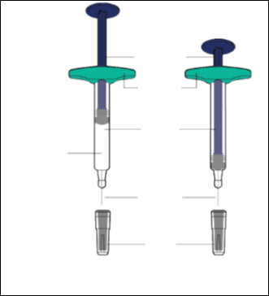
Stūmoklis
Laikiklis pirštams
Korpusas
Adata
Dangtelis
Vaistas
Prieš naudojimą
Po naudojimo
A pav.

Nenaudokite užpildyto švirkšto, jei
- jis įskilęs arba pažeistas;
- tinkamumo laikas pasibaigęs.
- jis buvo nukritęs ant kieto paviršiaus.

Nenuimkite adatos dangtelio iki injekcijos. Yuflyma laikykite vaikams nepastebimoje ir nepasiekiamoje vietoje.
1. Pasiruoškite injekcijos reikmenis

a. Gerai apšviestoje vietoje pasiruoškite švarų, plokščią paviršių, pavyzdžiui, stalą ar stalviršį.
b. Išimkite 1 užpildytą švirkštą iš dėžutės šaldytuve.
- Išimdami užpildytą švirkštą iš dėžutės, imkite jį už korpuso. Nelieskite stūmoklio.
c. Įsitikinkite, kad yra šie reikmenys:
- Užpildytas švirkštas
- Alkoholiu suvilgytas tamponas
Dėžutėje nėra:
- Vatos rutuliukas arba marlė
- Lipnus tvarstis
- Aštrių atliekų talpyklė

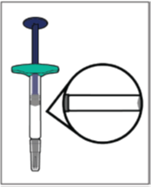  EXP: MĖNUO METAI  B pav. | 2. Patikrinkite užpildytą švirkštą  a. Įsitikinkite, kad turite reikiamą vaistą (Yuflyma) ir dozę.  b. Apžiūrėkite užpildytą švirkštą ir įsitikinkite, kad jis neįskilęs ir nepažeistas.  c. Patikrinkite galiojimo datą ant užpildyto švirkšto etiketės.  Nenaudokite užpildyto švirkšto, jei  - jis įskilęs arba pažeistas;  - tinkamumo laikas pasibaigęs.  - jis buvo nukritęs ant kieto paviršiaus.
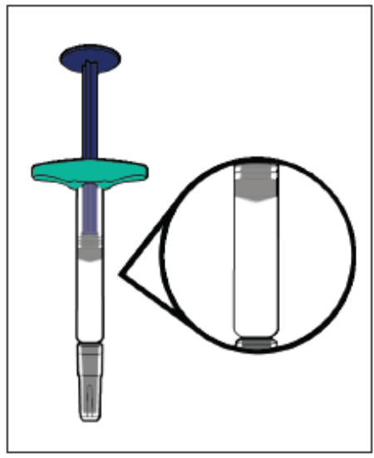  C pav. |  |  |  | 3. Patikrinkite vaistą  a. Apžiūrėkite vaistą ir įsitikinkite, kad skystis skaidrus, bespalvis arba rusvas ir jame nėra dalelių.  - Nenaudokite užpildyto švirkšto, jei skystis yra pakitusios spalvos (geltonas arba tamsiai rudas), drumstas arba jame yra dalelių.  - Skystyje galite matyti oro burbuliukų. Tai normalu.
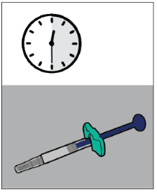  15 – 30  minučių  D pav. |  |  | 4. Palaukite 15–30 minučių  a. Palaikykite užpildytą švirkštą kambario temperatūroje 15–30 minučių, kad sušiltų.  - Nešildykite užpildyto švirkšto šildymo priemonėmis, pavyzdžiui, karštame vandenyje ar mikrobangų krosnelėje.
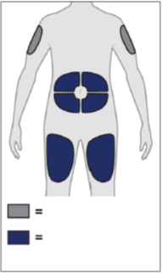  TIK prižiūrintis asmuo  Savarankiška injekcija ir prižiūrintis asmuo  E pav. |  | 5. Pasirinkite tinkamą vietą injekcijai  a. Galite leisti į:  - priekinę šlaunies dalį;  - pilvą, išskyrus plotą 5 cm (2 colių) spinduliu apie bambą;  - išorinę žasto pusę (TIK jei esate prižiūrintis asmuo).  - Neleiskite į odą 5 cm (2 colių) spinduliu apie bambą arba į odą, kuri yra paraudusi, sukietėjusi, jautri, pažeista, kurioje yra mėlynė arba randas.  - Jeigu sergate psoriaze, neleiskite tiesiai į iškilusias, sustorėjusias, paraudusias arba žvyneliais pasidengusias odos vietas ar odos pažeidimus.  - Neleiskite per drabužius.  b. Kiekvieną kartą injekcijos vietas paeiliui keiskite. Kiekviena nauja injekcijos vieta turi būti mažiausiai 3 cm (1,2 colio) atstumu nuo ankstesnės injekcijos vietos.
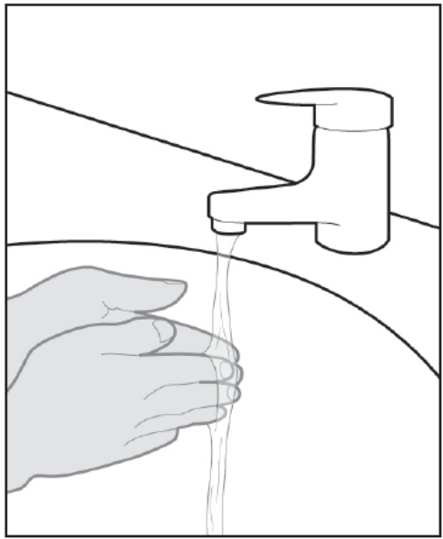  F pav. |  |  |  |  |  |  | 6. Nusiplaukite rankas  a. Nusiplaukite rankas vandeniu su muilu ir gerai jas nusausinkite.
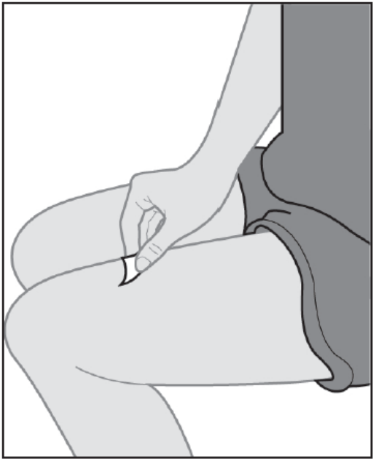  G pav. |  |  |  |  | 7. Nuvalykite injekcijos vietą  a. Alkoholiu suvilgytu tamponu nuvalykite injekcijos vietą apskritais judesiais.  b. Prieš leisdami leiskite odai nudžiūti.  - Prieš injekciją nepūskite į injekcijos vietą ir jos nelieskite.
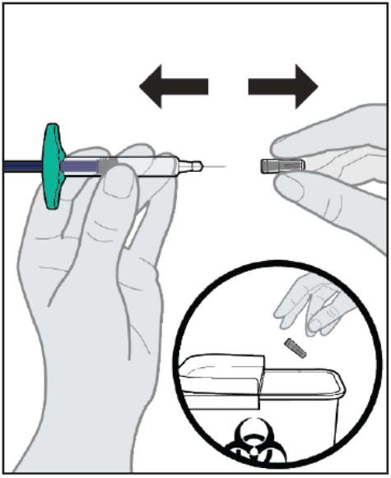  H pav. |  |  |  |  |  | 8. Nuimkite dangtelį  a. Nuimkite dangtelį, laikydami užpildyto švirkšto korpusą viena ranka. Kita ranka atsargiai tiesiu judesiu numaukite dangtelį.  - Nenuimkite dangtelio, kol nesate pasiruošę leisti vaisto.  - Nelieskite adatos. Tai darydami galite įsidurti adata.  - Nebedėkite dangtelio ant užpildyto švirkšto. Dangtelį iš karto išmeskite į aštrių atliekų talpyklę.  - Normalu ant adatos galiuko pamatyti lašą skysčio.
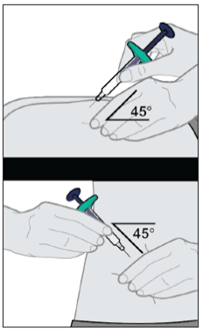  ARBA  I pav. |  | 9. Įbeskite užpildytą švirkštą į injekcijos vietą  a. Injekcijos vietoje viena ranka švelniai suspauskite odos klostę.  b. Laikydami užpildytą švirkštą už korpuso, įbeskite visą adatą į odos klostę 45 laipsnių kampu staigiu judesiu, tarsi sviesdami strėlytę.
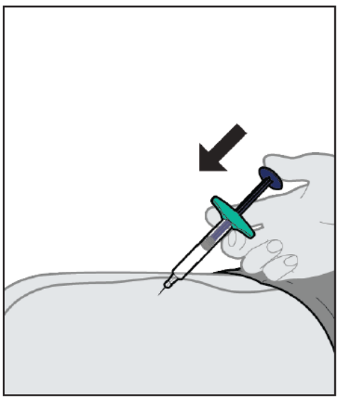  J pav. |  |  |  | 10. Suleiskite injekciją  a. Įbedę adatą, paleiskite suimtą odą.  b. Lėtai stumkite stūmoklį iki pat galo, kol sileisite visą skystį ir švirkštas ištuštės.  - Pradėję injekciją, nebekeiskite užpildyto švirkšto padėties.
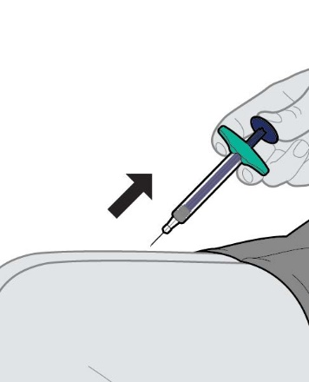  K pav. |  |  |  | 11. Ištraukite užpildytą švirkštą iš injekcijos vietos ir pasirūpinkite injekcijos vieta  a. Kai užpildytas švirkštas ištuštės, ištraukite užpildytą švirkštą iš odos tokiu pačiu kampu, kokiu jį įbedėte.  b. Švelniai prispauskite prie injekcijos vietos vatos rutuliuką arba marlę (bet netrinkite) ir, jei reikia, užklijuokite lipnų tvarstį. Gali šiek tiek pakraujuoti.  - Užpildyto švirkšto pakartotinai nenaudokite.  - Nelieskite adatos ir vėl nedėkite ant jos dangtelio.  - Netrinkite injekcijos vietos.
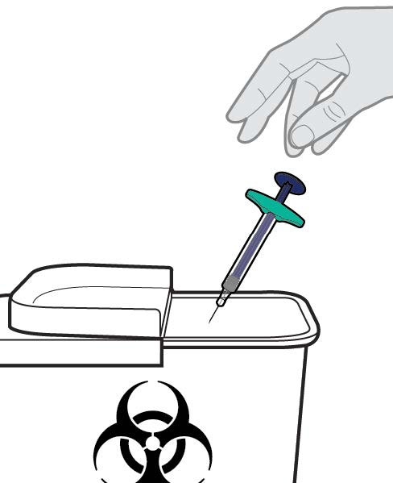  L pav. |  |  |  | 12. Išmeskite užpildytą švirkštą  - Nebedėkite dangtelio ant užpildyto švirkšto.  a. Panaudotą užpildytą švirkštą išmeskite į specialią aštrių atliekų talpyklę, kaip nurodė gydytojas, slaugytojas ar vaistininkas.  b. Alkoholiu suvilgytą tamponą ir pakuotę galima išmesti su buitinėmis šiukšlėmis.  - Užpildytą švirkštą ir specialią aštrių atliekų talpyklę visada laikykite vaikams nepastebimoje ir nepasiekiamoje vietoje.

Yuflyma užpildytas švirkštas su apsaugota adata
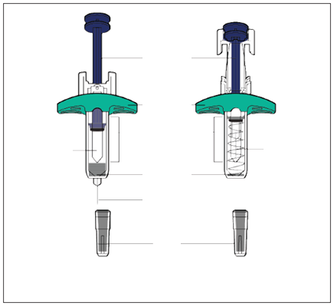
Stūmoklis
Laikiklis pirštams
Apsaugota adata
Adata
Vaistas
Prieš naudojimą
Po naudojimo
Adata
Apžiūros langelis
Dangtelis
A pav.

Nenaudokite užpildyto švirkšto, jei
- jis įskilęs arba pažeistas;
- tinkamumo laikas pasibaigęs.
- jis buvo nukritęs ant kieto paviršiaus.

Nenuimkite adatos dangtelio iki injekcijos. Yuflyma laikykite vaikams nepastebimoje ir nepasiekiamoje vietoje.

1. Pasiruoškite injekcijos reikmenis

a. Gerai apšviestoje vietoje pasiruoškite švarų, plokščią paviršių, pavyzdžiui, stalą ar stalviršį.
b. Išimkite 1 užpildytą švirkštą iš dėžutės šaldytuve.
- Išimdami užpildytą švirkštą iš dėžutės, imkite jį už korpuso. Nelieskite stūmoklio.
c. Įsitikinkite, kad yra šie reikmenys:
- Užpildytas švirkštas
- Alkoholiu suvilgytas tamponas
Dėžutėje nėra:
- Vatos rutuliukas arba marlė
- Lipnus tvarstis
- Aštrių atliekų talpyklė

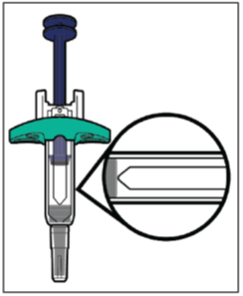  EXP: MĖNUO METAI  B pav. |  |  |  |  |  |  | 2. Patikrinkite užpildytą švirkštą  a. Įsitikinkite, kad turite reikiamą vaistą (Yuflyma) ir dozę.  b. Apžiūrėkite užpildytą švirkštą ir įsitikinkite, kad jis neįskilęs ir nepažeistas.  c. Patikrinkite galiojimo datą ant užpildyto švirkšto etiketės.  Nenaudokite užpildyto švirkšto, jei  - jis įskilęs arba pažeistas;  - tinkamumo laikas pasibaigęs.  - jis buvo nukritęs ant kieto paviršiaus.
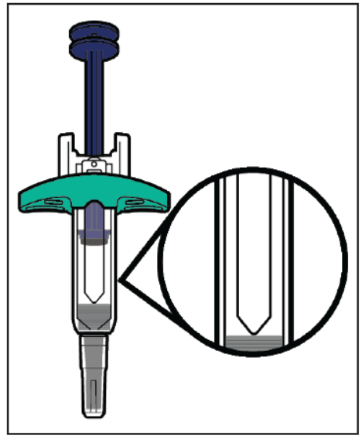  C pav. |  |  |  |  | 3. Patikrinkite vaistą  a. Apžiūrėkite vaistą ir įsitikinkite, kad skystis skaidrus, bespalvis arba rusvas ir jame nėra dalelių.  - Nenaudokite užpildyto švirkšto, jei skystis yra pakitusios spalvos (geltonas arba tamsiai rudas), drumstas arba jame yra dalelių.  - Skystyje galite matyti oro burbuliukų. Tai normalu.
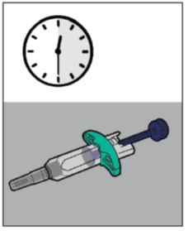  15 – 30  minučių  D pav. |  |  |  | 4. Palaukite 15–30 minučių  a. Palaikykite užpildytą švirkštą kambario temperatūroje 15–30 minučių, kad sušiltų.  - Nešildykite užpildyto švirkšto šildymo priemonėmis, pavyzdžiui, karštame vandenyje ar mikrobangų krosnelėje.
TIK prižiūrintis asmuo  Savarankiška injekcija ir prižiūrintis asmuo  E pav. |  | 5. Pasirinkite tinkamą vietą injekcijai  a. Galite leisti į:  - priekinę šlaunies dalį;  - pilvą, išskyrus plotą 5 cm (2 colių) spinduliu apie bambą;  - išorinę žasto pusę (TIK jei esate prižiūrintis asmuo).  - Neleiskite į odą 5 cm (2 colių) spinduliu apie bambą arba į odą, kuri yra paraudusi, sukietėjusi, jautri, pažeista, kurioje yra mėlynė arba randas.  - Jeigu sergate psoriaze, neleiskite tiesiai į iškilusias, sustorėjusias, paraudusias arba žvyneliais pasidengusias odos vietas ar odos pažeidimus.  - Neleiskite per drabužius.  b. Kiekvieną kartą injekcijos vietas paeiliui keiskite. Kiekviena nauja injekcijos vieta turi būti mažiausiai 3 cm (1,2 colio) atstumu nuo ankstesnės injekcijos vietos.
F pav. |  |  | 6. Nusiplaukite rankas  a. Nusiplaukite rankas vandeniu su muilu ir gerai jas nusausinkite.
G pav. |  |  |  |  | 7. Nuvalykite injekcijos vietą  a. Alkoholiu suvilgytu tamponu nuvalykite injekcijos vietą apskritais judesiais.  b. Prieš leisdami leiskite odai nudžiūti.  - Prieš injekciją nepūskite į injekcijos vietą ir jos nelieskite.
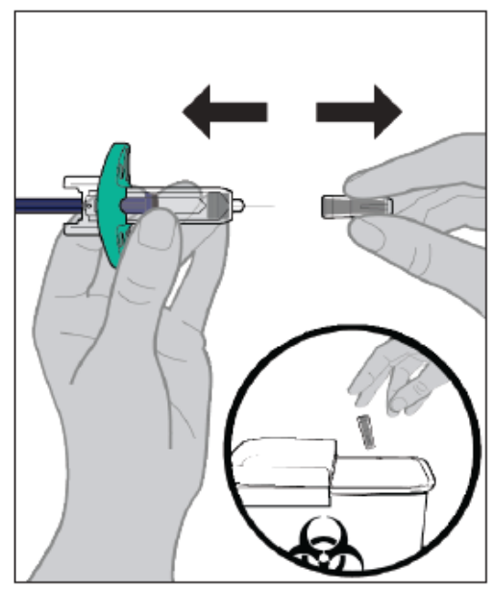  H pav. | 8. Nuimkite dangtelį  a. Nuimkite dangtelį, laikydami užpildyto švirkšto korpusą viena ranka. Kita ranka atsargiai tiesiu judesiu numaukite dangtelį.  - Nenuimkite dangtelio, kol nesate pasiruošę leisti vaisto.  - Nelieskite adatos. Tai darydami galite įsidurti adata.  - Nebedėkite dangtelio ant užpildyto švirkšto. Dangtelį iš karto išmeskite į aštrių atliekų talpyklę.  - Normalu ant adatos galiuko pamatyti lašą skysčio.
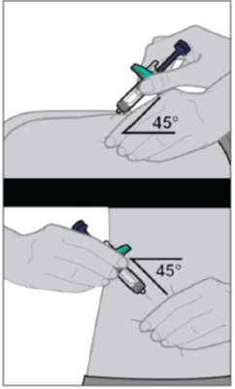  ARBA  I pav. |  |  |  |  |  | 9. Įbeskite užpildytą švirkštą į injekcijos vietą  a. Injekcijos vietoje viena ranka švelniai suspauskite odos klostę.  b. Laikydami užpildytą švirkštą už korpuso, įbeskite visą adatą į odos klostę 45 laipsnių kampu staigiu judesiu, tarsi sviesdami strėlytę.
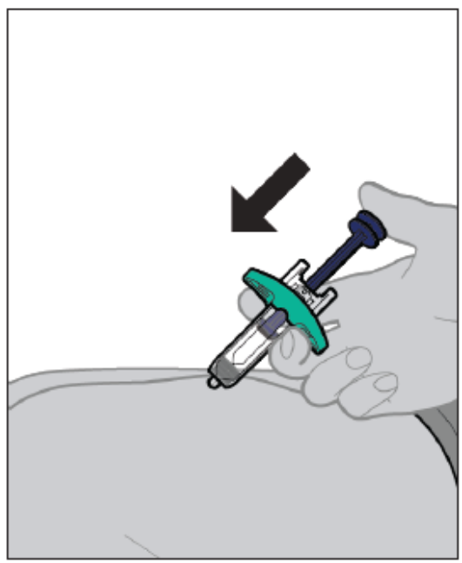  J pav. |  |  |  | 10. Suleiskite injekciją  a. Įbedę adatą, paleiskite suimtą odą.  b. Lėtai stumkite stūmoklį iki pat galo, kol suleiskite visą skystį ir švirkštas ištuštės.  - Pradėję injekciją, nebekeiskite užpildyto švirkšto padėties.
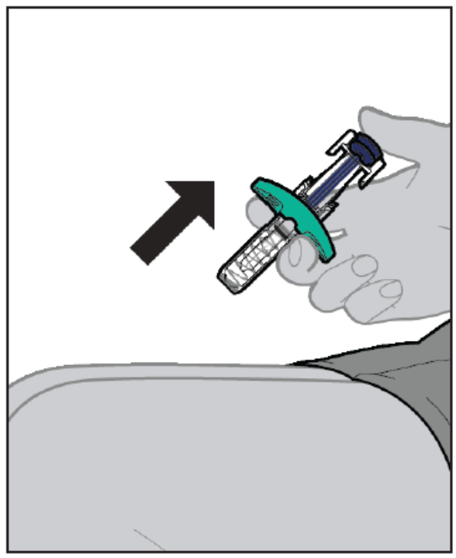  K pav. |  |  |  | 11. Ištraukite užpildytą švirkštą iš injekcijos vietos ir pasirūpinkite injekcijos vieta  a. Kai užpildytas švirkštas ištuštės, lėtai atkelkite nykštį nuo stūmoklio, kol adatos apsauga visiškai uždengs adatą.  b. Švelniai prispauskite prie injekcijos vietos vatos rutuliuką arba marlę (bet netrinkite) ir, jei reikia, užklijuokite lipnų tvarstį. Gali šiek tiek pakraujuoti.  - Užpildyto švirkšto pakartotinai nenaudokite.  - Netrinkite injekcijos vietos.
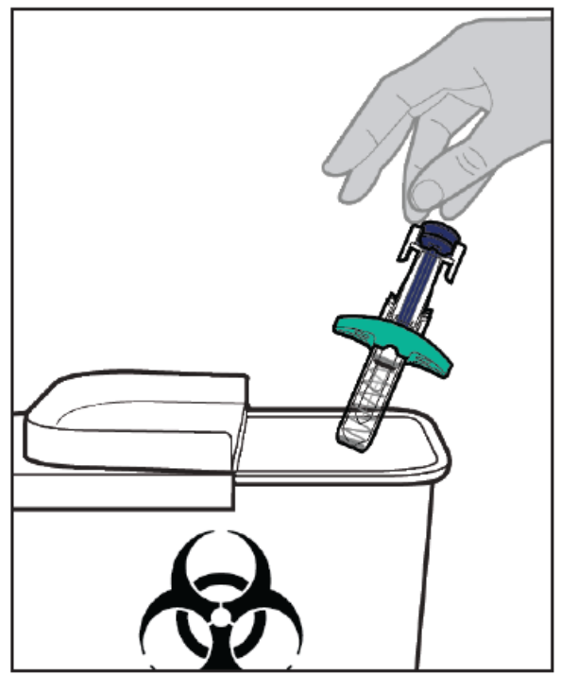  L pav. |  |  |  | 12. Išmeskite užpildytą švirkštą  a. Panaudotą užpildytą švirkštą išmeskite į specialią aštrių atliekų talpyklę, kaip nurodė gydytojas, slaugytojas ar vaistininkas.  b. Alkoholiu suvilgytą tamponą ir pakuotę galima išmesti su buitinėmis šiukšlėmis.  - Užpildytą švirkštą ir specialią aštrių atliekų talpyklę visada laikykite vaikams nepastebimoje ir nepasiekiamoje vietoje.

Pakuotės lapelis: informacija pacientui

Yuflyma 40 mg injekcinis tirpalas užpildytame švirkštiklyje
adalimumabas (adalimumabum)

Vykdoma papildoma šio vaisto stebėsena. Tai padės greitai nustatyti naują saugumo informaciją. Mums galite padėti pranešdami apie bet kokį Jums pasireiškiantį šalutinį poveikį. Apie tai, kaip pranešti apie šalutinį poveikį, žr. 4 skyriaus pabaigoje.

Atidžiai perskaitykite visą šį lapelį, prieš pradėdami vartoti šį vaistą, nes jame pateikiama Jums svarbi informacija.
- Neišmeskite šio lapelio, nes vėl gali prireikti jį perskaityti.
- Gydytojas Jums įteiks Paciento Priminimo Kortelę, kurioje yra svarbios informacijos apie saugumo priemones. Apie tai reikia žinoti prieš pradedant gydytis Yuflyma ir gydantis šiuo vaistu. Šią Paciento Priminimo Kortelę turėkite su savimi gydymo metu ir 4 mėnesius po paskutinės Yuflyma injekcijos.
- Jeigu kiltų daugiau klausimų, kreipkitės į gydytoją arba vaistininką.
- Šis vaistas skirtas tik Jums, todėl kitiems žmonėms jo duoti negalima. Vaistas gali jiems pakenkti (net tiems, kurių ligos požymiai yra tokie patys kaip Jūsų).
- Jeigu pasireiškė šalutinis poveikis (net jeigu jis šiame lapelyje nenurodytas), kreipkitės į gydytoją arba vaistininką. Žr. 4 skyrių.

Apie ką rašoma šiame lapelyje?
1. Kas yra Yuflyma ir kam jis vartojamas
2. Kas žinotina prieš vartojant Yuflyma
3. Kaip vartoti Yuflyma
4. Galimas šalutinis poveikis
5. Kaip laikyti Yuflyma
6. Pakuotės turinys ir kita informacija
7. Naudojimo instrukcija

1. Kas yra Yuflyma ir kam jis vartojamas

Yuflyma veiklioji medžiaga yra adalimumabas. Tai vaistas, veikiantis Jūsų organizmo imuninę (apsaugos) sistemą.

Yuflyma skirtas toliau išvardytoms uždegiminėms ligoms gydyti:
- Reumatoidinį artritą
- Jaunatvinį idiopatinį poliartritą
- Su entezitu susijusį artritą
- Ankilozuojantį spondilitą
- Ašinį spondiloartritą be radiologinių ankilozuojančio spondilito požymių
- Psoriazinį artritą
- Plokštelinę psoriazę
- Supūliavusį hidradenitą
- Krono ligą
- Opinį kolitą
- Neinfekcinį uveitą

Yuflyma veiklioji medžiaga yra adalimumabas, žmogaus monokloninis antikūnas. Monokloniniai antikūnai – tai baltymai, kurie rišasi su specifinėmis medžiagomis organizme.

Adalimumabo taikinys – baltymas, vadinamas naviko nekrozės faktoriumi (TNFα), kuris yra imuninės (apsaugos) sistemos dalis ir jo padaugėja, kai sergama aukščiau išvardytomis uždegiminėmis ligomis. Prisijungdamas prie TNFα Yuflyma mažina uždegiminį šių ligų procesą.

Reumatoidinis artritas

Reumatoidinis artritas – tai uždegiminė sąnarių liga.

Yuflyma vartojamas suaugusiųjų vidutinio sunkumo ir sunkaus reumatoidinio artrito gydymui. Pirmiausiai Jums gali paskirti kitą ligą modifikuojantį vaistą, pvz., metotreksatą. Jei nebuvo tinkamo atsako į šiuos vaistus, Jums bus paskirtas Yuflyma.

Yuflyma taip pat gali būti vartojamas gydant sunkios formos, aktyvų ir progresuojantį reumatoidinį artritą, kuris iki tol nebuvo gydomas metotreksatu.

Yuflyma gali sulėtinti uždegiminės ligos sukeltą sąnarių pakenkimą ir padėti jiems laisviau judėti.

Jūsų gydytojas nuspręs, ar Yuflyma reikia vartoti su metotreksatu, ar vieną.

Jaunatvinis idiopatinis poliartritas

Jaunatvinis idiopatinis poliartritas – tai uždegiminė sąnarių liga.

Yuflyma vartojamas gydyti jaunatvinį idiopatinį poliartritą pacientams nuo 2 metų amžiaus. Pirmiausiai Jums gali paskirti kitą ligą modifikuojantį vaistą, pvz., metotreksatą. Jei nebuvo tinkamo atsako į šiuos vaistus, Jums bus paskirtas Yuflyma.

Jūsų gydytojas nuspręs, ar Yuflyma reikia vartoti su metotreksatu, ar vieną.

Su entezitu susijęs artritas

Su entezitu susijęs artritas yra uždegiminė sąnarių ir vietų, kur sausgyslės tvirtinasi prie kaulo, liga.

Yuflyma vartojamas su entezitu susijusiam artritui gydyti pacientams nuo 6 metų amžiaus. Pirmiausiai Jums gali paskirti kitą ligą modifikuojantį vaistą, pvz., metotreksatą. Jei nebuvo tinkamo atsako į šiuos vaistus, Jums bus paskirtas Yuflyma.

Ankilozuojantis spondilitas ir ašinis spondiloartritas be radiologinių ankilozuojančio spondilito požymių

Ankilozuojantis spondilitas ir ašinis spondiloartritas be radiologinių ankilozuojančio spondilito požymių – tai stuburo uždegiminės ligos.

Yuflyma vartojamas sunkaus ankilozuojančio spondilito ir ašinio spondiloartrito be radiologinių ankilozuojančio spondilito požymių suaugusiųjų gydymui. Jums pirmiausia gali paskirti kitų vaistų. Jei nebuvo tinkamo atsako į šiuos vaistus, Jums bus paskirtas Yuflyma.

Psoriazinis artritas

Psoriazinis artritas yra su psoriaze susijęs sąnarių uždegimas.

Yuflyma vartojamas suaugusiųjų psoriazinio artrito gydymui. Yuflyma gali sulėtinti ligos sukeltą sąnarių pakenkimą ir padėti jiems laisviau judėti. Jums pirmiausia gali paskirti kitų vaistų. Jei nebuvo tinkamo atsako į šiuos vaistus, Jums bus paskirtas Yuflyma.

Plokštelinė psoriazė

Plokštelinė psoriazė yra odos liga, kurios metu ant odos atsiranda raudoni sluoksniuoti su plutele ir padengti sidabriniais žvynais plotai. Plokštelinė psoriazė gali paveikti ir nagus, dėl to jie ima trupėti, sustorėja ir atstoja nuo nago guolio, o tai gali būti skausminga.

Yuflyma vartojamas gydyti
- vidutinio sunkumo ir sunkią lėtinę plokštelinę psoriazę suaugusiesiems ir
- sunkią lėtinę plokštelinę psoriazę vaikams ir paaugliams nuo 4 iki 17 metų amžiaus, kuriems vietinis gydymas ir fototerapija buvo neveiksmingi ar kuriems šie gydymo metodai netinka.

Supūliavęs hidradenitas

Supūliavęs hidradenitas (Hidradenitis suppurativa) yra lėtinė ir dažnai skausminga uždegiminė odos liga. Jos simptomai apima skausmingus mazgelius (gumbus) ir abscesus (votis), iš kurių gali išsiskirti pūliai. Dažniausiai paveikiamos tam tikros odos vietos, pvz., oda po krūtimis, pažastys, vidinė šlaunų pusė, kirkšnys ir sėdmenys. Pažeistose vietose gali likti randų.

Yuflyma vartojamas gydyti
- vidutinio sunkumo ir sunkų supūliavusį hidradenitą suaugusiesiems ir
- vidutinio sunkumo ir sunkų supūliavusį hidradenitą 12–17 metų paaugliams.

Yuflyma gali sumažinti esančių mazgelių ir dėl ligos atsiradusių abscesų skaičių, o taip pat dažnai su liga susijusį skausmą. Jums pirmiausia gali paskirti kitų vaistų. Jei nebuvo tinkamo atsako į šiuos vaistus, Jums bus paskirtas Yuflyma.

Krono liga

Krono liga yra uždegiminė virškinimo trakto liga. Yuflyma vartojamas gydyti
- vidutinio sunkumo ir sunkią Krono ligą suaugusiems pacientams ir
- vidutinio sunkumo ir sunkią Krono ligą vaikams ir paaugliams nuo 6 iki 17 metų amžiaus.

Jums pirmiausia gali paskirti kitų vaistų. Jei nebuvo tinkamo atsako į šiuos vaistus, Jums bus paskirtas Yuflyma.

Opinis kolitas

Opinis kolitas yra uždegiminė storosios žarnos liga.

Yuflyma vartojamas gydyti
- vidutinio sunkumo ir sunkiam suaugusiųjų opiniam kolitui ir
- vaikams ir paaugliams nuo 6 iki 17 metų, sergantiems vidutinio sunkumo ir sunkiu opiniu kolitu.

Jums pirmiausia gali paskirti kitų vaistų. Jei nebuvo tinkamo atsako į šiuos vaistus, Jums bus paskirtas Yuflyma.

Neinfekcinis uveitas

Neinfekcinis uveitas yra uždegiminė liga, paveikianti tam tikras akies dalis. Yuflyma vartojamas gydyti
- suaugusiems pacientams, sergantiems neinfekciniu uveitu su uždegimu, paveikiančiu užpakalinę akies dalį
- vyresniems kaip 2 metų vaikams, sergantiems lėtiniu neinfekciniu uveitu su uždegimu, paveikiančiu priekinę akies dalį.

Šis uždegimas gali sukelti regėjimo pablogėjimą ir / ar drumsčių (juodų taškelių ar plonų judančių regėjimo lauke linijų) atsiradimą. Yuflyma veikia mažindamas šį uždegimą.

Jums pirmiausia gali paskirti kitų vaistų. Jei nebuvo tinkamo atsako į šiuos vaistus, Jums bus paskirtas Yuflyma.

2. Kas žinotina prieš vartojant Yuflyma

Yuflyma vartoti draudžiama

- jeigu yra alergija adalimumabui ar bet kuriai pagalbinei šio vaisto medžiagai (jos išvardytos 6 skyriuje).

- Jeigu Jums yra aktyvi tuberkuliozė ar kita sunki infekcija (žr. „Įspėjimai ir atsargumo priemonės“). Svarbu pasakyti gydytojui, jeigu yra infekcijos simptomų, pavyzdžiui, karščiavimas, žaizdos, nuovargis, dantų problemos.

- Jeigu yra vidutinis ar sunkus širdies nepakankamumas. Svarbu pasakyti gydytojui, jeigu Jums buvo arba yra sunki širdies liga (žr. „Įspėjimai ir atsargumo priemonės“).

Įspėjimai ir atsargumo priemonės

Pasitarkite su gydytoju arba vaistininku, prieš pradėdami vartoti Yuflyma.

Alerginės reakcijos

- Jeigu pasireiškia alerginės reakcijos, kurių simptomai yra, pvz., spaudimas krūtinėje, švokštimas, svaigimas, tinimas ar bėrimas – daugiau Yuflyma neleiskite ir nedelsdami kreipkitės į gydytoją, nes retais atvejais šios reakcijos gali būti pavojingos gyvybei.

Infekcijos

- Jeigu yra infekcija, taip pat ilgalaikė ar infekcija kurioje nors vienoje kūno vietoje (pvz., kojos opa) – prieš pradėdami vartoti Yuflyma, pasitarkite su gydytoju. Jeigu kuo nors abejojate, kreipkitės į gydytoją.

- Vartodami Yuflyma, galite daug greičiau įgyti infekciją. Ši rizika gali padidėti, jeigu sergate plaučių ligomis. Tai gali būti sunkios infekcijos, tokios kaip:
- tuberkuliozė
- virusinės, grybelinės, parazitinės ir bakterinės kilmės infekcijos
- sunki infekcija kraujyje (sepsis)

Retais atvejais šios infekcijos gali būti pavojingos gyvybei. Svarbu pasakyti gydytojui, jeigu atsirado tokių simptomų, kaip karščiavimas, žaizdos, nuovargis ar dantų problemos. Gydytojas gali liepti laikinai nutraukti Yuflyma vartojimą.

- Pasakykite gydytojui, jeigu gyvenate ar keliaujate į regionus, kur grybelinės infekcijos (pavyzdžiui, histoplazmozė, kokcidioidomikozė ar blastomikozė) yra labai dažnos.

- Pasakykite gydytojui, jeigu Jums yra pasikartojanti infekcija ar kitos būklės, didinančios infekcijų riziką.

- Jeigu esate vyresnis kaip 65 metų amžiaus, vartodamas Yuflyma, galite būti imlesnis infekcijoms. Kol esate gydomas Yuflyma, Jūs ir Jūsų gydytojas turėtumėte kreipti ypatingą dėmesį į infekcijos požymius. Jeigu Jums atsirado infekcijų simptomų, tokių kaip karščiavimas, žaizdos, nuovargio jausmas ar dantų problemos, svarbu apie tai pasakyti gydytojui.

Tuberkuliozė

- Labai svarbu pasakyti gydytojui, jeigu kada nors esate sirgęs tuberkulioze ar artimai bendravote su sergančiuoju tuberkulioze. Jei sergate aktyvia tuberkulioze, Yuflyma nevartokite.
- Kadangi yra gauta pranešimų apie tuberkuliozės atvejus pacientams, kurie gydėsi Yuflyma, todėl gydytojas, prieš paskirdamas Yuflyma, Jus ištirs dėl tuberkuliozės požymių ir simptomų. Tai apims išsamų medicininį įvertinimą, taip pat ir Jūsų medicininę anamnezę, įskaitant atitinkamų patikros tyrimų (pvz., rentgenologinio krūtinės ląstos ištyrimo ir tuberkulino testo) paskyrimą. Apie šių tyrimų atlikimą ir rezultatus turi būti pažymėta Paciento Priminimo Kortelėje.
- Tuberkuliozė gali išsivystyti gydymo metu, net jei Jūs gavote prevencinį gydymą dėl tuberkuliozės.
- Jeigu gydantis ar po gydymo atsiranda tuberkuliozės (pavyzdžiui, nepraeinantis kosulys, mažėjantis kūno svoris, energijos stygius, nedidelis karščiavimas) ar kitos infekcijos simptomų, nedelsdami pasakykite gydytojui.

Hepatitas B

- Pasakykite gydytojui, jei esate hepatito B viruso (HBV) nešiotojas, jei sergate aktyvia HBV forma ar jeigu manote, kad galėjote užsikrėsti HBV.
- Gydytojas patikrins Jus dėl HBV. Žmonėms, kurie yra HBV nešiotojai, Yuflyma vartojimas gali iššaukti pakartotinį viruso suaktyvėjimą.
- Kai kuriais retai pasitaikančiais atvejais, ypač tuomet, kai vartojate kitus vaistus, slopinančius imuninę sistemą, HBV pakartotinis suaktyvėjimas gali būti pavojingas gyvybei.

Operacijos ar dantų gydymas

- Jeigu planuojate operuotis ar gydytis dantis, prašome įspėti Jūsų gydytoją, kad Jūs vartojate Yuflyma. Gydytojas gali rekomenduoti laikinai nutraukti Yuflyma vartojimą.

Demielinizuojančios ligos

- Jeigu sergate ar Jums išsivysto demielinizuojanti liga (liga, pažeidžianti nervus izoliuojantį sluoksnį, pvz., išsėtinė sklerozė), gydytojas nuspręs, ar Jums skirti Yuflyma ir ar tęsti gydymą Yuflyma. Nedelsiant pasakykite savo gydytojui, jei pasireiškia tokie simptomai, kaip regėjimo pokyčiai, rankų ar kojų silpnumas, ar sustingimas, ar dilgčiojimas bet kurioje kūno vietoje.

Skiepijimas

- Vartojant Yuflyma, negalima skiepytis tam tikromis vakcinomis, kurios gali sukelti infekcijas.

- Prieš skiepydamiesi bet kuria vakcina, pasitarkite su gydytoju.
- Jei yra galimybė, vaikus rekomenduojama paskiepyti visais jiems pagal amžių priklausančiais skiepais pagal galiojantį skiepų kalendorių prieš pradedant gydytis Yuflyma.
- Jei vartojote Yuflyma nėštumo metu, Jūsų kūdikiui bus didesnis infekcijos pavojus maždaug penkis mėnesius nuo paskutinės Yuflyma dozės, kurią gavote nėštumo metu. Svarbu, kad pasakytumėte savo kūdikio gydytojams ir kitiems sveikatos priežiūros specialistams, kad Jūs vartojote Yuflyma nėštumo metu, kad jie galėtų nuspręsti, kada skiepyti Jūsų kūdikį.

Širdies nepakankamumas

- Jeigu Jums yra nesunkus širdies nepakankamumas ir esate gydomas Yuflyma, gydytojas atidžiai Jus stebės dėl širdies nepakankamumo. Svarbu pasakyti gydytojui, jeigu sirgote ar sergate sunkia širdies liga. Jeigu Jums naujai išsivystė ar paūmėjo esamas širdies nepakankamumas (pvz., prasidėjo dusulys ar patino pėdos), nedelsdami kreipkitės į gydytoją. Jūsų gydytojas nuspręs, ar Jums galima vartoti Yuflyma.

Karščiavimas, kraujosruvos, kraujavimas ir išblyškimas

- Kai kuriems pacientams organizme gaminasi nepakankamai kraujo ląstelių, kurios padeda organizmui kovoti su infekcijomis arba padeda stabdyti kraujavimą. Gali būti, kad gydytojas nutars nutraukti gydymą. Jei Jums atsirado karščiavimas, kuris nepraeina, mėlynių ar jei labai lengvai prasideda kraujavimas, ar jeigu atrodote labai išblyškęs, nedelsiant susisiekite su gydytoju.

Vėžys

- Labai retais atvejais yra buvę tam tikrų vėžio rūšių vaikams ir suaugusiems pacientams, vartojantiems Yuflyma ar kitus TNF blokuojančius vaistus.

- Žmonėms, sergantiems sunkesne reumatoidinio artrito forma ilgesnį laiką, gali būti didesnė už vidutinę rizika susirgti limfoma (vėžys, pažeidžiantis limfinę sistemą) ir leukemija (vėžys, pažeidžiantis kraują ir kaulų čiulpus).
- Jeigu Jūs gydomas Yuflyma, gali padidėti rizika susirgti limfoma, leukemija ar kitu vėžiu. Retais atvejais, Yuflyma vartojantiems pacientams pasireiškė nedažnas ir sunkus limfomos tipas. Kai kurie iš šių pacientų taip pat buvo gydomi azatioprinu ar 6-merkaptopurinu.
- Pasakykite savo gydytojui, jei kartu su Yuflyma vartojate azatiopriną ar 6-merkaptopuriną.
- Buvo stebimi nemelanominio odos vėžio atvejai pacientams, vartojusiems Yuflyma.
- Jei gydymo metu arba po gydymo atsirastų naujų odos pažeidimų arba jei esami pažeidimai pasikeistų, pasakykite gydytojui.

- Kitokie nelimfominiai vėžiniai susirgimai pasitaikė pacientams, kurie sirgo tam tikra plaučių liga, vadinama lėtine obstrukcine plaučių liga (LOPL), ir buvo gydomi kitu TNF blokuojančiu vaistu. Jei sergate LOPL arba jei daug rūkote, turėtumėte paklausti gydytojo, ar gydymas TNF blokuojančiais vaistais Jums tinka.

Autoimuninė liga

- Retais atvejais gydymas Yuflyma gali sukelti į vilkligę panašų sindromą. Susisiekite su savo gydytoju, jei pasireikštų nepraeinantis nepaaiškinamas bėrimas, karščiavimas, sąnarių skausmas ar nuovargis.

Vaikams ir paaugliams

- Vakcinacija: prieš pradedant vartoti Yuflyma Jūsų vaikas, jeigu tai yra įmanoma, turi būti paskiepytas visomis reikiamomis vakcinomis.

Kiti vaistai ir Yuflyma

Jeigu vartojate ar neseniai vartojote kitų vaistų arba dėl to nesate tikri, apie tai pasakykite gydytojui arba vaistininkui. Dėl padidėjusios sunkios infekcijos rizikos Yuflyma negalima vartoti su vaistais, kuriuose yra šių veikliųjų medžiagų:

- anakinros
- abatacepto.

Yuflyma galima vartoti kartu su:
- metotreksatu
- tam tikrais ligą modifikuojančiais antireumatiniais vaistais (pavyzdžiui, sulfasalazinu, hidroksichlorokvinu, leflunomidu ir injekciniais aukso preparatais)
- steroidiniais vaistais ar skausmą malšinančiais vaistais, įskaitant nesteroidinius vaistus nuo uždegimo (NVNU).

Jei kiltų klausimų, kreipkitės į gydytoją.

Nėštumas ir žindymo laikotarpis

- Vartodama Yuflyma ir mažiausiai 5 mėnesius po paskutiniosios šio vaisto dozės, turite vartoti adekvačias kontraceptines priemones nėštumui išvengti.
- Jeigu esate nėščia, manote, kad galbūt esate nėščia arba planuojate pastoti, tai prieš vartodama šį vaistą pasitarkite su gydytoju.
- Nėštumo metu Yuflyma vartoti galima, tik jei yra būtina.
- Remiantis nėščių moterų tyrimu, lyginant nėštumo metu vartojusias Yuflyma moteris ir tas, kurios sirgo tokia pat liga ir Yuflyma nevartojo, didesnės apsigimimų rizikos nepastebėta.
- Yuflyma galima vartoti žindymo laikotarpiu.
- Jeigu vartojate Yuflyma nėštumo metu, Jūsų kūdikiui gali būti didesnis infekcijos pavojus.
- Svarbu, kad prieš skiepijant kūdikį pasakytumėte savo kūdikio gydytojams ir kitiems sveikatos priežiūros specialistams, kad Jūs nėštumo metu vartojote Yuflyma. Daugiau informacijos apie vakcinas žr. skyriuje „Įspėjimai ir atsargumo priemonės“.

Vairavimas ir mechanizmų valdymas

Yuflyma gali nežymiai paveikti gebėjimą vairuoti, važiuoti dviračiu ar valdyti mechanizmus. Pavartojus Yuflyma gali atsirasti jausmas, kad sukasi kambarys, ir regos sutrikimai.

Yuflyma sudėtyje yra natrio

Šio vaisto 0,4 ml dozėje yra mažiau kaip 1 mmol (23 mg) natrio, t. y. jis beveik neturi reikšmės.

3. Kaip vartoti Yuflyma

Visada vartokite šį vaistą tiksliai, kaip nurodė gydytojas arba vaistininkas. Jeigu abejojate, kreipkitės į gydytoją arba vaistininką.

Rekomenduojamos Yuflyma dozės kiekvienai patvirtintai indikacijai pateiktos toliau lentelėje. Jei Jums reikia kitokios dozės, gydytojas gali skirti kitokio stiprumo Yuflyma.

Reumatoidinis artritas, psoriazinis artritas, ankilozuojantis spondilitas ar ašinis spondiloartritas be radiografinių ankilozuojančio spondilito požymių
Amžius ar kūno masė | Kiek ir kaip dažnai vartoti? | Pastabos
Suaugusieji | 40 mg kas antrą savaitę | Esant reumatoidiniam artritui ir vartojant Yuflyma toliau tęsiamas gydymas metotreksatu. Jei Jūsų gydytojas nuspręs, kad metotreksatas netinka, Yuflyma gali būti vartojamas vienas.  Jei sergate reumatoidiniu artritu ir gydymo Yuflyma metu nevartojate metotreksato, Jūsų gydytojas gali nuspręsti, kad turite vartoti po 40 mg Yuflyma kiekvieną savaitę arba 80 mg kas antrą savaitę.

Jaunatvinis idiopatinis poliartritas
Amžius ar kūno masė | Kiek ir kaip dažnai vartoti? | Pastabos
Vaikai nuo 2 metų amžiaus, paaugliai ir suaugusieji, sveriantys 30 kg ir daugiau | 40 mg kas antrą savaitę | Nėra
Vaikai nuo 2 metų amžiaus ir paaugliai, sveriantys 10 kg ir mažiau nei 30 kg | 20 mg kas antrą savaitę | Nėra

Su entezitu susijęs artritas
Amžius ar kūno masė | Kiek ir kaip dažnai vartoti? | Pastabos
Vaikai nuo 6 metų amžiaus, paaugliai ir suaugusieji, sveriantys 30 kg ir daugiau | 40 mg kas antrą savaitę | Nėra
Vaikai ir paaugliai nuo 6 metų amžiaus, sveriantys 15 kg ir mažiau nei 30 kg | 20 mg kas antrą savaitę | Nėra

Plokštelinė psoriazė
Amžius ar kūno masė | Kiek ir kaip dažnai vartoti? | Pastabos
Suaugusieji | Pradinė dozė yra 80 mg (dvi 40 mg injekcijos per vieną parą), vėliau skiriant po 40 mg kas antrą savaitę, pradedant praėjus savaitei laiko nuo pradinės dozės. | Jeigu Jūsų atsakas į gydymą nepakankamas, gydytojas gali padidinti dozę iki 40 mg per savaitę arba 80 mg kas antrą savaitę.
4–17 metų vaikai ir paaugliai, sveriantys 30 kg arba daugiau | Pradinė dozė yra 40 mg, vėliau po savaitės skiriant 40 mg.  Po to įprastinė dozė yra 40 mg kas antrą savaitę. | Nėra
4–17 metų vaikai ir paaugliai, sveriantys nuo 15 kg, bet mažiau nei 30 kg | Pradinė dozė yra 20 mg, vėliau po savaitės skiriant 20 mg.  Po to įprastinė dozė yra 20 mg kas antrą savaitę. | Nėra

Supūliavęs hidradenitas
Amžius ar kūno masė | Kiek ir kaip dažnai vartoti? | Pastabos
Suaugusieji | Pradinė dozė yra 160 mg (vartojama kaip keturios 40 mg injekcijos per parą arba kaip dvi 40 mg injekcijos per parą dvi paras iš eilės) po dviejų savaičių skiriant 80 mg dozę (vartojama kaip dvi 40 mg injekcijos per parą). Po kitų dviejų savaičių gydymas tęsiamas vartojant po 40 mg dozę kas savaitę arba 80 mg kas antrą savaitę, kaip paskirta gydytojo. | Rekomenduojama kasdien ant pažeistų vietų vartoti antiseptinį pavilgą.
12–17 metų amžiaus paaugliai, sveriantys 30 kg ir daugiau | Pradinė 80 mg dozė (dvi 40 mg injekcijos per vieną parą), praėjus savaitei po 40 mg kas antrą savaitę. | Jeigu Jūsų atsakas į gydymą Yuflyma 40 mg kas antrą savaitę nepakankamas, gydytojas gali padidinti dozę iki 40 mg kiekvieną savaitę arba 80 mg kas antrą savaitę.  Rekomenduojama kasdien ant pažeistų vietų vartoti antiseptinį pavilgą.

Krono liga
Amžius ar kūno masė | Kiek ir kaip dažnai vartoti? | Pastabos
Vaikai nuo 6 metų amžiaus, paaugliai ir suaugusieji, sveriantys 40 kg ir daugiau | Pradinė dozė yra 80 mg (dvi 40 mg injekcijos per vieną parą), po dviejų savaičių skiriant 40 mg.  Jeigu reikia greitesnio atsako į gydymą, gydytojas gali paskirti pradinę 160 mg dozę (keturios 40 mg injekcijos per parą, arba dvi 40 mg injekcijos per parą dvi paras iš eilės), po dviejų savaičių skiriant 80 mg (dvi 40 mg injekcijos per parą).  Po to įprastinė dozė yra 40 mg kas antrą savaitę. | Jūsų gydytojas gali padidinti dozę iki 40 mg kas savaitę arba 80 mg kas antrą savaitę.
6–17 metų vaikai ir paaugliai, sveriantys mažiau kaip 40 kg | Pradinė dozė yra 40 mg, po dviejų savaičių skiriant 20 mg.  Jeigu reikia greitesnio atsako į gydymą, gydytojas gali paskirti pradinę 80 mg dozę (dvi 40 mg injekcijos per parą), po dviejų savaičių skiriant 40 mg.  Vėliau įprastinė dozė yra po 20 mg kas antrą savaitę. | Jūsų gydytojas gali padidinti dozės skyrimo dažnį iki 20 mg kas savaitę.

Opinis kolitas
Amžius ar kūno masė | Kiek ir kaip dažnai vartoti? | Pastabos
Suaugusieji | Pradinė dozė yra 160 mg (keturios 40 mg injekcijos per vieną parą arba dvi 40 mg injekcijos per parą dvi paras iš eilės), vėliau skiriant 80 mg (dvi 40 mg injekcijos per parą) po dviejų savaičių.  Po to įprastinė dozė yra 40 mg kas antrą savaitę. | Jūsų gydytojas gali padidinti dozę iki 40 mg kas savaitę arba 80 mg kas antrą savaitę.
Vaikai ir paaugliai nuo 6 metų, sveriantys mažiau kaip 40 kg | Pradinė dozė yra 80 mg (dvi 40 mg injekcijos per vieną parą), po dviejų savaičių skiriama 40 mg (viena 40 mg injekcija).  Vėliau įprasta dozė yra 40 mg kas antrą savaitę. | Turite vartoti Yuflyma savo įprastą dozę, netgi kai sueina 18 metų.
Vaikai ir paaugliai nuo 6 metų, sveriantys 40 kg arba daugiau | Pradinė dozė yra 160 mg (keturios 40 mg injekcijos per vieną parą arba dvi 40 mg injekcijos per parą dvi paras iš eilės), po dviejų savaičių skiriant 80 mg (dvi 40 mg injekcijos per vieną parą).  Vėliau įprasta dozė yra 80 mg kas antrą savaitę. | Turite vartoti Yuflyma savo įprastą dozę, netgi kai sueina 18 metų.

Neinfekcinis uveitas
Amžius ar kūno masė | Kiek ir kaip dažnai vartoti? | Pastabos
Suaugusieji | Pradinė dozė yra 80 mg (dvi 40 mg injekcijos per vieną parą), vėliau skiriant po 40 mg kas antrą savaitę, pradedant praėjus savaitei laiko nuo pradinės dozės. | Vartojant Yuflyma galima toliau tęsti kortikosteroidų ar kitų imuninę sistemą veikiančių vaistų vartojimą. Yuflyma taip pat galima vartoti vieną.
Vyresni kaip 2 metų vaikai ir paaugliai, sveriantys mažiau kaip 30 kg | 20 mg kas antrą savaitę | Jūsų gydytojas gali skirti 40 mg pradinę dozę, kuri gali būti vartojama likus savaitei iki įprastinės 20 mg dozės kas antrą savaitę vartojimo pradžios. Yuflyma rekomenduojamas vartoti kartu su metotreksatu.
Vyresni kaip 2 metų vaikai ir paaugliai, sveriantys bent 30 kg | 40 mg kas antrą savaitę | Jūsų gydytojas gali skirti 80 mg pradinę dozę, kuri gali būti vartojama likus savaitei iki įprastinės 40 mg dozės kas antrą savaitę vartojimo pradžios. Yuflyma rekomenduojamas vartoti kartu su metotreksatu.

Vartojimo metodas ir būdas

Yuflyma vartojamas leidžiant po oda (poodinė injekcija).

Išsamūs nurodymai, kaip susileisti Yuflyma, pateikiami 7 skyriuje „Naudojimo instrukcija“.

Ką daryti pavartojus per didelę Yuflyma dozę?

Jei atsitiktinai Yuflyma susileidote dažniau, negu Jums nurodė gydytojas ar vaistininkas, nedelsdami kreipkitės į gydytoją ar vaistininką ir pasakykite, kad pavartojote per daug vaisto. Visada su savimi pasiimkite vaisto išorinę dėžutę, net jei ji tuščia.

Pamiršus pavartoti Yuflyma

Jei pamiršote susileisti vaistą, kitą Yuflyma dozę susileiskite iš karto prisiminę. Kitą dozę susileiskite tą dieną, kuri nustatyta pagal pradinį dozavimo režimą, neatsižvelgdami į tai, kad buvote pamiršę dozę.

Nustojus vartoti Yuflyma

Jeigu nusprendėte nutraukti Yuflyma vartojimą, aptarkite tai su savo gydytoju. Nustojus vartoti Yuflyma gali vėl pasireikšti Jūsų simptomai.

Jeigu kiltų daugiau klausimų dėl šio vaisto vartojimo, kreipkitės į gydytoją arba vaistininką.

4. Galimas šalutinis poveikis

Šis vaistas, kaip ir visi kiti, gali sukelti šalutinį poveikį, nors jis pasireiškia ne visiems žmonėms. Dauguma šių reiškinių yra nesunkūs ar vidutinio sunkumo. Tačiau kai kurie jų gali būti sunkūs ir juos reikia gydyti. Šalutinis poveikis gali atsirasti mažiausiai iki 4 mėnesių po paskutiniosios Yuflyma injekcijos.

Nedelsdami pasakykite gydytojui, jeigu pastebėjote

- sunkų bėrimą, dilgėlinę ar kitus alerginės reakcijos požymius
- patinusį veidą, plaštakas, pėdas
- pasunkėjusį kvėpavimą, rijimą
- dusulį, pasireiškiantį fizinio aktyvumo metu arba gulantis, arba tinstant pėdoms

Kuo greičiau pasakykite gydytojui, jeigu pastebėjote kurį nors iš toliau išvardytų požymių

- infekcijos požymių, pvz., karščiavimą, negalavimą, žaizdas, dantų problemas, deginimą šlapinantis
- silpnumo ar nuovargio pojūtį
- kosulį
- dilgčiojimą
- tirpimą
- dvejinimąsi akyse
- rankų ar kojų silpnumą
- guzelį ar atvirą žaizdą, kuri neužgyja
- požymių ir simptomų, leidžiančių manyti apie kraujo ligas: užsitęsusį karščiavimą, mėlynių atsiradimą, kraujavimą, blyškumą

Aukščiau išvardyti simptomai gali būti žemiau išvardyto šalutinio poveikio, pastebėto vartojant Yuflyma, požymiai.

Labai dažni (gali pasireikšti ne rečiau kaip 1 iš 10 asmenų)

- injekcijos vietos reakcijos (įskaitant skausmą, tinimą, paraudimą ar niežulį)
- kvėpavimo takų infekcijos (įskaitant peršalimą, slogą, sinusų uždegimą, pneumoniją)
- galvos skausmas
- pilvo skausmas
- pykinimas ir vėmimas
- bėrimas
- kaulų ir raumenų skausmas

Dažni (gali pasireikšti rečiau kaip 1 iš 10 asmenų)

- sunkios infekcijos (įskaitant kraujo užkrėtimą ir gripą)
- žarnyno infekcijos (įskaitant gastroenteritą)
- odos infekcijos (įskaitant celiulitą ir juostinę pūslelinę)
- ausų infekcijos
- burnos ertmės infekcijos (įskaitant dantų infekcijas ir burnos opas)
- lytinių takų infekcijos
- šlapimo takų infekcijos
- grybelinės infekcijos
- sąnarių infekcijos
- gerybiniai augliai
- odos vėžys
- alerginės reakcijos (įskaitant sezonines alergijas)
- dehidracija
- nuotaikos svyravimai (įskaitant depresiją)
- nerimas
- miego sutrikimas
- jutimų sutrikimai, tokie kaip dilgčiojimas, diegimas ar tirpimas
- migrena
- nervinių šaknelių užspaudimas (įskaitant nugaros apatinės dalies skausmą ir kojų skausmą)
- regėjimo sutrikimai
- akių uždegimas
- akių vokų uždegimas ir akių tinimas
- vertigo (galvos svaigimo ar sukimosi pojūtis)
- greito širdies plakimo jutimas
- aukštas kraujo spaudimas
- karščio pylimas
- hematomos (kraujo susikaupimas ne kraujagyslėje)
- kosulys
- astma
- dusulys
- kraujavimas iš virškinimo trakto
- dispepsija (nevirškinimas, pilvo pūtimas, rėmuo)
- gastroezofaginio refliukso liga
- sausumo sindromas (įskaitant akių ir burnos sausumą)
- niežulys
- niežtintis bėrimas
- kraujosruvos
- odos uždegimas (toks kaip egzema)
- kojų ir rankų nagų lūžinėjimas
- padidėjęs prakaitavimas
- plaukų slinkimas
- naujai atsiradusi psoriazė ar psoriazės paūmėjimas
- raumenų spazmai
- kraujas šlapime
- inkstų problemos
- krūtinės skausmas
- edema (patinimas)
- karščiavimas
- trombocitų kiekio sumažėjimas, dėl ko padidėja kraujavimo ir mėlynių rizika
- sutrikęs gijimas

Nedažni (gali pasireikšti rečiau kaip 1 iš 100 asmenų)

- oportunistinės infekcijos (įskaitant tuberkuliozę ir kitas infekcijas, atsirandančias, kai sumažėja atsparumas ligoms)
- neurologinės infekcijos (įskaitant virusinį meningitą)
- akių infekcijos
- bakterinės infekcijos
- divertikulitas (storosios žarnos uždegimas ir infekcija)
- vėžys
- vėžys, pažeidžiantis limfinę sistemą
- melanoma
- imuninės sistemos sutrikimai, kurie gali pažeisti plaučius, odą ir limfmazgius (dažniausiai pasireiškiantys kaip sarkoidozė)
- vaskulitas (kraujagyslių uždegimas)
- tremoras (drebulys)
- neuropatija (nervų sutrikimas)
- insultas
- klausos netekimas, zvimbimas ausyse
- nereguliaraus širdies plakimo, lyg dingtų smūgis, jutimas
- širdies problemos, dėl kurių gali pasidaryti sunku kvėpuoti ar pradėti tinti kulkšnys
- miokardo infarktas
- didžiųjų kraujagyslių sienelių išsiplėtimas, venų uždegimas ir trombozė, kraujagyslių užsikimšimas
- plaučių ligos, dėl kurių gali būti sunku kvėpuoti (įskaitant uždegimą)
- plaučių embolija (plaučių arterijos užsikimšimas)
- skystis pleuroje (nenormalus skysčių kaupimasis pleuroje)
- kasos uždegimas, dėl kurio gali atsirasti stiprūs nugaros ir pilvo skausmai
- sunkumas ryjant
- veido edema (veido patinimas)
- tulžies pūslės uždegimas, tulžies akmenligė
- kepenų suriebėjimas
- naktinis prakaitavimas
- randai
- nenormalus raumenų irimas
- sisteminė raudonoji vilkligė (įskaitant odos, širdies, plaučių, sąnarių ir kitų organų sistemų uždegimą)
- miego sutrikimai
- impotencija
- uždegimai

Reti (gali pasireikšti rečiau kaip 1 iš 1 000 asmenų)

- leukemija (vėžys, pažeidžiantis kraują ir kaulų čiulpus)
- sunki alerginė reakcija su šoku
- išsėtinė sklerozė
- nervų sutrikimai (tokie kaip akies nervo uždegimas ir Guillain-Barre sindromas, kuris sąlygoja raumenų silpnumą, nenormalius jutimus, dilgčiojimą rankose ir viršutinėje kūno dalyje)
- širdies darbo sustojimas
- plaučių fibrozė (plaučių audinio surandėjimas)
- žarnyno perforacija (skylė žarnoje)
- hepatitas
- hepatito B reaktyvacija
- autoimuninis hepatitas (savo organizmo imuninės sistemos sukeltas kepenų uždegimas)
- odos vaskulitas (odos kraujagyslių uždegimas)
- Stevens-Johnson sindromas (ankstyvieji simptomai yra: negalavimas, karščiavimas, galvos skausmas ir bėrimas)
- veido edema (veido patinimas), susijęs su alergine reakcija
- daugiaformė eritema (uždegiminis odos bėrimas)
- į vilkligę panašus sindromas
- angioneurozinė edema (lokalus odos patinimas)
- lichenoidinė odos reakcija (rausvai violetinis, niežtintis odos bėrimas)

Dažnis nežinomas (negali būti apskaičiuotas pagal turimus duomenis)

- hepatospleninė T-ląstelių limfoma (retas kraujo vėžys, dažniausiai mirtina liga)
- Merkelio ląstelių karcinoma (odos vėžio rūšis)
- Kapoši sarkoma – retos rūšies vėžys, kuriuo susergama užsikrėtus žmogaus pūslelinės (herpes) – 8 virusu. Kapoši sarkoma dažniausiai pasireiškia kaip rausvi odos pažeidimai
- kepenų nepakankamumas
- būklės, vadinamos dermatomiozitu, pablogėjimas (pasireiškia odos bėrimu su kartu pasireiškiančiu raumenų silpnumu)
- Padidėjęs kūno svoris (daugumos pacientų svorio padidėjimas buvo mažas).

Kai kurie šalutiniai poveikiai, stebėti vartojant Yuflyma, gali būti besimptomiai ir gali būti nustatyti tik atlikus kraujo tyrimus. Įskaitant šiuos:

Labai dažni (gali pasireikšti ne rečiau kaip 1 iš 10 asmenų)

- mažas baltųjų kraujo kūnelių skaičius kraujyje
- mažas raudonųjų kraujo kūnelių skaičius kraujyje
- lipidų kiekio kraujyje padidėjimas
- padidėjęs kepenų fermentų kiekis

Dažni (gali pasireikšti rečiau kaip 1 iš 10 asmenų)

- didelis baltųjų kraujo kūnelių skaičius kraujyje
- mažas trombocitų kiekis kraujyje
- padidėjęs šlapimo rūgšties kiekis kraujyje
- nenormalus natrio kiekis kraujyje
- mažas kalcio kiekis kraujyje
- mažas fosfatų kiekis kraujyje
- didelis gliukozės kiekis kraujyje
- didelis laktatdehidrogenazės aktyvumas kraujyje
- autoantikūnai randami kraujyje
- mažas kalio kiekis kraujyje

Nedažni (gali pasireikšti rečiau kaip 1 iš 100 asmenų)

- padidėjęs bilirubino kiekis (kepenų tyrimas iš kraujo)

Reti (gali pasireikšti rečiau kaip 1 iš 1 000 asmenų)

- mažas baltųjų, raudonųjų kraujo kūnelių ir trombocitų kiekis kraujyje

Pranešimas apie šalutinį poveikį

Jeigu pasireiškė šalutinis poveikis, įskaitant šiame lapelyje nenurodytą, pasakykite gydytojui arba vaistininkui. Apie šalutinį poveikį taip pat galite pranešti tiesiogiai naudodamiesi V priede nurodyta nacionaline pranešimo sistema. Pranešdami apie šalutinį poveikį galite mums padėti gauti daugiau informacijos apie šio vaisto saugumą.

5. Kaip laikyti Yuflyma

Šį vaistą laikykite vaikams nepastebimoje ir nepasiekiamoje vietoje.

Ant etiketės / dėžutės po „EXP“ („Tinka iki“) nurodytam tinkamumo laikui pasibaigus, šio vaisto vartoti negalima.

Laikyti šaldytuve (2 °C–8 °C). Negalima užšaldyti.

Užpildytą švirkštiklį laikyti išorinėje dėžutėje, kad vaistas būtų apsaugotas nuo šviesos.

Kitos galimos laikymo sąlygos:

Kai yra reikalinga (pvz., kai Jūs keliaujate), vienas Yuflyma užpildytas švirkštiklis gali būti laikomas kambario temperatūroje (iki 25 °C) daugiausia 31 dienų – užtikrinkite, kad jis būtų apsaugotas nuo šviesos. Kai išimtas iš šaldytuvo švirkštiklis laikomas kambario temperatūroje, jis privalo būti sunaudotas per 31 dienų arba turi būti išmestas, net ir tuo atveju, jei jis vėl buvo įdėtas į šaldytuvą.

Jūs turite užsirašyti datą, kada švirkštiklis pirmą kartą buvo išimtas iš šaldytuvo, bei datą, kada švirkštiklis turi būti išmestas.

Vaistų negalima išmesti į kanalizaciją arba su buitinėmis atliekomis. Kaip išmesti nereikalingus vaistus, klauskite gydytojo arba vaistininko. Šios priemonės padės apsaugoti aplinką.

6. Pakuotės turinys ir kita informacija

Yuflyma sudėtis

Veiklioji medžiaga yra adalimumabas.
Pagalbinės medžiagos yra acto rūgštis, natrio acetatas trihidratas, glicinas, polisorbatas 80 ir injekcinis vanduo.

Yuflyma užpildyto švirkštiklio išvaizda ir kiekis pakuotėje

Yuflyma 40 mg injekcinis tirpalas užpildytame švirkštiklyje tiekiamas kaip sterilus 40 mg adalimumabo tirpalas, ištirpintas 0,4 ml tirpalo.

Yuflyma užpildytas švirkštiklis yra vienkartinio naudojimo injekcinė sistema su adata, turinti automatines funkcijas. Švirkštiklio šonuose yra po vieną langelį, pro kuriuos matosi švirkštiklyje esantis Yuflyma tirpalas.

Yuflyma užpildyti švirkštikliai tiekiami pakuotėse po 1, 2, 4 arba 6 užpildytus švirkštiklius. 1 užpildyto švirkštiklio pakuotėje yra 2 alkoholiu suvilgyti tamponai (1 atsarginis). 2, 4 ir 6 užpildytų švirkštiklių pakuotėse kiekvienam užpildytam švirkštikliui įdėta po 1 alkoholiu suvilgytą tamponą.

Gali būti tiekiamos ne visų dydžių pakuotės.

Yuflyma gali būti tiekiamas užpildytame švirkšte ir (arba) užpildytame švirkštiklyje.
Registruotojas

Celltrion Healthcare Hungary Kft.
1062 Budapest
Váci út 1–3. WestEnd Office Building B torony
Vengrija

Gamintojas

Nuvisan France SARL
2400, Route des Colles
06410, Biot
Prancūzija

Nuvisan GmbH
Wegenerstraße 13
89231 Neu-Ulm
Vokietija

Midas Pharma GmbH
Rheinstr. 49
55218 Ingelheim
Vokietija

KYMOS S.L.
Ronda Can Fatjó, 7B.
08290 Cerdanyola del Vallès
Barcelona
Ispanija

Jeigu apie šį vaistą norite sužinoti daugiau, kreipkitės į vietinį registruotojo atstovą:

België/Belgique/Belgien  Celltrion Healthcare Belgium BVBA  Tél/Tel: + 32 1528 7418 | Lietuva  Celltrion Healthcare Hungary Kft.  Tel.: +36 1 231 0493
България  Celltrion Healthcare Hungary Kft.  Teл.: +36 1 231 0493 | Luxembourg/Luxemburg  Celltrion Healthcare Belgium BVBA  Tél/Tel: + 32 1528 7418
Česká republika  Celltrion Healthcare Hungary Kft.  Tel.: +36 1 231 0493 | Magyarország  Celltrion Healthcare Hungary Kft.  Tel.: +36 1 231 0493
Danmark  Celltrion Healthcare Denmark ApS  Tlf: +45 35352989  Contact_dk@celltrionhc.com | Malta  Mint Health Ltd.  Tel: +356 2093 9800
Deutschland  Celltrion Healthcare Deutschland GmbH  Tel.: +49 (0)30 346494150  infoDE@celltrionhc.com | Nederland  Celltrion Healthcare Netherlands B.V.  Tel: + 31 20 888 7300
Eesti  Celltrion Healthcare Hungary Kft.  Tel: +36 1 231 0493 | Norge  Celltrion Healthcare Norway AS  Contact_no@celltrionhc.com
España  Kern Pharma, S.L.  Tel: +34 93 700 2525 | Österreich  Astro-Pharma GmbH  Tel: +43 1 97 99 860
Ελλάδα  ΒΙΑΝΕΞ Α.Ε.  Τηλ: +30 210 8009111 | Polska  Celltrion Healthcare Hungary Kft.  Tel.: +36 1 231 0493
France  Celltrion Healthcare France SAS  Tél. : +33 (0)1 71 25 27 00 | Portugal  CELLTRION PORTUGAL, UNIPESSOAL LDA  Tel: +351 21 936 8542
Hrvatska  Oktal Pharma d.o.o.  Tel: +385 1 6595 777 | România  Celltrion Healthcare Hungary Kft.  Tel: +36 1 231 0493
Ireland  Celltrion Healthcare Ireland Limited  Tel: +353 1 223 4026 | Slovenija  OPH Oktal Pharma d.o.o.  Tel.: +386 1 519 29 22
Ísland  Celltrion Healthcare Hungary Kft.  Sími: +36 1 231 0493 | Slovenská republika  Celltrion Healthcare Hungary Kft.  Tel: +36 1 231 0493
Italia  Celltrion Healthcare Italy S.r.l.  Tel: +39 02 47927040 | Suomi/Finland  Celltrion Healthcare Finland Oy.  Puh/Tel: +358 29 170 7755
Κύπρος  C.A. Papaellinas Ltd  Τηλ: +357 22741741 | Sverige  Celltrion Sweden AB  contact_se@celltrionhc.com
Latvija
Celltrion Healthcare Hungary Kft.
Tālr.: +36 1 231 0493

Šis pakuotės lapelis paskutinį kartą peržiūrėtas

Kiti informacijos šaltiniai

Išsami informacija apie šį vaistą pateikiama Europos vaistų agentūros tinklalapyje http://www.ema.europa.eu.

7. Naudojimo instrukcija

- Toliau pateikiami nurodymai, kaip pačiam atlikti poodinę Yuflyma injekciją naudojant užpildytą švirkštiklį. Pirmiausiai atidžiai perskaitykite visus nurodymus ir nuosekliai jų laikykitės.

- Gydytojas, slaugytojas ar vaistininkas išmokys, kaip pačiam susileisti vaisto.

- Nesistenkite susileisti vaisto patys, kol nesate tikri, kad supratote, kaip paruošti ir leisti vaistą.

- Tik gerai išmokę, vaisto galite susileisti patys arba jį gali suleisti kitas asmuo, pvz., šeimos narys arba draugas.

- Vieną užpildytą švirkštiklį naudokite tik vienai injekcijai.

Yuflyma užpildytas švirkštiklis

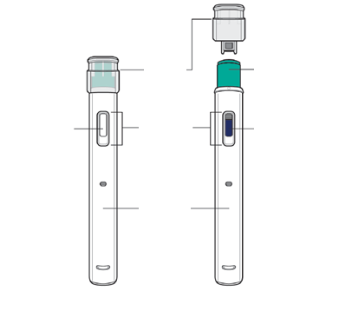
Stūmoklio strypas
Langelis
Adatos gaubtelis
Dangtelis
Vaistas
Prieš naudojimą
Po naudojimo
Korpusas
A pav.

Nenaudokite užpildyto švirkštiklio, jeigu:

- jis įskilęs arba pažeistas;
- tinkamumo laikas pasibaigęs.
- jis buvo nukritęs ant kieto paviršiaus.

Nenuimkite dangtelio, kol nesate pasiruošę leisti vaisto. Yuflyma laikykite vaikams nepasiekiamoje vietoje.

1. Pasiruoškite injekcijos reikmenis

a. Gerai apšviestoje vietoje pasiruoškite švarų, plokščią paviršių, pavyzdžiui, stalą ar stalviršį.
b. Išimkite 1 užpildytą švirkštiklį iš dėžutės šaldytuve.
c. Įsitikinkite, kad yra šie reikmenys:
- Užpildytas švirkštiklis
- 1 alkoholiu suvilgytas tamponas

Dėžutėje nėra:
- Vatos rutuliukas arba marlė
- Lipnus tvarstis
- Aštrių atliekų talpyklė

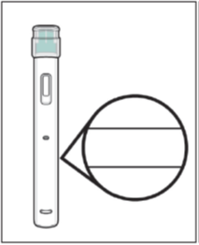  EXP: MĖNUO METAI  B pav. | 2. Patikrinkite užpildytą švirkštiklį  a. Įsitikinkite, kad turite reikiamą vaistą (Yuflyma) ir dozę.  b. Apžiūrėkite užpildytą švirkštiklį ir įsitikinkite, kad jis neįskilęs ir nepažeistas.  c. Patikrinkite galiojimo datą ant užpildyto švirkštiklio etiketės.  Nenaudokite užpildyto švirkštiklio, jeigu:  - jis įskilęs arba pažeistas;  - tinkamumo laikas pasibaigęs.  - jis buvo nukritęs ant kieto paviršiaus.
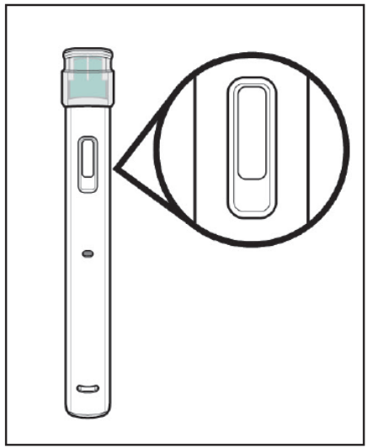  C pav. |  | 3. Patikrinkite vaistą.  a. Žiūrėdami pro langelį įsitikinkite, kad skystis skaidrus, bespalvis arba rusvas ir jame nėra dalelių.  Nenaudokite užpildyto švirkšto, jei skystis yra  - pakitusios spalvos (geltonas arba tamsiai rudas), drumstas arba jame yra dalelių.  - Skystyje galite matyti oro burbuliukų. Tai normalu.
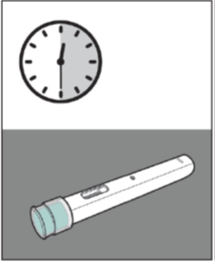  15 – 30  minučių  D pav. |  | 4. Palaukite 15–30 minučių  a. Palaikykite užpildytą švirkštiklį kambario temperatūroje 15–30 minučių, kad sušiltų.  - Nešildykite užpildyto švirkštiklio šildymo priemonėmis, pavyzdžiui, karštame vandenyje ar mikrobangų krosnelėje.
TIK prižiūrintis asmuo  Savarankiška injekcija ir prižiūrintis asmuo  E pav. |  |  | 5. Pasirinkite tinkamą vietą injekcijai  a. Galite leisti į:  - priekinę šlaunies dalį;  - pilvą, išskyrus plotą 5 cm (2 colių) spinduliu apie bambą;  - išorinę žasto pusę (TIK jei esate prižiūrintis asmuo).  - Neleiskite į odą 5 cm (2 colių) spinduliu apie bambą arba į odą, kuri yra paraudusi, sukietėjusi, jautri, pažeista, kurioje yra mėlynė arba randas.  - Jeigu sergate psoriaze, neleiskite tiesiai į iškilusias, sustorėjusias, paraudusias arba žvyneliais pasidengusias odos vietas ar odos pažeidimus.  - Neleiskite per drabužius.  b. Kiekvieną kartą injekcijos vietas paeiliui keiskite. Kiekviena nauja injekcijos vieta turi būti mažiausiai 3 cm (1,2 colio) atstumu nuo ankstesnės injekcijos vietos.
F pav. |  |  |  |  | 6. Nusiplaukite rankas  a. Nusiplaukite rankas vandeniu su muilu ir gerai jas nusausinkite.
G pav. |  |  | 7. Nuvalykite injekcijos vietą  a. Alkoholiu suvilgytu tamponu nuvalykite injekcijos vietą apskritais judesiais  b. Prieš leisdami leiskite odai nudžiūti.  - Prieš injekciją nepūskite į injekcijos vietą ir jos nelieskite.
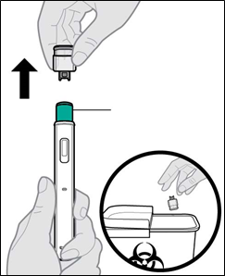  Adatos gaubtelis  H pav. |  |  |  | 8. Nuimkite dangtelį  a. Viena ranka laikykite užpildytą švirkštiklį už injektoriaus korpuso dangteliu į viršų. Kita ranka atsargiai tiesiu judesiu numaukite dangtelį.  - Nenuimkite dangtelio, kol nesate pasiruošę leisti vaisto.  - Nelieskite adatos ar adatos gaubtelio. Tai darydami galite įsidurti adata.  - Nebedėkite dangtelio ant užpildyto švirkštiklio. Dangtelį iš karto išmeskite į aštrių atliekų talpyklę.  - Normalu ant adatos galiuko pamatyti lašą skysčio.
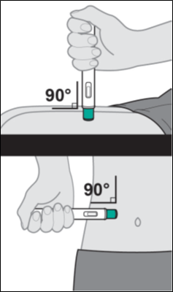  ARBA  I pav. |  |  | 9. Uždėkite užpildytą švirkštiklį ant injekcijos vietos.  a. Laikykite užpildytą švirkštiklį taip, kad matytumėte langelį.  b. Nesuspaudę ir neištempę odos, uždėkite užpildytą švirkštiklį ant injekcijos vietos 90 laipsnių kampu.
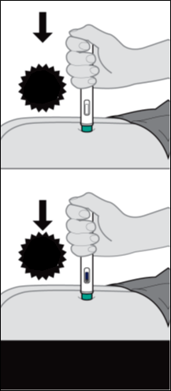  1-as spragtelėjimas  2-as spragtelėjimas  Tada lėtai skaičiuokite iki 5  J pav. |  | 10. Suleiskite injekciją  a. Tvirtai įremkite užpildytą švirkštiklį į odą. Injekcijai prasidėjus išgirsite 1-ąjį garsų spragtelėjimą, ir mėlynas stūmoklio strypas ims užpildyti langelį.  b. Toliau laikykite užpildytą švirkštiklį tvirtai prispaustą prie odos, kol išgirsite 2-ąjį garsų spragtelėjimą.  c. Kai išgirsite 2-ąjį garsų spragtelėjimą, toliau laikykite užpildytą švirkštiklį tvirtai prispaustą prie odos ir lėtai skaičiuokite iki 5, kad būtų suleista visa dozė.  - Pradėję injekciją, nebekeiskite užpildyto švirkštiklio padėties.
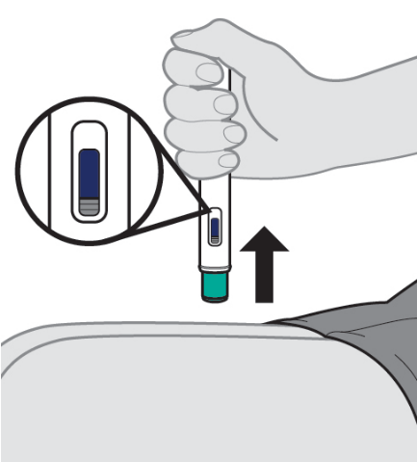  K pav.  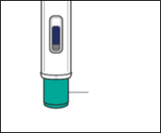  Adatos gaubtelis  L pav. |  | 11. Patraukite užpildytą švirkštiklį nuo injekcijos vietos ir pasirūpinkite injekcijos vieta  a. Pažiūrėkite į užpildytą švirkštiklį ir įsitikinkite, kad mėlynas stūmoklio strypas su pilka viršūne užpildė visą langelį.  b. Patraukite užpildytą švirkštiklį nuo odos.  - Kai patrauksite užpildytą švirkštiklį nuo injekcijos vietos, adata automatiškai pasislėps. Nebedėkite dangtelio ant švirkštiklio.  - Jei langelis nepasidarė visas mėlynas arba jei vaistas vis dar leidžiamas, tai reiškia, kad negavote visos dozės. Nedelsdami skambinkite savo sveikatos priežiūros paslaugų teikėjui.  c. Švelniai prispauskite prie injekcijos vietos vatos rutuliuką arba marlę (bet netrinkite) ir, jei reikia, užklijuokite lipnų tvarstį. Gali šiek tiek pakraujuoti.  - Užpildyto švirkštiklio pakartotinai nenaudokite.  - Netrinkite injekcijos vietos.
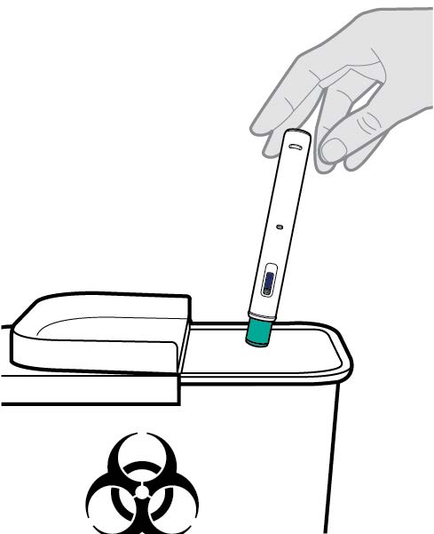  M pav. |  |  |  | 12. Išmeskite užpildytą švirkštiklį  a. Panaudotą užpildytą švirkštiklį išmeskite į specialią aštrių atliekų talpyklę, kaip nurodė gydytojas, slaugytojas ar vaistininkas.  b. Alkoholiu suvilgytą tamponą ir pakuotę galima išmesti su buitinėmis šiukšlėmis.  - Užpildytą švirkštiklį ir specialią aštrių atliekų talpyklę visada laikykite vaikams nepastebimoje ir nepasiekiamoje vietoje.

Pakuotės lapelis: informacija pacientui

Yuflyma 80 mg injekcinis tirpalas užpildytame švirkšte
adalimumabas (adalimumabum)

Vykdoma papildoma šio vaisto stebėsena. Tai padės greitai nustatyti naują saugumo informaciją. Mums galite padėti pranešdami apie bet kokį Jums pasireiškiantį šalutinį poveikį. Apie tai, kaip pranešti apie šalutinį poveikį, žr. 4 skyriaus pabaigoje.

Atidžiai perskaitykite visą šį lapelį, prieš pradėdami vartoti šį vaistą, nes jame pateikiama Jums svarbi informacija.
- Neišmeskite šio lapelio, nes vėl gali prireikti jį perskaityti.
- Gydytojas Jums įteiks Paciento Priminimo Kortelę, kurioje yra svarbios informacijos apie saugumo priemones. Apie tai reikia žinoti prieš pradedant gydytis Yuflyma ir gydantis šiuo vaistu. Šią Paciento Priminimo Kortelę turėkite su savimi gydymo metu ir 4 mėnesius po paskutinės Yuflyma injekcijos.
- Jeigu kiltų daugiau klausimų, kreipkitės į gydytoją arba vaistininką.
- Šis vaistas skirtas tik Jums, todėl kitiems žmonėms jo duoti negalima. Vaistas gali jiems pakenkti (net tiems, kurių ligos požymiai yra tokie patys kaip Jūsų).
- Jeigu pasireiškė šalutinis poveikis (net jeigu jis šiame lapelyje nenurodytas), kreipkitės į gydytoją arba vaistininką. Žr. 4 skyrių.

Apie ką rašoma šiame lapelyje?
1. Kas yra Yuflyma ir kam jis vartojamas
2. Kas žinotina prieš vartojant Yuflyma
3. Kaip vartoti Yuflyma
4. Galimas šalutinis poveikis
5. Kaip laikyti Yuflyma
6. Pakuotės turinys ir kita informacija
7. Naudojimo instrukcija

1. Kas yra Yuflyma ir kam jis vartojamas

Yuflyma veiklioji medžiaga yra adalimumabas. Tai vaistas, veikiantis Jūsų organizmo imuninę (apsaugos) sistemą.

Yuflyma skirtas toliau išvardytoms uždegiminėms ligoms gydyti:
- Reumatoidinį artritą
- Plokštelinę psoriazę
- Supūliavusį hidradenitą
- Krono ligą
- Opinį kolitą
- Neinfekcinį uveitą

Yuflyma veiklioji medžiaga yra adalimumabas, žmogaus monokloninis antikūnas. Monokloniniai antikūnai – tai baltymai, kurie rišasi su specifinėmis medžiagomis organizme.

Adalimumabo taikinys – baltymas, vadinamas naviko nekrozės faktoriumi (TNFα), kuris yra imuninės (apsaugos) sistemos dalis ir jo padaugėja, kai sergama aukščiau išvardytomis uždegiminėmis ligomis. Prisijungdamas prie TNFα Yuflyma mažina uždegiminį šių ligų procesą.

Reumatoidinis artritas

Reumatoidinis artritas – tai uždegiminė sąnarių liga.

Yuflyma vartojamas suaugusiųjų vidutinio sunkumo ir sunkaus reumatoidinio artrito gydymui. Pirmiausiai Jums gali paskirti kitą ligą modifikuojantį vaistą, pvz., metotreksatą. Jei nebuvo tinkamo atsako į šiuos vaistus, Jums bus paskirtas Yuflyma.

Yuflyma taip pat gali būti vartojamas gydant sunkios formos, aktyvų ir progresuojantį reumatoidinį artritą, kuris iki tol nebuvo gydomas metotreksatu.

Yuflyma gali sulėtinti uždegiminės ligos sukeltą sąnarių pakenkimą ir padėti jiems laisviau judėti.

Jūsų gydytojas nuspręs, ar Yuflyma reikia vartoti su metotreksatu, ar vieną.

Plokštelinė psoriazė

Plokštelinė psoriazė yra odos liga, kurios metu ant odos atsiranda raudoni sluoksniuoti su plutele ir padengti sidabriniais žvynais plotai. Plokštelinė psoriazė gali paveikti ir nagus, dėl to jie ima trupėti, sustorėja ir atstoja nuo nago guolio, o tai gali būti skausminga.

Yuflyma vartojamas gydyti vidutinio sunkumo ir sunkią lėtinę plokštelinę psoriazę suaugusiesiems.

Supūliavęs hidradenitas

Supūliavęs hidradenitas (Hidradenitis suppurativa) yra lėtinė ir dažnai skausminga uždegiminė odos liga. Jos simptomai apima skausmingus mazgelius (gumbus) ir abscesus (votis), iš kurių gali išsiskirti pūliai. Dažniausiai paveikiamos tam tikros odos vietos, pvz., oda po krūtimis, pažastys, vidinė šlaunų pusė, kirkšnys ir sėdmenys. Pažeistose vietose gali likti randų.

Yuflyma vartojamas gydyti
- vidutinio sunkumo ir sunkų supūliavusį hidradenitą suaugusiesiems ir
- vidutinio sunkumo ir sunkų supūliavusį hidradenitą 12–17 metų paaugliams.

Yuflyma gali sumažinti esančių mazgelių ir dėl ligos atsiradusių abscesų skaičių, o taip pat dažnai su liga susijusį skausmą. Jums pirmiausia gali paskirti kitų vaistų. Jei nebuvo tinkamo atsako į šiuos vaistus, Jums bus paskirtas Yuflyma.

Krono liga

Krono liga yra uždegiminė virškinimo trakto liga. Yuflyma vartojamas gydyti
- vidutinio sunkumo ir sunkią Krono ligą suaugusiems pacientams ir
- vidutinio sunkumo ir sunkią Krono ligą vaikams ir paaugliams nuo 6 iki 17 metų amžiaus.

Jums pirmiausia gali paskirti kitų vaistų. Jei nebuvo tinkamo atsako į šiuos vaistus, Jums bus paskirtas Yuflyma.

Opinis kolitas

Opinis kolitas yra uždegiminė storosios žarnos liga.

Yuflyma vartojamas gydyti
- vidutinio sunkumo ir sunkiam suaugusiųjų opiniam kolitui ir
- vaikams ir paaugliams nuo 6 iki 17 metų, sergantiems vidutinio sunkumo ir sunkiu opiniu kolitu.

Jums pirmiausia gali paskirti kitų vaistų. Jei nebuvo tinkamo atsako į šiuos vaistus, Jums bus paskirtas Yuflyma.

Neinfekcinis uveitas

Neinfekcinis uveitas yra uždegiminė liga, paveikianti tam tikras akies dalis. Yuflyma vartojamas gydyti
- suaugusiems pacientams, sergantiems neinfekciniu uveitu su uždegimu, paveikiančiu užpakalinę akies dalį
- vyresniems kaip 2 metų vaikams, sergantiems lėtiniu neinfekciniu uveitu su uždegimu, paveikiančiu priekinę akies dalį.

Šis uždegimas gali sukelti regėjimo pablogėjimą ir / ar drumsčių (juodų taškelių ar plonų judančių regėjimo lauke linijų) atsiradimą. Yuflyma veikia mažindamas šį uždegimą.

Jums pirmiausia gali paskirti kitų vaistų. Jei nebuvo tinkamo atsako į šiuos vaistus, Jums bus paskirtas Yuflyma.

2. Kas žinotina prieš vartojant Yuflyma

Yuflyma vartoti draudžiama

- jeigu yra alergija adalimumabui ar bet kuriai pagalbinei šio vaisto medžiagai (jos išvardytos 6 skyriuje).

- Jeigu Jums yra aktyvi tuberkuliozė ar kita sunki infekcija (žr. „Įspėjimai ir atsargumo priemonės“). Svarbu pasakyti gydytojui, jeigu yra infekcijos simptomų, pavyzdžiui, karščiavimas, žaizdos, nuovargis, dantų problemos.

- Jeigu yra vidutinis ar sunkus širdies nepakankamumas. Svarbu pasakyti gydytojui, jeigu Jums buvo arba yra sunki širdies liga (žr. „Įspėjimai ir atsargumo priemonės“).

Įspėjimai ir atsargumo priemonės

Pasitarkite su gydytoju arba vaistininku, prieš pradėdami vartoti Yuflyma.

Alerginės reakcijos

- Jeigu pasireiškia alerginės reakcijos, kurių simptomai yra, pvz., spaudimas krūtinėje, švokštimas, svaigimas, tinimas ar bėrimas – daugiau Yuflyma neleiskite ir nedelsdami kreipkitės į gydytoją, nes retais atvejais šios reakcijos gali būti pavojingos gyvybei.

Infekcijos

- Jeigu yra infekcija, taip pat ilgalaikė ar infekcija kurioje nors vienoje kūno vietoje (pvz., kojos opa) – prieš pradėdami vartoti Yuflyma, pasitarkite su gydytoju. Jeigu kuo nors abejojate, kreipkitės į gydytoją.

- Vartodami Yuflyma, galite daug greičiau įgyti infekciją. Ši rizika gali padidėti, jeigu sergate plaučių ligomis. Tai gali būti sunkios infekcijos, tokios kaip:
- tuberkuliozė
- virusinės, grybelinės, parazitinės ir bakterinės kilmės infekcijos
- sunki infekcija kraujyje (sepsis)

Retais atvejais šios infekcijos gali būti pavojingos gyvybei. Svarbu pasakyti gydytojui, jeigu atsirado tokių simptomų, kaip karščiavimas, žaizdos, nuovargis ar dantų problemos. Gydytojas gali liepti laikinai nutraukti Yuflyma vartojimą.

- Pasakykite gydytojui, jeigu gyvenate ar keliaujate į regionus, kur grybelinės infekcijos (pavyzdžiui, histoplazmozė, kokcidioidomikozė ar blastomikozė) yra labai dažnos.

- Pasakykite gydytojui, jeigu Jums yra pasikartojanti infekcija ar kitos būklės, didinančios infekcijų riziką.

- Jeigu esate vyresnis kaip 65 metų amžiaus, vartodamas Yuflyma, galite būti imlesnis infekcijoms. Kol esate gydomas Yuflyma, Jūs ir Jūsų gydytojas turėtumėte kreipti ypatingą dėmesį į infekcijos požymius. Jeigu Jums atsirado infekcijų simptomų, tokių kaip karščiavimas, žaizdos, nuovargio jausmas ar dantų problemos, svarbu apie tai pasakyti gydytojui.

Tuberkuliozė

- Labai svarbu pasakyti gydytojui, jeigu kada nors esate sirgęs tuberkulioze ar artimai bendravote su sergančiuoju tuberkulioze. Jei sergate aktyvia tuberkulioze, Yuflyma nevartokite.
- Kadangi yra gauta pranešimų apie tuberkuliozės atvejus pacientams, kurie gydėsi Yuflyma, todėl gydytojas, prieš paskirdamas Yuflyma, Jus ištirs dėl tuberkuliozės požymių ir simptomų. Tai apims išsamų medicininį įvertinimą, taip pat ir Jūsų medicininę anamnezę, įskaitant atitinkamų patikros tyrimų (pvz., rentgenologinio krūtinės ląstos ištyrimo ir tuberkulino testo) paskyrimą. Apie šių tyrimų atlikimą ir rezultatus turi būti pažymėta Paciento Priminimo Kortelėje.
- Tuberkuliozė gali išsivystyti gydymo metu, net jei Jūs gavote prevencinį gydymą dėl tuberkuliozės.
- Jeigu gydantis ar po gydymo atsiranda tuberkuliozės (pavyzdžiui, nepraeinantis kosulys, mažėjantis kūno svoris, energijos stygius, nedidelis karščiavimas) ar kitos infekcijos simptomų, nedelsdami pasakykite gydytojui.

Hepatitas B

- Pasakykite gydytojui, jei esate hepatito B viruso (HBV) nešiotojas, jei sergate aktyvia HBV forma ar jeigu manote, kad galėjote užsikrėsti HBV.
- Gydytojas patikrins Jus dėl HBV. Žmonėms, kurie yra HBV nešiotojai, Yuflyma vartojimas gali iššaukti pakartotinį viruso suaktyvėjimą.
- Kai kuriais retai pasitaikančiais atvejais, ypač tuomet, kai vartojate kitus vaistus, slopinančius imuninę sistemą, HBV pakartotinis suaktyvėjimas gali būti pavojingas gyvybei.

Operacijos ar dantų gydymas

- Jeigu planuojate operuotis ar gydytis dantis, prašome įspėti Jūsų gydytoją, kad Jūs vartojate Yuflyma. Gydytojas gali rekomenduoti laikinai nutraukti Yuflyma vartojimą.

Demielinizuojančios ligos

- Jeigu sergate ar Jums išsivysto demielinizuojanti liga (liga, pažeidžianti nervus izoliuojantį sluoksnį, pvz., išsėtinė sklerozė), gydytojas nuspręs, ar Jums skirti Yuflyma ir ar tęsti gydymą Yuflyma. Nedelsiant pasakykite savo gydytojui, jei pasireiškia tokie simptomai, kaip regėjimo pokyčiai, rankų ar kojų silpnumas, ar sustingimas, ar dilgčiojimas bet kurioje kūno vietoje.

Skiepijimas

- Vartojant Yuflyma, negalima skiepytis tam tikromis vakcinomis, kurios gali sukelti infekcijas.

- Prieš skiepydamiesi bet kuria vakcina, pasitarkite su gydytoju.
- Jei yra galimybė, vaikus rekomenduojama paskiepyti visais jiems pagal amžių priklausančiais skiepais pagal galiojantį skiepų kalendorių prieš pradedant gydytis Yuflyma.
- Jei vartojote Yuflyma nėštumo metu, Jūsų kūdikiui bus didesnis infekcijos pavojus maždaug penkis mėnesius nuo paskutinės Yuflyma dozės, kurią gavote nėštumo metu. Svarbu, kad pasakytumėte savo kūdikio gydytojams ir kitiems sveikatos priežiūros specialistams, kad Jūs vartojote Yuflyma nėštumo metu, kad jie galėtų nuspręsti, kada skiepyti Jūsų kūdikį.

Širdies nepakankamumas

- Jeigu Jums yra nesunkus širdies nepakankamumas ir esate gydomas Yuflyma, gydytojas atidžiai Jus stebės dėl širdies nepakankamumo. Svarbu pasakyti gydytojui, jeigu sirgote ar sergate sunkia širdies liga. Jeigu Jums naujai išsivystė ar paūmėjo esamas širdies nepakankamumas (pvz., prasidėjo dusulys ar patino pėdos), nedelsdami kreipkitės į gydytoją. Jūsų gydytojas nuspręs, ar Jums galima vartoti Yuflyma.

Karščiavimas, kraujosruvos, kraujavimas ir išblyškimas

- Kai kuriems pacientams organizme gaminasi nepakankamai kraujo ląstelių, kurios padeda organizmui kovoti su infekcijomis arba padeda stabdyti kraujavimą. Gali būti, kad gydytojas nutars nutraukti gydymą. Jei Jums atsirado karščiavimas, kuris nepraeina, mėlynių ar jei labai lengvai prasideda kraujavimas, ar jeigu atrodote labai išblyškęs, nedelsiant susisiekite su gydytoju.

Vėžys

- Labai retais atvejais yra buvę tam tikrų vėžio rūšių vaikams ir suaugusiems pacientams, vartojantiems Yuflyma ar kitus TNF blokuojančius vaistus.

- Žmonėms, sergantiems sunkesne reumatoidinio artrito forma ilgesnį laiką, gali būti didesnė už vidutinę rizika susirgti limfoma (vėžys, pažeidžiantis limfinę sistemą) ir leukemija (vėžys, pažeidžiantis kraują ir kaulų čiulpus).
- Jeigu Jūs gydomas Yuflyma, gali padidėti rizika susirgti limfoma, leukemija ar kitu vėžiu. Retais atvejais, Yuflyma vartojantiems pacientams pasireiškė nedažnas ir sunkus limfomos tipas. Kai kurie iš šių pacientų taip pat buvo gydomi azatioprinu ar 6-merkaptopurinu.
- Pasakykite savo gydytojui, jei kartu su Yuflyma vartojate azatiopriną ar 6-merkaptopuriną.
- Buvo stebimi nemelanominio odos vėžio atvejai pacientams, vartojusiems Yuflyma.
- Jei gydymo metu arba po gydymo atsirastų naujų odos pažeidimų arba jei esami pažeidimai pasikeistų, pasakykite gydytojui.

- Kitokie nelimfominiai vėžiniai susirgimai pasitaikė pacientams, kurie sirgo tam tikra plaučių liga, vadinama lėtine obstrukcine plaučių liga (LOPL), ir buvo gydomi kitu TNF blokuojančiu vaistu. Jei sergate LOPL arba jei daug rūkote, turėtumėte paklausti gydytojo, ar gydymas TNF blokuojančiais vaistais Jums tinka.

Autoimuninė liga

- Retais atvejais gydymas Yuflyma gali sukelti į vilkligę panašų sindromą. Susisiekite su savo gydytoju, jei pasireikštų nepraeinantis nepaaiškinamas bėrimas, karščiavimas, sąnarių skausmas ar nuovargis.

Vaikams ir paaugliams

- Vakcinacija: prieš pradedant vartoti Yuflyma Jūsų vaikas, jeigu tai yra įmanoma, turi būti paskiepytas visomis reikiamomis vakcinomis.

Kiti vaistai ir Yuflyma

Jeigu vartojate ar neseniai vartojote kitų vaistų arba dėl to nesate tikri, apie tai pasakykite gydytojui arba vaistininkui. Dėl padidėjusios sunkios infekcijos rizikos Yuflyma negalima vartoti su vaistais, kuriuose yra šių veikliųjų medžiagų:

- anakinros
- abatacepto.

Yuflyma galima vartoti kartu su:
- metotreksatu
- tam tikrais ligą modifikuojančiais antireumatiniais vaistais (pavyzdžiui, sulfasalazinu, hidroksichlorokvinu, leflunomidu ir injekciniais aukso preparatais)
- steroidiniais vaistais ar skausmą malšinančiais vaistais, įskaitant nesteroidinius vaistus nuo uždegimo (NVNU).

Jei kiltų klausimų, kreipkitės į gydytoją.

Nėštumas ir žindymo laikotarpis

- Vartodama Yuflyma ir mažiausiai 5 mėnesius po paskutiniosios šio vaisto dozės, turite vartoti adekvačias kontraceptines priemones nėštumui išvengti.
- Jeigu esate nėščia, manote, kad galbūt esate nėščia arba planuojate pastoti, tai prieš vartodama šį vaistą pasitarkite su gydytoju.
- Nėštumo metu Yuflyma vartoti galima, tik jei yra būtina.
- Remiantis nėščių moterų tyrimu, lyginant nėštumo metu vartojusias Yuflyma moteris ir tas, kurios sirgo tokia pat liga ir Yuflyma nevartojo, didesnės apsigimimų rizikos nepastebėta.
- Yuflyma galima vartoti žindymo laikotarpiu.
- Jeigu vartojate Yuflyma nėštumo metu, Jūsų kūdikiui gali būti didesnis infekcijos pavojus.
- Svarbu, kad prieš skiepijant kūdikį pasakytumėte savo kūdikio gydytojams ir kitiems sveikatos priežiūros specialistams, kad Jūs nėštumo metu vartojote Yuflyma. Daugiau informacijos apie vakcinas žr. skyriuje „Įspėjimai ir atsargumo priemonės“.

Vairavimas ir mechanizmų valdymas

Yuflyma gali nežymiai paveikti gebėjimą vairuoti, važiuoti dviračiu ar valdyti mechanizmus. Pavartojus Yuflyma gali atsirasti jausmas, kad sukasi kambarys, ir regos sutrikimai.

Yuflyma sudėtyje yra natrio

Šio vaisto 0,8 ml dozėje yra mažiau kaip 1 mmol (23 mg) natrio, t. y. jis beveik neturi reikšmės.

3. Kaip vartoti Yuflyma

Visada vartokite šį vaistą tiksliai, kaip nurodė gydytojas arba vaistininkas. Jeigu abejojate, kreipkitės į gydytoją arba vaistininką.

Rekomenduojamos Yuflyma dozės kiekvienai patvirtintai indikacijai pateiktos toliau lentelėje. Jei Jums reikia kitokios dozės, gydytojas gali skirti kitokio stiprumo Yuflyma.

Reumatoidinis artritas
Amžius ar kūno masė | Kiek ir kaip dažnai vartoti? | Pastabos
Suaugusieji | 40 mg kas antrą savaitę | Esant reumatoidiniam artritui ir vartojant Yuflyma toliau tęsiamas gydymas metotreksatu. Jei Jūsų gydytojas nuspręs, kad metotreksatas netinka, Yuflyma gali būti vartojamas vienas.  Jei sergate reumatoidiniu artritu ir gydymo Yuflyma metu nevartojate metotreksato, Jūsų gydytojas gali nuspręsti, kad turite vartoti po 40 mg Yuflyma kiekvieną savaitę arba 80 mg kas antrą savaitę.

Plokštelinė psoriazė
Amžius ar kūno masė | Kiek ir kaip dažnai vartoti? | Pastabos
Suaugusieji | Pradinė dozė yra 80 mg (viena 80 mg injekcija per vieną parą), vėliau skiriant po 40 mg kas antrą savaitę, pradedant praėjus savaitei laiko nuo pradinės dozės. | Jeigu Jūsų atsakas į gydymą nepakankamas, gydytojas gali padidinti dozę iki 40 mg per savaitę arba 80 mg kas antrą savaitę.

Supūliavęs hidradenitas
Amžius ar kūno masė | Kiek ir kaip dažnai vartoti? | Pastabos
Suaugusieji | Pradinė dozė yra 160 mg (vartojama kaip dvi 80 mg injekcijos per parą arba kaip viena 80 mg injekcija per parą dvi paras iš eilės) po dviejų savaičių skiriant 80 mg dozę (vartojama kaip viena 80 mg injekcija per parą). Po kitų dviejų savaičių gydymas tęsiamas vartojant po 40 mg dozę kas savaitę arba 80 mg kas antrą savaitę, kaip paskirta gydytojo. | Rekomenduojama kasdien ant pažeistų vietų vartoti antiseptinį pavilgą.
12–17 metų amžiaus paaugliai, sveriantys 30 kg ir daugiau | Pradinė 80 mg dozė (viena 80 mg injekcija per vieną parą), praėjus savaitei po 40 mg kas antrą savaitę. | Jeigu Jūsų atsakas į gydymą Yuflyma 40 mg kas antrą savaitę nepakankamas, gydytojas gali padidinti dozę iki 40 mg kiekvieną savaitę arba 80 mg kas antrą savaitę.  Rekomenduojama kasdien ant pažeistų vietų vartoti antiseptinį pavilgą.

Krono liga
Amžius ar kūno masė | Kiek ir kaip dažnai vartoti? | Pastabos
Vaikai nuo 6 metų amžiaus, paaugliai ir suaugusieji, sveriantys 40 kg ir daugiau | Pradinė dozė yra 80 mg (viena 80 mg injekcija per vieną parą), po dviejų savaičių skiriant 40 mg.  Jeigu reikia greitesnio atsako į gydymą, gydytojas gali paskirti pradinę 160 mg dozę (dvi 80 mg injekcijos per parą, arba viena 80 mg injekcija per parą dvi paras iš eilės), po dviejų savaičių skiriant 80 mg (viena 80 mg injekcija per parą).  Po to įprastinė dozė yra 40 mg kas antrą savaitę. | Jūsų gydytojas gali padidinti dozę iki 40 mg kas savaitę arba 80 mg kas antrą savaitę.
6–17 metų vaikai ir paaugliai, sveriantys mažiau kaip 40 kg | Pradinė dozė yra 40 mg, po dviejų savaičių skiriant 20 mg.  Jeigu reikia greitesnio atsako į gydymą, Jūsų gydytojas gali paskirti pradinę dozę 80 mg (viena 80 mg injekcija), po dviejų savaičių skiriant 40 mg.  Vėliau įprastinė dozė yra po 20 mg kas antrą savaitę. | Jūsų gydytojas gali padidinti dozės skyrimo dažnį po 20 mg kievieną savaitę.

Opinis kolitas
Amžius ar kūno masė | Kiek ir kaip dažnai vartoti? | Pastabos
Suaugusieji | Pradinė dozė yra 160 mg (dvi 80 mg injekcijos per vieną parą arba viena 80 mg injekcija per parą dvi paras iš eilės), vėliau skiriant 80 mg (viena 80 mg injekcija per parą) po dviejų savaičių.  Po to įprastinė dozė yra 40 mg kas antrą savaitę. | Jūsų gydytojas gali padidinti dozę iki 40 mg kas savaitę arba 80 mg kas antrą savaitę.
Vaikai ir paaugliai nuo 6 metų, sveriantys mažiau kaip 40 kg | Pradinė dozė yra 80 mg (viena 80 mg injekcija per vieną parą), po dviejų savaičių skiriama 40 mg (viena 40 mg injekcija).  Vėliau įprasta dozė yra 40 mg kas antrą savaitę. | Turite vartoti Yuflyma savo įprastą dozę, netgi kai sueina 18 metų.
Vaikai ir paaugliai nuo 6 metų, sveriantys 40 kg arba daugiau | Pradinė dozė yra 160 mg (dvi 80 mg injekcijos per vieną parą arba viena 80 mg injekcija per parą dvi paras iš eilės), po dviejų savaičių skiriant 80 mg (viena 80 mg injekcija per vieną parą).  Vėliau įprasta dozė yra 80 mg kas antrą savaitę. | Turite vartoti Yuflyma savo įprastą dozę, netgi kai sueina 18 metų.

Neinfekcinis uveitas
Amžius ar kūno masė | Kiek ir kaip dažnai vartoti? | Pastabos
Suaugusieji | Pradinė dozė yra 80 mg (viena 80 mg injekcija per vieną parą), vėliau skiriant po 40 mg kas antrą savaitę, pradedant praėjus savaitei laiko nuo pradinės dozės. | Vartojant Yuflyma galima toliau tęsti kortikosteroidų ar kitų imuninę sistemą veikiančių vaistų vartojimą. Yuflyma taip pat galima vartoti vieną.
Vyresni kaip 2 metų vaikai ir paaugliai, sveriantys mažiau kaip 30 kg | 20 mg kas antrą savaitę | Jūsų gydytojas gali skirti 40 mg pradinę dozę, kuri gali būti vartojama likus savaitei iki įprastinės 20 mg dozės kas antrą savaitę vartojimo pradžios. Yuflyma rekomenduojamas vartoti kartu su metotreksatu.
Vyresni kaip 2 metų vaikai ir paaugliai, sveriantys bent 30 kg | 40 mg kas antrą savaitę | Jūsų gydytojas gali skirti 80 mg pradinę dozę, kuri gali būti vartojama likus savaitei iki įprastinės 40 mg dozės kas antrą savaitę vartojimo pradžios. Yuflyma rekomenduojamas vartoti kartu su metotreksatu.

Vartojimo metodas ir būdas

Yuflyma vartojamas leidžiant po oda (poodinė injekcija).

Išsamūs nurodymai, kaip susileisti Yuflyma, pateikiami 7 skyriuje „Naudojimo instrukcija“.

Ką daryti pavartojus per didelę Yuflyma dozę?

Jei atsitiktinai Yuflyma susileidote dažniau, negu Jums nurodė gydytojas ar vaistininkas, nedelsdami kreipkitės į gydytoją ar vaistininką ir pasakykite, kad pavartojote per daug vaisto. Visada su savimi pasiimkite vaisto išorinę dėžutę, net jei ji tuščia.

Pamiršus pavartoti Yuflyma

Jei pamiršote susileisti vaistą, kitą Yuflyma dozę susileiskite iš karto prisiminę. Kitą dozę susileiskite tą dieną, kuri nustatyta pagal pradinį dozavimo režimą, neatsižvelgdami į tai, kad buvote pamiršę dozę.

Nustojus vartoti Yuflyma

Jeigu nusprendėte nutraukti Yuflyma vartojimą, aptarkite tai su savo gydytoju. Nustojus vartoti Yuflyma gali vėl pasireikšti Jūsų simptomai.

Jeigu kiltų daugiau klausimų dėl šio vaisto vartojimo, kreipkitės į gydytoją arba vaistininką.

4. Galimas šalutinis poveikis

Šis vaistas, kaip ir visi kiti, gali sukelti šalutinį poveikį, nors jis pasireiškia ne visiems žmonėms. Dauguma šių reiškinių yra nesunkūs ar vidutinio sunkumo. Tačiau kai kurie jų gali būti sunkūs ir juos reikia gydyti. Šalutinis poveikis gali atsirasti mažiausiai iki 4 mėnesių po paskutiniosios Yuflyma injekcijos.

Nedelsdami pasakykite gydytojui, jeigu pastebėjote

- sunkų bėrimą, dilgėlinę ar kitus alerginės reakcijos požymius
- patinusį veidą, plaštakas, pėdas
- pasunkėjusį kvėpavimą, rijimą
- dusulį, pasireiškiantį fizinio aktyvumo metu arba gulantis, arba tinstant pėdoms

Kuo greičiau pasakykite gydytojui, jeigu pastebėjote kurį nors iš toliau išvardytų požymių

- infekcijos požymių, pvz., karščiavimą, negalavimą, žaizdas, dantų problemas, deginimą šlapinantis
- silpnumo ar nuovargio pojūtį
- kosulį
- dilgčiojimą
- tirpimą
- dvejinimąsi akyse
- rankų ar kojų silpnumą
- guzelį ar atvirą žaizdą, kuri neužgyja
- požymių ir simptomų, leidžiančių manyti apie kraujo ligas: užsitęsusį karščiavimą, mėlynių atsiradimą, kraujavimą, blyškumą

Aukščiau išvardyti simptomai gali būti žemiau išvardyto šalutinio poveikio, pastebėto vartojant Yuflyma, požymiai.

Labai dažni (gali pasireikšti ne rečiau kaip 1 iš 10 asmenų)

- injekcijos vietos reakcijos (įskaitant skausmą, tinimą, paraudimą ar niežulį)
- kvėpavimo takų infekcijos (įskaitant peršalimą, slogą, sinusų uždegimą, pneumoniją)
- galvos skausmas
- pilvo skausmas
- pykinimas ir vėmimas
- bėrimas
- kaulų ir raumenų skausmas

Dažni (gali pasireikšti rečiau kaip 1 iš 10 asmenų)

- sunkios infekcijos (įskaitant kraujo užkrėtimą ir gripą)
- žarnyno infekcijos (įskaitant gastroenteritą)
- odos infekcijos (įskaitant celiulitą ir juostinę pūslelinę)
- ausų infekcijos
- burnos ertmės infekcijos (įskaitant dantų infekcijas ir burnos opas)
- lytinių takų infekcijos
- šlapimo takų infekcijos
- grybelinės infekcijos
- sąnarių infekcijos
- gerybiniai augliai
- odos vėžys
- alerginės reakcijos (įskaitant sezonines alergijas)
- dehidracija
- nuotaikos svyravimai (įskaitant depresiją)
- nerimas
- miego sutrikimas
- jutimų sutrikimai, tokie kaip dilgčiojimas, diegimas ar tirpimas
- migrena
- nervinių šaknelių užspaudimas (įskaitant nugaros apatinės dalies skausmą ir kojų skausmą)
- regėjimo sutrikimai
- akių uždegimas
- akių vokų uždegimas ir akių tinimas
- vertigo (galvos svaigimo ar sukimosi pojūtis)
- greito širdies plakimo jutimas
- aukštas kraujo spaudimas
- karščio pylimas
- hematomos (kraujo susikaupimas ne kraujagyslėje)
- kosulys
- astma
- dusulys
- kraujavimas iš virškinimo trakto
- dispepsija (nevirškinimas, pilvo pūtimas, rėmuo)
- gastroezofaginio refliukso liga
- sausumo sindromas (įskaitant akių ir burnos sausumą)
- niežulys
- niežtintis bėrimas
- kraujosruvos
- odos uždegimas (toks kaip egzema)
- kojų ir rankų nagų lūžinėjimas
- padidėjęs prakaitavimas
- plaukų slinkimas
- naujai atsiradusi psoriazė ar psoriazės paūmėjimas
- raumenų spazmai
- kraujas šlapime
- inkstų problemos
- krūtinės skausmas
- edema (patinimas)
- karščiavimas
- trombocitų kiekio sumažėjimas, dėl ko padidėja kraujavimo ir mėlynių rizika
- sutrikęs gijimas

Nedažni (gali pasireikšti rečiau kaip 1 iš 100 asmenų)

- oportunistinės infekcijos (įskaitant tuberkuliozę ir kitas infekcijas, atsirandančias, kai sumažėja atsparumas ligoms)
- neurologinės infekcijos (įskaitant virusinį meningitą)
- akių infekcijos
- bakterinės infekcijos
- divertikulitas (storosios žarnos uždegimas ir infekcija)
- vėžys
- vėžys, pažeidžiantis limfinę sistemą
- melanoma
- imuninės sistemos sutrikimai, kurie gali pažeisti plaučius, odą ir limfmazgius (dažniausiai pasireiškiantys kaip sarkoidozė)
- vaskulitas (kraujagyslių uždegimas)
- tremoras (drebulys)
- neuropatija (nervų sutrikimas)
- insultas
- klausos netekimas, zvimbimas ausyse
- nereguliaraus širdies plakimo, lyg dingtų smūgis, jutimas
- širdies problemos, dėl kurių gali pasidaryti sunku kvėpuoti ar pradėti tinti kulkšnys
- miokardo infarktas
- didžiųjų kraujagyslių sienelių išsiplėtimas, venų uždegimas ir trombozė, kraujagyslių užsikimšimas
- plaučių ligos, dėl kurių gali būti sunku kvėpuoti (įskaitant uždegimą)
- plaučių embolija (plaučių arterijos užsikimšimas)
- skystis pleuroje (nenormalus skysčių kaupimasis pleuroje)
- kasos uždegimas, dėl kurio gali atsirasti stiprūs nugaros ir pilvo skausmai
- sunkumas ryjant
- veido edema (veido patinimas)
- tulžies pūslės uždegimas, tulžies akmenligė
- kepenų suriebėjimas
- naktinis prakaitavimas
- randai
- nenormalus raumenų irimas
- sisteminė raudonoji vilkligė (įskaitant odos, širdies, plaučių, sąnarių ir kitų organų sistemų uždegimą)
- miego sutrikimai
- impotencija
- uždegimai

Reti (gali pasireikšti rečiau kaip 1 iš 1 000 asmenų)

- leukemija (vėžys, pažeidžiantis kraują ir kaulų čiulpus)
- sunki alerginė reakcija su šoku
- išsėtinė sklerozė
- nervų sutrikimai (tokie kaip akies nervo uždegimas ir Guillain-Barre sindromas, kuris sąlygoja raumenų silpnumą, nenormalius jutimus, dilgčiojimą rankose ir viršutinėje kūno dalyje)
- širdies darbo sustojimas
- plaučių fibrozė (plaučių audinio surandėjimas)
- žarnyno perforacija (skylė žarnoje)
- hepatitas
- hepatito B reaktyvacija
- autoimuninis hepatitas (savo organizmo imuninės sistemos sukeltas kepenų uždegimas)
- odos vaskulitas (odos kraujagyslių uždegimas)
- Stevens-Johnson sindromas (ankstyvieji simptomai yra: negalavimas, karščiavimas, galvos skausmas ir bėrimas)
- veido edema (veido patinimas), susijęs su alergine reakcija
- daugiaformė eritema (uždegiminis odos bėrimas)
- į vilkligę panašus sindromas
- angioneurozinė edema (lokalus odos patinimas)
- lichenoidinė odos reakcija (rausvai violetinis, niežtintis odos bėrimas)

Dažnis nežinomas (negali būti apskaičiuotas pagal turimus duomenis)

- hepatospleninė T-ląstelių limfoma (retas kraujo vėžys, dažniausiai mirtina liga)
- Merkelio ląstelių karcinoma (odos vėžio rūšis)
- Kapoši sarkoma – retos rūšies vėžys, kuriuo susergama užsikrėtus žmogaus pūslelinės (herpes) – 8 virusu. Kapoši sarkoma dažniausiai pasireiškia kaip rausvi odos pažeidimai
- kepenų nepakankamumas
- būklės, vadinamos dermatomiozitu, pablogėjimas (pasireiškia odos bėrimu su kartu pasireiškiančiu raumenų silpnumu)
- Padidėjęs kūno svoris (daugumos pacientų svorio padidėjimas buvo mažas).

Kai kurie šalutiniai poveikiai, stebėti vartojant Yuflyma, gali būti besimptomiai ir gali būti nustatyti tik atlikus kraujo tyrimus. Įskaitant šiuos:

Labai dažni (gali pasireikšti ne rečiau kaip 1 iš 10 asmenų)

- mažas baltųjų kraujo kūnelių skaičius kraujyje
- mažas raudonųjų kraujo kūnelių skaičius kraujyje
- lipidų kiekio kraujyje padidėjimas
- padidėjęs kepenų fermentų kiekis

Dažni (gali pasireikšti rečiau kaip 1 iš 10 asmenų)

- didelis baltųjų kraujo kūnelių skaičius kraujyje
- mažas trombocitų kiekis kraujyje
- padidėjęs šlapimo rūgšties kiekis kraujyje
- nenormalus natrio kiekis kraujyje
- mažas kalcio kiekis kraujyje
- mažas fosfatų kiekis kraujyje
- didelis gliukozės kiekis kraujyje
- didelis laktatdehidrogenazės aktyvumas kraujyje
- autoantikūnai randami kraujyje
- mažas kalio kiekis kraujyje

Nedažni (gali pasireikšti rečiau kaip 1 iš 100 asmenų)

- padidėjęs bilirubino kiekis (kepenų tyrimas iš kraujo)

Reti (gali pasireikšti rečiau kaip 1 iš 1 000 asmenų)

- mažas baltųjų, raudonųjų kraujo kūnelių ir trombocitų kiekis kraujyje

Pranešimas apie šalutinį poveikį

Jeigu pasireiškė šalutinis poveikis, įskaitant šiame lapelyje nenurodytą, pasakykite gydytojui arba vaistininkui. Apie šalutinį poveikį taip pat galite pranešti tiesiogiai naudodamiesi V priede nurodyta nacionaline pranešimo sistema. Pranešdami apie šalutinį poveikį galite mums padėti gauti daugiau informacijos apie šio vaisto saugumą.

5. Kaip laikyti Yuflyma

Šį vaistą laikykite vaikams nepastebimoje ir nepasiekiamoje vietoje.

Ant etiketės / dėžutės po „EXP“ („Tinka iki“) nurodytam tinkamumo laikui pasibaigus, šio vaisto vartoti negalima.

Laikyti šaldytuve (2 °C–8 °C). Negalima užšaldyti.

Užpildytą švirkštą su apsaugota adata laikyti išorinėje dėžutėje, kad vaistas būtų apsaugotas nuo šviesos.

Kitos galimos laikymo sąlygos:

Kai yra reikalinga (pvz., kai Jūs keliaujate), vienas Yuflyma užpildytas švirkštas su apsaugota adata gali būti laikomas kambario temperatūroje (iki 25 °C) daugiausia 31 dienų – užtikrinkite, kad jis būtų apsaugotas nuo šviesos. Kai išimtas iš šaldytuvo švirkštas laikomas kambario temperatūroje, jis privalo būti sunaudotas per 31 dienų arba turi būti išmestas, net ir tuo atveju, jei jis vėl buvo įdėtas į šaldytuvą.

Jūs turite užsirašyti datą, kada švirkštas pirmą kartą buvo išimtas iš šaldytuvo, bei datą, kada švirkštas turi būti išmestas.

Vaistų negalima išmesti į kanalizaciją arba su buitinėmis atliekomis. Kaip išmesti nereikalingus vaistus, klauskite gydytojo arba vaistininko. Šios priemonės padės apsaugoti aplinką.

6. Pakuotės turinys ir kita informacija

Yuflyma sudėtis

Veiklioji medžiaga yra adalimumabas.
Pagalbinės medžiagos yra acto rūgštis, natrio acetatas trihidratas, glicinas, polisorbatas 80 ir injekcinis vanduo.

Yuflyma užpildyto švirkšto su apsaugota adata išvaizda ir kiekis pakuotėje

Yuflyma 80 mg injekcinis tirpalas užpildytame švirkšte su apsaugota adata tiekiamas kaip sterilus 80 mg adalimumabo tirpalas, ištirpintas 0,8 ml tirpalo.

Yuflyma užpildytas švirkštas yra stiklinis švirkštas su adalimumabo tirpalu. 1 užpildyto švirkšto pakuotėje yra 2 alkoholiu suvilgyti tamponai (1 atsarginis).

Yuflyma užpildytas švirkštas yra stiklinis švirkštas su adatos apsauga, kuriame yra adalimumabo tirpalo. 1 užpildytame švirkšte su adatos apsauga yra 2 alkoholiu suvilgyti tamponai (1 atsarginis).

Yuflyma gali būti tiekiamas užpildytame švirkšte ir (arba) užpildytame švirkštiklyje.

Registruotojas

Celltrion Healthcare Hungary Kft.
1062 Budapest
Váci út 1–3. WestEnd Office Building B torony
Vengrija

Gamintojas

Nuvisan France SARL
2400, Route des Colles
06410, Biot
Prancūzija

Nuvisan GmbH
Wegenerstraße 13
89231 Neu-Ulm
Vokietija

Midas Pharma GmbH
Rheinstr. 49
55218 Ingelheim
Vokietija

KYMOS S.L.
Ronda Can Fatjó, 7B.
08290 Cerdanyola del Vallès
Barcelona
Ispanija

Jeigu apie šį vaistą norite sužinoti daugiau, kreipkitės į vietinį registruotojo atstovą:

België/Belgique/Belgien  Celltrion Healthcare Belgium BVBA  Tél/Tel: + 32 1528 7418 | Lietuva  Celltrion Healthcare Hungary Kft.  Tel.: +36 1 231 0493
България  Celltrion Healthcare Hungary Kft.  Teл.: +36 1 231 0493 | Luxembourg/Luxemburg  Celltrion Healthcare Belgium BVBA  Tél/Tel: + 32 1528 7418
Česká republika  Celltrion Healthcare Hungary Kft.  Tel: +36 1 231 0493 | Magyarország  Celltrion Healthcare Hungary Kft.  Tel.: +36 1 231 0493
Danmark  Celltrion Healthcare Hungary Kft.  Tlf: +36 1 231 0493 | Malta  Mint Health Ltd.  Tel: +356 2093 9800
Deutschland  Celltrion Healthcare Deutschland GmbH  Tel. +49 (0)30 346494150 infoDE@celltrionhc.com | Nederland  Celltrion Healthcare Netherlands B.V.  Tel: + 31 20 888 7300
Eesti  Celltrion Healthcare Hungary Kft.  Tel: +36 1 231 0493 | Norge  Celltrion Healthcare Hungary Kft.  Tlf: +36 1 231 0493
España  Kern Pharma, S.L.  Tel: +34 93 700 2525 | Österreich  Astro-Pharma GmbH  Tel: +43 1 97 99 860
Ελλάδα  ΒΙΑΝΕΞ Α.Ε.  Τηλ: +30 210 8009111 | Polska  Celltrion Healthcare Hungary Kft.  Tel.: +36 1 231 0493
France  Celltrion Healthcare France SAS  Tél. : +33 (0)1 71 25 27 00 | Portugal  CELLTRION PORTUGAL, UNIPESSOAL LDA  Tel: +351 21 936 8542
Hrvatska  Oktal Pharma d.o.o.  Tel: +385 1 6595 777 | România  Celltrion Healthcare Hungary Kft.  Tel: +36 1 231 0493
Ireland  Celltrion Healthcare Ireland Limited  Tel: +353 1 223 4026 | Slovenija  OPH Oktal Pharma d.o.o.  Tel.: +386 1 519 29 22
Ísland  Celltrion Healthcare Hungary Kft.  Sími: +36 1 231 0493 | Slovenská republika  Celltrion Healthcare Hungary Kft.  Tel: +36 1 231 0493
Italia  Celltrion Healthcare Italy S.r.l.  Tel: +39 02 47927040 | Suomi/Finland  Celltrion Healthcare Finland Oy.  Puh/Tel: +358 29 170 7755
Κύπρος  C.A. Papaellinas Ltd  Τηλ: +357 22741741 | Sverige  Celltrion Sweden AB  contact_se@celltrionhc.com
Latvija
Celltrion Healthcare Hungary Kft.
Tālr.: +36 1 231 0493

Šis pakuotės lapelis paskutinį kartą peržiūrėtas

Kiti informacijos šaltiniai

Išsami informacija apie šį vaistą pateikiama Europos vaistų agentūros tinklalapyje http://www.ema.europa.eu.

7. Naudojimo instrukcija

- Toliau pateikiami nurodymai, kaip pačiam atlikti poodinę Yuflyma injekciją naudojant užpildytą švirkštą. Pirmiausiai atidžiai perskaitykite visus nurodymus ir nuosekliai jų laikykitės.

- Gydytojas, slaugytojas ar vaistininkas išmokys, kaip pačiam susileisti vaisto.

- Nesistenkite susileisti vaisto patys, kol nesate tikri, kad supratote, kaip paruošti ir leisti vaistą.

- Tik gerai išmokę, vaisto galite susileisti patys arba jį gali suleisti kitas asmuo, pvz., šeimos narys arba draugas.

- Vieną užpildytą švirkštą naudokite tik vienai injekcijai.

Yuflyma užpildytas švirkštas

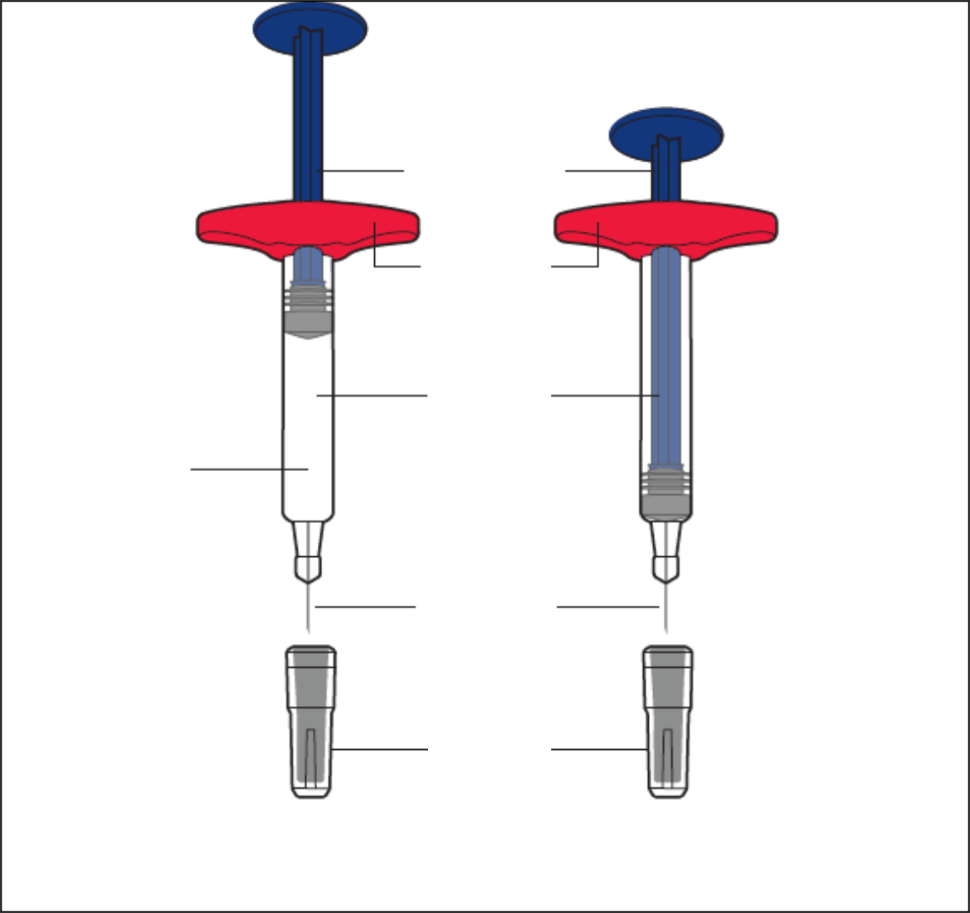
Stūmoklis
Laikiklis pirštams
Korpusas
Adata
Dangtelis
Vaistas
Prieš naudojimą
Po naudojimo
A pav.

Nenaudokite užpildyto švirkšto, jei
- jis įskilęs arba pažeistas;
- tinkamumo laikas pasibaigęs.
- jis buvo nukritęs ant kieto paviršiaus.

Nenuimkite adatos dangtelio iki injekcijos. Yuflyma laikykite vaikams nepastebimoje ir nepasiekiamoje vietoje.

1. Pasiruoškite injekcijos reikmenis

a. Gerai apšviestoje vietoje pasiruoškite švarų, plokščią paviršių, pavyzdžiui, stalą ar stalviršį.
b. Išimkite 1 užpildytą švirkštą iš dėžutės šaldytuve.
- Išimdami užpildytą švirkštą iš dėžutės, imkite jį už korpuso. Nelieskite stūmoklio.
c. Įsitikinkite, kad yra šie reikmenys:
- Užpildytas švirkštas
- Alkoholiu suvilgytas tamponas
Dėžutėje nėra:
- Vatos rutuliukas arba marlė
- Lipnus tvarstis
- Aštrių atliekų talpyklė

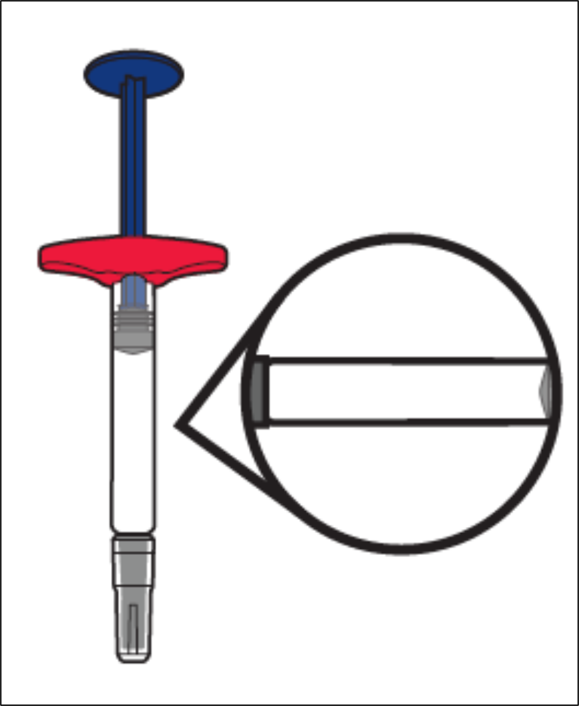  EXP: MĖNUO METAI  B pav. | 2. Patikrinkite užpildytą švirkštą  a. Įsitikinkite, kad turite reikiamą vaistą (Yuflyma) ir dozę.  b. Apžiūrėkite užpildytą švirkštą ir įsitikinkite, kad jis neįskilęs ir nepažeistas.  c. Patikrinkite galiojimo datą ant užpildyto švirkšto etiketės.  Nenaudokite užpildyto švirkšto, jei  - jis įskilęs arba pažeistas;  - tinkamumo laikas pasibaigęs.  - jis buvo nukritęs ant kieto paviršiaus.
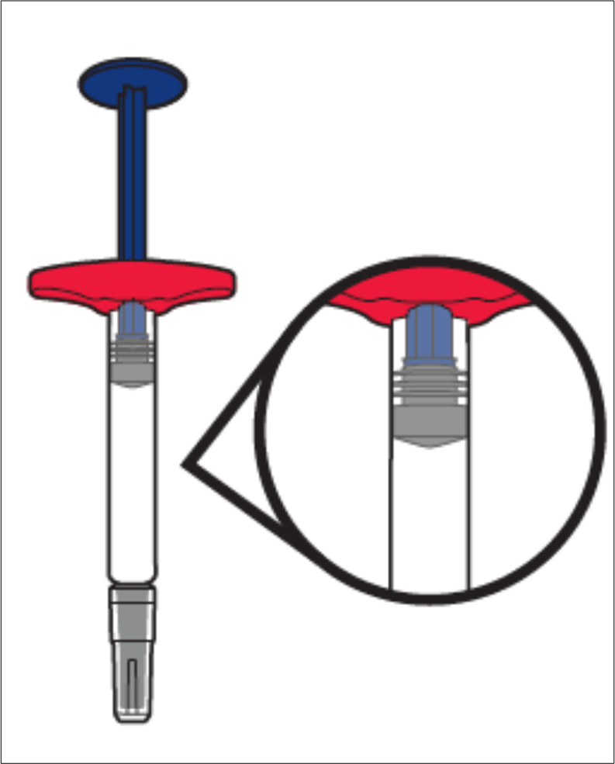  C pav. |  | 3. Patikrinkite vaistą  a. Apžiūrėkite vaistą ir įsitikinkite, kad skystis skaidrus, bespalvis arba rusvas ir jame nėra dalelių.  - Nenaudokite užpildyto švirkšto, jei skystis yra pakitusios spalvos (geltonas arba tamsiai rudas), drumstas arba jame yra dalelių.  - Skystyje galite matyti oro burbuliukų. Tai normalu.
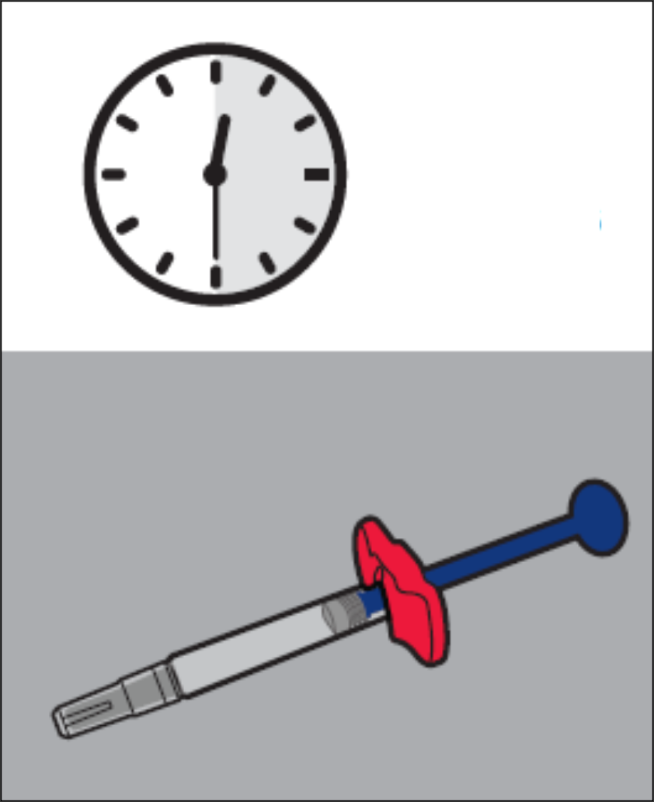  15 – 30  minučių  D pav. |  |  |  |  | 4. Palaukite 15–30 minučių  a. Palaikykite užpildytą švirkštą kambario temperatūroje 15–30 minučių, kad sušiltų.  - Nešildykite užpildyto švirkšto šildymo priemonėmis, pavyzdžiui, karštame vandenyje ar mikrobangų krosnelėje.
TIK prižiūrintis asmuo  Savarankiška injekcija ir prižiūrintis asmuo  E pav. |  |  | 5. Pasirinkite tinkamą vietą injekcijai  a. Galite leisti į:  - priekinę šlaunies dalį;  - pilvą, išskyrus plotą 5 cm (2 colių) spinduliu apie bambą;  - išorinę žasto pusę (TIK jei esate prižiūrintis asmuo).  - Neleiskite į odą 5 cm (2 colių) spinduliu apie bambą arba į odą, kuri yra paraudusi, sukietėjusi, jautri, pažeista, kurioje yra mėlynė arba randas.  - Jeigu sergate psoriaze, neleiskite tiesiai į iškilusias, sustorėjusias, paraudusias arba žvyneliais pasidengusias odos vietas ar odos pažeidimus.  - Neleiskite per drabužius.  b. Kiekvieną kartą injekcijos vietas paeiliui keiskite. Kiekviena nauja injekcijos vieta turi būti mažiausiai 3 cm (1,2 colio) atstumu nuo ankstesnės injekcijos vietos.
F pav. |  |  |  | 6. Nusiplaukite rankas  a. Nusiplaukite rankas vandeniu su muilu ir gerai jas nusausinkite.
G pav. |  |  | 7. Nuvalykite injekcijos vietą  a. Alkoholiu suvilgytu tamponu nuvalykite injekcijos vietą apskritais judesiais.  b. Prieš leisdami leiskite odai nudžiūti.  - Prieš injekciją nepūskite į injekcijos vietą ir jos nelieskite.
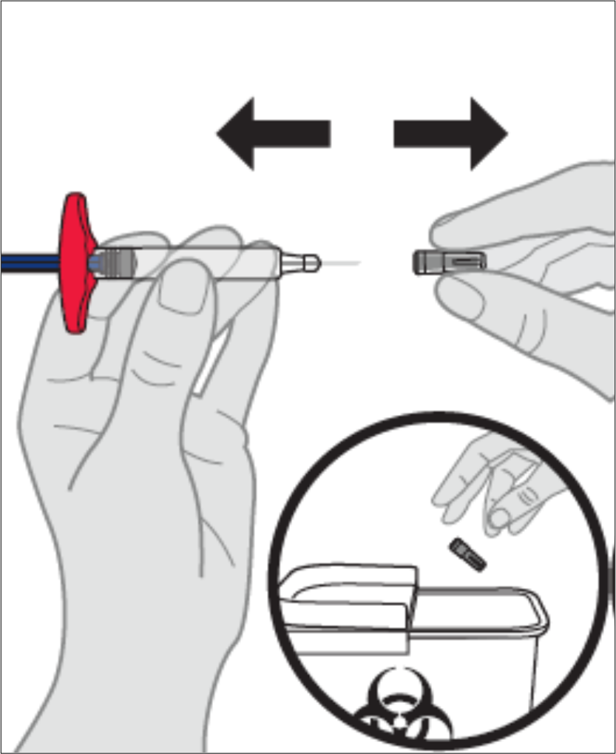  H pav. |  |  | 8. Nuimkite dangtelį  a. Nuimkite dangtelį, laikydami užpildyto švirkšto korpusą viena ranka. Kita ranka atsargiai tiesiu judesiu numaukite dangtelį.  - Nenuimkite dangtelio, kol nesate pasiruošę leisti vaisto.  - Nelieskite adatos. Tai darydami galite įsidurti adata.  - Nebedėkite dangtelio ant užpildyto švirkšto. Dangtelį iš karto išmeskite į aštrių atliekų talpyklę.  - Normalu ant adatos galiuko pamatyti lašą skysčio.
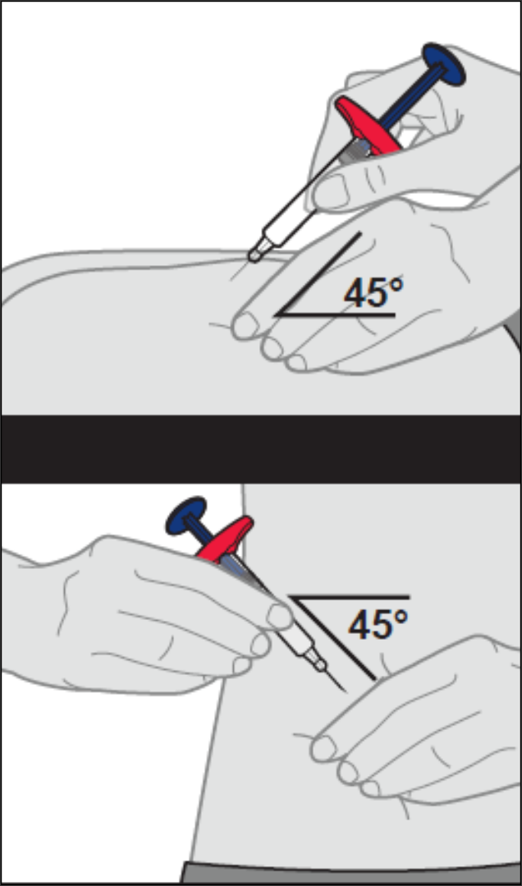  ARBA  I pav. |  |  | 9. Įbeskite užpildytą švirkštą į injekcijos vietą  a. Injekcijos vietoje viena ranka švelniai suspauskite odos klostę.  b. Laikydami užpildytą švirkštą už korpuso, įbeskite visą adatą į odos klostę 45 laipsnių kampu staigiu judesiu, tarsi sviesdami strėlytę.
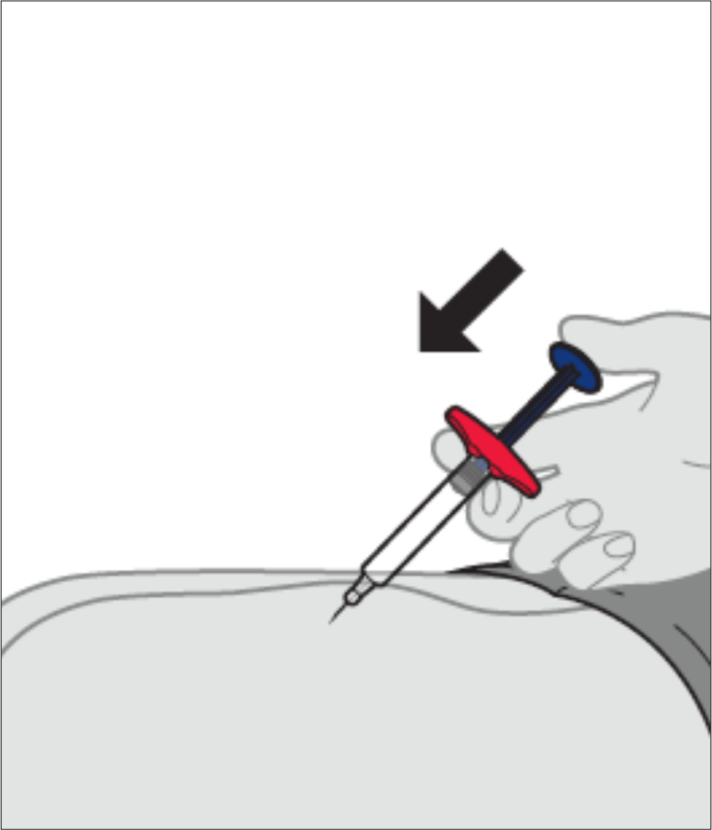  J pav. |  | 10. Suleiskite injekciją  a. Įbedę adatą, paleiskite suimtą odą.  b. Lėtai stumkite stūmoklį iki pat galo, kol sileisite visą skystį ir švirkštas ištuštės.  - Pradėję injekciją, nebekeiskite užpildyto švirkšto padėties.
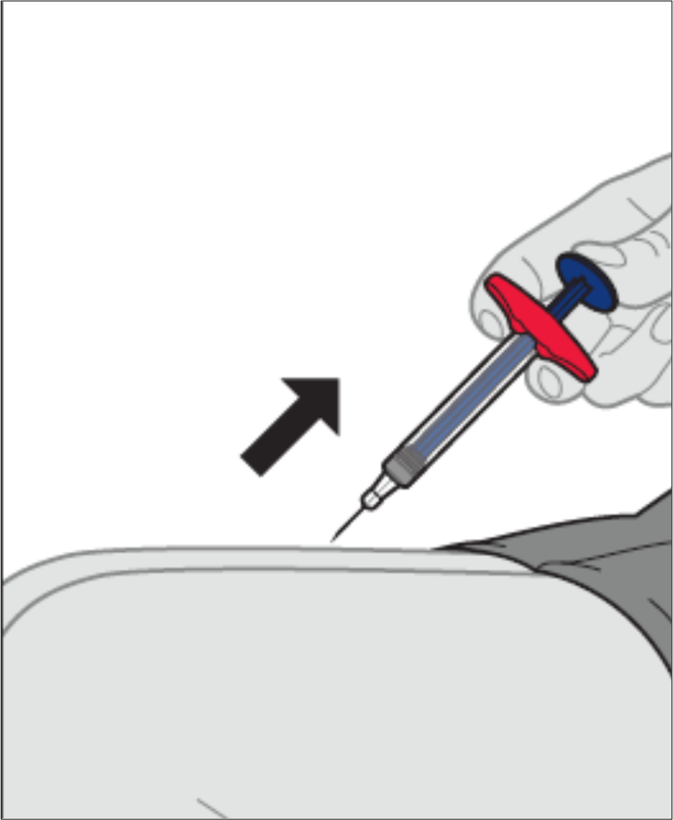  K pav. |  | 11. Ištraukite užpildytą švirkštą iš injekcijos vietos ir pasirūpinkite injekcijos vieta  a. Kai užpildytas švirkštas ištuštės, ištraukite užpildytą švirkštą iš odos tokiu pačiu kampu, kokiu jį įbedėte.  b. Švelniai prispauskite prie injekcijos vietos vatos rutuliuką arba marlę (bet netrinkite) ir, jei reikia, užklijuokite lipnų tvarstį. Gali šiek tiek pakraujuoti.  - Užpildyto švirkšto pakartotinai nenaudokite.  - Nelieskite adatos ir vėl nedėkite ant jos dangtelio.  - Netrinkite injekcijos vietos.
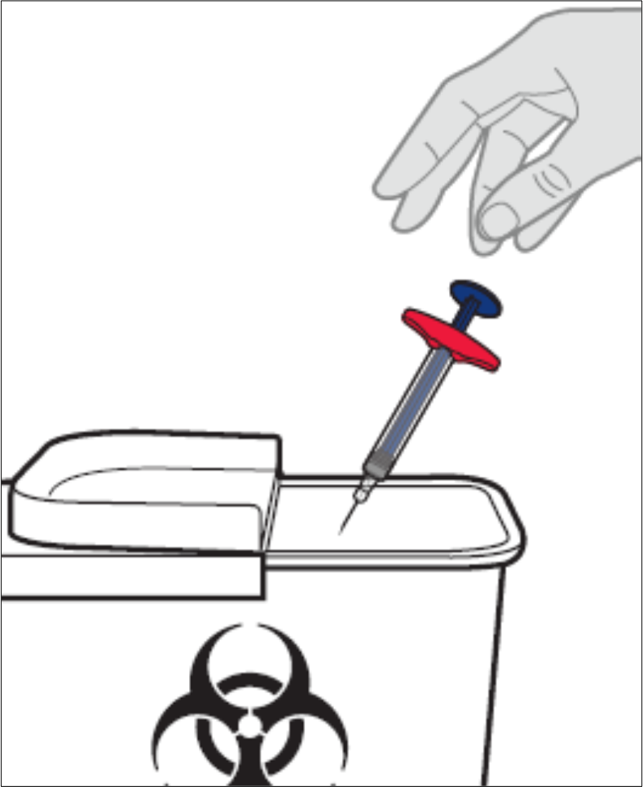  L pav. |  | 12. Išmeskite užpildytą švirkštą  - Nebedėkite dangtelio ant užpildyto švirkšto.  a. Panaudotą užpildytą švirkštą išmeskite į specialią aštrių atliekų talpyklę, kaip nurodė gydytojas, slaugytojas ar vaistininkas.  b. Alkoholiu suvilgytą tamponą ir pakuotę galima išmesti su buitinėmis šiukšlėmis.  - Užpildytą švirkštą ir specialią aštrių atliekų talpyklę visada laikykite vaikams nepastebimoje ir nepasiekiamoje vietoje.

Yuflyma užpildytas švirkštas su apsaugota adata
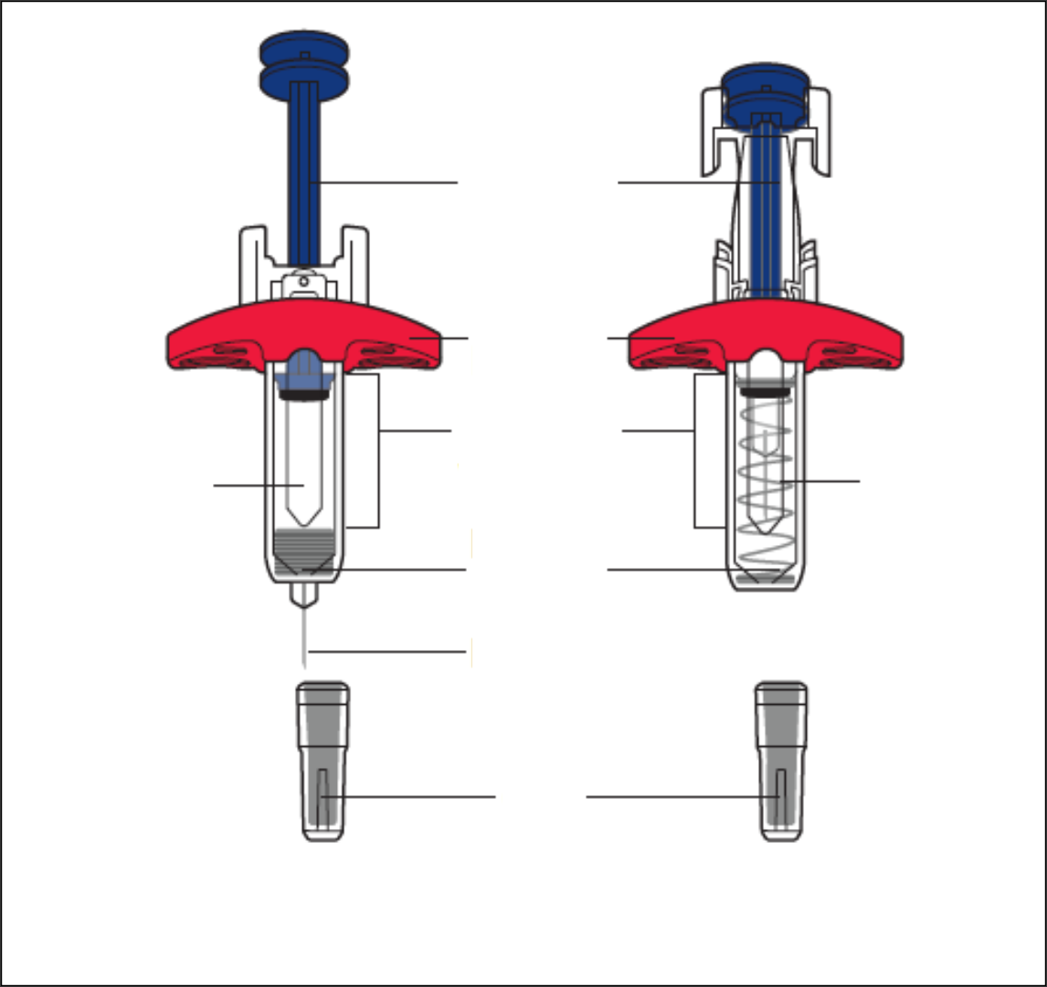
Stūmoklis
Laikiklis pirštams
Apsaugota adata
Adata
Vaistas
Prieš naudojimą
Po naudojimo
Adata
Apžiūros langelis
Dangtelis
A pav.

Nenaudokite užpildyto švirkšto, jei
- jis įskilęs arba pažeistas;
- tinkamumo laikas pasibaigęs.
- jis buvo nukritęs ant kieto paviršiaus.

Nenuimkite adatos dangtelio iki injekcijos. Yuflyma laikykite vaikams nepastebimoje ir nepasiekiamoje vietoje.

1. Pasiruoškite injekcijos reikmenis

a. Gerai apšviestoje vietoje pasiruoškite švarų, plokščią paviršių, pavyzdžiui, stalą ar stalviršį.
b. Išimkite 1 užpildytą švirkštą iš dėžutės šaldytuve.
- Išimdami užpildytą švirkštą iš dėžutės, imkite jį už korpuso. Nelieskite stūmoklio.
c. Įsitikinkite, kad yra šie reikmenys:
- Užpildytas švirkštas
- Alkoholiu suvilgytas tamponas
Dėžutėje nėra:
- Vatos rutuliukas arba marlė
- Lipnus tvarstis
- Aštrių atliekų talpyklė

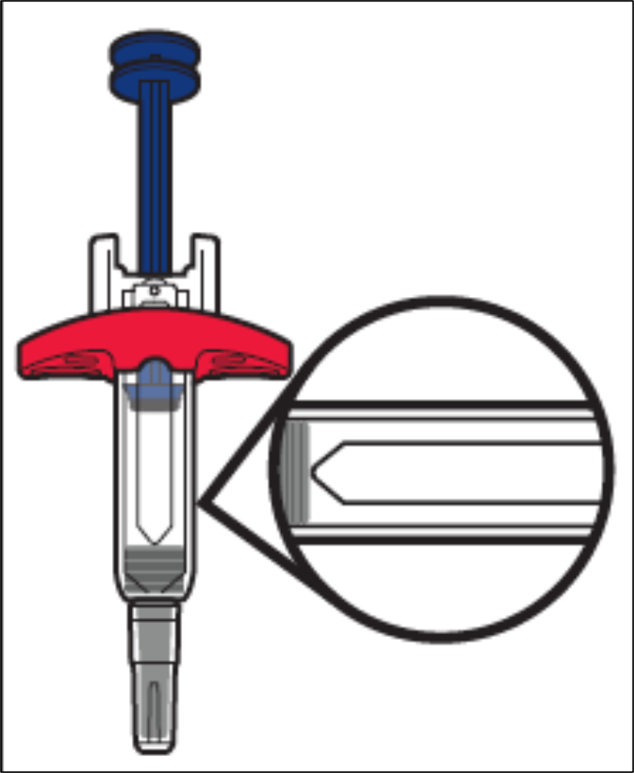  EXP: MĖNUO METAI  B pav. |  |  |  |  | 2. Patikrinkite užpildytą švirkštą  a. Įsitikinkite, kad turite reikiamą vaistą (Yuflyma) ir dozę.  b. Apžiūrėkite užpildytą švirkštą ir įsitikinkite, kad jis neįskilęs ir nepažeistas.  c. Patikrinkite galiojimo datą ant užpildyto švirkšto etiketės.  Nenaudokite užpildyto švirkšto, jei  - jis įskilęs arba pažeistas;  - tinkamumo laikas pasibaigęs.  - jis buvo nukritęs ant kieto paviršiaus.
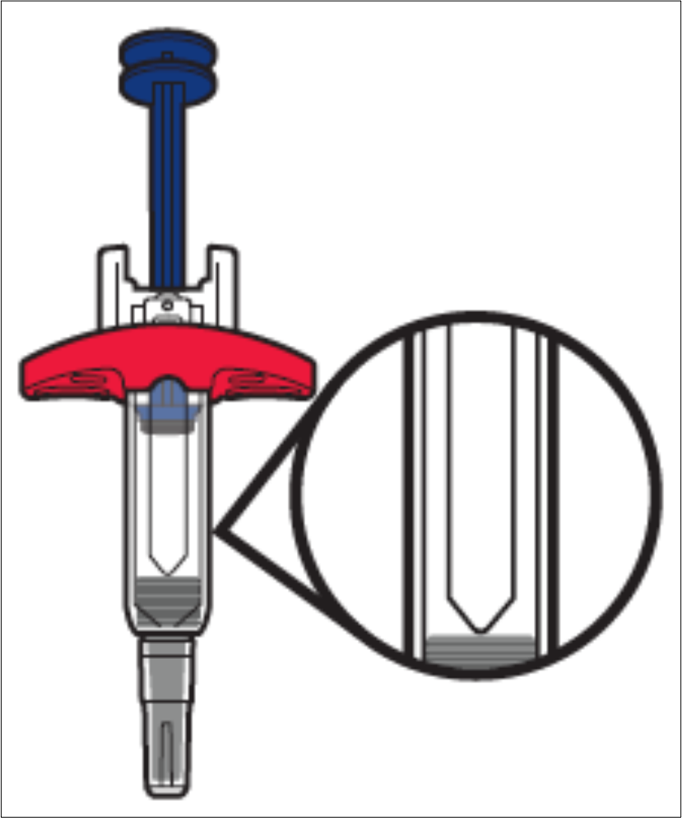  C pav. |  |  | 3. Patikrinkite vaistą  a. Apžiūrėkite vaistą ir įsitikinkite, kad skystis skaidrus, bespalvis arba rusvas ir jame nėra dalelių.  - Nenaudokite užpildyto švirkšto, jei skystis yra pakitusios spalvos (geltonas arba tamsiai rudas), drumstas arba jame yra dalelių.  - Skystyje galite matyti oro burbuliukų. Tai normalu.
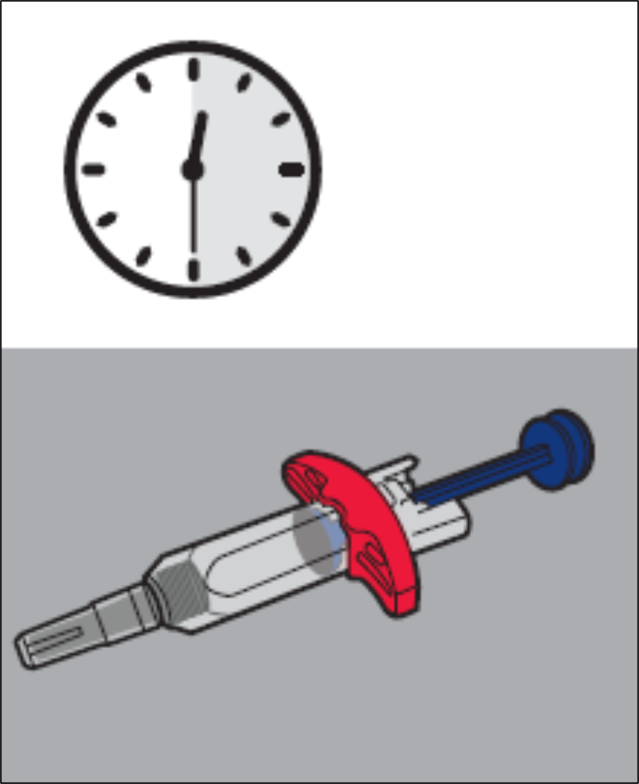  15 – 30  minučių  D pav. |  | 4. Palaukite 15–30 minučių  a. Palaikykite užpildytą švirkštą kambario temperatūroje 15–30 minučių, kad sušiltų.  - Nešildykite užpildyto švirkšto šildymo priemonėmis, pavyzdžiui, karštame vandenyje ar mikrobangų krosnelėje.
TIK prižiūrintis asmuo  Savarankiška injekcija ir prižiūrintis asmuo  E pav. | 5. Pasirinkite tinkamą vietą injekcijai  a. Galite leisti į:  - priekinę šlaunies dalį;  - pilvą, išskyrus plotą 5 cm (2 colių) spinduliu apie bambą;  - išorinę žasto pusę (TIK jei esate prižiūrintis asmuo).  - Neleiskite į odą 5 cm (2 colių) spinduliu apie bambą arba į odą, kuri yra paraudusi, sukietėjusi, jautri, pažeista, kurioje yra mėlynė arba randas.  - Jeigu sergate psoriaze, neleiskite tiesiai į iškilusias, sustorėjusias, paraudusias arba žvyneliais pasidengusias odos vietas ar odos pažeidimus.  - Neleiskite per drabužius.  b. Kiekvieną kartą injekcijos vietas paeiliui keiskite. Kiekviena nauja injekcijos vieta turi būti mažiausiai 3 cm (1,2 colio) atstumu nuo ankstesnės injekcijos vietos.
F pav. | 6. Nusiplaukite rankas  a. Nusiplaukite rankas vandeniu su muilu ir gerai jas nusausinkite.
G pav. |  |  | 7. Nuvalykite injekcijos vietą  a. Alkoholiu suvilgytu tamponu nuvalykite injekcijos vietą apskritais judesiais.  b. Prieš leisdami leiskite odai nudžiūti.  - Prieš injekciją nepūskite į injekcijos vietą ir jos nelieskite.
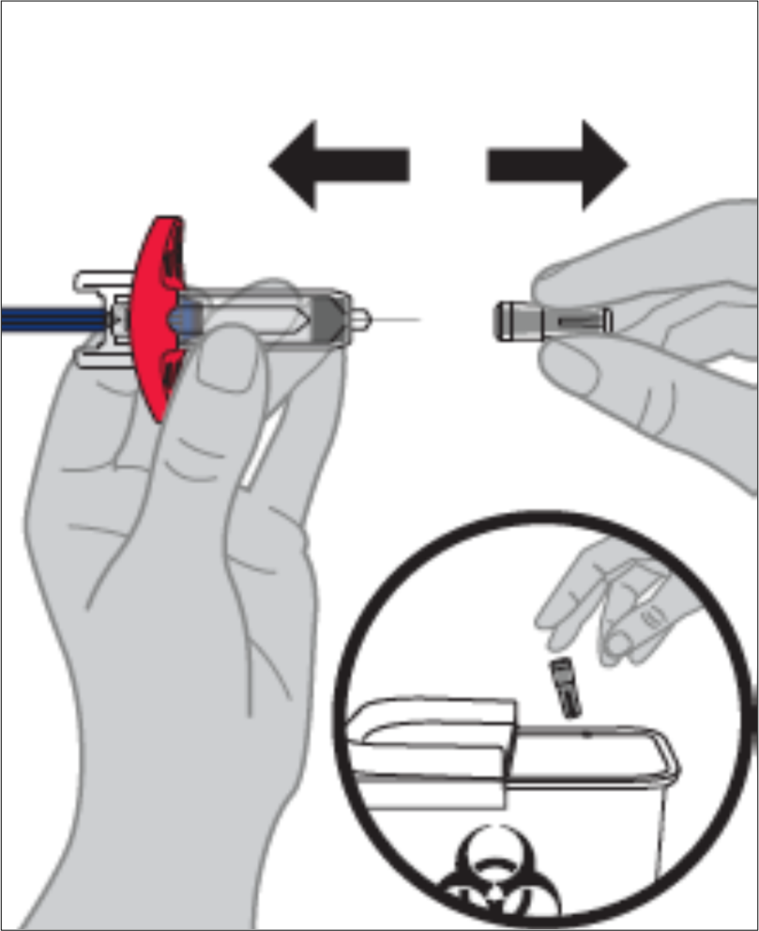  H pav. |  | 8. Nuimkite dangtelį  a. Nuimkite dangtelį, laikydami užpildyto švirkšto korpusą viena ranka. Kita ranka atsargiai tiesiu judesiu numaukite dangtelį.  - Nenuimkite dangtelio, kol nesate pasiruošę leisti vaisto.  - Nelieskite adatos. Tai darydami galite įsidurti adata.  - Nebedėkite dangtelio ant užpildyto švirkšto. Dangtelį iš karto išmeskite į aštrių atliekų talpyklę.  - Normalu ant adatos galiuko pamatyti lašą skysčio.
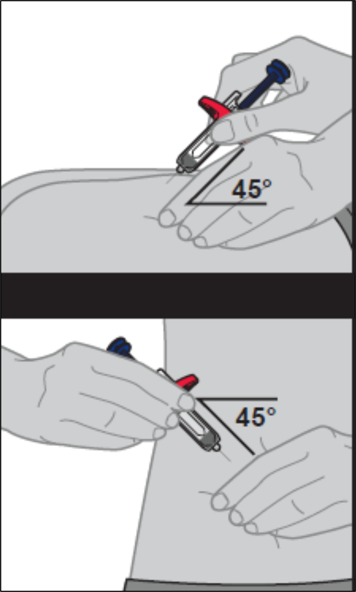  ARBA  I pav. |  |  |  | 9. Įbeskite užpildytą švirkštą į injekcijos vietą  a. Injekcijos vietoje viena ranka švelniai suspauskite odos klostę.  b. Laikydami užpildytą švirkštą už korpuso, įbeskite visą adatą į odos klostę 45 laipsnių kampu staigiu judesiu, tarsi sviesdami strėlytę.
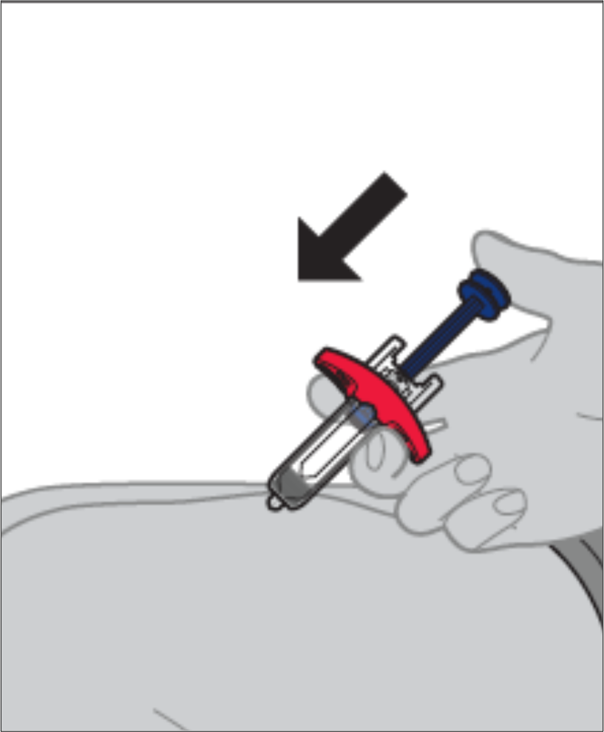  J pav. |  |  |  | 10. Suleiskite injekciją  a. Įbedę adatą, paleiskite suimtą odą.  b. Lėtai stumkite stūmoklį iki pat galo, kol suleiskite visą skystį ir švirkštas ištuštės.  - Pradėję injekciją, nebekeiskite užpildyto švirkšto padėties.
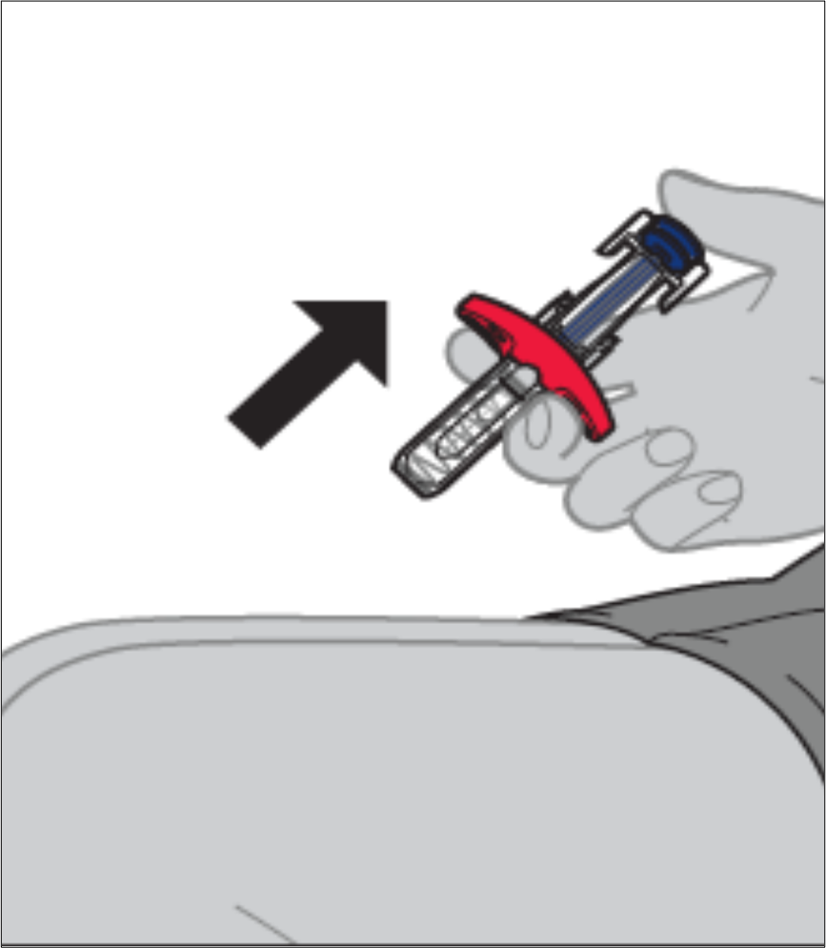  K pav. |  |  |  | 11. Ištraukite užpildytą švirkštą iš injekcijos vietos ir pasirūpinkite injekcijos vieta  a. Kai užpildytas švirkštas ištuštės, lėtai atkelkite nykštį nuo stūmoklio, kol adatos apsauga visiškai uždengs adatą.  b. Švelniai prispauskite prie injekcijos vietos vatos rutuliuką arba marlę (bet netrinkite) ir, jei reikia, užklijuokite lipnų tvarstį. Gali šiek tiek pakraujuoti.  - Užpildyto švirkšto pakartotinai nenaudokite.  - Netrinkite injekcijos vietos.
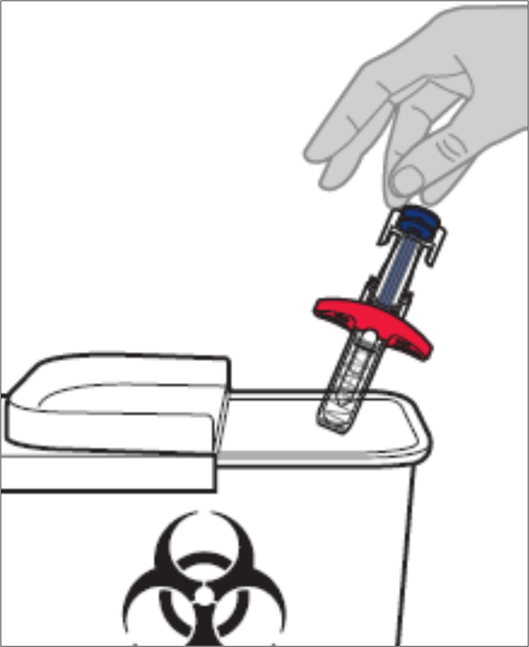  L pav. |  |  |  | 12. Išmeskite užpildytą švirkštą  a. Panaudotą užpildytą švirkštą išmeskite į specialią aštrių atliekų talpyklę, kaip nurodė gydytojas, slaugytojas ar vaistininkas.  b. Alkoholiu suvilgytą tamponą ir pakuotę galima išmesti su buitinėmis šiukšlėmis.  - Užpildytą švirkštą ir specialią aštrių atliekų talpyklę visada laikykite vaikams nepastebimoje ir nepasiekiamoje vietoje.

Pakuotės lapelis: informacija pacientui

Yuflyma 80 mg injekcinis tirpalas užpildytame švirkštiklyje
adalimumabas (adalimumabum)

Vykdoma papildoma šio vaisto stebėsena. Tai padės greitai nustatyti naują saugumo informaciją. Mums galite padėti pranešdami apie bet kokį Jums pasireiškiantį šalutinį poveikį. Apie tai, kaip pranešti apie šalutinį poveikį, žr. 4 skyriaus pabaigoje.

Atidžiai perskaitykite visą šį lapelį, prieš pradėdami vartoti šį vaistą, nes jame pateikiama Jums svarbi informacija.
- Neišmeskite šio lapelio, nes vėl gali prireikti jį perskaityti.
- Gydytojas Jums įteiks Paciento Priminimo Kortelę, kurioje yra svarbios informacijos apie saugumo priemones. Apie tai reikia žinoti prieš pradedant gydytis Yuflyma ir gydantis šiuo vaistu. Šią Paciento Priminimo Kortelę turėkite su savimi gydymo metu ir 4 mėnesius po paskutinės Yuflyma injekcijos.
- Jeigu kiltų daugiau klausimų, kreipkitės į gydytoją arba vaistininką.
- Šis vaistas skirtas tik Jums, todėl kitiems žmonėms jo duoti negalima. Vaistas gali jiems pakenkti (net tiems, kurių ligos požymiai yra tokie patys kaip Jūsų).
- Jeigu pasireiškė šalutinis poveikis (net jeigu jis šiame lapelyje nenurodytas), kreipkitės į gydytoją arba vaistininką. Žr. 4 skyrių.

Apie ką rašoma šiame lapelyje?
1. Kas yra Yuflyma ir kam jis vartojamas
2. Kas žinotina prieš vartojant Yuflyma
3. Kaip vartoti Yuflyma
4. Galimas šalutinis poveikis
5. Kaip laikyti Yuflyma
6. Pakuotės turinys ir kita informacija
7. Naudojimo instrukcija

1. Kas yra Yuflyma ir kam jis vartojamas

Yuflyma veiklioji medžiaga yra adalimumabas. Tai vaistas, veikiantis Jūsų organizmo imuninę (apsaugos) sistemą.

Yuflyma skirtas toliau išvardytoms uždegiminėms ligoms gydyti:
- Reumatoidinį artritą
- Plokštelinę psoriazę
- Supūliavusį hidradenitą
- Krono ligą
- Opinį kolitą
- Neinfekcinį uveitą

Yuflyma veiklioji medžiaga yra adalimumabas, žmogaus monokloninis antikūnas. Monokloniniai antikūnai – tai baltymai, kurie rišasi su specifinėmis medžiagomis organizme.

Adalimumabo taikinys – baltymas, vadinamas naviko nekrozės faktoriumi (TNFα), kuris yra imuninės (apsaugos) sistemos dalis ir jo padaugėja, kai sergama aukščiau išvardytomis uždegiminėmis ligomis. Prisijungdamas prie TNFα Yuflyma mažina uždegiminį šių ligų procesą.

Reumatoidinis artritas

Reumatoidinis artritas – tai uždegiminė sąnarių liga.

Yuflyma vartojamas suaugusiųjų vidutinio sunkumo ir sunkaus reumatoidinio artrito gydymui. Pirmiausiai Jums gali paskirti kitą ligą modifikuojantį vaistą, pvz., metotreksatą. Jei nebuvo tinkamo atsako į šiuos vaistus, Jums bus paskirtas Yuflyma.

Yuflyma taip pat gali būti vartojamas gydant sunkios formos, aktyvų ir progresuojantį reumatoidinį artritą, kuris iki tol nebuvo gydomas metotreksatu.

Yuflyma gali sulėtinti uždegiminės ligos sukeltą sąnarių pakenkimą ir padėti jiems laisviau judėti.

Jūsų gydytojas nuspręs, ar Yuflyma reikia vartoti su metotreksatu, ar vieną.

Plokštelinė psoriazė

Plokštelinė psoriazė yra odos liga, kurios metu ant odos atsiranda raudoni sluoksniuoti su plutele ir padengti sidabriniais žvynais plotai. Plokštelinė psoriazė gali paveikti ir nagus, dėl to jie ima trupėti, sustorėja ir atstoja nuo nago guolio, o tai gali būti skausminga.

Yuflyma vartojamas gydyti vidutinio sunkumo ir sunkią lėtinę plokštelinę psoriazę suaugusiesiems.

Supūliavęs hidradenitas

Supūliavęs hidradenitas (Hidradenitis suppurativa) yra lėtinė ir dažnai skausminga uždegiminė odos liga. Jos simptomai apima skausmingus mazgelius (gumbus) ir abscesus (votis), iš kurių gali išsiskirti pūliai. Dažniausiai paveikiamos tam tikros odos vietos, pvz., oda po krūtimis, pažastys, vidinė šlaunų pusė, kirkšnys ir sėdmenys. Pažeistose vietose gali likti randų.

Yuflyma vartojamas gydyti
- vidutinio sunkumo ir sunkų supūliavusį hidradenitą suaugusiesiems ir
- vidutinio sunkumo ir sunkų supūliavusį hidradenitą 12–17 metų paaugliams.

Yuflyma gali sumažinti esančių mazgelių ir dėl ligos atsiradusių abscesų skaičių, o taip pat dažnai su liga susijusį skausmą. Jums pirmiausia gali paskirti kitų vaistų. Jei nebuvo tinkamo atsako į šiuos vaistus, Jums bus paskirtas Yuflyma.

Krono liga

Krono liga yra uždegiminė virškinimo trakto liga. Yuflyma vartojamas gydyti
- vidutinio sunkumo ir sunkią Krono ligą suaugusiems pacientams ir
- vidutinio sunkumo ir sunkią Krono ligą vaikams ir paaugliams nuo 6 iki 17 metų amžiaus.

Jums pirmiausia gali paskirti kitų vaistų. Jei nebuvo tinkamo atsako į šiuos vaistus, Jums bus paskirtas Yuflyma.

Opinis kolitas

Opinis kolitas yra uždegiminė storosios žarnos liga.

Yuflyma vartojamas gydyti
- vidutinio sunkumo ir sunkiam suaugusiųjų opiniam kolitui ir
- vaikams ir paaugliams nuo 6 iki 17 metų, sergantiems vidutinio sunkumo ir sunkiu opiniu kolitu.

Jums pirmiausia gali paskirti kitų vaistų. Jei nebuvo tinkamo atsako į šiuos vaistus, Jums bus paskirtas Yuflyma.

Neinfekcinis uveitas

Neinfekcinis uveitas yra uždegiminė liga, paveikianti tam tikras akies dalis. Yuflyma vartojamas gydyti
- suaugusiems pacientams, sergantiems neinfekciniu uveitu su uždegimu, paveikiančiu užpakalinę akies dalį
- vyresniems kaip 2 metų vaikams, sergantiems lėtiniu neinfekciniu uveitu su uždegimu, paveikiančiu priekinę akies dalį.

Šis uždegimas gali sukelti regėjimo pablogėjimą ir / ar drumsčių (juodų taškelių ar plonų judančių regėjimo lauke linijų) atsiradimą. Yuflyma veikia mažindamas šį uždegimą.

Jums pirmiausia gali paskirti kitų vaistų. Jei nebuvo tinkamo atsako į šiuos vaistus, Jums bus paskirtas Yuflyma.

2. Kas žinotina prieš vartojant Yuflyma

Yuflyma vartoti draudžiama

- jeigu yra alergija adalimumabui ar bet kuriai pagalbinei šio vaisto medžiagai (jos išvardytos 6 skyriuje).

- Jeigu Jums yra aktyvi tuberkuliozė ar kita sunki infekcija (žr. „Įspėjimai ir atsargumo priemonės“). Svarbu pasakyti gydytojui, jeigu yra infekcijos simptomų, pavyzdžiui, karščiavimas, žaizdos, nuovargis, dantų problemos.

- Jeigu yra vidutinis ar sunkus širdies nepakankamumas. Svarbu pasakyti gydytojui, jeigu Jums buvo arba yra sunki širdies liga (žr. „Įspėjimai ir atsargumo priemonės“).

Įspėjimai ir atsargumo priemonės

Pasitarkite su gydytoju arba vaistininku, prieš pradėdami vartoti Yuflyma.

Alerginės reakcijos

- Jeigu pasireiškia alerginės reakcijos, kurių simptomai yra, pvz., spaudimas krūtinėje, švokštimas, svaigimas, tinimas ar bėrimas – daugiau Yuflyma neleiskite ir nedelsdami kreipkitės į gydytoją, nes retais atvejais šios reakcijos gali būti pavojingos gyvybei.

Infekcijos

- Jeigu yra infekcija, taip pat ilgalaikė ar infekcija kurioje nors vienoje kūno vietoje (pvz., kojos opa) – prieš pradėdami vartoti Yuflyma, pasitarkite su gydytoju. Jeigu kuo nors abejojate, kreipkitės į gydytoją.

- Vartodami Yuflyma, galite daug greičiau įgyti infekciją. Ši rizika gali padidėti, jeigu sergate plaučių ligomis. Tai gali būti sunkios infekcijos, tokios kaip:
- tuberkuliozė
- virusinės, grybelinės, parazitinės ir bakterinės kilmės infekcijos
- sunki infekcija kraujyje (sepsis)

Retais atvejais šios infekcijos gali būti pavojingos gyvybei. Svarbu pasakyti gydytojui, jeigu atsirado tokių simptomų, kaip karščiavimas, žaizdos, nuovargis ar dantų problemos. Gydytojas gali liepti laikinai nutraukti Yuflyma vartojimą.

- Pasakykite gydytojui, jeigu gyvenate ar keliaujate į regionus, kur grybelinės infekcijos (pavyzdžiui, histoplazmozė, kokcidioidomikozė ar blastomikozė) yra labai dažnos.

- Pasakykite gydytojui, jeigu Jums yra pasikartojanti infekcija ar kitos būklės, didinančios infekcijų riziką.

- Jeigu esate vyresnis kaip 65 metų amžiaus, vartodamas Yuflyma, galite būti imlesnis infekcijoms. Kol esate gydomas Yuflyma, Jūs ir Jūsų gydytojas turėtumėte kreipti ypatingą dėmesį į infekcijos požymius. Jeigu Jums atsirado infekcijų simptomų, tokių kaip karščiavimas, žaizdos, nuovargio jausmas ar dantų problemos, svarbu apie tai pasakyti gydytojui.

Tuberkuliozė

- Labai svarbu pasakyti gydytojui, jeigu kada nors esate sirgęs tuberkulioze ar artimai bendravote su sergančiuoju tuberkulioze. Jei sergate aktyvia tuberkulioze, Yuflyma nevartokite.
- Kadangi yra gauta pranešimų apie tuberkuliozės atvejus pacientams, kurie gydėsi Yuflyma, todėl gydytojas, prieš paskirdamas Yuflyma, Jus ištirs dėl tuberkuliozės požymių ir simptomų. Tai apims išsamų medicininį įvertinimą, taip pat ir Jūsų medicininę anamnezę, įskaitant atitinkamų patikros tyrimų (pvz., rentgenologinio krūtinės ląstos ištyrimo ir tuberkulino testo) paskyrimą. Apie šių tyrimų atlikimą ir rezultatus turi būti pažymėta Paciento Priminimo Kortelėje.
- Tuberkuliozė gali išsivystyti gydymo metu, net jei Jūs gavote prevencinį gydymą dėl tuberkuliozės.
- Jeigu gydantis ar po gydymo atsiranda tuberkuliozės (pavyzdžiui, nepraeinantis kosulys, mažėjantis kūno svoris, energijos stygius, nedidelis karščiavimas) ar kitos infekcijos simptomų, nedelsdami pasakykite gydytojui.

Hepatitas B

- Pasakykite gydytojui, jei esate hepatito B viruso (HBV) nešiotojas, jei sergate aktyvia HBV forma ar jeigu manote, kad galėjote užsikrėsti HBV.
- Gydytojas patikrins Jus dėl HBV. Žmonėms, kurie yra HBV nešiotojai, Yuflyma vartojimas gali iššaukti pakartotinį viruso suaktyvėjimą.
- Kai kuriais retai pasitaikančiais atvejais, ypač tuomet, kai vartojate kitus vaistus, slopinančius imuninę sistemą, HBV pakartotinis suaktyvėjimas gali būti pavojingas gyvybei.

Operacijos ar dantų gydymas

- Jeigu planuojate operuotis ar gydytis dantis, prašome įspėti Jūsų gydytoją, kad Jūs vartojate Yuflyma. Gydytojas gali rekomenduoti laikinai nutraukti Yuflyma vartojimą.

Demielinizuojančios ligos

- Jeigu sergate ar Jums išsivysto demielinizuojanti liga (liga, pažeidžianti nervus izoliuojantį sluoksnį, pvz., išsėtinė sklerozė), gydytojas nuspręs, ar Jums skirti Yuflyma ir ar tęsti gydymą Yuflyma. Nedelsiant pasakykite savo gydytojui, jei pasireiškia tokie simptomai, kaip regėjimo pokyčiai, rankų ar kojų silpnumas, ar sustingimas, ar dilgčiojimas bet kurioje kūno vietoje.

Skiepijimas

- Vartojant Yuflyma, negalima skiepytis tam tikromis vakcinomis, kurios gali sukelti infekcijas.

- Prieš skiepydamiesi bet kuria vakcina, pasitarkite su gydytoju.
- Jei yra galimybė, vaikus rekomenduojama paskiepyti visais jiems pagal amžių priklausančiais skiepais pagal galiojantį skiepų kalendorių prieš pradedant gydytis Yuflyma.
- Jei vartojote Yuflyma nėštumo metu, Jūsų kūdikiui bus didesnis infekcijos pavojus maždaug penkis mėnesius nuo paskutinės Yuflyma dozės, kurią gavote nėštumo metu. Svarbu, kad pasakytumėte savo kūdikio gydytojams ir kitiems sveikatos priežiūros specialistams, kad Jūs vartojote Yuflyma nėštumo metu, kad jie galėtų nuspręsti, kada skiepyti Jūsų kūdikį.

Širdies nepakankamumas

- Jeigu Jums yra nesunkus širdies nepakankamumas ir esate gydomas Yuflyma, gydytojas atidžiai Jus stebės dėl širdies nepakankamumo. Svarbu pasakyti gydytojui, jeigu sirgote ar sergate sunkia širdies liga. Jeigu Jums naujai išsivystė ar paūmėjo esamas širdies nepakankamumas (pvz., prasidėjo dusulys ar patino pėdos), nedelsdami kreipkitės į gydytoją. Jūsų gydytojas nuspręs, ar Jums galima vartoti Yuflyma.

Karščiavimas, kraujosruvos, kraujavimas ir išblyškimas

- Kai kuriems pacientams organizme gaminasi nepakankamai kraujo ląstelių, kurios padeda organizmui kovoti su infekcijomis arba padeda stabdyti kraujavimą. Gali būti, kad gydytojas nutars nutraukti gydymą. Jei Jums atsirado karščiavimas, kuris nepraeina, mėlynių ar jei labai lengvai prasideda kraujavimas, ar jeigu atrodote labai išblyškęs, nedelsiant susisiekite su gydytoju.

Vėžys

- Labai retais atvejais yra buvę tam tikrų vėžio rūšių vaikams ir suaugusiems pacientams, vartojantiems Yuflyma ar kitus TNF blokuojančius vaistus.

- Žmonėms, sergantiems sunkesne reumatoidinio artrito forma ilgesnį laiką, gali būti didesnė už vidutinę rizika susirgti limfoma (vėžys, pažeidžiantis limfinę sistemą) ir leukemija (vėžys, pažeidžiantis kraują ir kaulų čiulpus).
- Jeigu Jūs gydomas Yuflyma, gali padidėti rizika susirgti limfoma, leukemija ar kitu vėžiu. Retais atvejais, Yuflyma vartojantiems pacientams pasireiškė nedažnas ir sunkus limfomos tipas. Kai kurie iš šių pacientų taip pat buvo gydomi azatioprinu ar 6-merkaptopurinu.
- Pasakykite savo gydytojui, jei kartu su Yuflyma vartojate azatiopriną ar 6-merkaptopuriną.
- Buvo stebimi nemelanominio odos vėžio atvejai pacientams, vartojusiems Yuflyma.
- Jei gydymo metu arba po gydymo atsirastų naujų odos pažeidimų arba jei esami pažeidimai pasikeistų, pasakykite gydytojui.

- Kitokie nelimfominiai vėžiniai susirgimai pasitaikė pacientams, kurie sirgo tam tikra plaučių liga, vadinama lėtine obstrukcine plaučių liga (LOPL), ir buvo gydomi kitu TNF blokuojančiu vaistu. Jei sergate LOPL arba jei daug rūkote, turėtumėte paklausti gydytojo, ar gydymas TNF blokuojančiais vaistais Jums tinka.

Autoimuninė liga

- Retais atvejais gydymas Yuflyma gali sukelti į vilkligę panašų sindromą. Susisiekite su savo gydytoju, jei pasireikštų nepraeinantis nepaaiškinamas bėrimas, karščiavimas, sąnarių skausmas ar nuovargis.

Vaikams ir paaugliams

- Vakcinacija: prieš pradedant vartoti Yuflyma Jūsų vaikas, jeigu tai yra įmanoma, turi būti paskiepytas visomis reikiamomis vakcinomis.

Kiti vaistai ir Yuflyma

Jeigu vartojate ar neseniai vartojote kitų vaistų arba dėl to nesate tikri, apie tai pasakykite gydytojui arba vaistininkui. Dėl padidėjusios sunkios infekcijos rizikos Yuflyma negalima vartoti su vaistais, kuriuose yra šių veikliųjų medžiagų:

- anakinros
- abatacepto.

Yuflyma galima vartoti kartu su:
- metotreksatu
- tam tikrais ligą modifikuojančiais antireumatiniais vaistais (pavyzdžiui, sulfasalazinu, hidroksichlorokvinu, leflunomidu ir injekciniais aukso preparatais)
- steroidiniais vaistais ar skausmą malšinančiais vaistais, įskaitant nesteroidinius vaistus nuo uždegimo (NVNU).

Jei kiltų klausimų, kreipkitės į gydytoją.

Nėštumas ir žindymo laikotarpis

- Vartodama Yuflyma ir mažiausiai 5 mėnesius po paskutiniosios šio vaisto dozės, turite vartoti adekvačias kontraceptines priemones nėštumui išvengti.
- Jeigu esate nėščia, manote, kad galbūt esate nėščia arba planuojate pastoti, tai prieš vartodama šį vaistą pasitarkite su gydytoju.
- Nėštumo metu Yuflyma vartoti galima, tik jei yra būtina.
- Remiantis nėščių moterų tyrimu, lyginant nėštumo metu vartojusias Yuflyma moteris ir tas, kurios sirgo tokia pat liga ir Yuflyma nevartojo, didesnės apsigimimų rizikos nepastebėta.
- Yuflyma galima vartoti žindymo laikotarpiu.
- Jeigu vartojate Yuflyma nėštumo metu, Jūsų kūdikiui gali būti didesnis infekcijos pavojus.
- Svarbu, kad prieš skiepijant kūdikį pasakytumėte savo kūdikio gydytojams ir kitiems sveikatos priežiūros specialistams, kad Jūs nėštumo metu vartojote Yuflyma. Daugiau informacijos apie vakcinas žr. skyriuje „Įspėjimai ir atsargumo priemonės“.

Vairavimas ir mechanizmų valdymas

Yuflyma gali nežymiai paveikti gebėjimą vairuoti, važiuoti dviračiu ar valdyti mechanizmus. Pavartojus Yuflyma gali atsirasti jausmas, kad sukasi kambarys, ir regos sutrikimai.

Yuflyma sudėtyje yra natrio

Šio vaisto 0,8 ml dozėje yra mažiau kaip 1 mmol (23 mg) natrio, t. y. jis beveik neturi reikšmės.

3. Kaip vartoti Yuflyma

Visada vartokite šį vaistą tiksliai, kaip nurodė gydytojas arba vaistininkas. Jeigu abejojate, kreipkitės į gydytoją arba vaistininką.

Rekomenduojamos Yuflyma dozės kiekvienai patvirtintai indikacijai pateiktos toliau lentelėje. Jei Jums reikia kitokios dozės, gydytojas gali skirti kitokio stiprumo Yuflyma.

Reumatoidinis artritas
Amžius ar kūno masė | Kiek ir kaip dažnai vartoti? | Pastabos
Suaugusieji | 40 mg kas antrą savaitę | Esant reumatoidiniam artritui ir vartojant Yuflyma toliau tęsiamas gydymas metotreksatu. Jei Jūsų gydytojas nuspręs, kad metotreksatas netinka, Yuflyma gali būti vartojamas vienas.  Jei sergate reumatoidiniu artritu ir gydymo Yuflyma metu nevartojate metotreksato, Jūsų gydytojas gali nuspręsti, kad turite vartoti po 40 mg Yuflyma kiekvieną savaitę arba 80 mg kas antrą savaitę.

Plokštelinė psoriazė
Amžius ar kūno masė | Kiek ir kaip dažnai vartoti? | Pastabos
Suaugusieji | Pradinė dozė yra 80 mg (viena 80 mg injekcija per vieną parą), vėliau skiriant po 40 mg kas antrą savaitę, pradedant praėjus savaitei laiko nuo pradinės dozės. | Jeigu Jūsų atsakas į gydymą nepakankamas, gydytojas gali padidinti dozę iki 40 mg per savaitę arba 80 mg kas antrą savaitę.

Supūliavęs hidradenitas
Amžius ar kūno masė | Kiek ir kaip dažnai vartoti? | Pastabos
Suaugusieji | Pradinė dozė yra 160 mg (vartojama kaip dvi 80 mg injekcijos per parą arba kaip viena 80 mg injekcija per parą dvi paras iš eilės) po dviejų savaičių skiriant 80 mg dozę (vartojama kaip viena 80 mg injekcija per parą). Po kitų dviejų savaičių gydymas tęsiamas vartojant po 40 mg dozę kas savaitę arba 80 mg kas antrą savaitę, kaip paskirta gydytojo. | Rekomenduojama kasdien ant pažeistų vietų vartoti antiseptinį pavilgą.
12–17 metų amžiaus paaugliai, sveriantys 30 kg ir daugiau | Pradinė 80 mg dozė (viena 80 mg injekcija per vieną parą), praėjus savaitei po 40 mg kas antrą savaitę. | Jeigu Jūsų atsakas į gydymą Yuflyma 40 mg kas antrą savaitę nepakankamas, gydytojas gali padidinti dozę iki 40 mg kiekvieną savaitę arba 80 mg kas antrą savaitę.  Rekomenduojama kasdien ant pažeistų vietų vartoti antiseptinį pavilgą.

Krono liga
Amžius ar kūno masė | Kiek ir kaip dažnai vartoti? | Pastabos
Vaikai nuo 6 metų amžiaus, paaugliai ir suaugusieji, sveriantys 40 kg ir daugiau | Pradinė dozė yra 80 mg (viena 80 mg injekcija per vieną parą), po dviejų savaičių skiriant 40 mg.  Jeigu reikia greitesnio atsako į gydymą, gydytojas gali paskirti pradinę 160 mg dozę (dvi 80 mg injekcijos per parą, arba viena 80 mg injekcija per parą dvi paras iš eilės), po dviejų savaičių skiriant 80 mg (viena 80 mg injekcija per parą).  Po to įprastinė dozė yra 40 mg kas antrą savaitę. | Jūsų gydytojas gali padidinti dozę iki 40 mg kas savaitę arba 80 mg kas antrą savaitę.
6–17 metų vaikai ir paaugliai, sveriantys mažiau kaip 40 kg | Pradinė dozė yra 40 mg, po dviejų savaičių skiriant 20 mg.  Jeigu reikia greitesnio atsako į gydymą, Jūsų gydytojas gali paskirti pradinę dozę 80 mg (viena 80 mg injekcija), po dviejų savaičių skiriant 40 mg.  Vėliau įprastinė dozė yra po 20 mg kas antrą savaitę. | Jūsų gydytojas gali padidinti dozės skyrimo dažnį po 20 mg kievieną savaitę.

Opinis kolitas
Amžius ar kūno masė | Kiek ir kaip dažnai vartoti? | Pastabos
Suaugusieji | Pradinė dozė yra 160 mg (dvi 80 mg injekcijos per vieną parą arba viena 80 mg injekcija per parą dvi paras iš eilės), vėliau skiriant 80 mg (viena 80 mg injekcija per parą) po dviejų savaičių.  Po to įprastinė dozė yra 40 mg kas antrą savaitę. | Jūsų gydytojas gali padidinti dozę iki 40 mg kas savaitę arba 80 mg kas antrą savaitę.
Vaikai ir paaugliai nuo 6 metų, sveriantys mažiau kaip 40 kg | Pradinė dozė yra 80 mg (viena 80 mg injekcija per vieną parą), po dviejų savaičių skiriama 40 mg (viena 40 mg injekcija).  Vėliau įprasta dozė yra 40 mg kas antrą savaitę. | Turite vartoti Yuflyma savo įprastą dozę, netgi kai sueina 18 metų.
Vaikai ir paaugliai nuo 6 metų, sveriantys 40 kg arba daugiau | Pradinė dozė yra 160 mg (dvi 80 mg injekcijos per vieną parą arba viena 80 mg injekcija per parą dvi paras iš eilės), po dviejų savaičių skiriant 80 mg (viena 80 mg injekcija per vieną parą).  Vėliau įprasta dozė yra 80 mg kas antrą savaitę. | Turite vartoti Yuflyma savo įprastą dozę, netgi kai sueina 18 metų.

Neinfekcinis uveitas
Amžius ar kūno masė | Kiek ir kaip dažnai vartoti? | Pastabos
Suaugusieji | Pradinė dozė yra 80 mg (viena 80 mg injekcija per vieną parą), vėliau skiriant po 40 mg kas antrą savaitę, pradedant praėjus savaitei laiko nuo pradinės dozės. | Vartojant Yuflyma galima toliau tęsti kortikosteroidų ar kitų imuninę sistemą veikiančių vaistų vartojimą. Yuflyma taip pat galima vartoti vieną.
Vyresni kaip 2 metų vaikai ir paaugliai, sveriantys mažiau kaip 30 kg | 20 mg kas antrą savaitę | Jūsų gydytojas gali skirti 40 mg pradinę dozę, kuri gali būti vartojama likus savaitei iki įprastinės 20 mg dozės kas antrą savaitę vartojimo pradžios. Yuflyma rekomenduojamas vartoti kartu su metotreksatu.
Vyresni kaip 2 metų vaikai ir paaugliai, sveriantys bent 30 kg | 40 mg kas antrą savaitę | Jūsų gydytojas gali skirti 80 mg pradinę dozę, kuri gali būti vartojama likus savaitei iki įprastinės 40 mg dozės kas antrą savaitę vartojimo pradžios. Yuflyma rekomenduojamas vartoti kartu su metotreksatu.

Vartojimo metodas ir būdas

Yuflyma vartojamas leidžiant po oda (poodinė injekcija).

Išsamūs nurodymai, kaip susileisti Yuflyma, pateikiami 7 skyriuje „Naudojimo instrukcija“.

Ką daryti pavartojus per didelę Yuflyma dozę?

Jei atsitiktinai Yuflyma susileidote dažniau, negu Jums nurodė gydytojas ar vaistininkas, nedelsdami kreipkitės į gydytoją ar vaistininką ir pasakykite, kad pavartojote per daug vaisto. Visada su savimi pasiimkite vaisto išorinę dėžutę, net jei ji tuščia.

Pamiršus pavartoti Yuflyma

Jei pamiršote susileisti vaistą, kitą Yuflyma dozę susileiskite iš karto prisiminę. Kitą dozę susileiskite tą dieną, kuri nustatyta pagal pradinį dozavimo režimą, neatsižvelgdami į tai, kad buvote pamiršę dozę.

Nustojus vartoti Yuflyma

Jeigu nusprendėte nutraukti Yuflyma vartojimą, aptarkite tai su savo gydytoju. Nustojus vartoti Yuflyma gali vėl pasireikšti Jūsų simptomai.

Jeigu kiltų daugiau klausimų dėl šio vaisto vartojimo, kreipkitės į gydytoją arba vaistininką.

4. Galimas šalutinis poveikis

Šis vaistas, kaip ir visi kiti, gali sukelti šalutinį poveikį, nors jis pasireiškia ne visiems žmonėms. Dauguma šių reiškinių yra nesunkūs ar vidutinio sunkumo. Tačiau kai kurie jų gali būti sunkūs ir juos reikia gydyti. Šalutinis poveikis gali atsirasti mažiausiai iki 4 mėnesių po paskutiniosios Yuflyma injekcijos.

Nedelsdami pasakykite gydytojui, jeigu pastebėjote

- sunkų bėrimą, dilgėlinę ar kitus alerginės reakcijos požymius
- patinusį veidą, plaštakas, pėdas
- pasunkėjusį kvėpavimą, rijimą
- dusulį, pasireiškiantį fizinio aktyvumo metu arba gulantis, arba tinstant pėdoms

Kuo greičiau pasakykite gydytojui, jeigu pastebėjote kurį nors iš toliau išvardytų požymių

- infekcijos požymių, pvz., karščiavimą, negalavimą, žaizdas, dantų problemas, deginimą šlapinantis
- silpnumo ar nuovargio pojūtį
- kosulį
- dilgčiojimą
- tirpimą
- dvejinimąsi akyse
- rankų ar kojų silpnumą
- guzelį ar atvirą žaizdą, kuri neužgyja
- požymių ir simptomų, leidžiančių manyti apie kraujo ligas: užsitęsusį karščiavimą, mėlynių atsiradimą, kraujavimą, blyškumą

Aukščiau išvardyti simptomai gali būti žemiau išvardyto šalutinio poveikio, pastebėto vartojant Yuflyma, požymiai.

Labai dažni (gali pasireikšti ne rečiau kaip 1 iš 10 asmenų)

- injekcijos vietos reakcijos (įskaitant skausmą, tinimą, paraudimą ar niežulį)
- kvėpavimo takų infekcijos (įskaitant peršalimą, slogą, sinusų uždegimą, pneumoniją)
- galvos skausmas
- pilvo skausmas
- pykinimas ir vėmimas
- bėrimas
- kaulų ir raumenų skausmas

Dažni (gali pasireikšti rečiau kaip 1 iš 10 asmenų)

- sunkios infekcijos (įskaitant kraujo užkrėtimą ir gripą)
- žarnyno infekcijos (įskaitant gastroenteritą)
- odos infekcijos (įskaitant celiulitą ir juostinę pūslelinę)
- ausų infekcijos
- burnos ertmės infekcijos (įskaitant dantų infekcijas ir burnos opas)
- lytinių takų infekcijos
- šlapimo takų infekcijos
- grybelinės infekcijos
- sąnarių infekcijos
- gerybiniai augliai
- odos vėžys
- alerginės reakcijos (įskaitant sezonines alergijas)
- dehidracija
- nuotaikos svyravimai (įskaitant depresiją)
- nerimas
- miego sutrikimas
- jutimų sutrikimai, tokie kaip dilgčiojimas, diegimas ar tirpimas
- migrena
- nervinių šaknelių užspaudimas (įskaitant nugaros apatinės dalies skausmą ir kojų skausmą)
- regėjimo sutrikimai
- akių uždegimas
- akių vokų uždegimas ir akių tinimas
- vertigo (galvos svaigimo ar sukimosi pojūtis)
- greito širdies plakimo jutimas
- aukštas kraujo spaudimas
- karščio pylimas
- hematomos (kraujo susikaupimas ne kraujagyslėje)
- kosulys
- astma
- dusulys
- kraujavimas iš virškinimo trakto
- dispepsija (nevirškinimas, pilvo pūtimas, rėmuo)
- gastroezofaginio refliukso liga
- sausumo sindromas (įskaitant akių ir burnos sausumą)
- niežulys
- niežtintis bėrimas
- kraujosruvos
- odos uždegimas (toks kaip egzema)
- kojų ir rankų nagų lūžinėjimas
- padidėjęs prakaitavimas
- plaukų slinkimas
- naujai atsiradusi psoriazė ar psoriazės paūmėjimas
- raumenų spazmai
- kraujas šlapime
- inkstų problemos
- krūtinės skausmas
- edema (patinimas)
- karščiavimas
- trombocitų kiekio sumažėjimas, dėl ko padidėja kraujavimo ir mėlynių rizika
- sutrikęs gijimas

Nedažni (gali pasireikšti rečiau kaip 1 iš 100 asmenų)

- oportunistinės infekcijos (įskaitant tuberkuliozę ir kitas infekcijas, atsirandančias, kai sumažėja atsparumas ligoms)
- neurologinės infekcijos (įskaitant virusinį meningitą)
- akių infekcijos
- bakterinės infekcijos
- divertikulitas (storosios žarnos uždegimas ir infekcija)
- vėžys
- vėžys, pažeidžiantis limfinę sistemą
- melanoma
- imuninės sistemos sutrikimai, kurie gali pažeisti plaučius, odą ir limfmazgius (dažniausiai pasireiškiantys kaip sarkoidozė)
- vaskulitas (kraujagyslių uždegimas)
- tremoras (drebulys)
- neuropatija (nervų sutrikimas)
- insultas
- klausos netekimas, zvimbimas ausyse
- nereguliaraus širdies plakimo, lyg dingtų smūgis, jutimas
- širdies problemos, dėl kurių gali pasidaryti sunku kvėpuoti ar pradėti tinti kulkšnys
- miokardo infarktas
- didžiųjų kraujagyslių sienelių išsiplėtimas, venų uždegimas ir trombozė, kraujagyslių užsikimšimas
- plaučių ligos, dėl kurių gali būti sunku kvėpuoti (įskaitant uždegimą)
- plaučių embolija (plaučių arterijos užsikimšimas)
- skystis pleuroje (nenormalus skysčių kaupimasis pleuroje)
- kasos uždegimas, dėl kurio gali atsirasti stiprūs nugaros ir pilvo skausmai
- sunkumas ryjant
- veido edema (veido patinimas)
- tulžies pūslės uždegimas, tulžies akmenligė
- kepenų suriebėjimas
- naktinis prakaitavimas
- randai
- nenormalus raumenų irimas
- sisteminė raudonoji vilkligė (įskaitant odos, širdies, plaučių, sąnarių ir kitų organų sistemų uždegimą)
- miego sutrikimai
- impotencija
- uždegimai

Reti (gali pasireikšti rečiau kaip 1 iš 1 000 asmenų)

- leukemija (vėžys, pažeidžiantis kraują ir kaulų čiulpus)
- sunki alerginė reakcija su šoku
- išsėtinė sklerozė
- nervų sutrikimai (tokie kaip akies nervo uždegimas ir Guillain-Barre sindromas, kuris sąlygoja raumenų silpnumą, nenormalius jutimus, dilgčiojimą rankose ir viršutinėje kūno dalyje)
- širdies darbo sustojimas
- plaučių fibrozė (plaučių audinio surandėjimas)
- žarnyno perforacija (skylė žarnoje)
- hepatitas
- hepatito B reaktyvacija
- autoimuninis hepatitas (savo organizmo imuninės sistemos sukeltas kepenų uždegimas)
- odos vaskulitas (odos kraujagyslių uždegimas)
- Stevens-Johnson sindromas (ankstyvieji simptomai yra: negalavimas, karščiavimas, galvos skausmas ir bėrimas)
- veido edema (veido patinimas), susijęs su alergine reakcija
- daugiaformė eritema (uždegiminis odos bėrimas)
- į vilkligę panašus sindromas
- angioneurozinė edema (lokalus odos patinimas)
- lichenoidinė odos reakcija (rausvai violetinis, niežtintis odos bėrimas)

Dažnis nežinomas (negali būti apskaičiuotas pagal turimus duomenis)

- hepatospleninė T-ląstelių limfoma (retas kraujo vėžys, dažniausiai mirtina liga)
- Merkelio ląstelių karcinoma (odos vėžio rūšis)
- Kapoši sarkoma – retos rūšies vėžys, kuriuo susergama užsikrėtus žmogaus pūslelinės (herpes) – 8 virusu. Kapoši sarkoma dažniausiai pasireiškia kaip rausvi odos pažeidimai
- kepenų nepakankamumas
- būklės, vadinamos dermatomiozitu, pablogėjimas (pasireiškia odos bėrimu su kartu pasireiškiančiu raumenų silpnumu)
- Padidėjęs kūno svoris (daugumos pacientų svorio padidėjimas buvo mažas).

Kai kurie šalutiniai poveikiai, stebėti vartojant Yuflyma, gali būti besimptomiai ir gali būti nustatyti tik atlikus kraujo tyrimus. Įskaitant šiuos:

Labai dažni (gali pasireikšti ne rečiau kaip 1 iš 10 asmenų)

- mažas baltųjų kraujo kūnelių skaičius kraujyje
- mažas raudonųjų kraujo kūnelių skaičius kraujyje
- lipidų kiekio kraujyje padidėjimas
- padidėjęs kepenų fermentų kiekis

Dažni (gali pasireikšti rečiau kaip 1 iš 10 asmenų)

- didelis baltųjų kraujo kūnelių skaičius kraujyje
- mažas trombocitų kiekis kraujyje
- padidėjęs šlapimo rūgšties kiekis kraujyje
- nenormalus natrio kiekis kraujyje
- mažas kalcio kiekis kraujyje
- mažas fosfatų kiekis kraujyje
- didelis gliukozės kiekis kraujyje
- didelis laktatdehidrogenazės aktyvumas kraujyje
- autoantikūnai randami kraujyje
- mažas kalio kiekis kraujyje

Nedažni (gali pasireikšti rečiau kaip 1 iš 100 asmenų)

- padidėjęs bilirubino kiekis (kepenų tyrimas iš kraujo)

Reti (gali pasireikšti rečiau kaip 1 iš 1 000 asmenų)

- mažas baltųjų, raudonųjų kraujo kūnelių ir trombocitų kiekis kraujyje

Pranešimas apie šalutinį poveikį

Jeigu pasireiškė šalutinis poveikis, įskaitant šiame lapelyje nenurodytą, pasakykite gydytojui arba vaistininkui. Apie šalutinį poveikį taip pat galite pranešti tiesiogiai naudodamiesi V priede nurodyta nacionaline pranešimo sistema. Pranešdami apie šalutinį poveikį galite mums padėti gauti daugiau informacijos apie šio vaisto saugumą.

5. Kaip laikyti Yuflyma

Šį vaistą laikykite vaikams nepastebimoje ir nepasiekiamoje vietoje.

Ant etiketės / dėžutės po „EXP“ („Tinka iki“) nurodytam tinkamumo laikui pasibaigus, šio vaisto vartoti negalima.

Laikyti šaldytuve (2 °C–8 °C). Negalima užšaldyti.

Užpildytą švirkštiklį laikyti išorinėje dėžutėje, kad vaistas būtų apsaugotas nuo šviesos.

Kitos galimos laikymo sąlygos:

Kai yra reikalinga (pvz., kai Jūs keliaujate), vienas Yuflyma užpildytas švirkštiklis gali būti laikomas kambario temperatūroje (iki 25 °C) daugiausia 31 dienų – užtikrinkite, kad jis būtų apsaugotas nuo šviesos. Kai išimtas iš šaldytuvo švirkštiklis laikomas kambario temperatūroje, jis privalo būti sunaudotas per 31 dienų arba turi būti išmestas, net ir tuo atveju, jei jis vėl buvo įdėtas į šaldytuvą.

Jūs turite užsirašyti datą, kada švirkštiklis pirmą kartą buvo išimtas iš šaldytuvo, bei datą, kada švirkštiklis turi būti išmestas.

Vaistų negalima išmesti į kanalizaciją arba su buitinėmis atliekomis. Kaip išmesti nereikalingus vaistus, klauskite gydytojo arba vaistininko. Šios priemonės padės apsaugoti aplinką.

6. Pakuotės turinys ir kita informacija

Yuflyma sudėtis

Veiklioji medžiaga yra adalimumabas.
Pagalbinės medžiagos yra acto rūgštis, natrio acetatas trihidratas, glicinas, polisorbatas 80 ir injekcinis vanduo.

Yuflyma užpildyto švirkštiklio išvaizda ir kiekis pakuotėje

Yuflyma 80 mg injekcinis tirpalas užpildytame švirkštiklyje tiekiamas kaip sterilus 80 mg adalimumabo tirpalas, ištirpintas 0,8 ml tirpalo.

Yuflyma užpildytas švirkštiklis yra vienkartinio naudojimo injekcinė sistema su adata, turinti automatines funkcijas. Švirkštiklio šonuose yra po vieną langelį, pro kuriuos matosi švirkštiklyje esantis Yuflyma tirpalas.

Yuflyma užpildytas švirkštiklis tiekiamas pakuotėmis, kuriose yra:
- 1 užpildytas švirkštiklis, skirtas naudoti pacientui, su 2 alkoholiu suvilgytais tamponais (1 atsarginis)
- 3 užpildyti švirkštikliai, skirti paciento naudojimui, su 4 alkoholiu suvilgytais tamponais (1 atsarginis)

Gali būti tiekiamos ne visų dydžių pakuotės.

Yuflyma gali būti tiekiamas užpildytame švirkšte ir (arba) užpildytame švirkštiklyje.

Registruotojas

Celltrion Healthcare Hungary Kft.
1062 Budapest
Váci út 1–3. WestEnd Office Building B torony
Vengrija

Gamintojas

Nuvisan France SARL
2400, Route des Colles
06410, Biot
Prancūzija

Nuvisan GmbH
Wegenerstraße 13
89231 Neu-Ulm
Vokietija

Midas Pharma GmbH
Rheinstr. 49
55218 Ingelheim
Vokietija

KYMOS S.L.
Ronda Can Fatjó, 7B.
08290 Cerdanyola del Vallès
Barcelona
Ispanija

Jeigu apie šį vaistą norite sužinoti daugiau, kreipkitės į vietinį registruotojo atstovą:

België/Belgique/Belgien  Celltrion Healthcare Belgium BVBA  Tél/Tel: + 32 1528 7418 | Lietuva  Celltrion Healthcare Hungary Kft.  Tel.: +36 1 231 0493
България  Celltrion Healthcare Hungary Kft.  Teл.: +36 1 231 0493 | Luxembourg/Luxemburg  Celltrion Healthcare Belgium BVBA  Tél/Tel: + 32 1528 7418
Česká republika  Celltrion Healthcare Hungary Kft.  Tel.: +36 1 231 0493 | Magyarország  Celltrion Healthcare Hungary Kft.  Tel.: +36 1 231 0493
Danmark  Celltrion Healthcare Denmark ApS  Tlf: +45 35352989  Contact_dk@celltrionhc.com | Malta  Mint Health Ltd.  Tel: +356 2093 9800
Deutschland  Celltrion Healthcare Deutschland GmbH  Tel.: +49 (0)30 346494150  infoDE@celltrionhc.com | Nederland  Celltrion Healthcare Netherlands B.V.  Tel: + 31 20 888 7300
Eesti  Celltrion Healthcare Hungary Kft.  Tel: +36 1 231 0493 | Norge  Celltrion Healthcare Norway AS  Contact_no@celltrionhc.com
España  Kern Pharma, S.L.  Tel: +34 93 700 2525 | Österreich  Astro-Pharma GmbH  Tel: +43 1 97 99 860
Ελλάδα  ΒΙΑΝΕΞ Α.Ε.  Τηλ: +30 210 8009111 | Polska  Celltrion Healthcare Hungary Kft.  Tel.: +36 1 231 0493
France  Celltrion Healthcare France SAS  Tél. : +33 (0)1 71 25 27 00 | Portugal  CELLTRION PORTUGAL, UNIPESSOAL LDA  Tel: +351 21 936 8542
Hrvatska  Oktal Pharma d.o.o.  Tel: +385 1 6595 777 | România  Celltrion Healthcare Hungary Kft.  Tel: +36 1 231 0493
Ireland  Celltrion Healthcare Ireland Limited  Tel: +353 1 223 4026 | Slovenija  OPH Oktal Pharma d.o.o.  Tel.: +386 1 519 29 22
Ísland  Celltrion Healthcare Hungary Kft.  Sími: +36 1 231 0493 | Slovenská republika  Celltrion Healthcare Hungary Kft.  Tel: +36 1 231 0493
Italia  Celltrion Healthcare Italy S.r.l.  Tel: +39 02 47927040 | Suomi/Finland  Celltrion Healthcare Finland Oy.  Puh/Tel: +358 29 170 7755
Κύπρος  C.A. Papaellinas Ltd  Τηλ: +357 22741741 | Sverige  Celltrion Sweden AB  contact_se@celltrionhc.com
Latvija
Celltrion Healthcare Hungary Kft.
Tālr.: +36 1 231 0493

Šis pakuotės lapelis paskutinį kartą peržiūrėtas

Kiti informacijos šaltiniai

Išsami informacija apie šį vaistą pateikiama Europos vaistų agentūros tinklalapyje http://www.ema.europa.eu.

7. Naudojimo instrukcija

- Toliau pateikiami nurodymai, kaip pačiam atlikti poodinę Yuflyma injekciją naudojant užpildytą švirkštiklį. Pirmiausiai atidžiai perskaitykite visus nurodymus ir nuosekliai jų laikykitės.

- Gydytojas, slaugytojas ar vaistininkas išmokys, kaip pačiam susileisti vaisto.

- Nesistenkite susileisti vaisto patys, kol nesate tikri, kad supratote, kaip paruošti ir leisti vaistą.

- Tik gerai išmokę, vaisto galite susileisti patys arba jį gali suleisti kitas asmuo, pvz., šeimos narys arba draugas.

- Vieną užpildytą švirkštiklį naudokite tik vienai injekcijai.

Yuflyma užpildytas švirkštiklis

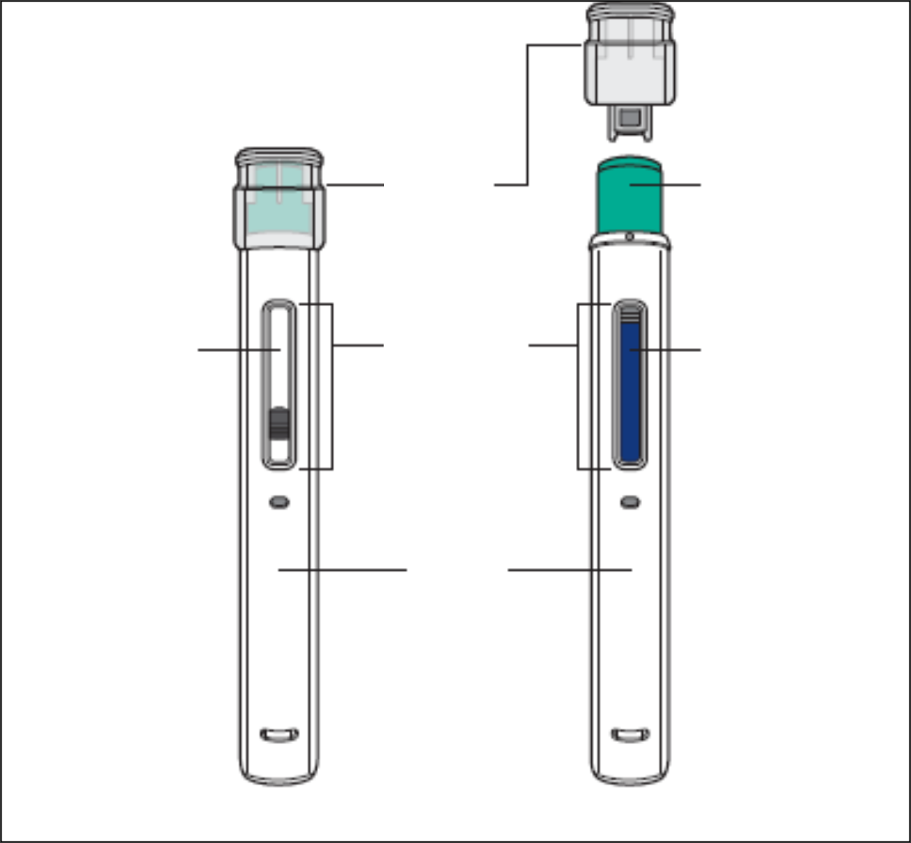
Stūmoklio strypas
Langelis
Adatos gaubtelis
Dangtelis
Vaistas
Prieš naudojimą
Po naudojimo
Korpusas
A pav.

Nenaudokite užpildyto švirkštiklio, jeigu:

- jis įskilęs arba pažeistas;
- tinkamumo laikas pasibaigęs.
- jis buvo nukritęs ant kieto paviršiaus.

Nenuimkite dangtelio, kol nesate pasiruošę leisti vaisto. Yuflyma laikykite vaikams nepasiekiamoje vietoje.

1. Pasiruoškite injekcijos reikmenis

a. Gerai apšviestoje vietoje pasiruoškite švarų, plokščią paviršių, pavyzdžiui, stalą ar stalviršį.
b. Išimkite 1 užpildytą švirkštiklį iš dėžutės šaldytuve.
c. Įsitikinkite, kad yra šie reikmenys:
- Užpildytas švirkštiklis
- 1 alkoholiu suvilgytas tamponas

Dėžutėje nėra:
- Vatos rutuliukas arba marlė
- Lipnus tvarstis
- Aštrių atliekų talpyklė

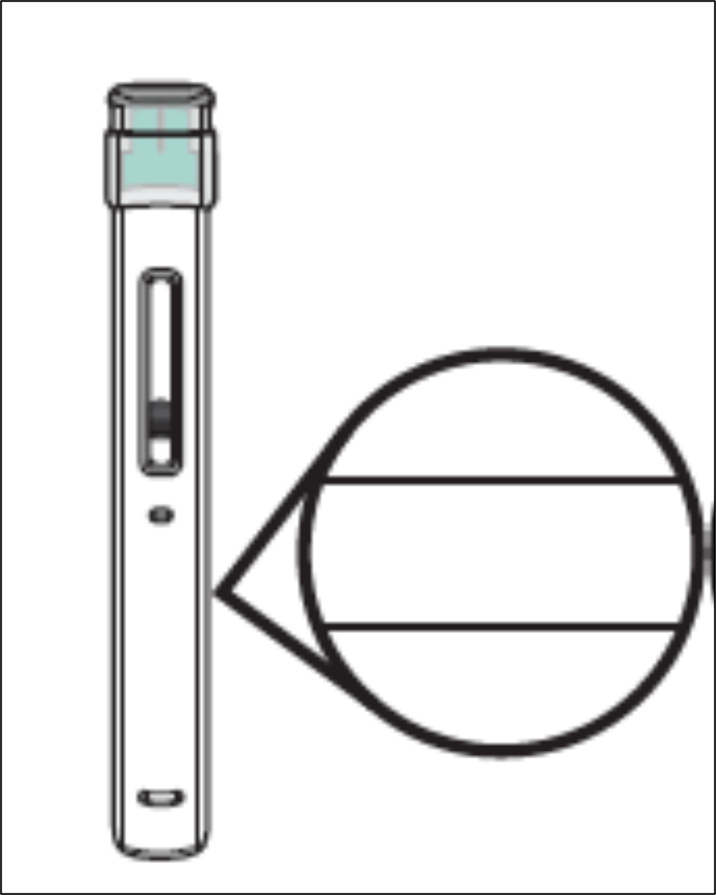  EXP: MĖNUO METAI  B pav. |  | 2. Patikrinkite užpildytą švirkštiklį  a. Įsitikinkite, kad turite reikiamą vaistą (Yuflyma) ir dozę.  b. Apžiūrėkite užpildytą švirkštiklį ir įsitikinkite, kad jis neįskilęs ir nepažeistas.  c. Patikrinkite galiojimo datą ant užpildyto švirkštiklio etiketės.  Nenaudokite užpildyto švirkštiklio, jeigu:  - jis įskilęs arba pažeistas;  - tinkamumo laikas pasibaigęs.  - jis buvo nukritęs ant kieto paviršiaus.
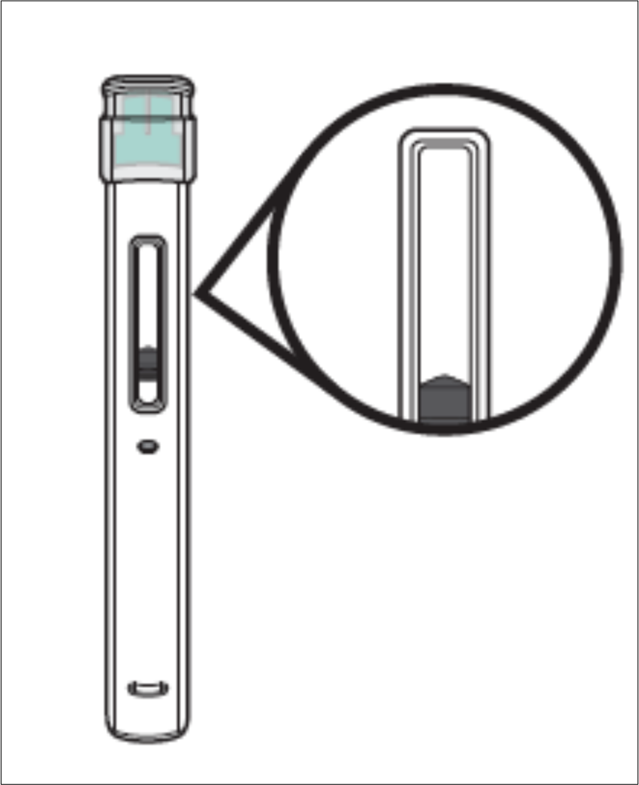  C pav. |  |  | 3. Patikrinkite vaistą.  a. Žiūrėdami pro langelį įsitikinkite, kad skystis skaidrus, bespalvis arba rusvas ir jame nėra dalelių.  Nenaudokite užpildyto švirkšto, jei skystis yra  - pakitusios spalvos (geltonas arba tamsiai rudas), drumstas arba jame yra dalelių.  - Skystyje galite matyti oro burbuliukų. Tai normalu.
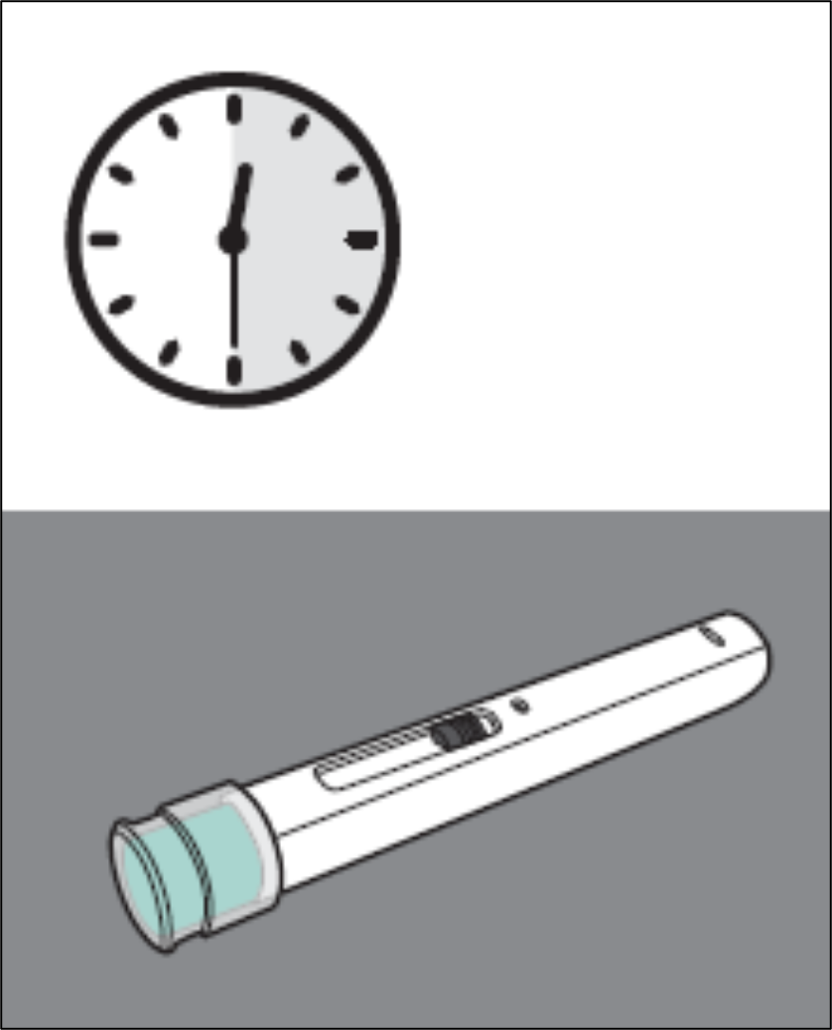  15 – 30  minučių  D pav. |  |  | 4. Palaukite 15–30 minučių  a. Palaikykite užpildytą švirkštiklį kambario temperatūroje 15–30 minučių, kad sušiltų.  - Nešildykite užpildyto švirkštiklio šildymo priemonėmis, pavyzdžiui, karštame vandenyje ar mikrobangų krosnelėje.
TIK prižiūrintis asmuo  Savarankiška injekcija ir prižiūrintis asmuo  E pav. | 5. Pasirinkite tinkamą vietą injekcijai  a. Galite leisti į:  - priekinę šlaunies dalį;  - pilvą, išskyrus plotą 5 cm (2 colių) spinduliu apie bambą;  - išorinę žasto pusę (TIK jei esate prižiūrintis asmuo).  - Neleiskite į odą 5 cm (2 colių) spinduliu apie bambą arba į odą, kuri yra paraudusi, sukietėjusi, jautri, pažeista, kurioje yra mėlynė arba randas.  - Jeigu sergate psoriaze, neleiskite tiesiai į iškilusias, sustorėjusias, paraudusias arba žvyneliais pasidengusias odos vietas ar odos pažeidimus.  - Neleiskite per drabužius.  b. Kiekvieną kartą injekcijos vietas paeiliui keiskite. Kiekviena nauja injekcijos vieta turi būti mažiausiai 3 cm (1,2 colio) atstumu nuo ankstesnės injekcijos vietos.
F pav. |  | 6. Nusiplaukite rankas  a. Nusiplaukite rankas vandeniu su muilu ir gerai jas nusausinkite.
G pav. |  |  |  | 7. Nuvalykite injekcijos vietą  a. Alkoholiu suvilgytu tamponu nuvalykite injekcijos vietą apskritais judesiais  b. Prieš leisdami leiskite odai nudžiūti.  - Prieš injekciją nepūskite į injekcijos vietą ir jos nelieskite.
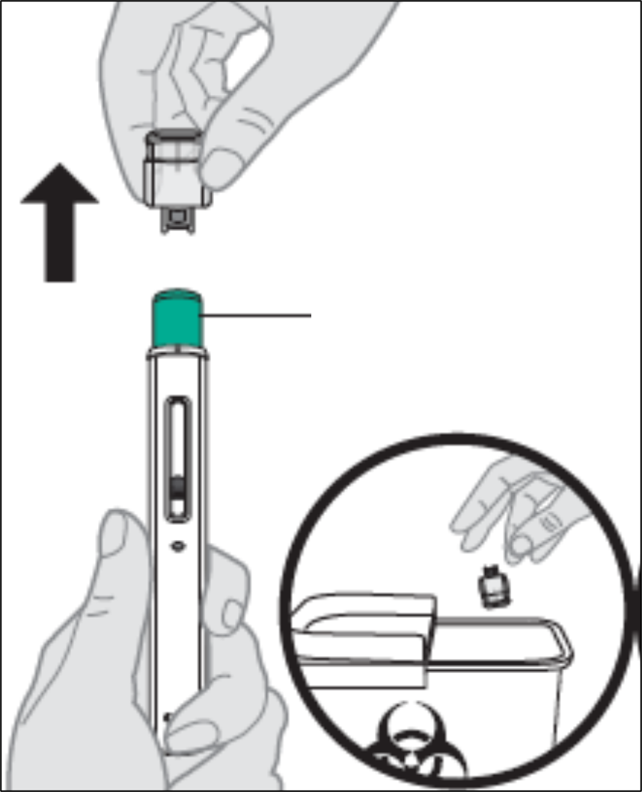  Adatos gaubtelis  H pav. |  | 8. Nuimkite dangtelį  a. Viena ranka laikykite užpildytą švirkštiklį už injektoriaus korpuso dangteliu į viršų. Kita ranka atsargiai tiesiu judesiu numaukite dangtelį.  - Nenuimkite dangtelio, kol nesate pasiruošę leisti vaisto.  - Nelieskite adatos ar adatos gaubtelio. Tai darydami galite įsidurti adata.  - Nebedėkite dangtelio ant užpildyto švirkštiklio. Dangtelį iš karto išmeskite į aštrių atliekų talpyklę.  - Normalu ant adatos galiuko pamatyti lašą skysčio.
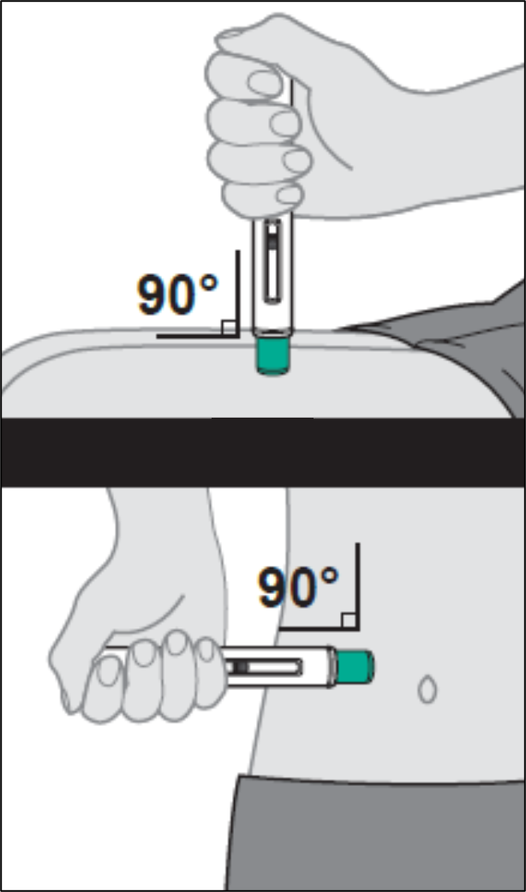  ARBA  I pav. |  |  |  | 9. Uždėkite užpildytą švirkštiklį ant injekcijos vietos.  a. Laikykite užpildytą švirkštiklį taip, kad matytumėte langelį.  b. Nesuspaudę ir neištempę odos, uždėkite užpildytą švirkštiklį ant injekcijos vietos 90 laipsnių kampu.
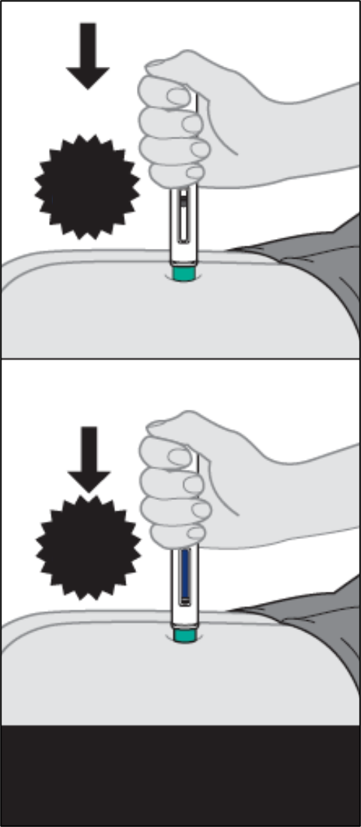  2-as spragtelėjimas  Tada lėtai skaičiuokite iki 5  1-as spragtelėjimas  J pav. |  |  | 10. Suleiskite injekciją  a. Tvirtai įremkite užpildytą švirkštiklį į odą. Injekcijai prasidėjus išgirsite 1-ąjį garsų spragtelėjimą, ir mėlynas stūmoklio strypas ims užpildyti langelį.  b. Toliau laikykite užpildytą švirkštiklį tvirtai prispaustą prie odos, kol išgirsite 2-ąjį garsų spragtelėjimą.  c. Kai išgirsite 2-ąjį garsų spragtelėjimą, toliau laikykite užpildytą švirkštiklį tvirtai prispaustą prie odos ir lėtai skaičiuokite iki 5, kad būtų suleista visa dozė.  - Pradėję injekciją, nebekeiskite užpildyto švirkštiklio padėties.
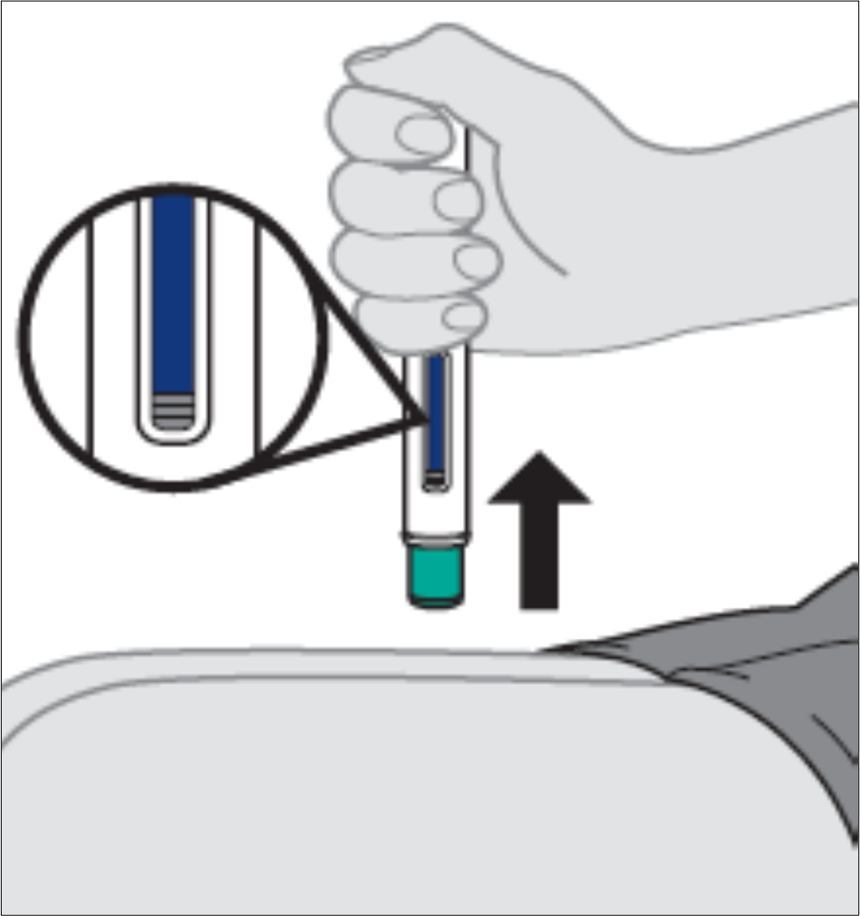  K pav.  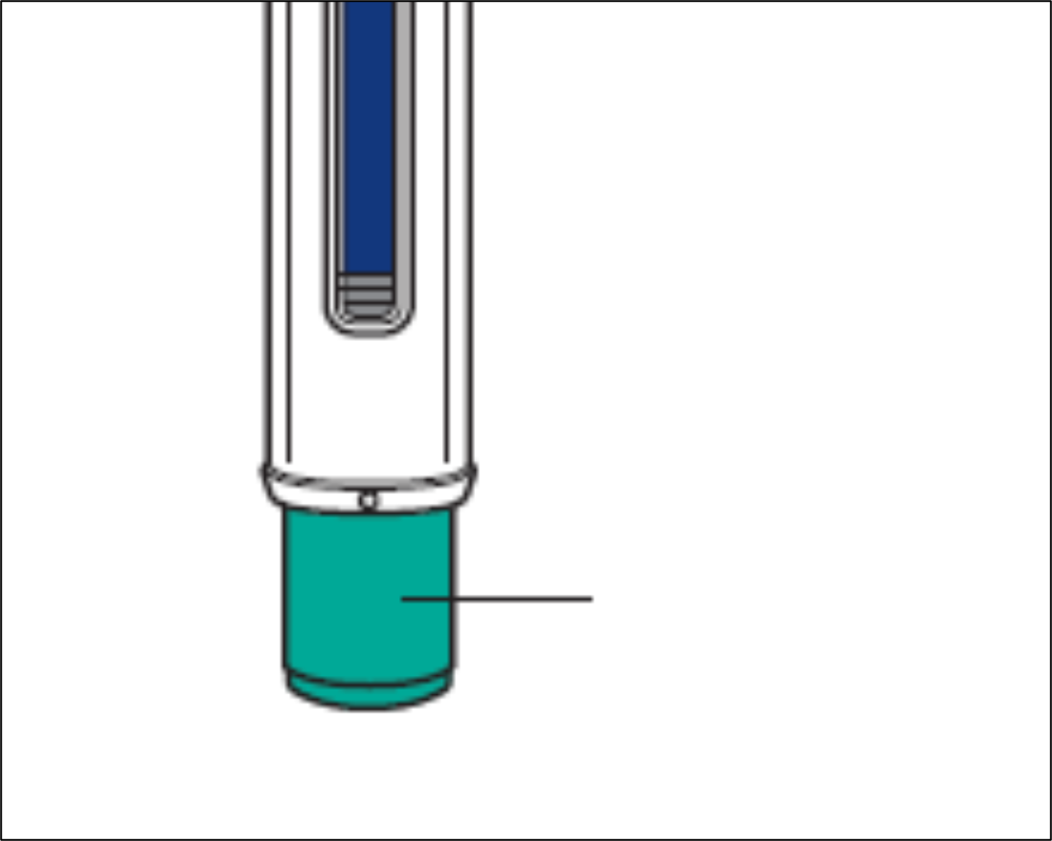  Adatos gaubtelis  L pav. |  |  | 11. Patraukite užpildytą švirkštiklį nuo injekcijos vietos ir pasirūpinkite injekcijos vieta  a. Pažiūrėkite į užpildytą švirkštiklį ir įsitikinkite, kad mėlynas stūmoklio strypas su pilka viršūne užpildė visą langelį.  b. Patraukite užpildytą švirkštiklį nuo odos.  - Kai patrauksite užpildytą švirkštiklį nuo injekcijos vietos, adata automatiškai pasislėps. Nebedėkite dangtelio ant švirkštiklio.  - Jei langelis nepasidarė visas mėlynas arba jei vaistas vis dar leidžiamas, tai reiškia, kad negavote visos dozės. Nedelsdami skambinkite savo sveikatos priežiūros paslaugų teikėjui.  c. Švelniai prispauskite prie injekcijos vietos vatos rutuliuką arba marlę (bet netrinkite) ir, jei reikia, užklijuokite lipnų tvarstį. Gali šiek tiek pakraujuoti.  - Užpildyto švirkštiklio pakartotinai nenaudokite.  - Netrinkite injekcijos vietos.
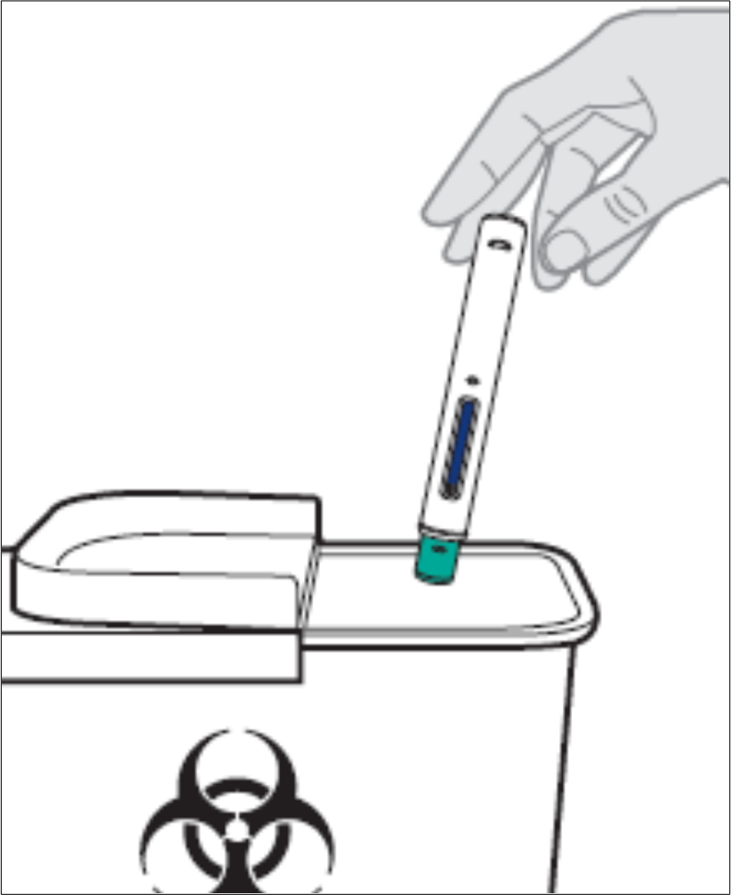  M pav. |  | 12. Išmeskite užpildytą švirkštiklį  a. Panaudotą užpildytą švirkštiklį išmeskite į specialią aštrių atliekų talpyklę, kaip nurodė gydytojas, slaugytojas ar vaistininkas.  b. Alkoholiu suvilgytą tamponą ir pakuotę galima išmesti su buitinėmis šiukšlėmis.  - Užpildytą švirkštiklį ir specialią aštrių atliekų talpyklę visada laikykite vaikams nepastebimoje ir nepasiekiamoje vietoje.

Pakuotės lapelis: informacija pacientui

Yuflyma 20 mg injekcinis tirpalas užpildytame švirkšte
adalimumabas (adalimumabum)

Vykdoma papildoma šio vaisto stebėsena. Tai padės greitai nustatyti naują saugumo informaciją. Mums galite padėti pranešdami apie bet kokį Jums pasireiškiantį šalutinį poveikį. Apie tai, kaip pranešti apie šalutinį poveikį, žr. 4 skyriaus pabaigoje.

Atidžiai perskaitykite visą šį lapelį, prieš Jūsų vaikui pradedant vartoti šį vaistą, nes jame pateikiama Jums svarbi informacija.
- Neišmeskite šio lapelio, nes vėl gali prireikti jį perskaityti.
- Gydytojas Jums įteiks Paciento Priminimo Kortelę, kurioje yra svarbios informacijos apie saugumo priemones. Apie tai reikia žinoti prieš Jūsų vaikui pradedant gydytis Yuflyma ir gydantis šiuo vaistu. Šią Paciento Priminimo Kortelę turėkite su savimi arba ją turi turėti Jūsų vaikas.
- Jeigu kiltų daugiau klausimų, kreipkitės į gydytoją arba vaistininką.
- Šis vaistas skirtas tik Jūsų vaikui, todėl kitiems žmonėms jo duoti negalima. Vaistas gali jiems pakenkti (net tiems, kurių ligos požymiai yra tokie patys kaip Jūsų vaiko).
- Jeigu Jūsų vaikui pasireiškė šalutinis poveikis (net jeigu jis šiame lapelyje nenurodytas), pasakykite gydytojui arba vaistininkui. Žr. 4 skyrių.

Apie ką rašoma šiame lapelyje?
1. Kas yra Yuflyma ir kam jis vartojamas
2. Kas žinotina prieš Jūsų vaikui vartojant Yuflyma
3. Kaip vartoti Yuflyma
4. Galimas šalutinis poveikis
5. Kaip laikyti Yuflyma
6. Pakuotės turinys ir kita informacija
7. Naudojimo instrukcija

1. Kas yra Yuflyma ir kam jis vartojamas

Yuflyma veiklioji medžiaga yra adalimumabas.

Yuflyma skirtas toliau išvardytoms uždegiminėms ligoms gydyti:
- Jaunatvinį idiopatinį poliartritą
- Su entezitu susijusį artritą
- Plokštelinę psoriazę vaikams
- Krono ligą vaikams
- Uveitą vaikams

Yuflyma veiklioji medžiaga yra adalimumabas, žmogaus monokloninis antikūnas. Monokloniniai antikūnai – tai baltymai, kurie rišasi su specifinėmis medžiagomis organizme.

Adalimumabo taikinys – baltymas, vadinamas naviko nekrozės faktoriumi (TNFα), kuris yra imuninės (apsaugos) sistemos dalis ir jo padaugėja, kai sergama prieš tai išvardytomis uždegiminėmis ligomis. Prisijungdamas prie TNFα Yuflyma mažina uždegiminį šių ligų procesą.

Jaunatvinis idiopatinis poliartritas

Jaunatvinis idiopatinis poliartritas yra uždegiminė sąnarių liga, paprastai pasireiškianti vaikystėje.

Yuflyma vartojamas pacientų nuo 2 metų jaunatviniam idiopatiniam poliartritui gydyti. Jūsų vaikui pirmiausiai galėjo būti skiriama kitų ligos eigą keičiančių vaistų, tokių kaip metotreksatas. Jei šie vaistai neveikia tinkamai, jaunatviniam idiopatiniam poliartritui gydyti Jūsų vaikui bus paskirtas Yuflyma.

Jūsų gydytojas nuspręs, ar Yuflyma reikia vartoti su metotreksatu, ar vieną.

Su entezitu susijęs artritas

Su entezitu susijęs artritas yra uždegiminė sąnarių ir vietų, kur sausgyslės tvirtinasi prie kaulo, liga.

Yuflyma vartojamas su entezitu susijusiam artritui gydyti pacientams nuo 6 metų amžiaus. Jūsų vaikui pirmiausiai galėjo būti skiriama kitų ligos eigą keičiančių vaistų, tokių kaip metotreksatas. Jei šie vaistai neveikia tinkamai, su entezitu susijusiam artritui gydyti Jūsų vaikui bus paskirtas Yuflyma.

Plokštelinė psoriazė vaikams

Plokštelinė psoriazė yra odos liga, kurios metu ant odos atsiranda raudoni sluoksniuoti su plutele ir padengti sidabriniais žvynais plotai. Plokštelinė psoriazė gali paveikti ir nagus, dėl to jie ima trupėti, sustorėja ir atstoja nuo nago guolio, o tai gali būti skausminga. Manoma, kad psoriazę sukelia organizmo imuninės sistemos sutrikimas, dėl ko padidėja odos ląstelių gamyba.

Yuflyma vartojamas gydyti sunkią lėtinę plokštelinę psoriazę vaikams ir paaugliams nuo 4 iki 17 metų amžiaus, kuriems vietinis gydymas ir fototerapija buvo neveiksmingi ar kuriems šie gydymo metodai netinka.

Krono liga vaikams

Krono liga yra uždegiminė virškinimo trakto liga.
Yuflyma vartojamas gydyti vidutinio sunkumo ir sunkią Krono ligą vaikams ir paaugliams nuo 6 iki 17 metų amžiaus.

Jūsų vaikui pirmiausiai galėjo būti skiriama kitų vaistų. Jei šie vaistai neveikia tinkamai, ligos požymiams ir simptomams sumažinti Jūsų vaikui bus paskirtas Yuflyma.

Uveitas vaikams

Neinfekcinis uveitas yra uždegiminė liga, paveikianti tam tikras akies dalis.

Yuflyma vartojamas gydyti vyresniems kaip 2 metų vaikams, sergantiems lėtiniu neinfekciniu uveitu su uždegimu, paveikiančiu priekinę akies dalį.

Šis uždegimas gali sukelti regėjimo pablogėjimą ir / ar drumsčių (juodų taškelių ar plonų judančių regėjimo lauke linijų) atsiradimą. Yuflyma veikia mažindamas šį uždegimą.

Jūsų vaikui pirmiausiai galėjo būti skiriama kitų vaistų. Jei šie vaistai neveikia tinkamai, ligos požymiams ir simptomams sumažinti Jūsų vaikui bus paskirtas Yuflyma.

2. Kas žinotina prieš Jūsų vaikui vartojant Yuflyma

Yuflyma vartoti draudžiama

- Jeigu Jūsų vaikui yra alergija adalimumabui ar bet kuriai pagalbinei šio vaisto medžiagai (jos išvardytos 6 skyriuje).

- Jeigu Jūsų vaikui yra aktyvi tuberkuliozė ar kitos sunkios infekcijos (žr. „Įspėjimai ir atsargumo priemonės“). Svarbu pasakyti gydytojui, jeigu Jūsų vaikui yra infekcijos simptomų, pvz., karščiavimas, žaizdos, nuovargis, dantų problemos.

- Jeigu Jūsų vaikui yra vidutinio sunkumo ar sunkus širdies nepakankamumas. Svarbu pasakyti gydytojui, jeigu Jūsų vaikui buvo arba yra sunki širdies liga (žr. „Įspėjimai ir atsargumo priemonės“).

Įspėjimai ir atsargumo priemonės

Pasitarkite su gydytoju arba vaistininku, prieš pradėdami vartoti Yuflyma.

Alerginės reakcijos

- Jeigu Jūsų vaikui pasireikštų alerginių reakcijų, kurių simptomai yra, pvz., spaudimas krūtinėje, švokštimas, svaigimas, tinimas ar bėrimas – daugiau Yuflyma neleiskite ir nedelsdami kreipkitės į gydytoją, retais atvejais šios reakcijos gali būti pavojingos gyvybei.

Infekcijos

- Jeigu Jūsų vaikui yra infekcija, įskaitant ilgalaikę infekciją ar infekciją kurioje nors vienoje kūno vietoje (pvz., kojos opa) – prieš pradėdami vartoti Yuflyma, pasitarkite su gydytoju. Jeigu kuo nors abejojate, kreipkitės į gydytoją.

- Jūsų vaikas, vartodamas Yuflyma, gali daug greičiau įgyti infekciją. Ši rizika gali padidėti, jeigu Jūsų vaikas serga plaučių ligomis. Tai gali būti sunkios infekcijos, tokios kaip:
- tuberkuliozė
- virusinės, grybelinės, parazitinės ir bakterinės kilmės infekcijos
- sunki infekcija kraujyje (sepsis)

Retais atvejais šios infekcijos gali būti pavojingos gyvybei. Svarbu pasakyti gydytojui, jeigu Jūsų vaikui atsirado tokie simptomai kaip karščiavimas, žaizdos, nuovargis ar dantų problemos. Jūsų gydytojas gali liepti laikinai nutraukti Yuflyma vartojimą.

- Pasakykite gydytojui, jei Jūsų vaikas gyvena ar keliauja į regionus, kur grybelinės infekcijos (pavyzdžiui, histoplazmozė, kokcidioidomikozė ar blastomikozė) yra labai dažnos.

- Pasakykite gydytojui, jeigu Jūsų vaikui yra pasikartojanti infekcija ar kitos būklės, didinančios infekcijų riziką.

- Kol Jūsų vaikas yra gydomas Yuflyma, Jūsų vaikas ir Jūsų gydytojas turėtų kreipti ypatingą dėmesį į infekcijos požymius. Jeigu Jūsų vaikui atsirado infekcijų požymių, tokių kaip karščiavimas, žaizdos, nuovargio jausmas ar dantų problemos, svarbu apie tai pasakyti gydytojui.

Tuberkuliozė

- Kadangi yra gauta pranešimų apie tuberkuliozės atvejus pacientams, kurie gydėsi Yuflyma, todėl gydytojas, prieš paskirdamas Yuflyma, ištirs Jūsų vaiką, ar nėra tuberkuliozės požymių ir simptomų. Tai apims išsamų medicininį įvertinimą, taip pat ir Jūsų vaiko sveikatos istoriją ir atitinkamų patikros tyrimų (pvz., rentgenologinio krūtinės ląstos ištyrimo ir tuberkulino testo) paskyrimą. Apie šių tyrimų atlikimą ir rezultatus reikia pažymėti Jūsų vaiko Paciento Priminimo Kortelėje.

- Labai svarbu pasakyti gydytojui, jeigu kada nors esate sirgęs tuberkulioze ar artimai bendravote su sergančiuoju tuberkulioze. Jei sergate aktyvia tuberkulioze, Yuflyma nevartokite.
- Gydymo metu gali atsirasti tuberkuliozė, net jei Jūsų vaikas buvo gydomas dėl tuberkuliozės prevencijos.
- Jeigu gydantis ar po gydymo atsiranda tuberkuliozės (pavyzdžiui, nepraeinantis kosulys, mažėjantis kūno svoris, energijos stygius, nedidelis karščiavimas) ar kitos infekcijos simptomų, nedelsdami pasakykite gydytojui.

Hepatitas B

- Pasakykite gydytojui, jei Jūsų vaikas yra hepatito B viruso (HBV) nešiotojas, jei jis / ji serga aktyvia HBV forma ar jeigu manote, kad jis / ji galėjo užsikrėsti HBV.
- Gydytojas patikrins Jus dėl HBV. Žmonėms, kurie yra HBV nešiotojai, Yuflyma vartojimas gali iššaukti pakartotinį viruso suaktyvėjimą.
- Kai kuriais retai pasitaikančiais atvejais, ypač tuomet, kai Jūsų vaikas vartoja kitus vaistus, slopinančius imuninę sistemą, HBV pakartotinis suaktyvėjimas gali būti pavojingas gyvybei.

Operacijos ar dantų gydymas

- Jeigu planuojama Jūsų vaiką operuoti ar jam / jai gydyti dantis, prašome įspėti Jūsų vaiko gydytoją, kad jis / ji vartoja Yuflyma. Gydytojas gali rekomenduoti laikinai nutraukti Yuflyma vartojimą.

Demielinizuojančios ligos

- Jeigu Jūsų vaikas serga ar jam / jai išsivysto demielinizuojanti liga (liga, paveikianti nervus izoliuojantį sluoksnį, pvz., išsėtinė sklerozė), gydytojas nuspręs, ar Jūsų vaikui skirti Yuflyma ir ar tęsti gydymą Yuflyma. Nedelsiant pasakykite savo vaiko gydytojui, jei Jūsų vaikui pasireiškia tokie simptomai, kaip regėjimo pokyčiai, rankų ar kojų silpnumas, ar sustingimas, ar dilgčiojimas bet kurioje kūno vietoje.

Skiepijimas

- Vartojant Yuflyma, negalima skiepytis tam tikromis vakcinomis, kurios gali sukelti infekcijas.

- Prieš skiepydami savo vaiką bet kuria vakcina, pasitarkite su gydytoju.
- Jei yra galimybė, vaikus rekomenduojama paskiepyti visais jiems pagal amžių priklausančiais skiepais pagal galiojantį skiepų kalendorių prieš pradedant gydytis Yuflyma.
- Jei Jūsų dukra vartojo Yuflyma nėštumo metu, jos kūdikiui bus didesnis infekcijos pavojus maždaug penkis mėnesius nuo paskutinės Yuflyma dozės, kurią ji gavo nėštumo metu. Svarbu, kad pasakytumėte jos kūdikio gydytojams ir kitiems sveikatos priežiūros specialistams, kad ji vartojo Yuflyma nėštumo metu, kad jie galėtų nuspręsti, kada skiepyti jos kūdikį.

Širdies nepakankamumas

- Jei Jūsų vaikui yra nesunkus širdies nepakankamumas ir jis gydomas Yuflyma, jo širdies nepakankamumo būklę turi atidžiai stebėti gydytojas. Svarbu pasakyti gydytojui, jei Jūsų vaikas serga ar sirgo sunkiomis širdies ligomis. Jeigu Jūsų vaikui naujai išsivystė ar paūmėjo esamo širdies nepakankamump simptomai (pavyzdžiui, prasidėjo dusulys ar patino pėdos), nedelsdami kreipkitės į gydytoją. Jūsų gydytojas nuspręs, ar Jūsų vaikui galima vartoti Yuflyma.

Karščiavimas, kraujosruvos, kraujavimas ir išblyškimas

- Kai kuriems pacientams organizme gaminasi nepakankamai kraujo ląstelių, kurios padeda organizmui kovoti su infekcijomis arba padeda Jūsų vaiko kraujui krešėti. Gali būti, kad gydytojas nutars nutraukti gydymą. Jei Jūsų vaikui atsirado karščiavimas, kuris nepraeina, mėlynių ar jei labai lengvai prasideda kraujavimas, ar jeigu jis / ji atrodo labai išblyškęs, nedelsiant susisiekite su gydytoju.

Vėžys

- Labai retais atvejais yra buvę tam tikrų vėžio rūšių vaikams ir suaugusiems pacientams, vartojantiems Yuflyma ar kitus TNF blokuojančius vaistus.

- Žmonėms, sergantiems sunkesne reumatoidinio artrito forma ilgesnį laiką, gali būti didesnė už vidutinę rizika susirgti limfoma (vėžys, pažeidžiantis limfinę sistemą) ir leukemija (vėžys, pažeidžiantis kraują ir kaulų čiulpus).
- Jei Jūsų vaikas gydomas Yuflyma, gali padidėti rizika susirgti limfoma, leukemija ar kitu vėžiu. Retais atvejais, Yuflyma vartojantiems pacientams pasireiškė neįprastas ir sunkus limfomos tipas. Kai kurie iš šių pacientų tuo metu buvo gydomi azatioprinu ar 6- merkaptopurinu.
- Pasakykite savo gydytojui, jei Jūsų vaikas kartu su Yuflyma vartoja azatiopriną ar 6- merkaptopuriną.
- Buvo stebimi nemelanominio odos vėžio atvejai pacientams, vartojusiems Yuflyma.
- Jei gydymo metu arba po gydymo atsirastų naujų odos pažeidimų arba jei esami pažeidimai pasikeistų, pasakykite gydytojui.

- Kitokie nelimfominiai vėžiniai susirgimai pasitaikė pacientams, kurie sirgo tam tikra plaučių liga, vadinama lėtine obstrukcine plaučių liga (LOPL), ir buvo gydomi kitu TNF blokuojančiu vaistu. Jei Jūsų vaikas serga LOPL arba jei daug rūko, turėtumėte paklausti gydytojo, ar gydymas TNF blokuojančiais vaistais Jūsų vaikui tinka.

Autoimuninė liga

- Retais atvejais gydymas Yuflyma gali sukelti į vilkligę panašų sindromą. Susisiekite su savo gydytoju, jei pasireikštų nepraeinantis nepaaiškinamas bėrimas, karščiavimas, sąnarių skausmas ar nuovargis.

Kiti vaistai ir Yuflyma

Jeigu Jūsų vaikas vartoja ar neseniai vartojo kitų vaistų arba dėl to nesate tikri, apie tai pasakykite gydytojui arba vaistininkui.

Jūsų vaikas dėl padidėjusios sunkios infekcijos rizikos neturėtų Yuflyma vartoti su toliau išvardytais vaistais, kuriuose yra šių veikliųjų medžiagų:
- anakinros
- abatacepto.

Yuflyma galima vartoti kartu su:
- metotreksatu
- tam tikrais ligą modifikuojančiais antireumatiniais vaistais (pavyzdžiui, sulfasalazinu, hidroksichlorokvinu, leflunomidu ir injekciniais aukso preparatais)
- steroidiniais vaistais ar skausmą malšinančiais vaistais, įskaitant nesteroidinius vaistus nuo uždegimo (NVNU).

Jei kiltų klausimų, kreipkitės į gydytoją.

Nėštumas ir žindymo laikotarpis

- Jūsų dukra, vartodama Yuflyma ir mažiausiai 5 mėnesius po paskutiniosios Yuflyma dozės, turi vartoti adekvačias kontraceptines priemones nėštumui išvengti.
- Jeigu Jūsų dukra pastojo, manote, kad ji galbūt yra nėščia arba planuoja susilaukti kūdikio, pasitarkite su jos gydytoju dėl šio vaisto vartojimo.
- Nėštumo metu Yuflyma vartoti galima, tik jei yra būtina.
- Remiantis nėščių moterų tyrimu, lyginant nėštumo metu vartojusias Yuflyma moteris ir tas, kurios sirgo tokia pat liga ir Yuflyma nevartojo, didesnės apsigimimų rizikos nepastebėta.
- Yuflyma galima vartoti žindymo laikotarpiu.
- Jeigu Jūsų dukra vartojo Yuflyma nėštumo metu, jos kūdikiui gali būti didesnis infekcijos pavojus.
- Svarbu, kad prieš skiepijant kūdikį pasakytumėte jos kūdikio gydytojams ir kitiems sveikatos priežiūros specialistams, kad ji nėštumo metu vartojo Yuflyma. Daugiau informacijos apie vakcinas žr. skyriuje „Įspėjimai ir atsargumo priemonės“.

Vairavimas ir mechanizmų valdymas

Yuflyma gali nežymiai paveikti Jūsų vaiko gebėjimą vairuoti, važiuoti dviračiu ar valdyti mechanizmus. Jausmas, kad sukasi kambarys, ir regos sutrikimai gali atsirasti pavartojus Yuflyma.

Yuflyma sudėtyje yra natrio

Šio vaisto 0,2 ml dozėje yra mažiau kaip 1 mmol (23 mg) natrio, t. y. jis beveik neturi reikšmės.

3. Kaip vartoti Yuflyma

Visada vartokite šį vaistą tiksliai, kaip nurodė gydytojas arba vaistininkas. Jeigu abejojate, kreipkitės į gydytoją arba vaistininką.

Rekomenduojamos Yuflyma dozės kiekvienai patvirtintai indikacijai pateiktos toliau lentelėje. Jei Jūsų vaikui reikia kitokios dozės, gydytojas gali skirti kitokio stiprumo Yuflyma.

Jaunatvinis idiopatinis poliartritas
Amžius ar kūno masė | Kiek ir kaip dažnai vartoti? | Pastabos
Vaikai nuo 2 metų amžiaus, paaugliai ir suaugusieji, sveriantys 30 kg ir daugiau | 40 mg kas antrą savaitę | Nėra
Vyresni kaip 2 metų amžiaus vaikai ir paaugliai, sveriantys nuo 10 kg, bet mažiau nei 30 kg | 20 mg kas antrą savaitę | Nėra

Su entezitu susijęs artritas
Amžius ar kūno masė | Kiek ir kaip dažnai vartoti? | Pastabos
Vaikai nuo 6 metų amžiaus, paaugliai ir suaugusieji, sveriantys 30 kg ir daugiau | 40 mg kas antrą savaitę | Nėra
Vyresni kaip 6 metų amžiaus vaikai ir paaugliai, sveriantys nuo 15 kg, bet mažiau nei 30 kg | 20 mg kas antrą savaitę | Nėra

Plokštelinė psoriazė vaikams
Amžius ar kūno masė | Kiek ir kaip dažnai vartoti? | Pastabos
4–17 metų vaikai ir paaugliai, sveriantys 30 kg arba daugiau | Pradinė dozė yra 40 mg, vėliau po savaitės skiriant 40 mg.  Po to įprastinė dozė yra 40 mg kas antrą savaitę. | Nėra
4–17 metų vaikai ir paaugliai, sveriantys nuo 15 kg, bet mažiau nei 30 kg | Pradinė dozė yra 20 mg, vėliau po savaitės skiriant 20 mg.  Po to įprastinė dozė yra 20 mg kas antrą savaitę. | Nėra

Krono liga vaikams
Amžius ar kūno masė | Kiek ir kaip dažnai vartoti? | Pastabos
6–17 metų vaikai ir paaugliai, sveriantys daugiau kaip 40 kg | Pradinė dozė yra 80 mg, po dviejų savaičių skiriant 40 mg.  Jeigu reikia greitesnio atsako į gydymą, Jūsų vaiko gydytojas gali paskirti pradinę 160 mg dozę, po dviejų savaičių skiriant 80 mg.  Po to įprastinė dozė yra 40 mg kas antrą savaitę. | Jūsų gydytojas gali padidinti dozę iki 40 mg kas savaitę arba 80 mg kas antrą savaitę.
6–17 metų vaikai ir paaugliai, sveriantys mažiau kaip 40 kg | Pradinė dozė yra 40 mg, po dviejų savaičių skiriant 20 mg.  Jeigu reikia greitesnio atsako į gydymą, Jūsų gydytojas gali paskirti pradinę dozę 80 mg, po dviejų savaičių skiriant 40 mg.  Po to įprastinė dozė yra 20 mg kas antrą savaitę. | Jūsų vaiko gydytojas gali padidinti dozės skyrimo dažnį iki 20 mg kas savaitę.

Uveitas vaikams
Amžius ar kūno masė | Kiek ir kaip dažnai vartoti? | Pastabos
Vyresni kaip 2 metų vaikai ir paaugliai, sveriantys mažiau kaip 30 kg | 20 mg kas antrą savaitę | Jūsų gydytojas gali skirti 40 mg pradinę dozę, kuri gali būti vartojama likus savaitei iki įprastinės 20 mg dozės kas antrą savaitę vartojimo pradžios. Yuflyma rekomenduojamas vartoti kartu su metotreksatu.
Vyresni kaip 2 metų vaikai ir paaugliai, sveriantys 30 kg ir daugiau | 40 mg kas antrą savaitę | Jūsų gydytojas gali skirti 80 mg pradinę dozę, kuri gali būti vartojama likus savaitei iki įprastinės 40 mg dozės kas antrą savaitę vartojimo pradžios. Yuflyma rekomenduojamas vartoti kartu su metotreksatu.

Vartojimo metodas ir būdas

Yuflyma vartojamas leidžiant po oda (poodinė injekcija).

Išsamūs nurodymai, kaip susileisti Yuflyma, pateikiami 7 skyriuje „Naudojimo instrukcija“.

Ką daryti pavartojus per didelę Yuflyma dozę?

Jei atsitiktinai Yuflyma leidote dažniau negu Jums nurodė gydytojas ar vaistininkas, nedelsdami kreipkitės į gydytoją ar vaistininką ir pasakykite, kad Jūsų vaikas pavartojo per daug vaisto. Visada su savimi pasiimkite vaisto išorinę dėžutę, net jei ji tuščia.

Pamiršus pavartoti Yuflyma

Jei pamiršote savo vaikui suleisti vaistą, kitą Yuflyma dozę suleiskite iš karto prisiminę. Po to, kitą dozę savo vaikui suleiskite tą dieną, kuri nustatyta pagal pradinį dozavimo režimą, neatsižvelgdami į tai, kad buvote pamiršę dozę.

Nustojus vartoti Yuflyma

Jeigu nusprendėte nutraukti Yuflyma vartojimą, aptarkite tai su savo gydytoju. Jei Jūsų vaikas Yuflyma nebevartos, gali vėl pasireikšti ligos simptomai.

Jeigu kiltų daugiau klausimų dėl šio vaisto vartojimo, kreipkitės į gydytoją arba vaistininką.

4. Galimas šalutinis poveikis

Šis vaistas, kaip ir visi kiti, gali sukelti šalutinį poveikį, nors jis pasireiškia ne visiems žmonėms. Dauguma šių reiškinių yra nesunkūs ar vidutinio sunkumo. Tačiau kai kurie jų gali būti sunkūs ir juos reikia gydyti. Šalutinis poveikis gali atsirasti mažiausiai iki 4 mėnesių po paskutiniosios Yuflyma injekcijos.

Nedelsdami pasakykite gydytojui, jeigu pastebėjote

- sunkų bėrimą, dilgėlinę ar kitus alerginės reakcijos požymius
- patinusį veidą, plaštakas, pėdas
- pasunkėjusį kvėpavimą, rijimą
- dusulį, pasireiškiantį fizinio aktyvumo metu arba gulantis, arba tinstant pėdoms

Kuo greičiau pasakykite gydytojui, jeigu pastebėjote kurį nors iš toliau išvardytų požymių

- infekcijos požymių, pvz., karščiavimą, negalavimą, žaizdas, dantų problemas, deginimą šlapinantis
- silpnumo ar nuovargio pojūtį
- kosulį
- dilgčiojimą
- tirpimą
- dvejinimąsi akyse
- rankų ar kojų silpnumą
- guzelį ar atvirą žaizdą, kuri neužgyja
- požymių ir simptomų, leidžiančių manyti apie kraujo ligas: užsitęsusį karščiavimą, mėlynių atsiradimą, kraujavimą, blyškumą

Ankščiau išvardyti simptomai gali būti žemiau išvardyto šalutinio poveikio, pastebėto vartojant Yuflyma, požymiai.

Labai dažni (gali pasireikšti ne rečiau kaip 1 iš 10 asmenų)

- injekcijos vietos reakcijos (įskaitant skausmą, tinimą, paraudimą ar niežulį)
- kvėpavimo takų infekcijos (įskaitant peršalimą, slogą, sinusų uždegimą, plaučių uždegimą)
- galvos skausmas
- pilvo skausmas
- pykinimas ir vėmimas
- bėrimas
- kaulų ir raumenų skausmas

Dažni (gali pasireikšti rečiau kaip 1 iš 10 asmenų)

- sunkios infekcijos (įskaitant kraujo užkrėtimą ir gripą)
- žarnyno infekcijos (įskaitant gastroenteritą)
- odos infekcijos (įskaitant celiulitą ir juostinę pūslelinę)
- ausų infekcijos
- burnos ertmės infekcijos (įskaitant dantų infekcijas ir burnos opas)
- lytinių takų infekcijos
- šlapimo takų infekcijos
- grybelinės infekcijos
- sąnarių infekcijos
- gerybiniai augliai
- odos vėžys
- alerginės reakcijos (įskaitant sezonines alergijas)
- dehidracija (organizmo skysčių netekimas)
- nuotaikos svyravimai (įskaitant depresiją)
- nerimas
- miego sutrikimas
- jutimų sutrikimai, tokie kaip dilgčiojimas, diegimas ar tirpimas
- migrena
- nervinių šaknelių užspaudimas (įskaitant nugaros apatinės dalies skausmą ir kojų skausmą)
- regėjimo sutrikimai
- akių uždegimas
- akių vokų uždegimas ir akių tinimas
- vertigo (galvos svaigimo ar sukimosi pojūtis)
- greito širdies plakimo jutimas
- aukštas kraujospūdis
- karščio pylimas
- hematomos (kraujo susikaupimas ne kraujagyslėje)
- kosulys
- astma
- dusulys
- kraujavimas iš virškinimo trakto
- dispepsija (nevirškinimas, pilvo pūtimas, rėmuo)
- gastroezofaginio refliukso liga
- sausumo sindromas (įskaitant akių ir burnos sausumą)
- niežulys
- niežtintis bėrimas
- kraujosruvos
- odos uždegimas (toks kaip egzema)
- kojų ir rankų nagų lūžinėjimas
- padidėjęs prakaitavimas
- plaukų slinkimas
- naujai atsiradusi psoriazė ar psoriazės paūmėjimas
- raumenų spazmai
- kraujas šlapime
- inkstų problemos
- krūtinės skausmas
- edema (patinimas)
- karščiavimas
- kraujo ląstelių, vadinamų trombocitais, kiekio sumažėjimas, dėl ko padidėja kraujavimo ir mėlynių rizika
- sutrikęs gijimas

Nedažni (gali pasireikšti rečiau kaip 1 iš 100 asmenų)

- oportunistinės infekcijos (įskaitant tuberkuliozę ir kitas infekcijas, atsirandančias, kai sumažėja atsparumas ligoms)
- neurologinės infekcijos (įskaitant virusinį meningitą)
- akių infekcijos
- bakterinės infekcijos
- divertikulitas (storosios žarnos uždegimas ir infekcija)
- vėžys
- vėžys, pažeidžiantis limfinę sistemą
- melanoma
- imuninės sistemos sutrikimai, kurie gali pažeisti plaučius, odą ir limfmazgius (dažniausiai pasireiškiantys kaip sarkoidozė)
- vaskulitas (kraujagyslių uždegimas)
- tremoras (drebulys)
- neuropatija (nervų sutrikimas)
- insultas
- klausos netekimas, zvimbimas ausyse
- nereguliaraus širdies plakimo, su plakimo sustojimais, jutimas
- širdies problemos, dėl kurių gali pasidaryti sunku kvėpuoti ar pradėti tinti kulkšnys
- miokardo infarktas
- didžiųjų kraujagyslių sienelių išsiplėtimas, venų uždegimas ir trombozė, kraujagyslių užsikimšimas
- plaučių ligos, dėl kurių gali būti sunku kvėpuoti (įskaitant uždegimą)
- plaučių embolija (plaučių arterijos užsikimšimas)
- skystis pleuroje (nenormalus skysčių kaupimasis pleuroje)
- kasos uždegimas, dėl kurio gali atsirasti stiprūs nugaros ir pilvo skausmai
- sunkumas ryjant
- veido edema (veido patinimas)
- tulžies pūslės uždegimas, tulžies akmenligė
- kepenų suriebėjimas
- naktinis prakaitavimas
- randai
- nenormalus raumenų irimas
- sisteminė raudonoji vilkligė (įskaitant odos, širdies, plaučių, sąnarių ir kitų organų sistemų uždegimą)
- miego sutrikimai
- impotencija
- uždegimai

Reti (gali pasireikšti rečiau kaip 1 iš 1 000 asmenų)

- leukemija (vėžys, pažeidžiantis kraują ir kaulų čiulpus)
- sunki alerginė reakcija su šoku
- išsėtinė sklerozė
- nervų sutrikimai (tokie kaip akies nervo uždegimas ir Guillain-Barre sindromas, kuris sąlygoja raumenų silpnumą, nenormalius jutimus, dilgčiojimą rankose ir viršutinėje kūno dalyje)
- širdies darbo sustojimas
- plaučių fibrozė (plaučių audinio surandėjimas)
- žarnyno perforacija (skylė žarnoje)
- hepatitas
- hepatito B reaktyvacija
- autoimuninis hepatitas (savo organizmo imuninės sistemos sukeltas kepenų uždegimas)
- odos vaskulitas (odos kraujagyslių uždegimas)
- Stevens-Johnson sindromas (ankstyvieji simptomai yra: negalavimas, karščiavimas, galvos skausmas ir bėrimas)
- veido edema (veido patinimas), susijęs su alergine reakcija
- daugiaformė eritema (uždegiminis odos bėrimas)
- į vilkligę panašus sindromas
- angioneurozinė edema (lokalus odos patinimas)
- lichenoidinė odos reakcija (rausvai violetinis, niežtintis odos bėrimas)

Dažnis nežinomas (negali būti apskaičiuotas pagal turimus duomenis)

- hepatospleninė T-ląstelių limfoma (retas kraujo vėžys, dažniausiai mirtina liga)
- Merkelio ląstelių karcinoma (odos vėžio rūšis)
- Kapoši sarkoma – retos rūšies vėžys, kuriuo susergama užsikrėtus žmogaus pūslelinės (herpes) – 8 virusu. Kapoši sarkoma dažniausiai pasireiškia kaip rausvi odos pažeidimai
- kepenų nepakankamumas
- būklės, vadinamos dermatomiozitu, pablogėjimas (pasireiškia odos bėrimu su kartu pasireiškiančiu raumenų silpnumu)
- padidėjęs kūno svoris (daugumos pacientų svorio padidėjimas buvo mažas).

Kai kurie šalutiniai poveikiai, stebėti vartojant Yuflyma, gali būti besimptomiai ir gali būti nustatyti tik atlikus kraujo tyrimus. Įskaitant šiuos:

Labai dažni (gali pasireikšti ne rečiau kaip 1 iš 10 asmenų)

- mažas baltųjų kraujo kūnelių skaičius kraujyje
- mažas raudonųjų kraujo kūnelių skaičius kraujyje
- lipidų kiekio kraujyje padidėjimas
- padidėjęs kepenų fermentų aktyvumas

Dažni (gali pasireikšti rečiau kaip 1 iš 10 asmenų)

- didelis baltųjų kraujo kūnelių skaičius kraujyje
- mažas trombocitų kiekis kraujyje
- padidėjęs šlapimo rūgšties kiekis kraujyje
- nenormalus natrio kiekis kraujyje
- mažas kalcio kiekis kraujyje
- mažas fosfatų kiekis kraujyje
- didelis cukraus kiekis kraujyje
- didelis laktatdehidrogenazės aktyvumas kraujyje
- autoantikūnai randami kraujyje
- mažas kalio kiekis kraujyje

Nedažni (gali pasireikšti rečiau kaip 1 iš 100 asmenų)

- padidėjęs bilirubino kiekis (kepenų tyrimas iš kraujo)

Reti (gali pasireikšti rečiau kaip 1 iš 1 000 asmenų)

- mažas baltųjų, raudonųjų kraujo kūnelių ir trombocitų kiekis kraujyje

Pranešimas apie šalutinį poveikį

Jeigu Jūsų vaikui pasireiškė šalutinis poveikis, įskaitant šiame lapelyje nenurodytą, pasakykite gydytojui arba vaistininkui.Apie šalutinį poveikį taip pat galite pranešti tiesiogiai naudodamiesi V priede nurodyta nacionaline pranešimo sistema. Pranešdami apie šalutinį poveikį galite mums padėti gauti daugiau informacijos apie šio vaisto saugumą.

5. Kaip laikyti Yuflyma

Šį vaistą laikykite vaikams nepastebimoje ir nepasiekiamoje vietoje.

Ant etiketės / dėžutės po „EXP“ („Tinka iki“) nurodytam tinkamumo laikui pasibaigus, šio vaisto vartoti negalima.

Laikyti šaldytuve (2 °C–8 °C). Negalima užšaldyti.

Užpildytą švirkštą laikyti išorinėje dėžutėje, kad vaistas būtų apsaugotas nuo šviesos.

Kitos galimos laikymo sąlygos:

Kai yra reikalinga (pvz., kai Jūs keliaujate), vienas Yuflyma užpildytas švirkštas gali būti laikomas kambario temperatūroje (iki 25 °C) daugiausia 31 dienų – užtikrinkite, kad jis būtų apsaugotas nuo šviesos. Kai išimtas iš šaldytuvo švirkštas laikomas kambario temperatūroje, jis privalo būti sunaudotas per 31 dienų arba turi būti išmestas, net ir tuo atveju, jei jis vėl buvo įdėtas į šaldytuvą.

Jūs turite užsirašyti datą, kada švirkštas pirmą kartą buvo išimtas iš šaldytuvo, bei datą, kada švirkštas turi būti išmestas.

Vaistų negalima išmesti į kanalizaciją arba su buitinėmis atliekomis. Kaip išmesti nereikalingus vaistus, klauskite gydytojo arba vaistininko. Šios priemonės padės apsaugoti aplinką.

6. Pakuotės turinys ir kita informacija

Yuflyma sudėtis

Veiklioji medžiaga yra adalimumabas.
Pagalbinės medžiagos yra acto rūgštis, natrio acetatas trihidratas, glicinas, polisorbatas 80 ir injekcinis vanduo.

Yuflyma užpildyto švirkšto išvaizda ir kiekis pakuotėje

Yuflyma 20 mg injekcinis tirpalas užpildytame švirkšte tiekiamas kaip sterilus 20 mg adalimumabo tirpalas, ištirpintas 0,2 ml tirpalo.

Yuflyma užpildytas švirkštas yra stiklinis švirkštas, kuriame yra adalimumabo tirpalas.
Yuflyma užpildyti švirkštai tiekiami pakuotėmis, kuriose yra 1 užpildyto švirkšto ir 2 alkoholiu suvilgyti tamponai.
Yuflyma užpildyti švirkštai tiekiami pakuotėmis, kuriose yra 2 užpildyti švirkštai ir 2 alkoholiu suvilgyti tamponai.

Gali būti tiekiamos ne visų dydžių pakuotės.

Registruotojas

Celltrion Healthcare Hungary Kft.
1062 Budapest
Váci út 1–3. WestEnd Office Building B torony
Vengrija

Gamintojas

Nuvisan France SARL
2400, Route des Colles
06410, Biot
Prancūzija

Nuvisan GmbH
Wegenerstraße 13
89231 Neu-Ulm
Vokietija

Midas Pharma GmbH
Rheinstr. 49
55218 Ingelheim
Vokietija

KYMOS S.L.
Ronda Can Fatjó, 7B.
08290 Cerdanyola del Vallès
Barcelona
Ispanija

Jeigu apie šį vaistą norite sužinoti daugiau, kreipkitės į vietinį registruotojo atstovą:

België/Belgique/Belgien  Celltrion Healthcare Belgium BVBA  Tél/Tel: + 32 1528 7418 | Lietuva  Celltrion Healthcare Hungary Kft.  Tel.: +36 1 231 0493
България  Celltrion Healthcare Hungary Kft.  Teл.: +36 1 231 0493 | Luxembourg/Luxemburg  Celltrion Healthcare Belgium BVBA  Tél/Tel: + 32 1528 7418
Česká republika  Celltrion Healthcare Hungary Kft.  Tel: +36 1 231 0493 | Magyarország  Celltrion Healthcare Hungary Kft.  Tel.: +36 1 231 0493
Danmark  Celltrion Healthcare Hungary Kft.  Tlf: +36 1 231 0493 | Malta  Mint Health Ltd.  Tel: +356 2093 9800
Deutschland  Celltrion Healthcare Deutschland GmbH  Tel. +49 (0)30 346494150  infoDE@celltrionhc.com | Nederland  Celltrion Healthcare Netherlands B.V.  Tel: + 31 20 888 7300
Eesti  Celltrion Healthcare Hungary Kft.  Tel: +36 1 231 0493 | Norge  Celltrion Healthcare Hungary Kft.  Tlf: +36 1 231 0493
España  Kern Pharma, S.L.  Tel: +34 93 700 2525 | Österreich  Astro-Pharma GmbH  Tel: +43 1 97 99 860
Ελλάδα  ΒΙΑΝΕΞ Α.Ε.  Τηλ: +30 210 8009111 | Polska  Celltrion Healthcare Hungary Kft.  Tel.: +36 1 231 0493
France  Celltrion Healthcare France SAS  Tél. : +33 (0)1 71 25 27 00 | Portugal  CELLTRION PORTUGAL, UNIPESSOAL LDA  Tel: +351 21 936 8542
Hrvatska  Oktal Pharma d.o.o.  Tel: +385 1 6595 777 | România  Celltrion Healthcare Hungary Kft.  Tel: +36 1 231 0493
Ireland  Celltrion Healthcare Ireland Limited  Tel: +353 1 223 4026 | Slovenija  OPH Oktal Pharma d.o.o.  Tel.: +386 1 519 29 22
Ísland  Celltrion Healthcare Hungary Kft.  Sími: +36 1 231 0493 | Slovenská republika  Celltrion Healthcare Hungary Kft.  Tel: +36 1 231 0493
Italia  Celltrion Healthcare Italy S.r.l.  Tel: +39 02 47927040 | Suomi/Finland  Celltrion Healthcare Finland Oy.  Puh/Tel: +358 29 170 7755
Κύπρος  C.A. Papaellinas Ltd  Τηλ: +357 22741741 | Sverige  Celltrion Sweden AB  contact_se@celltrionhc.com
Latvija
Celltrion Healthcare Hungary Kft.
Tālr.: +36 1 231 0493

Šis pakuotės lapelis paskutinį kartą peržiūrėtas

Kiti informacijos šaltiniai

Išsami informacija apie šį vaistą pateikiama Europos vaistų agentūros tinklalapyje http://www.ema.europa.eu.

7. Naudojimo instrukcija

- Toliau paaiškinta, kaip Jūsų vaikui suleisti Yuflyma po oda, naudojant užpildytą švirkštą. Pirmiausiai atidžiai perskaitykite nurodymus ir nuosekliai jų laikykitės.

- Gydytojas, slaugytojas ar vaistininkas išmokys, kaip suleisti vaistą.

- Nesistenkite suleisti vaisto savo vaikui patys, kol nesate tikri, kad supratote, kaip paruošti ir leisti vaistą.

- Tik gerai išmokę, vaistą galite suleisti patys arba jį gali suleisti kitas asmuo, pvz., šeimos narys arba draugas.

- Vieną užpildytą švirkštą naudokite tik vienai injekcijai.
Yuflyma užpildytas švirkštas

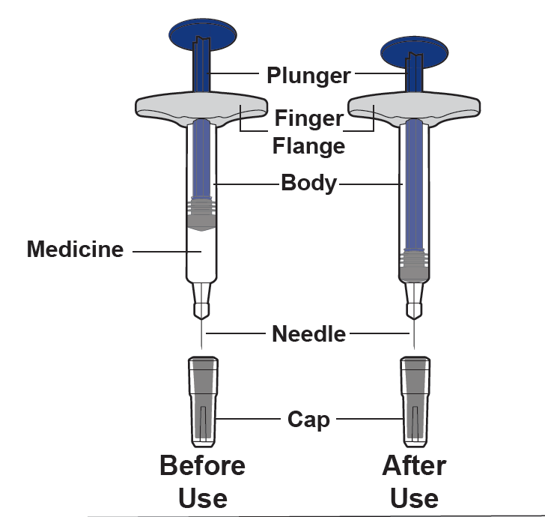
Stūmoklis
Laikiklis pirštams
Korpusas
Adata
Dangtelis
Vaistas
Prieš naudojimą
Po naudojimo
A pav.

Nenaudokite užpildyto švirkšto, jei
- jis įskilęs arba pažeistas;
- tinkamumo laikas pasibaigęs.
- jis buvo nukritęs ant kieto paviršiaus.

Nenuimkite adatos dangtelio iki injekcijos. Yuflyma laikykite vaikams nepastebimoje ir nepasiekiamoje vietoje.
1. Pasiruoškite injekcijos reikmenis

a. Gerai apšviestoje vietoje pasiruoškite švarų, plokščią paviršių, pavyzdžiui, stalą ar stalviršį.
b. Išimkite 1 užpildytą švirkštą iš dėžutės šaldytuve.
- Išimdami užpildytą švirkštą iš dėžutės, imkite jį už korpuso. Nelieskite stūmoklio strypo ir dangtelio.
c. Įsitikinkite, kad yra šie reikmenys:
- Užpildytas švirkštas
- Alkoholiu suvilgytas tamponas
Dėžutėje nėra:
- Vatos rutuliukas arba marlė
- Lipnus tvarstis
- Aštrių atliekų talpyklė

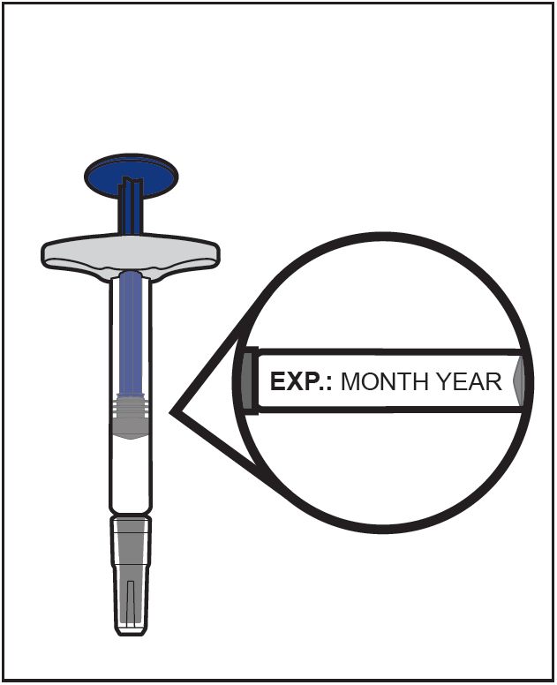  EXP: MĖNUO METAI  B pav. | 2. Patikrinkite užpildytą švirkštą  a. Įsitikinkite, kad turite reikiamą vaistą (Yuflyma) ir dozę.  b. Apžiūrėkite užpildytą švirkštą ir įsitikinkite, kad jis neįskilęs ir nepažeistas.  c. Patikrinkite tinkamumo laiką ant užpildyto švirkšto etiketės.  Nenaudokite užpildyto švirkšto, jei  - jis įskilęs arba pažeistas;  - tinkamumo laikas pasibaigęs.  - jis buvo nukritęs ant kieto paviršiaus.
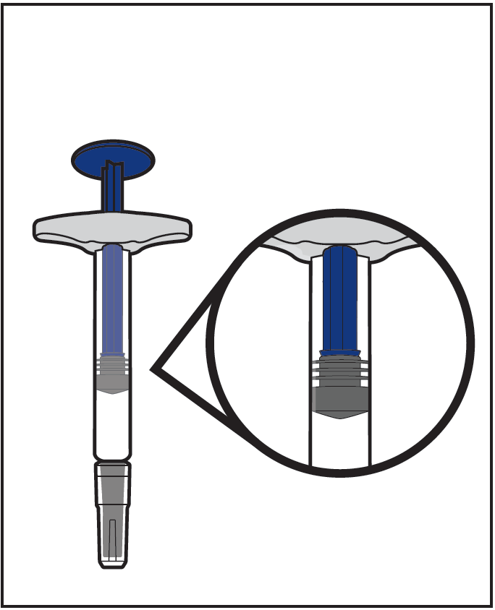  C pav. |  |  |  | 3. Patikrinkite vaistą  a. Apžiūrėkite vaistą ir įsitikinkite, kad skystis skaidrus, bespalvis arba rusvas ir jame nėra dalelių.  - Nenaudokite užpildyto švirkšto, jei skystis yra pakitusios spalvos (geltonas arba tamsiai rudas), drumstas arba jame yra dalelių.  - Skystyje galite matyti oro burbuliukų. Tai normalu.
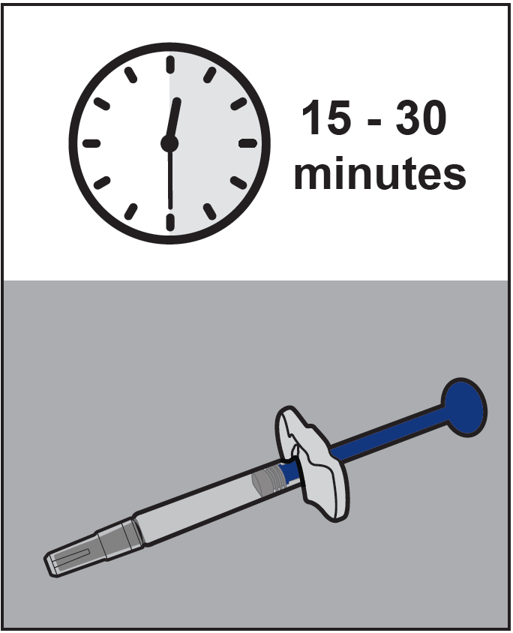  15–30  minučių  D pav. |  |  | 4. Palaukite 15–30 minučių  a. Palaikykite užpildytą švirkštą kambario temperatūroje 15–30 minučių, kad sušiltų.  - Nešildykite užpildyto švirkšto šildymo priemonėmis, pavyzdžiui, karštame vandenyje ar mikrobangų krosnelėje.
TIK prižiūrintis asmuo  Savarankiška injekcija ir prižiūrintis asmuo  E pav. |  | 5. Pasirinkite tinkamą vietą injekcijai  a. Galite leisti į:  - priekinę šlaunies dalį;  - Jūsų vaiko pilvą, išskyrus plotą 5 cm (2 colių) spinduliu apie bambą;  - išorinę žasto pusę (TIK jei esate prižiūrintis asmuo).  - Neleiskite į odą 5 cm (2 colių) spinduliu apie bambą arba į odą, kuri yra paraudusi, sukietėjusi, jautri, pažeista, kurioje yra mėlynė arba randas.  - Jei jūsų vaikas serga sergate psoriaze, neleiskite tiesiai į iškilusias, sustorėjusias, paraudusias arba žvyneliais pasidengusias odos vietas ar odos pažeidimus.  - Neleiskite per drabužius.  b. Kiekvieną kartą injekcijos vietas paeiliui keiskite. Kiekviena nauja injekcijos vieta turi būti mažiausiai 3 cm (1,2 colio) atstumu nuo ankstesnės injekcijos vietos.
F pav. |  |  |  |  |  |  | 6. Nusiplaukite rankas  a. Nusiplaukite rankas vandeniu su muilu ir gerai jas nusausinkite.
G pav. |  |  |  |  | 7. Nuvalykite injekcijos vietą  a. Alkoholiu suvilgytu tamponu nuvalykite injekcijos vietą sukamaisiais judesiais.  b. Prieš leisdami leiskite odai nudžiūti.  - Prieš injekciją nepūskite į injekcijos vietą ir jos nelieskite.
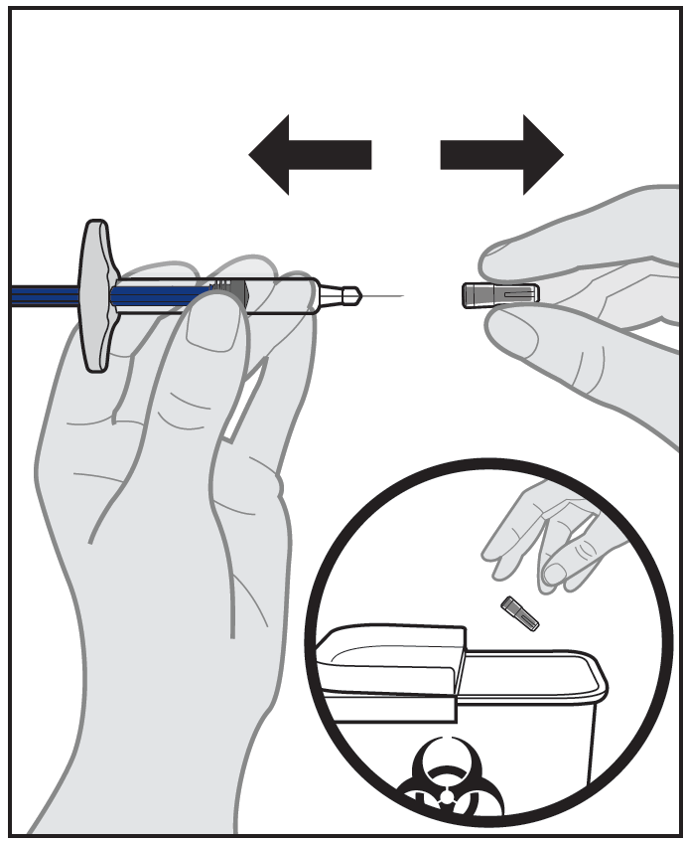  H pav. |  |  |  |  |  | 8. Nuimkite dangtelį  a. Nuimkite dangtelį, laikydami užpildyto švirkšto korpusą viena ranka. Kita ranka atsargiai tiesiu judesiu numaukite dangtelį.  - Niekada netraukite stūmoklio koto atgal  - Nenuimkite dangtelio, kol nesate pasiruošę leisti vaisto.  - Nelieskite adatos. Tai darydami galite įsidurti adata.  - Nebedėkite dangtelio ant užpildyto švirkšto. Dangtelį iš karto išmeskite į aštrių atliekų talpyklę.
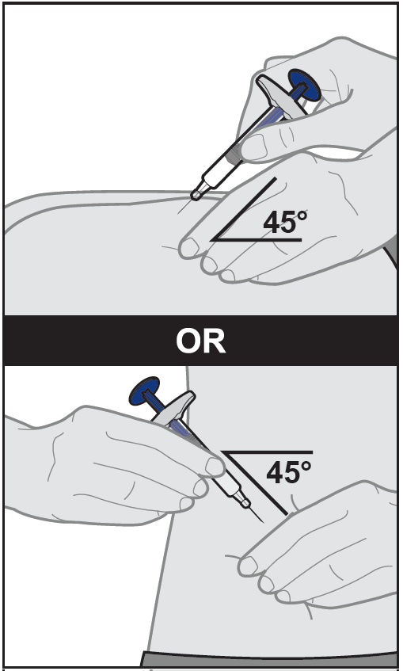  ARBA  I pav. |  | 9. Įbeskite užpildytą švirkštą į injekcijos vietą  a. Injekcijos vietoje viena ranka švelniai suspauskite odos klostę.  b. Laikydami užpildytą švirkštą už korpuso, įbeskite visą adatą į odos klostę 45 laipsnių kampu staigiu judesiu, tarsi sviesdami strėlytę.
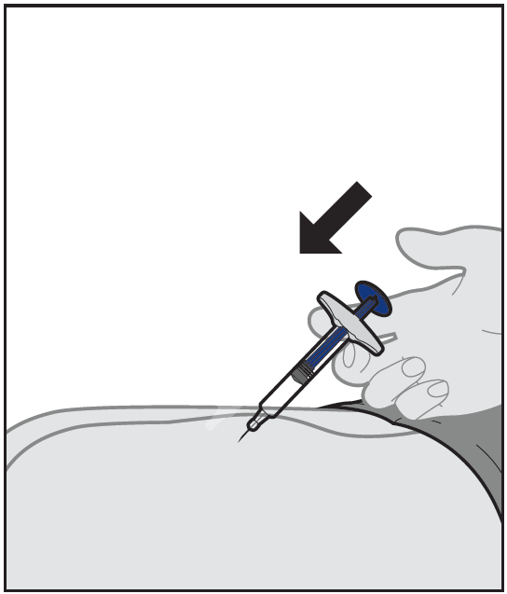  J pav. |  |  |  | 10. Suleiskite injekciją  a. Įbedę adatą, paleiskite suimtą odą.  b. Lėtai stumkite stūmoklį iki pat galo, kol suleisite visą skystį ir švirkštas ištuštės.  - Pradėję injekciją, nebekeiskite užpildyto švirkšto padėties.
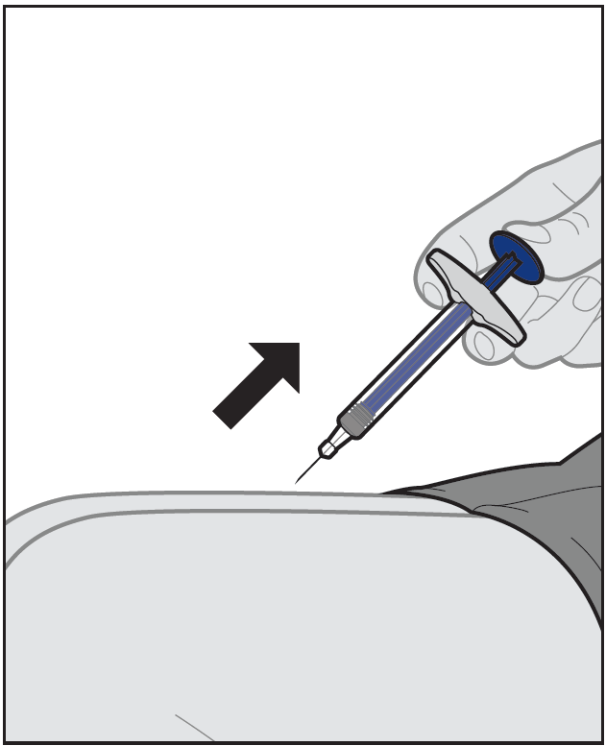  K pav. |  |  |  | 11. Ištraukite užpildytą švirkštą iš injekcijos vietos ir pasirūpinkite injekcijos vieta  a. Kai užpildytas švirkštas ištuštės, ištraukite užpildytą švirkštą iš odos tokiu pačiu kampu, kokiu jį įbedėte.  b. Švelniai prispauskite prie injekcijos vietos vatos rutuliuką arba marlę (bet netrinkite) ir, jei reikia, užklijuokite lipnų tvarstį. Gali šiek tiek pakraujuoti.  - Užpildyto švirkšto pakartotinai nenaudokite.  - Nelieskite adatos ir vėl nedėkite ant jos dangtelio.  - Netrinkite injekcijos vietos.
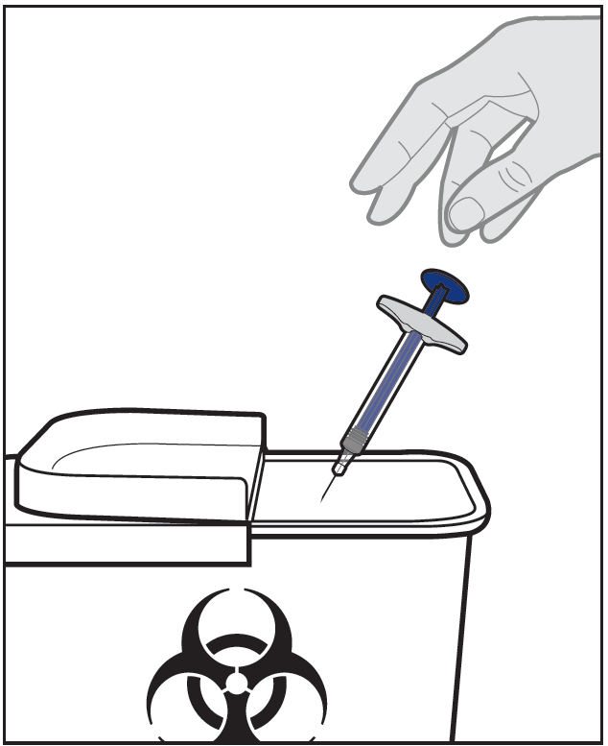  L pav. |  |  |  | 12. Išmeskite užpildytą švirkštą  - Nebedėkite dangtelio ant užpildyto švirkšto.  a. Panaudotą užpildytą švirkštą išmeskite į specialią aštrių atliekų talpyklę, kaip nurodė gydytojas, slaugytojas ar vaistininkas.  b. Alkoholiu suvilgytą tamponą ir pakuotę galima išmesti su buitinėmis šiukšlėmis.  - Užpildytą švirkštą ir specialią aštrių atliekų talpyklę visada laikykite vaikams nepastebimoje ir nepasiekiamoje vietoje.

